.. . • -->*£•> .

Список сокращений

|  |  |
| --- | --- |
| АДГ | — антидиуретический гормон |
| АДФ | — аденозиндифосфат |
| АКТГ | — адренокортикотропный гормон |
| АМФ | — адренозинмонофосфат |
| АП Б | — ацилпереносящий белок |
| АТФ | — аденозинтрифосфат |
| ГМФ | — гуанозинмонофосфат |
| ГТФ | — гуанозинтрифосфат |
| ДНК | — дезоксирибонуклеиновая кислота |
| КоА | — кофермент (коэнзим)А |
| KoQ | — кофермент (коэнзим)О (убихинон) |
| КрФ | — креатинфосфат |
| лдг | — лактатдегидрогеназа |
| лпвп | — липопротеиды высокой плотности |
| лпнп | — липопротеиды низкой плотности |
| лпонп | — липопротеиды очень низкой плотности |
| МАМ | — максимальная анаэробная мощность |
| мк мок | — медицинская комиссия Международного олимпийского комитета |
| ММУ | — максимальный метаболический уровень |
| мпк | — максимальное потребление кислорода |
| надн2 | — никотинамидадениндинуклеотид восстановленный |
| НАДФ | — никотинамидадениндинуклеотидфосфат окисленный |
| НАДФАН. | 2 — никотинамидадениндинуклеотидфосфат восстановленный |
| пвк | — пировиногрсщная кислота |
| ППБЦ | — продукты повышенной биологической ценности |
| СДГ | — сукцинатдегидрогеназа |
| сжк | — свободные жирные кислоты |
| ФАД | — флавинадениндинуклеотид окисленный |
| фадн2 | — флавинадениндинуклеотид восстановленный |
| фмн | — флавинмононуклеотид окисленный |
| ФМНН2 | — флавинмононуклеотид восстановленный |
| ФФн | — пирофосфат неорганический |
| цнс | — центральная нервная система |
| ЩУК  6 | — щавелевоуксусная кислота (оксалоацетат) |

первая

БИОХИМИЧЕСКИЕ

Часть

ОСНОВЫ

ЖИЗНЕДЕЯТЕЛЬНОСТИ

ОРГАНИЗМА

ЧЕЛОВЕКА

* Введение в биохимию
* Обмен веществ в организме
* Обмен энергии в организме
* Обмен воды и минеральных веществ
* Кислотно-основное состояние организма
* Ферменты — биологические катализаторы
* Витамины
* Гормоны — регуляторы обмена веществ
* Биохимия углеводов
* Биохимия липидов
* Биохимия нуклеиновых кислот
* Биохимия белков
* Интеграция и регуляция обмена веществ — биохимическая основа процессов адаптации

ГЛАВА 1

Введение в биохимию

Организм человека можно представить как единую взаимосвязанную систему, для которой характерны разные уровни организации: системный, органный, тканевой, клеточный и молекулярный (рис. 1).

Молекулярный уровень организации организма представлен многочисленными химическими соедине­ниями, специфическими для отдельных клеток и тка­ней. Эти соединения имеют разный химический сос­тав, сложную структуру и свойства, а также выполняют конкретную биологическую роль в функционировании организма в целом. Только молекулы живого вещества способны к самовоспроизведению, преобразованию энергии, могут осуществлять процесс движения и многие другие функции в организме.

Химические соединения в организме объединя­ются в надмолекулярные комплексы, из которых образуются клеточные органеллы и клетки. Клетка является структурной и функциональной единицей организма, так как только ей присущи все его свой­ства. Она содержит внутриклеточные органеллы, в иг-sc? которых осуществляется обмен веществ и энергии, синтез новых веществ и многие другие биохимичес-

1. кие процессы, обеспечивающие жизнедеятельность всего организма.

Каждый уровень организации организма имеет свои биологические особенности, поэтому изучается разными биологическими дисциплинами. Так, молеку­лярный и клеточный уровень является предметом изу­чения биохимии, морфологию клеток, органов и орга­низма в целом изучает анатомия, функции различных систем организма — физиология.

1. Предмет и методы исследования биохимии

Биологическая химия — это наука, которая раскры­вает химические основы жизнедеятельности организ­ма. Предметом изучения являются: качественный и ко­личественный химический состав живых организмов; превращение веществ, входящих в состав организма и

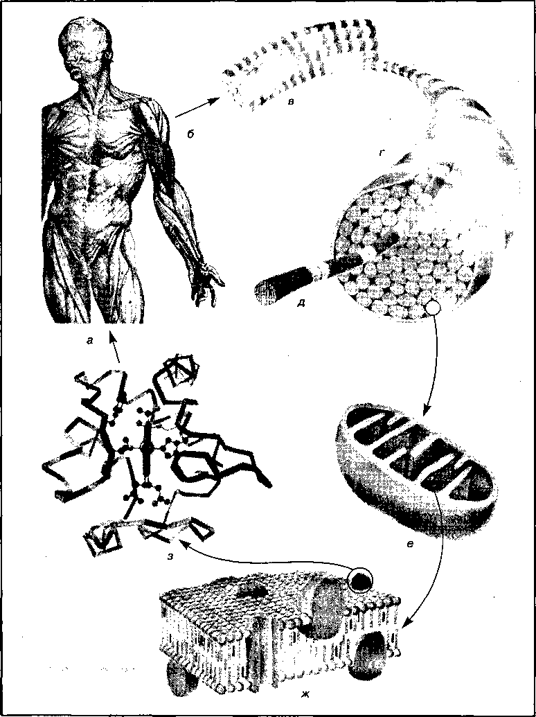

Рис. 1

Организация организма как единой целостной системы: а — организм; б — мышцы; в — мышечная ткань; г — мышечное волокно; д — миофибрилла; е — органелла (митохондрия); ж — субмолекулярный комплекс (митохондриальная мембрана); з — макромолекула белка цитохрома

поступивших в него извне в процессе клеточного метаболизма; взаимо­связь процессов превращения химических веществ с функциями организ­ма в норме и при различных состояниях (спортивной деятельности, пато­логии, влиянии радиации и других факторов внешней среды).

Для всех живых организмов многие закономерности химического сос­тава, строения и превращения веществ являются общими. Тем не менее у растений, животных и человека наблюдаются различия в химических про­цессах, обеспечивающих их жизнедеятельность. Так, растения синтезиру­ют сложные органические вещества из простых неорганических веществ, таких как вода, углекислый газ, минеральные вещества, и аккумулируют солнечную энергию в процессе фотосинтеза. Животные и человек нужда­ются в поступлении сложных органических соединений — углеводов, жи­ров, белков, которые необходимы для построения и энергообеспечения организма. Поэтому в зависимости от объекта исследования выделяют следующие разделы биохимии: биохимия животных и человека, биохимия растений, биохимия микроорганизмов и вирусов.

Биохимия решает многие теоретические и практические вопросы в об­ласти медицины, молекулярной биологии, генетики, экологии, сельского хозяйства, современной биотехнологии, которая обеспечивает получение новых веществ, в том числе и тех, которые используются для лечения и профилактики заболеваний либо как восстанавливающие средства, а так­же в практике профессионального спорта.

Изучение биохимии необходимо прежде всего для понимания физио­логических процессов, так как в основе функций организма лежат хими­ческие изменения в органах и тканях. Кроме того, эти знания необходимы для понимания вопросов спортивной медицины, поскольку объясняют ме­ханизмы патологических состояний и действия восстанавливающих и ле­карственных средств, определяют методы биохимической диагностики тренированности спортсмена и других его состояний.

Одной из важнейших задач современной биохимии является изучение особенностей биохимических процессов и механизмов их регуляции, обеспечивающих адаптацию организма к воздействию различных условий среды. Познание этих механизмов необходимо для предотвращения раз­вития патологических состояний организма и возможности своевременной коррекции обмена веществ.

При физических нагрузках изменяются обмен веществ и энергии, а также механизмы их регуляции, что составляет основу метаболической адаптации организма к воздействующим нагрузкам (тренировкам). Изу­чение приспособительных изменений обмена веществ позволяет познать особенности адаптации организма к физическим нагрузкам, выбрать эф­фективные средства, методы восстановления и повышения физической работоспособности.

Закономерности обмена веществ в процессе спортивной деятельнос­ти изучаются биохимией спорта, которая является разделом функциональ­ной биохимии. Основные вопросы изучения:

* механизмы энергообеспечения при мышечной деятельности;
* биосинтез белка при различных физических нагрузках;
* молекулярные основы адаптации организма к физическим нагруз­кам;
* регуляторные механизмы обмена веществ;
* метаболические основы утомления и восстановления после физи­ческих нагрузок;
* выявление биохимических критериев оценки эффективности трени­ровочного процесса, состояния перетренированности или перенапряжения систем организма;
* биохимические основы рационального питания спортсменов и ис­пользования специальных (эргогенных) средств для ускорения восстанов­ления и повышения работоспособности спортсменов;
* применение методов биохимической диагностики в практике спорта.

Знание этих вопросов позволит не только повысить эффективность

подготовки квалифицированных спортсменов, но и сохранить их здоровье, работоспособность на многие годы.

Методы исследования. Используемые в биохимии методы исследова­ния условно можно разделить на точные лабораторные и экспресс-методы.

Лабораторные методы включают многие физические и химические ме­тоды исследования, требующие наличия сложных приборов, таких как электрофотоколориметр, спектрофотометр, флюориметр, газовый и спектральный анализаторы, ультрацентрифуги и др., а также лаборатор­ных условий для проведения эксперимента. К основным лабораторным методам относятся:

; • качественный и количественный анализ состава тканей крови, мочи,

Ьлюны, выдыхаемого воздуха и других объектов исследования с помощью различных методологических подходов;

* электрофорез, позволяющий разделить вещества с помощью элек­трического тока в специальных аппаратах для электрофореза, один из ко­торых представлен на рис. 2;

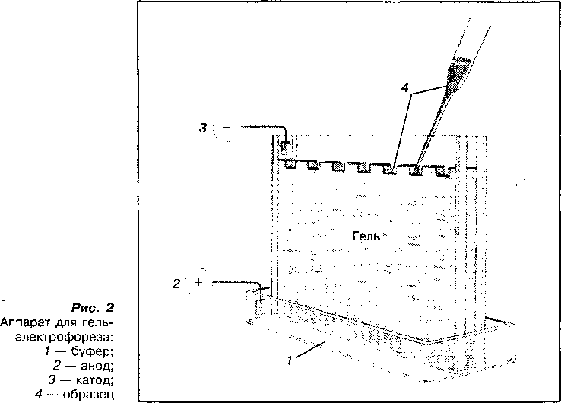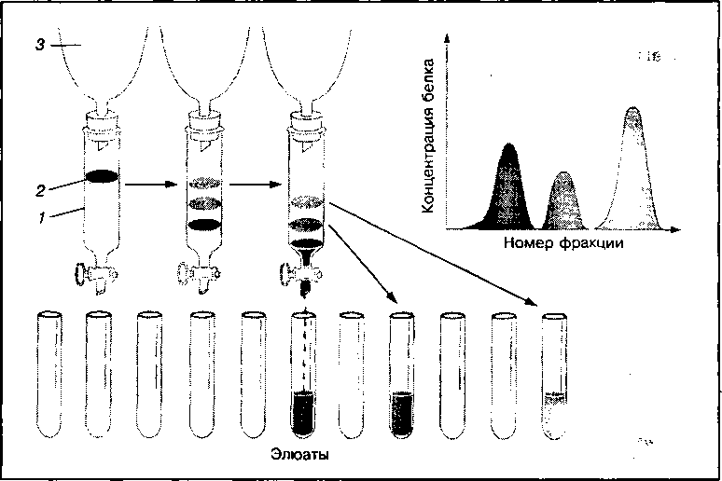

Рис. 3

Схема разделения белков методом ионной хроматографии: 1 — хроматографическая колонка;

2 — образец; 3 — буферный раствор

1. История развития биохимии и становление биохимии спорта

Биохимия как самостоятельная наука сформировалась во второй полови­не XIX ст До этого она яр"«',эсь разделом физиологии и органической химии В этот период вел»[1]- русский химик А.М. Бутлеров предложил те­с: о строения орта •••< соединений (1861), на основании которой

б- и с*'- *ы новые органические вещества. Немецкий химик Ф. Велер е~ т'зде .. еэироаал мочевину, а В. Мишер из ядер клетки выделил ДНК С

С ивсиашй клад в развитие отечественной биохимии внес А.Я. Да- '*•***—*9?3), исследовавший строение белков и ферментов,

.• ■... о их полипептидной структуры. Наряду с этим были .... - . . ,^е б*: ка гемоглобина (М.В. Ненцкий и сотр.), строение и

~еаарам№«ие . -ееодов, структура и свойства аминокислот (Э. Фишер), от- ы (Н.И. Лунин); А.Н. Бах (1857—1946) и А.И. Палладии ' *: * • I здали теорию биологического окисления питательных ве-

-лвс"; -низме и определили роль кислорода воздуха в этих процес-

' рубежные ученые О. Варбург, А. Сент-Дьердьи и Г. Кребс раскрыли г-.~-.~гы освобождения энергии при распаде питательных веществ.

В начале XX ст. в биохимии начали широко использоваться многие фи­зические и химические методы исследования, благодаря которым были раскрыты основополагающие биохимические процессы жизнедеятельнос- т,- организма. Так, в 1929 г. одновременно несколькими учеными (К. Ло­маном, С. Фиске, Й. Суббароу) была выделена АТФ из скелетных мышц, а в 1941 г. Ф. Липманом обоснована концепция биоэнергетики, согласно ко­торой цикл АТФ<->АДФ является главным и универсальным процессом в аккумуляции и переносе химической энергии в клетках организма. В 1932 г. В.А. Энгельгардт установил взаимосвязь процессов окисления пи­тательных веществ с процессами фосфорилирования, т. е. с образовани­ем АТФ. В 1937 г. американским ученым Г. Кребсом был раскрыт цикл лимонной кислоты, названный циклом Кребса. Данный цикл является ос­новным метаболическим процессом окисления углеводов и других органи­ческих веществ. За это открытие Г. Кребс в 1953 г. был удостоен Нобе­левской премии. Г. Кребсом изучен также цикл синтеза мочевины в пече­ни (1933).

В 50-е годы раскрыт один из наиболее сложных процессов — синтез холестерина, который является не только компонентом клеточных мембран и липоидов плазмы крови, но и предшественником в синтезе биологичес­ки активных стероидов, в том числе гормонов-анаболиков. За это откры­тие американский ученый К. Блок, немецкий ученый Ф. Линнен и англий­ский ученый Дж. Корнфорд в 1961 г. были удостоены Нобелевской пре­мии. В 1953 г. Дж. Уотсоном и Ф. Криком была определена структура нук­леиновых кислот, что положило начало расшифровке генетического кода. Эти авторы также были удостоены Нобелевской премии. Ф. Сенджером расшифрована первичная структура гормона инсулина, что дало возмож­ность синтезировать его и использовать в медицинской практике. В 1957 г. американский ученый Е.В. Сазерленд открыл универсальный пере­датчик действия гормонов и медиаторов на внутриклеточные процессы — так называемый циклический АМФ, что послужило основой для понимания механизмов действия гормонов.

В 60—70-е годы достигнуты большие успехи в изучении биоэнергети­ки. А. Ленинджер установил, что процессы биологического окисления про­текают в митохондриях — "атомных станциях клетки". П. Митчелл сфор­мулировал хемиосмотическую теорию образования АТФ, С.Е. Северин и В.П. Скулачев определили роль транспорта электронов в преобразовании энергии (1976).

Существенный вклад в развитие биохимии внесли ученые Украины. В 1925 г. в Харькове был основан Институт биохимии, переведенный в 1931 г. в Киев. Здесь работали и работают в настоящее время многие выдаю­щиеся украинские биохимики. Так, А.В. Палладии (1885—1972), основатель института, внес большой вклад в изучение биохимии питания (1919—1922). В 1941—1942 гг. под его руководством был создан водорастворимый аналог витамина К1 — викасол, который способствовал прекращению кро­вотечения, заживлению ран, ожогов и сыграл важную роль в лечении ра­неных в годы второй мировой войны. А.В. Палладии был одним из первых биохимиков, исследовавшим влияние физических нагрузок на метаболизм организма человека. Украинским биохимикам принадлежат также важные открытия в области тканевого дыхания (В.А. Белицер), биохимии витами­нов (Р.В. Чаговец), биохимии гормонов (А.М. Утевский), механизмов мем­бранного транспорта ионов (В.К. Лишко), роли углекислоты в организме (М.Ф. Гулый, Д.А. Мельничук), биохимии липидов (Н.Е. Кучеренко) и нукле­иновых кислот (Г.Х. Мацука), биохимии мышц и механизмов их сокраще­ния (Д.Л. Фердман, М.Д. Курский, С.А. Костерин).

Благодаря интенсивному развитию биохимии во второй половине XX ст. достигнуты большие успехи в изучении биохимии нуклеиновых кис­лот, механизмов хранения и передачи наследственной информации, меха­низмов биосинтеза белка, структуры клеточных мембран и их функции, а также механизмов регуляции обмена веществ. Это имеет большое практи­ческое значение в плане управления сложными химическими процессами в организме при патологии, пребывании в космосе, в спорте и других об­ластях деятельности человека.

Биохимия спорта как самостоятельный раздел функциональной биохи­мии выделилась в 30-е годы XX ст. Теоретической предпосылкой для ее возникновения послужили работы П.Ф. Лесгафта (1837—1909), который делил мышцы на "сильные" и "ловкие", что соответствует современному делению их на медленносокращающиеся (красные) и быстросокращающи- еся (белые) мышечные волокна. В 1927 г. одновременно были опублико­ваны результаты первых исследований А.В. Палладина и Г. Эмбдена по биохимической характеристике мышц тренированного организма. Сущес­твенный вклад в развитие этого направления внесло открытие в 1939 г. В.А. Энгельгардтом и М.Н. Любимовой фермента АТФ-азы в сократитель­ном белке — миозине. Этот фермент катализирует распад АТФ и освобож­дение энергии, которая в живых организмах может преобразовываться в энергию мышечной работы. Г. Хаксли в 1953 г. предложил модель мышеч­ного сокращения, согласно которой нити актина при сокращении скользят между нитями миозина. Были изучены также особенности обмена веществ и энергии в мышцах при различных функциональных состояниях (В.А. Эн- гельгардт, А.В. Палладии, Д.Л. Фердман); показана ведущая роль нервнойи гумсюапы-юй регуляции обмена веществ в процессе адаптации организ­ма » .'зическим нагрузкам (Л.А. Орбели, А.Г. Гинецинский, А.Н. Крестов- »мков, А.А. Виру и др.); изучены вопросы питания спортсменов (В.А. Рогоз- кин и др.).

Видная роль в развитии биохимии спорта принадлежит биохимикам Саь- ерб, ского - ЗК. :д руководством Н.Н. Яковлева были раскрыты бис чвские основы тренировки, утомления, восстановле­на : • з»гг'*-.*оованы методы биохимического контроля ор­

; ических нагрузках. Полученные данные впер­: монографии "Биохимия спорта" (1974) и учеб-

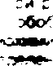

*-+)■*

* ял в развитие биохимии спорта внесли биохимики ета физического воспитания и спорта Украины. :.ть эмонов, микроэлементов, процессов перекисного

1. мембран в работоспособности организма. Предприняты попыт- обменных процессов в мышцах с помощью иммобилизован- -юв и карбостимулина в целях повышения физической работо- -ост. изучены особенности функционирования аденилатциклазной -неточной системы регуляции обмена веществ при мышечной дея- *■_ :ти.

5 химия спорта является частью общей теории физического воспи­тания и спорта. В настоящее время без таких знаний невозможно созна­тельно управлять процессами спортивной тренировки, осуществлять дей- с*: ;нный контроль за состоянием спортсмена. Вопросы биохимии спорта регулярно обсуждаются на международных конгрессах по проблемам сов­ременного олимпийского спорта, а также на многих научных конференци­ях в нашей стране и за рубежом.

1. Химическое строение организма человека

В состав организма человека входят органические и неорганические ве­щества (рис. 4). Вода составляет около 60 % массы тела, а минеральные вещества — в среднем 4 %. Органические вещества представлены в ос­новном белками (18 %), жирами (15 %) и углеводами (2—3 %). Все вещес­тва организма, как и неживой природы, построены из атомов различных химических элементов.

Химические элементы организма

В состав организма человека из 110 известных химических элементов вхо­дит в основном 24 (табл. 1). В зависимости от количества в организме химические элементы делятся на основные, макро-, микро- и ультра­микроэлементы. К основным относятся кислород (65—70 %), углерод (15—18%), водород (8—10%) и азот (2—3%), составляющие примерно 98 % общей массы тела. К макроэлементам относятся элементы, содер­жание которых в организме составляет не менее 0,1 % массы тела (Са, Р,

S, К, Cl, Na, Mg). Вместе на их долю приходится 99,9 % массы тела. К мик­роэлементам относятся такие элементы, содержание которых составляет

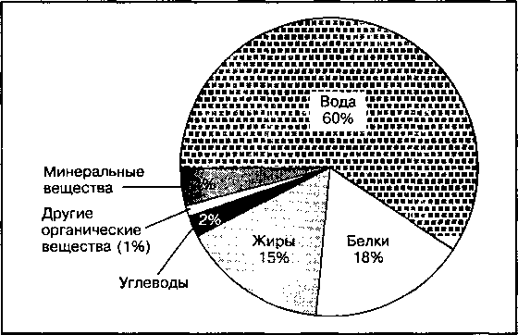

Рис. 4

Относительный химический состав организма человека

|  |  |  |  |
| --- | --- | --- | --- |
| Г руппа | Химический элемент и его символ | | Содержание, % массы тела |
| Основные | Кислород | О | 65,0 |
| элементы | Углерод | С | 18,5 |
|  | Водород | н | 9,5 |
|  | Азот | N | 3,2 |
| Макро­ | Кальций | Са | 1,5 |
| элементы | фосфор | Р | 1,0 |
|  | Калий | К | 0,4 |
|  | Сера | S | 0,3 |
|  | Хлор | CI | 0,2 |
|  | Натрий | Na | 0,2 |
|  | Магний | Mg | 0,1 |
|  |  |  | Общее 99,9 % |
| Микро- и | Бор | В | Вместе |
| ультрамикро­ | Фтор | F | менее 0,1 % |
| элементы | Кремний | Si |  |
|  | Ванадий | V |  |
|  | Хром | Cr |  |
|  | Марганец | Mn |  |
|  | Железо | Fe |  |
|  | Кобальт | Co |  |
|  | Медь | Cu |  |
|  | Цинк | Zn |  |
|  | Селен | Se |  |
|  | Молибден | Mo |  |
|  | Йод | J |  |

ТАБЛИЦА 1 Химические элементы, которые входят в состав организма человека

не менее 0,001 % общей массы тела (Си, Si, Мп, Со и др.). Если содержа­ние химического элемента в организме меньше 0,001 % массы тела, то он относится к ультрамикроэлементам.

Химические элементы, используемые для образования веществ орга­низма, обладают следующими свойствами:

* атомы их небольшие по размеру, поэтому образуют компактные мо­лекулы, способные проникать через клеточные мембраны;
* легко вступают в химические взаимодействия, образуя прочные ко­валентные связи в молекулах веществ;
* соединения их хорошо растворяются в воде и легко усваиваются ор­ганизмом;
* отдельные элементы (Р, S, N) могут образовывать лабильные хими­ческие связи, богатые энергией, и участвовать в биохимических реакциях, связанных с накоплением и освобождением энергии;
* способность атома углерода образовывать углерод-углеродные свя­зи создает возможность быстрого превращения различных органических соединений в организме.

Отдельные химические элементы неравномерно накапливаются в различных органах и тканях организма. Так, например, костная ткань на­капливает кальций и фосфор, кровь — железо, щитовидная железа — йод, печень — медь, кожа — стронций и т. д. Количественный и качес­твенный состав химических элементов организма зависит как от внеш­них факторов среды (питания, экологии и др.), так и от функций отдель­ных органов.

Органические вешества

В организме человека большая часть химических веществ представле­на разнообразными органическими соединениями. Органические ве­щества — это углеродистые соединения, у которых атомы углерода сое­динены между собой {—ф—ф—) и с другими атомами (Н, О, N, Р, S) или группами атомов.

В состав организма входят низкомолекулярные (простые) и высоко­молекулярные (сложные) органические вещества. Разнообразные высо­комолекулярные соединения организма, его клеточные структуры состо­ят из небольшого количества простых низкомолекулярных органических соединений, которые поступают в организм из внешней среды либо син­тезируются в организме. Такими соединениями являются аминокислоты, азотистые основания, глюкоза, жирные кислоты. Эти вещества выполня­ют в организме и многие самостоятельные функции. Для образования высокомолекулярных соединений используются следующие простые мо­лекулы:

белки

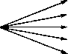

пептидные гормоны нейромедиаторы алкалоиды коферменты

Аминокислоты

нуклеиновые кислоты АТФ и другие кислоты коферменты

Азотистые основания

гликоген гепарин мальтоза сахароза лактоза

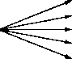

Глюкоза

фосфолипиды :

Жирные кислоты

жиры

Основными высокомолекулярными соединениями организма человека являются макромолекулы белков и нуклеиновых кислот, а также углеводов и липидов. Они имеют определенное химическое строение, от которого зависят их свойства и биологическая роль в организме.

Строение органических соединений. Во всех органических соедине­ниях атом углерода (С) проявляет валентность 4. Он способен образовы­вать спаренные орбитали с четырьмя электронами других атомов, чаще всего углерода, водорода или кислорода. При этом образуется четыре па­ры электронов, принадлежащих обоим атомам, как видно на примере электронной формулы уксусной кислоты:

**Н О**

**Н О**

**Н:С:Б:0:Н**

**Н**

**II**

н-с-с-о-н

I

н

Электронная формула

Структурная формула

В структурных формулах общая электронная пара, образующая химичес­кую связь, записывается в виде черточки.

Особенность электронного строения атома позволяет углероду обра­зовывать бесконечное разнообразие углерод-углеродных связей:

При этом образуются линейные, разветвленные и замкнутые (цикли­ческие) углеродные цепи, которые являются скелетом органических сое­динений. Если при взаимодействии атомов углерода друг с другом затра­чивается одна единица валентности, а все остальные заполнены другими атомами, то такие соединения называются насыщенными (предельными). Атомы углерода могут образовывать между собой двойные и тройные свя­зи. Такие соединения называются ненасыщенными (непредельными):

**-С=С-**

Двойная связь

**—С=С—**

Тройная связь

Линейную структуру углеродного скелета имеют многие органические кислоты, входящие в состав организма человека, например жирная паль­митиновая кислота (С16Н3202):



**HHHHHHHHHHHHHHH**

I I

Разветвленную структуру имеют отдельные аминокислоты, а также витамины и некоторые другие вещества, например аминокислота валин:

Н3С-СН-СН-СООН **I I** СН3 NH2

Органические вещества, которые имеют линейную или разветвленную углеродную цепь, называются ациклическими, а замкнутую углеродную цепь — циклическими.

Циклические, или замкнутые углеродные цепи могут иметь различное количество атомов углерода, быть насыщенными или ненасыщенными, а также включать атомы других химических элементов. Циклические органи­ческие соединения, в циклах которых содержатся только атомы углерода, называются карбоцикпическими. Если же в углеродный скелет включены другие атомы — N, S, О, то такие вещества называются гетероцикличес­кими.

В состав многих карбоциклических соединений входят циклы следую­щих веществ:

СН2 .СН

/\ #\

н2с—сн2 н2с СН2 НС сн

**II II I II**

н2с сн2 н2с СН2 НС сн

\/ \/ X/

сн2 сн2 сн

Циклопентан Циклогексан Бензол

В состав гетероциклических соединений организма, а также антибио­тиков, витаминов и некоторых фармакологических препаратов входят цик­лы пиррола, пиримидина, пурина, тиофена:

|  |  |  |  |
| --- | --- | --- | --- |
| НС—сн | <зн  N' =СН | СИ  /"\ к,  N1 •С-'й | НС—СН |
| II II | I II | 1 II \\ | II II |
| НС сн | НС* -сн | НС* "С °сн | НС сн |
| \/ | X3/ | Ха/ V/ | \/ |
| NH | N | N NH | S |
| Пиррол | Пиримидин | Пурин | Тиофен |

Пиррол является компонентом гемоглобина и витамина В12, пирими­дин и пурин — компонентами нуклеиновых кислот и АТФ, тиофен — ком­понентом витамина Н.

Атомы углерода в органических соединениях способны взаимодей­ствовать с определенными группами атомов — так называемыми функци­ональными группами.

Функциональные группы — это группы атомов, присутствие которых в молекулах придает веществу характерные для данного класса химические свойства. Основные функциональные группы и соответствующие им клас­сы органических веществ представлены в табл. 2. Наличие в веществах определенных функциональных групп влияет на проявление их биологи­ческой активности, выполнение конкретной функции.

Свойства органических веществ, их способность вступать в реакции обмена зависят от типа химической связи атомов в молекуле.

Типы химических связей. Связь между атомами в молекуле или тип химической связи в веществе влияет на его свойства и биологическую роль.

В молекулах органических веществ основным типом химической связи является ковалентная. Возможны также ионная, водородная и другие хи­мические связи.

Ковалентная связь образуется между атомами за счет образования общих электронных пар. Это самая прочная химическая связь. Для раз-

|  |  |  |
| --- | --- | --- |
| Функциональная  группа | Структурная запись | Класс органических веществ |
| Гидроксильная | R-OH | Спирты |
| Альдегидная | О  -С  \  н | Альдегиды |
| Карбоксильная | р | Карбоновые |
|  | -с  он | кислоты |
| Кетонная | 0  II  -с- | Кетоны |
| Аминогруппа | -nh2 | Амины |
| Сульфгидрильная | -SH | Тиолы |
| Сложноэфирная | I  0  1  0=0 | Эфиры и жиры |
| Нитрозогруппа | -N=0 | Нитросоединения |

ТАБЛИЦА 2 Основные функциональные группы и классы органических веществ

I I

рыва ковалентной -С-С- связи требуется затратить энергию, равную 83 ккал ■ моль-1. Поэтому углеродные скелеты органических соединений относительно стабильны при отсутствии притока энергии. Ковалентная связь в структурных формулах соединений обозначается черточкой (-).

В отдельных органических веществах существует менее прочная кова­лентная связь, при разрыве которой высвобождается свободная энергия (около 7 ккал). Такая связь условно называется макроэргической и ха­рактерна для веществ, которые выполняют энергетическую функцию в клетках организма: АТФ, АДФ, креатинфосфата и др. Макроэргическая связь в соединениях обозначается знаком "тильда" (~). В молекуле АТФ имеется две такие связи: аденозин — Р—Р —Р.

Ионная связь образуется между противоположно заряженными ио­нами за счет их элеюростатического притяжения. Такая связь характерна, например, для хлорида натрия (пищевая соль):

NaCI -> Na+ + СГ Катион Анион

В водной среде вещества с ионной связью легко диссоциируют на по­ложительно заряженные ионы — катионы и отрицательно заряженные ионы

* анионы. В составе живого организма имеется сравнительно небольшое количество соединений с ионной связью.

Водородная связь образуется за счет электростатического притяжения положительно заряженного атома водорода и отрицательно заряженных атомов кислорода, азота и других элементов. Эта связь обозначается пунктиром: -ОН...О=С- -OH...NH2

Водородные связи могут быть межмолекулярными и внутримолекуляр­ными. За счет водородных связей происходит объединение молекул в большие агрегаты, например в молекулы воды (см. главу 4). Кроме того, они участвуют в образовании и стабилизации пространственных структурбелков и нуклеиновых кислот. Водородная связь относительно непрочная, ее энергия распада составляет около 5 ккал • моль-1. Она может легко разрываться. При этом происходит распад соединений или изменения структуры (конформации) макромолекул. Конформационные изменения в макромолекулах органических веществ лежат в основе проявления их биологических функций. Так, например, сокращение мышц происходит благодаря конформационным изменениям сократительных белков.

Формулы молекул органических веществ. Все вещества в химии записываются молекулярными (эмпирическими) формулами, которые от­ражают качественный и количественный состав вещества.

В биологической химии используются в основном структурные форму­лы веществ, в которых отражен порядок расположения атомов и функцио­нальных групп в молекуле. Так, глюкозу (С6Н1206) можно записать в виде структурной линейной и циклической формул

.*0

н

6**СН2ОН**

он

чА

**3С**

н

4?\

но

1C

^н

н

А/

тс

он

Н—2С—он

I

**НО-зС-Н**

**Н-**4**С-0Н**

I

**Н-**5**С-ОН**

Н—6С—он

I

н

Молекулы многих органических'веществ можно рассматривать как со­единение радикала и функциональной группы. Радикал (R) — это остаток молекулы вещества, который при превращениях переходит в молекулы дру­гих веществ без нарушения порядка соединения атомов. Так, например, в молекулах жирных кислот разные радикалы соединены с карбоксильной группой (-СООН), которая может изменяться без изменения радикала:

R

, " , Р

сн3-сн2-сн2-с

ONa

ее натриевая соль

сн3-сн2-сн2-соон

Масляная кислота

R R О

СН3-СН2-СН2-(СН2)12-С00Н сн3-сн2-сн2-(сн2)12-с(

X)Na

Пальмитиновая кислота ее соль

Поэтому часто общие формулы органических веществ записываются как радикал и функциональная группа. Так, общую формулу аминокислот за­писывают в виде

?

h-c-nh2

I

соон

Изомерия органических соединений. Для органических соединений характерно существование целого ряда веществ, которые имеют одина­

ковый химический состав и молекулярную массу, но различаются строени­ем молекулы или порядком соединения атомов в ней. Такие вещества на­зываются изомерами. Различаются они химическими свойствами. Сущес­твует два основных вида изомерии — структурная и стереоизомерия.

Структурная изомерия отражает разную последовательность соедине­ния атомов в органическом веществе. Так, молекулы глюкозы и фруктозы различаются положением функциональных групп в углеродной цепи и яв­ляются примером изомерии положения:

п О

I I I I I /-> I I I I и I

—с—с—с—с—с—с' -с-с-с-с-с-с-

I I I I I чн I I I I I

Глюкоза Фруктоза ’

Стереоизомерия характерна для молекул органических веществ, име­ющих асимметрический атом углерода (*), который связан с четырьмя раз­личными атомами или группами атомов, по-разному расположенными в пространстве. Стереоизомеры оптически активны и способны поляризо­вать луч света. Выделяют правовращающие — D-изомеры и левовращаю­щие — L-изомеры, которые различаются пространственным расположени­ем гидроксила (ОН) по отношению к асимметрическому атому углерода:

СООН СООН

1.1 н—С*—ОН НО—с*—н

1. I

СН3 **СН**3

0(+)-молочная кислота 1_(-)-молочная кислота

Явление изомерии имеет большое биологическое значение, так как уг­леводы, аминокислоты, белки являются оптически активными веществами и избирательно используются организмом. Так, при синтезе белка исполь­зуются только L-изомеры аминокислот; D-изомеры аминокислот иногда встречаются в злокачественных опухолях. Основные углеводы — глюкоза и фруктоза — представлены в организме D-изомерами.

Классификация органических веществ. Наличие огромного коли­чества органических соединений требует стройной системы их классифи­кации. Существует несколько классификаций в зависимости от принципа, положенного в ее основу. Органические вещества классифицируют по строению углеродной цепи, наличию функциональных групп, выполняемым в организме биологическим функциям.

По строению углеродной цепи органические вещества разделяются на два класса и несколько подклассов:

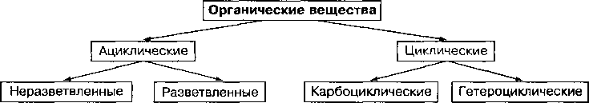

По наличию функциональных групп, придающих веществу опреде­ленные химические свойства, органические вещества делят на классы (см. табл. 2). • ;

В биохимии используется классификация органических веществ, в ос­нову которой положены выполняемые ими биологические функции в орга­низме. Выделяют четыре основных класса органических веществ: углево­ды, липиды, белки и нуклеиновые кислоты.

Углеводы — выполняют энергетическую функ­

цию, так как в них запасается энергия, которая используется в жизнедеятельности организма.

Липиды — выполняют энергетическую функ­

цию (резервные жиры) и являются структурным компонентом клеточ­ных мембран; используются в синтезе гормонов, которые регу­лируют физиологические функ­ции.

Белки — это основной структурный компо­

нент всех мембран, биологичес­кие катализаторы (ферменты), участвуют в процессах сокраще­ния мышц, транспорте веществ, регуляции обмена веществ (гор­моны), иммунной защите организ­ма (антитела) и др.

Нуклеиновые — сохраняют и передают наслед-

кислоты ственную (генетическую) инфор­

мацию о всех свойствах организ­ма, отвечают за биосинтез белков.

Превращение этих веществ в организме и их роль в мышечной дея­тельности рассмотрены далее. В их метаболизме участвуют также витами­ны, гормоны, ферменты, нуклеотиды, фосфатсодержащие соединения и другие вещества.

Неорганические вещества

К неорганическим веществам организма относятся вода и минеральные ве­щества. Вода не является питательным веществом, однако играет важную роль в обеспечении высокой физической работоспособности организма.

Минеральные вещества составляют 4—10% массы тела. Они пред­ставлены в организме либо в виде свободных катионов и анионов (Са2+, Mg2+, Na+, К+, СГ), либо в связанном состоянии в составе органических и неорганических веществ. Роль воды и минеральных веществ, особенности их обмена в организме человека при мышечной деятельности рассмотре­ны в главе 4.

В отдельных клетках организма образуются такие неорганические вещества, как соляная кислота (HCI в клетках желудка), аммиак (NH3), углекислый газ (С02) и др. Соляная кислота необходима для процессов пищеварения белков, аммиак и углекислый газ являются конечными про­дуктами обмена веществ. Они либо выводятся из организма, либо исполь­зуются в биосинтезе отдельных органических веществ (мочевины, амино­кислот).

1. Превращение макромолекул

Молекулы органических веществ в живых организмах подвергаются пос­тоянным физическим и химическим превращениям. Скорость химических реакций в организме варьирует в широких пределах (рис. 5). Так, ско­рость многих ферментативных реакций составляет несколько миллисе­кунд (10“3 с), конформационные изменения спирали ДНК — микросекун­ды (10“6 с), а скорость реакций, обеспечивающих зрительное восприя­тие, — в пределах пикосекунд (10“12 с). Скорость превращения веществ регулируется биологическими катализаторами — ферментами, а также гормональной и нервной системами.

|  |  |  |  |  |  |  |
| --- | --- | --- | --- | --- | --- | --- |
| Реакция | Изменение | Раскручивание | Ферментные | | Синтез белка | |
| зрительного | структуры | спирали ДНК | реакции | |  |  |
| восприятия  ,1 | белков  ,1 | I  I | I ' | ' I |  |  |
| ю,г | 10 9 | 106 | 1СГ3 | 1 | 10 | |
| (ПС) | (не) | (мкс) | (мс) |  | Время, с | |

Рис. 5

Скорость протекания биохимических реакций

В процессе обмена веществ происходят конформационные измене­ния макромолекул, синтез и распад различных веществ, образование и потребление энергии, которые обеспечивают проявление физиологичес­ких функций организма. Изменение конформации основных белков мышц — актина и миозина, а также использование химической энергии АТФ лежат в основе сократительной функции мышц. Эти процессы наря­ду с механизмами энергообразования, биосинтеза белка, транспорта ве­ществ и другими биохимическими реакциями существенно изменяются при воздействии различных физических нагрузок и в ходе адаптации к ним, что влияет на физическую работоспособность и состояние здоровья спортсмена.

Рассмотренные вопросы будут служить основным ориентиром при изучении основ биохимии мышечной деятельности. Овладение ими окажет существенную помощь в подготовке специалистов высокой квалификации в области физического воспитания и спорта.

КОНТРОЛЬНЫЕ ВОПРОСЫ ' '

1. Что является предметом изучения биохимии?
2. Какие методы исследования используются в биохимии?
3. Каковы основные задачи биохимии спорта?
4. Какие химические элементы и вещества входят в состав организма че­ловека?
5. Из каких низкомолекулярных веществ синтезируются высокомолеку­лярные органические соединения организма?
6. Напишите основные циклические соединения, которые входят в состав многих органических соединений.
7. Как записывается общая формула вещества? Какие функциональные группы и соответствующие классы веществ знаете?
8. Что понимают под макроэргической химической связью в молекулах веществ? Приведите примеры веществ с такой химической связью.
9. Напишите структурную формулу глюкозы.
10. Что такое изомерия вещества, каково ее биологическое значение?
11. Назовите классы органических веществ и их биологические функции в организме.
12. Какова целесообразность изучения курса биохимии мышечной дея­тельности для специалистов в области физического воспитания и спорта?

ГЛАВА 2

Обмен веществ в организме

■' --Н' > •«

Организм человека неразрывно связан с внешней сре­дой. В течение всей жизни из внешней среды в орга­низм поступают питательные вещества (углеводы, жи­ры, белки), а также другие органические и минеральные вещества, в том числе вода и кислород. Используются они либо для построения собственных веществ орга­низма, либо для извлечения энергии. Продукты обмена веществ и часть энергии, в основном в виде тепла, вы­деляются из организма в окружающую среду (рис. 6).

Взрослый человек за 40 лет жизни съедает тонны питательных веществ и выпивает около 20 ООО л воды без изменения массы тела. Это свидетельствует о том, что организм, являясь открытой системой, т. е. связанной с окружающей средой, способен создавать и поддерживать постоянство химического состава внутренней среды — гомеостаз. Такое свойство живо­го организма обеспечивает его самообновление и са­мосохранение, что возможно благодаря постоянно протекающему обмену веществ.

#■

1. Обмен веществ — необходимое условие существования живого организма

Под обменом веществ, или метаболизмом понимают строго упорядоченную систему биохимических и фи­зиологических процессов, которые обеспечивают поступление питательных и других веществ в орга­низм, их усвоение, превращение внутри клеток, а так­же выведение образовавшихся продуктов обмена во внешнюю среду.

Обмен веществ обеспечивает процессы роста и развития, самообновление всех клеточных структур, энергообеспечение функций, постоянство внутренней среды, приспособление к воздействующим факторам среды, в том числе к физическим нагрузкам, а также другие процессы жизнедеятельности. Поэтому при прекращении обмена веществ нарушается или прек­ращается жизнедеятельность организма.

Кислород

Вода и минеральные вещества

Легкие

Кровь

Кровь

Ткани

Аминокислоты

Синтез собственных белков в рибосомах клеток организма (ассимиляция)

Синтез собственных жиров (ассимиляция) Преобра- I зование'

Печень Скелетные Мозг мышцы I

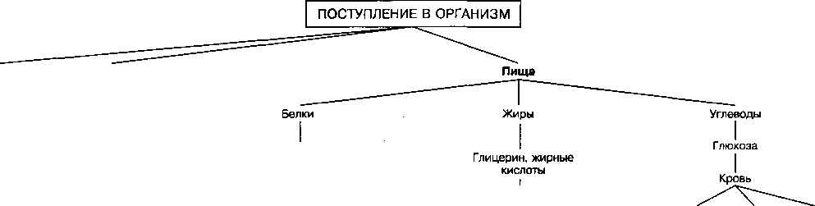

й)

ш

**а>**

к»

Обмен вешесшв в организме

**КЗ**

VI

Ткани

Клетки

Глюкоза

(диссимиляция)

Клетки

Преобразование в жиры и гликоген

Участие в водно­солевом обмене, осморегуляции

Митохондрии

- Тепло

ш этап диссимиляции

-АТФ

ie в кровь

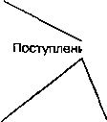

С0г Н20 Тепло АТФ С02 Н20 Тепло АТФ

Поступление в кровь

Расщепление: С02, Н20, аммиак (преобразуется . в печени в мочевину), соли мочевой кислоты

Построение органов, тканей, ферментов и других белков

Лимфа с каплями жира Кровь с каплями жира Жир резервный Гликоген

Глюкоза (диссимиляция)

в жиры преобра­зование в гликоген

I

Депонирование

I

Преобразование в глюкозу

I

Глюкоза (диссимиляция)

СОг Н20, мочевина, соли мочевой кислоты

С02

Вода

Выведение из организма

Рис. 6

Схема обмена веществ в организме

Особенностью обменных процессов живого организма является их большая скорость, которая обеспечивается биологическими катализатора­ми — ферментами. В клетках существуют целые комплексы ферментов, действие которых часто взаимосвязано таким образом, что продукт одной ферментативной реакции является исходным веществом (субстратом) другого фермента. Таким образом создаются сложные метаболические пути превращения различных веществ, приводящие к распаду сложных ве­ществ до простых или образованию сложных белковых и других молекул.

Метаболический путь — это последовательность химических реакций, в ходе которых происходит постепенное превращение веществ с участием многих ферментов (Е) до соответствующих конечных продуктов (Р). Разли­чают линейные и циклические метаболические пути:

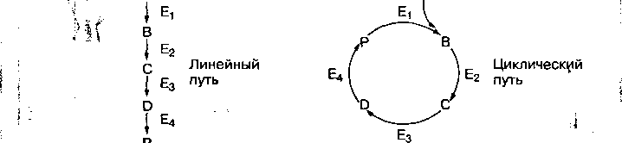

А

А

р

Вещества, которые образуются в ходе метаболических реакций (В, С, D, Р), называются метаболитами. Объединение химических реакций в ме­таболические циклы создает условия для саморегуляции метаболического пути конечным продуктом реакции, взаимосвязи и интеграции обмена ве­ществ различных классов.

Центральным метаболическим путем в организме человека является аэробный путь окисления глюкозы, который включает постепенный распад молекулы глюкозы до пировиноградной кислоты, а затем до ацетил-КоА с последующим окислением в цикле лимонной кислоты до конечных продук­тов обмена С02 и Н20. На нем сходятся многие другие пути превращения питательных веществ, которые сопровождаются выделением свободной энергии. В следующих главах рассмотрены только основные метаболичес­кие пути превращения веществ, которые обеспечивают энергетику мышеч­ной деятельности, процессы восстановления и адаптации организма к фи­зическим нагрузкам.

Для обменных процессов характерна их строгая упорядоченность и скоординированность. Создается это как за счет действия ферментов, так и благодаря строгой согласованности их в структурах клетки, а также воз­действию различных регуляторных механизмов.

1. Катабодические и анаболические реакции — две стороны обмена веществ

В обмене веществ выделяют два взаимосвязанных, но разнонаправленных процесса — анаболизм и катаболизм (рис. 7).

Анаболизм (ассимиляция) — это процессы синтеза сложных химичес­ких веществ из простых молекул. В процессе анаболизма образуются нук-

ДйИГ*'

**Сложные**

**Сложные**

**клеточные**

**макро­**

**молекулы**

Белки Полисахариды Липиды Нуклеиновые кислоты

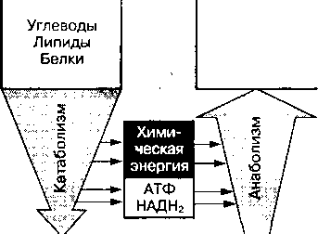

**питательные**

**вещества,**

**служащие**

**источником**

**энергии**

*kkt'- ■*

*кЬ"*

|  |  |  |
| --- | --- | --- |
| Конечные: продукты' |  | Простые  молекулы |
| С02  н2о  NH3 |  | Аминокислоты  Глюкоза |
|  | Жирные  кислоты |

леиновые кислоты, белки и другие макромолекулы организма. Эта сторо­на обмена включает и реакции распада питательных веществ при пищева­рении, так как они обеспечивают поступление в клетки строительного материала и энергии, необходимых для процессов анаболизма. Анаболи­ческие реакции протекают с использованием химической энергии в виде АТФ или НАДН2.

***Рис. 7***

Взаимосвязь анаболических и катаболических процессов обмена веществ

Катаболизм (диссимиляция) — это процессы распада сложных ве­ществ в клетках организма до более простых или до образования низко­молекулярных конечных продуктов распада (С02, Н20, NH3 и др.) и выве­дения их из организма. Катаболические реакции сопровождаются выделе­нием свободной энергии, которая заключена в сложных молекулах органи­ческих веществ. Часть этой энергии превращается в химическую форму энергии (АТФ, НАДН2 и др.) и запасается в клетках организма. Большая часть энергии рассеивается в виде тепла.

Анаболизм и катаболизм — разнонаправленные процессы и протекают независимо друг от друга. Однако они тесно взаимосвязаны между собой. Катаболические процессы поставляют метаболиты и энергию для процес­сов анаболизма. Анаболические реакции накапливают (запасают) сложные питательные вещества и энергию, что создает возможность дальнейших реакций катаболизма (см. рис. 7).

Скорость и сбалансированность анаболических и катаболических про­цессов зависят от многих факторов и прежде всего от возраста и двига­тельной активности человека. Так, у детей анаболические процессы преоб­ладают над катаболическими. Это создает условия для роста организма,

накопления мышечной массы. Анаболические процессы протекают с боль­шими затратами энергии, поэтому детям не рекомендуются тяжелые и дли­тельные физические нагрузки, которые могут затормозить процессы роста.

После 17—20 лет, когда прекращаются процессы роста, устанавлива­ется сбалансированность отдельных сторон обмена, как и у взрослых лю­дей. Для взрослого организма характерно динамическое равновесие про­цессов синтеза (анаболизма) и распада (катаболизма). Это фиксируется по относительному постоянству массы тела.

В стареющем организме преобладают катаболические процессы, что приводит к уменьшению содержания структурных белков, ферментов, гормонов и других функционально важных веществ. В связи с этим сни­жаются скоростно-силовые способности организма, возможности его приспособления и восстановления после физических нагрузок. Поэтому стареющий организм плохо переносит максимальные, особенно силовые, физические нагрузки. Однако умеренные физические нагрузки повышают интенсивность обменных процессов и продлевают период высокой функ­циональной активности организма.

Нарушение сбалансированности анаболических и катаболических процессов наблюдается при ряде заболеваний, неправильном питании, воздействии неблагоприятных факторов среды, чрезмерных физических нагрузках, неправильной организации тренировочного процесса.

Под воздействием физических нагрузок повышается общая интенсив­ность обмена веществ, особенно усиливаются катаболические процессы в скелетных мышцах и других тканях организма. Они обеспечивают энергией работающие мышцы. Скорость анаболизма при этом из-за дефицита энергии снижается.

В период отдыха после выполненной работы напряженно функциони­руют оба процесса. Их сбалансированность наступает после восстановле­ния процессов биосинтеза белка, которые в зависимости от вида выпол­ненной физической работы могут длиться от 12 до 24 ч. Поэтому в прак­тике спорта для характеристики процессов восстановления организма спортсмена после тренировки определяют метаболиты белкового обмена.

В период восстановления после физических нагрузок наблюдается из­быточное накопление отдельных энергетических субстратов и белковых соединений, что называется процессом сверхвосстановления. Такая при­способляемость обмена веществ создает условия для повышения функци­ональных возможностей организма, совершенствования его физических способностей в процессе спортивной тренировки.

1. Виды обмена вешеств

Выделяют несколько разновидностей обмена веществ: обмен с окружаю­щей средой, промежуточный, пластический, функциональный и энергети­ческий.

Обмен веществ с окружающей средой включает химические процессы, которые обеспечивают поступление питательных и других веществ в орга­низм и выведение продуктов обмена во внешнюю среду. Осуществляется этот вид обмена за счет деятельности систем пищеварения, дыхания и вы­ведения.

Промежуточный обмен объединяет внутриклеточные превращения ве­ществ, поступивших из внешней среды и синтезированных в клетках. Этот вид обмена обеспечивает организм необходимыми структурными компо­нентами и энергией в зависимости от его потребностей.

Пластический обмен — это комплекс химических реакций, которые обеспечивают синтез специфических для организма веществ: структур­ных компонентов, сократительных белков, ферментов, гормонов, жиров, сложных углеводов и многих других. В пластических процессах исполь­зуется энергия, которая затем извлекается при распаде питательных ве­ществ.

Функциональный обмен — это химические реакции, которые лежат в основе функциональной активности клеток, органов, систем организма. Этот вид обмена обеспечивает такие сложные процессы, как деление кле­ток, сокращение мышц, передачу нервного импульса, обмен газов и др. Он связан непосредственно с энергетическим обменом.

Энергетический обмен включает метаболические процессы, связан­ные с образованием АТФ, запасанием энергии при ее синтезе и последу­ющими преобразованиями энергии при различных видах активности кле­ток. Эффективность этого обмена зависит от состояния функционального и пластического обмена, обеспеченности клеток энергетическими суб­стратами, сложности работы различных механизмов энергообразования, а также от особенностей их нервной и гормональной регуляции. В процессе адаптации организма к мышечной деятельности повышается эффектив­ность процессов энергообразования, в результате организм работает энергетически более экономично.

1. Этапы распала питательных веществ и извлечения энергии в клетках

Для обмена веществ характерна многостадийность происходящих про­цессов. Распад питательных веществ в клетках организма и извлечение из них энергии происходят постепенно, включая три основных этапа: подготовительный, этап универсализации и этап окислительного распа­да (рис. 8).

На подготовительном этапе сложные молекулы углеводов, жиров и белков распадаются до простых структурных мономеров: белки — до 20 разных аминокислот, сложные углеводы — моносахаридов, в основном глюкозы, жиры — до глицерина и жирных кислот. На этом этапе выделяет­ся незначительное количество энергии: при распаде белков и углеводов —

1. 6 % потенциальной энергии, при распаде жиров — около 1 %. Такой рас­пад питательных веществ происходит в системе пищеварения под дей­ствием пищеварительных ферментов и в различных тканях под действием внутритканевых ферментов.

Образовавшиеся различные вещества на этапе универсализации превращаются в единое вещество — ацетил-КоА, который является актив­ной формой уксусной кислоты:

Р

СНз-С-КоА

Рис. 8

Этапы распада питательных веществ и извлечения энергии в клетках

I этап Подготови­тельный

II этап Универса­лизация (1/3 энергии)

III этап Окисление (2/3 энергии)

NH3 С02 НгО-

Конечные продукты распада

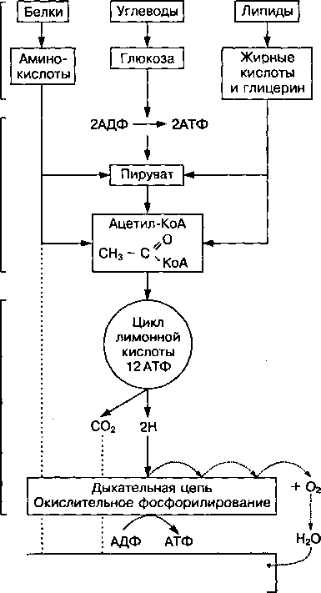

Ацетил-КоА играет главную роль в метаболизме углеводов, жиров и белков, так как объединяет пути превращения различных органических ве­ществ. На этом этапе распада высвобождается 1/3 потенциальной энергии, заключенной в окисляемых веществах.

Этап окисления питательных веществ является конечным метаболи­ческим путем распада всех питательных веществ. Он включает цикл ли­монной кислоты, систему терминального окисления (дыхательная цепь) и процесс окислительного фосфорилирования, которые протекают на мем­бранах митохондрий. В процессе сложных окислительных превращений ацетил-КоА распадается до конечных продуктов С02 и Н20. При этом вы­деляется около 2/3 заключенной в питательных веществах энергии. Часть энергии выделяется в виде тепла, а другая ее часть накапливается в хи­мических связях молекул АТФ, образующихся в процессе окислительного фосфорилирования — присоединения фосфорной кислоты к АДФ:

АДФ + Н3Р04 + ДО —► АТФ

1. Клеточные структуры и их роль в обмене вешеств

Строгая упорядоченность, последовательность и независимость обменных процессов в клетках обеспечивается их локализацией в отдельных клеточ­ных органеллах. Каждую клетку можно рассматривать как самостоятель­ную химическую систему со своим обменом веществ, что позволяет тонко реагировать на изменение концентрации отдельных веществ во внутрен­ней и внешней средах.

При рассмотрении живой клетки под электронным микроскопом об­наруживаются гелеподобное вещество — цитоплазма и множество разно­образных, быстро перемещающихся частиц — клеточных органелл. Все клеточные органеллы окружены индивидуальной мембраной, имеют спе­цифический набор ферментов и выполняют определенную функцию в метаболизме клетки. Рассмотрим роль отдельных клеточных структур в обеспечении промежуточного обмена веществ.

Для большинства клеток организма человека характерно присутствие восьми основных внутриклеточных компартментов: цитозоля, эндоплазма- тического ретикулума, ядра, митохондрий, аппарата Гольджи, рибосом, лизосом, пероксисом. Структура клетки и ее отдельные органеллы пред­ставлены на рис. 9.

Клетка окружена клеточной или плазматической мембраной, которая отделяет содержимое клетки от межклеточной среды и выполняет важную роль в метаболизме. Плазматическая мембрана представляет собой трех­слойную структуру, состоящую из липидного бислоя, который создает не­проницаемый барьер для водорастворимых молекул, и слоя белков, кото­рые как бы "вмонтированы" в липидный бислой (рис. 10). Многие белко­вые молекулы пронизывают мембрану насквозь и функционируют как по­ры или каналы, через которые транспортируются отдельные вещества в клетку и из нее. Другие белки могут находиться на одной поверхности би­слоя липидов и участвовать в обменных процессах. Белки мембран служат рецепторами многих химических сигналов.

На наружной поверхности плазматической мембраны всех ядерных клеток имеются углеводы, связанные с белками (гликопротеиды) или ли­пидами (липопротеиды). Полагают, что углеводы участвуют в процессах межклеточного узнавания.

Плазматическая мембрана имеет избирательную проницаемость для малых ионов и молекул простых веществ. Кроме того, она может поддер­живать определенную концентрацию ионов внутри клетки, в частности Na+ и К+, что создает градиент концентрации этих ионов по сравнению с вне­клеточной жидкостью, а также электрический потенциал на мембране.

Основную роль в генерации и поддержании мембранного потенциала играет фермент Ыа+-К+-АТФ-аза, которая за счет энергии АТФ выкачива­ет Na+ из клетки, а К+ закачивает в клетку против их градиента концентра­ции (см. главу 5). Наличие градиента концентрации Na+ и К+ играет важ­ную роль в электровозбудимости клеточных мембран и транспорте глюко­зы, аминокислот и других веществ. Плазматические мембраны участвуют в процессах секреции и поглощении больших молекул, а также в межкле­точных взаимодействиях, распознавании внешних сигналов.

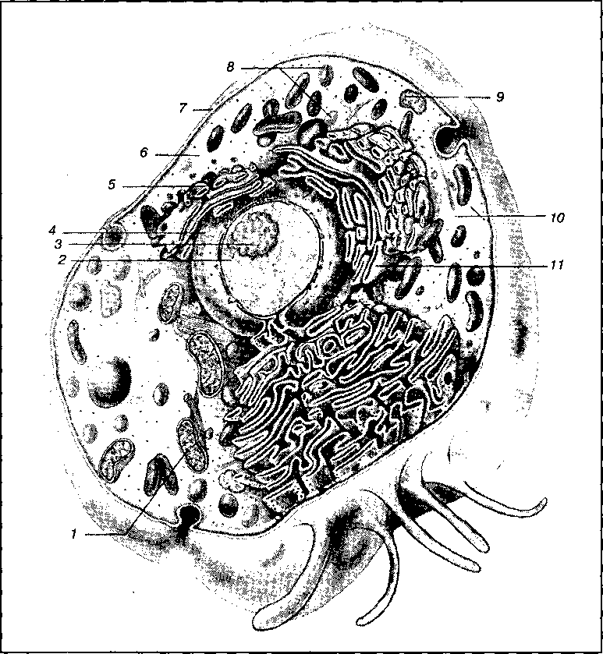

Рис. 9

Структура клетки и ее отдельные органеллы, обеспечивающие клеточный метаболизм:

1. — митохондрия; 2 — хроматин; 3 — ядрышко; 4 — ядро; 5 — аппарат Гольджи; 6 — цитоплазма; 7 — клеточная мембрана; 8 — пероксисомы; 9 — лизосомы; 10 — рибосомы;
2. — эндоплазматический ретикулум

Цитоплазма (цитозоль) представляет собой часть внутриклеточного пространства, которое не занято мембранными образованиями — орга- неллами. Цитоплазма, окружающая клеточные органеллы, называется ци­тозолем. Цитозоль занимает около 55 % общего объема клетки и пред­ставляет собой желеобразную массу, так как в ней содержится около 20 % белков. Кроме того, в цитозоли содержатся тысячи белков-ферментов и белков цитоскелета, которые обеспечивают сохранение формы клетки и независимость обменных процессов, а также сложные углеводы (гликоген)и капельки жира. В цитозоли протекает большинство реакций промежуточ­ного обмена: распад углеводов (гликолиз) и биосинтез белков на поверх­ности рибосом углеводов, жирных кислот. Часть синтезирующихся белков используется клеточными органеллами.

Эндоплазматический ретикулум (саркоплазматический ретикулум в скелетных мышцах) состоит из многочисленных замкнутых мембранных образований в виде цистерн, трубочек и пластинок, которые разделяют клетку на отдельные отсеки. На ретикулуме протекают процессы синтеза различных липидов и сложных углеводов. На его шероховатой поверхнос­ти, где располагаются рибосомы, осуществляется биосинтез основных белков клетки. В саркоплазматическом ретикулуме мышц депонируются ионы кальция, которые при возбуждении мышц выбрасываются в цито­плазму и запускают процесс сокращения, а при расслаблении с участием фермента Са2+-АТФ-азы транспортируются снова в ретикулум. Следова­тельно, саркоплазматический ретикулум контролирует уровень свободно­го Са2+ в цитоплазме мышц.

Ядро является центром хранения наследственной информации, так как в нем находятся молекулы ДНК, в которых содержится генетический код человека. В ядре протекают процессы синтеза рибосом, рибонуклеиновых кислот, некоторых коферментов и других веществ. Окружено ядро двумя ядерными мембранами, имеющими поры. Ядерные поры обеспечивают избирательный транспорт различных веществ.

Митохондрии — это сложные двухмембранные структуры, в которых протекают процессы биологического окисления питательных веществ с участием кислорода, сопровождающиеся выделением тепловой энергии и образованием химической энергии АТФ. Их называют энергетическими

•> ' /

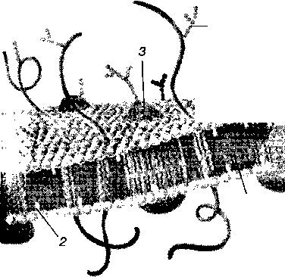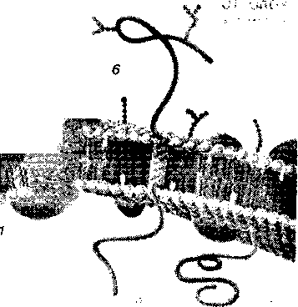

Внеклеточная концентрация Na+ — 14,5 ммоль • л'1,

К+ — 5 ммоль ■ л"1

Внутриклеточная концентрация Na+ — 5,15 ммоль • л"1 К+ — 140 ммоль ■ л~1

Рис. **10**

Схема строения плазматической мембраны клетки: 1 — фосфолипиды (бислой);

1. — холестерин; 3 — гликопротеиды; 4 — олигосахариды; 5 — гликолипиды; 6 — белкистанциями клетки (более подробно структура и функции митохондрий рас­смотрены в главе 3).

Аппарат Гольджи, или пластический комплекс представляет собой стопку мембранных образований, в которых формируются структуры бел­ков и некоторых других веществ, а также осуществляется их сортировка перед транспортом в разные места клетки.

Рибосомы — это клеточные органеллы, на которых происходит синтез белков. Каждая рибосома состоит из большой и малой субчастиц, которые после завершения синтеза полипептидной цепи белка распадаются. Коли­чество рибосом зависит от активности синтеза белка (например, в клетках печени оно составляет 107).

Лизосомы — это мембранные органеллы, в которых содержатся гид­ролитические ферменты, называемые кислыми гидролазами (высокоак­тивны при pH около 5,0). Эти ферменты расщепляют белки, нуклеиновые кислоты и другие макромолекулы, а также инородные частицы, бактерии. Лизосомы принимают участие и в регенеративных процессах, обеспечива­ющих гипертрофию и гиперплазию клеток, что наблюдается в отдельных тканях в процессе спортивной тренировки.

При высокой активности гидролаз возможно повреждение лизосо- мальной мембраны (лизис). Гидролитические ферменты, попадая в цито­плазму, могут привести к гибели клетки. При воздействии больших физи­ческих нагрузок наблюдается активация лизосомного аппарата в скелет­ных мышцах и сердце, что может быть направлено на адаптационную перестройку метаболизма при напряженной работе мышц.

Пероксисомы — это органеллы, представляющие собой маленькие пузырьки, в которых протекают процессы окисления различных веществ (SH2) с участием кислорода до перекисей водорода (Н202):

SH2 + 02 —» S + Н202

Около 10% кислорода, поступившего, например, в печень, использу­ется пероксисомами. Эти органеллы обнаружены почти во всех клетках. В них находится набор ферментов, в том числе каталаза, которые использу­ют образующуюся Н202 для перекисного окисления различных веществ согласно следующей реакции: Н202 + SH2 -» S + 2Н20. Так, в пероксисо- мах окисляется около половины жирных кислот до ацетил-КоА, а также обезвреживаются этанол, метанол и другие вредные вещества.

При низких концентрациях окисляемых веществ каталаза расщепляет перекись водорода до воды и кислорода: 2Н202 -» 2Н20 + 02. Эта реакция является "спасательным" механизмом в клетке, предотвращая накопление сильного окислителя Н202, способного разрушить клетку. При напряжен­ной мышечной деятельности процессы перекисного окисления веществ усиливаются, что может вызвать неблагоприятные изменения в метабо­лизме и структурной организации клеток.

1. Регуляция обмена вешеств

Благодаря обмену веществ клетки в организме функционируют с наимень­шей затратой энергии и веществ. Это осуществляется в результате сба­лансированной работы регуляторных систем внутриклеточного метабо­лизма, таких как внутриклеточная, гормональная и нервная регуляции.

Внутриклеточные регуляторные механизмы влияют на активность фер­ментов и их синтез (количество). Регуляторное воздействие могут ока­зывать конечные продукты реакции, отдельные метаболиты и энергети­ческие субстраты. Они либо активируют, либо подавляют активность фер­ментов, что изменяет скорость отдельных биохимических реакций или все­го метаболического пути. Так, например, скорость образования АТФ в ми­тохондриях регулируется уровнем ее концентрации в клетке.

Гормональная регуляция обмена веществ осуществляется специфи­ческими веществами — гормонами (см. главу 7). Гормоны регулируют внутриклеточный обмен через вторичные посредники, такие как цикличес­кие нуклеотиды, ионы кальция, а также белками-рецепторами и др. Изме­нение их содержания в клетке также влияет на скорость метаболизма.

Нервная система координирует и объединяет все звенья обмена ве­ществ, воздействуя на указанные выше системы регуляции.

При адаптации организма к мышечной деятельности совершенствуют­ся регуляторные механизмы обмена веществ, что лежит в основе повыше­ния экономичности выполнения работы. Вопросы интеграции и регуляции обмена углеводов, жиров и белков рассмотрены далее в главе 13.

КОНТРОЛЬНЫЕ ВОПРОСЫ

ГЛАВА 3

Обмен энергии в организме

Известно, что организм человека в состоянии относи­тельного покоя использует в сутки около 8000 кДж энергии. Большая часть энергии расходуется на био­синтез веществ: 1700 кДж — на синтез белков, жиров, углеводов и 3700 кДж — на синтез АТФ. Меньшая часть энергии используется для поддержания работы сердца и дыхательных мышц (1130 кДж), транспорт веществ (900 кДж). Значительно увеличивается рас­ход энергии при выполнении напряженной физичес­кой работы. Энерготраты спортсмена составляют примерно 21 000 кДж ■ сут"[2].

1. Источники энергии

Организм человека получает энергию из внешней среды с растительной и животной пищей в виде угле­водов, жиров и белков.

Первичным источником энергии для всех живых организмов является энергия солнца. Солнечная энергия накапливается зелеными растениями в орга­нических веществах в процессе их фотосинтеза (рис. 11). Зеленый пигмент растений хлорофилл спо­собен аккумулировать кванты энергии солнечного света (hv) при синтезе органических веществ из угле­кислого газа и воды. Схема уравнения процесса фо­тосинтеза молекулы глюкозы имеет вид



6С02 + 6Н20

Хлорофилл

В организме человека энергия химических связей органических веществ извлекается только в процессе их катаболического распада и окисления. При этом высвобождается свободная энергия. Так, например, при окислении глюкозы молекулярным кислородом высвобождается около 2880 кДж • моль-1 свободной энергии:

'61 12 6

С6Н12°6 + 6°2 6С02 + 6Н2° " AQ°

Глава 3 Обмен энергии в организме

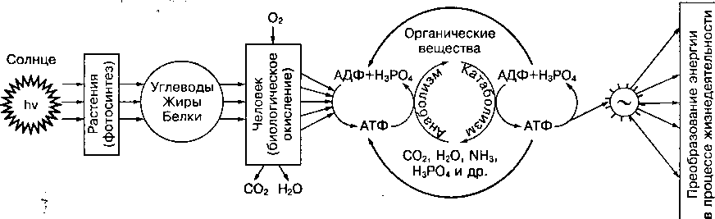

ot

Биосинтез

"веществ

►Терморегуляция

^Передача нервного "импульса

^Транспорт

"веществ

Механическая

-работа

(сокращение мышц)

Рис. 11 **$**

Схема преобразования энергии

При окислении пальмитиновой кислоты, которая входит в состав жи­ров организма, высвобождается 9 788 кДж • моль'1 энергии:

С16Н32°2 +2302 -»• 16С02 + 146Н20 - Д<Э°

Распад питательных веществ и высвобождение из них свободной энергии происходит постепенно в несколько этапов (см. главу 2). Под сво­бодной энергией понимают ту часть потенциальной химической энергии питательных веществ, которая в организме может использоваться для выполнения полезной работы в условиях постоянной температуры и давления. Свободная энергия в клетках не может использоваться непос­редственно в процессах жизнедеятельности. Она в большей степени ак­кумулируется в химических связях высокоэнергетических (макроэрги- ческих) соединений, в основном в молекулах АТФ (аденозинтрифос- форная кислота). Только энергия макроэргических соединений может использоваться клетками для обеспечения ее многих функций. Эта энергия способна превращаться в другие формы энергии (см. рис. 11).

Изменение уровня свободной энергии в биохимии принято выражать в джоулях (Дж) или калориях (кал) на 1 моль вещества. Одна калория соот­ветствует 4,184 Дж. Калория — это количество тепла, необходимое для по­вышения температуры 1 г воды от 14,5 до 15,5 "С.

Таким образом, аккумуляторами и носителями свободной энергии в клетках организма являются высокоэнергетические соединения. В центре энергетического обмена клетки находятся адениннуклеотиды — АТФ и АДФ: АТФ принадлежит роль универсального источника энергии в клеточ­ном метаболизме и поддержании многих функций организма; АДФ используется для синтеза АТФ.

К высокоэнергетическим относятся вещества, имеющие химические связи, при гидролизе которых выделяется более 21 кДж • моль-1 свобод­ной энергии. Такие химические связи, как и сами вещества, еще называ­ют макроэргическими.

Большинство макроэргических веществ являются фосфорорганически- ми соединениями. Они могут передавать свой фосфат на другие вещес­тва. Поэтому макроэргическими называют вещества с высоким потенциа­лом переноса фосфатной группы (табл. 3). Высвобождаемая при их гид­ролизе свободная энергия (ДО0) используется для переноса фосфата на молекулу вещества, у которого потенциал свободной энергии ниже. Реак­ция присоединения фосфата называется фосфорилированием.

**ТАБЛИЦА** 3 Высокоэнергети­ческие соединения организма и величина стандартной свободной энергии их гидролиза при оптимальных

|  |  |  |
| --- | --- | --- |
| Соединение | -ДО0 | |
| кДж ■ моль ' | ккал • моль'' |
| Фосфоэнолпируват | 61,7 | 14,8 |
| 1,3-Дифосфоглицерат | 49,2 | 11,8 |
| Креатинфосфат | 42,5 | 10,3 |
| Ацетил-КоА | 30,4 | 7,3 |
| Пирофосфат (PiPi) | 28,3 | 8,0 |
| АТФ (-» АМФ + Р(Р|) | 32,2 | — |
| АТФ (-» АДФ + PJ | 30,4 | 7,3 |
| АДФ | 28,3 | 7,3 |
| Глюкозо-1-фосфат | 24,2 | 5,0 |

условиях (-AQ0)

Самый высокий потенциал свободной энергии имеют фосфоэнолпиру- ват, 1,3-дифосфоглицерат и креатинфосфат (табл. 3). Свободная энергия их гидролиза в стандартных (оптимальных) условиях достигает 12 ккал. Поэтому они легко переносят свою фосфатную группу на другие вещества, в первую очередь на АДФ, которая в клетке выполняет роль универсаль­ного акцептора высокоэнергетического фосфата и используется для обра­зования АТФ.

АТФ находится в середине шкалы между веществами с высоким и низким потенциалом переноса фосфатной группы (см. табл. 3). Свобод­ная энергия ее гидролиза ниже предыдущих соединений и составляет

1. 8 ккал. Поэтому АТФ может переносить свой фосфат на вещества с более низким энергетическим потенциалом, например на глюкозу (рис. 12).

Макроэргические связи в молекуле АТФ довольно устойчивы в водной среде, тогда как более высокоэнергетические вещества в воде нестабиль­ны. В связи с этим в молекулах АТФ накапливается свободная энергия и используется в нужный момент для выполнения биологической работы. Поэтому АТФ принадлежит главная роль в обмене энергии в клетках орга­низма.

Имеющиеся в клетках другие нуклеотиды — ГТФ, УТФ, ЦТФ — также высокоэнергетические вещества, однако используются они как источни­ки энергии только в отдельных биохимических процессах: ГТФ — при синтезе белка, УТФ — при синтезе полисахаридов, ЦТФ — при синтезе липидов.

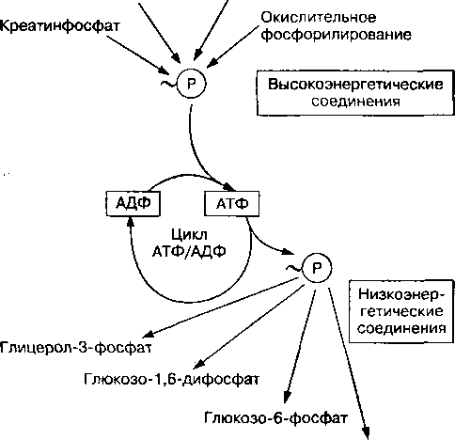

Рис. 12

» Роль цикла АТФ 2=5 АДФ в обмене энергии в клетках организма человека

Фосфоэнолпируват 1,3-Дифосфоглицерат

Другие энергозависимые процессы

1. АТФ — универсальный источник ,

энергии в организме

Химическое строение АТФ. Аденозинтрифосфорная кислота является нуклеотидом. Состоит она из азотистого основания — аденина, углевода — рибозы, которые вместе образуют аденозин, и трех остатков фосфорной кислоты (рис. 13). Первый остаток фосфорной кислоты присоединен к ри- бозе обычной эфирной связью, а два последующих присоединяются пос­редством макроэргических фосфоангидридных связей (-). В клетке моле­кула АТФ содержит отрицательно заряженные фосфатные группы, которые связываются с катионами, чаще с Мд2+, образуя Мд2+-АТФ-комплекс.

|  |  |  |
| --- | --- | --- |
| nh2  I  /N4  Т f Г /°\ ?'  Н<Ч/С N ?^с—i/'T СНа 0 I °  Н 1 1 н о он он  |— Аденин —1 1— Рибоза —| 1 • — Аденозин -— 1  1 Аденозин — (р}"-^р)—^р) | ..Mg?  O'  1  -Р—О"  II  О  Грифосфг | О'  1  Т  о  ,т J  АТФ  1 |
| Аденозин — (р)~(р) + | АДФ |  |
| Аденозин — (р) + АМФ |  |  |

Рис. **13**

Строение молекулы АТФ

Гидролиз АТФ. Свою энергетическую функцию АТФ реализует в процессе распада молекулы с участием Н20 (гидролиза). Обычно от АТФ отщепляется последний фосфатный остаток с образованием АДФ и ор- тофосфорной кислоты, которая может записываться также как Рг При этом в стандартных условиях высвобождается около 30 кДж ■ моль-1 энергии и увеличивается содержание протонов водорода (Н+) в среде:

ДТф.длд

АТФ + НгО ■- -► АДФ + Н3Р04 + Н+ (AQ = -7,3 ккал, или 30 кДж)

Катализируют эту реакцию специфические ферменты — АТФ-азы (аде- нозинтрифосфатазы).

Гидролиз АТФ может протекать с образованием АМФ (аденозинмоно- фосфата) и пирофосфата с высвобождением около 30 кДж энергии:

АТФ + н20 -» АМФ + H4P207 (AQ0 = -30 кДж)

АДФ — также высокоэнергетическое соединение и может служить ис­точником энергии. При ее гидролизе образуется АМФ, ортофосфат и вы­свобождается около 30 кДж энергии:

АДФ + Н20 -» АМФ + Н3Р04 (ДО = -7,3 ккал)

Из АДФ под влиянием фермента миокиназы (аденилаткиназы) может образовываться АТФ. При этом из двух молекул АДФ образуются АТФ и АМФ:

2АДФ -> АТФ + АМФ

Молекула АМФ не содержит макроэргических связей. Она в редких случаях используется для восстановления АТФ, однако играет важную роль в регуляции обмена веществ, и в первую очередь обмена АТФ.

АТФ — аккумулятор и носитель свободной энергии. Молекула АТФ образуется за счет свободной энергии, выделяющейся в реакциях катабо­лизма, согласно следующей схеме:

АДФ + Н3Р04 + AQ —> АТФ

Поэтому АТФ является аккумулятором (формой запасания) свободной энергии, которая в неживой природе рассеивается в виде тепла. Однако в клетках организма АТФ быстро используется, так как легко отдает свой высокоэнергетический фосфат другим веществам, т. е. выступает в ка­честве донора фосфатных групп. Практически все реакции энергетичес­кого обмена в клетках организма протекают посредством образования и распада молекул АТФ.

Молекулы АТФ благодаря тепловому движению способны переме­щаться в клетках на небольшие расстояния (до 10 мкм). Для передачи энергии между клеточными отделами (компартаментами) используется особый транспортный механизм с участием креатинфосфата и ферментов креатинфосфокиназ. Следовательно, в клетках живого организма АТФ является не только источником химической энергии во многих метаболи­ческих реакциях, но и аккумулятором, донором и специальным носителем энергии.

Использование энергии АТФ. Химическая энергия АТФ постоянно используется в клетках организма для поддержания всех энергопотребля­емых биологических процессов (рис. 14). Так, в скелетных мышцах АТФ обеспечивает энергией процессы мышечного сокращения и расслабления. При сокращении энергия гидролиза АТФ используется для взаимодей­ствия сократительных нитей актина и миозина, их передвижения (скольже­ния). Сократительные белки превращают химическую форму энергии в ме­ханическую энергию мышечного сокращения. При расслаблении энергия АТФ используется для активного транспорта ионов Са2+ через мембраны ретикулума против градиента его концентрации (механизмы активного’ транспорта веществ рассмотрены в главе 5). ‘

Энергия АТФ используется также в клетках нервной системы для об­разования электрического потенциала в процессе возбуждения и переда­чи нервного импульса. Значительное количество АТФ расходуется клеткой на биосинтез различных веществ, особенно на восстановление и накопле-

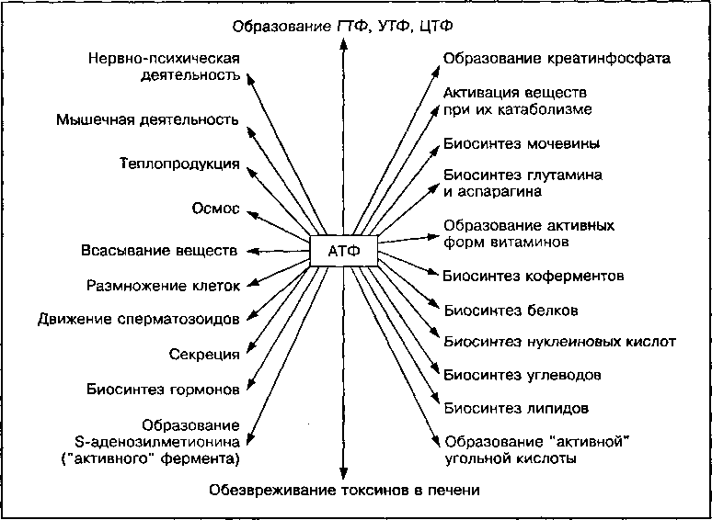

Рис. **14**

Использование энергии АТФ в организме

ние белков в скелетных мышцах. Часть энергии АТФ может превращаться в тепловую энергию.

Таким образом, в клетках организма химическая форма энергии АТФ преобразуется в другие формы энергии: кинетическую (механическую), электрическую, осмотическую, тепловую.

Содержание АТФ в тканях. Количество АТФ в тканях организма че­ловека относительно невелико, поскольку она не запасается в тканях. В ске­летных мышцах содержится 5 ммоль • кг-1 сырой ткани или 25 ммоль ■ кг'1 сухой мышечной ткани. В сердечной мышце и гладких мышцах АТФ составляет 2,6 и 1,4 ммоль ■ кг-1 сырой ткани. Всего в организме челове­ка содержится около 50 г АТФ.

Для АТФ характерна большая скорость обмена, особенно во время вы­полнения интенсивных физических упражнений. В скелетных мышцах она может достигать 0,5 кг • мин'1. Однако существенного снижения уровня АТФ в клетках не отмечается. Даже при напряженной мышечной деятель­ности, вызывающей утомление, запасы АТФ в мышцах могут снижаться только в течение нескольких секунд на 20—25 %, поскольку постоянно работают механизмы ее восстановления. Следовательно, в клетках под­держивается относительное постоянство концентрации АТФ. Это обеспе­чивается сбалансированностью процессов образования (ресинтеза) и ис­пользования (утилизации) АТФ. При увеличении скорости использования АТФ автоматически активируется механизм ее образования:

Гомеостаз

концентрации

- Утилизация

Ресинтез -

АТФ

Сбалансированность этих процессов достигается благодаря наличию специальных механизмов регуляции обмена АТФ.

1. Биологическое окисление — ■

основной путь энергообразования

в клетках организма л

Процесс биологического окисления питательных веществ в организме привлекает внимание ученых уже более 200 лет. Связано это с тем, что би­ологическое окисление веществ в тканях организма, как и процесс горе­ния, сопряжено с освобождением энергии.

Существенный вклад в развитие этой проблемы внесли А.В. Энгель- гардт (1930) и В.А. Белицер (1941), которые установили взаимосвязь (сопряжение) процесса окисления с фосфорилированием АДФ. Ими по­казано, что энергия, выделяющаяся при окислении питательных веществ, не только рассеивается в виде тепла, но и накапливается в молекулах АТФ.

В настоящее время процессы биологического окисления и образова­ния АТФ в клетках организма хорошо изучены благодаря работам таких известных исследователей, как О. Варбург, Г. Кребс, П. Митчелл, А. Ле- нинджер, В.П. Скулачев и многие другие.

Процессы биологического окисления. При обмене веществ в орга­низме человека протекают окислительно-восстановительные реакции. Процесс окисления любого вещества связан с отдачей электронов окисля­емым веществом (донором электронов), а процесс восстановления — с при­соединением электронов к какому-то веществу (акцептору электронов). Рассмотрим процесс окисления-восстановления на примере прямой реак­ции окисления водорода атомарным кислородом (в неживой природе — это реакция горения):

Н2 - 2е“ -> 2Н+ (окисление)

(донор)

1/2Ог + ^е ®2~ (вссстановление)

(акцептор)

Н2 + 1/г°2 2Н+ + °2~ = нг° + 2376 ^ ' моль"1

В ходе этой реакции высокоэнергетические электроны молекулы водо­рода переходят на низкоэнергетическую орбиту атома кислорода и теря­ют часть энергии. Процесс непосредственного взаимодействия водорода с кислородом сопровождается быстрым высвобождением энергии в виде теплового взрыва. В живых организмах в целях сохранения целостности клетки выделение энергии происходит постепенно.

Процесс биологического окисления питательного вещества — субстра­та (S) в клетках организма протекает с участием специфических фермен­тов и переносчиков водорода (А) согласно следующей схеме:

А АН2

S1H2 + S2 *■ S, + S2H2

Донор Акцептор Окисленный Восстановленный

водорода водорода субстрат субстрат

Конечным акцептором водорода в реакциях биологического окисления в клетках организма человека могут быть органические вещества и кисло­род вдыхаемого воздуха. Процессы биологического окисления питатель­ных веществ в клетках, протекаемые с участием кислорода воздуха, назы­ваются тканевым дыханием.

Типы реакций биологического окисления. Выделяют аэробные и анаэробные реакции биологического окисления веществ. Если акцептором водорода является кислород — это аэробный, или дыхательный тип окис­ления. Протекает он с участием ферментов оксидаз:

. Оксидаза Л

SH2 + V2O2 —■=— S + н2о

Если акцептором водорода является не кислород, а какое-либо орга­ническое вещество (например, S2), то такой тип окисления является ана­эробным. В анаэробных реакциях участвуют ферменты дегидрогеназы:

Дегидрогеназа

S,H2 + S2 -—— St + S2H2

Кроме этих реакций в клетках протекают окислительно-восстанови­тельные реакции с изменением валентности атомов железа, как это имеет место при передаче водорода на кислород в системе дыхательной цепи митохондрий:

Fe2+ - е" -» Fe3+ (окисление) :

Fe3+ + е~ -> Fe2+ (восстановление)

Взаимосвязь процессов биологического окисления и образования АТФ. Освобождаемая в реакциях биологического окисления энергия может рассеиваться в виде тепла или улавливаться в процессе синтеза макроэрги­ческих соединений. Поэтому выделяют свободное и сопряженное окисление.

Свободное окисление не взаимосвязано с переходом энергии биоло­гического окисления в энергию макроэргических соединений. Выделяю­щаяся энергия рассеивается в виде тепла. Этот вид энергообразования в клетках важен для теплорегуляции и детоксикации вредных продуктов об­мена веществ. Наблюдается он при отдельных видах мышечной деятель­ности и интенсивной разминки.

Сопряженное окисление связано с переходом свободной энергии, вы­деляющейся в процессе биологического окисления, в доступную для ис­пользования форму энергии — макроэргические связи АТФ или другие ви­ды энергии, например ионный градиент. Различают такие виды сопряжен­ного окисления, как субстратное фосфорилирование и окислительное фосфорилирование.

Субстратное фосфорилирование — это синтез АТФ за счет перено­са высокоэнергетического ортофосфата (Н3Р04) от окисляемого субстрата на АДФ. Такое фосфорилирование происходит в основном в мышцах прианаэробном окислении глюкозы с участием высокоспецифических фер­ментов. Примером может служить окисление 2-фосфоглицериновой кис­лоты в процессе превращения ее в пировиноградную кислоту. Механизм образования АТФ в этой реакции связан с внутримолекулярным окисле­нием 2-фосфоглицериновой кислоты и превращением ее в макроэргичес- кое соединение — фосфоэнолпировиноградную кислоту:

СООН ОН

1. I С—0~Р=0
2. I СН2 ОН

Энолаза

-Н20

2-Фосфоэнолпировиноградная

кислота

СООН ОН I I

Н—С—О—Р=0 - I I

СН2ОН он

2-Фосфоглицериновая

кислота

Фосфоэнолпировиноградная кислота благодаря ферменту пируватки- назе способна передавать высокоэнергетический фосфат на АДФ с обра­зованием АТФ и пировиноградной кислоты:

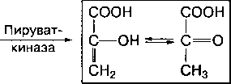

СООН ОН

I I

С—О — Р=0 + АДФ

+ АТФ

Формы пировиноградной кислоты

СН,

ОН

За счет реакций субстратного фосфорилирования образуется сравни­тельно небольшое количество АТФ в клетке.

Окислительное фосфорилирование — это синтез АТФ за счет энергии, которая выделяется при переносе электронов по дыхательной цепи от окисляемых питательных веществ к атомарному кислороду. Окислительное фосфорилирование является основным механизмом образования АТФ в аэробных условиях.

Субстратное фосфорилирование и окислительное фосфорилирование характеризуются разной степенью сопряженности между реакциями, проте­кающими с освобождением и накоплением энергии. При субстратном фос- форилировании окисление тесно связано с образованием первичного мак- роэргического соединения. При окислительном фосфорилировании окис­ление в дыхательной цепи непосредственно не связано с синтезом АТФ и первоначально используется для образования протонного потенциала, кото­рый в дальнейшем приводит к синтезу АТФ. Энергия протонного потенциа­ла может затрачиваться и на другие виды работы, поэтому образование АТФ не является единственным и обязательным следствием окисления.

Ферменты и коферменты реакций биологического окисления, их участие в метаболизме клеток. Окислительно-восстановительные реак­ции в организме катализируются специфическими ферментами из класса оксидоредуктаз. Реакции окисления, связанные с отщеплением водорода от окисляемого субстрата (дегидрогенизация), катализируются фермента­ми дегидрогеназами, а реакции присоединения водорода к кислороду — ферментами оксидазами. Дегидрогеназы содержат в своем активном цен­тре небелковую часть (кофермент), которая осуществляет функцию пере-

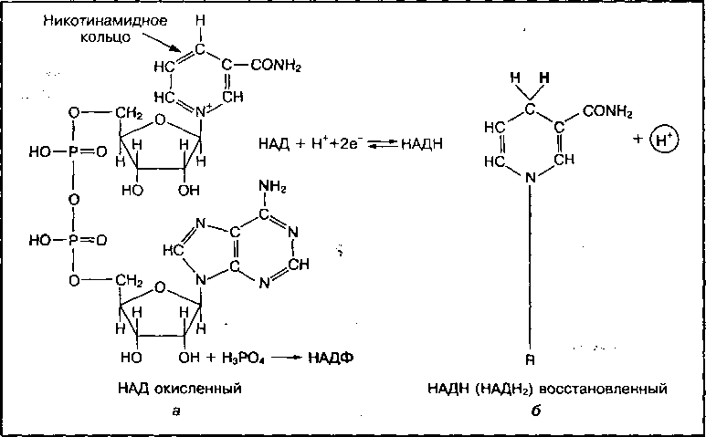

Рис. 15

Строение НАД и НАДФ (а), процесс их восстановления (б)

носчика водорода. Основными переносчиками водорода являются никоти- намидные и флавиновые коферменты.

К никотинамидным конферментам относятся НАД (никотинамидаде- ниндинуклеотид) и НАДФ (никотинамидадениндинуклеотидфосфат). Они непрочно связаны с белковой частью фермента и могут легко переходить к другим ферментам.

В организме имеется большое количество НАД-зависимых ферментов, которые не только участвуют в реакциях энергообразования, но и катали­зируют другие реакции, например реакции биосинтеза веществ. Достаточ­но изученным НАД-зависимым ферментом является лактатдегидрогеназа, которая катализирует обратимую реакцию окисления пировиноградной кислоты в молочную. От активности этого фермента зависит скорость аэ­робного и анаэробного окисления глюкозы в мышцах.

Переносчики водорода НАД и НАДФ состоят из двух мононуклеотидов, связанных между собой остатками фосфорной кислоты. Активная их часть представлена амидом никотиновой кислоты (витамин РР). Никотинамид- ное кольцо НАД способно забирать один протон Н+ и два электрона (2е~) от окисляемого субстрата (S1) и переходить из окисленной формы в вос­становленную (рис. 15).

Участие НАД в окислении веществ можно представить схематически:

Восстановленная форма НАДН легко перемещается в клетке и может отдавать водород на другие вещества — субстраты (S2). При этом протон другого атома водорода (Н+) остается в водной среде. Поэтому восста­новленную форму переносчика НАД обозначают как НАДН или НАДН2.

Молекула НАДФ в отличие от НАД содержит дополнительный остаток фосфорной кислоты, присоединенный к углеводному компоненту одного из нуклеотидов (см. рис. 15). Кофермент НАДФ способен присоединять водород, переходя в восстановленную форму (НАДФН2), и выполнять роль переносчика водорода; НАДФН2 входит в состав ферментов, которые ка­тализируют анаболические реакции в обмене веществ (анаболизм), в то время как НАД является коферментом катаболизма углеводов, жиров и аминокислот. Следовательно, НАД и НАДФ регулируют разнонаправлен­ные метаболические процессы. Изменением количества этих коферментов в клетке можно направленно влиять на процессы энергообразования и восстановительного синтеза веществ в организме.

К флавиновым коферментам относятся ФМН (флавинмононуклеотид) и ФАД (флавинадениндинуклеотид); ФМН и ФАД являются простетической группой ферментов, т. е. прочно связаны с их белковой частью. Они не мо­гут свободно переходить от фермента к ферменту.

Переносчики ФМН и ФАД представляют собой сложные соединения, ак­тивной частью которых является изоаллоксазиновое кольцо рибофлавина (ви­тамина В2). К атомам азота этого кольца могут присоединяться два атома во­дорода либо два протона (2Н+) и два электрона (2е_), при этом коферменты переходят из окисленной формы в восстановленную; ФАД -> ФАДН2 (рис. 16).

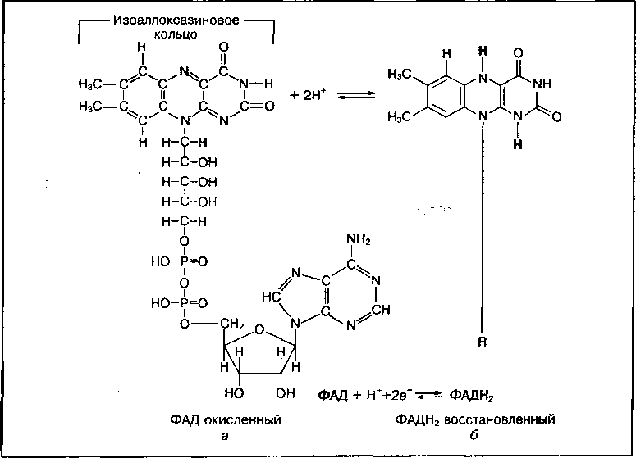

Рис. 16

Строение ФАД (а) и процесс его восстановления (б)

Флавиновые коферменты участвуют в окислении янтарной кислоты и некоторых продуктов обмена жирных кислот; ФМН — один из переносчи­ков водорода в дыхательной цепи митохондрий.

1. Митохондрии — "энергетические станции" клетки

Митохондрии являются местом заключительного этапа окисления пита­тельных веществ и преобразования энергии в форму, доступную для ис­пользования клеткой. В митохондриях образуется до 90 % АТФ, необходи­мой для жизнедеятельности организма. Такая специфическая функция этих органелл клетки связана с особенностями их строения. Митохондрии имеют гладкую наружную и складчатую внутреннюю мембраны, а также внутреннее содержимое, которое называется матриксом (рис. 17).

В матриксе находятся ферменты окисления пирувата и жирных кислот, а также в высокой концентрации растворимые ферменты цикла лимонной кислоты. Здесь же содержатся АДФ, КоА, НАД и все вещества, обеспечи­вающие митохондриальный синтез белка.

Межмембранное 'пространство

Электронтранспортная система АТФ-синтетазный комплекс

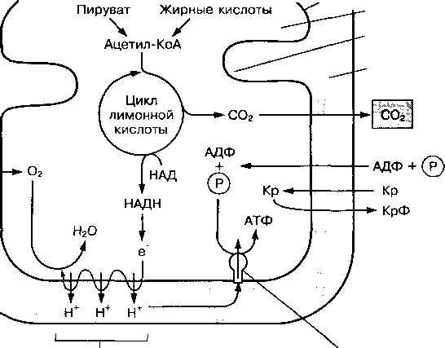

02

|  |  |  |
| --- | --- | --- |
| ’и* Пируват Жирные кислоты | | |
|  |  | наружная |
|  |  | / мембрана  Y Внутренняя  ,, мембпяна |
|  |  | г /"Л |

• Матрикс - Кристы

**Рис. 17**

Схема строения митохондрии, локализации электронтранспортной системы (дыхательной цепи) и образования АТФ, потоки важнейших метаболитов, поступивших и образовавшихся в митохондрии

Наружная мембрана отделяет внутреннюю часть митохондрий от ци­топлазмы клетки. Она содержит различные белки, образующие широкие каналы, по которым легко проникают молекулы веществ с молекулярной массой до 10 ООО дальтон. В ней находятся также ферменты, расщепляю­щие липиды и способствующие их последующему перемещению в матрикс митохондрий.

Внутренняя мембрана митохондрий образует многочисленные склад­ки, выступающие внутрь матрикса, которые называются кристами. Кристы увеличивают общую поверхность внутренней мембраны в несколько раз. Структура крист создает возможность упорядоченного расположения на ней многочисленных белков-ферментов. Во внутренней мембране нахо­дятся главные ферментные комплексы, участвующие в передаче элек­тронов на кислород (дыхательная цепь) и обеспечивающие процесс окис­ления. На ее поверхности, обращенной в сторону матрикса, находятся ферменты, осуществляющие синтез АТФ за счет энергии процесса окис­ления (АТФ-синтетазный комплекс). Внутренняя мембрана митохондрий регулирует перенос метаболитов в матрикс и выход из него таких ве­ществ, как АТФ, АДФ, отдельных аминокислот, жирных кислот, ионов Са2+ и др. Эта мембрана практически непроницаема даже для многих малых молекул, так как на ней создается электрохимический градиент протонов водорода (Н+).

Узкое пространство между наружной и внутренней мембранами пред­ставляет собой межмембранное пространство. В нем находятся фермен­ты, которые катализируют перенос фосфата от АТФ на другие нуклеотиды и на свободные молекулы креатина.

Митохондрии могут передвигаться в клетке и находиться в ней в том месте, где в большей мере используется энергия АТФ. В работающих мышцах они располагаются между миофибриллами и обеспечивают энер­гией процесс сокращения. В клетках может находиться до 200 митохон­дрий в зависимости от функциональной активности организма. Так, при тренировке с использованием упражнений аэробной направленности ко­личество митохондрий в скелетных мышцах существенно увеличивается.

1. Цикл лимонной кислоты — «

центральный путь аэробного окисления питательных веществ

Цикл лимонной кислоты (или цикл трикарбзновых кислот), открытый ан­глийским биохимиком Кребсом в 1937 г., является центральным путем ме­таболизма ("котлом сгорания") углеводов, жиров и аминокислот, а также извлечения энергии из окисляемых веществ. Протекает он в матриксе ми­тохондрий и включает 8 основных реакций, в ходе которых происходит постепенное окисление ацетил-КоА (активная форма уксусной кислоты) до образования конечного продукта обмена С02 с накоплением энергии в ви­де трех молекул НАДН, двух молекул ФАДН2 и молекулы ГТФ. Два атома углерода в молекуле ацетил-КоА при полном обороте цикла превращают­ся в две молекулы С02. Последовательность превращений в цикле трикар- боновых кислот показана на рис. 18 (жирным выделены промежуточные продукты цикла, светлым — ферменты, катализирующие превращения ве­ществ, которые находятся в матриксе митохондрии).

С пируват) СН3—С — СОО" — KoA-SH + НАД+

Пируватдегидрогеназа ' СОг + НАДН

(**^Ацеткл-КоА**) СНд-С_5_КоД

СОО

I

с=о

<Ьн2

НгО-

**НАДН + Н+**

НАД+

СОО■

**^Нг**

-i—соо'

**^Н**2

-KoA-SH

СОО"

-с-н

СОО Цитрат-

Оксалоацетат синтетаза

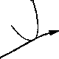

НО-

Малатдегидро-

СОО

Цитрат

HjO

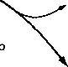

:н2

геназа

H2O .

СОО"

Малат

Фумараза

Аконотаза

СОО"

СОО"

I

сн2

с-соо"

<Ьн

«00-

цис-Аконитат

**НгО**

ФАДНг- /

ФАД

а-Кетоглутарат

**Рис. 18**

Цикл лимонной кислоты

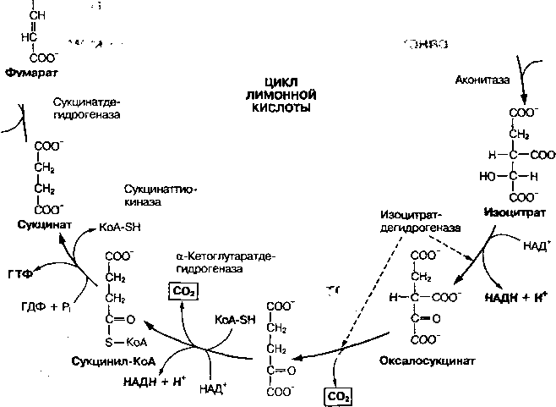

Ацетил-КоА, вступая в цикл окисления, взаимодействует с оксалоаце- татом (щавелевоуксусной кислотой), в результате чего образуется три- карбоновая лимонная кислота. Поэтому цикл получил название «цикл трикарбоновых кислот, или лимонной кислоты». Лимонная кислота в этом цикле проходит многостадийный процесс окисления, на последнем этапе

которого снова образуется щавелевоуксусная кислота, способная соеди­няться с новой молекулой ацетил-КоА.

Первой реакцией цикла является реакция взаимодействия ацетил-КоА (двууглеродного (С2) вещества) с оксалоацетатом (С4) при участии фер­мента цитратсинтетазы и воды. Как отмечалось выше, в ходе этой реакции образуется цитрат (лимонная кислота). Эта реакция регулирует скорость цикла, так как активность фермента зависит от концентрации АТФ и от­дельных продуктов цикла.

Цитрат подвергается реакции дегидратации (отщепление Н20) при участии фермента аконитазы. В результате этой реакции образуется цис- аконитовая кислота (С6), которая, присоединяя молекулу воды, переходит в изоцитрат (изолимонную кислоту). В активный центр фермента акони­тазы входит ион железа (Fe2+), с которым могут взаимодействовать раз­личные минеральные вещества, например фтор, и таким образом регули­ровать активность фермента.

Изоцитрат под воздействием фермента НАД-зависимой изоцитратде- гидрогеназы превращается в оксалосукцинат (щавелевоянтарную кислоту), а НАД восстанавливается до НАДН + Н+. Это первая окислительно-восста­новительная реакция в этом цикле.

Оксалосукцинат подвергается декарбоксилированию, в результате че­го выделяется молекула С02 и образуется a-кетоглутарат (а-кетоглутаро- вая кислота).

Далее а-кетоглутарат подвергается окислительному декарбоксилиро­ванию с участием мультиферментного комплекса а-кетоглутаратдегидро- геназы, образованием высокоэнергетического соединения сукцинил-КоА и второй молекулы С02. При этом окислении два водорода связываются ко- ферментом НАД. Фермент, катализирующий эту реакцию, содержит пять <оферментов: НАД, ФАД, HS-KoA, амид липоевой кислоты, ТПФ. Постав­щиками этих коферментов являются витамины (РР, В2, В3, F, В,), функции ■ оторых рассмотрены в главе 7.

Сукцинил-КоА с участием фермента сукцинаттиокиназы превращается в сукцинат (янтарную кислоту). При этом за счет энергии разрыва высоко­энергетической химической связи в молекуле сукцинил-КоА образуется зысокоэнергетический ГТФ из ГДФ и неорганического фосфата. Молекула ГТФ энергетически равноценна молекуле АТФ.

Сукцинат с участием фермента сукцинатдегидрогеназы окисляется до Оумарата (фумаровой кислоты). Коферментом этого фермента является ЭАД, который связывает два атома водорода и восстанавливается, приоб- . етая форму ФАДН2.

Фумаровая кислота под воздействием фермента фумаратгидратазы фумаразы) теряет одну молекулу воды и превращается в яблочную кис­лоту (малат).

Малат под действием НАД-зависимой малатдегидрогеназы окисляется ло оксалоацетата с высвобождением двух атомов водорода, которые ак­цептируются НАД. Оксалоацетат является исходным субстратом цикла •эикарбоновых кислот. После этой реакции начинается очередной цикл

* зления новой молекулы ацетил-КоА.

Таким образом, за полный оборот цикла происходит окисление одной молекулы ацетил-КоА до двух молекул С02 и четырех пар атомов водоро­да (ЗНАДН2 и ФАДН2), содержащих высокоэнергетические электроны. Эти

электроны в последующем передаются на дыхательную цепь внутренней мембраны митохондрий для восстановления 02.

При образовании С02 в этом цикле используется кислород, образую­щийся при распаде молекулы воды. Молекулы С02 выходят из митохондрий и покидают клетку. Суммарная реакция цикла лимонной кислоты имеет вид

СН3СО-КоА + ЗНАД + ФАД + ГДФ + Фн + 2Н20 -►

->• 2С02 + ЗНАДН + ФДДН2 + ГТФ + 2Н + КоА

Таким образом, в переносчиках НАДН2 и ФАДН2 аккумулируется энергия окисления углеводов, жиров и белков, которая может высвобож­даться только при передаче электронов на молекулярный кислород.

Цикл лимонной кислоты функционирует только в аэробных условиях. Поэтому его работа зависит от скорости поступления кислорода в орга­низм и скорости его утилизации клетками, а также от концентрации окис­ленных форм НАД и ФАД. Скорость многих биохимических реакций цикла зависит также от содержания АТФ и АДФ в митохондриях. При умень­шении использования АТФ в клетке, а также при недостаточности АДФ скорость происходящих в цикле реакций снижается.

Важную роль в регуляции цикла лимонной кислоты играют активность и количество ферментов и коферментов, при этом изменяется концентрация ацетил-КоА и ряда промежуточных продуктов обмена. Так, дополнительное поступление ацетил-КоА и таких промежуточных продуктов окисления, как цитрат, сукцинат, фумарат, повышает скорость реакций этого цикла и об­щую скорость потребления кислорода. В состав многих ферментов входят витамины, поэтому наличие их в клетке в необходимых количествах также существенно влияет на скорость реакций этого цикла. Многие катионы (Fe2+, Мп2+, Mg2+, Си2+), являясь активаторами ферментов митохондрий, также влияют на скорость реакций цикла лимонной кислоты. Отдельные вещества, например фторсодержащие, могут снижать скорость реакций биологическо­го окисления в этом цикле, подавляя активность ферментов.

Таким образом, в цикле лимонной кислоты происходит окисление пи­тательных веществ и извлечение энергии в виде высокоэнергетического водорода (2Н+ + 2е-) его переносчиками НАД и ФАД. Восстановленные пе­реносчики (НАДН и ФАДН2) доставляют водород к внутренним мембранам митохондрий, где передают его на так называемую дыхательную цепь. В этой цепи происходит передача электронов к молекулярному кислороду с образованием молекулы Н20 и создается электрохимический градиент концентрации Н+, за счет энергии которого происходит синтез АТФ в про­цессе окислительного фосфорилирования.

■ -'i-.4e.ir-. -

1. Дыхательная иепь \ ■■■*■

iiSfc* . ' ' f*

При непосредственном взаимодействии водорода с кислородом одновре­менно выделяется большое количество энергии, что может привести к ги­бели клетки. Во избежание прямого взаимодействия водорода с кислоро­дом в клетке во внутренних мембранах митохондрий имеется специальная система переносчиков водорода к кислороду, обеспечивающая постепен­ное освобождение энергии. Такая система называется электронтран- спортной, или дыхательной цепью.

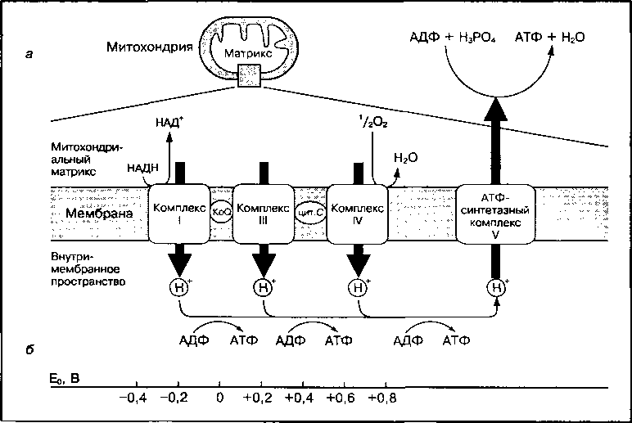

Рис. **19**

Последовательность расположения переносчиков электронов в дыхательной цепи и участки, где происходит ресинтез АТФ (а), и изменение окислительно-восстановительного потенциала, вызывающего синтез АТФ (б)

В состав дыхательной цепи входят три основных ферментных комплек­са, осуществляющих постепенную передачу электронов от НАДН к атомар­ному кислороду (рис. 19). Переносчики располагаются в дыхательной це­пи в определенной последовательности, взаимосвязанной с их окисли­тельно-восстановительным потенциалом.

Первый комплекс дыхательной цепи, называемый НАД-дегидрогеназ- ным, осуществляет прием электронов от НАДН (в отдельных случаях — от ФАДН2) и передачу их на передатчик убихинон (кофермент Q). В переда­че электронов участвуют атомы железа (FeS), которые входят в состав серосодержащих ферментов этого комплекса. Передатчик электронов убихинон представляет собой небольшую жирорастворимую молекулу, подобную витамину К. Он способен принимать один или два электрона и отдавать их. При этом убихинон связывает протоны из водной среды:

О он

II I

с : с

/ \ / \

Н3СО-С С-СНз Н3СО-С С-СНз -и

1. **II** I 3 е~ + Н+ **II II** I 3

Н3СО-С С-(СН2-СН=С-СН2)10-Н — Н3СО-С С-(СН2-СН=С-СН2)10-Н

с с

II I

О он

Окисленный KoQjo Восстановленный KoQ10

В организме человека находятся преимущественно коферменты Q10, хотя в растениях и животных представлен кофермент Q8. Они не связаны прочно с белками и являются лабильными переносчиками электронов, пе­ремещающимися между компонентами первого и второго комплексов.

Следующий комплекс дыхательной цепи (III) представляет собой ан­самбль из двух цитохромов — b и с, и называется комплексом Ь—сг Ци- тохромы — это группа сложных белков, которые содержат небелковую ге- миновую группу, близкую по строению к гему белка гемоглобина, в состав которой входит железо, способное отдавать и присоединять электроны:

* е~

Этот комплекс принимает электроны от кофермента Q и передает их на цитохром с — небольшую белковую молекулу, встроенную в мембра­ну митохондрий, которая переносит эти электроны на дыхательный ком­плекс IV.

Комплекс IV называется цитохромоксидазным и включает цитохромы а и а3, которые представляют собой сложный фермент, обозначаемый как цитохромоксидаза. Цитохромоксидаза передает электроны с цитохрома с на атомарный кислород. В состав этого комплекса входит медь (Си), кото­рая участвует в передаче электронов. Одновременно из окружающей сре­ды к кислороду присоединяются два протона водорода, в результате чего образуется молекула воды: 1/202 + 2е~ + 2Н+ Н20.

-400

-300

-200

25

-100 0

| +100

§ +200 н

■г +300

О

| +400

Ф

“■ +500 +600 +700 +800

со

20

О.

ф

15

d 10 о

О ш О

Цитохром-

оксидазный

комплекс

2Н+ + У202 Н20

Направление потока электронов

***Рис. 20***

Снижение окислительно­восстановительного потенциала (редокс-потенциала) на различных участках дыхательной цепи при прохож­дении электрона от НАДН к кислороду

Создание электро­химического градиента, генерирующего АТФ

НАДН-

дегидро-

геназный

комплекс

Комплекс О i>—с,

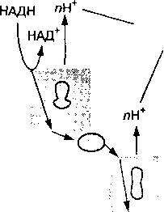

Около 90 % кислорода, поступившего в клетки, используется в этих процессах биологического окисления.

Таким образом, в клетках на внутренней мембране митохондрий нахо­дятся дыхательные системы, осуществляющие передачу электронов на кислород, поступающий в организм вместе с вдыхаемым воздухом. Схе­матически эта цепь может быть представлена в виде

НАДН -> НАДН-дегидрогеназный комплекс -> убихинон -> комплекс Ь—с, -*

-» цитохром с -* цитохромный комплекс -> 1/202

При передаче электронов по дыхательной цепи на кислород про­исходит постепенное высвобождение энергии. Как видно из рис. 20, окислительно-восстановительный потенциал (редокс-потенциал) в .'хательной цепи изменяется от -320 мВ (для НАДН) до +820 мВ (для 202).

Резкий перепад потенциала наблюдается между тремя рассмотренны- '.1 комплексами. Они являются энергопреобразующими устройствами, так ;к высвобождаемая свободная энергия используется ими для перекачи­вания Н+ через внутреннюю мембрану митохондрий в межмембранное г'эостранство (см. рис. 17). Это приводит к образованию электрохимичес-

* .го протонного градиента (высокая концентрация Н+ в матриксе и низ- зя — в межмембранном пространстве). Градиент концентрации водорода и мембранный потенциал служат источником энергии для синтеза АТФ в г'ооцессе окислительного фосфорилирования и поддержания необходи­мо уровня АТФ в клетке.

1. Окислительное фосфорилирование — основной механизм синтеза АТФ

^ои переносе электронов через дыхательную цепь от НАДН к кислороду эоисходит постепенное выделение отдельных порций свободной -ергии. Свободная энергия может улавливаться и эффективно преобра- эвываться в удобную для дальнейшего использования форму энергии в /де молекул АТФ. Процесс образования АТФ, сопряженный с транспор- м электронов по дыхательной цепи к кислороду, называется окисли- -зльным фосфорилированием: АДФ + Н3Р04 + AQ -» АТФ.

Основным ферментом, который участвует в образовании АТФ, явля­ется Н+-зависимая АТФ-синтетаза. Она пронизывает внутреннюю мем- оану митохондрий в тех местах дыхательной цепи, где происходит зна-

* •тельное изменение свободной энергии, и аккумулирует энергию путем •■нтеза АТФ.

АТФ-синтетаза в зависимости от условий может как синтезировать ~Ф (синтетаза), так и гидролизировать ее (АТФ-аза). При недостаточном личестве АТФ в клетке АТФ-синтетаза синтезирует АТФ за счет энергии аотонного градиента. Если внезапно падает протонный градиент, то она .дет гидролизировать АТФ и усиливать движение протонов через мем- зану митохондрий.

При переносе пары электронов и протонов по дыхательной цепи к мо- -екулярному кислороду выделяется около 220 кДж (или 52,7 ккал) свобод­ной энергии. Из нее может образоваться несколько молекул АТФ (энергия одной макроэргической связи составляет примерно 7,3 ккал).

Участки сопряжения окисления и фосфорилирования (синтеза АТФ) на дыхательной цепи. Как установлено учеными Украины (В.А. Бе- лицер, Е.Т. Цыбакова, 1939—1941), при переносе пары электронов от окисляемого субстрата на атом поглощенного кислорода воздуха в мито­хондриях образуется 3 молекулы АТФ. Такое соотношение получило наз­вание коэффициент окислительного фосфорилирования (Р/О).

В настоящее время установлены три участка на дыхательной цепи, где происходит сопряжение процесса окисления и фосфорилирования, т. е. синтез АТФ. Они находятся в местах наиболее резкого перепада редокс- потенциала (см. рис. 20). Первый участок находится между НАДФ и ФМН, второй — между цитохромами Ь и с,, третий — на цитохромоксидазном комплексе, который осуществляет перенос водорода на атом кислорода с образованием молекулы воды. Поэтому если водород поступает в дыха­тельную цепь от кофермента НАДН2, то образуется 3 молекулы АТФ (Р/0=3), а если от ФАДН2 (например, при окислении фумаровой кислоты в цикле трикарбоновых кислот), то образуется только две молекулы АТФ (Р/0=2).

Взаимосвязь скоростей окислительного фосфорилирования и дыхания. Скорость образования АТФ находится в прямой зависимости от скорости дыхания митохондрий, которая регулируется концентрацией АДФ в клетках. Даже незначительное повышение концентрации АДФ в мышцах, например при физической работе, когда интенсивно используется АТФ для сокращения, вызывает значительное увеличение скорости дыхания. В работающих мышцах скорость потребления кислорода может возрастать в 100 раз и поддерживаться до тех пор, пока вся АДФ не превратится в АТФ. После этого скорость дыхания автоматически возвращается к исходному уровню состояния покоя.

Следовательно, АДФ осуществляет контроль дыхания: чем больше АДФ и меньше АТФ в митохондриях, тем интенсивнее человек дышит, что­бы ускорить восстановление уровня АТФ в клетке.

Механизм окислительного фосфорилирования. Существует нес­колько теорий, объясняющих механизм тканевого дыхания (окисления) и его сопряжения с фосфорилированием. Наибольшее подтверждение полу­чила теория, разработанная английским биохимиком П. Митчеллом (1961— 1966). Согласно этой теории, получившей название «хемиосмотическая», ’или «протондвижущая», свободная энергия движущихся по дыхательной цепи электронов используется для перекачивания протонов (Н+) через внутреннюю мембрану митохондрий из матрикса во внутримембранное пространство. Это приводит к изменению числа протонов водорода на наружной и внутренней мембранах митохондрий, в результате чего возни­кает электрохимический градиент протонов водорода (ДрН) на мембра­не (рис. 21). За счет протонного градиента ионы водорода возвраща­ются снова в митохондриальный матрикс через каналы, образованные специальным белком F0 и ферментом Н+-АТФ-синтетазой. При этом энергия протонного потенциала используется для синтеза АТФ с участием Н+-АТФ-синтетазной системы. Синтез АТФ возможен только при опреде­ленной величине протонного потенциала. Если его величина на мембране мала, то АТФ-синтетаза будет функционировать как АТФ-аза, т. е. катапи-

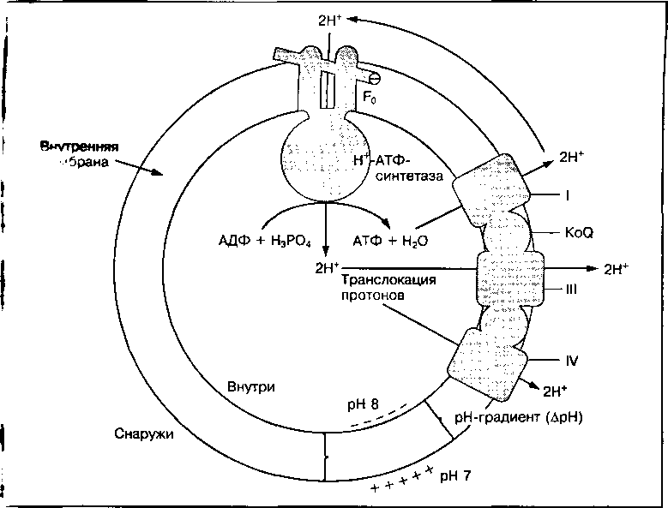

Э*с. 21

• хемиоосмотического механизма окислительного фосфорилирования (F0 — белки, :твенные за фосфорилирование; I, III, IV — комплексы дыхательной цепи,

.ествляющие транслокацию протонов (2Н+) с внутренней мембраны на наружную)

* - овать гидролиз АТФ. Выделяемая при этом энергия используется для . сличения на мембране протонного потенциала.

В мембранах митохондрий может находиться до 50 тысяч дыхательных ей, поэтому одновременно синтезируется большое количество АТФ. Чем ;<MUie функциональная активность клеток, тем с большим напряжением ра­ботает эта энергетическая станция. Энергия синтезируемой в митохондри- -~Ф доставляется в разные части клетки с участием креатинфосфата. ■■ Разобщение процессов окисления и фосфорилирования. При на- cv-внии структуры мембран митохондрий или факторов сопряжения про­: улавливания энергии (фосфорилирование) может не происходить,

* е. процесс окисления не сопровождается образованием АТФ. Происхо-

разобщение процессов окисления и фосфорилирования, при этом эгия окисления рассеивается в виде тепла и теряется как полезная эгия. Разобщающее действие могут оказывать гормон щитовидной же- ^ — тироксин, непредельные жирные кислоты, молочная кислота при высокой концентрации и некоторые специфические яды.

Частичное разобщение окисления и фосфорилирования наблюдается мышечной работе высокой интенсивности или в начале работы любой . енсивности (например, при разминке), когда происходит набухание ми­тохондрий и увеличиваются расстояния между кристами. При этом нару1 шается процесс синтеза АТФ за счет аэробного окисления и резко увели­чивается теплообразование. Ликвидация разобщения окисления и фосфо­рилирования происходит путем компенсаторного усиления гликолиза (ана­эробного распада углеводов), в результате чего восстанавливается уровень АТФ, а следовательно, структура митохондрий и сопряженность указанных процессов.

Энергетический эффект цикла лимонной кислоты. В цикл лимонной кислоты поступает молекула ацетил-КоА, образующаяся при распаде угле­водов, жиров или белков. В процессе полного ее окисления высвобожда­ется три пары водорода, переносимые НАДН2, и одна пара водорода, пе­реносимая ФАДН2 (см. рис. 18). При передаче водорода от НАДН2 на кис­лород в системе дыхательной цепи образуется 3 АТФ, поэтому из 3 НАДН2 образуется 9 молекул АТФ. При передаче водорода от ФАДН2 образуется

1. молекулы АТФ. Кроме того, в цикле лимонной кислоты синтезируется 1 молекула ГТФ, которая энергетически равноценна молекуле АТФ. Поэто­му энергетическая ценность окисления одной молекулы ацетил-КоА в цик­ле лимонной кислоты составляет 12 вновь образованных молекул АТФ.
2. Регуляция обмена АТФ

Скорость синтеза АТФ зависит от скорости ее использования. Скорость ис­пользования АТФ зависит от скорости протекания тех процессов, в которых АТФ является источником энергии (см. рис. 19). Так, при выполнении мышеч­ной работы резко усиливается расщепление АТФ в мышцах. В период вос­становления энергия АТФ также интенсивно используется для синтеза бел­ков и других пластических процессов. Образовавшиеся продукты гидролиза АТФ — АДФ, АМФ и пирофосфат — быстро включаются в реакции ресинте­за ее, с тем чтобы восстановить исходный физиологический уровень АТФ.

Одним из основных механизмов регуляции обмена АТФ в клетке явля­ется величина энергетического заряда клетки, которая определяется соот­ношением концентраций АТФ, АДФ и АМФ:

* _ 1/2 [АДФ] + [АТФ]

Энергетическии заряд =

[АМФ] + [АДФ] + [АТФ]

Обычно концентрация высокоэнергетической АТФ в клетках значитель­но превышает сумму концентрации АМФ и АДФ. Энергетический баланс системы равен 0,7—0,8. Такое состояние является физиологической нормой и поддерживается метаболическими процессами на постоянном уровне. Это означает, что системы организма функционируют с наименьшей затратой энергии, а скорость образования АТФ равна скорости ее использования.

Если энергетический заряд клетки понижается (количество АТФ умень­шается, а АДФ и АМФ — увеличивается), то ускоряются процессы, веду­щие к образованию АТФ, и тормозятся процессы ее использования. Если же энергетический заряд системы превышает нормальный уровень и дос­тигает единицы (много АТФ, мало АДФ и АМФ), то процессы синтеза АТФ тормозятся, а процессы ее использования усиливаются.

В регуляции постоянства концентрации АТФ в клетке участвует макро- эргическое вещество креатинфосфат. При участии фермента креатинфос-фокиназы (КФК) креатинфосфат легко передает фосфатную группу на АДФ

и способствует восстановлению физиологического уровня АТФ в тканях:

н

I

N-®

N-H I

I

C=NH

**I + АДФ**

N—СН3 I

сн2

СООН

Креатинфосфо- C=NH . =: I + АТФ *

киназа N—СН3

I '

СН2

СООН ь;

Креатинфосфат Креатин

(ДО0 = -12,6 кДж • моль"')

- '

Креатинфосфокиназная реакция обратима. При повышении содержа­ния АТФ в клетках образуется креатинфосфат. Следовательно, креатин­фосфат выполняет роль энергетического резерва и энергетического буфе­ра, препятствующего повышению АТФ в клетке. Относительно постоянный уровень АТФ поддерживается до тех пор, пока в тканях не произойдет зна­чительное снижение запасов креатинфосфата.

Содержание креатинфосфата в отдельных типах скелетных мышц не­сколько отличается и составляет в медленносокращающихся мышцах порядка 72—85 ммоль • кг-1 сухой мышечной ткани, в быстросокращающих- ся — 82—89 ммоль • кгн. Содержание же АТФ в этих типах мышц примерно одинаковое и составляет около 25 ммоль • кг-1 сухой мышечной ткани.

В.А. Саксом и другими авторами обосновано положение о том, что креатинфосфат выполняет в клетках роль "энерготранспортирующего чел­нока”, т. е. переносит энергию, заключенную в макроэргических связях АТФ, от мест образования к местам ее утилизации (см. рис. 17). Связано это с тем, что молекула свободного креатина имеет высокую скорость диффузии, которая почти на порядок выше, чем АТФ. Кроме того, в клет­ках существуют различные формы фермента креатинфосфокиназы (КФК), которые локализованы на разных ее участках: на внутренней мембране митохондрий, саркоплазматическом ретикулуме, миофибриллах, наружной плазматической мембране, в цитоплазме.

Креатинфосфат образуется на внутренних мембранах митохондрий за счет перефосфорилирования свободного креатина и АТФ, которая достав­ляется из матрикса митохондрий с участием специфического белкового переносчика — аденилаттранслоказы (АТ) и самостоятельно не может пе- эемещаться к местам использования энергии.

Часть креатинфосфата образуется в цитоплазме из АТФ в процессе гликолиза. Образовавшийся креатинфосфат легко проникает в цитоплазму и к другим местам его использования.

С участием специфических форм креатинфосфокиназы из креатин- оосфата образуется АТФ, которая тут же используется либо АТФ-азой миозина, либо Са2+-АТФ-азой саркоплазматического ретикулума или Ча+-К+-АТФ-азой плазматических мембран. Освободившийся креатин :нова поступает к митохондриям, где образуется АТФ в процессе окисли­тельного фосфорилирования, и вновь забирает от АТФ макроэргический Эосфат. Благодаря такой функции креатинфосфата в энергообмене пред­принимаются попытки использовать медицинские препараты креатин-

фосфата или креатина для восполнения либо повышения его уровня в ор­ганизме.

Таким образом, соотношение концентраций АТФ, АДФ и АМФ в клет­ках регулирует скорость обменных процессов, ведущих к накоплению АТФ и ее использованию.

Механизмы регуляции синтеза и распада АТФ в настоящее время ин­тенсивно изучаются, поскольку составляют энергетическую основу регу­ляции скорости сокращения мышц, других АТФ-зависимых процессов. Не исключено, что в скелетных мышцах скорость синтеза АТФ в процессе их работы регулируется ионами кальция, уровень которого изменяется в процессе сокращения—расслабления. Кальций влияет на процесс окис­лительного фосфорилирования, увеличивая скорость образования АТФ. Некоторые гормоны, например адреналин, также влияют на этот процесс (см. главу 8).

КОНТРОЛЬНЫЕ ВОПРОСЫ

1. Назовите основных поставщиков энергии в клетки организма человека.
2. Какие вещества называются высокоэнергетическими? Приведите при­меры.
3. Какова роль АТФ в транспорте высокоэнергетического фосфата?
4. Напишите схему строения молекулы АТФ и реакцию ее гидролиза.
5. Почему молекула АТФ выполняет роль аккумулятора и носителя энергии?
6. В каких процессах используется АТФ?
7. Назовите основные пути образования АТФ в клетке.
8. Какова концентрация АТФ и креатинфосфата в мышечной клетке?
9. Какова роль креатинфосфата в обмене АТФ?
10. В чем суть и значение процессов биологического окисления?
11. Назовите ферменты биологического окисления и основные компонен­ты дыхательной цепи.
12. Что понимают под процессом окислительного фосфорилирования? Какова его роль в энергообразовании?
13. Сколько молекул АТФ образуется в цепи биологического окисления, если первичным акцептором водорода является НАД и ФАД?
14. Какова роль цикла Кребса в процессе биологического окисления пита­тельных веществ?
15. Какова энергетическая эффективность цикла Кребса?
16. Какие знаете механизмы регуляции обмена АТФ в скелетных мышцах?

ГЛАВА 4

Обмен волы и минеральных веществ

Вода (Н20) — одно из самых важных соединений в ор­ганизме человека. Без воды не могут осуществляться процессы жизнедеятельности, без воды невозможна и сама жизнь. Потеря всего 10—20% воды организ­мом приводит к его гибели.

От содержания воды в организме зависит физи­ческая работоспособность спортсмена, скорость про­текания процессов восстановления, способность про­тивостоять разнообразным стрессам и само состоя­ние здоровья.

1. Вода и ее роль в организме

Содержание воды в организме зависит от возраста, пола и текущего функционального состояния. В орга­низме взрослого человека вода составляет примерно 2/3 массы тела, или около 42 кг: у мужчин — около 60 %, у женщин — 50 % общей массы тела. У детей содержание воды в перерасчете на 1 кг массы тела в 2—4 раза больше, чем у взрослых.

Вода неравномерно распределяется среди от­дельных тканей, ее содержание варьируется от 0,3 % в зубной эмали до 99 % в биологических жидкостях. Половина всей воды организма приходится на мыш­цы, около 1/8 — на скелет, 1/20 — на кровь (табл. 4).

Содержание воды в организме изменяется в тече­ние жизни человека: наибольшее количество — в эм­брионе (до 97 %), наименьшее — в стареющем орга­низме (до 50 %). Около 63 % воды организма находит­ся внутри клеток. Это так называемая внутриклеточная вода. Остальная вода составляет биологические жид­кости организма: плазма, межклеточная жидкость, лим­фа и др. Это внеклеточная вода (рис. 22). В организме вода находится в разных состояниях, поэтому оказы­вает различное влияние на биохимические процессы.

Состояние воды в организме. В зависимости от степени связанности выделяют следующие три состо­яния воды: свободная, гидратационная и иммобили­зованная.

|  |  |  |  |
| --- | --- | --- | --- |
| Ткань или орган | Содержание воды, % массы тела | Ткань или орган | Содержание воды, % от массы тела |
| Мышцы | 50,8 | Печень | 2,8 |
| Скелет | 12,5 | Мозг | 2,7 |
| Кожа | 6,6 | Легкие | 2,4 |
| Кровь | 4,7 | Жировая ткань | 2,3 |
| Желудок и | 3,2 | Почки | 0,6 |
| кишечник |  | Остальные | 11,4 |
|  |  | органы |  |
|  |  |  | 100,0 |

ТАБЛИЦА 4 Распределение воды по органам и тканям

|  |  |  |  |  |  |
| --- | --- | --- | --- | --- | --- |
|  | Вся вода организма 63 % 37 %  I 1 | | |  |  |
|  |  | 11 | |  |  |
|  |  | \ | ' шш | • | Межклеточная |
| Клеточная  мембрана | ■ ' . ■ ■ . ■ - ■ . ^ ... . ... |  | ; 1?: |  | жидкость |
|  |  | | 1 |  |  |
|  | f ■ = ". ч  Внутриклеточная вода | У | ^ЦЯИИВВВЙЙ^  Внеклеточная вода | | ИнТррСтИ! 1Иг*ПЬ~ |
|  | ная жидкость |

Рис. **22**

Распределение воды в тканях организма

Свободная вода составляет основу многих биологических жидкостей: крови, лимфы, слюны, мочи и т. д. Она участвует в обмене веществ между клетками тела и внешней средой, в доставке питательных веществ, уда­лении продуктов внутриклеточного обмена, в поддержании температуры тела, а также выполняет механическую роль, способствуя скольжению тру­щихся поверхностей суставов. Кроме того, она проявляет свойства уни­кального растворителя веществ. При задержке в организме свободная во­да собирается под кожей и образует отеки. При ее потере уменьшается объем плазмы крови, кровоснабжение тканей, а следовательно, доставка к ним кислорода и питательных веществ, что влияет на деятельность моз­га, сердечно-сосудистой системы и скелетных мышц.

Гидратационная вода входит в состав гидратных оболочек неоргани­ческих ионов, белков, полисахаридов, нуклеиновых кислот. Она участвует в формировании пространственных структур большинства биополимеров. Гидратационная вода не замерзает при температуре ниже О °С и не прояв­ляет свойств растворителя. В течение жизни ее количество почти не изме­няется. Только при старении организм теряет эту воду. Потеря гидратацион- ной воды приводит к "усыханию" тканей, в частности к сморщиванию кожи.

Иммобилизованная вода сосредоточена в замкнутых структурах раз­личных молекул или мембран, но не входит в состав их гидратных оболочек. Эта вода находится в порах, пронизывающих биологические мембраны и рибосомы, в ядрах, митохондриях, других структурах и прочно с ними связана. В отличие от гидратационной иммобилизованная вода замерзает при температуре ниже О °С, растворяет вещества и участвует в реакциях обмена.

Между различными видами воды существует динамическое равнове­сие с возможностью их взаимопереходов. Например, содержание гидра­тационной воды может увеличиваться за счет ее иммобилизованной и сво­бодной фракций.

Свойства воды. Вода выполняет разнообразные функции в организ­ме благодаря особенностям строения молекул. Молекула воды является диполем с отрицательным зарядом на кислороде и положительным — на атомах водорода (рис. 23; а, б). В связи с полярностью молекулы воды мо­гут образовывать непрочные водородные связи между своими молекула­ми или другими заряженными веществами. Электростатическое притяже-

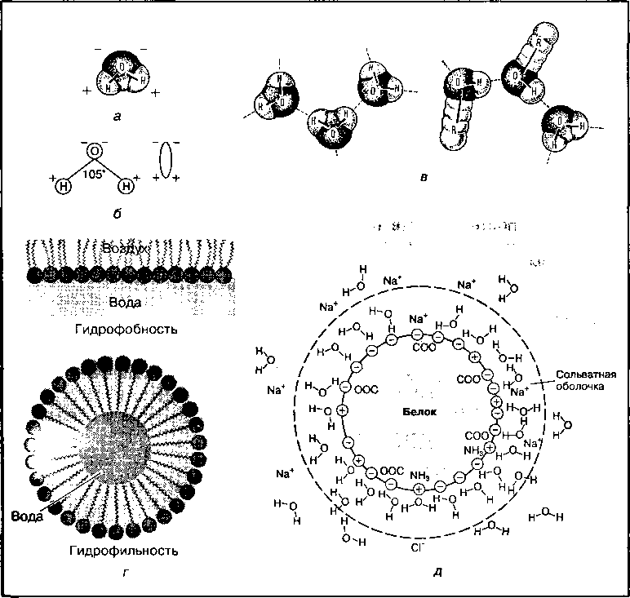

Рис. **23**

С-роение и свойства молекулы воды: а — молекулярная модель воды; б — диполь;

• — гидратация за счет образования водородных связей между молекулами воды и другими соединениями (спирт); г— гидрофобность и гидрофильность веществ; д — мицелла

ние молекул воды к заряженным частицам называется гидратацией. В про­цессе гидратации образуются сложные кристаллоподобные структуры — гидраты и мицеллы (рис. 23, в, д). Это способствует стабилизации струк­туры белков, нуклеиновых кислот и других веществ, играет важную роль в проявлении их функций.

Высокая полярность молекул воды обеспечивает растворимость мно­гих кристаллических веществ и диссоциацию на ионы:

О Na+Cf £±> Na+ + СГ

Q Q Катион Анион

Многие молекулы органических веществ, например жирные и нуклеи­новые кислоты, белки, содержат неполярные участки (рис. 23, г), которые не способны взаимодействовать с водой (гидрофобные), и полярные участки, которые стремятся к образованию водных оболочек (гидрофиль­ные). Гидрофильные молекулы в водных растворах образуют структуры, у которых неполярные гидрофобные участки находятся внутри структуры, а гидрофильные расположены на поверхности и взаимодействуют с моле­кулой воды. Образованные структуры называются мицеллами (рис. 23, д). Мицеллообразование играет большую роль в построении надмолекуляр­ных структур и клеточных мембран. В таких структурах наблюдается вы­сокая подвижность ионов, что обусловливает электровозбудимость мем­бран.

Биологическая роль воды. Вода участвует в следующих процессах:

* в растворении многих веществ, что способствует увеличению ско­рости химических реакций;
* в транспорте веществ при усвоении пищи в желудочно-кишечном тракте, доставке питательных веществ к клеткам организма и выделении из организма продуктов обмена с мочой и потом;
* в поддержании структур и функций клеточных органелл; благодаря этому свойству достигается тонкая упорядоченность химических процес­сов в организме; увеличение количества воды в организме может вызы­вать, например, набухание митохондрий, что ведет к изменению энергооб­разования (АТФ) в них;
* в биохимических реакциях обмена углеводов, липидов, белков, АТФ (гидролиз, гидратация, дегидрирование); например, реакция распада АТФ протекает с участием воды и называется гидролизом АТФ;
* в поддержании кислотно основного равновесия среды организма, так как вода частично диссоциирует на ионы Н+ и ОНГ (см. главу 5);
* в создании осмотического давления, зависящего от концентрации органических и неорганических веществ, растворенных в ней, а также от гидратации белков;
* в механической защите трущихся поверхностей (в качестве смазки),

таких как суставы, связки, мышцы; ;

* в процессах терморегуляции организма, так как около 50 % отдава­емого тепла выделяется из организма путем испарения воды.

Таким образом, вода поддерживает динамическое постоянство хими­ческого состава, осмотического давления, метаболических реакций и тем­пературы тела, что обеспечивает постоянство внутренней среды (гомео­стаз) и кислотно-основное равновесие организма.

1. Водный баланс и его изменение при мышечной деятельности

Человек постоянно потребляет воду и выделяет ее в виде пота, мочи, а также с выдыхаемым воздухом. В состоянии физиологического покоя в ор­ганизме поддерживается относительное постоянство содержания воды или регулируемый водный баланс (рис. 24). Водный баланс — это равно­весие между выделением и потреблением воды организмом.

Потребность организма в воде зависит от массы тела, температуры окружающей среды, характера мышечной деятельности и состава потреб­ляемой пищи. Суточная потребность в воде взрослого человека при средней массе тела 70 кг составляет примерно 2,5 л, или 40 мл ■ кг"1 (2,5—2,8 л). Для детей потребность в воде увеличивается в 2—3 раза и составляет 80—100 мл • кг-1 массы тела, что зависит от интенсивного об­мена веществ у ребенка и недостаточно развитой функции почек.

Запасы воды организма восстанавливаются за счет экзогенной воды, которая поступает в организм, и эндогенной воды, которая образуется в организме в процессе клеточного метаболизма. За счет экзогенной воды, поступающей в организм извне, восполняется большая часть воды орга­низма. Основное количество воды поступает с напитками (1500 мл) и в составе твердой пищи (750 мл). Вода всасывается слизистой оболочкой пищеварительного тракта на всем его протяжении, но особенно интенсив­но в толстом кишечнике. Эндогенной воды образуется всего около 150— 250 мл ■ сут~1 в зависимости от интенсивности обмена и окисления раз­личных веществ. При полном окислении 100 г жира образуется 107 г во­ды, 56 г углеводов и 41 г белков.

Потребление воды Выделение воды

pus

С напитками (1500 мл, или 60 %)

С мочой

(1500 мл, или 60 %)

Суточная потребность (2500 мл)

С едой

(750 мл, или 30 1

Через кожу и легкие

(700 мл, или 28 %)

С потом (150 мл, или 6 %)

Метаболическая вода- (250 мл, или 10 %)

С экскрементами -(150 мл, или 6 %)

Рис. 24

Водный баланс в организме человека

Распределение воды между органами и тканями зависит от скорости

кровотока, метаболизма, проницаемости клеточных мембран, содержания минеральных веществ и белков, регулируется гормональной и нервной сис­темами.

Выделение воды из организма в сутки (около 2,5 л) в состоянии отно­сительного покоя распределяется следующим образом: с мочой выделя­ется 1500 мл (60 %), через кожу — 450 мл (18 %), через легкие — 250 мл (10%), с потом — 150 мл (6%), через толстую кишку — около 6% (см. рис. 24). Потеря воды организмом сопровождается дегидратацией тканей (обезвоживанием). Дегидратация плохо влияет на многие физиоло­гические функции организма. В первую очередь снижается общий объем крови, повышается ее вязкость, изменяется скорость транспорта веществ. При этом ухудшается кровообращение мозга, мышц, других органов и тка­ней, что снижает их функциональную активность. Уменьшение объема плазмы только на 3 % приводит к появлению головной боли, апатии, дру­гих симптомов. Потеря 1 % воды организмом вызывает чувство жажды, что сигнализирует о необходимости потребления воды.

При мышечной деятельности значительно увеличивается обезвожи­вание организма. Связано это с увеличением скорости метаболических процессов и усилением потоотделения, которое при отдельных видах работы может увеличиться до 90 %. При физических нагрузках на вынос­ливость, например при марафонском беге, в условиях повышенной темпе­ратуры спортсмен теряет около 2—3 л воды в час. Если обезвоживание достигает 4—5 % массы тела, то работоспособность такого спортсмена снижается на 30 % (рис. 25). Обезвоживание практически не влияет на ре­зультативность выполнения кратковременной мышечной работы (сприн­терский бег, прыжки, тяжелая атлетика).

Для предупреждения обезвоживания организма при спортивной дея­тельности необходимо своевременное восполнение запасов воды соответ­ственно ее потерям. При определении количества восполняемой жидкости во время продолжительной работы следует исходить из величины потоот­деления, которая варьирует в зависимости от интенсивности работы, тем­пературы окружающей среды и массы тела спортсмена (табл. 5).

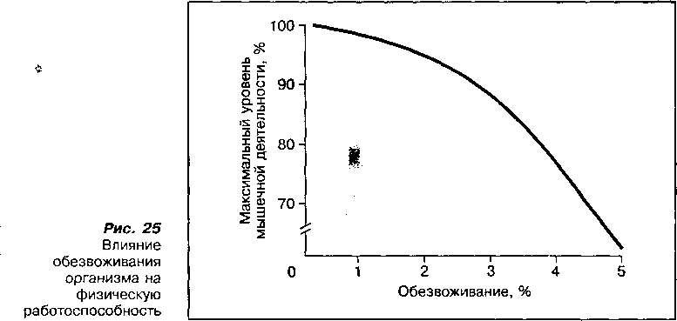

|  |  |  |  |  |  |  |  |
| --- | --- | --- | --- | --- | --- | --- | --- |
| Скорость бега, км ■ ч~' | Масса  тела,  кг | Температура, ‘С | | | | | |
| 10 | 15 | 20 | 25 | 30 | 35 |
| 15 | 60 | 770 | 770 | 930 | 1095 | 1260 | 1315 |
| 15 | 65 | 840 | 840 | 1015 | 1190 | 1365 | 1425 |
| 15 | 70 | 945 | 945 | 1120 | 1295 | 1470 | 1530 |
| 18 | 60 | 1020 | 1020 | 1195 | 1370 | 1545 | 1605 |
| 18 | 65 | 1115 | 1115 | 1300 | 1485 | 1675 | 1740 |
| 18 | 70 | 1250 | 1250 | 1440 | 1625 | 1815 | 1880 |

> ТАБЛИЦА 5 **Возможное потоотделение у бегунов в зависимости от скорости бега, массы тела и температуры окружающей среды (мл ■ ч~1)**

У спортсменов не всегда возникает чувство жажды при реальной не­обходимости возмещения жидкости. Поэтому количество необходимой во­ды спортсмен может определить путем взвешивания: потеря 0,5 кг массы тела соответствует потере 378 мл воды.

Обмен воды находится под контролем эндокринной и нервной систем. Отдельные гормоны регулируют выделение воды из организма. Основным регулятором является гормон гипофиза — вазопрессин, или антидиурети- ческий гормон, который уменьшает выведение жидкости почками (диурез) за счет сокращения сосудов почек. Секреция этого гормона повышается при снижении объема плазмы крови, что способствует задержанию воды в организме и нормализует объем плазмы крови. Такие изменения наблю­даются при физических нагрузках, когда происходит снижение объема плазмы крови за счет интенсивного потоотделения.

Обмен воды регулирует также гормон коркового вещества надпочеч­ников — альдостерон, который обеспечивает задержку натрия в плазме крови. Содержание натрия в плазме крови непосредственно влияет на со­держание в ней воды. При выполнении физических нагрузок, которые вы­зывают уменьшение объема плазмы крови и содержания натрия, концен­трация альдостерона в крови повышается. Это приводит к усилению об­ратного всасывания натрия почками (реабсорбация) и задержке воды в организме. Выделение воды почками стимулируют гормон тироксин, па- ратгормон и половые гормоны.

При снижении содержания воды в плазме крови происходит рефлек­торное возбуждение участков коры головного мозга, вызывающее чувство жажды. Таким образом ЦНС регулирует водный баланс в организме.

1. Минеральные вещества

и их роль в организме t

Минеральные вещества необходимы для осуществления многих биохими­ческих процессов в организме. Они являются незаменимыми факторами итания, так как в организме не образуются. Содержание минеральных ве­ществ в организме относительно невелико (4—10 % сухой массы тела) и .зависит от функционального состояния организма, его возраста, характе- оа питания и условий внешней среды.

В тканях организма минеральные вещества находятся чаще всего : виде ионов — катионов (Na+, К+, Са2+, Mg2+, Fe3+, Cu+, Mn2+, Cr2+, Co2+) ми анионов (СГ, С032“, Р043“, HCOg, SO2-, NO3 и др.), а также в виде нерастворимых фосфатных солей Са3(Р04)2 или в составе сложных органических соединений (например, железо в гемоглобине, миоглоби- не и др.).

Минеральный состав организма человека поддерживается на относи­тельно постоянном уровне, хотя может существенно изменяться под вли­янием различных факторов среды, в том числе и физических нагрузок.

Физические нагрузки сопровождаются выходом минеральных веществ из тканей в кровь, перераспределением их между тканями, а также уси­ленным выведением из организма с потом и мочой, особенно натрия, ка­лия и хлора. Недостаточное содержание минеральных веществ в организ­ме приводит к снижению физической работоспособности, а иногда и к возникновению тяжелых заболеваний.

Рассмотрим биологическую роль отдельных минеральных веществ в организме человека.

Биологическая роль макроэлементов. Кальций в организме челове­ка составляет около 40 % общего количества всех минеральных веществ. Он входит в состав костей и зубов, придавая им прочность, депонируется в мембранах ретикулума скелетных мышц, участвует в запуске сокраще­ния мышц, передаче нервных импульсов, регуляции проницаемости мем­бран клеток, в процессах свертывания крови, активирует многие обменные процессы, в том числе распад АТФ, способствует усвоению организмом железа и витамина В12. Недостаточное поступление кальция в ткани орга­низма приводит к выходу его из костей, что вызывает снижение их проч­ности (остеопороз), а также нарушение функции нервной системы, крово­обращения, в том числе и мышечной деятельности.

Фосфор составляет 22 % от количества всех минеральных веществ. Около 80 % его количества находится в костях в виде фосфата кальция Са3(Р04)2. Фосфор играет важную роль в процессах энергообразования, так как в виде остатков фосфорной кислоты входит в состав источников энергии — АТФ, АДФ, креатинфосфата, различных нуклеотидов, а также в состав переносчиков водорода НАДФ и некоторых продуктов обмена. Кроме того, фосфор участвует в построении и обмене многих органичес­ких соединений (нуклеиновых кислот, белков, ферментов, липидов, вита­минов). Соли фосфорной кислоты (NaH2P04 и Na2HP04) выполняют функ­цию буферной системы и участвуют в поддержании кислотно-основного равновесия организма. Недостаточность фосфора редко встречается у людей, в том числе у спортсменов при соблюдении сбалансированного питания.

Натрий и калий содержатся во всех тканях и жидкостях организма: калий — преимущественно внутри клеток, натрий — во внеклеточном пространстве. Оба они участвуют в проведении нервного импульса, воз­буждении тканей, создании осмотического давления крови (осмотически активные ионы), поддержании кислотно-основного равновесия (компо­ненты буферных систем), а также влияют на активность ферментов, нап­ример Na+-, К+-, АТФ-азы. Эти элементы регулируют обмен воды в орга­низме: ионы натрия удерживают воду в тканях и вызывают набухание бел­ков (образование коллоидов), что приводит к появлению отеков; ионы калия, наоборот, усиливают выведение натрия и воды из организма. Недостаточность натрия и калия в организме вызывает нарушение дея­тельности ЦНС, сократительного аппарата мышц, сердечно-сосудистой и

пищеварительной систем, что приводит к снижению физической работо­способности.

Магний в тканях организма находится в определенном соотношении с кальцием. Он влияет на энергетический обмен, синтез белка, поскольку является кофактором или активатором многих ферментов, которые назы­ваются киназами и выполняют функцию переноса фосфатной группы от молекулы АТФ на различные субстраты. Магний влияет также на возбуди­мость мышц, способствует выведению холестерина из организма. Недос­таточность его приводит к повышению нервно-мышечной возбудимости, появлению судорог и мышечной слабости.

Хлор относится к осмотически активным веществам и участвует в ре­гуляции осмотического давления и водного обмена клеток организма, ис­пользуется для образования соляной кислоты (HCI) — обязательного ком­понента желудочного сока. Недостаточность хлора в организме может привести к снижению артериального давления, способствует заболеванию инфарктом миокарда, вызывает утомляемость, раздражимость, сонли­вость.

Биологическая роль микроэлементов. Железо играет очень важную роль в процессах аэробного энергообразования в организме. Оно входит в состав белков гемоглобина, миоглобина, которые осуществляют транс­порт 02 и С02 в организме, а также в состав цитохромов — компонентов дыхательной цепи, на которой протекают процессы биологического окис­ления и образования АТФ. Недостаточность железа в организме приводит к нарушению образования гемоглобина и снижению его концентрации в крови. Это может привести к развитию железодефицитной анемии, сниже­нию кислородной емкости крови и резкому снижению физической рабо­тоспособности.

Цинк входит в состав многих ферментов энергетического обмена, а также ферментов карбоангидразы, которая катализирует обмен Н2С03, и лактатдегидрогеназы, регулирующей окислительный распад молочной кислоты. Он участвует в создании активной структуры белка инсулина — гормона поджелудочной железы, усиливает действие гормонов гипофиза (гонадотропного) и половых желез (тестостерона) на процессы синтеза белка. В последнее время доказано положительное влияние цинка на им­мунную систему, его антиоксидантное действие. Недостаточность цинка может привести к ослаблению иммунитета, потере аппетита, замедлению [ процессов роста.

Медь способствует росту организма, усил; зает процессы кроветворе­ния, влияет на скорость окисления глюкозы и распад гликогена. Она вхо- | дит в состав ферментов дыхательной цепи, повышает активность липазы, I псина и других ферментов. Для взрослых людей недостаточность меди

* не характерна.

Марганец, кобальт, хром используются организмом как кофакторы или активаторы многих ферментов, принимающих участие в обмене угле­водов, белков и липидов, синтезе холестерина, влияют на процессы кро­ветворения, повышают защитные силы организма. Хром также усиливает синтез белков, проявляя анаболическое действие. Марганец участвует в | синтезе витамина С, что весьма существенно для спортсменов. Недоста- [ точность этих микроэлементов в организме сопровождается злокачес­твенной анемией.

Йод необходим для построения гормонов щитовидной железы — ти­роксина и его производных. Недостаточность его в организме приводит к заболеваниям щитовидной железы (эндемический зоб): 150 мкг удовле­творяют суточную потребность организма в йоде.

Фтор входит в состав зубной эмали и дентина. Избыток его подавля­ет процессы тканевого дыхания и окисление жирных кислот. Недостаточ­ность фтора вызывает заболевание зубов (кариес), а избыток — пятнис­тость эмали (флуороз).

Биологическая роль ультрамикроэлементов. Селен оказывает ан- тиоксидантное действие, т. е. защищает клетки от чрезмерного перекис- ного окисления липидов, которое приводит к накоплению в тканях вредных перекисей водорода, так как он входит в состав фермента глутатионперо- ксидазы. При физических нагрузках эти процессы интенсифицируются и оказывают отрицательное влияние на организм. Поэтому селен часто вво­дится в состав специального спортивного питания. Данные последних лет свидетельствуют о том, что селен укрепляет иммунную систему и препят­ствует возникновению раковых клеток, участвует в передаче генетической информации. Суточная потребность в селене составляет 100—200 мкг. В организм селен поступает с водой и продуктами питания.

Ванадий является кофактором ферментов тканевого дыхания и влияет на процессы энергообразования.

1. Обмен минеральных веществ при мышечной деятельности

Интенсивная мышечная деятельность вызывает изменения в минеральном балансе организма. Высокие тренировочные и соревновательные нагруз­ки, применяемые в современном спорте, приводят к нарушению мине­рального баланса у спортсменов, что может лимитировать физическую ра­ботоспособность.

Изменение минерального баланса в организме спортсменов зависит от специфики вида спорта, уровня квалификации спортсменов, условий окружающей среды и взаимосвязано с водным обменом. При кратковре­менных физических нагрузках уровень отдельных минеральных веществ в организме снижается только на 5—7 %, что не оказывает существенного влияния на мышечную деятельность, тем более что при физической рабо­те наблюдается перераспределение минеральных веществ между активно работающими (мышцы) и не активными тканями. Существенные наруше­ния минерального обмена происходят в организме спортсменов, которые специализируются в видах спорта на выносливость. При этом из-за значи­тельного увеличения потоотделения снижается содержание натрия, калия и хлора в плазме крови. При анаэробных физических нагрузках спортсме­ны теряют много фосфора, так как часть его не успевает использоваться для ресинтеза АТФ и выводится из организма.

На состояние минерального обмена существенно влияет температура окружающей среды. В условиях повышенной температуры воздуха трени­ровочная и соревновательная деятельность приводит к значительным по­терям минеральных веществ. Так, при длительных нагрузках (до 3—4 ч)

концентрация натрия в крови может снизиться до 112 ммоль • л 1 (при нор­ме около 140 ммоль ■ л“1).

Потери натрия, калия, хлора и других веществ должны восполняться во время работы и после ее окончания. Если ежедневные потери жидкос­ти не превышают 3 % массы тела, то потери электролитов могут быть вос­полнены за счет минеральных веществ в пище. Если же потери жидкости составляют более 8 % массы тела в сутки, то следует принимать специ­альные препараты и напитки, содержащие эти вещества.

Компенсация потерь воды и электролитов при выполнении продолжи­тельной работы в различных видах спорта должна быть своевременной, с тем чтобы предотвратить снижение их концентрации в плазме крови.

Основной причиной дефицита отдельных минеральных веществ в ор­ганизме спортсменов является неполноценное питание. Однако дополни­тельное введение в организм минеральных веществ на фоне полноцен­ного питания не приводит к существенному повышению физической рабо­тоспособности.

**КОНТРОЛЬНЫЕ ВОПРОСЫ**

1. Какова биологическая роль воды в организме?
2. Как распределена вода в организме?
3. Назовите состояния воды в организме и их значение.
4. Что понимают под водным балансом, за счет чего он поддерживается?
5. Что такое гидратация и дегидратация?
6. Как изменяется обмен воды при мышечной деятельности?
7. Как влияет обезвоживание организма на физическую работоспособ­ность?
8. Что сигнализирует о необходимости восполнения воды и как опреде­лить требуемое ее количество?
9. Каковы механизмы регуляции обмена воды?
10. Какова потребность человека в минеральных веществах?
11. Какие знаете катионы и анионы организма, а также сложные вещества, содержащие микроэлементы?
12. Назовите основные минеральные вещества, которые участвуют в сок­ращении мышц, построении костей, энергообеспечении организма, обеспечении функций нервной системы.
13. Какие минеральные вещества необходимы для процессов кроветворе­ния?
14. Какие минеральные вещества необходимы для построения гормонов и ферментов?
15. Какие минеральные вещества проявляют антиоксидантное действие, в чем оно выражается?
16. Какие изменения минерального баланса наблюдаются при различных физических нагрузках? Как это влияет на физическую работоспособ­ность?

**ГЛАВА 5**

**Кислотно-основное состояние организма**

Функциональное состояние организма, его способ­ность выполнять физическую работу в значительной степени зависит от постоянства химического состава его внутренней среды, и прежде всего от кислотно­основного равновесия.

Нарушение кислотно-основного равновесия во внутренней среде при выполнении физической ра­боты, связанное с накоплением кислых продуктов метаболизма, приводит к снижению физической ра­ботоспособности, а в отдельных случаях — и к пре­кращению работы. В этой связи необходимо иметь представление о показателях кислотно-основного состояния организма, его влиянии на метаболические , ,д процессы, а также о механизмах поддержания кислот- ^ но-основного равновесия.

Внутреннюю среду организма составляют биоло­гические жидкости: кровь, лимфа, цитозоль, межкле­точная жидкость, кишечный сок, моча, слюна и др. Они содержат около 90 % воды. В воде растворены или распределены разные по величине и свойствам молекулы химических веществ, их комплексы, кле­точные органеллы, клетки. Все составные внутренней среды находятся в постоянном движении. Движение, или транспорт веществ осуществляется разными ме­ханизмами и способствует поддержанию постоянства химического состава (гомеостаза) внутренней среды организма.

Важную роль в транспорте веществ и поддержании гомеостатического состояния в организме играют кровь и система кровообращения. Благодаря работе сердеч­но-сосудистой системы кровь обеспечивает массовое движение химических веществ. Она доставляет ко всем клеткам организма питательные вещества, витамины, гормоны, воду, минеральные вещества, кислород и за­бирает от тканей продукты обмена. Кровь обеспечивает также нейтрализацию и выведение кислот.

В организме существуют и другие механизмы движения химических веществ, благодаря которым сохраняются условия для нормальной жизнедеятель­ности клеток, проявления их биологической функции.

Механизмы транспорта обеспечивают процессы возбуждения в нервной и мышечной тканях, передачу нервного импульса, запуск и генерацию со­кращения мышц, поддержание кислотно-основного равновесия и многие другие процессы. Остановимся на характеристике процессов транспорта веществ в организме.

1. Механизмы транспорта веществ ;

Существует четыре основных механизма транспорта веществ, которые обеспечивают движение молекул в биологических жидкостях и через кле­точные мембраны. Это диффузия, осмос, активный транспорт, экзоцитоз и эндоцитоз (рис. 26). Диффузия и осмос — пассивный транспорт, так как движение веществ осуществляется без использования энергии; два пос­ледних механизма — активный транспорт, так как движение веществ осу­ществляется за счет энергии АТФ.

Диффузия — это тепловое движение молекул или ионов вещества из области высокой концентрации в область низкой концентрации, т. е. по градиенту концентрации. В результате диффузии происходит выравнива­ние концентрации веществ в соприкасающихся растворах (рис. 27, а). Каждое вещество движется по своему градиенту концентрации. Так, бла­годаря диффузии перемещаются (диффундируют) молекулы кислорода (02) из легких в кровь, а молекулы углекислого газа (С02) — из крови в альвеолы легких при дыхании, и таким образом происходит обмен газов. При мышечной деятельности повышается интенсивность обмена веществ, а значит, и скорость диффузии веществ.

Различают два вида диффузии веществ через клеточные мембраны — пассивную (без переносчика) и облегченную (с участием вещества- переносчика). При пассивной диффузии происходит произвольное дви­жение веществ через поры (отверстия) в мембранах клеток или через ли­пиды мембран. Через поры диффундируют многие продукты обмена (Н20, С02, 1МН3и др.), а также кислород. Поры имеются не только в плаз­матических мембранах клетки, но и в ядерных мембранах (рис. 28). Через эти поры внутрь ядра проходят белки, из которых образуются ри­босомы, а также нуклеотиды, из которых синтезируются нуклеиновые кислоты. Из ядра в цитозоль клетки выходят рибосомы и отдельные ви­ды нуклеиновых кислот. Жиры и жирорастворимые вещества, например витамин:проникают через клеточные мембраны благодаря их раство­рению в липидном слое этих мембран. При облегченной диффузии движение вещества через мембрану обеспечивается веществом-пере- носчиком. Переносчик либо вращается в мембране, либо образует канал только для определенного вещества, что создает возможность его диф­фузии по градиенту концентрации. Так транспортируются небольшие мо- ?кулы веществ, например ионы металлов и глюкоза, через клеточную мембрану в цитозоль.

Скорость диффузии веществ зависит от многих факторов. В частнос­ти, она находится в прямой зависимости от величины градиента концен- :зации веществ, температуры, площади поперечного сечения системы, по которой переносятся молекулы вещества, и в обратной зависимости от ве­тчины молекул и вязкости раствора. Большие молекулы (полисахариды,

|  |  |  |  |  |
| --- | --- | --- | --- | --- |
|  | | Транспорт |  | |
| Без носителя |  | | | С носителем |
| (непосредственный) |  | | | (опосредованный) |

Физическая

диффузия

|  |  |  |  |  |  |
| --- | --- | --- | --- | --- | --- |
| Пассивный |  |  | Облегченная |  | Активный |
| транспорт |  |  | диффузия |  | „транспорт* |

Обменная

диффузия

Несопряженный

Сопряженный

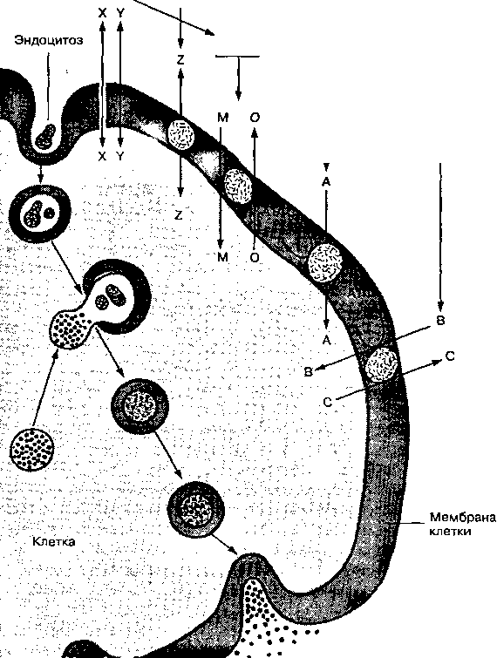

Экзоцитоз

***Рис. 26***

Механизмы транспорта веществ

|  |  |
| --- | --- |
| ° о о ° ° 00о о 1 моль NaCI  ООО ° О о 0 | Н20 |
|  |  |
| 0,5 моль NaCI | 0,5 моль NaCI |
| С | . |
|  | 0  0  о |
| О о о о О о п °  °°о °о ООО ■—f о г. ° о о —  О О О П О О :: . о 0^00 О " .1 | н2о 0 0  О ° о о  Q |

б

***Рис. 27***

Выравнивание концентраций веществ по градиенту концентрации в соприкасающихся растворах — диффузия (а) и растворах, разделенных мембраной, — осмос (б)

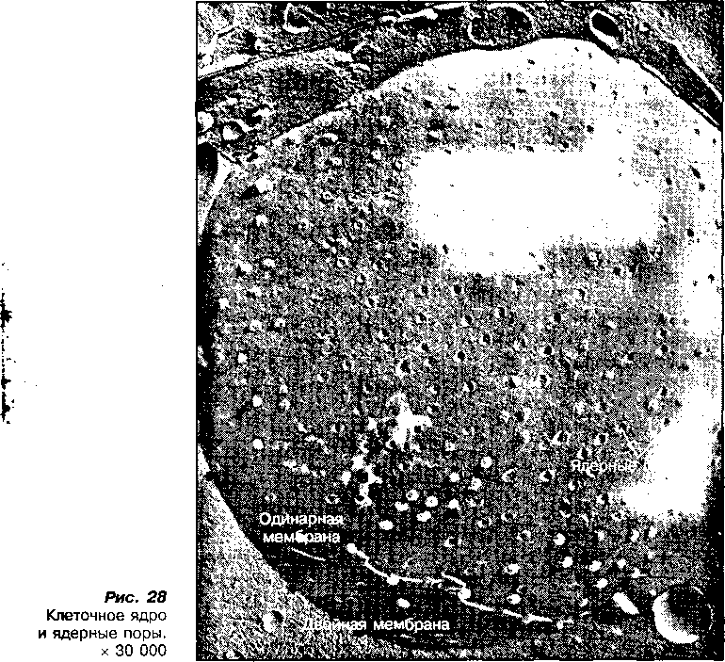

Плазма (концентрация осмотически активных солей)

0,30 ммоль

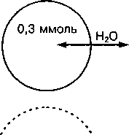

Эритроцит

/ 0,3 ммоль \

Н,0

j

ЯЛ

0,15 ммоль

*б :*

***Рис. 29***

Схема осмотического движения молекул воды через плазматическую мембрану эритроцита, помещенного в разные растворы: изотонический (а), гипотонический (б) и гипертонический (в)

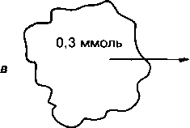

НгО. 0,60 ммоль

белки, нуклеиновые кислоты) обладают низкой скоростью диффузии и способны депонироваться в клетках. Малые молекулы (глюкоза, мочевина, АТФ) диффундируют с большой скоростью и быстро обмениваются в клет­ках (например, АТФ проходит через цитоплазму клетки диаметром 10 мкм за 0,2 с).

Движение многих молекул веществ в клетку ограничено, так как мем­браны клеток полупроницаемые. Уравновешивание концентрации раство­римых веществ в клетке и вне ее осуществляется за счет осмотического движения воды через мембраны клеток.

Осмос — это особый вид диффузии, когда молекулы воды движутся через полупроницаемую клеточную мембрану в область высокой концен­трации солей (рис. 28, б). Такой вид диффузии возможен при наличии ос­мотического давления в разделенных мембраной растворах, которое соз­дается концентрацией осмотически активных веществ, таких как NaCI, Na2C03, Na3P04 и др. Осмос играет важную роль в поддержании формы и функции всех клеток организма. Рассмотрим это на примере эритроцитов, которые находятся в плазме крови, где изменяется содержание воды и растворенных в ней солей (рис. 29).

В плазме эритроциты, как и другие клетки, пребывают в состоянии осмотического равновесия. При этом концентрация растворенных, осмо­тически активных веществ и осмотическое давление внутри клеток и во внеклеточной среде одинаковые. Такая среда называется изотонической. В изотонической среде молекулы воды перемещаются в обоих направле­ниях с одинаковой скоростью, за счет чего клетки сохраняют свою фор­му и функцию (см. рис. 29, а). Для организма изотоническим является

1. 9 %-ный раствор NaCI, часто используемый в клинике для разведения лекарств. Если концентрация солей в плазме уменьшается, то эритро­циты оказываются в гипотонической среде. Вода с большей скоростью будет поступать в эритроциты, что может вызвать их набухание или да­же разрыв плазматической мембраны (см. рис. 29, б). Гемоглобин при этом выходит в плазму. Такое явление называют гемолизом. Гемолиз возможен при большой задержке воды в организме либо при недопос- туплении осмотически активных солей, в первую очередь пищевой соли (NaCI).

При повышенной концентрации солей в плазме эритроциты оказыва­ются в гипертонической среде (рис. 30, в). Вода будет выходить из эри­троцитов, что приведет к их сморщиванию, сжатию цитоплазмы и потере функции. Такое явление называется плазмолизом. Плазмолиз является од­ной из причин гибели организма при обезвоживании.

Рассмотренные явления должны учитываться спортсменами при ин­тенсивных тренировках, особенно на выносливость, в условиях высокой температуры окружающей среды, когда организм теряет большое коли­чество жидкости и солей.

Активный транспорт веществ — это движение молекул через мем­браны клеток против градиента концентрации с использованием энергии АТФ и веществ-переносчиков. Химическая энергия способствует движе­нию веществ в сторону высокой их концентрации, откуда они стремятся диффундировать согласно механизму диффузии. Благодаря активному транспорту поддерживается разность концентраций ионов во внутрикле­точной и внеклеточной жидкостях (рис. 30).

Одной из наиболее важных систем активного транспорта клеток орга­низма является Ыа+-К+-АТФ-азная система плазматических мембран,

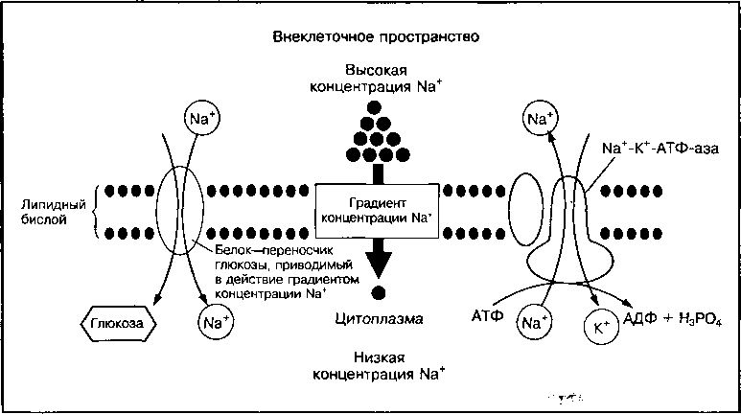

***Рис. 30***

Схема активного транспорта ионов Na+ и К+ (справа) и глюкозы (слева) через плазматическую мембрану с участием №+-К+-АТФ-азы

осуществляющая транспорт ионов Na+ из клетки во внеклеточное прос­транство против его градиента и поступление ионов К+ в клетку. Эта сис­тема называется №+-К+-насосом. Она обеспечивает одновременное движение этих ионов в область их высокой концентрации. Для работы №+-К+-насоса, поддерживающего градиент концентрации Na+ и К+ внутри клетки и на ее поверхности, используется около 40 % АТФ, расходуемой в организме в состоянии покоя. При гидролизе одной молекулы АТФ проис­ходит перенос трех ионов Na+ и двух ионов К+.

Активный транспорт ионов Na+ и К+ имеет большое физиологическое значение, поскольку благодаря ему генерируется электрический потен­циал на плазматической мембране, что регулирует электрическую возбу­димость нервных и мышечных клеток, а также обеспечивается активный транспорт глюкозы и аминокислот в клетки организма, в том числе при их всасывании в кишечнике. Активный транспорт глюкозы в клетки осущест­вляется за счет градиента Na+. Натрий поступает в клетку и способствует проникновению глюкозы (см. рис. 30).

Существует также система активного транспорта ионов Са2+ через мембраны. Например, в саркоплазматическом ретикулуме скелетных мышц такими системами являются Са2+-АТФ-аза и Са2+-насос, которые обеспечивают транспорт Са2+ в ретикулум, что приводит к расслаблению мышц.

Эндоцитоз и экзоцитоз — процессы транспорта через мембраны боль­ших молекул, бактерий, а также чужеродных частиц в клетку (эндоцитоз) или из клетки (экзоцитоз). В этих процессах участвует плазматическая мембрана клеток, которая либо впячивается внутрь клетки, что обеспечи­вает поглощение макровеществ, либо сливается с внутриклеточными пу­зырьками, высвобождая содержимое во внеклеточное пространство

Экзоцитоз • _ •

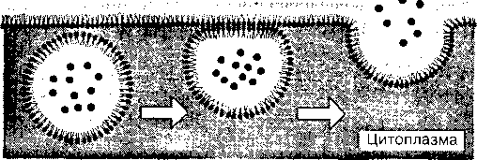

Эндоцитоз • а - •

• •••••

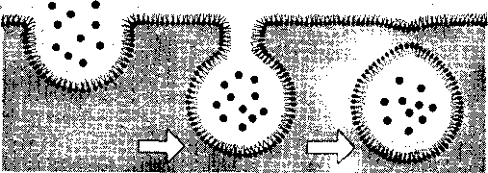

***Рис. 31***

Схема эндоцитоза — впячивания мембраны клетки и экзоцитоза — ее выпячивания и разрыва

(рис. 31). Таким образом происходит обезвреживание бактерий, микро­организмов, а также секреция гормонов и нейрогормонов.

1. Кислотно-основное

состояние внутренней среды организма

В жидких средах организма находится определенная'концентрация прото­нов водорода (Н+) и гидроксильных ионов (ОН').

Протоны водорода (Н+) образуются в основном при диссоциации (рас­паде на ионы) кислот:

СН3 СН3

^ 1 1 +

HCI —-Н + С Г или н-с-он ► н-с-он + н+

СООН СОО' ;

Молочная кислота \

Сильные кислоты диссоциируют на ионы почти полностью, слабые — только частично.

Гидроксилы (ОН~) образуются при диссоциации оснований или слож­ных органических соединений, имеющих ОН'-группы:

NaOH — Na+ + OH~

Молекулы воды также увеличивают концентрацию Н+ и ОН' в среде. Вода является слабым электролитом и частично диссоциирует на ионы:

, Н20=г="-Н+ + ОН ,

Протоны водорода легко гидратируются молекулами воды с образова­нием гидроксония Н30+. Однако для простоты изложения его обозначают как протон Н+.

Концентрация свободных протонов водорода в водной среде опреде- 6 ляет ее кислотность, а концентрация гидроксилов — основность или ще- I лочность среды. Соотношение концентрации свободных протонов водо-

* рода и концентрации гидроксилов [Н+]/[ОН~] определяет активную реак­цию среды, т.е. ее кислотно-основное состояние. Постоянство активной реакции внутренней среды организма называется кислотно-основным (щелочным) равновесием. Если концентрация Н+ больше, чем ОН-, то водная среда кислая. Если гидроксилов больше, чем протонов водорода, — среда щелочная. При одинаковой их концентрации среда нейтральная. Для более точной характеристики активной реакции среды используют водородный показатель (pH).

. 'Л

***pH*** — ***волоролный показатель*** 4

***кислотно-щелочного состояния волной срелы организма***

Измерение электропроводимости воды позволило установить, что при » мнатной температуре (22 °С) на ионы распадается только одна десяти­миллионная часть 1 моля воды. При этом образуется 10"7 г ■ ион ■ л-1 во- лэродных ионов (Н+) и 10-7 г ■ ион • л~1 — гидроксильных (ОН-). Произ-

Концентрация ионов водорода

Увеличение концентрации Н+

Щелочная / среда

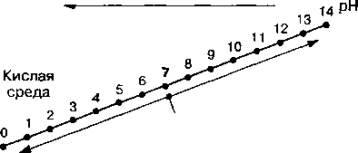

Нейтральная Увеличение концентрации ОН"

|  |  |
| --- | --- |
| [Н+], г-ион-л 1 1,0 | 0 |
| 0,1 | 1 |
| 0,01 | 2 |
| 0,001 | 3 |
| 0,0001 | 4 |
| 0,00001 | 5 |
| 0,000001 | 6 |
| 0,0000001 | 7 |
| 0,00000001 | 8 |
| 0,000000001 | 9 |
| 0,0000000001 | 10 |
| 0,00000000001 | 11 |
| 0,000000000001 | 12 |
| 0,0000000000001 | 13 |
| 0,00000000000001 | 14 |

Увеличение

кислотности

Нейтральная

среда

I

Увеличение

основности

***Рис. 32***

Шкала водородного показателя

ведение концентрации ионов водорода и гидроксила представляет собой ионное произведение воды, постоянное при определенной температуре и составляющее 1 ■ 10~14: КНго = [Н+] • [ОН~]= 10~7 • 10-7 = 1 ■ 10“14. Сле­довательно, как бы ни изменялись значения концентраций Н+ и ОН”, их произведение при 22 °С всегда остается 1 ■ 10“14, поэтому можно опре­делять концентрацию одного из ионов, если известна концентрация дру­гого иона.

Для характеристики активной реакции среды принято использовать концентрацию Н+ в среде, которую обозначают как водородный показа­тель, или pH, представляющий собой отрицательный десятичный лога­рифм концентрации протонов водорода, взятый с обратным знаком:

pH = - lg [Н+]. :

С помощью pH кислотность среды выражается целыми числами. Так, например, если концентрация Н+ в среде равна 1 • 10~7 моль, то pH равно 7:

-,*■-V....... ,. , pH = - lg [Ю-7] = 7.

Для определения кислотности или основности среды используется шкала pH, на которой показана зависимость между истинной концентра­цией Н+ и ОН“ в пределах от 1 • 10° до 1 ■ 10“14 моль и величиной pH (рис. 32). С уменьшением концентрации Н+ увеличивается значение pH, а кислотность водной среды уменьшается. При этом концентрация ОН~ и щелочность среды увеличиваются. Растворы, у которых pH равен 7, — нейтральные, меньше 7 — кислые, больше 7 — основные. Шкала pH — логарифмическая, поэтому изменение pH на единицу вызывает 10-кратное изменение истинной концентрации Н+ в растворе.

В водных средах организма pH измеряется с помощью специальных индикаторов или метода ядерного магнитного резонанса (ЯМР).

Определение pH крови и мочи спортсмена является важным диагнос­тическим показателем в практике спорта, так как при физических нагруз-

ках наблюдаются значительные изменения pH внутренней среды организ­ма, что влияет на многие биологические процессы.

Большинство биохимических процессов протекает в строго опреде­ленном диапазоне pH. Ниже приведены величины pH различных биологи­ческих жидкостей организма и некоторых пищевых компонентов.

Биологические жидкости Пищевые компоненты

Кровь: Молярный раствор NaCI — О

артериальная — 7,4 Лимонный сок — 2,0

венозная — 7,34 Пепси-кола — 3,0

Слюна — 6,8 Сок грейпфрута — 3,2

Желудочный сок—1,5 Томатный сок — 4,0 ;

Кишечный сок — 8,0 Пиво — 4,5

Моча — 5,5 Молоко — 6,5

Цитоплазма скелетных мышц — 6,8 Белок яиц — 7,8

Сок поджелудочной железы — 7,8 Пищевая сода — 9,0

Показано, что pH среды влияет на следующие биологические про­цессы:

* состояние белков, особенно ферментов, и их биологическую ак­тивность: каждый фермент имеет свое значение pH, при котором он наиболее активен; обычно высокая метаболическая активность отмеча­ется в пределах величин pH биологической среды; изменение pH су­щественно снижает активность ферментов и скорость регулируемых ими процессов;
* сократительную активность белков актина и миозина: понижение pH в скелетных мышцах уменьшает образование актомиозиновых мости­ков в миофибриллах и снижает силу мышечного сокращения; снижение pH в сердечной мышце может привести к развитию ишемической болез­ни сердца;
* транспорт ионов и возбудимость плазматических мембран: при за- кислении среды нервных и мышечных клеток снижается проводимость Na*-K+-HacocoB для ионов, что влияет на возбудимость этих тканей; на­рушение работы Na+-K+-HacocoB в невозбудимых тканях, например в эн­докринных железах, сопряжено с изменением секреции гормонов в

:овь;

* освобождение Са2+ из саркоплазматического ретикулума (депо) и скорость сокращения скелетной мышцы: при активации процесса сокра­щения мышц отмечается повышение внутриклеточного pH, что способству-
* выходу Са2+ из мембран саркоплазматического ретикулума, где он епонируется; при продолжительной стимуляции мышц в клетках среда

кисляется в результате образования молочной кислоты и подавляет си­. сокращения мышц;

* скорость распада АТФ: при повышении pH скорость распада АТФ :>вышается, при этом увеличивается количество свободной энергии,
* торая может использоваться для осуществления полезной работы в
* етках;
* возбудимость болевых рецепторов.

***Нарушение кислотно-основного равновесия*** *

Кислотно-основное равновесие — необходимое условие для нормальной жизнедеятельности всех клеток организма. Изменение pH крови от 7,36 до 6,80 в нетренированном организме может привести к его гибели.

При физических нагрузках усиливается метаболизм, в том числе тех процессов, которые приводят к накоплению кислых продуктов. В скелет­ных мышцах в процессе гликолиза (анаэробного окисления глюкозы) на­капливается молочная кислота. Она поступает в кровь и может изменять кислотно-щелочное равновесие организма. При умеренных (аэробных) физических нагрузках молочная кислота образуется в незначитель­ном количестве, поэтому существенного изменения pH крови не наблю­дается. Интенсивные физические нагрузки анаэробной направленности, особенно спринтерские дистанции в беге и плавании, приводят к значи­тельному накоплению молочной кислоты в скелетных мышцах и выходу ее в кровь. При этом в скелетных мышцах и крови pH снижается до 7,0 или даже до 6,5. Закисление внутренней среды организма называется ацидозом.

Различают метаболический ацидоз, проявляющийся при изменении обмена веществ, например при мышечной деятельности, голодании, не­которых патологических состояниях, и дыхательный (газовый) ацидоз, возникающий при нарушении процессов дыхания

Развитие метаболического ацидоза под воздействием физических нагрузок чаще наблюдается у нетренированных людей. Ацидотическое состояние может сопровождаться болевыми ощущениями в мышцах и снижением физической работоспособности. Ацидоз является факто­ром, вызывающим утомление организма. После прекращения работы pH мышц и крови быстро нормализуется (в пределах 30 мин). Бо­левые ощущения, связанные с изменением pH внутренней среды организма при физических нагрузках, также исчезают в этот период времени.

Для предотвращения развития ацидоза спортсмены перед стартом, особенно бегуны на короткие дистанции, иногда проводят гипервенти­ляцию легких. Гипервентиляция — глубокое и интенсивное дыхание в течение нескольких секунд — понижает концентрацию С02 в легких и крови, что вызывает повышение pH крови до 7,6 или защелачивание. Защелачивание внутренней среды организма называется алкалозом. Это состояние может наблюдаться также при избыточном поступлении в организм с пищей щелочных веществ или при потере кислых компо­нентов. Алкалоз может возникать при подъеме на высоту более 3000 м или тренировке в высокогорье из-за снижения содержания кислых про­дуктов в крови.

У высокотренированных спортсменов при развитии метаболического ацидоза обычно сохраняется высокая работоспособность за счет адап­тации физиологических систем организма к изменениям внутренней сре­ды, а также за счет большой эффективности работы химических буферных систем, которые препятствуют изменению pH среды.

84

V* 4./-

1. Буферные системы -■*****«■

и их роль в поддержании постоянства pH среды

Изменение кислотно-основного равновесия может привести к развитию патологических состояний или гибели организма. Поэтому в организме су­ществуют специальные системы, которые препятствуют изменению pH крови и других биологических жидкостей при образовании кислых и ще­лочных продуктов или при большом поступлении воды. Такую роль выпол­няют отдельные физиологические системы (дыхательная, выделительная), а также буферные системы. Последние очень быстро (в течение несколь­ких секунд) реагируют на изменение концентрации Н+ и ОН" в водных сре­дах и являются срочными регуляторами кислотно-основного состояния в тканях организма.

Буферные системы — это смесь слабой кислоты и ее растворимой со­ли, двух солей или белков, которые способны препятствовать изменению pH водных сред. Действие буферных систем направлено на связывание избытка Н+ или ОН' в среде и поддержание постоянства pH среды. При действии буферной системы образуются слабодиссоциируемые вещества или вода.

К основным буферным системам крови относятся бикарбонатная, бел­ковая (гемоглобиновая) и фосфатная. Имеются также ацетатная и аммо­нийная буферные системы. Химические компоненты буферных систем, их л ассоциация и наиболее эффективный диапазон поддержания pH среды едставлены в табл. 6.

Действие буферных систем ограничено их буферной емкостью, измеряемой количеством кислоты или основания, которое необходимо до-

* зить к буферному раствору, чтобы изменить величину pH на единицу в 1 л раствора. Когда запасы веществ, обладающих буферным действием, .•"черпываются, в тканях организма активная реакция среды изменяется. _ Зщее количество веществ, способных связывать кислые продукты и про­

ТАБЛ и ЦА 6 **Буферные системы организма, их диссоциация и зона поддержания** pH **среды**

|И;"



|  |  |  |
| --- | --- | --- |
| Системы | Диссоциация буферных систем и область эффективного действия | |
| Бикарбонатная H2CO3 1 NaHC03- 20 | Н2С03 —«- Н+ + нсо3- NaHC03—-Na+ + HC03‘ | pH 7,4 |
| Гемоглобиновая  н*нь  К*НЬ | K*Hb + H+ —► K+ + H*Hb | pH 7,0 |
| Фосфатная  NaH2P04  Na2HP04 | NaH2P04=*=*= Na+ + H2P04‘ Na2HP04—► 2Na+ + HP04 | pH 6,9 |
| Ацетатная  СН3СООН  CH3COONa | CH3COOH—►СНзСОСГ + H+ CH3COONa—-Na+ + CH3COCT | pH 5,0 |
| Аммонийная  NH4OH  NH4CI | NH4CI nh4+ + cr | pH 9,0 |

тиводействовать увеличению концентрации Н+ ионов в среде, называется щелочным буферным резервом организма. Определяется он в основном запасами бикарбонатов. Суммарная буферная емкость систем составляет в среднем 28 мэкв Н+ на 1 л крови. При образовании такого количества Н+ величина pH сдвигается от 7,4 до 7,0. От величины щелочных буферных резервов зависит способность спортсменов совершать работу в ана­эробных условиях, когда образуется большое количество кислых продук­тов обмена веществ. Щелочной резерв крови повышается при избыточном поступлении щелочных компонентов пищи, например NaHC03, или приме­нении специальных солевых смесей.

Буферные возможности систем организма увеличиваются при выпол­нении физических упражнений анаэробной направленности. При выполне­нии физических упражнений аэробной направленности буферная емкость систем почти не изменяется. Благодаря повышенной буферной емкости организма концентрация Н+ поддерживается на определенном уровне да­же при субмаксимальных физических нагрузках, при этом мышцы могут выполнять работу без столь быстрого утомления.

Механизм действия буферных систем можно рассмотреть на примере бикарбонатной системы. При поступлении в кровь кислых продуктов про­тоны Н+ взаимодействуют с ионами НС03“, которые образуются при рас­паде NaHC03 — щелочного компонента системы. Это приводит к образо­ванию избытка угольной кислоты (Н2С03). Снижение ее концентрации про­исходит за счет усиления распада на С02 и Н20. Углекислый газ выводит­ся из организма через легкие при дыхании, а бикарбонатная система плазмы крови восстанавливается:

jt'CO?

NaHC03 + Н+—-Na+ + HC03" + Н+—~Na+ + Н2СОэ:Г

H20

При поступлении в кровь щелочных компонентов гидроксилы (ОН') связываются слабой угольной кислотой с образованием воды и ионов би­карбоната:

**н**2**со**3 **+ ОН' —- Н+ + НСОз" + он- —► н2о + НСОз"**

Почки выводят избыток основных солей и восстанавливают бикарбо- натную систему.

КОНТРОЛЬНЫЕ ВОПРОСЫ

1. За счет каких механизмов транспорта обеспечивается секреция гормо­нов, обезвреживание бактерий и микроорганизмов?
2. Чем определяется активная реакция среды или кислотно-основное состояние?
3. Что такое pH? Каков диапазон его изменений?
4. Укажите значение pH, если среда кислая, нейтральная, щелочная.
5. Чему равно pH крови, мочи, желудочного сока?
6. На какие биологические процессы влияет изменение pH?
7. Как изменяется кислотно-основное состояние организма при выполне­нии физических нагрузок?
8. Что такое ацидоз и как он влияет на физическую работоспособность?
9. Какие системы участвуют в поддержании кислотно-основного равнове­сия в организме?
10. Какие знаете буферные системы организма и каков механизм их дей­ствия?
11. Благодаря чему высокотренированный организм может дольше выпол­нять максимальную физическую работу?

**ГЛАВА 6**

**Ферменты — биологические катализаторы**

В организме человека почти все химические реакции, лежащие в основе обмена веществ и его жизнедея­тельности, протекают очень быстро при относитель­ном постоянстве температуры, давления, концентра­ции реагирующих веществ, активной реакции среды. Это возможно только благодаря наличию биологи­ческих катализаторов. Во всех клетках организма роль биологических катализаторов выполняют фер­менты, или энзимы.

1. Обшее представление о ферментах

Ферменты — это высокоспециализированные белки, которые ускоряют химические реакции в клетках, т. е. являются биологическими катализаторами. Они не могут вызывать новые реакции или изменять их нап­равление, но регулируют скорость протекающих в ор­ганизме реакций. Ферменты используются в очень малых количествах, так как проявляют высокую ката­литическую активность и в ходе катализа их молекулы не изменяются.

В клетках протекает множество химических реак­ций, каждая из которых контролируется специфичес­ким ферментом. Поэтому в них образуется много различных видов ферментов, катализирующих прев­ращение специфических веществ. Вещества, превра­щение которых катализирует фермент, называются субстратами. Фермент увеличивает скорость хими­ческой реакции, снижая энергию активации, которая необходима для превращения субстратов.

Ферменты могут находиться в жидкой части клет­ки (цитозоле) и отдельных клеточных органеллах (яд­ре, митохондриях, рибосомах, лизосомах и др.), а также входить в состав клеточных мембран. В жидкой части клетки локализованы ферменты анаэробного окисления углеводов, биосинтеза жирных кислот, превращения многих аминокислот. В ядре находятся

в основном ферменты синтеза нуклеиновых кислот, а в митохондриях —

ферменты процессов аэробного окисления углеводов и жирных кислот (весь набор цикла лимонной кислоты), превращения отдельных амино­кислот. В мембранах митохондрий локализованы ферменты дыхательной цепи и процессов окислительного фосфорилирования, катализирующие реакции образования АТФ. В рибосомах сосредоточены ферменты био­синтеза белка, а в лизосомах — ферменты гидролитического расщепления различных веществ. Каждый фермент катализирует определенную специ­фическую реакцию, что обеспечивает упорядоченность многостадийных метаболических процессов.

При характеристике каталитического действия фермента определяют его активность. За единицу активности принято такое количество фер­мента, которое катализирует превращение одного микромоля (10~6 моль) субстрата в 1 мин при оптимальных условиях. Согласно Международной системе единиц, активность фермента принято выражать в каталах, что соответствует количеству фермента, которое превращает 1 моль суб­страта в секунду. Каждый фермент имеет свои оптимальные условия проявления активности, при которых реакция протекает с максимальной скоростью. От активности ферментов и их количества в клетке зависит скорость обмена веществ, а значит, и функциональное состояние орга­низма человека, способность адаптироваться к изменениям внешней и внутренней среды.

Наука о ферментах называется энзимологией. В настоящее время она интенсивно развивается, так как знание механизмов действия ферментов, регуляции их активности играет большую роль в различных областях дея­тельности человека, особенно в медицине. Многие заболевания организ­ма связаны с изменениями активности ферментов или процессов их син­теза. Это проявляется в нарушении их деятельности и называется фер- ментопатией. В настоящее время выявлено около 1500 наследственных ферментопатий. Так, например, подавление синтеза фермента галактазы у детей, который превращает галактозу в глюкозу, вызывает отравление избытком галактозы и гибель в первые месяцы жизни. Многие ферменто- патии сопровождаются замедлением физического развития организма, нарушением обмена веществ, проявлением психической неполноценнос­ти. Изменения процессов синтеза ферментов не всегда вызывают заболе­вания организма. Возможны изменения второстепенных признаков орга­низма, например цвета глаз, волос и др.

При мышечной деятельности может изменяться активность и биосин­тез многих ферментов, что приведет к усилению или замедлению скорос­ти метаболизма питательных веществ и процессов энергообразования во время физической работы и в период восстановления организма. От ак­тивности ферментов зависит физическая работоспособность, скорость восстановления, а также адаптация организма к физическим нагрузкам. Действие многих витаминов и других биологически активных веществ, ко­торые применяются в практике спорта для восстановления организма и регуляции массы тела, связано с ферментами. Воздействием на фермен­ты можно изменять, корректировать скорость метаболизма.

Для названия ферментов в настоящее время используются три основ­ных номенклатуры — тривиальная, рациональная и систематическая.

Тривиальная номенклатура представляет собой рабочее название ферментов, которое не отражает их специального действия. Например, гидролиз белков в желудочно-кишечном тракте осуществляют пепсин (от греч. pepsis — пищеварение) и трипсин (от греч. tripsis — разжижаю). Груп­па окрашенных внутриклеточных ферментов, ускоряющих окислительно­восстановительные реакции, называется цитохромами (от лат. citos — клетка и chroma — цвет).

По рациональной номенклатуре название фермента образуется от наз­вания катализируемого вещества с добавлением окончания “аза”. Так, фермент, ускоряющий гидролиз крахмала, называется амилаза (от лат. amilum — крахмал), распад жиров — липаза (от греч. lipos — жир), распад сахарозы — сахараза, гидролиз АТФ — АТФ-аза и т. п.

Систематическая номенклатура ферментов, рекомендуемая Междуна­родной системой единиц, включает название субстрата и тип катализиру­емой реакции с добавлением окончания “аза”. Если субстрат находится в виде ионов, то в его названии используется окончание “ат”. Так, фермент, который катализирует реакцию окисления молочной кислоты (лактат) в тканях организма, согласно этой номенклатуре называется лактатдегидро- геназа. Систематическая номенклатура позволяет определить, какую реак­цию катализирует фермент.

Ферменты широко используются в различных сферах деятельности че­ловека. С незапамятных времен их применяли при изготовлении сыра, по­лучении спирта, а также в хлебопечении, пивоварении, производстве ан­тибиотиков, витаминов и т. д. Современная промышленность выпускает более 200 ферментативных препаратов, которые применяются в медицин­ской практике для профилактики и лечения различных заболеваний. Так, при заболеваниях желудочно-кишечного тракта применяются трипсин, химотрипсин, липаза и амилаза в виде ферментативных препаратов (бета- цид, обомин, панзинорм и др.). Фермент гиалуронидазу в виде препара­тов лидазы и ронидазы применяют при поражении суставов, отеках, ране­ниях, кровоподтеках. Лизоцим применяют при лечении конъюнктивитов, цитохромоксидазу — при кислородной недостаточности, коллагеназу — для рассасывания рубцовых образований, эластазу — для профилактики атеросклероза.

При лечении различных заболеваний, в том числе опорно-двигатель­ного аппарата, посттравматических изменений и др., используется метод системной энзимотерапии. Он основан на комплексном действии ряда по- лиферментных препаратов (вобэнзим, флогэнзим и др.) на многие биохи­мические процессы в организме.

Ферменты используются также при диагностике функционального состояния организма в медицине и современном спорте.

1. Строение ферментов и коферментов

В настоящее время подробно изучено около 2000 ферментов. Как и бел­ки, ферменты имеют сложную пространственную третичную и четвертич­ную структуру. Нативная (природная) структурная организация ферментов обеспечивает их каталитическую функцию. Нарушение ее под воздействи­ем различных факторов приводит к потере активности ферментов.

^ Простые и сложные ферменты. Разделяют ферменты на простые и сложные. Простые ферменты состоят только из белка. Это многие фер­менты пищеварительного тракта — амилаза, пепсин, трипсин. Сложные ферменты состоят из белковой части, которая называется апоферментом, и небелковой, которая называется кофактором. Молекулу сложного фер­мента часто называют холоферментом. Кофакторы, которые слабо связа­ны с белковой частью фермента, называются коферментами (коэнзима- ми). Кофермент может легко переходить от одного фермента к другому. Кофакторы, прочно связанные с белковой частью фермента, называются простетической группой. Кофакторами могут быть различные органичес­кие вещества и их комплексы, а также минеральные вещества. Многие из них термостабильны, но могут окисляться атмосферным кислородом. В организме человека ряд кофакторов не синтезируется, а поступает с про­дуктами питания. Их строение и участие в биологических процессах рас­смотрено далее.

В проявлении каталитической активности фермента принимает участие не вся его молекула, а только незначительная часть, которая называется ак­тивным центром (рис. 33). Активный центр — это часть молекулы фермен­та, которая взаимодействует с коферментом и субстратом и участвует в преобразовании вещества. Активный центр ферментов может быть образо­ван несколькими функциональными группами отдельных аминокислот, рас­положенными в различных участках полипептидной цепи белка (рис. 34). Поэтому для проявления каталитической активности фермента важна его нативная структурная организация. При нарушении этой структуры изменя­ется активный центр, а значит, и активность фермента. Существуют фер­менты, которые состоят из нескольких белковых молекул, т. е. имеют субъ- единичное строение. Они могут иметь несколько активных центров или единый центр, образованный при взаимодействии этих субъединиц.

Кроме активного центра многие ферменты имеют регуляторный (ал- лостерический) центр. Это особый участок на молекуле фермента, уда­ленный от активного центра, к которому могут присоединяться низкомоле­кулярные вещества-модуляторы и изменять его структуру и активность. Ферменты с аллостерической регуляцией часто находятся в начале мета­болических путей и определяют их скорость. Называются они ключевыми

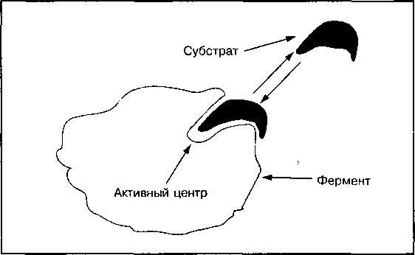

***Рис. 33***

Схема строения ферментов

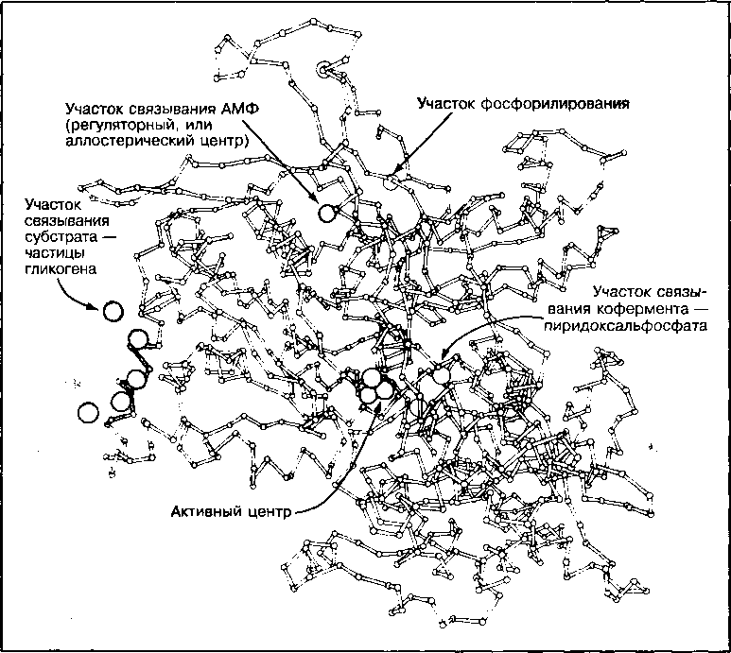

***Рис. 34***

Третичная структура фосфорилазы а (показана локализация активного центра, участков связывания гликогена, аллостерических центров и участка фосфорилирования)

ферментами. К ним относится фермент анаэробного цикла окисления уг­леводов — фосфофруктокиназа. Ее аллостерическими регуляторами явля­ются АМФ, АТФ и другие вещества. В зависимости от соотношения этих модуляторов изменяется активность фосфофруктокиназы и скорость про­цесса окисления глюкозы, ведущего к образованию АТФ.

Кофакторы. Каталитическая активность сложных ферментов проявля­ется только в присутствии коферментов:

Апофермент + Кофермент Холофермент

(неактивный) (активный)

Кофермент участвует в формировании активного центра фермента. Многие коферменты имеют сложное строение и включают витамины. Та­ким образом, регуляторное влияние витаминов на обмен веществ опосре­довано через ферменты.

Исходя из особенностей строения коферменты разделяют на две большие группы — витаминосодержащие и невитаминные (табл. 7).

|  |  |
| --- | --- |
| Витаминосодержащие | Невитаминные |
| Никотинамидные (НАД, НАДФ) Флавиновые (ФМН, ФАД) Тиаминовые (ТМФ, ТДФ, ТТФ) Пантотеновые (коэнзим А и 4-фосфопантотенат) Пиридоксалевые Фолиевые или птеридиновые Кобаламидные Биотиновые  Липоевые (восстановленный и окисленный липоамид) Хиноновые (убихинон, пластохинон)  Карнитиновые (карнитин) | Нуклеотидные (АТФ, УДФ-глюкоза и другие нуклеотидные производные углеводов и спиртов)  Г емсодержащие Пептидные (глутатион) фосфаты моносахаридов Металлы (Си, Мп, Со и др.) |

ТАБЛИЦА 7 Основные кофакторы ферментов

Отдельные коферменты входят в состав продуктов повышенной био­логической ценности, которые используются в практике спорта для улуч­шения механизмов энергообразования, ускорения процессов восстанов­ления, специфического построения конституции тела, поэтому остановим­ся более подробно на их характеристике.

Витаминосодержащие коферменты — никотинамидные, флавино- вые, кофермент ацетилирования, тиаминпирофосфат, пиридоксалевые, кобаламидные и др. — различаются строением и выполняемыми функ­циями.

Никотинамидные коферменты (НАД и НАДФ) в своем составе содер­жат витамин РР (никотинамид), флавиновые (ФМН и ФАД) — витамин В2 (рибофлавин). Это кофакторы ферментов дегидрогеназ, катализирующих процессы биологического окисления питательных веществ. Они играют роль акцепторов и переносчиков водорода:

о и НАД с и

•^Нг-ч. s- фдд -V

Донор водорода у у Восстановленный субстрат

S, УЧнддн2 y\.s, 1 ФАДН2 '

2

Окисленный субстрат Акцептор водорода

Строение и действие этих коферментов более подробно рассмотрено в главе 3.

Кофермент ацетилирования (KoA-SH) содержит витамин В3 (пантоте- новую кислоту), а также нуклеотид (АДФ) и p-меркаптоэтанол, содержа­щий SH-rpynny. Этот кофермент играет важную роль в обмене углеводов, липидов и белков. Он входит в состав ферментов, катализирующих пере­нос ацетильных остатков (СН3-СО-) в процессе распада углеводов и жир­ных кислот, а также синтеза жирных кислот, стероидов, ацетилхолина, превращения аминокислот.

Тиаминпирофосфатный кофермент (ТПФ) содержит витамин В, (тиа­мин). Он является коферментом ферментов, которые катализируют декар- боксилирование (-С02) пировиноградной и других кетокислот, регулируют распад и окисление углеводов.

Пиридоксалевые и кобаламидные коферменты являются производны­ми витамина В6 (пиридоксальфосфата) и витамина В12 (цианкобаламина) соответственно. Они входят в состав ферментов, которые катализируют превращение аминокислот и азотистых оснований, ускоряют процесс син­теза нуклеиновых кислот и белков.

Биотин (витамин Н) является простетической группой фермента ацетил-КоА-карбоксилазы, которая участвует в биосинтезе жирных кислот. Белок авидин, который находится в куриных яйцах, способен связываться с биотином и ингибировать этот фермент.

Убихиноновые коферменты (коферменты Q) являются производными жирорастворимых витаминов К и Е. Они участвуют в процессах тканевого дыхания и энергообразования.

Невитаминными кофакторами могут быть нуклеотиды (АТФ, ГТФ, ИТФ, УДФ, ЦЦФ), гемсодержащие соединения, пептиды и многие металлы. Нук­леотиды и ионы металлов помогают ферменту или субстрату принять фор­му, необходимую для их взаимодействия. Гем является простетической группой цитохромов (компонентов дыхательной цепи), каталазы и других ферментов.

1. Множественные формы ферментов

Для отдельных сложных ферментов, которые имеют четвертичную (субъе- диничную) структуру, характерно наличие в тканях нескольких молекуляр­ных форм. Формы фермента могут отличаться структурой и свойствами, однако катализируют одну и ту же реакцию. Выделяют изоферменты и множественные формы фермента.

Изоферментами называются формы фермента, различающиеся между собой первичной структурой белка и каталитической активностью. Нали­чие изоферментов характерно для лактатдегидрогеназы, креатинкиназы, гексокиназы и других тканевых ферментов. Так, лактат дегидрогеназа, ко­торая катализирует обратимую реакцию превращения лактата (молочной кислоты) в пировиноградную кислоту, содержится в организме человека в виде пяти изоферментов, условно обозначаемых как М4, Н4, М3Н, М2Н2, МН3. Все пять изоформ имеют одинаковую молекулярную массу (около 134 ООО), но разную каталитическую активность. Для них характерна тка­невая специфичность. В скелетных мышцах преобладает тип М4 (muscle — мышца), ? сердечной мышце — тип Н4 (heart — сердце), в других тканях найдена комбинация этих типов. При изменении функционального состоя­ния организма, условий среды, возраста возможно перераспределение отдельных изоформ фермента между отдельными тканями, что свидетель­ствует об изменении процессов обмена веществ или появлении новых изоформ. Изменение спектра изоформ или появление новых форм фер­ментов может использоваться при диагностике заболеваний или характе­ристике функционального состояния организма, в том числе при адап­тации организма к физическим нагрузкам, так как при систематических тренировках могут появиться новые формы ферментов.

Множественные формы фермента возникают в тканях в результате из­менения третичной структуры одного и того же фермента при воздействии различных факторов среды, что сказывается на его каталитической актив­ности. Следовательно, они генетически не закреплены. Появление мно­жественных форм фермента является важным регуляторным фактором приспособления обменных процессов к условиям среды.

1. Свойства ферментов

Для ферментов характерны высокая каталитическая активность, специфич­ность действия и регулируемость их активности.

Благодаря высокой каталитической активности ферментов скорость некоторых химических реакций увеличивается в миллионы раз. Примером может служить обратимая реакция синтеза и распада угольной кислоты, которую катализирует фермент карбоангидраза: С02 + Н20 » Н2С03. Од­на молекула карбоангидразы эритроцитов способна связывать до 105 мо­лекул С02 в секунду, при этом скорость реакции в присутствии фермента увеличивается в 107 раз. Реакция синтеза Н2С03 постоянно протекает в тканях организма при связывании метаболического С02, а реакция распа­да Н2С03 интенсивно протекает в капиллярах легких, где происходит вы­ведение С02 из организма при выдохе.

Очень высокую активность проявляет каталаза, которая катализирует расщепление токсичного для организма вещества — перекиси водорода: 2Н202 -> 2Н20 + 02. При температуре 0“ С одна молекула каталазы разла­гает 40 ООО молекул Н202 в секунду.

Специфичность действия ферментов состоит в том, что фермент может катализировать превращение определенного субстрата или действо­вать на один из типов химических связей в нем. Благодаря этому в клетке множество химических реакций протекает одновременно в строго опреде­ленном порядке. Различают ферменты с абсолютной, относительной, сте- реохимической и групповой специфичностью. Абсолютная специфичность фермента проявляется в том, что он катализирует превращение молекул только одного субстрата. Например, фермент аргиназа способен катализи­ровать распад только аргинина на мочевину и орнитин, а ферменты саха- раза, мальтаза, лактаза способны расщеплять только соответствующие ди­сахариды. Относительной специфичностью действия обладают ферменты, которые катализируют разрыв определенного типа химической связи в мо­лекулах разных веществ. Для них строение молекулы субстрата не имеет решающего значения. Относительная специфичность характерна для пеп- ~идаз пищеварительного тракта (пепсина, трипсина, химотрипсина), кото­рые расщепляют пептидную связь в различных белках и пептидах, а также эосфатаз, липаз, которые расщепляют эфирные связи в молекулах различ- -ых веществ. Стереохимическая субстратная специфичность — самая вы- ;экая специфичность действия ферментов. Ферменты действуют только на лин из нескольких изомеров субстрата. Так, например, ферменты глико-

а катализируют превращение только D-изоформы глюкозы и не влияют -а ее L-изоформу. Гоупповая специфичность характерна для ферментов,

* эторые действуют на субстраты с одинаковым типом связи и подобным 'роением молекул. Так, например, холинэстеразы расщепляют эфирную :вязь во многих субстратах, которые содержат остаток холина.

Регулируемость активности ферментов осуществляет более тонкую ре­фляцию скорости и направленности метаболических процессов. Это обес­печивает постоянство внутренней среды организма и приспособление обме­на веществ к условиям среды. Существуют механизмы регуляции активности ферментов на уровне функционирующих в клетке ферментов и на уровне про­цесса их синтеза. Активность уже существующих ферментов может изменять­ся за счет различной модификации молекул фермента — фосфорилирования и дефосфорилирования — присоединения и отщепления остатка фосфорной кислоты, а также протеолиза — отщепления части белка под воздействием специфических агентов, регуляции по принципу обратной связи, когда конеч­ный продукт цикла подавляет активность фермента, катализирующего первую его стадию (эти вопросы более подробно рассмотрены в главе 13).

Регуляция процессов синтеза ферментов осуществляется на уровне генов и на уровне транскрипции (синтеза иРНК). Такие изменения наблю­даются при долговременном воздействии различных факторов среды, фи­зических нагрузок и стероидных гормонов.

Процессы адаптации организма к физическим нагрузкам взаимосвяза­ны с совершенствованием различных механизмов регуляции активности ферментов. При срочной адаптации к физическим нагрузкам изменяется активность уже существующих ферментов. При долговременной адаптации в организме усиливаются процессы синтеза белка, что приводит к увели­чению количества ферментов. Такие изменения повышают адаптационные возможности обмена веществ. Благодаря регулируемости активности фер­ментов можно осуществлять коррекцию отдельных звеньев обмена веществ в организме, что является актуальной проблемой медицины и спорта.

1. Механизм действия ферментов *

Основным условием любой химической реакции является взаимодействие молекул реагирующих веществ. Произойти оно может только в том случае, если молекулы обладают достаточным количеством энергии, необходимой для преодоления существующего между ними энергетического барьера. Энергетический барьер обусловлен либо электростатическими силами от­талкивания между молекулами, либо силами сцепления между атомами в молекуле (прочностью химических связей). Чем выше энергетический барьер, тем медленнее протекает реакция. В химическую реакцию вступа­ют только "активированные" молекулы, которые имеют достаточно высо­кую энергию активации и способны преодолеть энергетический барьер данной реакции. Энергия активации — это энергия, которая необходима молекулам для вступления в реакцию.

В неживой природе активация молекул осуществляется путем нагрева­ния (увеличение температуры на 10 °С увеличивает скорость реакции в 2—3 раза), повышения давления, облучения либо введением катализатора. В живом организме превращение веществ осуществляется благодаря сни­жению энергетического барьера реакции ферментами-катализаторами. Ферменты взаимодействуют с субстратом и снижают энергию активации, необходимую для начала реакции (рис. 35).

Согласно современным представлениям, которые сформулированы в работах В. Анри, Л. Михаэлиса, М. Ментена и других ученых, механизм вза­имодействия ферментов с субстратами связан с образованием нестойких ферментсубстратных комплексов (ES). В процессе образования фермент-

***Рис. 35***

Изменение энергии активации реагирующих веществ в нефермента­тивной (1) и ферментативной (2) реакциях

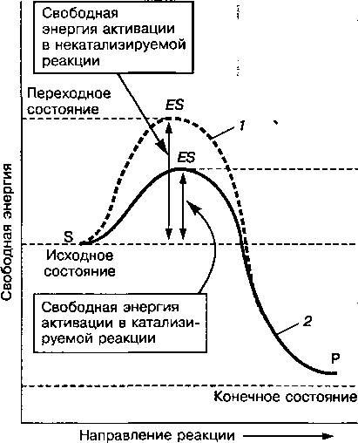

субстратного комплекса в субстрате происходит перераспределение энергии, что приводит к разрыву или образованию химических связей. Так, например, энергия активации сахарозы при гидролитическом расщеплении без фермента составляет 134 кДж ■ моль’1 (25,6 ккал • моль'1), а в присут­ствии фермента (сахаразы) — только 39,3 кДж • моль"1 (8 ккал • моль'1).

Процесс взаимодействия фермента с субстратом протекает в несколь­ко стадий, представленных на рис. 36. Основными из них являются:

* взаимодействие субстрата (S) с активным центром фермента (Е) и образование ферментсубстратного комплекса (ES);
* преобразование первичного ферментсубстратного комплекса в дру­гие ферментсубстратные комплексы (ES* и ES**), в ходе которых вещес­тва переходят в активное состояние и далее распадаются на фермент и продукты реакции (Р);
* отделение продуктов реакции от активного центра фермента и диф­фузия их в окружающую среду.

Схема записи ферментативного катализа имеет вид

Е + S ES* -> ES** Е + Р

Сам фермент в ходе реакции не изменяется и может взаимодейство­вать с новыми молекулами субстрата. Например, ферментативную реак­цию гидролиза АТФ с участием Са2+-активируемой АТФ-азы схематически можно представить как

АТФ + Н20 Са -ДТФ~аза. е АТФ — Е + АДФ + Н3Р04 - AQ0

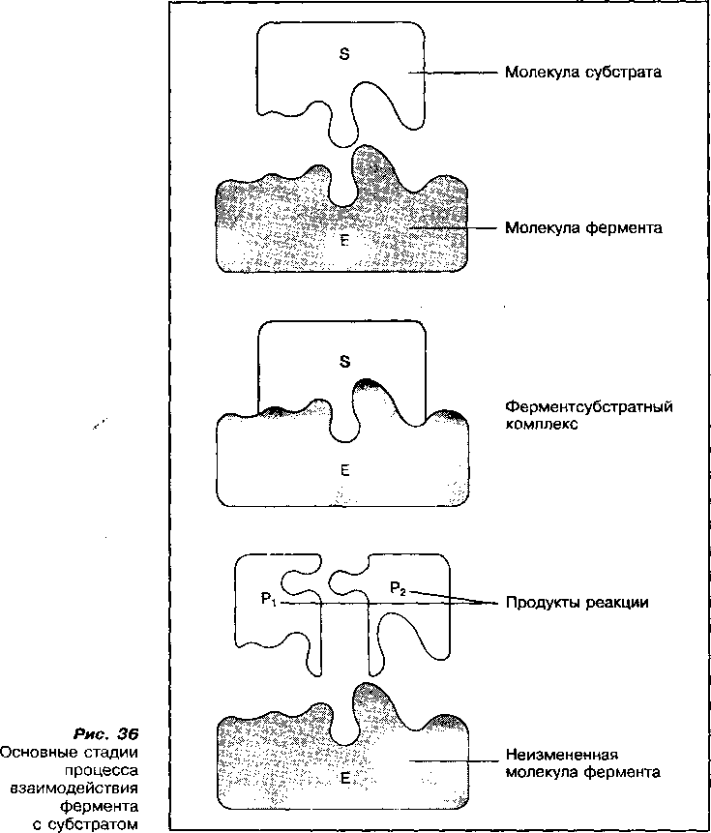

Взаимодействие фермента с субстратом может произойти только при соответствии формы активного центра фермента со структурой молекулы субстрата, т. е. при их высоком сродстве. Существует несколько моделей, объясняющих механизм взаимодействия субстрата с ферментом. Так, сог­ласно модели Э. Фишера, активный центр фермента имеет жесткую струк­туру и точно соответствует структуре молекулы субстрата. Молекула суб­страта подходит к активному центру фермента, как «ключ к замку» (рис. 37, а). В соответствии с моделью Д. Кошланда «перчатка—рука», ак­тивный центр фермента не имеет жесткой конфигурации и создается суб­стратом в момент их взаимодействия аналогично перчатке, которая при­обретает форму руки (рис. 37, б).

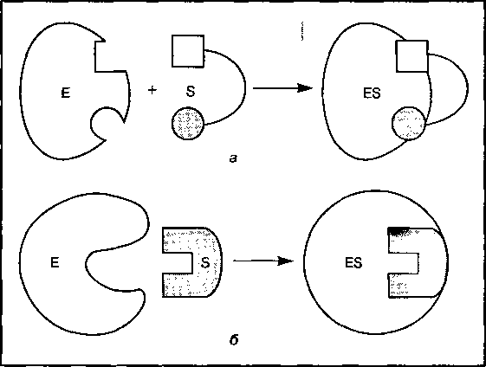

***Рис. 37***

Модели взаимодействия фермента с субстратом: а — модель "жесткой матрицы" по Э. Фишеру; б — модель "перчатка—рука" по Д. Кошланду

1. Факторы, влияющие на действие ферментов

Скорость биохимических реакций, которая определяется по изменению концентрации реагирующих или образовавшихся веществ в единицу вре­мени, зависит от активности ферментов и условий протекания реакции. Каждый фермент имеет свои оптимальные условия проявления активнос­ти. Оптимальными считаются условия, при которых ферментативная ре­акция протекает с максимальной скоростью. На скорость ферментатив­ных реакций влияют: количество фермента; концентрация субстрата; ак­тивная реакция среды (pH); температура; присутствие активаторов и ин­гибиторов.

Концентрация фермента и субстрата. Скорость ферментативной реакции увеличивается с увеличением количества фермента при высокой концентрации субстрата (рис. 38, а). В организме в состоянии относи­тельного покоя многие ферменты не проявляют максимальную актив­ность из-за низкой концентрации их субстратов. При мышечной деятель­ности усиливается энергетический обмен и накапливаются субстраты многих реакций, что способствует повышению активности многих фер­ментов.

При постоянной концентрации фермента скорость ферментативной реакции повышается с увеличением концентрации субстрата до насыще­ния фермента субстратом, достигает максимальной величины (Утах) и да­лее не увеличивается (рис. 38, б). Каждая ферментативная реакция харак­теризуется константой Михаэлиса (Кт), определяемой как концентрация субстрата, при которой скорость ферментативной реакции составляет по­ловину максимальной. Величины Vmax и Кт используют для характеристики каталитической способности ферментов.

Активная реакция среды. Каждый фермент имеет узкий диапазон значений pH, при котором активность его максимальна. Большинство фер-

***Рис. 38***

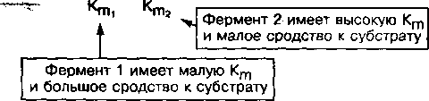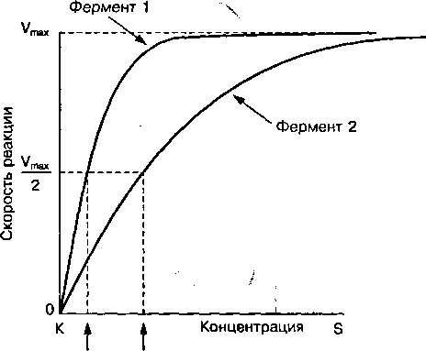

Влияние концентрации субстрата на активность ферментов

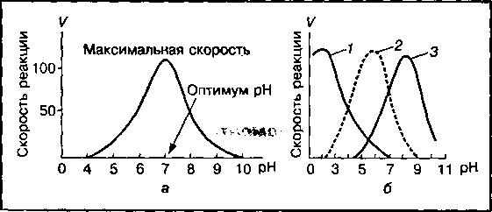

***Рис. 39***

Влияние pH на активность ферментов (а); оптимум pH (б) для ферментов пепси­на (?), трипсина (2) и щелочной фосфатазы (3)

ментов проявляют максимальную активность в организме при значениях pH, близких к 7,0, т. е. в нейтральной среде (рис. 39). Однако отдельные ферменты проявляют высокую активность в сильно кислой среде, напри­мер пепсин (pH 2,0), сахараза (pH 4,5), или щелочной среде, например трипсин (pH 8,0), липаза (pH 9,0), аргиназа (pH 9,7).

Влияние pH среды на активность ферментов связано с изменением степени ионизации их белковой молекулы под воздействием протонов Н+ или гидроксилов (ОН'), что в первую очередь влияет на структуру актив­ного центра фермента.

В организме человека в состоянии относительного покоя диапазон ко­лебаний pH незначителен и ферменты «работают» в своих оптимальных режимах. При интенсивных физических нагрузках в мышцах накапливает­ся молочная кислота, способная закислять среду и снижать активность многих ферментов.

Температура. При повышении температуры от 0 до 40 'С активность ферментов, как правило, повышается (рис. 40). Температурный коэффи­циент Q10 = 2, что указывает на повышение скорости ферментативной ре­акции в два раза при изменении температуры на 10 °С. Дальнейшее повы­шение температуры до 45—55 °С приводит к резкому снижению активнос­ти ферментов вследствие тепловой денатурации белка. Все ферменты имеют свою оптимальную температуру, при которой активность их макси­мальная (для многих ферментов оптимальной является температура 37— 40 °С). Однако имеются и термостабильные ферменты, например миоки- наза, активность которой сохраняется при нагревании до 100 “С. При по­нижении температуры активность ферментов снижается. Тем не менее не­обратимая денатурация их не происходит, так как в условиях оптимальных температур их активность восстанавливается (примером может служить зимняя спячка животных). Это свойство ферментов используется при за­мораживании продуктов, а также органов и генетического материала, ис­пользуемых для трансплантации.

Активаторы и ингибиторы. Для ферментов характерна регуляция их активности специфическими низкомолекулярными веществами и ионами металлов, которые называют эффекторами, модуляторами или регулято­рами ферментов. Одни из них способны снижать активность фермента (ингибиторы), другие — повышать ее (активаторы). Такой механизм кон­троля активности ферментов широко изучается, поскольку имеет большое практическое значение.

В качестве активаторов могут выступать самые разнообразные вещес­тва. Это прежде всего ионы двухвалентных металлов, таких как Mg2+, Zn2+, Mn2+, Со2+, Cu2+, Fe2+, Са2+. Они вызывают обратимое изменение структу­ры активного центра. Так, карбоангидраза активируется ионами Zn2+, креатинкиназа — ионами Мд2+; АТФ-аза миозина мышц активируется

|  |  |  |
| --- | --- | --- |
|  | Максимальная | |
|  | скор | ость |
|  | Рост скорости f | N. Утрата |
| S | реакции / | \ каталитической |
|  | с повышением / | \ активности |
| Сб ф | температуры / | \ (денатурация |
| о. |  | \ фермента) |
| — н |  |  |
| о |  |  |
| о |  |  |
| о |  | \ Оптимум |
|  |  | V- температуры |
| ( | ) 10 20 30 40 50 60 | |
|  | Температура, *С | |

■ т14'. ■ ■ ММ!

•: Ч '

-..-••г ■

***Рис*. *40***

Влияние температуры на активность ферментов

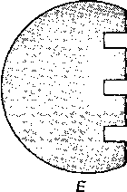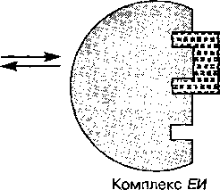

и



*Рис. 41*

Схема действия конкурентного ингибитора

ионами Са2+, для каталитической активности ферментов дыхательной це­пи необходимы ионы Си2+ и Fe2+.

Активация некоторых ферментов может осуществляться путем моди­фикации их молекулы и не затрагивать активный центр фермента. Так, HCI активирует пепсиноген желудочного сока, переводя его из неактивной формы в активную (пепсин). Панкреатическая липаза активируется желч­ными кислотами.

В качестве ингибиторов часто выступают вещества, близкие по стро­ению к субстратам, которые связываются с активным центром фермента. Ингибирование бывает обратимое и необратимое. При обратимом инги­бировании ингибитор легко отделяется от фермента и активность фер­мента восстанавливается. При необратимом ингибировании ингибитор прочно связывается с ферментом и закрывает доступ субстрата к актив­ному центру.

Процесс ингибирования широко используется для коррекции обмен­ных процессов в медицине и других областях деятельности человека. Ле­чебный эффект ряда лекарственных препаратов обусловлен их ингиби­торным действием на отдельные ферменты. Среди ингибиторов, которые обратимо ингибируют ферменты, выделяют конкурентные и неконкурент­ные ингибиторы.

j Конкурентные ингибиторы имеют структуру, подобную субстрату, и конкурируют с ним за место связывания в активном центре фермента. Как видно из рис. 41, в случае конкурентного торможения ингибитор (И) присоединяется к ферменту в том же участке, что и субстрат, в резуль­тате чего субстрат уже не может соединиться с ферментом. Конкурент­ное ингибирование обратимо и зависит от концентрации ингибитора и субстрата. При высокой концентрации субстрата такие ингибиторы не­эффективны.

Неконкурентные ингибиторы реагируют не с активным центром фер­мента, а с другой частью его молекулы. Это вызывает изменение структу­ры активного центра, что нарушает процесс катализа. Действие таких ин­гибиторов можно устранить только химическим изменением структуры их молекулы. К неконкурентным ингибиторам относятся ионы тяжелых метал­лов и их органические соединения (ртуть, свинец, мышьяк и многие яды), способные блокировать SH-группы в ферменте и нарушать или полностью подавлять обменные процессы в организме.

1. Классификация ферментов я J!

Согласно Международной классификации ферментов, в основу которой положены типы катализируемой реакции, все ферменты делятся на шесть классов (табл. 8). Каждый класс делится на подклассы, а подкласс — на подподклассы. Внутри подподкласса фермент имеет свой порядковый но­мер, поэтому каждый фермент в системе классификации ферментов (КФ) имеет четырехзначный цифровой шифр, который записывается после наз­вания фермента. Например

Лактатдегидрогеназа (КФ: 1.1.1. 27)

номер класса| номер подкласса-* номер подподкласса-I порядковый номер фермента-

ТАБЛИЦА 8. **Основные классы ферментов**

|  |  |  |  |
| --- | --- | --- | --- |
| №  п.п. | Классы | Типы каталитических реакций | Ферменты |
| 1 | Оксидоредуктазы:  оксидазы  дегидрогеназы | Окислительно-восстановительные (перенос электронов) реакции Присоединение водорода к кислороду Отщепление водорода | Цитохромоксидазы  Лактатдегидрогеназы |
| 2 | Трансферазы | Межмолекулярный перенос различных функциональных групп:  метильной (—СНз)  О  м  фосфатной (-Р-ОН)  ОН  аминной (—NH2) и др. | Метилтрансферазы  Фосфотрансферазы  Аминотрансферазы |
| 3 | Гидролазы | Расщепление внутримолекуляр­ных связей с участием воды | Г идролитические ферменты пищеварения белков (пептидазы), углеводов (амилазы, сахаразы), жиров (эстеразы, липазы) |
| 4 | Лиазы | Расщепление связей и присоеди­нение групп атомов по месту разрыва двойных связей | Декарбоксилазы |
| 5 | Изомеразы | Взаимопревращение изомеров | Цис-транс-изомеразы |
| 6 | Лигазы (синтетазы) | Образование сложного соединения с использованием энергии АТФ или других нуклеотидов | Пептидсинтетазы  ДНК-синтетазы |

**КОНТРОЛЬНЫЕ ВОПРОСЫ -**

1. Что тгй1Ьё ферменты?
2. Какова роль ферментов в обмене веществ, диагностике функциональ­ного состояния организма?
3. Как образуются названия ферментов?
4. Как построены ферменты?
5. Что такое кофактор и какова его роль? Какие знаете кофакторы?
6. Какова связь между ферментами и витаминами?
7. Какую функцию выполняют активный и аллостерический центры фер­мента?
8. Чем отличаются изоферменты от множественных форм ферментов?
9. Назовите основные свойства ферментов.
10. В чем состоит специфичность действия ферментов?
11. Раскройте механизм действия ферментов. Как фермент взаимодей­ствует с субстратом?
12. Как влияют отдельные факторы среды на активность ферментов?
13. Что такое активаторы и ингибиторы ферментов? Приведите примеры их действия на отдельные ферменты.
14. Какие знаете классы ферментов? Дайте характеристику первого клас­са ферментов.
15. Как влияют физические нагрузки на активность и свойства ферментов?

**ГЛАВА 7 v Витамины**

Развитие учения о витаминах связано с именем рус­ского врача Н.И. Лунина. Он впервые в 1880 году при­шел к заключению, что наряду с белками, жирами, углеводами, солями и водой организму необходимы какие-то еще не известные вещества, что было под­тверждено дальнейшими исследованиями. Так, в 1912 г. польским химиком К. Функом из экстрактов оболочек риса было выделено аминосодержащее вещество, предотвращающее развитие болезни бери- бери. Это вещество Функ предложил назвать витами­ном (от лат. vita — жизнь), т. е. амином жизни. В настоящее время известно около 50 витаминов и ви­таминоподобных веществ. Многие из них получены синтетически. Хотя некоторые витамины не содержат аминогрупп и даже азота, термин "витамины" про­должает использоваться для характеристики биологи­чески активных веществ, которые должны поступать в организм человека с продуктами питания.

1. Обшее представление о витаминах

Витамины — это группа низкомолекулярных органи­ческих веществ различного химического строения, ко­торые участвуют в регуляции многих биохимических реакций и функций организма. Они влияют на раз­множение, рост, кроветворение, зрение, энергообра­зование, синтез белка, иммунную систему и другие процессы, обеспечивающие нормальное развитие ор­ганизма, состояние его здоровья и приспособление ,к различным факторам среды. В основном, витамины в организме человека не синтезируются и должны пос­тупать с пищей. Следовательно, витамины — незаме­нимый фактор питания.

Главными источниками витаминов являются про­дукты растительного происхождения, поскольку син­тезируются растениями. Продукты животного проис­хождения также богаты витаминами, так как многие ткани, особенно печень и мышцы, накапливают их. Некоторые витамины могут синтезироваться микро­флорой кишечника или даже отдельными тканями, од­нако их количества недостаточно для полного обеспе­чения организма человека.

Суточная потребность человека в витаминах составляет несколько миллиграммов или микрограммов и зависит от возраста, пола и уровня двигательной активности. Только витамины С и Р необходимы организму в большем количестве — до 100 мг витамина С и 30 мг витамина Р. Для спортсменов суточные нормы потребления витаминов увеличены в 2—4 раза, что связано с интенсификацией обмена веществ при трени­ровках.

Действие многих витаминов на обмен веществ взаимосвязано с ферментами. Витамины используются организмом для построения небелковой части ферментов — кофакторов и простетических групп. Поэтому высокая активность ферментов и их влияние на скорость обме­на веществ зависит от обеспеченности организма витаминами. В зависимости от обеспеченности витаминами принято выделять такие состояния организма, как авитаминоз, гиповитаминоз и гипервита- миноз.

Авитаминоз — это специфическое нарушение обмена веществ, вы­званное длительным отсутствием (дефицитом) какого-либо витамина в организме, которое приводит к определенному заболеванию или гибели организма.

Гиповитаминоз — это состояние организма, связанное с недостаточ­ным (сниженным) количеством витаминов в организме. Проявляется оно в быстрой утомляемости, понижении работоспособности, остроты зрения в темноте, шелушении кожи, снижении сопротивляемости организма инфек­ционным заболеваниям.

Гипервитаминоз — это нарушение биохимических процессов и функ­ций вследствие избыточного (длительного) поступления в организм вита­минов. Гипервитаминозы характерны для жирорастворимых витаминов, особенно А и D, которые могут накапливаться в жировых депо организма.

Причинами возникновения гипо- и авитаминозов у человека могут быть нарушения рациона питания или всасывания витаминов в кишечнике, недовосполнение их при повышенной потребности, например при напря­женных физических упражнениях. Гиповитаминозы наиболее часто могут наблюдаться в конце зимы и весной, когда в продуктах питания уменьша­ются запасы витаминов.

1. Классификация витаминов

По растворимости витамины делятся на две группы — жирорастворимые и водорастворимые. В приведенной ниже классификации указано их латин­ское буквенное обозначение, в скобках — химическое название, а также основное биологическое действие с приставкой "анти", указывающей, против какого заболевания они применяются.

***Жирорастворимые витамины***

* А (ретинол) — антиксерофтальмический;
* D (кальциферол) — антирахитический;
* Е (токоферол) — витамин размножения; <
* К (филлохинон) — антигеморрагический, витамин коагуляции;

***Водорастворимые витамины***

* В1 (тиамин) — антиневритный;
* В2 (рибофлавин) — витамин роста;
* В3 (пантотеновая кислота) — антидерматитный;
* В6 (пиридоксин) — антидерматитный;
* В12 (цианкобаламин) — антианемический;
* РР, В5 (никотиновая кислота, ниацин) — антипелларгический;
* Вс (фолиевая кислота) — антианемический;
* С (аскорбиновая кислота) — антицинготный;
* Р (рутин, флавоноиды) — витамин проницаемости сосудов;
* Н (биотин) — антисеборейный. ^

1. Характеристика жирорастворимых витаминов

Молекулы жирорастворимых витаминов содержат длинные углеводород­ные цепи, поэтому в воде не растворяются, а растворяются только в не­полярных растворителях — жирах, спиртах, эфирах. В связи с этим всасы­вание витаминов этой группы зависит от присутствия в желудочно-кишеч­ном тракте жира и желчи. Так, в отсутствие жира всасывается только 10 % провитамина А, а в его присутствии — около 60 %. Жирорастворимые ви­тамины могут накапливаться в организме вместе с жирами, что обуслов­ливает более медленное развитие авитаминозов при длительном отсут­ствии их в пище. При избыточном потреблении этих витаминов возможны состояния гипервитаминозов, которые могут привести к летальному исхо­ду. В случае дополнительного применения витаминов должны соблюдать­ся рекомендуемые нормы (табл. 9).

ТАБЛИЦА 9 **Суточная потребность в жирорастворимых витаминах взрослого человека**

|  |  |  |
| --- | --- | --- |
| Витамины | Рекомен­дуемые нормы, мг | Пищевые источники |
| А (ретинол) | 1—1,5 | Морковь, темно-зеленые листья овощей, помидоры, апельсины; печень, рыба, молоко и молочные продукты, яйца, маргарин, сливочное масло |
| D (кальцифе­ролы) | 0 001— 0,002 | Рыбий жир, икра рыб, рыба, печень, мясо, сливочное масло, молоко, яичный желток, дрожжи. Синтезируется под действием ультрафиолетовых лучей в тканях |
| Е (токоферолы) | 10-30 | Злаки, черный хлеб, яблоки, зеле­ные овощи, шиповник; масло — об­лепиховое, соевое, хлопковое, сли­вочное; мясо, молоко, рыба, печень |
| К (нафтохинон или филлохи- нон) | 0,07-0,14 | Салат, шпинат, тыква, капуста, крапива, зеленые листья овощей, томаты, рябина, морковь; печень, мясо, яйца, сыр, сливочное масло. Синтезируется микрофлорой кишечника |

**и их источники**

Жирорастворимые витамины устойчивы к действию температуры и кислот, но окисляются атмосферным кислородом. Механизм действия жи­рорастворимых витаминов до конца не выяснен, так как не установлены ферменты, в состав которых они входят.

***Витамин А***

Биологическое действие. Витамин А (ретинол) влияет на зрение, так как входит в состав зрительного пигмента — родопсина, положительно воз­действует на процессы роста, усиливая биосинтез белка (анаболическое действие), а также на созревание половых клеток и процессы размноже­ния, состояние эпителия слизистых оболочек разных органов и его диф- ференцировку (рис. 42). Как антиоксидант он препятствует усилению пе- рекисного окисления липидов в клетках, что обычно наблюдается при мы­шечной активности и вызывает неблагоприятные изменения в организме.

Авитаминоз проявляется в виде поражения эпителиальных клеток ко­жи и слизистых оболочек различных органов (сухость, слущивание), в том числе сухость роговицы глаза (ксерофтальмия), что ведет к потере зрения. Витамин А и каротины используются при лечении рака легких, псориаза, лейкемии (рис. 42).

Гиповитаминоз проявляется в нарушении остроты зрения при перехо­де с хорошо освещенного места в не освещенное ("куриная слепота"). Не­достаточность витамина А можно выявить по скорости восстановления зрения в темноте (не более 6 с) или специальными адаптометрами.

Гипервитаминоз приводит к токсикозам, которые сопровождаются сильным похудением, тошнотой, кровоизлиянием, выпадением волос, по­терей солей кальция костной тканью, что приводит к частым переломам костей или даже к летальному исходу.

Химическое строение. В молекуле витамина А присутствуют двойные связи

что определяет его окислительно-восстановительные и другие свойства:



Н3С СН3 \/ 3

СН3

СН3

Н2С С-СНз \/

СН3

Витамин А (ретинол)

Предшественником синтеза витамина А в организме человека являют­ся каротины — провитамины А:

НзС СН3

СНз

СНз

НзС СН3

(СН=СН-е=СН)2-СН=СН-(СН=С-СН=СН)2-

\/-СН3

н3с-ч/

Каротин

0i

я

01



Псориаз



Каротиноиды

"" од

**Витамины**

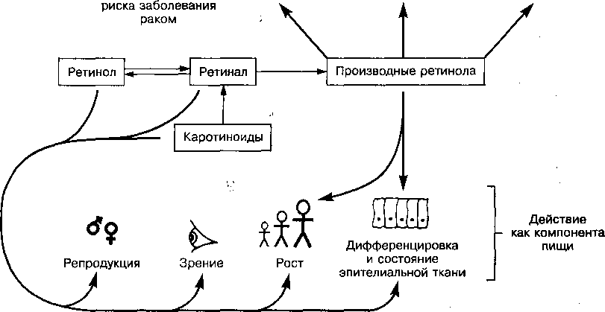

Уменьшение

Лейкемия Воспаление сальных желез

109

О

Действие как терапевтического - агента

**Рис. 42**

Биологическое и терапевтическое действие ретинола и каротиноидов

Каротины содержатся в продуктах питания оранжевого цвета, впервые выделены из моркови (от лат. carota — морковь).

Суточная потребность в витамине А повышена у спортсменов тех видов спорта, которые связаны с напряжением зрения.

Витамины группы D

Биологическое действие. Витамины группы D (кальциферолы) регулиру­ют обмен кальция и фосфора в организме, поддерживая их постоянный уровень в крови с участием паратгормона и кальцитонина, усиливают их всасывание в тонком кишечнике и поступление в кровь, а также выход из костей и почек (рис. 43). Кальциферолы участвуют и в регуляции усвоения лимонной кислоты, что имеет отношение к аэробному энергообразованию, функции щитовидной и паращитовидной желез, сердечно-сосудистой и иммунной систем организма. Регулируя обмен кальция, они влияют на процессы сокращения мышц, передачу нервных импульсов и многие дру­гие Са2+-зависимые процессы.

Авитаминоз развивается чаще всего у детей до года и называется ра­хитом. При рахите нарушается поступление кальция и фосфора в кости и скелетные мышцы. Уменьшение их содержания приводит к нарушению процесса образования костей. Кости становятся мягкими, ломкими и под тяжестью тела деформируются. У детей наблюдается изменение формы черепа, задержка развития зубов. Скелетные мышцы теряют сократитель­ную способность. Развитие рахита наблюдается при снижении содержания фосфора в крови детей от 0,05 до 0,03—0,02 г • л-1, что может использо­ваться для его выявления.

Витамин D синтезируется в организме человека под действием сол­нечных лучей из провитамина D3, поэтому состояние авитаминозов во взрослом организме встречается редко. При лечении или профилактике авитаминоза обычно используют масляные растворы витамина D. В пос­леднее время украинскими биохимиками создан и успешно применяется препарат витамина D3 в виде белкового порошка — видеин, что улучшает его усвоение детским организмом и не вызывает аллергии.

Гиповитаминоз приводит к нарушению фосфорно-кальциевого обмена во всех органах и тканях, причем в первую очередь уменьшается поступ­ление Са2+ в кровь из кишечника. Может развиваться также у взрослых лю­дей, которые не получают необходимого количества солнечных лучей. При этом кальций и фосфор выходят из костей в кровь, в результате чего они размягчаются (остеопороз), разрушаются зубы, изменяется функция мышц (гипотония).

Гипервитаминоз сопровождается повышением всасывания кальция и фосфора из кишечника в кровь, отложением их в участках роста костей, что угнетает рост у детей, и многих других тканях, особенно артериях и почках, что нарушает их функцию.

Химическое строение. Кальциферолы (более 10 аналогов) являются ненасыщенными циклическими спиртами, близкими к стеринам. Витамин D3 синтезируется в организме человека в подкожной клетчатке из прови­тамина 7-дегидрохолестерина под действием ультрафиолетовых лучей. В печени он переходит в активную форму, поступает в почки и кишечник, где регулирует процессы выхода кальция в плазму крови (см. рис. 43):

Ультрафиолетовые лучи

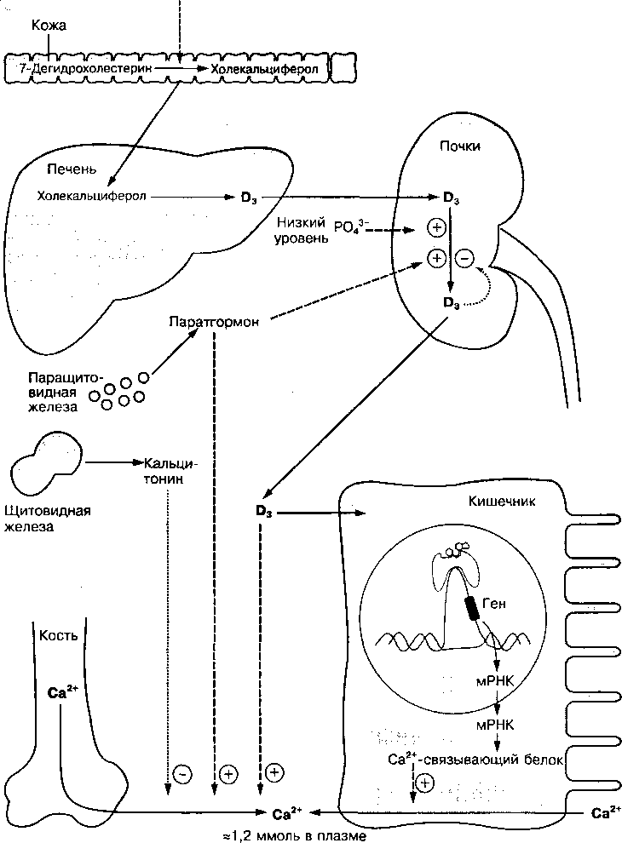

***Рис. 43***

Метаболизм витамина D в организме и его участие в регуляции уровня кальция в крови 111 1

СН3

.СН3

Н3С /\/\

**Н2С**

/\||

Облучение

/\/\

**Н3С |**

/\|/\/

НзС СН-СН-(СН2)з-СН

.СН3

СН,

30 СН-СН-(СН2)з-СН

СНз

**СНз**

но-\/\/'

7-Дегидрохолестерин

но_\/\/

Витамин D3 (кальциферол)

Постоянное поступление витамина D в организм особенно важно для спортсменов-тяжелоатлетов, у которых скелет подвергается огромному напряжению.

*Витамины группы Е*

Биологическое действие. Витамин Е объединяет несколько разных по химическому строению и активности токоферолов (от греч. tokos — по­томство, phero — несу). Токоферолы предотвращают бесплодие и обес­печивают нормальное протекание процессов размножения, поэтому наз­ваны витамином размножения. Витамин Е является одним из самых сильных антиоксидантов, т. е. защищает от чрезмерного перекисного окисления липиды клеточных мембран и жирные кислоты, сохраняя их биологические функции. Благодаря своему антиоксидантному действию витамин Е предупреждает ожирение печени, способствует образованию важных для жизнедеятельности организма гормонов. Витамин Е влияет на окислительно-восстановительные процессы в организме, которые протекают с высвобождением энергии. Токоферолы поддерживают элас­тичность кровеносных сосудов, уменьшают свертываемость крови, уси­ливают процессы синтеза белка в скелетных мышцах, проявляя анаболи­ческое действие.

Авитаминоз проявляется в нарушении процессов обмена в скелетных мышцах: уменьшается количество сократительного белка миозина и уве­личивается количество коллагена в соединительной ткани, что влияет на сократительную способность мышц: ухудшается энергетика мышц за счет уменьшения содержания гликогена, креатинфосфата и АТФ.

Гиповитаминоз сопровождается снижением содержания белков в плазме крови, дистрофией мышц.

Химическое строение. Наиболее важным из группы токоферолов яв­ляется а-токоферол. В его состав входит циклическое соединение триме- тилгидрохинона и спирт фитол:

СНз

СН3 ( _

/(СН2)3—СН-(СН2)3—СН—(СН2)3-СН—СН3

нзС/учо^СНз

СН3 Витамин Е (а-токоферол)

Другие формы витамина Е отличаются от а-токоферола числом и положением метильных групп в хиноидном кольце, а также меньшей био-

\/\/\

НО.

**СНз**

**СНз**

логической активностью. В настоящее время известно восемь природных соединений, обладающих биологической активностью витамина Е.

Суточная потребность в токоферолах увеличивается при избыточном потреблении ненасыщенных жирных кислот, интенсивной физической ра­боте, особенно в условиях гипоксии при подъеме в горах. Потребность в нем снижается при обеспечении организма микроэлементом селеном.

Витамин Е используется для лечения и профилактики атеросклерозов, ишемической болезни сердца, гипертонии, тромбозов сосудов, нарушении детородной функции. В спортивной практике витамин Е активно использу­ется в связи с широким спектром его биологического действия для под­держания высокой физической работоспособности, выносливости орга­низма.

Витамины группы К 4 ' ■

Биологическое действие. Витамины группы К (филлохиноны) входят в состав ферментов, которые регулируют процессы свертывания крови, спо­собствуя превращению фибриногена в фибрин, формирующий кровяной сгусток. Витамин К как компонент дыхательной цепи (убихинон или ко­фермент Q) участвует в окислительно-восстановительных реакциях и вли­яет на аэробные процессы энергообразования.

Авитаминоз связан с нарушением процесса образования протромбина в печени. Это вызывает замедление процессов свертывания крови и со­провождается кровотечениями, возникновением подкожных, внутримы­шечных и желудочно-кишечных кровоизлияний (геморрагий). Одной из причин авитаминоза может быть нарушение всасывания витамина К в ки­шечнике при заболевании печени и других органов пищеварения или боль­шие кровопотери.

Гиповитаминоз встречается крайне редко, так как кишечная микро­флора обычно вырабатывает витамин К в достаточном количестве.

Гипервитаминоз проявляется в виде усиления процессов свертывания крови и тромбообразования.

Химическое строение. Витамины группы К (К, и К2) являются произ­водными циклического кетона нафтохинона и отличаются друг от друга длиной боковой цепи и числом двойных связей в ней. Наибольшей биоло­гической активностью обладает витамин К,:

О

II



^У\/!'-СН2-СН=С-(СН2-СН2-СН2-(!)Н)з-СНз

о

Витамин (филлохинон)

Кроме витаминов К1 и К2 существуют производные нафтохинона, кото­рые обладают витаминными свойствами, но хорошо растворяются в воде. Такой препарат (викасол — заменитель витамина К,) синтезирован украин­ским биохимиком А.В. Палладиным в 1943 г. и широко используется в кли­нике при больших кровопотерях.

1. Характеристика водорастворимых витаминов

Молекулы водорастворимых витаминов содержат гидрофильные группы (-NH2; -ОН; -СООН и др.), которые способствуют их хорошему растворению в воде. В связи с этим они легко всасываются в кровь из кишечника, а их избыток быстро выводится с мочой, поэтому не возникает состояние гипер- витаминозов. В организме человека витамины этой группы не накапливают­ся, отсутствие их в пище приводит к быстрому развитию гиповитаминозов или авитаминозов, поэтому они должны систематически поступать в определенных количествах (табл. 10). Водорастворимые витамины отлича­ются термолабильностью и устойчивостью в кислой среде. Многие из них как кофакторы входят в состав различных ферментов, регулирующих обмен веществ. Так, например, в регуляции аэробного окисления углеводов при­нимают участие пять витаминов группы В и витамин С (рис. 44).

|  |  |  |
| --- | --- | --- |
| Витамины | Рекомен­дуемая норма, мг | Пищевые источники |
| Bt (тиамин) | 1,5 | Хлеб и зерновые продукты, бобы, орехи, картофель; мясо, печень, почки, мозг, яйца; дрожжи |
| В2(рибо­флавин) | 1.7 | Хлеб грубого помола, зеленые листья овощей, орехи, овощи желтого цвета; молочные продукты, сыр, яйца, мясо, рыба; дрожжи |
| В3(панто-  теновая  кислота) | 10 | Черный хлеб, зеленые части растений, бобовые; желток яиц, печень, икра; дрожжи. Синтезируется микрофлорой кишечника |
| В6 (пири-  доксин) | 2,2 | Черный хлеб, бобовые, картофель, красный перец, бананы, орехи; мясо, почки, печень; дрожжи. Синтезируется микрофлорой кишечника |
| В,2 (циан- кобаламин) | 0,003 | Синезеленые водоросли; рыба, мясо, печень, молочные продукты, яйца; дрожжи. Синтезируется микрофлорой кишечника |
| Вс  (фолиевая кислота, В9) | 0,2 | Черный хлеб, зерновые продукты, картофель, фрукты, листья шпината, зеленые листья других овощей; мясо, печень |
| РР (ниацин,  в5) | 20 | Хлеб, рис, морковь, арахис, картофель, бобовые; мясо, печень, рыба, почки; дрожжи; кофе |
| Р(рутин) | 30 | Шиповник, черная смородина, красный перец, цитрусовые, чай, растения желто-оранжевого цвета |
| Н (биотин) | 2 | Кукуруза, томаты, лук, шпинат, грибы, орехи; почки, печень, мясо, яичный желток, молочные продукты. Синтезируется микрофлорой кишечника |
| С (аскор­биновая кислота) | 60-100 | Шиповник, цитрусовые, рябина, черная смородина, перец, капуста, хрен, салат, картофель |

ТАБЛИЦА 10 **Суточная потребность у взрослого человека в водорастворимых витаминах и их пищевые источники**

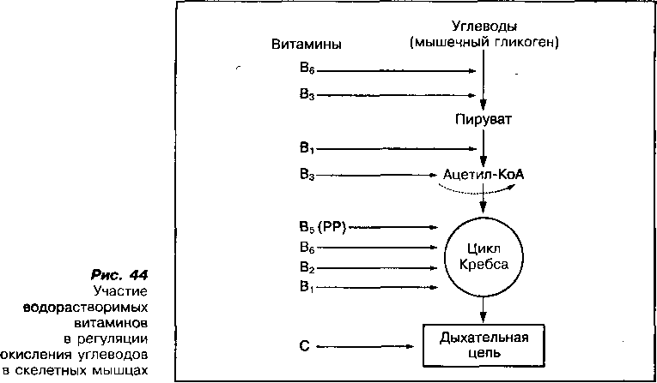

Витамин В1

Биологическое действие. Витамин В, (тиамин) участвует в регуляции уг­леводного обмена, так как является составной частью ферментов, ускоря­ющих превращение пировиноградной кислоты в ацетил-КоА — основное промежуточное вещество аэробного окисления углеводов и других ве­ществ. Этот витамин входит также в состав ферментов, участвующих в биосинтезе нуклеиновых кислот, а также ферментов цикла лимонной кислоты, увеличивающих образование АТФ, особенно в нервных клетках.

Авитаминоз связан с накоплением в организме пировиноградной кис­лоты, которая в больших количествах вызывает изменение кислотно-ос­новного состояния организма и нарушение функций центральной и пери­ферической нервных систем, а также нарушение синтеза ацетилхолина вследствие снижения образования АТФ. В результате развивается заболе­вание нервной системы полиневрит (болезнь бери-бери) — прогрессиру­ющая дегенерация нервов: потеря кожной чувствительности, нарушение секреторной и моторной функции желудочно-кишечного тракта, паралич мышц с последующей их атрофией.

Гиповитаминоз для тиамина характерен накоплением в организме продуктов обмена углеводов (пировиноградной и молочной кислот), в результате чего изменяется кислотно-основное равновесие и угнетается секреторная функция желудка, снижается сопротивляемость организма к инфекциям, появляется раздражительность и общая слабость.

При мышечной деятельности суточная потребность в витамине В, уве­, личивается до 6—8 мг в связи с участием его в регуляции аэробных про­' цессов энергообразования, особенно в видах спорта на выносливость.

Химическое строение. Витамин В1 представляет гетероциклическое соединение, содержащее кольца пиримидина и тиазола. В его состав вхо­дит аминогруппа (NH2) и сера (S), поэтому он называется тиамином:

/\ +

N С—СН2—N—С—СН3 I II II II

НС с \/ \

н3с-сЧ/сн

N

s сн2—СН2ОН

Пиримидиновое Тиазольное

кольцо

кольцо

Витамин В^ (тиамин)

Витамин В, — первый витамин, в чистом виде полученный в лабора­торных условиях К. Функом в 1911 г.

***Витамин В****2*

Биологическое действие. Витамин В2 (рибофлавин) участвует в процессах аэробного энергообразования (тканевого дыхания), так как входит в состав флавиновых коферментов ФАД и ФМН, которые выполняют функцию пере­носчиков водорода. Кроме того, он регулирует превращение аминокислот и биосинтез белка и таким образом стимулирует процессы роста.

Авитаминоз проявляется в виде воспаления слизистой оболочки рта, нарушения зрения, задержки роста, специфических дерматитов. Со сто­роны нервной системы авитаминоз характеризуется судорогами и пара­личами.

Гиповитаминоз проявляется в изменении слизистой оболочки губ и языка, шелушении, возникновении трещин на губах, снижении остроты зрения в темноте, появлении головной боли, судорог и слабости мышц.

Химическое строение. Витамин В2 является производным изоаллок- сазина и спирта рибитола:

СН2-(СНОН)3-СН2ОН

Рибитол

N N

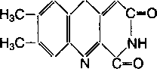

Изоаллоксазин

Витамин В2 (рибофлавин)

Потребность в витамине В2 увеличивается при неполноценном белко­вом рационе, в условиях гипоксии и при усиленной мышечной деятельнос­ти, связанной со значительным усилением аэробного энергообразования.

***Витамин В****3*

Биологическое действие. Витамин В3 (пантотеновая кислота) входит в состав кофермента ацетилирования — коэнзима А, который участвует в аэробном окислении углеводов, жиров и белков, т. е. регулирует обмен

энергии. Он также участвует в синтезе жирных кислот, белков, ацетилхо- лина, гормонов коры надпочечников.

Авитаминоз у здоровых людей не наблюдается, так как потребность в витамине В3 удовлетворяется микрофлорой кишечника.

Гиповитаминоз проявляется дерматитами, потерей массы тела, выпа­дением и поседением волос, дискоординацией движений ("гусиные ша­ги"), параличом.

Химическое строение. Витамин В3 состоит из пантоевой кислоты и аланина, которые соединены пептидной связью:

СНзОН

I I

НО-СН2-С— CH-CO-NH-CH2-CH2-COOH

I

СНз

I ° I 1 I

Пантоевая кислота

р-Аланин

Витамин В3

***Витамин В****6*

Биологическое действие. Витамин В6 (пиридоксин) участвует в регуля­ции обмена аминокислот и в синтезе белка, проявляя анаболический эффект. Он также регулирует липидный обмен, усиливая усвоение нена­сыщенных жирных кислот. Этот витамин входит в состав фермента фосфорилазы, который усиливает распад гликогена в тканях, способству­ет повышению содержания креатина в мышцах, влияет на образование се­ротонина, гистамина, ГАМК, которые участвуют в регуляции процессов сокращения мышц и функций нервной системы.

Авитаминоз встречается редко, так как этот витамин частично синте­зируется микрофлорой толстого кишечника. Однако при длительном применении антибиотиков возможно развитие авитаминоза, который про­является дерматитами, снижением количества эритроцитов и угнетанием процесса роста, поражением нервной системы.

Гиповитаминоз проявляется потерей аппетита, уменьшением числа лимфоцитов в крови, ослаблением памяти, дерматитами.

Химическое строение. Витамин В6 является производным пиримиди­на и может быть представлен в виде трех соединений — пиридоксина, пиридоксаля и пиридоксамина:

СН2ОН С CH2-NH2

I 1ЧН I

НО-' \-СН2ОН ‘-<n_/\_CH2OH иг>-/Чч-СН2ОН

ch2-nh2



Пиридоксаль

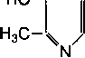

Пиридоксамин

N

Пиридоксин

В организме все они превращаются в пиридоксальфосфат, который и осуществляет биологическую функцию витамина В6. 0

***Витамин В****12*

Биологическое действие. Витамин В12 (цианкобаламин) участвует в син­тезе нуклеиновых кислот и превращениях аминокислот, что приводит к ак­тивации синтеза белка, процессов роста и восстановления, т. е. проявля­ет наиболее сильное анаболическое действие. Он увеличивает количество эритроцитов и предупреждает жировую инфильтрацию печени (липотроп- ное действие), а также улучшает обмен аминокислоты метионина и влия­ет на процессы биологического окисления пировиноградной и уксусной кислот.

Авитаминоз проявляется в виде злокачественной анемии, симптомами которой является резкое уменьшение количества эритроцитов, снижение уровня гемоглобина, появление незрелых форменных элементов крови. Заболевание взаимосвязано с нарушением образования соляной кислоты и белка транскоррина в слизистой оболочке желудка, необходимого для всасывания витамина В12 в кровь.

Химическое строение. Витамин В12 имеет сложную структуру, близ­кую к гемоглобину. В его состав входят 4 пиррольных кольца, которые со­единены не атомом железа, как в гемоглобине, а атомом кобальта (Со):

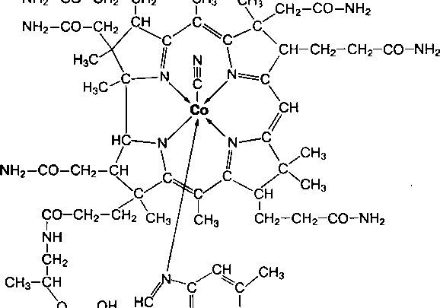

NH2-CO-CH2-CH2 СН3 СН;

XN-^C\

СН СНз

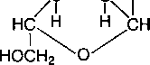

**О О ОН**

I I

Витамин В12 (цианкобаламин)

Дефицит всех витаминов группы В у спортсменов отрицательно сказы­вается на мышечной деятельности, поскольку они регулируют процессы энергообразования, а также процессы биосинтеза белка, что обеспечи­вает скорость восстановления организма и развитие адаптации. Однако их

избыток в организме не приводит к дополнительному приросту физичес­кой работоспособности.

***Витамин Н***

Биологическое действие. Витамин Н (биотин) участвует в обмене высших жирных кислот, азотистых оснований и нуклеиновых кислот, а также в биосин­тезе глюкозы. Поэтому он необходим для функции мышц и нервной системы.

Авитаминоз не характерен, так как витамин Н синтезируется микро­флорой кишечника.

Гиповитаминоз может развиваться при употреблении большого коли­чества сырых куриных яиц, в которых содержится белок авидин. Авидин связывает биотин в желудочно-кишечном тракте с образованием не рас­творимого в воде комплекса и делает его недоступным для усвоения. Не­достаточность биотина проявляется шелушением кожи, болью в мышцах, малокровием, снижением работоспособности, себореей (усиленное выде­ление жира сальными железами).

Химическое строение. Витамин Н является производным монокарбо- новой валериановой кислоты, тиофена и циклической формы мочевины:

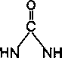

НС—СН

1 I



S Витамин Н (биотин)

Биотин (греч. bios — жизнь) впервые выделен в 1935 г. из яичного жел­тка. Для получения 1 г биотина потребовалось 225 кг сухого яичного желтка.

***Витамин С***

Биологическое действие. Витамин С (аскорбиновая кислота) участвует в окислительно-восстановительных реакциях и передаче водорода при аэ­робном энергообразовании. Он влияет на синтез белка коллагена, способ­ствующего сохранению целостности опорных тканей (хрящей и костей) и нормальной проницаемости стенок сосудов. Активность многих ферментов зависит от присутствия аскорбиновой кислоты. Прежде всего это относит­ся к ферментам, участвующим в обмене аминокислот и нуклеиновых кислот, биосинтезе белков в мышцах, что определяет анаболическое действие витамина С. Этот витамин стимулирует процессы кроветворения, улучшая всасывание железа из кишечника, а также улучшает защитную функцию печени, что повышает устойчивость организма к различным ток­сическим веществам и способствует более быстрому восстановлению ор­ганизма после больших физических нагрузок. Витамин С влияет на синтез гормонов надпочечников, в том числе кортикостероидов, что улучшает приспособительные реакции организма, повышает устойчивость организ­ма к инфекционным и простудным заболеваниям. Благодаря таким биоло­гическим функциям он широко применяется в медицине и спорте.

Авитаминоз у человека проявляется в видёг тяжелого заболевания — цинги (скорбут). При цинге повышается проницаемость кровеносных сосу­дов, особенно капилляров, что приводит к кровоизлиянию, кровоточивос­ти. Связано это с нарушением синтеза белка коллагена, придающего плот­ность сосудистым стенкам. При этом заболевании обычно наблюдается повреждение десен, точечные кровоизлияния на коже, а также поврежде­ние костей и, особенно, зубов. Для предотвращения цинги достаточно всего 10 мг аскорбиновой кислоты в сутки, однако с лечебной целью вво­дится 200—300 мг • сут'1. Тем не менее, как свидетельствуют данные пос­ледних лет, применение синтетических препаратов этого витамина в коли­честве более 60 мг способствует образованию в тканях токсических сое­динений.

Гиповитаминоз приводит к понижению устойчивости организма к раз­личным инфекционным заболеваниям, а также снижению секреторной и моторной функций желудочно-кишечного тракта и органов дыхания, воз­никновению кариеса зубов, кровоточивости десен, быстрой утомляемости. Такое состояние возникает не только при недопоступлении витамина с пи­щей, но и при загрязнении окружающей среды химическими веществами под влиянием больших физических нагрузок, а также при эмоциональных перегрузках, интенсивном росте в детском возрасте.

Потребность в аскорбиновой кислоте повышается в условиях высо­кой и низкой температуры окружающей среды, при напряженной нервно­психической деятельности, например у спортсменов в период соревно­ваний.

Химическое строение. Витамин С является ненасыщенной гексозой. Под воздействием ферментов он легко окисляется (отдает водород) и превращается в дегидроаскорбиновую кислоту, которая, присоединяя атомы водорода, снова превращается в аскорбиновую кислоту:

0=С-

НО-С

II

но-с

I

н-с-

о—с 1

онЛ

~ 11 0 о=с . н-с—1

-2Н

+2Н

НО-С-Н

но-с-н

I

СН2ОН

Аскорбиновая

кислота

СН2ОН

N

ао

Дегидроаскорбиновая

кислота

Таким образом витамин С участвует в окислительно-восстановитель­ных реакциях тканевого дыхания. Окисление аскорбиновой кислоты до дегидроаскорбиновой предохраняет ее от разрушения и выведения из организма. Этот процесс усиливается действием витамина Р.

Аскорбиновая кислота широко используется для профилактики и ле­чения многих заболеваний, а также для поддержания высокой физической работоспособности. При этом следует учитывать, что большие дозы вита­мина С могут вызывать нарушение костной ткани (остеопороз), репродук­тивной функции, способствовать тромбообразованию или даже злока­чественному перерождению тканей.

***Витамин Р***

Биологическое действие. Витамин Р (рутин), как и другие вещества с Р-витаминной активностью (цитрин, гесперидин, эридиктин, катехины), участвует в окислительно-восстановительных реакциях и стимулирует тка­невое дыхание, а также регулирует проницаемость капилляров. Такое дей­ствие витамина Р взаимосвязано с витамином С, что обусловило создание их комплексов (аскорутина и галаскорбина). Эти препараты улучшают состояние стенок кровеносных сосудов, регулируют кислотообразующую функцию желудка, процессы желчеобразования, скорость восстановитель­ных реакций в организме.

Авитаминоз практически не встречается, а гиповитаминоз может воз­никнуть при нарушении всасывания этого витамина в кишечнике и прояв­ляется в виде петехиальной сыпи (мелкие кровоизлияния вокруг волосяно­го мешочка), боли в ногах, слабости, быстрой утомляемости.

Химическое строение. Витамин Р является флавиновым производ­ным глюкозидов желто-оранжевого цвета:

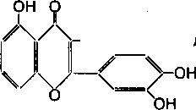

НО-

Витамин Р (рутин)

•0(С12Н2109)[углевод — рибулоза]

Витамин Р впервые выделен из кожуры лимона в 1936 г. венгерским биохимиком А. Сент-Дьердьи.

***Витамин РР (витамин В5)***

Биологическое действие. Витамин РР (никотиновая кислота) участвует в окислительно-восстановительных реакциях, являясь составной частью кофер- ментов НАД и НАДФ — переносчиков атомов водорода. Эти коферменты учас­твуют в анаэробном и аэробном окислении углеводов, в образовании глико­гена в печени, синтезе жирных кислот и фосфолипидов, обмене аминокислот, нормализуют содержание холестерина в крови. В организме РР частично син­тезируется из незаменимой аминокислоты триптофана (провитамина РР).

Авитаминоз приводит к нарушению образования коферментов дегид­рогеназ, катализирующих процессы тканевого дыхания, и развитию забо­левания, называемого пеллагрой ("шероховатая кожа”). Пеллагра —это бо­лезнь трех "д": дерматит, диарея и деменция (слабоумие, выражающееся потерей памяти, галлюцинациями, бредом). Отмечается также нарушение сердечной деятельности. Заболевание развивается при неполноценном белковом питании (недопоступление в организм аминокислоты триптофа­на, содержащегося в мясе) и недостатке витамина В6, который необходим для синтеза витамина РР.

Гиповитаминоз вызывает буро-коричневую пигментацию кожи, преиму­щественно на открытых местах тела, ороговение и шелушение кожи, а так­же психические нарушения — раздражительность, апатию.

Химическое строение. Витамин РР является производным пиридина и может быть представлен никотиновой кислотой (а) и никотинамидом (б):

О

II

-C-NH,

|  |  |
| --- | --- |
| /"V-COOH | /\ |
| \/  N | \/  N |

а б

Витамин РР (ниацин)

Биологическая активность обоих соединений практически одинакова. Никотиновая кислота устойчива к нагреванию, воздействию кислорода воздуха, света, к кислой и щелочной среде.

***Витамин Вс***

Биологическое действие. Витамин Вс (фолиевая кислота) участвует в об­мене аминокислот и нуклеиновых кислот, что связано с усилением синте­за белка (анаболическое действие). Фолиевая кислота способствует вса­сыванию витамина В12, чем усиливает процессы кроветворения, оказывая антианемическое действие. Она способна присоединять водород, что оп­ределяет ее участие в окислительно-восстановительных процессах, свя­занных с энергообразованием.

Авитаминоз связан с нарушением синтеза нуклеиновых кислот и про­цессов кроветворения, что приводит к снижению содержания гемоглобина (анемии и лейкопении).

Гиповитаминоз проявляется кровоточивостью слизистых оболочек рта, десен, поражением желудочно-кишечного тракта, жировой инфильтрацией печени, развитием дерматитов, стоматитов.

Химическое строение. В состав молекулы витамина Вс входят глута­миновая кислота, парааминобензойная кислота, птеридин:

0Н N Н ОН

Nl У Vch2-N-v >c-n-ch-ch2-ch2cooh

СООН

H2N~\/\/

NN

Птеридин Парааминобензойная Глутаминовая

кислота кислота i

Фолиевая кислота впервые выделена из листьев шпината, откуда и по­лучила название (лат. folium — лист). В организме человека фолиевая кис­лота превращается в тетрагидрофолиевую кислоту, проявляющую биоло­гическую активность.

1. Витаминоподобные вещества

В последние годы выделена группа химических веществ, которые, как и витамины, имеют важное регуляторное значение, но не обладают всеми характерными для витаминов свойствами. Называются они витамино-

|  |  |  |
| --- | --- | --- |
| Витаминоподоб­ | Рекомендуемая | Пищевые источники |
| ные вещества | норма, мг |
| Холин | 250-600 | Капуста, бобовые; мясо, |
| (витамин В4) |  | печень, рыба, раки, яичный желток, молоко, сыр, растительные масла |
| Пангамовая | 2 | Злаковые, семена плодов; |
| кислота |  | печень, сердце; дрожжи |
| (витамин В,5) |  |  |
| Оротовая | Не установлена | Печень, молоко; дрожжи |
| кислота |  |  |
| (витамин В13) |  | . • ■ ■ & ’*• |
| Убихинон | Не установлена | Свежая капуста, зелень |
| (кофермент Q) |  | петрушки и репы, морковь,  лук, перец, зеленый чай, фрукты; сырое молоко |
| Карнитин | 500 | Капуста, свекла, тыква, |
| (витамин Вт) |  | томаты, зелень петрушки; мясо, печень; дрожжи |
| Витамин U | Не установлена | Соки сырых плодов и |
| (S-метил- |  | овощей (капуста, петрушка, |
| метионин) |  | репа), перец, морковь, лук, томаты, спаржа; парное молоко, печень |
| Липоевая | 2 | Печень; дрожжи |
| кислота |  |  |
| (витамин F) |  |  |
| Парааминобен- | T ерапевтическая | Хлеб, морковь, картофель; |
| зойная кислота | доза 2—4 г | молоко, яйца, печень, почки; дрожжи |
| Инозит | 1000-1500 | Апельсины, зеленый |
| (витамин В8) |  | горошек, яблоки; мясо, молоко, яйца, почки, мозг |

ТАБЛ И ЦА 11 **Суточная потребность у взрослого человека в витамино­подобных веществах и их источники**

подобными. Многие витаминоподобные вещества синтезируются в орга­низме, поэтому для них не характерно состояние авитаминозов. Суточная потребность в витаминоподобных веществах значительно больше, чем потребность в витаминах (табл. 11).

Холин

Биологическое действие. Холин (витамин В4) является донором метиль- ных групп, используемых при синтезе незаменимой аминокислоты метио­нина и участвует в обмене белков. Он входит в состав ацетилхолина — хи­мического медиатора нервной системы и таким образом участвует в пере­даче нервных импульсов. Входя в состав фосфолипидов, осуществляет ли- потропную функцию, т. е. предохраняет печень от ожирения и способству­ет накоплению в ней гликогена.

Гиповитаминоз. Недостаточность холина может развиваться при недо- поступлении белков с пищей и проявляться в виде нарушений обменных процессов в печени, почках, сердечной мышце, которые приводят к ожи­рению этих тканей и органов.

Химическое строение. Холин представляет собой азотистое произ­водное этилового спирта, имеющего три метильные группы у атома азота, которые и придают веществу витаминную активность:

н3сч

h3c^n-ch2-ch2-oh

Н3С ОН

Холин

Холин хорошо растворяется в воде и спирте. Большие дозы его ока­зывают токсическое влияние на организм человека. Впервые холин был выделен из желчи в 1892 г.

***Пангамовая кислота***

Биологическое действие. Пангамовая кислота (витамин В15) усиливает ус­воение кислорода тканями организма и повышает его устойчивость к гипок­сии, что улучшает окислительные процессы и предотвращает развитие утом­ления при мышечной деятельности. Благодаря наличию метильных групп в молекуле витамин В15 используется для синтеза креатинфосфата в мышцах, влияет на содержание гликогена в печени, усиливает окисление жиров в ней.

Поскольку пангамовая кислота содержится во многих продуктах пита­ния, человек не испытывает в ней недостатка.

Химическое строение. Пангамовая кислота является сложным эфиром Д-глюконовой кислоты и диметилглицина:

ОНН ОНОН

/СН3

м

ЧСН3

I I

hooc-c-c-c-c-ch2-o-co-ch2-n

1. I I I \

Н ОНН н 1

Витамин В15 (пангамовая кислота)

В настоящее время витамин В15 используется в спортивной практике для предотвращения гипоксии, особенно при тренировках в условиях средне- и высокогорья.

***Оротовая кислота***

Биологическое действие. Оротовая кислота (витамин В13) используется для синтеза нуклеотидов и нуклеиновых кислот, что связано с усилением синтеза белка и процессами роста. Применяется она также для увели­чения мышечной массы (анаболическое действие), улучшения процессов кроветворения и восстановления организма. Оротовая кислота, особенно в сочетании с витамином В12 и фолиевой кислотой, устраняет нарушение сократительной функции сердца.

Химическое строение. Оротовая кислота является производным пи­римидина и может находиться в виде двух взаимопревращающихся форм:

ОН

I



А

HN СН

HO-C4n/.C-COOH 0=CXN/P-C00H

Оротовая кислота Н

***Убихинон (кофермент Q)***

Биологическое действие. Убихинон — очень важный кофермент процес­сов биологического окисления питательных веществ и образования энергии в клетках. Входя в состав компонентов дыхательной цепи в мито­хондриях, он осуществляет перенос водорода через мембраны к цитохро- мам. Кофермент Q включен во многие пищевые смеси, которые использу­ются для коррекции массы тела, повышения физической работоспособ­ности, а также в растирочные препараты для улучшения энергообразо­вания в суставах и мышцах.

*ш.*

Химическое строение. Убихинон имеет бензольное кольцо, связан­ное с различными группами (2, З-диметокси-метил-1,4-бензохинон с изоп- реновой цепью в шестом положении):

г™ -

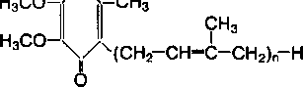

Убихинон

Убихинон — весьма распространенный кофермент, отсюда его назва­ние — "вездесущий хинон". Он обнаружен во всех живых клетках. Внутри клеток убихинон локализован, по-видимому, только в митохондриях.

***Карнитин***

Биологическое действие. Карнитин (витамин Вт) участвует в белковом и

липидном обменах. Он присутствует в большинстве клеток организма, в том числе в мышечных волокнах, и улучшает в них процессы аэробного энергообразования, так как осуществляет транспорт жирных кислот в митохондриях, где они окисляются с выделением энергии. Стимулируя окисление жирных кислот, карнитин способствует сохранению запасов гликогена в клетках, а участвуя в обмене липидов, — препятствует разви­тию атеросклероза.

Химическое строение. Синтезируется он из аминокислоты лизина и имеет такую химическую формулу:

+

(CH3)3=N-CH2-CH-CH2-COOH

он

Карнитин

Используется карнитин для лечения мышечной дистрофии, а также в качестве эффективного эргогенного средства для повышения у спортсме­нов работоспособности на выносливость. ,

***Витамин U*** 1

Биологическое действие. Витамин U (от лат. ulcus — язва) предотвра­щает развитие язвы желудка. Он является донором метильных групп,необходимых для синтеза холина, креатина, адреналина. Метилируя гис­тамин, превращает его в неактивную форму и этим способствует сниже­нию секреторной функции желудка, заживлению язв.

Химическое строение. Витамин U является S-метилметионином:

h3c-s-ch2-ch-ch-cooh

II СН3 NH2

Витамин U

Он хорошо растворяется в воде, устойчив в кислой среде, при 100°С легко разрушается. Впервые был выделен в 1950 г. из сока свежей капус­ты и других сырых овощей.

***Липоевая кислота***

Биологическое действие. Липоевая кислота (витамин F) — незамени­мый компонент ферментных систем окисления пировиноградной кис­лоты до ацетил-КоА и а-кетоглутаровой кислоты в цикле трикарбоно- вых кислот. Следовательно, он регулирует аэробные процессы энер­гообразования в клетке, связанные с окислением углеводов и жиров. Этот витамин влияет на обмен холестерина, обладает липотропным действием.

Липоевая кислота может существовать как в окисленной, так и в вос­становленной форме:

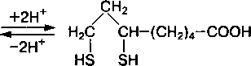

Дегидролипоевая кислота

/\

Н2С СН-(СН2)4-СООН

1. I S—S

Липоевая кислота

***Парааминобензойная кислота (ПАБК)***

Биологическое действие. ПАБК входит в состав фолиевой кислоты, уси­ливает синтез нуклеиновых кислот и белков, активирует процессы роста. Признаки недостаточности ПАБК у человека не установлены, так как она находится в очень многих продуктах.

***Инозит***

Биологическое действие. Инозит (витамин В8) оказывает липотропное действие на печень, предотвращая ее жировое перерождение, а также участвует в регуляции перистальтики желудка и кишок, поддерживает нор­мальное функциональное состояние нервной системы.

При отсутствии инозита в пище в организме наблюдается нарушение обмена веществ, остановка роста, выпадение волос, замедляются процес­сы восстановления после физических нагрузок.

Химическое строение. Инозит — это шестиатомный спирт цикло-

гексан:

ОН ОН

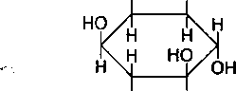

НО н

В продуктах растительного происхождения инозит встречается в ви­де фитина (смеси кальциевых и магниевых солей инозитофосфорной кислоты).

**КОНТРОЛЬНЫЕ ВОПРОСЫ**

1. Что такое витамины?
2. Какова потребность организма в витаминах и от чего она зависит?
3. В чем заключается механизм действия витаминов? Назовите важней­шие коферменты, в состав которых входят витамины.
4. По какому признаку классифицируются витамины? Назовите основных представителей отдельных классов.
5. Какие наблюдаются состояния организма в зависимости от обеспечен­ности витаминами?
6. Какова роль отдельных жирорастворимых и водорастворимых витами­нов в регуляции обмена веществ?
7. Какие знаете витаминоподобные вещества? Какие из них усиливают энергообразование в скелетных мышцах?
8. Какие витамины обладают анаболическим эффектом? Что это означает?
9. Какие витамины обладают антиоксидантным действием? Есть ли необ­ходимость в них при различных физических нагрузках? Почему?
10. Какие витамины участвуют в энергообеспечении скелетных мышц?
11. В связи с чем увеличиваются нормы потребления витаминов для спорт-

сменов?

8

**Гормоны — регуляторы обмена вешеств**

**ГЛАВА**

Многочисленные биохимические процессы в различ­ных органах и тканях протекают строго упорядоченно и согласованно между собой благодаря наличию ре­гуляторных систем, которые координируют эти про­цессы. Особенно важную роль регуляторные системы играют в поддержании метаболического гомеостаза при мышечной деятельности, когда повышается ин­тенсивность использования энергии и изменяется об­мен веществ.

*г*

Основными регуляторными системами организма человека являются ЦНС и гормональная, или эндок­ринная система. Между ними существует тесная вза­имосвязь и соподчинение: ЦНС управляет обменом веществ через гормональную систему, а последняя, в свою очередь, влияет на это управление. Координиру­ющим центром этих двух систем является гипотала­мус. Обе системы совместно обеспечивают регуля­цию всех биохимических и физиологических процес­сов, имеющих отношение к мышечной деятельности. Нервная система оказывает быстрое локальное регу­лирующее воздействие, а эндокринная — более мед­ленное и продолжительное. Эндокринная система осуществляет регулирующее воздействие с помощью биологически активных веществ — гормонов.

С •

1. Обшее представление о гормонах

Гормоны — это органические вещества, которые син­тезируются в специальных секреторных клетках и ор­ганах. Они с током крови доставляются к различным тканям-мишеням, где оказывают регулирующее воз­действие на обмен веществ и физиологические фун­кции организма. Сами гормоны не участвуют в мета­болических реакциях, а являются их специфическими регуляторами. Под контролем гормонов находятся процессы синтеза белка, активность многих фермен­тов, проницаемость клеточных мембран для различ-

ных энергетических субстратов, коферментов, минеральных веществ. Такое влияние играет важную роль в поддержании постоянства внутрен­ней среды (гомеостаза) в организме при физических нагрузках и других внешних воздействиях, в обеспечении высокой физической работоспо­собности, в адаптации организма к систематическим физическим на­грузкам.

Высокоспециализированные органы или группы клеток, которые осу­ществляют синтез гормонов (секрета) и выброс (секреция) их непосред­ственно в кровь, межклеточную жидкость или лимфу, называются железа­ми внутренней секреции. Они не имеют выводящих протоков, поэтому называются эндокринными железами (эндо — "внутрь"). Отдельные железы внутренней секреции анатомически не связаны между собой и находятся на большом расстоянии друг от друга (рис. 45). Однако функ­ционально все они взаимосвязаны и представляют единую эндокринную систему.

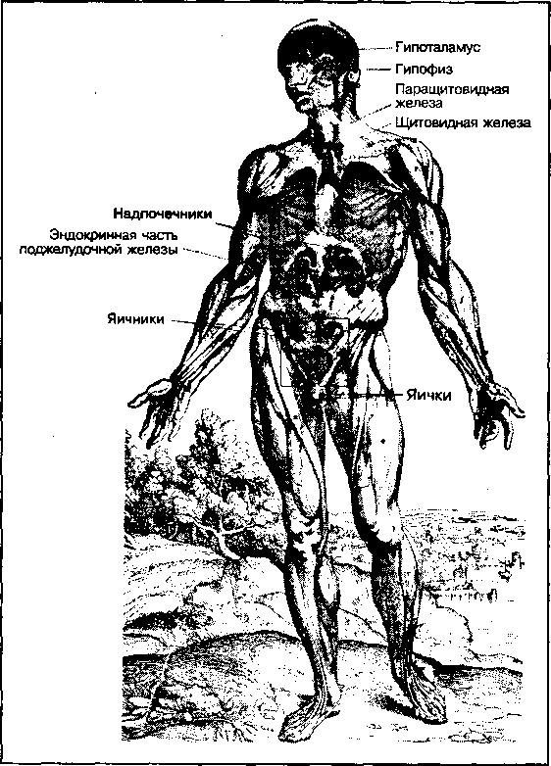

*Рис. 45*

**Основные эндокринные железы человека и их расположение** в **организме**

Различают центральные железы (гипоталамус, гипофиз, ЭгТйфиз) и пе­риферические (щитовидная, паращитовидная, поджелудочная, надпочеч­ники, половые железы). Центральные железы расположены у основания мозга и напрямую связаны с деятельностью ЦНС. Они выделяют нейро­гормоны и гормоны, которые регулируют функции периферических эндок­ринных желез. Между периферическими железами также существует тес­ная взаимосвязь. Гормоны одной железы могут усиливать или подавлять секреторную функцию другой железы. Отдельные гормоны, которые об­разуются в эндокринных железах (инсулин, глюкагон, тироксин), могут синтезироваться и в стенках желудка или кишечника. Регуляторное дей­ствие, подобное гормонам, оказывают гуморальные факторы — тканевые гормоны.

Тканевые гормоны — это биологически активные вещества, которые синтезируются в различных тканях организма и оказывают местное регу­лирующее воздействие. Многие из них синтезируются в органах пищева­рения и регулируют их деятельность. Это гастрин (стимулирует секрецию желудка), секретин (усиливает секрецию двенадцатиперстной кишки), хо- лецистокинин (усиливает секрецию тонкого кишечника) и др. Такие ткане­вые гормоны, как гистамин, серотонин, брадикинин, простагландины, вли­яют на тонус кровеносных сосудов, возбудимость нервной системы. В клетках мозга образуется гамма-аминомасляная кислота (ГАМК), которая регулирует процессы торможения нервной системы и выступает в роли фактора утомления. В гипофизе могут образовываться гормоны эндорфи- ны, которые оказывают обезболивающее действие, а при высоких концен­трациях вызывают чувство эйфории подобно наркотическим препаратам.

В настоящее время выделено и изучено около 100 гормонов и нейро­медиаторов, которые различаются по месту их синтеза, химической струк­туре и механизмам регуляторного действия. По этим трем критериям ча­ще всего и классифицируют гормоны. В данном учебнике использована наиболее старая, но удобная классификация гормонов по эндокринным железам, в которых они синтезируются.

1. Свойства гормонов

Гормоны проявляют высокую биологическую активность, так как оказы­вают регуляторное действие в очень низких концентрациях (10~8— 10~11 моль). Концентрация отдельных гормонов крови в состоянии относи­тельного покоя составляет от 0,2 до 500 мкг, а при стрессе их уровень уве­личивается в несколько раз (табл. 12).

Обладая высокой специфичностью действия, гормоны регулируют обмен веществ только в тканях-мишенях, которые имеют рецепторы для данного гормона (рис. 46). Рецепторы — это специфические белки в плаз­матической мембране клетки либо в цитозоле, с которыми связывается гормон и оказывает свое регуляторное влияние. В одной и той же клетке могут находиться несколько типов рецепторов для разных гормонов или даже для одного и того же гормона. Действуя через разные рецепторы, гормон может регулировать различные функции органа. Так, например, адреналин, действуя через а-адренергические рецепторы, вызывает со­кращение, а через p-адренергические рецепторы — расслабление крове­носных сосудов, мочевого пузыря и селезенки, повышая или снижая дав­ление крови.

Для гормонов характерна дистанционность действия: они синтезиру­ются в одном месте, например в гипофизе, а регулируют процессы — в другом, более отдаленном месте — надпочечниках или половых органах, куда доставляются с током крови (см. рис. 46). Транспорт гормонов осу­ществляется в связанном виде со специфическими белками крови — гло­булинами и транскортином. Количество этих белков в крови, а значит, и количество доставленного в клетки гормона зависит от функционального состояния организма.

**Рис. 46**

Дистанционное и специфическое действие гормонов

|  |  |
| --- | --- |
| Гормоны | Концентрация, мкг на 5 л крови |
| АКТГ и другие гормоны гипофиза | 0,2 (при стрессе — 0,8—1,0) |
| Тироксин (Т4) | 300-500 |
| Трийодтирозин (Т3) | 6-12 |
| Инсулин | 5 (после обеда — 25) |
| Глюкагон | 0,5 (в состоянии голода — 2) |
| Кортизол | 500 (при стрессе — 2000) |
| Альдостерон | 0,5 |
| Катехоламины (суммарно) | 1,5—2,5 (при стрессе — в 4—8 раз больше) |
| Тестостерон: у мужчин у женщин | 20—40  2-4 |
| Эстрогены: у женщин у мужчин | 0,25-2,50  0,10-0,20 |

ТАБЛИЦА 12 Концентрация гормонов в крови в состоянии относительного покоя

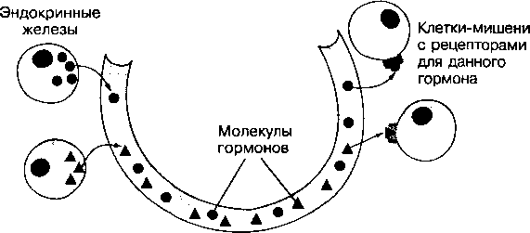

Кровеносный сосуд

Гормоны должны постоянно синтезироваться железой, поскольку быст- _ро разрушаются. Продолжительность жизни отдельных гормонов — нес­колько десятков минут. Нарушение синтеза гормонов приводит к измене­нию скорости и направленности метаболических процессов, что влияет на состояние здоровья и работоспособность человека.

1. Химическая природа гормонов

В зависимости от химического строения гормоны делятся в основном на три группы: стероидные, белково-пептидные и производные аминокислот (рис. 47).

Стероидные гормоны синтезируются из липида холестерина. Струк­турно стероидные гормоны различаются наличием функциональных групп или белковой цепью. К ним относятся гормоны коры надпочечников (аль- достерон и кортизол) и половых желез (тестостерон и эстрадиол):

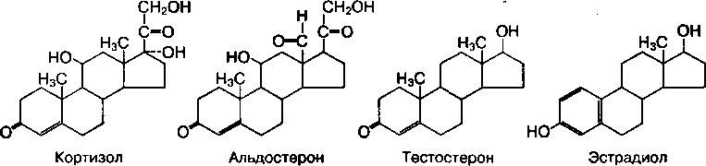

Стероидные гормоны растворяются в жирах и легко проникают через клеточные мембраны. Их рецепторы находятся в цитоплазме или ядре кпе- ток-мишеней.

Белково-пептидные гормоны синтезируются из аминокислот и могут быть пептидами (от 2 до 50 аминокислот) либо полипептидами — белками со сложной пространственной структурой, как, например, гормон подже­лудочной железы — инсулин. Состоит инсулин из двух пептидных цепей с разным количеством аминокислот:

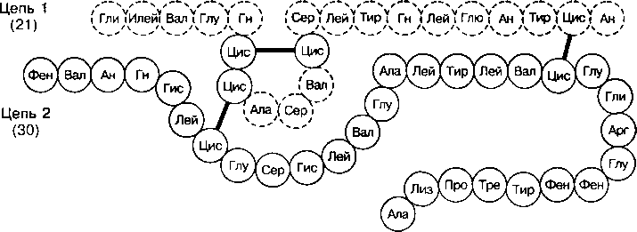

К белково-пептидным относятся гормоны гипоталамуса, гипофиза, поджелудочной железы, а также тиреокальцитонин щитовидной железы. Эти гормоны синтезируются заранее и запасаются в железах. Так, в гипо­таламусе синтезируются два близких по строению пептидных гормона —

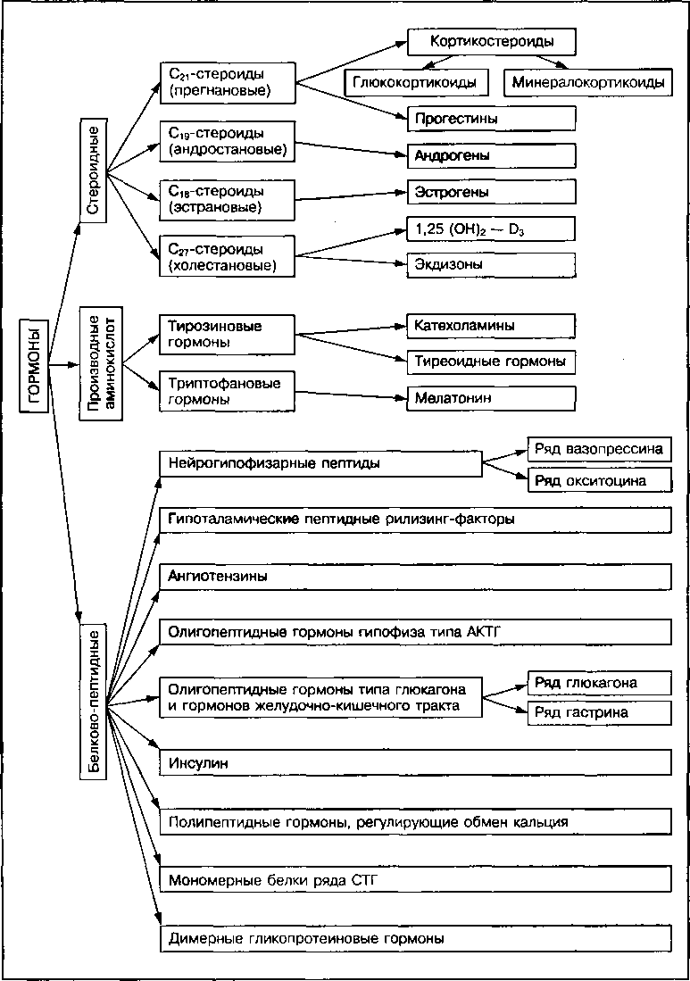

***Рис. 47***

Классификация гормонов по химической природе

окситоцин и вазопрессин, которые затем поступают в гипоталамус. Эти гормоны различаются только двумя аминокислотами:

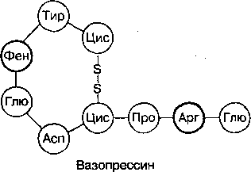

Пептидные и белковые гормоны обычно действуют на внутриклеточ­ные процессы через специфические рецепторы, расположенные на поверх­ностной мембране клеток-мишеней.

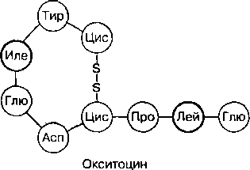

Гормоны — производные аминокислот, синтезируются из аминокис­лоты тирозина, которая, в свою очередь, синтезируется из незаменимой аминокислоты фенилаланина. К ним относятся гормоны мозгового слоя надпочечников норадреналин и адреналин и гормоны щитовидной железы

* трийодтиронин (Т3) и тироксин (Т4). Схема синтеза гормонов мозгового слоя надпочечников из аминокислоты фенилаланина или тирозина выгля­дит следующим образом:



Н-С-ОН

I

ch2nh2

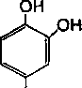

Н-С-ОН

I

СН2—NH СН3 Адреналин

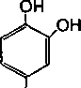

Фенилаланин

+сн3~

+ОН"

H,N-CH—СООН

Норадреналин

<рнг

h2n-ch-cooh

Тирозин

+ОН"

При синтезе гормонов щитовидной железы происходит йодирование тирозиновых остатков свободным йодом, который поступает из крови. Об­разуются биологически активные гормоны тетрайодтиронин (тироксин) и трийодтиронин:

Т етрайодтиронин

(тироксин)

**ОН**

I

JC^'CJ I II

НСЧ ^сн с

I

0

1

JC** CJ I II

нсч ,сн с

<рн2

h2n-ch-cooh

он

I

НС* CJ

I II НСЧ „СН

с

Трийодтиронин

JC^C"CJ I II

нс^с^сн

I

сн2

h2n-ch-cooh

Используемый для синтеза этих гормонов йод является микроэле­ментом, поступающим в организм с продуктами питания и водой. По­требность организма в нем — около 70 мг • сут-1.

' ' . '

1. Регуляция биосинтеза гормонов

В состоянии относительного покоя железы внутренней секреции работа­ют с низкой частотой выброса гормонов и поддерживают физиологичес­кий уровень концентрации гормонов в крови. При воздействии различ­ных факторов внутренней или внешней среды (при эмоциональном или болевом раздражении, гипоксии, физической нагрузке и т. д.) выброс гормонов в кровь усиливается, с тем чтобы сохранить относительное постоянство внутренней среды организма.

Усиление биосинтеза гормонов и их секреция в кровь происходят следующим образом. Биосинтетическая и секреторная функция эндок­ринных желез регулируется, с одной стороны, нервной системой, с другой — концентрацией гормонов в крови и концентрацией веществ (глюкоза, жирные кислоты), обмен которых они регулируют согласно обратной отрицательной связи (рис. 48).

При воздействии физической нагрузки или какого-либо другого стрессового фактора нервные импульсы из коры головного мозга по­ступают в гипоталамус, который является координирующим центром эндокринной системы. В гипоталамусе синтезируются специальные вещества (рилизинг-факторы), которые управляют деятельностью гипо­физа. Одни из них (либерины) усиливают, а другие (статины) — тормо­зят синтез соответствующих гормонов в гипофизе. Гипофиз под воз­действием рилизинг-факторов синтезирует целый ряд гормонов (тро- пинов) и выбрасывает их в кровь. С током крови гормоны гипофиза поступают в периферические эндокринные железы и регулируют их функции (рис. 49).

Гормоны периферических желез внутренней секреции кровью дос­тавляются к тканям-мишеням, где обеспечивают регуляцию энергети­ческих, а также других процессов и функций организма. Их действие направлено на поддержание физиологических условий жизнедеятель­ности организма в условиях физических нагрузок, холода, голода, трав­мы и других стрессовых состояниях, что выражается в повышении глю­козы в крови, изменении других метаболитов.

В процессе передачи сигнала от ЦНС к периферической эндокрин­ной железе происходит значительное усиление нервного сигнала. Как видно из рис. 50, при воздействии сигнала коры головного мозга в ги­поталамусе образуется 0,1 мкг гормона кортиколиберина, а в надпочеч­никах образуется уже несколько десятков микрограммов кортикостерои­дов, которые приспосабливают обмен веществ к предстоящей мышечной деятельности. Такая система передачи метаболического сигнала позво­ляет тонко координировать обмен веществ в зависимости от состояния организма и его потребностей.

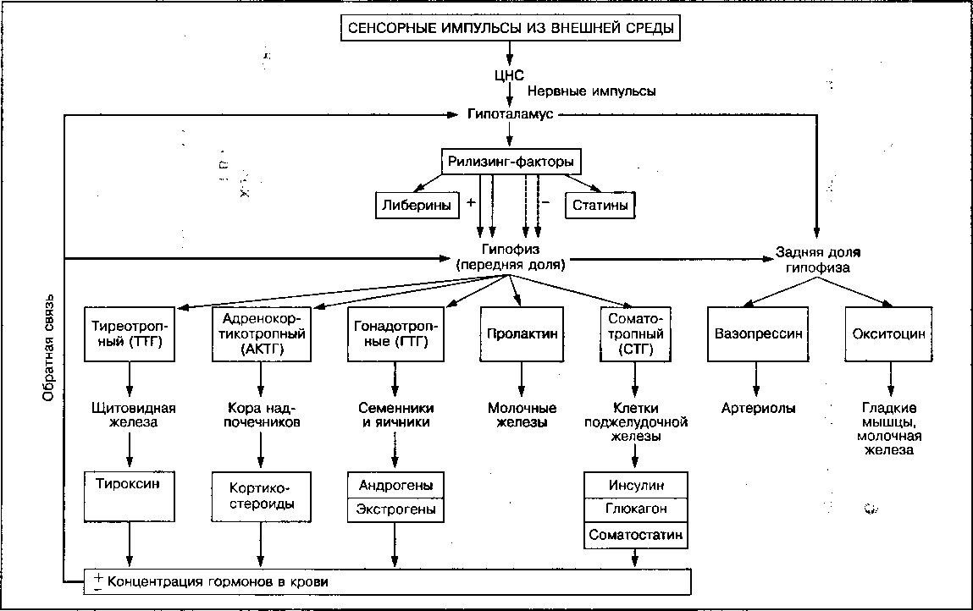

*Рис. 48*

Взаимосвязь между ЦНС и эндокринными железами в организме человека

**Часть первая Биохимические основы жизнедеятельности организма человека**

136

|  |  |
| --- | --- |
| Молочнаяя железа | Пролак-/ - тин I |
|  |
|  |  |
| I *»«■/  Кора надпочечников | АКТГ |
|  |

Гонадо­

тропные

гормоны

- Гипоталамус

Гипофиз (передняя доля)

Щитовидная железа

Кости Мышцы Жировая ткань

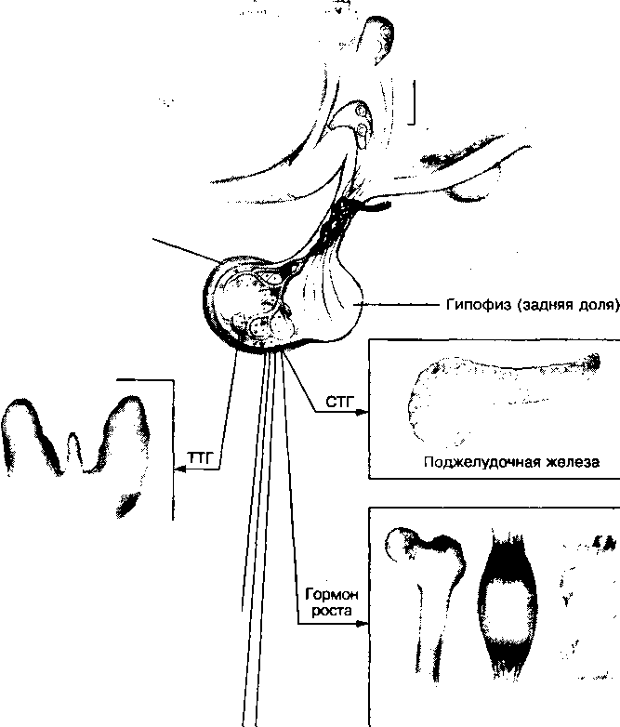

ФСГ

ЯГ

Яичники Семенники

*Рис. 49*

Роль гормонов гипофиза в регуляции деятельности периферических желез

Кора головного мозга

Г ипоталамус

t

f

Кортиколиберин (0,1 мкг)

Г илофиз

АКТГ (1 мкг)

Надпочечники

Кортизол (40 мкг)

В кровь

Печень

• Гликоген (5600 мкг)

Глюкоза -

**Рис. 50**

Усиление сигнала ЦНС при синтезе гормонов гипоталамус- гипофизарно­надпочечниковой системы

1. Механизм действия гормонов

Существуют три основных механизма гормональной регуляции внутрикле­точного метаболизма и функций клеток путем изменения скорости синте­за белка, активности ферментов внутриклеточного метаболизма и прони­цаемости клеточных мембран для различных ионов, метаболитов, кофер- ментов.

Регуляция скорости синтеза белков. Такое действие оказывают стероидные и тиреоидные гормоны: они проникают в клетку и взаимодей­ствуют со специфическими рецепторами. Гормонрецепторный комплекс проникает в ядро, связывается с хроматином и увеличивает скорость син­теза белков на уровне генов (рис. 51). Активные гены усиливают синтез определенной РНК, которая выходит из ядра, поступает к рибосомам и запускает синтез новых белков, которые могут быть структурными или сократительными белками мышц и других тканей, а также ферментами или гормонами. В этом состоит их анаболическое действие. Однако ско­рость белкового синтеза в клетках — относительно медленный процесс, так как требует большого количества энергии и пластического материа­ла. Поэтому такие гормоны не могут осуществлять быстрый контроль про­цессов метаболизма. Основная их функция сводится к регуляции процес­сов роста, развития и дифференцировки клеток организма.

В организме спортсменов стероидные гормоны усиливают протекание процессов восстановления и долговременной биохимической адаптации. Они способствуют наращиванию мышечной массы и увеличивают силовые качества у человека.

Регуляция активности ферментов. Отдельные белково-пептидные гормоны, а также адреналин и норадреналин не проникают внутрь клеток. Они регулируют обмен веществ, активность многих внутриклеточных фер­ментов опосредовано через вторичные передатчики, в качестве которых

Неактивный

рецептор

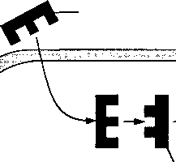

Стероидные и тиреоидные гормоны

Активный гормонрецепторный комплекс

Ядро

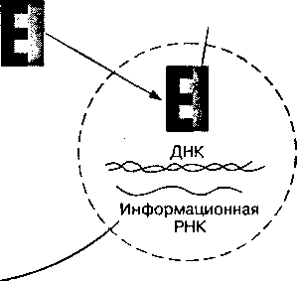

Молекула

белка

Рост клетки, пролиферация

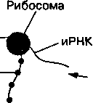

Мембрана клетки

**Рис. 51**

Механизм действия стероидных и других гормонов, проникающих через клеточные мембраны

могут выступать циклические нуклеотиды (цАМФ, цГМФ), ионы кальция,

диацилглицерол, инозитол, специфические белки и другие вещества.

Гормоны связываются со специфическими рецепторами на поверхност­ной мембране клетки и активируют расположенный с внутренней стороны мембраны G-белок. Этот белок активирует или подавляет активность фер­мента аденилатциклазы. Аденилатциклаза катализирует синтез цикличес­кого АМФ из АТФ (рис. 52). Действие цАМФ ("вторичный передатчик") внутри клетки реализуется через другой фермент — протеинкиназу (ПК), которая при отсутствии цАМФ не активна. Далее цАМФ-активируемая про- теинкиназа катализирует перенос остатков фосфорной кислоты от АТФ на молекулы различных белков внутри клетки, фосфорилированию могут под­вергаться ферменты расщепления жиров, углеводов, других систем орга­низма. В таком случае усиливается синтез АТФ в клетке, увеличивается количество ферментов белкового синтеза, изменяется функциональная ак­тивность клетки. Циклический АМФ расщепляется ферментом фосфодиэс- теразой, в результате чего прекращается действие гормона.

Механизм регуляции через вторичные посредники очень эффекти­вен, так как значительно усиливает гормональный сигнал и обеспечивает быстрый биологический ответ клетки на повышение концентрации гор­монов в крови. Аденилатциклазная система во многом определяет вклю­чение срочных механизмов перестройки внутриклеточного обмена при различных воздействиях, в том числе при физических нагрузках, и участ-

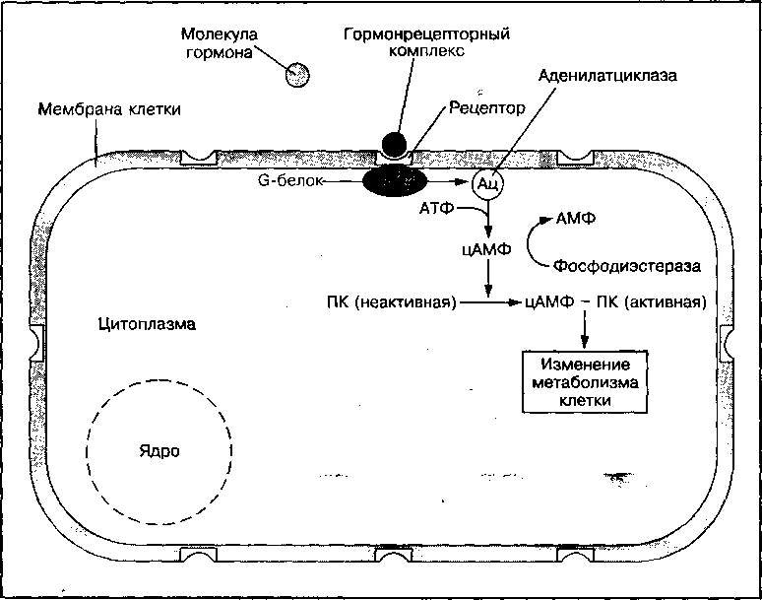

**Рис. 52**

Действие гормонов на внутриклеточные процессы через вторичные посредники (цАМФ и другие передатчики)

вует в обеспечении срочной биохимической адаптации. С ростом трени­рованности организма совершенствуется аденилатциклазная система передачи гормональных сигналов в скелетных мышцах, что проявляется в повышении чувствительности у фермента аденилатциклазы к гормо­нам. Это позволяет осуществлять более тонкую регуляцию внутриклеточ­ного обмена веществ при незначительных изменениях уровня гормонов в крови.

Гормональный сигнал может передаваться с помощью гуанилатцик- лазной системы, которая синтезирует внутриклеточный передатчик цГМФ из ГТФ. Противоположные эффекты одного и того же гормона могут обес­печиваться разными передатчиками — цАМФ или цГМФ.

Действие гормонов на внутриклеточные процессы может осущест­вляться ионами кальция (Са2+). При взаимодействии гормона с рецепто­ром активизируются системы транспорта ионов Са2+ через мембрану. Кальций поступает в цитоплазму клеток из внешней среды или из внутри­клеточных депо. Он связывается с Са2+-зависимыми белками, одним из которых является кальмодулин. Комплекс Са2+—кальмодулин повышает активность разных внутриклеточных ферментов, что ведет к изменению биохимических процессов и физиологических функций.

Регуляция проницаемости мембран. Отдельные гормоны и нейро­медиаторы изменяют проницаемость мембран клетки для целого ряда веществ-метаболитов. Примером может служить инсулин, который, связы­ваясь с рецептором на плазматической мембране, резко увеличивает про­ницаемость глюкозы, аминокислот, отдельных ионов через мембраны и усиливает поступление их внутрь клетки. Молекулярные основы такого влияния до конца не изучены. Тем не менее усиленное поступление от­дельных веществ в клетку влияет на биохимические процессы, а перерас­пределение ионов на мембране влияет на электрический потенциал клет­ки и ее сократительную функцию.

1. Биологическая роль гормонов Гормоны гипофиза

Гипофиз — нижний придаток головного мозга — является так называемой центральной эндокринной железой, которая взаимодействует с гипотала­мусом и обеспечивает взаимосвязь нервной и эндокринной систем. Гор­моны гипофиза координируют функции других желез внутренней секреции (см. рис. 49). Гипофиз имеет переднюю (аденогипофиз), среднюю (проме­жуточную) и заднюю (нейрогипофиз) доли.

Передняя доля гипофиза секретирует гормоны белковой природы, которые называются тропными. К ним относятся соматотропный (СТТ), или гормон роста (ГР), тиреотропный (ТТГ), адренокортикотропный (АКТТ), гонадотропный (ГТ), пролактин (ПЛ), липотропный (ЛТГ) гормоны.

Соматотропный гормон стимулирует рост и развитие тела, увеличивает рост трубчатых костей в длину, усиливает синтез белка, нуклеиновых кис­лот и гликогена, т. е. проявляет анаболическое действие. Кроме того, он способствует мобилизации жиров из жировой ткани, усиливает их окис­ление, а также транспорт аминокислот через мембраны. Этот гормон уменьшает скорость окисления углеводов в тканях, что способствует повы­шению ее уровня в крови. Недостаток соматотропного гормона в раннем возрасте приводит к карликовости без нарушения умственного развития, а избыток — к гигантизму. Если избыток гормона проявляется в юношеском возрасте, то могут несимметрично увеличиваться конечности и подборо­док. Возникает заболевание акромегалия. В настоящее время получен син­тетический гормон роста, идентичный человеческому, что позволяет ус­пешно лечить больных с нарушением секреции этого гормона; СТГ — един­ственный гормон, который имеет видовую специфичность действия.

Тиреотропный гормон активирует функцию щитовидной железы, уве­личивает число и размеры ее клеток.

Адренокортикотропный гормон поддерживает структуру коры надпо­чечников и усиливает образование в них гормонов. При отсутствии этого гормона кора надпочечников атрофируется. Повышение уровня АКТТ в крови, например при стрессе, вызывает стимуляцию синтеза кортикосте­роидов, которые играют важную роль в адаптации организма к стрессо­вым воздействиям.

Гонадотропные гормоны, которые включают фолликулостимулирую­щий (ФСГ) и лютеинизирующий (ЛГ) гормоны, регулируют функцию поло­

вых желез (гонад) — семенников и яичников. Так, ФСГ стимулирует разви­тие фолликулов в яичниках женщин и семенных канальцев у мужчин; ЛГ участвует в образовании желтого тела у женщин и клеток Лейдинга, кото­рые вырабатывают тестостерон у мужчин. Следовательно, гонадотропные гормоны, влияя на выработку тестостерона, усиливают анаболические процессы. Пониженная секреция этих гормонов приводит к атрофии поло­вых желез.

Лактотропный гормон (пролактин) контролирует развитие молочных желез и выработку в них молока, а также образование лютеинизирующего гормона, который влияет на развитие гонад.

Липотропный гормон стимулирует расщепление жиров в жировой тка­ни и их использование в процессах энергообразования.

Средняя доля гипофиза секретирует меланостимулирующий гормон— меланотропин (МТ), который влияет на пигментацию кожи, адаптацию глаз к темноте и функцию щитовидной железы. -

Задняя доля гипофиза содержит два гормона — окситоцин и вазо- прессин (антидиуретический гормон). Окситоцин стимулирует сокраще­ние гладких мышц матки и функцию молочных желез. Вазопрессин повы­шает кровяное давление и регулирует ресорбцию воды почками, уменьшая количество суточной мочи. При недостаточности этого гормона количество суточной мочи резко увеличивается (до 25 л ■ сут~1) и разви­вается заболевание несахарный диабет. Следовательно, этот гормон играет важную роль в регуляции содержания воды в организме, поддер­жании физиологического объема крови.

***Гормоны*** *щитовианой* ***железы***

Щитовидная железа состоит из двух долей, расположенных на передней стороне трахеи ниже гортани (рис. 53). В ней синтезируются три важных тиреоидных гормона: тироксин (Т4), трийодтиронин (Т3) и кальцитонин.

Тироксин и трийодтиронин являются производными аминокислоты — тирозина. Их молекулы содержат четыре (Т4) или три (Т3) атома йода. Эти гормоны регулируют обмен углеводов, жиров и белков, стимулируют про­цессы энергообразования, так как активируют мобилизацию и окисление углеводов и жиров, усиливая основной обмен на 60—100 %. Это приводит к повышению температуры тела. Кроме того, они активируют биосинтез белка, что стимулирует процессы роста и развития организма, особенно в молодом возрасте.

При снижении секреторной функции щитовидной железы (гипотире­оз) в раннем возрасте наблюдается задержка процессов роста и полово­го созревания, а также умственного развития (кретинизм). Если такое нарушение возникает во взрослом организме, то на 30—40 % снижается основной обмен вследствие изменения белкового обмена. В подкожной клетчатке накапливается вода и возникает отек — микседема. Причиной гипотиреоза может быть недостаток йода в пище и воде. В этом случае щитовидная железа разрастается и возникает заболевание эндемичес­кий зоб.

Кальцитонин является полипептидом, состоящим из 32 аминокис­лотных остатков. Он снижает уровень кальция и фосфора в крови и усили-

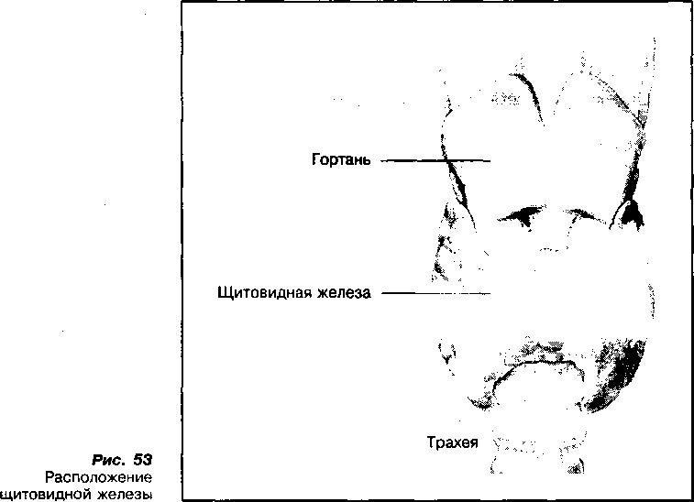

вает поступление их в костную ткань, в противоположность гормону пара- щитовидной железы, который повышает содержание кальция в крови за счет усиления выхода его из костей и поступления из кишечника, как и ви­тамин D (см. главу 7).

***Гормоны полжелулочной железы***

Поджелудочная железа обладает экзо- и эндокринной функцией. Эндо­кринную функцию выполняют островки Лангерганса, в которых синтезиру­ются полипептидные гормоны — инсулин, глюкагон и соматостатин. Островки Лангерганса включают три типа гормонсинтезирующих клеток: альфа-, бета- и дельта-клетки (рис. 54).

Инсулин синтезируется бета-клетками, регулирует обмен углеводов, жиров и белков. Действие на углеводный обмен связано с тем, что инсу­лин усиливает транспорт глюкозы из крови в скелетные мышцы, сердеч­ную мышцу и жировую ткань за счет повышения проницаемости клеточных мембран этих тканей и стимулирует синтез гликогена в печени и мышцах. Таким образом инсулин снижает уровень глюкозы в крови, т. е. проявляет гипогликемический эффект. Инсулин стимулирует также синтез и депони­рование жира в жировой ткани, проникновение аминокислот в клетки и синтез из них белка. Следовательно, инсулин способствует запасанию пи­тательных веществ, т. е. проявляет анаболическое действие.

Главным стимулом для секреции инсулина служит повышение концен­трации глюкозы в крови. Такое же влияние оказывают и аминокислоты.

При недостаточной секреции инсулина развивается сахарный диабет, для которого характерно высокое содержание глюкозы в крови (гиперглике- мия) и присутствие ее в моче (глюкозурия). Ткани в качестве источника энергии начинают использовать жиры, что, в конечном итоге, приводит к диабетической коме и летальному исходу. Введение больным сахарным диабетом инсулина частично нормализует метаболические процессы и сохраняет им жизнь.

Глюкагон синтезируется альфа-клетками островковой ткани поджелу­дочной железы. Его действие противоположно действию инсулина. Глюка­гон стимулирует расщепление гликогена в печени и таким образом повы­шает содержание глюкозы в крови, а также способствует образованию глюкозы в печени из аминокислот и жиров при истощении запасов глико­гена, активирует распад жиров (липолиз) в жировой ткани. Следователь­но, действие его направлено на мобилизацию энергетических запасов организма при увеличении энергетических потребностей.

Фактором, регулирующим выделение глюкагона поджелудочной желе­зой, как и инсулина, является уровень глюкозы в крови. В противополож­ность инсулину, секреция глюкагона увеличивается при снижении этого уровня и уменьшается при его нормализации. Оба гормона регулируют постоянство глюкозы в крови (рис. 55).

Соматостатин секретируется дельта-клетками поджелудочной железы, а также гипофизом (см. рис. 48). Он подавляет выход инсулина и глюкаго­на из их секреторных клеток.

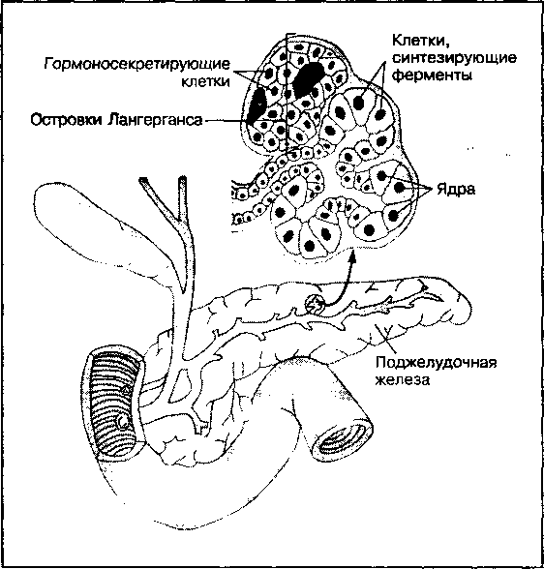

***Рис. 54***

Гормоно- секретирующие клетки (островки Лангерганса) поджелудочной железы

***Рис. 55***

Совместная регуляция постоянства концентрации глюкозы крови инсулином и глюкагоном

Высокий

уровень

глюкозы

( ■

Снижение ) выделения \ глюкагона V,

Стимуляция синтеза гликогена

Усиление поступления ' глюкозы в ткани

Поджелудочная железа

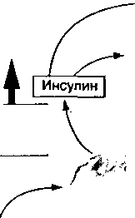

Снижение

уровня

глюкозы

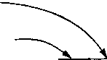

Снижение

выделения

инсулина

Низкий

уровень

Стимуляция " распада гликогена

Новообразование “ глюкозы

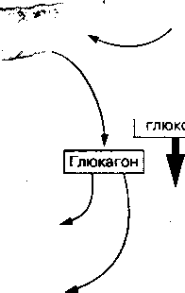

Увеличение

уровня

глюкозы

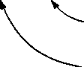

***Гормоны надпочечников***

Надпочечники расположены на верхних полюсах передней части почек. Каждый надпочечник имеет два слоя: наружный — корковый и внутрен­ний — мозговой (рис. 56). В них синтезируются разные гормоны со специ­фическими биологическими функциями. Кора надпочечников синтезирует около 40 стероидных гормонов, которые называются кортикостероидами. Основными являются три группы: глюкокортикостероиды, минералокорти- костероиды и гонадокортикоиды.

Глюкокортикостероиды (глюкокортикоиды) включают кортизол (гидро­кортизон) и кортикостерон. Эти гормоны усиливают синтез глюкозы в пе­чени из веществ неуглеводной природы (аминокислот, жирных кислот) и предотвращают резкое снижение глюкозы в крови, например при голода­нии, физических нагрузках. В мышцах, коже, жировой ткани они усиливают процессы распада белков и жиров, которые используются как энергети­ческие вещества. Такое действие глюкокортикоидов играет важную роль в адаптации организма к различным стрессовым факторам — холода, голо­да, страха, интенсивных физических нагрузок, так как они мобилизуют за­пасные питательные вещества (жиры, белки) из периферических тканей и предотвращают истощение запасов гликогена в печени. В печени также происходит синтез новых белков, в том числе адаптогенных ферментов, необходимых для стимуляции адаптационных процессов.

Минералокортикостероиды представлены в основном альдостероном, который регулирует обмен минеральных веществ (натрия и калия) и воды.

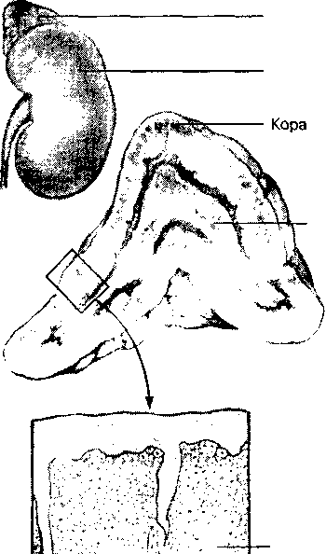

Надпочечник

Почка

Мозговой слой

Кора



Мозговой слой

**Рис. 56**

Локализация надпочечников и двух его слоев — коры и мозгового слоя

Он задерживает в организме натрий и воду, а выводит калий, контролируя объем плазмы крови, а также баланс натрия и калия в клетках. Секреция альдостерона увеличивается при уменьшении объема плазмы. При недос­татке минералокортикоидов происходит обезвоживание организма, что от­рицательно влияет на функциональное состояние.

Гонадокортикостероиды — это в основном мужские половые гормоны (андрогены), в незначительном количестве — женские (эстрогены). Они контролируют те же функции, что и гормоны половых желез, но менее вы- раженно.

Мозговой слой надпочечников синтезирует два гормона — адреналин и норадреналин. Они называются катехоламинами. Оба гормона, как от­мечалось выше, синтезируются из аминокислоты тирозина под воздей­ствием нервных импульсов. Норадреналин синтезируется также в нервных окончаниях симпатической нервной системы и является ее нейропередат­чиком (медиатором). Оба гормона играют важную роль в приспособитель­ных реакциях организма, особенно в условиях стресса.

Адреналин и норадреналин стимулируют мобилизацию энергети­ческих запасов организма, усиливают распад гликогена в печени, способ­ствуют повышению содержания глюкозы в крови. Данные гормоны усили­вают также распад гликогена в скелетных мышцах, окисление глюкозы в процессе гликогенолиза, распад резервных жиров в жировой ткани. На­ряду с мобилизацией энергетических ресурсов они вызывают сужение мелких артерий, но способствуют расширению венечных сосудов сердца и скелетных мышц, улучшая тем самым кровоснабжение этих тканей и их функции.

Американский физиолог У. Кеннон назвал адреналин “гормоном стра­ха, борьбы или бегства”. Под воздействием стрессового фактора увеличи­вается выброс катехоламинов в кровь, что, кроме рассмотренных эффек­тов, стимулирует образование гормонов гипофиза (АКТГ) и коры надпо­чечников. Последние обеспечивают формирование адаптивных изменений в организме, способствующих повышению устойчивости его к действию стресс-фактора (см. главу 13).

Гормоны половых желез

Половые гормоны синтезируются в основном в половых железах (гонадах): семенниках — у мужчин и яичниках — у женщин. Незначительное количе­ство половых гормонов образуется также в коре надпочечников и плаценте.

В мужских половых железах синтезируются стероидные гормоны — ан­дрогены, основным представителем которых является тестостерон. Он на­чинает вырабатываться в клетках Лейдинга в период полового созревания (в 12—14 лет) под действием лютеинизирующего гормона гипофиза. Тес­тостерон проявляет андрогенное и анаболическое действие. Андрогенное действие тестостерона связано с формированием вторичных половых признаков (тембр голоса, мужская конституция тела и т. п.) и регуляцией репродуктивной функции. Андрогены также ускоряют закрытие зон роста костей. Анаболическое действие тестостерона связано с влиянием его на обмен белка. Этот гормон и другие андрогены усиливают синтез белка в печени, почках и, особенно, в скелетных мышцах. Поэтому андрогены и их синтетические аналоги используются в клинике и спорте для ускорения восстановления организма после болезни или напряженной мышечной деятельности, а также для наращивания мышечной массы. Индукция синтеза белка, в том числе ферментов, приводит к усилению процессов энергообразования. Тем не менее применение гормональных анаболиков в практике спорта для повышения физических возможностей спортсмена запрещено Международным олимпийским комитетом. Стероидные анабо­лики отнесены к группе допинговых средств, поскольку отрицательно вли­яют на здоровье спортсменов. .

В женских половых железах синтезируются стероидные гормоны эстрогены. Основными представителями эстрогенов являются эстрадиол и прогестерон. Эстрогены регулируют менструальный цикл и детородную функцию организма, развитие вторичных половых признаков, стимулируют синтез белка в матке, особенно во время беременности, а также в сердце и печени, оказывая анаболическое действие. Они усиливают также катабо­лические реакции в скелетных мышцах.

Прогестероны синтезируются клетками желтого тела и регулируют функцию матки во второй половине менструального цикла. Они стимулиру­ют процессы, обеспечивающие наступление и сохранение беременности, тормозят выработку эстрогенов. Под влиянием прогестерона (совместно с эстрогенами) матка увеличивается, в результате чего оплодотворенная яйцеклетка прикрепляется к ее стенке и развивается плод. Прогестероны способствуют росту молочных желез. Отсутствие их во время беременнос­ти приводит к гибели плода. . ;

1. Роль гормонов в мышечной деятельности ыр

При физических нагрузках наблюдается изменение функций многих эндо­кринных желез, особенно тех, которые участвуют в формировании общей адаптации организма к воздействию стресса.

Величина и направленность изменения функций отдельных эндо­кринных желез зависит от интенсивности, длительности физических на­грузок, а также степени тренированности организма. При кратковремен­ных однократных физических нагрузках секреторная функция многих же­лез усиливается. В кровь поступает большее количество гормонов, что стимулирует процессы энергообразования и физическую работоспособ­ность организма. При длительной физической работе секреция гормонов снижается. Возможно истощение функций эндокринных желез, что со­провождается снижением физической работоспособности и развитием утомления.

Систематическая мышечная деятельность усиливает потенциальные возможности эндокринных желез, вызывает увеличение запасов гормо­нов, хотя уровень отдельных гормонов (тироксина, инсулина) в крови в состоянии покоя понижен. Однако под воздействием физических нагру­зок в тренированном организме происходит усиление секреции гормо­нов и регулируемых ими процессов. При этом совершенствуются меха­низмы передачи действия гормонов, а также наблюдается увеличение количества вторичного передатчика — цАМФ в мышцах, повышение чув­ствительности ферментов к передатчику либо рецепторов к гормонам, что способствует проявлению высокой физической работоспособности организма.

Направленность изменения концентрации отдельных гормонов в крови при мышечной деятельности и их участие в приспособительных ре­акциях представлены в табл. 13 (t — повышение, 4- — снижение после интенсивных физических нагрузок). Видно, что одни гормоны усиливают мобилизацию и утилизацию (использование) углеводов и жиров, а это поддерживает нормальный уровень АТФ в клетках и улучшает приспособ­ление организма к мышечной деятельности. Другие гормоны участвуют

**ТАБЛИЦА 13. Направленность изменения концентрации гормонов в крови**

при мышечной деятельности

|  |  |  |
| --- | --- | --- |
| Гормоны | Изменение уровня гормонов в крови при нагрузках | Биологический эффект |
| Катехоламины (адреналин и норадреналин)  Кортизол Глюкагон Гормон роста  Адренокорти-  котропный  Инсулин  Тироксин  Вазопрессин  Альдостерон  Андрогены  Эстрогены | т  t  (особенно у нетренированных)  t  4  и  (в зависимости от интенсивности)  t  t  tt  и  (в период отдыха) | Мобилизация энергетических ресурсов, повышение содержания глюкозы и свободных жирных кислот в крови, улучшение энергетики тканей, обеспечение приоритетного кровоснабжения отдельных тканей  Усиление мобилизации энергетических субстратов, особенно жиров  Повышение новообразования глюкозы (глюконеогенез) в печени и почках, улучшение энергетики  Снижение потребления глюкозы тканями, усиление распада гликогена в мышцах  Усиление основного обмена  Усиление реабсорбации воды в почках, что  предотвращает обезвоживание организма и уменьшение объема плазмы; нормализация артериального давления  Повышение биосинтеза белка в тканях, ускорение процессов восстановления после нагрузок, содействие наращиванию мышечной массы |

в поддержании водного баланса в организме, предотвращая его обезво­живание, третьи — усиливают процессы адаптивного биосинтеза структур­ных белков и ферментов, обеспечивают процессы восстановления и адап­тации организма к физическим нагрузкам.

Высокая физическая работоспособность и спортивный результат опре­деляются согласованной работой всех эндокринных желез — так называе­мым гормональным ансамблем. Нарушение функций какой-либо железы приводит к нарушению эффективности обменных процессов, что не позво­ляет спортсмену достичь высокого спортивного результата. Только пра­вильно организованный тренировочный процесс позволяет улучшить функ­циональные возможности эндокринной системы, дает возможность избе­гать стадий истощения этой системы при больших физических нагрузках.

КОНТРОЛЬНЫЕ ВОПРОСЫ

1. Что такое гормоны и железы внутренней секреции?
2. Каковы общие свойства гормонов?
3. Какова химическая природа гормонов?
4. В чем заключается механизм действия стероидных гормонов?
5. Объясните механизм действия гормонов, которые не проникают внутрь клетки.
6. **Назовите гормоны гипофиза и объясните их роль в организме.**
7. Какова биологическая роль гормонов щитовидной железы?
8. Как гормоны поджелудочной железы регулируют уровень глюкозы в крови?
9. Как влияют на обмен веществ глюкокортикоиды и минералокортикои- ды? Какими железами они секретируются?
10. Назовите гормоны мозгового слоя надпочечников. Каково их биологи­ческое действие на обмен веществ?
11. В чем заключается андрогенное и анаболическое действие гормонов стероидной природы?
12. Какие гормоны регулируют биоэнергетические процессы в организме и как это влияет на физическую работоспособность?
13. Как изменяется обмен гормонов при мышечной деятельности?
14. Какие гормоны влияют на адаптацию организма к физическим нагруз­кам?

**ГЛАВА 9**

**Биохимия углеводов**

Важнейшая роль углеводов в энергообеспечении мы­шечной деятельности была определена еще в первой половине XX ст. Углеводы — главные энергетические субстраты для ресинтеза АТФ при интенсивных и дли­тельных физических нагрузках. От их содержания в скелетных мышцах и печени зависит физическая ра­ботоспособность, развитие процессов утомления. Уг­леводы занимают важное место в питании спортсме­нов, поскольку должны постоянно поступать в орга­низм. В этой связи необходимо рассмотреть строе­ние и функции отдельных классов углеводов, их внут­ритканевой обмен и влияние на энергетику мышечной деятельности.

1. Химический состав и биологическая роль углеводов

Углеводы — это класс органических веществ, в состав которых входят атомы углерода (С), водорода (Н) и кислорода (О) в соотношении 1:2:1. Общая формула углеводов — С„Н2пОп или (СН20)л, где п = 3—9 атомов углерода. Согласно Международной классификации, углеводы называются глицидами, однако такое назва­ние употребляется редко. В состав отдельных углево­дов могут входить и другие химические элементы, например азот, сера, фосфор.

По химическому строению углеводы являются альдегидоспиртами (альдозы) или кетоспиртами (ке- тозы). Альдозы содержат одну альдегидную функцио­нальную группу

при первом углеродном атоме и несколько гидро­ксильных групп (-ОН) при других атомах углерода. Кетозы содержат одну кетогруппу

при втором углеродном атоме и гидроксильные груп­пы. Примером альдоз является глюкоза, а кетоз — фруктоза.



Содержание углеводов в организме человека относительно небольшое и составляет до 2—3 % общей массы тела. Они откладываются в виде гли­когена в печени (от 5 до 10 % общей массы), скелетных мышцах (1—3 %) и сердце (до 0,5 %). Запасы гликогена в организме взрослого человека с мас­сой тела 70 кг составляют в среднем 500 г. Кроме гликогена, в организме присутствует свободная глюкоза, содержание которой в крови относитель­но невелико — около 5 г. В углеводах запасается примерно 2000 ккал энергии, за счет которой организм может физически интенсивно работать в течение 30 мин — 1 ч, а не интенсивно — в течение нескольких часов (до 12).

В организме человека углеводы синтезируются только в незначитель­ном количестве в процессе глюконеогенеза, поэтому основное их количес­тво поступает в организм с продуктами питания. Углеводы находятся преимущественно в продуктах растительного происхождения, так как их первичный синтез осуществляется в зеленых растениях в процессе фото­синтеза:

**6С0* + 6Нг0 хлорофилл- С*'* + 60^**

В отдельных растениях, например в злаках, содержание углеводов достигает 80 % их сухой массы. Суточная потребность человека в углево­дах составляет 300—400 г, а спортсменов — 400—700 г.

В организме человека углеводы выполняют следующие биологические функции: энергетическую, пластическую, питательную, специфическую, защитную, регуляторную.

* Энергетическая. При распаде углеводов высвобождаемая энергия рассеивается в виде тепла или накапливается в молекулах АТФ. Углеводы обеспечивают около 50—60 % суточного энергопотребления организма, а при мышечной деятельности на выносливость — до 70 %. При окислении 1 г углеводов выделяется 17 кДж энергии (4,1 ккал). В качестве основно­го энергетического источника в организме используется свободная глюко­за или запасенные углеводы в виде гликогена.
* Пластическая. Углеводы (рибоза, дезоксирибоза) используются для построения АТФ, АДФ и других нуклеотидов, а также нуклеиновых кислот. Они входят в состав некоторых ферментов. Отдельные углеводы являются структурными компонентами клеточных мембран. Продукты превращения глюкозы (глюкуроновая кислота, глюкозамин и др.) входят в состав поли­сахаридов и сложных белков хрящевой и других тканей.
* Запас питательных веществ. Углеводы накапливаются (запасаются) в скелетных мышцах, печени и других тканях в виде гликогена. Запасы гли­когена зависят от массы тела, функционального состояния организма, ха­рактера питания. При мышечной деятельности запасы гликогена сущес­твенно снижаются, а в период отдыха после работы восстанавливаются в основном за счет продуктов питания. Систематическая мышечная деятель­ность приводит к увеличению запасов гликогена, что повышает энергети­ческие возможности организма.
* Специфическая. Отдельные углеводы участвуют в обеспечении спе­цифичности групп крови, выполняют роль антикоагулянтов, являются ре­цепторами ряда гормонов или фармакологических веществ, оказывают противоопухолевое действие.
* Защитная. Сложные углеводы входят в состав компонентов иммун­ной системы; мукополисахариды находятся в слизистых веществах, кото­рые покрывают поверхность сосудов носа, бронхов, пищеварительного тракта, мочеполовых путей и защищают от проникновения бактерий и ви­русов, а также от механических повреждений.
* Регуляторная. Клетчатка пищи не расщепляется в кишечнике, но ак­тивирует перистальтику кишечника, ферменты пищеварительного тракта, улучшает пищеварение, усвоение питательных веществ.

1. Характеристика классов углеводов

В зависимости от сложности строения молекул углеводы классифицируют­ся на три основных класса: моносахариды, олисахариды (в основном диса­хариды) и полисахариды. Общая характеристика их представлена в табл. 14.

***Моносахарилы***

. -'Т •...<* ■

К моносахаридам относятся простые углеводы, которые при гидролизе не распадаются на более простые молекулы. В зависимости от числа атомов уг­лерода в молекуле моносахариды делятся на триозы (С3Н603), тетрозы (С4Н804), пентозы (С5Н10О5), гексозы (С6Н1206) и гептозы (С7Н1407). Другие мо­носахариды в природе не встречаются, но могут быть получены синтетически.

Наиболее важную роль в организме человека выполняют представите­ли гексоз — глюкоза и фруктоза, пентоз — рибоза и дезоксирибоза и три- оз — глицериновый альдегид и диоксиацетон.

**ТАБЛИЦА 14. Классы углеводов и их основные характеристики**

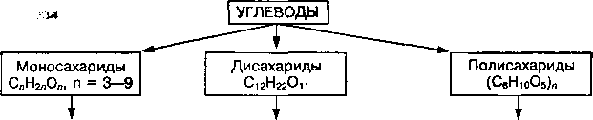

|  |  |  |
| --- | --- | --- |
| Простые | Образованные двумя моносахаридами | Образованные многими моносахаридами |
| <3 |  | ■<ХХЗ- |
| Сладкие на вкус; легко растворяются в воде | Сладкие на вкус; легко растворяются в воде | Несладкие; не растворяются в воде |
| Основные представители | | |
| Глюкоза  и фруктоза (Св) | Сахароза | Крахмал и клетчатка в растениях |
| Рибоза и  дезоксирибоза (С5) | Мальтоза | Гликоген в тканях человека и животных |
| Глицериновый альдегид и (С3) диоксиацетон | Лактоза | Гиалуроновая кислота Гепарин |

Глюкоза и фруктоза. Это основные энергетические субстраты организ­ма человека. Они имеют одинаковый молекулярный состав (С6Н1206), но раз­ную структуру молекулы, так как различаются наличием функциональных групп. Глюкоза содержит альдегидную группу, а фруктоза — кетогруппу, т. е.

*0

они являются изомерами по положению карбонильной группы -с- :

Н

С-°

Т^н н-с-он

но-с-н

н-с-он

I

н-с-он

н-с-он

I

н

**Г лкжоза**

**Альдегидная**

**группа**

Н-С-ОН

I

с=0 Кетогруппа НО-С-Н

н-с-он н-с-он

I

н-с-он

I

н

**Фруктоза**

Для моносахаридов характерна также пространственная изомерия, или стереоизомерия, поскольку они содержат асимметрические атомы уг­лерода (отмечены *), которые связаны с четырьмя различными атомами или группами атомов. Выделяют D-форму и L-форму изомеров глюкозы и других моносахаридов. В них гидроксильная группа при четвертом атоме углерода занимает разное пространственное положение:

|  |  |
| --- | --- |
| с-0  т^н н—с*—он  но-6*-н | С-°  Г"н н—с*—он |
| X  0  1  -о­  *  I  X |
| j . н-с*-он | но-с*-н |
| I  н-с*-он | X  0   1. *   -о-  I  X |
| I  н-с-он  I | н-с-он  I |
| I  н | I  н |
| D-глюкоза | L-глкжоза |

Организм человека может усваивать только D-форму моносахаридов, в то время как аминокислоты используются организмом только в виде L-изо­меров. Внутритканевые ферменты способны различать оптические изомеры веществ. Стереоизомерами глюкозы являются галактоза и манноза:

Н

I

с=о

I

н-с-он

но-с-н

I

н-с-он

н-с-он

I

н-с-он

I

н

**Глюкоза**

H

**I**

с=о

I

н-с-он

I

но-с-н

I

но-с-н

н-с-он

н-с-он

I

н

**Галактоза**

H

I

с=о

I

но-с-н

I

но-с-н

н-с-он

н-с-он

н-с-он

I

н

**Манноза**

Галактоза входит в состав лактозы — основного дисахарида молока. В пе­чени она под действием ферментов может превращаться в глюкозу.

В водной среде глюкоза и фруктоза находятся в основном в цикличес­кой форме. Циклизация молекулы происходит за счет внутримолекулярно­го взаимодействия альдегидной группы в молекуле глюкозы или кетогруп- пой в молекуле фруктозы с одной гидроксильной группой этого же моно­сахарида:

Cf°

1 |-Н

н-2с-он

I

**НО-**3**С-Н**

н-4с-он Н—5с—он н—6с—он н

D-глюкоза (линейная форма)

|  |  |
| --- | --- |
| 6сн2он | |
| •5С | —он |
| н |  |
| он | н |
| ■ с 3| | с/  2| |
| I  н | но |

Н

*ПЛС*

Г

но

сн2он

ОН Гликозидный гидроксил

D-глюкоза (циклическая форма, шестичленное кольцо)

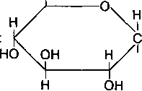

**,CH2OH HOH2C** 2С^/-, -—~

но/он

D-фруктоза (циклическая форма, пятичленное кольцо)

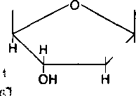

сн2он

6**СН**2**0Н**

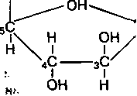

**,СН2ОН**

I

2**С=0 НО-зС-Н Н-**4**С-ОН =**

н-5с-он

5|

6сн2он

D-фруктоза (линейная форма)

Циклические формы моносахаридов приобретают биологически реак­тивную гидроксильную группу при С,- или С2- атоме углерода, которая на­зывается гликозидным гидроксилом. Она играет важную роль в химичес­ких превращениях этих моносахаридов, в частности участвует в образова­нии ди- и полисахаридов, фосфорных эфиров. Так, глюкоза участвует в обмене веществ и энергии в виде фосфорного эфира глюкозо-1-фосфат, запускающего процесс распада глюкозы и синтеза полисахаридов. Для моносахаридов характерно образование и других фосфорных эфиров: глюкозо-6-фосфата, фруктозо-6-фосфата, фруктозо-1,6-дифосфата:

/ОН

СН20-Р=0

ОН

/°Н СН20-Р=0

1 чон л

сн2он

ноч рн

н но

он

он

Н0\?н Н/о-р^о но\9н *Уон нЧ1 н?/сн,он

н\н НО^н

\

н он

Глюкозо-1 -фосфат

ОН

Н ОН он н он н

Глюкозо-6-фосфат фруктозо-б-фосфат Фруктозо-1,6-дифосфат

фосфорилированные формы глюкозы и фруктозы в процессе их мета болизма способны взаимопревращаться, а также распадаться до триоз - фосфоглицеринового альдегида и фосфодиоксиацетона:

<°

Гн

н-с-он

1. /ОН

Н—С—О—Р=0

V

НО'

ОН Фосфоглицериновый альдегид

н\Н HO/он сн2он

с=о

, /ОН

Н-С-0-Р=0 Фруктозо-1,6-дифосфат | \_и

Н он

он н

i>. Фосфодиоксиацетон ;

«•. ■

Из моносахаридов при замещении гидроксильных групп на амино группу (~NH2) образуются аминосахара. В организме человека наиболе< важными аминосахарами являются глюкозамин и галактозамин:

СН2ОН

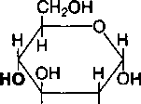

* -о н< \н

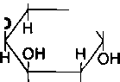

* н nh2 н nh2

Глюкозамин Галактозамин

Они входят в состав сложных углеводов мукополисахаридов, которые вы полняют защитную и специфические функции, характерные для слизей стекловидного тела глаз, синовиальной жидкости суставов, системь свертывания крови и др.

Из глюкозы в процессе ее восстановления или окисления образуют ся многие функционально важные вещества: аскорбиновая кислота (ви тамин С), спирт сорбит, глюконовая, глюкуроновая, сиаловые и други< кислоты.

Рибоза и дезоксирибоза. Эти углеводы в свободном виде ветре чаются редко. Чаще они входят в состав сложных веществ, т. е. исполь зуются в организме в пластических процессах. Рибоза участвует в био синтезе нуклеотидов (АТФ, АДФ, АМФ и др.) и РНК, а также многих ко ферментов (НАД, НАДФ, ФАД, ФМН, КоА). Дезоксирибоза участвует i биосинтезе дезоксирибонуклеотидов, которые являются структурныг* компонентом ДНК. Спирт рибитол, производное рибозы, входит в со став витамина В12 и некоторых дыхательных ферментов.

Рибоза и дезоксирибоза являются альдозами. В молекуле дезокси рибозы отсутствует атом кислорода при втором атоме углерода. Изо мером положения функциональной карбонильной группы в рибозе явля ется рибулоза: -

н н н

I I I

|  |  |  |
| --- | --- | --- |
| с=о  I | н-с-он  I | с=о  j |
| н-с-он  I | с=о  I | н-с-н |
| н-с-он | н-с-он | 1  н-с-он |
| I  н-с-он | J  н-с-он | 1  н-с-он |
| I  н-с-он  I | I  н-с-он  1 | j  н-с-он  1 |
| I  н | 1  н | 1  н |
| D-рибоза | D-рибулоза | D-дезоксирибоза |

В организме рибоза и другие пентозы находятся также в циклической D-форме:

5СН2ОН

„ **N !**



‘н^.|он -

ОН НО

D-рибоза

Рибоза и рибулоза синтезируются в тканях организма при окислении глюкозы в пентозном цикле. Дезоксирибоза образуется из рибозы при ее дезоксигенировании.

Глицериновый альдегид и диоксиацетон. Образуются они в тканях организма в процессе катаболизма глюкозы и фруктозы. Являясь изоме­рами, эти триозы способны к взаимопревращению:

V V

с=о н-с-он

н-с-он «■- с=о

1. I

н-с-он н-с-он

1. I

н н

Глицериновый Диоксиацетон

альдегид (дигидроксиацетон)

В тканях организма в процессе метаболизма углеводов и жиров обра­зуются фосфорные эфиры глицеринового альдегида и фосфодиоксиацето- на. фосфоглицериновый альдегид является высокоэнергетическим суб­стратом биологического окисления. В процессе его окисления образуется молекула АТФ и такие продукты окисления, как пировиноградная (ПВК) и молочная кислоты:

**Сf° ндцн2**

|Чн Cf° It Ы°

н-с-он

/ОН Гон 1Ч0Н

Н-С-0-Р=0 с=0 - £-■=: НО-С-Н

' I I

СНз СНз

ПВК L-молочная

Фосфоглицериновый альдегид

кислота

АТФ

Лисахарилы ’

Дисахариды являются основной группой олигосахаридов, состоящих из небольшого количества (от 2 до 10) моносахаридов. В дисахаридах два ос­татка моносахаридов соединены между собой 1,4- или 1,2-гликозидными связями. Основными дисахаридами являются сахароза, мальтоза и лакто­за. Их молекулярная формула — С12Н2201Г

Сахароза состоит из остатка глюкозы и фруктозы, сочиненных меж­ду собой 1,2-гликозидной связью, которая образуется при взаимодей­ствии гидроксильной группы в первом атоме углерода глюкозы и гидро­ксильной группы при втором атоме углерода фруктозы:

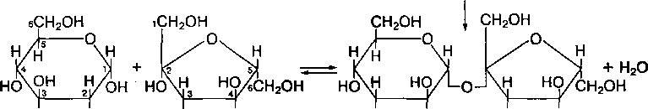

Фермент сахараза

1

н ОН

Глюкоза

ОН Н Фруктоза

ОН Н

Сахароза

ОН Н

Сахароза является основным компонентом пищевого сахара. В про­цессе пищеварения под воздействием высокоспецифического фермента сахаразы она распадается на глюкозу и фруктозу.

Мальтоза состоит из двух остатков глюкозы, соединенных между со­бой 1,4-гликозидной связью:

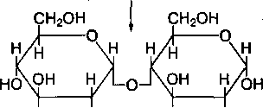

Фермент мапьтаза

Н ОН

Н ОН

Мальтоза

Мальтоза образуется в желудочно-кишечном тракте в процессе гидро­лиза крахмала или гликогена пищи. При пищеварении она расщепляется на молекулы глюкозы под воздействием фермента мальтазы. Много маль­тозы содержится в солодовых экстрактах злаковых, проросших зернах.

Лактоза (молочный сахар) состоит из остатков глюкозы и галактозы, которые соединены между собой 1,4-гликозидной связью:

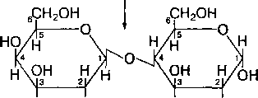

Фермент лактаза

Н ОН

Остаток галактозы

Н ОН

Остаток глюкозы

Лактоза

Лактоза синтезируется в молочных железах в период лактации. В ко­ровьем молоке содержание ее составляет 5 %, в женском молоке — около 6 %. В системе пищеварения человека лактоза расщепляется под воздей­ствием фермента лактазы на глюкозу и галактозу. Поступление лактозы в организм с пищей способствует развитию молочнокислых бактерий, по­давляющих в кишечнике развитие гнилостных процессов. Однако у людей, имеющих низкую активность фермента лактазы, который еще называется галактозидаза, развивается интолерантность к молоку.

Рассмотренные дисахариды, особенно сахароза (пищевой сахар), имеют сладкий вкус и высокую питательную ценность. Поэтому они не ре­комендуются для питания людей, страдающих ожирением и диабетом. Их заменяют искусственными веществами, например сахарином, которые имеют сладкий вкус, но не усваиваются организмом.

Полисахарилы

Полисахариды — это сложные углеводы, состоящие из многих сотен или 1 тысяч связанных между собой остатков моносахаридов, в основном остат­ков глюкозы. Различают гомополисахариды, состоящие из остатков одина­ковых моносахаридов, например глюкозы, и гетерополисахариды, состоя­щие из остатков разных моносахаридов и их производных.

Основными гомополисахаридами, которые выполняют важную биоло­гическую роль и состоят из молекул глюкозы, являются крахмал и клетчат­ка в растениях, гликоген у человека и животных. Эти полисахариды не об­ладают сладким вкусом, плохо растворяются в воде, образуя коллоиды. Они имеют общую молекулярную формулу (С6Н10О5)л, однако различаются количественным составом и строением молекул.

Крахмал — резервный полисахарид растений, состоящий из большого числа остатков D-глюкозы (до 300). Он является основным полисахаридом пищи, поставщиком глюкозы в организм человека. Молекулярная масса крахмала большая — от 50 ООО до 300 000. По строению он неоднороден и представляет собой смесь спиралевидных цепей амилозы (10^-20%) и разветвленных цепей амилопектина (80—90 %). Остатки глюкозы в ами­лозе связаны между собой 1,4-гликозидной связью, а в точках ветвления амилопектина — 1,6-гликозидными связями (рис. 57, а, б).

Амилоза хорошо растворяется в воде, тогда как амилопектин не рас­творяется и образует коллоидный раствор — клейстер. При частичном раз­рушении структуры крахмала образуются соединения с меньшей молеку­лярной массой (декстрины), которые также хорошо растворяются в воде. Основными ферментами, расщепляющими крахмал пищи, являются ами­лазы слюны и сока поджелудочной железы.

Гликоген — основной резервный полисахарид тканей организма чело­века и животных. Состоит он из большого количества молекул глюкозы (до 30 000), соединенных между собой гликозидными связями (рис. 57, в). Его молекулярная масса достигает 1—10 млн. Молекула гликогена имеет структуру, подобную амилопектину крахмала, но с большей степенью раз­ветвления. Благодаря такой структуре гликоген способен растворяться в воде.

Накапливается (депонируется) гликоген преимущественно в печени (около 100 г) и скелетных мышцах (около 400 г), создавая запас глюко-

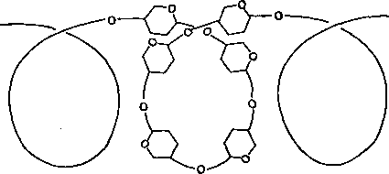

а

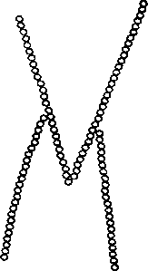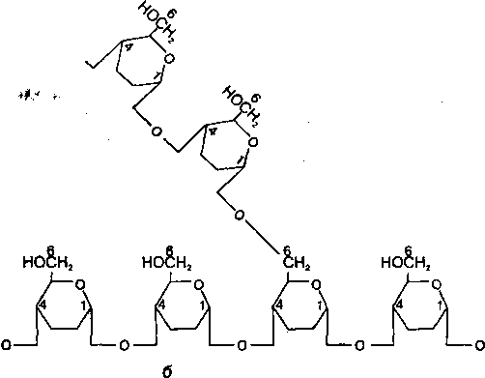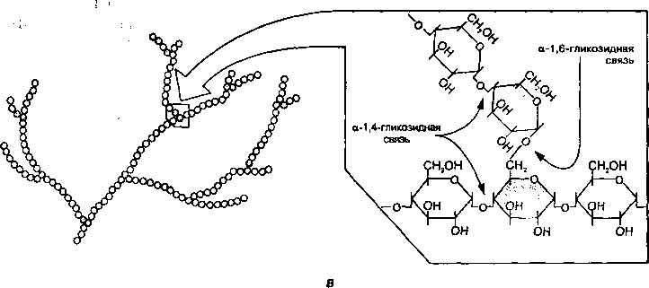

***Рис. 57***

Схема строения цепей крахмала — амилозы (а), амилопектина (б) и участка молекулы гликогена (е)

зы в организме. Его концентрация в тканях зависит от состава пищи, ха­рактера мышечной деятельности, факторов окружающей среды (жара, гипоксия). При недостаточном поступлении углеводов с пищей или ин­тенсивной мышечной деятельности запасы гликогена снижаются. При из­быточном поступлении глюкозы с пищей запасы гликогена восстанавли­ваются. Гликоген печени используется для поддержания уровня глюкозы в крови в периоды между приемом пищи или интенсивном ее окисле­нии, а гликоген скелетных мышц — для энергообеспечения самих мышц (рис. 58).

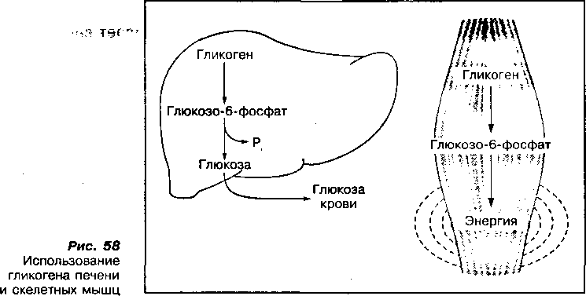

Клетчатка (целлюлоза) — это структурный полисахарид растений, при­дающий им прочность и эластичность. Это неразветвленный полимер, сос­тоящий из большого числа остатков глюкозы. В организме человека клет­чатка не расщепляется, однако она необходима для регуляции перисталь­тики и активности ферментов тонкого кишечника.

Пектиновые вещества относятся к гомополисахаридам, которые сос­тоят из остатков производных галактуроновой кислоты. Образуются они в растениях. Различают два основных вида пектиновых веществ — прото­пектины и пектины. Протопектины не растворяются в воде, так как пред­ставляют собой соединение пектина с целлюлозой. Пектины растворяют­ся в воде, превращаясь в желеобразную коллоидную массу. Благодаря своему строению они способны адсорбировать различные токсические со­единения, в том числе тяжелые металлы, например свинец. В организме они выполняют роль природного сорбента: очищают желудочно-кишечный тракт от пищевых шлаков. Следовательно, пектиновые волокна необходи­мы для организма человека.

Гетерополисахариды представлены в организме преимущественно му- кополисахаридами. Мукополисахариды — это большая группа полисахари­дов разного химического состава и строения, которые содержатся в коже, сухожилиях, хрящах, оболочках клеток, межклеточной и синовиальной жид­кости. К наиболее важным для организма относятся гиалуроновая кисло­та, хондроитинсерная кислота и гепарин.

Гиалуроновая кислота является неразветвленным полимером глюкуро- новой кислоты и глюкозамина:

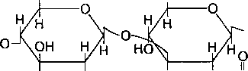

СООН

СН2ОН

О...

Н ОН Н NH-С-СНз

Глюкуроновая кислота Ацетилглкжозамин Гиалуроновая кислота

Она участвует в связывании воды в организме, придает внутрисустав­ной жидкости смазочные свойства, уменьшая трение при сгибании суста­вов, а также регулирует проницаемость клеточных мембран, выполняя роль биологического фильтра, который задерживает микробы и препят­ствует их проникновению в клетку.

Хондроитинсерная кислота является полимером глюкуроновой кисло­ты и сернокислого эфира ацетилгалактозамина:

НО JD

СООН

Н ОН Н NH-C-CH3

Глюкуроновая кислота Ацетилгалактозамин

Хондроитинсерная кислота

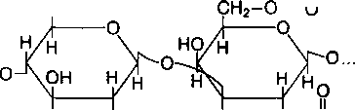

Серная

кислота

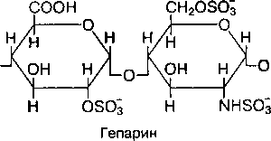

В комплексе с белком коллагеном она входит в состав костей, хрящей, сердечных клапанов, стенок кровеносных сосудов, кожи и выполняет в ор­ганизме опорную функцию.

Гепарин является полимером глюкуроновой кислоты и глюкозамина:

Впервые он был выделен из печени, поэтому и получил такое назва­ние. Обнаружен гепарин также в клетках легких, соединительной ткани и других органов. Из них он выделяется в кровь и межклеточную жидкость. Гепарин относится к природным антикоагулянтам (предотвращает свер­тывание крови), поэтому в клинике его применяют при переливании кро­ви, а также для предупреждения и лечения тромбообразования в цирку­лирующей крови. Кроме того, гепарин обладает противовоспалительным действием, влияет на обмен калия и натрия, выполняет антигипоксичес- кую функцию.

1. Обмен углеводов в организме человека

Обмен углеводов занимает центральное место в обмене веществ и энергии. Основные этапы обмена представлены на рис. 59. Сложные уг­леводы пищи подвергаются расщеплению в процессе пищеварения до моносахаридов, в основном глюкозы. Моносахариды всасываются из ки­шечника в кровь и доставляются в печень и другие ткани, где включают­ся в промежуточный обмен. Часть поступившей глюкозы в печени и ске-

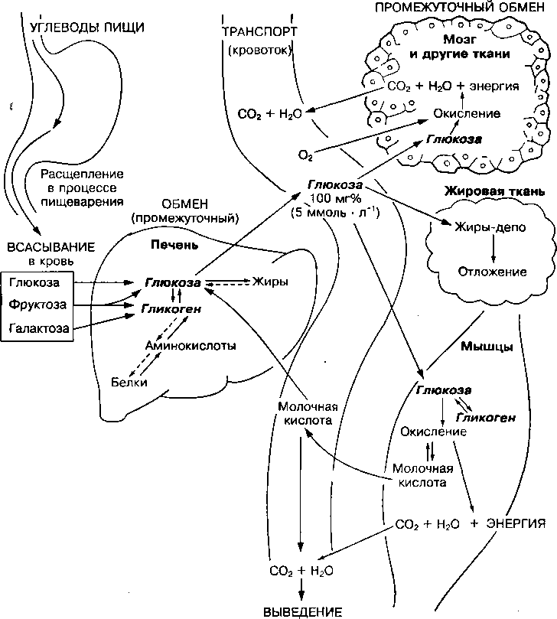

***Рис. 59***

Основные этапы обмена углеводов в организме человека

летных мышцах откладывается в виде гликогена либо используется для других пластических процессов. При избыточном поступлении углеводов с пищей они могут превращаться в жиры и белки. Другая часть глюко­зы подвергается окислению с образованием АТФ и выделением тепло­вой энергии. В тканях возможны два основных механизма окисления углеводов — без участия кислорода (анаэробно) и с его участием (аэробно).

Анаэробное окисление глюкозы, которое называется гликолизом, включает реакции постепенного превращения ее молекулы в пировиног- радную кислоту, а затем при недостаточности кислорода в тканях — в молочную кислоту. Этот процесс сопровождается образованием АТФ и вы­делением тепловой энергии. Гликолиз протекает преимущественно в ске­летных мышцах при интенсивных физических нагрузках или в условиях гипоксии. Образовавшаяся молочная кислота из мышц поступает в кровь, доставляется в печень, где аэробно окисляется или используется для но­вообразования глюкозы.

Аэробное окисление глюкозы — многостадийный процесс распада ее молекулы до конечных продуктов метаболизма С02 и Н20 с высвобожде­нием энергии. Это основной механизм энергообразования во многих тка­нях, особенно в мозге, для которого глюкоза является главным энергети­ческим субстратом.

Глюкоза может окисляться по пентозофосфатному пути, который гене­рирует энергию в виде НАДФН2, используемую для биосинтеза веществ, и приводит к образованию рибозы и других пентоз.

Важным звеном обмена углеводов в тканях организма является про­цесс новообразования глюкозы из неуглеводных веществ (глюконеогенез).

' . • D !

1. Расшепдение углеводов

в процессе пищеварения и их всасывание в кровь

Расщепление сложных углеводов пищи начинается в ротовой полости под действием ферментов амилазы и мапьтазы слюны (рис. 60). Оптимальная активность этих ферментов проявляется в щелочной среде. Амилаза рас­щепляет крахмал и гликоген, а мальтаза — мальтозу. При этом образуют­ся более низкомолекулярные углеводы — декстрины, частично — мальтоза и глюкоза.

В желудке расщепление углеводов пищи не происходит, так как отсут­ствуют специфические ферменты гидролиза углеводов, а кислая среда же­лудочного сока (pH 1,5—2,5) подавляет активность ферментов слюны. В тонком кишечнике происходит основной распад углеводов пищи. В две­надцатиперстной кишке под действием фермента амилазы сока поджелу­дочной железы сложные углеводы постепенно расщепляются до дисахари­дов. Далее дисахариды под действием высокоспецифических ферментов мальтазы, сахаразы и лактазы расщепляются до моносахаридов, в основ­ном глюкозы, фруктозы, галактозы. Эти ферменты находятся на щеточной кайме эпителия слизистой оболочки кишечника, поэтому распад углеводов происходит не только в полости кишечника, но и на мембранах клеток сли­зистой оболочки.

***Рис. 60***

Схема расщепления углеводов пищи в процессе пищеварения

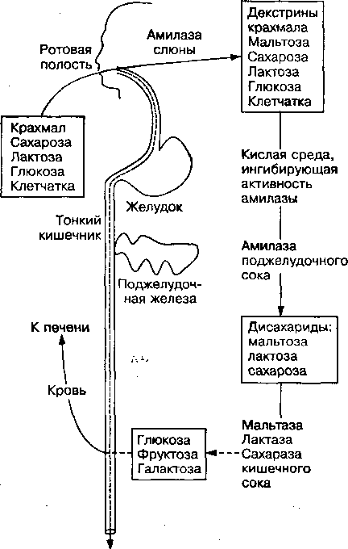

S

3

s

с

2

О

ш

0)

с

Клетчатка

В организм человека поступает большое количество клетчатки (целлю­лозы). В тонком кишечнике она не расщепляется, так как отсутствуют фер­менты, необходимые для ее гидролиза. Частичное расщепление клетчатки происходит до целлобиозы и глюкозы в толстом кишечнике под действи­ем бактериальных ферментов. Образовавшиеся углеводы используются микроорганизмами для своей жизнедеятельности. Микроорганизмы также используют клетчатку для биосинтеза витаминов К, В12, фолиевой кисло­ты. Нерасщепившаяся целлюлоза выводится из организма.

Всасывание образовавшихся моносахаридов (глюкозы, фруктозы) стенками тонкого кишечника и поступление их в кровь происходит путем активного транспорта с участием белка-переносчика, градиента Na+ и АТФ (см. главу 5). Ионы Na+ активируют АТФ-азу, которая ускоряет распад АТФ и освобождение энергии, необходимой для проникновения этих моносаха­ридов через стенки кишечника. Всасывание других моносахаридов осу­ществляется посредством пассивной диффузии, так как их содержание в крови низкое. Скорость всасывания отдельных моносахаридов неодинакова.

Так,П§б1пи скорость всЗШвания глюкозы принять за 100 %, то скорость вса­сывания галактозы составит 110 %, фруктозы — 43, маннозы — 19, пенто- зы — 15, арабинозы — 9%.

Процесс всасывания моносахаридов в кишечнике регулируется нерв­ной и гормональной системами. Под действием нервной системы может измениться проницаемость кишечного эпителия, степень кровоснабжения слизистой оболочки кишечной стенки и скорость движения ворсинок, в ре­зультате чего меняется скорость поступления моносахаридов в кровь во­ротной вены. Всасывание глюкозы активируется гормонами коры надпо­чечников, гипофиза, щитовидной и поджелудочной желез и подавляется адреналином.

Интенсивная мышечная деятельность замедляет всасывание углево­дов, а легкая и непродолжительная работа усиливает всасывание глюко­зы. Повышение температуры окружающей среды до 35—40 °С угнетает, а понижение до 25 °С — усиливает всасывание углеводов, что связано, по- видимому, со стимуляцией энергетического обмена углеводов.

1. Уровень глюкозы в крови и его регуляция

Концентрация глюкозы в крови взрослого человека в норме поддержива­ется в пределах 4,4—6,0 ммоль • л'1, или 80—120 мг% (в 100 мл крови) несмотря на значительные изменения ее потребления и поступления в те­чение дня (рис. 61). Постоянный уровень глюкозы в крови регулируется прежде всего печенью, которая может поглощать или выделять глюкозу в кровь в зависимости от ее концентрации в крови и в ответ на воздействие гормонов. Повышение глюкозы в крови после приема углеводной пищи ак­тивирует ферментативный процесс синтеза гликогена в печени, а пониже­ние ее уровня усиливает распад гликогена в печени до глюкозы с после­дующим выделением ее в кровь.

Важную роль в регуляции постоянного содержания глюкозы в крови играют гормоны, главным образом инсулин и глюкагон, проявляющие вза- имопротивоположное действие. Инсулин усиленно секретируется подже­лудочной железой при повышении глюкозы в крови после приема пищи и стимулирует поступление глюкозы в скелетные мышцы, печень и жировую ткань, что активирует синтез гликогена или жира (в жировой ткани). Глю­кагон усиленно выделяется при снижении глюкозы в крови и запускает процесс расщепления (мобилизации) гликогена в печени, выделение глю­козы в кровь. При уменьшении концентрации глюкозы в крови скелетные мышцы и печень в качестве источника энергии начинают использовать жирные кислоты. Это также вносит свой вклад в поддержание определен­ной концентрации глюкозы в крови.

При значительном поступлении углеводов с пищей или интенсивном распаде гликогена в печени уровень глюкозы в крови может превышать верхнюю границу нормы и достигать 10 ммоль ■ л-1 и более, что характери­зуется как состояние гипергликемии. Гипергликемия может возникать и при снижении использования глюкозы тканями, что наблюдается при тяже­лом заболевании — сахарном диабете. Связано это заболевание со сниже­нием выработки гормона инсулина в поджелудочной железе (гипофункция), который усиливает проникновение глюкозы в ткани, либо с потерей чув-

|  |  |  |
| --- | --- | --- |
| Окисление глюкозы |  | Образование |
| в мышцах (гликолиз), |  | гликогена в печени |
| нервных клетках |  | и мышцах |
| и сердце |  | Гликоген  \ |
|  |
| Глюкоза |  |
| Молочная кислота |  | Глюкоза  j |
| О  /f  \о  о |  | Поступление в ткани |

- +

t t

Глюкокор- Инсулин тикоиды Тироксин

+

t

Инсулин

Глюкокортикоиды

Адреналин Глюкокортикоиды Глюко- Глюкокортикоиды Глюкагон Инсулин кортикоиды Инсулин

I II II

+ + - + -

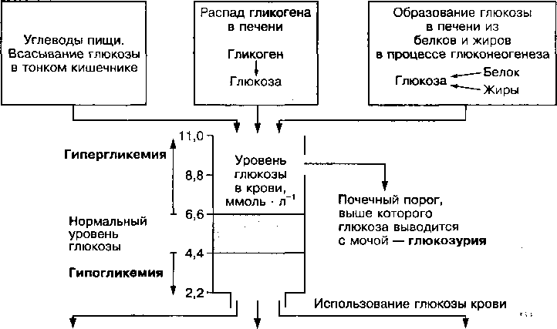

Образование жиров в печени и жировых тканях

Глюкоза-

-Жиры

Глюкокор­

тикоиды

**Рис. 61**

Схема регуляции уровня глюкозы в крови

ствительности инсулиновых рецепторов к гормону. Временное повышение глюкозы в крови сразу после приема пищи, насыщенной углеводами, назы­вается алиментарной, или пищевой гипергликемией. Через 2—3 ч после приема пищи содержание глюкозы в крови нормализуется. Состояние ги­пергликемии может наблюдаться у некоторых спортсменов перед стартом: оно улучшает выполнение кратковременных физических нагрузок, но ухуд­шает выполнение длительной работы. Повышение концентрации глюкозы в крови до 8,8—10 ммоль • л“1 (почечный барьер для глюкозы) приводит к по­явлению ее в моче. Такое состояние называется глюкозурией.

Снижение уровня глюкозы в крови до 3 ммоль • л“1 и ниже (гипоглике­мия) наблюдается очень редко, так как организм способен синтезировать

глюкозу из аминокислот и жиров в процессе глюконеогенеЗ§. Гипоглике­мия может возникнуть при истощении запасов гликогена в печени в ре­зультате напряженной длительной физической работы, например при ма­рафонском беге, или длительном голодании. Снижение концентрации глю­козы в крови до 2 ммоль ■ л'1 вызывает нарушение деятельности мозга, эритроцитов, почек, для которых глюкоза является главным энергети­ческим субстратом. При этом возможна потеря сознания — гипогликеми- ческий шок или даже смерть. Для предотвращения такого состояния в практике спорта используется дополнительное углеводное питание во вре­мя длительной физической работы.

Глюкоза крови в большей степени (около 70 %) используется тканями как энергетический источник и в меньшей степени (30 %) — для пласти­ческих процессов. Более 5 % поступившей с пищей глюкозы депонирует­ся печенью в процессе синтеза гликогена. При малоподвижном образе жизни и значительном потреблении углеводов с пищей до 40 % глюкозы превращается в жиры, в том числе в холестерин. Около 90 % глюкозы кро­ви потребляет мозг, где глюкоза служит основным энергетическим суб­стратом. При мышечной деятельности, особенно при длительной работе, ее больше используют скелетные мышцы, в которых запас углеводных ре­сурсов истощается.

1. Внутриклеточный обмен углеводов

Внутриклеточный обмен углеводов включает процессы синтеза и распада гликогена в скелетных мышцах и печени, распад и окисление глюкозы с высвобождением энергии и новообразование глюкозы из веществ неугле­водной природы.

***Биосинтез гликогена*** — ***лепонирование углеволов***

Избыточное количество глюкозы, поступившей с кровью, откладывается про запас главным образом в печени и скелетных мышцах. Синтез и накопление гликогена называется депонированием углеводов. Гликоген является основным углеводным энергетическим резервом организма. От запасов его в скелетных мышцах и печени зависит длительность выполне­ния мышечной работы, поэтому в практике спорта используются специаль­ные методы накопления гликогена в тканях.

Синтез гликогена из молекул глюкозы осуществляется с помощью гли- когенсинтетазы и уридинтрифосфата (УТФ) как источника энергии. Этому процессу предшествует несколько реакций превращения глюкозы, пред­ставленных на рис. 62. Глюкоза с участием фермента гексокиназы и АТФ превращается в глюкозо-6-фосфат, который под воздействием фермента фосфоглюкомутазы переходит в глюкозо-1-фосфат. Из глюкозо-1-фосфа­та с участием УТФ образуется активная форма УДФ-глюкозы, которая под воздействием фермента гликогенсинтетазы присоединяется к последнему остатку гликогена:

(С6Н10О5)„ + УДФ-глюкоза Гликогенсинтетаза, (Сбн10о5)п+1 + УДф

Гликоген

**Глюкоза**

**О**

**Г ексокиназа**

* **АТФ**

С

-АДФ **Глюкозо-6-фосфат**

**| Фосфоглюкомугаза**

**Глюкозо-1-фосфат**

**УДФ-глюкозопирофосфорипаза**

* **УТФ**

С

Р|Р|

**УДФ-глюкоза (УДФ** —°^>)



**|[ Г ликогенсинтетаза**

**УДФ**

••■<3<3<3<3

**, *Рис. 62***

Схема биосинтеза гликогена

Таким образом молекула гликогена увеличивается на один остаток глюкозы. Синтез гликогена с участием гликогенсинтетазы возможен только при наличии небольшого количества гликогена — так называемой затравки. С удлинением молекулы гликогена активность фермента уве­личивается. Ветвление ее осуществляется ферментом трансгликогена- зой.

Синтез гликогена требует затрат энергии АТФ, УТФ и пирофосфата. При удлинении молекулы гликогена только на один остаток глюкозы ис­пользуется 41 кДж энергии. Поэтому этот процесс в тканях интенсивно протекает в аэробных условиях за счет АТФ, образующейся путем окис­лительного фосфорилирования. В печени он накапливается при уси­ленном питании, а в мышцах — после истощения его запасов, например после длительной физической нагрузки. Наибольшая скорость синтеза гликогена наблюдается в период отдыха на 30—40-й минуте после при­ема углеводной пищи. Это необходимо учитывать при построении режи­ма питания во время соревнований, с тем чтобы усилившийся процесс синтеза не затормозил использование гликогена при мышечной дея­тельности.

Усиливается синтез гликогена под воздействием гормона поджелу­дочной железы — инсулина, который регулирует поступление глюкозы в ткани, а ингибируется адреналином, так как он угнетает активность фермента гликогенсинтетазы. Уровень гликогена в печени и других тка­нях может увеличиваться только до определенного предела, поскольку высокие концентрации его в тканях угнетают активность гликогенсинте­тазы.

Распал гликогена — мобилизация углеволов

Процесс распада гликогена до молекул глюкозы называется'мобилиза­цией углеводов. Расщепление гликогена происходит в основном путем фосфоролиза с участием фермента гликогенфосфорилазы и фосфорной кислоты (Н3Р04). От гликогена отщепляется молекула глюкозы в виде глюкозо-1 -фосфата:

(С6Н10О5)п + Н3Р04 -ФдсФ°^и--а-> глюкозо-1-фосфат + (С6Н10О5)„-,

Г ликоген

Образовавшийся глюкозо-1-фосфат быстро превращается в глюко- зо-6-фосфат. В печени он расщепляется ферментами фосфатазами на свободную глюкозу и фосфорную кислоту. Молекулы свободной глю­козы легко поступают в кровь и используются многими тканями организ­ма как энергетический субстрат. В скелетных мышцах такие фосфатазы отсутствуют, поэтому гликоген в них используется только для собствен­ных нужд.

Скорость распада гликогена в мышцах зависит от их функциональной активности, а в печени — от уровня глюкозы в крови. При мышечной де­ятельности скорость мобилизации гликогена в печени зависит от интен­сивности выполняемой нагрузки: при умеренной работе она возрастает в 2—3 раза, а при интенсивной — в 7—10 раз по сравнению с состояни­ем покоя.

Распад гликогена в печени продолжается и в период отдыха. Образую­щаяся глюкоза способствует восстановлению запасов гликогена в сердеч­ной и скелетной мышцах, т. е. происходит перераспределение углеводов между отдельными тканями.

*ГЛИКОЛИЗ*

Извлечение метаболической энергии из углеводов происходит почти во всех клетках организма человека и включает две основные фазы — бес­кислородное (анаэробное) окисление, которое протекает в цитозоле пре­имущественно скелетных мышц и называется гликолизом, и кислородное (аэробное) окисление, протекающее в митохондриях на ферментах цикла лимонной кислоты и дыхательной цепи.

Гпиколиз — это постепенный распад молекулы глюкозы или гликоге­на (гликогенолиз) до двух молекул пировиноградной кислоты, которая в анаэробных условиях превращается в молочную кислоту. Он включает десять химических реакций, представленных на рис. 63. Этот процесс можно разделить на две основные стадии — подготовительную и окисли­тельную. В подготовительной стадии молекула глюкозы постепенно рас­падается до двух молекул 3-фосфоглицеринового альдегида, при этом используется две молекулы АТФ. В окислительной стадии происходит дальнейшее их окисление с образованием пирувата и четырех молекул АТФ. Начинается гликолиз с активации молекулы глюкозы в присутствии АТФ с образованием глюкозо-6-фосфата или фосфоролиза гликогена с отщеплением глюкозо-1-фосфата. Реакция фосфорилирования глюкозы

ГЛИКОГЕНОЛИЗ

ГЛИКОЛИЗ

I'M

н-с-он

но-с-н

**I стадия**

**Глюкоза**

**Гликоген**

7

•АДФ

**АТФ-**

Г ексокиназа

**Глюкозо-1 -фосфат**

**Н-С-ОН**

**Н-С-ОН AffS>**

I /

**СН2ОН . f ■ ССН**

.! Н-С-ОЬ АТФ |

**Глюкозо-6-фосфат**

Глюкозо-

фосфатизомераза

**Фруктозо-6-фосфат**

**-ОН**

но-с-н -он

Н-С-

I

Н-С-ОН

**АТФ-**

-АДФ

Фосфофрук-

токиназа

**СН2ОН =**

I

с=о

но-с-н

н-с-он

н-с-он

I

-сн20-ф

**Фруктозо-1,6-дифосфат**

Альдолаза j

^ Триозофосфатизомераза ^

Фосфоди- _ З-Фосфоглицериновый

гидроксиацетон ' альдегид

АДФ

сн,о-ф=

**АТФ Y**

но-с-н

н-с-он

**II стадия**

^2НАД+ + 2Ф|

**2 АТФ**

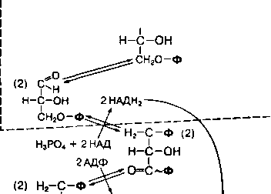

Глицеральдегид-

3-фосфат-

дегидрогеназа

2 НАДН2 ■

**1,3-дифосфоглицериновая (2) кислота**

**2АТФ-**

• 2АДФ

Фосфоглицераткиназа

**3-фосфоглицериновая** (**2**) **кислота**

Фосфоглицеромутаза ||

**2-фосфоглицериновая**

**кислота**

н-с-он

0=С-0Н;

N

Енолаза

-н2о

**Фосфоенолпирови- (2) ноградная кислота**

**2 АТФ —-**

Н2-С—ОН (2)

Н-С-Ф

О-С-ОН

2Н,0

2 АДФ

Пируваткиназа **Пировиноградная кислота** (2)

Лактатдегидрогеназа 2 НАД

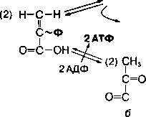

(2) СНз

~=^Н-С-РН 2 НАД |

ОН о=с-он

**Молочная кислота** (2)

***Рис. 63***

Схема гликолиза (а) и его химические реакции (б)

катализируется ферментом гексокиназой и требует наличия ионов Мд2+. Гексокиназа — это регуляторный аллостерический фермент, активность ко­торого зависит от содержания АТФ в клетке. При низкой концентрации АТФ фермент активен, а при высокой ее концентрации — не активен и процесс

гликолиза «выключается», так как энергия в данный момент не использу­ется. Далее глюкозо-6-фосфат превращается в фруктозо-6-фосфат с участием фермента глюкозофосфатизомеразы. Фруктозо-6-фосфат фосфорилируется с использованием энергии АТФ, в результате чего об­разуется фруктозо-1,6-дифосфат. Реакция катализируется ферментом фосфофруктокиназой (ФФК).

Фосфофруктокиназа является ключевым аллостерическим ферментом, регулирующим скорость гликолиза. Его активность зависит от концентра­ции АТФ и других метаболитов (молочной кислоты, цитрата), которые вли­яют на его активность. Так, в мышцах в состоянии покоя концентрация АТФ относительно высокая и процесс гликолиза не активен. Во время работы мышцы интенсивно расходуется АТФ, что повышает активность ФФК и приводит к усилению гликолиза. Однако накопление молочной кислоты — конечного продукта анаэробного гликолиза — ингибирует этот фермент и скорость гликолиза.

Первый этап гликолиза завершает реакция расщепления фруктозо- 1,6-дифосфата на две триозы — фосфоглицериновый альдегид и фосфо- диоксиацетон под воздействием фермента альдолазы. Образовавшиеся триозы являются изомерами и способны взаимопревращаться. В после­дующие реакции гликолиза вступают две модели 3-фосфоглицеринового альдегида.

Окислительная стадия начинается с окисления 3-фосфоглицериново- го альдегида при участии дегидрогеназы, содержащей кофермент НАД, и фосфорной кислоты. Кофермент НАД в этой реакции присоединяет водо­род и превращается в НАДН2. В аэробных условиях НАДН, может пере­дать водород на кислород с образованием ЗАТФ. Образовавшаяся 1,3-дифосфоглицериновая кислота содержит макроэргетическую связь и способна вступить в реакцию перефосфорилирования с АДФ, ведущую к образованию АТФ и 3-фосфоглицериновой кислоты. Такой процесс обра­зования АТФ называется субстратным фосфорилированием. Он катализи­руется ферментом фосфоглицераткиназой.

З-Фосфоглицериновая кислота под влиянием фермента фосфоглице- ромутазы превращается в 2-фосфоглицериновую кислоту. Последняя при участии фермента энолазы теряет молекулу воды и превращается в фос- фоэнолпировиноградную кислоту. В результате внутримолекулярного окислительно-восстановительного процесса у второго углеродного атома этой кислоты образуется макроэргическая связь, при разрыве которой с участием фермента пируваткиназы происходит перенос фосфорного ос­татка от фосфоэнолпировиноградной кислоты на АДФ (второе субстрат­ное фосфорилирование), а также образование двух молекул пировиног- радной кислоты и двух молекул АТФ.

Гликолиз в анаэробных условиях завершается реакцией восстановле­ния пировиноградной кислоты до молочной под воздействием фермента лактатдегидрогеназы. Источником водорода служат молекулы НАДН2, об­разующиеся при окислении 3-фосфоглицеринового альдегида. Таким об­разом, конечным продуктом анаэробного гликолиза является молочная кислота. В аэробных условиях пировиноградная кислота не превращает­ся в молочную и окисляется далее в цикле лимонной кислоты до конеч­ных продуктов обмена. Суммарное уравнение процесса гликолиза можно представить в виде

* 2С3Н603 + 4АТФ + 2НАДН2 + 2Н20 Молочная кислота

61 кДж аккумули- 135 кДж рассеивается

С6Н1206 + 2АТФ + 2АДФ + 2Н3Р04 + 2НАД - Глюкоза

AQ0 = -196 кДж • моль”

руется в АТФ в виде тепла

В процессе гликолиза постепенно высвобождается 196 кДж энергии. Большая часть ее рассеивается в виде тепла (135 кДж), а меньшая — накапливается в макроэргических связях двух молекул АТФ. Эффектив­ность запасания энергии в форме АТФ при гликолизе составляет 40 %. Основная часть энергии, аккумулированной в молекуле глюкозы (2880 кДж), остается в продукте гликолиза — двух молекулах молочной кислоты и может высвобождаться только при их аэробном окислении. В гликолизе образуются многие вещества, необходимые для пластических процессов в клетках. Особенно много при этом накапливается молочной кислоты, которая быстро диффундирует из скелетных мышц в кровь и вли­яет на кислотно-основное состояние организма. Уровень молочной кисло­ты в крови только до некоторой степени отражает интенсивность гликоли­за в мышцах, поскольку кислота частично метаболизирует в них. В норме концентрация молочной кислоты в крови находится в пределах 1— 1,5 ммоль • л-1.

Молочная кислота в водной среде диссоциирует на протон водорода (Н+) и анион кислотного остатка:

СНз СН3

н-с-он —- н-с-он + н+

СООН COO'

Анион кислотного остатка молочной кислоты в водной среде способен взаимодействовать с катионами металлов (Na+, К+) и образовывать соли

* лактаты. Поэтому часто молочную кислоту называют лактат.

Гликолиз и гликогенолиз играют важную роль при мышечной деятель­ности анаэробного характера. Они обеспечивают энергией интенсивную работу в пределах от 30 с до 2—5 мин.

Молочная кислота образуется в мышцах с наибольшей скоростью в те­чение 40—45 с интенсивной физической нагрузки за счет максимального включения анаэробного гликолиза. Уровень молочной кислоты при этом повышается в 4—5 раз и после напряженной работы в течение 1—5 мин может достигать 10 ммоль ■ л-1 и более. Это приводит к закисцению сре­ды организма (ацидозу). Если емкость буферных систем исчерпывается, pH крови может изменяться от 7,34 до 7,0 или даже 6,8 при истощающих нагрузках. Такое закисление среды организма влияет на функции нервной системы и скелетных мышц, приводит к снижению работоспособности и развитию утомления. Поскольку концентрация молочной кислоты в крови зависит от интенсивности гликолиза в мышцах, а последний — от интенсив­ности выполняемых физических нагрузок и уровня тренированности орга­низма, показатель содержания молочной кислоты в крови широко исполь­зуется в биохимическом контроле функционального состояния спортсмена (см. главу 24).

После прекращения работы около 55—70 % молочной кислоты исполь­зуется тканями, в том числе мышцами, как источник энергии, около 5—7 % выводится с мочой, а остальная часть используется в печени для новооб­разования глюкозы и восполнения гликогена в мышцах. Выведение молоч­ной кислоты из мышц, ее окисление после прекращения работы ускоряет­ся при активном отдыхе.

***Аэробное окисление углеволов***

Аэробное окисление глюкозы — это многостадийный процесс распада ее мо­лекулы до конечных продуктов обмена С02 и Н20 с образованием 38 моле­кул АТФ и выделением тепловой энергии (рис. 64). Протекает оно при участии кислорода, который доставляется в ткани с участием белка гемо­глобина. Этот процесс окисления углеводов — один из главных механизмов образования АТФ в тканях организма. Он включает такие основные стадии:

* гликолитический распад молекулы глюкозы до двух молекул пирови- ноградной кислоты (ПВК);
* превращение ПВК в ацетил-КоА;
* окисление ацетил-КоА в цикле лимонной кислоты и на дыхательной цепи.

Процесс распада молекулы глюкозы до пировиноградной кислоты про­текает одинаково в анаэробных и аэробных условиях, как описано выше (см. “Гликолиз”). Образовавшаяся в гликолитической стадии пировиног- радная кислота подвергается далее окислительному декарбоксилирова- нию, в результате чего образуются макроэргическое вещество ацетил- КоА, восстановленная форма НАДН2 и одна молекула С02. Если в процес­се гликолиза образовалась молочная кислота, то в аэробных условиях она превращается в пировиноградную кислоту.

Ацетил-КоА далее включается в цикл лимонной кислоты, где расщеп­ляется до С02 и Н20. Вода образуется на системе дыхательных фермен­тов при взаимодействии водорода, образовавшегося в реакциях биологи­ческого окисления, с атомарным кислородом вдыхаемого воздуха. Сум­марное уравнение аэробного окисления молекулы глюкозы можно пред­ставить таким образом:

1311 кДж

аккумулируется в АТФ

С6Н,206 + 606 + 36Н3Р04 + 36АДФ *-6С02 + 42НгО + 36АТФ

ДО0 = -2880 кДж • моль’1



1569 кДж рассеивается в виде тепла

Химические реакции окисления молекулы ацетил-КоА в цикле лимон­ной кислоты рассмотрены в главе 3 (см. рис. 18).

***Энергетическая эффективность аэробного окисления молекулы глюкозы***

При полном окислении одной молекулы глюкозы до С02 и Н20 энергия на­капливается в виде 10 НАДН2 (2 из них образуются в гликолизе, 2 — при превращении ПВК в ацетил-КоА и 6 — в цикле лимонной кислоты), а так-

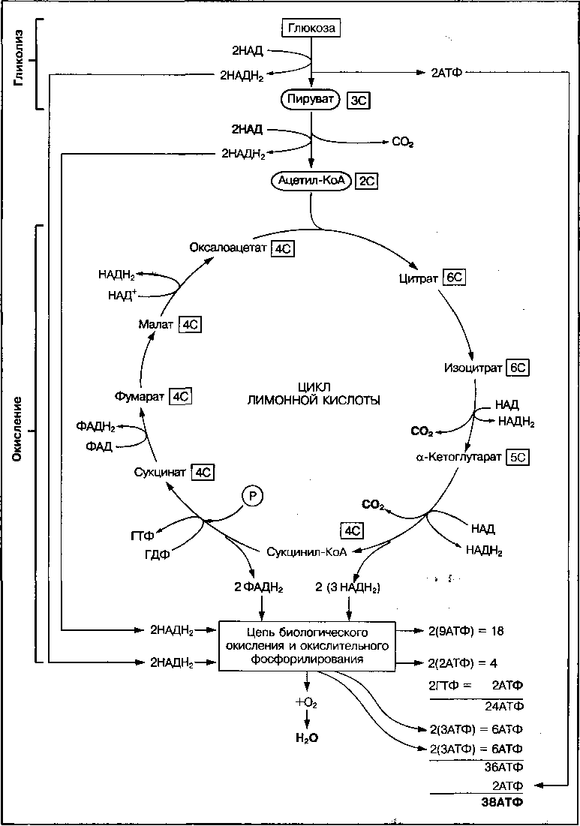

**Рис. 64**

Схема аэробного окисления глюкозы и энергетическая эффективность этого процесса

|  |  |  |
| --- | --- | --- |
| Стадия окисления | Аккумуляция энергии | Выход АТФ |
| Гликолиз | 4АТФ образуется | 2АТФ накапливается |
|  | 2АТФ используется |  |
|  | 2НАДН2 | 6АТФ |
| Превращение ПВК | 2НАДН2 | 6АТФ |
| в ацетил-КоА |  |  |
| В цикле лимонной | 6НАДН2 | 18АТФ |
| кислоты и | 2ФАДН2 | 4АТФ |
| окислительном | 2 ГТФ | 2АТФ |
| фосфорилировании |  |  |
| Общий выход АТФ |  | 38АТФ |

ТАБЛИЦА 15 **Накопление энергии на отдельных стадиях окисления молекулы глюкозы**

же 2ФАДН2, 2 молекулы ГТФ, равноценные АТФ и 2 АТФ в процессе гли­колиза (см. рис. 64). Передача водорода по системе дыхательных пере­датчиков от НАДН2 на кислород сопряжена с образованием трех молекул АТФ, а от ФАДН2 — двух молекул АТФ. Следовательно, из 10НАДН2 обра­зуется 30 АТФ, а из 2ФАДН_ — 4 АТФ. Суммарный выход АТФ на одну мо­лекулу глюкозы составляет 38 АТФ (табл. 15).

Однако в мышечной и нервной тканях 2 молекулы НАДН2, которые об­разуются в цитоплазме в процессе гликолиза, сами в митохондрии не по­ступают, а передают водород на переносчик ФАД, поэтому в дыхательную цепь водород уже передается от 2 ФАДН2, что сопровождается образова­нием не 6 АТФ, а только 4 АТФ. Поэтому в скелетных мышцах при полном окислении молекулы глюкозы образуется 36 АТФ.

Аэробный метаболизм глюкозы по накоплению АТФ в 19 (18) раз бо­лее эффективен, чем анаэробный. Он имеет большой коэффициент полез­ного действия (около 45 %), так как из 2880 кДж свободной энергии окис­ления глюкозы 1311 кДж аккумулируется в АТФ. Аэробное окисление угле­водов — основной механизм энергообеспечения аэробной мышечной ра­боты в течение нескольких часов.

Пентозный чикл окисления углеволов

В некоторых тканях организма (печени, эритроцитах, жировой ткани) воз­можен и другой аэробный путь прямого окисления углеводов, который на­зывается пентозным циклом. В этом цикле накапливается энергия в виде НАДФН2, которая используется в биосинтетических процессах, а также об­разуются пентозы (рибоза и др.), необходимые для синтеза нуклеотидов (АТФ, НАД, ФАД, нуклеиновые кислоты), и глицериновый альдегид, который может превращаться в пировиноградную кислоту или включаться в гликолиз. Суммарное уравнение пентозного цикла имеет следующий вид:

6 глюкозо-6-фосфат + 12НАДФ + 7Н20 —►

—-5 глюкозо-6-фосфат + 12НАДФН2 + 6С02 + Н3Р04

В процессе этого цикла молекула глюкозо-6-фосфата полностью окис­ляется до С02. Основные четыре механизма пентозного цикла окисления углеводов представлены на рис. 65.

Глюкозо-6-фосфат

**ai**

**а**

й)

'О

2НАДФ+ 12НАДФН \ /

Глкжозо-6-фосфат

Рибозо-5-фосфат

фруктозо-6-фосфат

- Рибозо-5-фосфат Рибулозо-5-фосфат

СОг **Механизм 2**

Фруктозо-1,6-дифосфат

**Биохимий углеводов**

177

Дигидрокси- ацетонфосфат'

2НАДФ+ 2НАДФН

Рибулозо-5-фосфат

Глюкозо-6-фосфат-

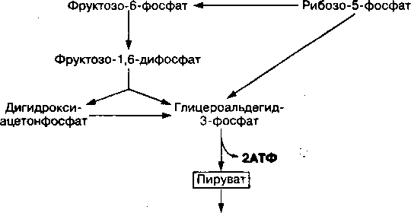

СО,

Рибулозо-5-фосфат

Рибозо-5-фосфат

Энергия **Механизм 4**

2НАДФ+ 2НАДФН

Дигидрокси-' ацетонфосфат

Тлицероальдегид- 3-фосфат

Глицероальдегид- 3-фосфат

Фруктозо-1,6-дифосфат

Фруктозо-6-фосфат

Глюкозо-6-фосфат -

**Механизм 3**

**Механизм 1**

СО,

***Рис. 65***

Четыре механизма пентозофосфатного пути окисления углеводов

Глюконеогенез

Процесс новообразования глюкозы в тканях организма из веществ неугле­водной природы называется глюконеогенезом. Глюкоза может синтезиро­ваться из пировиноградной и молочной кислот, а также из ацетил-КоА, глицерина и аминокислот (рис. 66). Все они, кроме глицерина, проходят через стадию образования пировиноградной кислоты. Многие реакции глюконеогенеза представляют собой обращение соответствующих реак­ций, имеющих место в процессе гликолиза. Однако имеются дополнитель­ные обходные реакции, например образование фосфоенолпировиноград- ной и пировиноградной кислот.

Процесс новообразования глюкозы активно протекает в печени, поч­ках, а при физических нагрузках — ив скелетных мышцах. Благодаря этому процессу предотвращается резкое снижение уровня глюкозы в крови и гликогена в печени (например, при длительной мышечной работе).

Важное значение в восстановлении уровня глюкозы и гликогена в пе­чени и скелетных мышцах имеет процесс превращения молочной кислоты в глюкозу, который называется циклом Кори. Постепенное превращение многих аминокислот через аминокислоту аланин в молекулы глюкозы обеспечивает также другой цикл — глюкозоаланиновый (рис. 67).

Особенность этих циклов заключается в том, что молочная кислота и аланин, образуясь в скелетных мышцах, кровью транспортируются в пе­чень, где превращаются в глюкозу. Это энергозависимый процесс. Из пе­чени глюкоза поступает в кровь и снова используется мышцами для вос­становления запасов гликогена. Данный процесс имеет существенное зна­чение в организме при мышечной деятельности. Благодаря ему предот­вращается резкое снижение запасов гликогена в мышцах и уровня глюко­зы в крови.

1. Обмен углеводов

при мышечной деятельности

Гликоген мышц и глюкоза крови являются важным субстратом для обра­зования АТФ в сокращающихся мышцах при продолжительных физических нагрузках субмаксимальной и большой мощности, например при беге на 400, 800, 1000 и 10 000 м. Длительность работы зависит от запасов гли­когена в скелетных мышцах (рис. 68, а).

При физических нагрузках усиливается распад гликогена (мобилизация) и окисление глюкозы (гликогенолиз) в мышечных волокнах. Скорость распа­да его зависит от интенсивности физических нагрузок (рис. 68, б). При не­интенсивной велоэргометрической нагрузке (30 % МПК) запасы гликогена в широкой мышце голени снижаются только на 20—30 % в течение двух часов работы, тогда как при интенсивной работе (60 % МПК) — на 80 %.

Гликоген в мышцах наиболее быстро распадается в первые минуты мышечной работы. При длительной работе скорость распада гликогена в мышцах снижается из-за уменьшения его запасов.

Скорость распада гликогена или мобилизации глюкозы по-разному из­меняется в быстросокращающихся (БС) и медленносокращающихся (МС)

**Глюкоза**

**Гликоген**

Гликогенсинтетаза

УДФ-глюкоза

-H4P2O7 УТФ

Глюкозо-1 -фосфат

Образует а (1->4)- гликозидные связи

Глюкозо-6-

фосфатаза

УДФ-глюкозо-

пирофосфорилаза

фосфоглкжомутаза Глюкозо-6-фосфат

Биосинтез гликогена

Фруктозо-6-фосфат

* Фн

Фруктозодиофосфатаза

**Mg2**

(гексозодифосфатаза)

Н20

Фруктозо-1,6-дифосфат

Фосфодиоксиацетон

(дигидроксиацетонфосфат)

Глицерин,

а-глицерофосфат

З-Фосфоглицериновый альдегид

Ь~НАД ^

f4-- НАДН2 ^ 1,3-Дифосфоглицериновая кислота

* АДФ
* АТФ

З-Фосфоглицериновая кислота 2-Фосфоглицериновая кислота

1^-Н20

Фосфоенолпировиноградная кислота

* ГДФ (ИДФ)

фосфоенолпируваткарбоксилаза

-СО,

Mg2

Некоторые

аминокислоты

Пируваткарбоксилаза

Молочная

кислота

^АДФ

Биотин, ацетил-КоА, Мд2+ - АТФ + Н20 ■ С02

ГТФ (ИТФ) Щавелевоуксусная кислота - Фм

|  |  |
| --- | --- |
| Некоторые |  |
| аминокислоты |  |

*Рис. 66*

Схема глюконеогенеза в печени

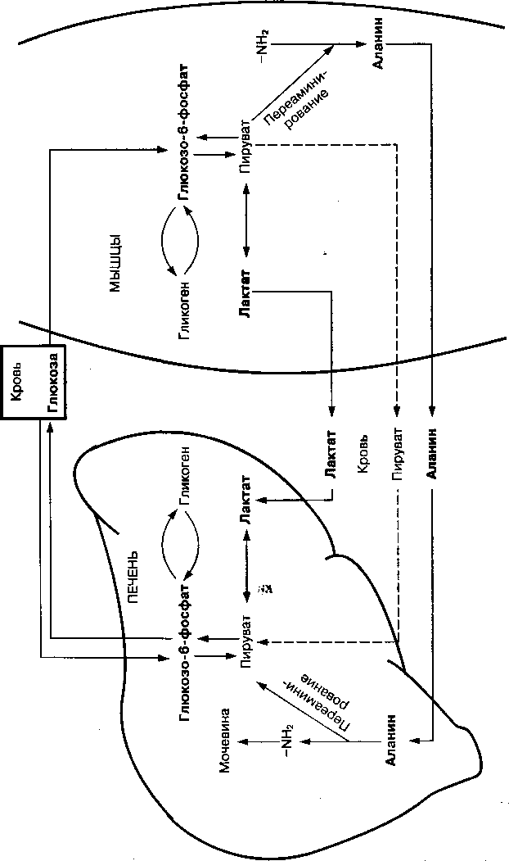

***Рис. 67***

Цикл молочной кислоты (цикл Кори) и глюкозоаланиновый цикл

Рис. 68

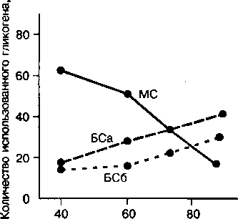

Мощность работы, МПК

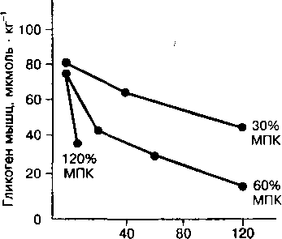

Длительность работы, мин б

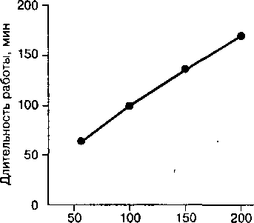

Гликоген мышц, мкмоль - кг"1 # а

Зависимость длительности работы мышц от запасов в них гликогена (а), а также зависимость истощения запасов гликогена от мощности велоэргометрической нагрузки в широкой мышце голени (б) и в различных типах мышечных волокон (е)

типах мышечных волокон под воздействием физических нагрузок различ­ной мощности (рис. 68, в). Так, при средней мощности работы (в преде­лах 60—75 % МПК) усиление распада гликогена происходит в медленно- сокращающихся мышечных волокнах, а с увеличением мощности физичес­ких нагрузок — в быстросокращающихся, у которых активность ферментов гликогенолиза выше, чем у медленносокращающихся.

Усиление мобилизации углеводов обусловлено повышением активнос­ти ферментов, катализирующих реакции распада и синтеза гликогена. При отдельных видах мышечной работы активность гликогенфосфорилазы в мышцах нижних конечностей увеличивается в 2,4 раза, а гликогенсинтета- зы — почти в 2 раза. Степень изменения активности ферментов зависит от длительности, интенсивности и типа нагрузки. Регулируется активность этих ферментов многими механизмами, в том числе гормонами (адрена­лин), циклическим АМФ, ионами Са2+, обмен которых изменяется при мы­шечной деятельности (см. главу 13). Систематическая мышечная деятель­ность приводит к увеличению концентрации гликогена и активности фер­ментов его обмена в мышцах, что улучшает их энергетический обмен при физических нагрузках.

Для процессов энергообразования мышцы используют также глюкозу крови. В состоянии покоя они поглощают около 20 % общего количества глюкозы, поступившей в кровь, а при нагрузке мощностью 60 % МПК — бо­лее 80 % глюкозы крови. Связано это с усилением ее доставки кровото­ком, повышением скорости транспорта через мембраны мышц и утили­зации мышцами.

На степень потребления мышцами глюкозы крови влияет вид выпол­няемой нагрузки, уровень тренированности, питание, половые особен­ности, метаболическое состояние организма. Высокий уровень гликогена в мышцах, что характерно для высокотренированных спортсменов на вы­носливость, а также повышенное содержание свободных жирных кислот е крови снижают потребление мышцами глюкозы крови. Гипоксия стимули­рует поступление глюкозы в скелетные мышцы. У женщин распад гликоге­на и окисление глюкозы при мышечной работе менее выражены, чем v мужчин.

При мышечной деятельности возрастает мобилизация глюкозы из пе­чени, где она депонируется в виде гликогена. Гликоген распадается дс глюкозы, которая выходит в кровь, что препятствует развитию гипоглике­мии. Выход глюкозы из печени в кровь усиливается в 2—3 раза при мы­шечной деятельности умеренной интенсивности и в 7—10 раз — при нап­ряженной работе. Высокий уровень глюкозы в крови благодаря гомеоста­тической функции печени при мышечной деятельности поддерживается до тех пор, пока в печени не исчерпается запас гликогена. За счет запасов гликогена печени мышцы могут выполнять работу большой мощности в те­чение 20—40 мин.

При напряженной мышечной работе запас гликогена в печени сущес­твенно уменьшается уже через 1—2 ч, что приводит к снижению уров­ня глюкозы в крови. С увеличением продолжительности работы опреде­ленный вклад в поддержание глюкозы крови вносит процесс глюконео- генеза.

В процессе глюконеогенеза, который активен в печени и почках, пйб- коза синтезируется из аминокислот, глицерина, молочной и пировино­градной кислот, что предупреждает исчерпание гликогена в тканях. При этом вклад глюконеогенеза в поддержание глюкозы крови при кратковре­менной работе незначительный (10—20 %), а при продолжительной рабо­те (в течение нескольких часов) возрастает до 50 % по отношению к об­щей глюкозе, образующейся в печени.

КОНТРОЛЬНЫЕ ВОПРОСЫ *;

1. Охарактеризуйте углеводы и их биологическую роль в организме. »
2. Какие знаете классы углеводов и их представителей? В чем осо­бенность их строения?
3. Как образуется циклическая форма моносахаридов? В чем преимущест­во таких углеводов перед линейными?
4. Напишите формулы глюкозы, фруктозы и рибозы, а также их фосфор­ные эфиры.
5. Как построены основные дисахариды? Назовите ферменты их гидро­лиза.
6. В чем отличие строения крахмала и гликогена?
7. Назовите основные пути обмена углеводов в организме человека.
8. Каковы особенности гидролиза углеводов в процессе пищеварения и их всасывания?
9. Каковы механизмы поддержания постоянной концентрации глюкозы в крови?
10. Что понимают под депонированием и мобилизацией углеводов?
11. Каковы суть и энергетическая ценность гликолиза? При каких физичес­ких нагрузках протекает этот процесс в мышцах?
12. Назовите основные этапы аэробного окисления углеводов. Какова роль цикла лимонной кислоты в их окислении?
13. Какова роль пентозного цикла в организме?
14. Каковы особенности обмена углеводов при мышечной деятельности?
15. Каким образом молочная кислота влияет на физическую работоспо­собность? Почему?

ГА А В А 10 ^

■ ЭГГМЦШ"',

Биохимия липидов '

В организме человека в форме жиров запасает­ся большое количество энергии. Если гликоген пе­чени и скелетных мышц может обеспечить около 2000 ккал энергии, то жиры мышц и жировых тка­ней — около 70 000 ккал. Запасы жиров в организ­ме практически неисчерпаемы, поскольку даже при прохождении марафонской дистанции расходуется их менее 1 кг. Жиры служат энергетическим суб­стратом преимущественно при аэробной физичес­кой работе на выносливость. Использование их при мышечной деятельности поддерживает высокую ра­ботоспособность и отдаляет состояние утомления организма.

1. Химический состав и биологическая роль липидов

Липиды, или жиры (от греч. lipos — жир) — это класс органических соединений, не растворимых в воде. Они растворяются в органических растворителях, та­ких как эфиры, хлороформ или бензол. К липидам от­носятся также жирорастворимые витамины, проста- гландины, пигменты и другие не растворимые в воде соединения, которые извлекаются из тканей органи­ческими растворителями.

Молекулы жира, как и молекулы углеводов, состо­ят из атомов углерода, водорода и кислорода. Одна­ко содержание кислорода по отношению к другим атомам значительно меньше, чем в углеводах, что видно, например, из формулы жира (тристеарина): С57Н110О6. Поэтому для окисления жиров требуется значительно большее количество кислорода, чем для окисления углеводов.

Жиры в организме выполняют разнообразные биологические функции, основными из которых явля­ются следующие.

* Энергетическая. При распаде 1 г жира осво­бождается 39 кДж (9,3 ккал) энергии, что значитель­но больше, чем при окислении углеводов. В форме гликогена организм может запасать энергию для

обеспечения основного обмена не болёе чем на сутки, тогда как в фор­ме триглицеридов — на несколько месяцев.

* Структурная. Липиды в комплексе с белками являются структур­

ным компонентом всех клеточных мембран. В связи с этим они участ­вуют в транспорте веществ через мембраны, рецепции и в других мем­бранных процессах. -

* Регуляторная, или гормональная. Регуляторную функцию выполняют гормоны стероидной природы, а также тканевые гормоны простагландины, образующиеся из полиненасыщенных высших жирных кислот.
* Терморегуляторная. Жиры, входящие в состав подкожной клетчатки, предохраняют организм от переохлаждения, поскольку являются плохим проводником тепла.
* Защитная. Липиды в виде жировых прослоек защищают внутренние органы от механических повреждений, а также нервные окончания и кро­веносные сосуды от сдавливания и ушибов. Жир придает эластичность кожным покровам, а насыщенные жирные кислоты — бактерицидные свой­ства.
* В качестве растворителя. В жирах растворяются многие органичес­кие соединения, в том числе витамины A, D, Е и К, благодаря чему они легко проникают через стенки сосудов, мембраны клеток, транспортиру­ются в биологических жидкостях.

1. Характеристика классов липидов

В зависимости от особенностей молекулярного строения жиры, входящие в состав организма человека, разделяют на следующие основные классы: нейтральные жиры, фосфолипиды, гликолипиды, стероиды (стерины и стериды).

Характерным структурным компонентом большинства липидов являют­ся жирные кислоты, в которых запасается большая часть энергии, выделя­ющаяся при их окислении. В свободном виде в организме они появляют­ся после ферментативного гидролиза триглицеридов или их биосинтеза в жировой ткани печени.

Жирные кислоты

Жирные кислоты — органические кислоты с длинной углеводородной цепью (радикалом R), содержащей от 4 до 24 и более атомов углерода, и одной карбоксильной группой. Общая формула жирных кислот имеет вид

**СпН2п+ГС00Н' или R-cooh.**

Для многих жирных кислот характерно наличие четного числа атомов углерода, что обусловлено, по-видимому, их синтезом путем прибавления двууглеродных звеньев к растущей углеводородной цепи.

В состав жиров организма человека чаще всего входят жирные кисло­ты с 16 или 18 атомами углерода, которые называются высшими жирны­ми кислотами. Высшие жирные кислоты разделяются на насыщенные предельные) и ненасыщенные (непредельные). Основные из них пред­ставлены в табл. 16.

ТАБЛИЦА 16. Высшие жирные кислоты

|  |  |  |
| --- | --- | --- |
| Общеупотреби­тельное название и формула | Число  атомов  углерода | Строение |
| Насыщенные жирные кислоты | | |
| Пальмитиновая | 16 | СН3(СН2)14СООН . |
| с15н3,соон |  |
| Стеариновая  С17Н35СООН | 18 | СН3(СН2)16СООН |
| Арахиновая | 20 | СН3(СН2)18СООН |
| С19Н39СООН |  |
| Ненасыщенные жирные кислоты | | |
| Олеиновая  С,7Н33СООН | 18 | СН3(СН2)7СН=СН(СН2)7СООН |
| Линолевая  С17Н31СООН | 18 | CH3(CH2)4CH=CHCH2CH=CH(CH2)7COOH |
| Линоленовая  С,7Н29СООН | 18 | СН3СН2СН=СНСН2СН=СНСН2СН=СН(СН2)7СООН |
| Арахидоновая  С19Н3,СООН | 20 | СН3(СН2)4СН=СНСН2СН=СНСН2СН=СНСН2СН=СН(СН2)3СООН |
| Тарариновая  С^НэгОг | 18 | СН3(СН2)10С=С(СН2)4СООН |

В насыщенных жирных кислотах все свободные связи углеродных атомов заполнены водородом. Такие жирные кислоты не имеют двойных или тройных связей в углеродной цепи. Ненасыщенные жирные кислоты имеют в углеродной цепи двойные связи (-р=р-), первая из которых возникает между девятым и десятым атомами углерода от карбоксильной группы. Жирные кислоты с тройными связями (~С=С-) встречаются редко. Жирные кислоты, содержащие две и более двойных связей, называются полинена- сыщенными. Примером насыщенной жирной кислоты может служить стеа­риновая кислота, а ненасыщенной, имеющей одну двойную связь, — олеи­новая, что видно из их пространственной модели и структурной формулы:

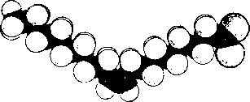

СН3—СН2-СН2-СН2-СН2-СН2-СН2-СН2-СН=СН—сн2-сн2-сн2—сн2—сн2-сн2-сн2-с'

Олеиновая кислота (ненасыщенная)

ОН

Из насыщенных высших жирных кислот в организме человека чаще дру­гих встречаются пальмитиновая (С16) и стеариновая (С18), а из ненасыщенные

* олеиновая (С18), линолевая (С18), линоленовая (С18) и арахидоновая (С20).

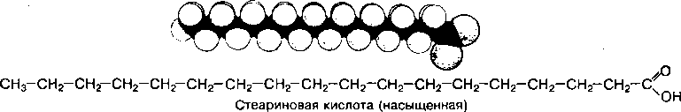

С увеличением числа углеродных атомов в молекулах жирных кислот температура их плавления увеличивается. Жирные кислоты могут быть твердыми веществами (например, стеариновая) либо жидкими (например, линолевая, арахидоновая); они не растворимы в воде и весьма слабо рас­творимы в спирте.

Ненасыщенные жирные кислоты более реакционноспособны, чем на­сыщенные. Они легко присоединяют два атома водорода или галогенов (йод, хлор) по месту двойных связей, превращаясь в насыщенные:

СН3-(СН2)7-СН=СН-(СН2)7СООН + 2Н СНз(СН2)7-СН-СН-(СН2)7-СООН

Н Н

Этот процесс называется гидрогенизацией. Вещества, подвергнутые гидрогенизации, изменяют свои свойства. Например, растительные масла превращаются в твердый жир. Реакция гидрогенизации широко использу­ется для получения твердого пищевого жира — маргарина из жидких рас­тительных масел.

Особое значение для человека имеют полиненасыщенные жирные кислоты. В организме они не синтезируются. При непоступлении их с пи­щей нарушается обмен жиров, в частности холестерина, наблюдаются па­тологические изменения в печени, коже, функции тромбоцитов. Поэтому такие ненасыщенные жирные кислоты, как линоленовая и линолевая, — незаменимые факторы питания. Кроме того, они способствуют выходу из печени жиров, которые синтезируются в ней, и предупреждают ее ожи­рение. Такое действие ненасыщенных жирных кислот называется липо- тропным эффектом. Ненасыщенные жирные кислоты служат предшествен­никами синтеза биологически активных веществ — простагландинов. Су­точная потребность человека в полиненасыщенных кислотах в норме сос­тавляет примерно 15 г.

Нейтральные жиры

К нейтральным жирам относится группа липидов, состоящих из трехатом­ного спирта — глицерина и трех остатков жирных кислот, поэтому они на­зываются триглицеридами, например трипальмитин:

- н оннннннннннннннн

:: : Н II I I I I I I I I I I I I I I I

н-с-о-с-с-с-с-с-с-с-с-с-с-с-с-с-с-с-с-н

I I I I I I I I I I I I I I I

я

I

S

о.

(U

3­

S

о

о

ннннннннннннннн ! оннннннннннннннн

1. I I I I I I I I I I I I I I I

H-C--0-C-C-C-C-C-C-C-C-C-C-C-C-C-C-C-C-H

1. I I I I I I I I I I I I I I

ннннннннннннннн оннннннннннннннн

1. I I I I I I I I I I I I I I I

C--0-C—с—с—с—с—с—с—с—с—с—с—с—с-с—с—с—н mm i i i i i i i i i i i i i i i

н , ннннннннннннннн

Три остатка пальмитиновой кислоты

В состав нейтральных жиров могут входить одинаковые жирные кис­лоты, например пальмитиновая. В таком случае образуется триглице­рид трипальмитин. Это простые жиры. Если жиры содержат разные жирные кислоты, то образуются смешанные жиры, название которых за­висит от составляющих кислот. Так, например, триглицерид 1-пальми- то-2-олео-З-стеарин содержит пальмитиновую, олеиновую и стеарино­вую кислоты:

|  |  |
| --- | --- |
|  |  |
| сн2-о-с-с15н31 | сн2-о-с-с15н31 |
| 1 | 1 ^0 |
| сн—о-с-с15н31 | сн—о-с-с17н33 |
| I *0 | I *0 |
| сн2-о-с-с15н31 | СН2—0—С—С17Н35 |
| Трипальмитин | 1 -Пальмито-2-олео-З-стеарин |

Природные жиры отличаются большим разнообразием входящих в их состав жирных кислот, их различным расположением в молекуле и сте­пенью ненасыщенности. Потенциально могут существовать миллионы изо­меров триглицеридов.

Физико-химические свойства жиров во многом определяются со­ставом жирных кислот. Жиры, содержащие преимущественно насыщен­ные жирные кислоты, при комнатной температуре твердые, а ненасы­щенные жирные кислоты — жидкие. Твердые жиры — это жиры животно­го происхождения, за исключением рыбьего жира. Жидкие жиры — это растительные масла, за исключением кокосового и пальмового ма­сел, которые затвердевают при охлаждении. В организме животных и у растений ненасыщенных жирных кислот в два раза больше, чем насы­щенных.

Нейтральные жиры накапливаются в жировых клетках (адипоцитах), под кожей, в молочных железах, жировых капсулах вокруг внутренних ор­ганов брюшной полости; незначительное их количество находится в ске­летных мышцах. Образование и накопление нейтральных жиров в жировых тканях называется депонированием. Триглицериды составляют основу ре­зервных жиров, которые являются энергетическим запасом организма и используются при голодании, недостаточном употреблении жиров, дли­тельных физических нагрузках.

Нейтральные жиры входят также в состав клеточных мембран, слож­ных белков протоплазмы и называются протоплазматическими. Прото- плазматические жиры не используются в качестве энергетического источ­ника даже при истощении организма, так как выполняют структурную функцию. Их количество и химический состав постоянны и не зависят от состава пищи, тогда как состав резервных жиров постоянно изменяется. У человека протоплазматические жиры составляют около 25 % всей мас­сы жира в организме (2—3 кг).

В различных клетках организма, особенно в жировой ткани, постоянно протекают ферментативные реакции биосинтеза и распада нейтральных жиров:

\

" ^0

СН2-ОН Rt-COOH CHz-O-C-R,

| Липидсинтетаза |

СН—ОН + r2-cooh « — СН—0-C-R2 + 3 Н20

| Липаза | _

I I

СН2-ОН R3-COOH ch2-o-c-r3

Глицерин Жирные кислоты Триглицерид

При гидролизе жиров в организме образуются глицерин и свобод­ные жирные кислоты. Этот процесс катализируется ферментами липаза­ми. Процесс гидролиза жиров в тканях организма называется липоли- зом. Скорость липолиза значительно увеличивается при физических нагрузках на выносливость, а активность липаз повышается в процессе тренировки.

Если реакцию распада жира проводить в присутствии щелочей (NaOH, КОН), то образуются натриевые или калиевые соли жирных кислот, кото­рые называются мылами, а сама реакция — омылением:

СН2—О—С—R СН,-ОН

I .0 t i

сн—O-C-R+ 3NaOH *- СН—ОН + 3 RCOONa

1. о I Соль жирных

CHj.-0-C-R СН2-ОН кислот ?

Триглицерид Глицерин

Эта химическая реакция лежит в основе производства мыла из различ­ных жиров и их смесей.

***Фосфолипиды***

Фосфолипиды — это жироподобные вещества, состоящие из спирта (чаще глицерина), двух остатков жирных кислот, остатка фосфорной кислоты и азотсодержащего вещества (спирта — холина, аминокислоты — серина и др.). В настоящее время выделяют около 25 различных подклассов фос­фолипидов, различающихся молекулярным составом. Общая схема соста­ва фосфолипидов имеет вид

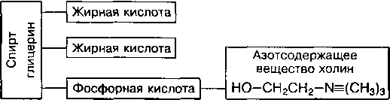

Фосфолипиды широко распространены в различных тканях организма. Из них особо важное значение имеют холинфосфатиды, коламинфосфати- ды, серинфосфатиды, которые являются производными фосфатидной кис- юты и содержат различные азотистые основания: .

I

он

Холинфосфатиды содержат аминоспирт холин

О

II

CHa-0-C-R,

О

II

сн—o-c-r2

О СНз

1. +1

ch2-o-p-o-ch2-ch2-n-ch3

<^Н,

Коламинфосфатиды содержат коламин

О

II

CHa-O-C-R!

О

II

сн—0-C-R2 о

СН2—О—Fj>—О—СН2-СН2—NH2 ОН

Серинфосфатиды содержат серии О

CHz-O-C-Rt

О

II

сн—o-c-r2

0

СН2-0-Р-0-СН2-СН-С00Н

1. I

он nh2

Холинфосфатиды, или лецитин в большом количестве содержатся в желтке яиц. В организме человека они широко распространены в нервной ткани.

Фосфолипиды играют важную биологическую роль, являясь структур­ным компонентом всех клеточных мембран, поставщиками холина, необ­ходимого для образования нейропередатчика — ацетилхолина. От фосфо­липидов зависят такие свойства мембран, как проницаемость, рецептор­ная функция, каталитическая активность мембраносвязанных ферментов.

Отдельную группу мембранных фосфолипидов составляют сфинголи- пиды, в составе которых вместо спирта глицерина находится ненасыщен­ный аминоспирт сфингозин. К наиболее распространенным таким фосфо­липидам относятся сфингомиелины. Они участвуют в построении миели- новых оболочек нервных клеток.

***Гликолипилы***

В состав гликолипидов могут входить разные спирты: глицерин или сфин­гозин, углеводы и другие вещества, однако фосфорная кислота в них от­сутствует. Важное значение в организме человека имеют гликосфинголи- пиды: цереброзиды и ганглиозиды.

Цереброзиды содержат спирт сфингозин, жирные кислоты и остатки различных сахаров: D-галактозу или D-глюкозу. Цереброзиды, в состав ко торых входит D-галактоза (галактоцереброзиды), содержатся преимущес твенно в клетках белого вещества мозга, тогда как цереброзиды, содержа щие D-глюкозу (глюкоцереброзиды), присутствуют в мембранах други клеток.

Ганглиозиды — это наиболее сложные по строению сфинголипиды. - их состав входит несколько остатков сахаров, а также остатки N-ацети/ нейраминовой (сиаловой) кислоты. Ганглиозиды содержатся в сером ве

ществе мозга, где составляют около 6 % мембранных липидов. В меньших количествах они обнаружены в мембранах клеток других тканей. Кроме то­го, ганглиозиды являются компонентом специфических рецепторных участков, расположенных на поверхности клеточных мембран, т. е. там, где происходит связывание молекул нейромедиатора в процессе химичес­кой передачи импульса от одной нервной клетки к другой.

Стероилы

Стероиды — это жироподобные вещества, в состав которых входит слож­ный цикл стерана (цикпопентанпергидрофенантрена).

Важными природными стероидами являются желчные кислоты, муж­ские и женские половые гормоны, гормоны надпочечников, а также неко­торые яды. Эти стероиды в клетках присутствуют обычно в малых количес­твах. Они выполняют в организме важную биологическую роль: входят в структуру клеточных мембран и обеспечивают регуляцию отдельных функ­ций. Стероиды представлены в организме стеринами и стеридами.

Стерины — это высокомолекулярные циклические спирты, содержа­щие в стерановом цикле гидроксильную группу в положении С-3 и угле­водородную боковую цепь в положении С-17. Стеринами клетки очень богаты. Наиболее распространенным стерином в клетках организма явля­ется холестерин:

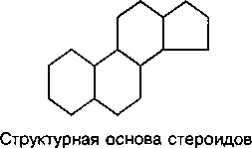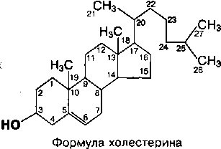

Впервые холестерин был выделен из желчных камней (от греч. holle — желчь) в XVII ст. Это кристаллическое вещество, не растворимое в воде. В организме он выполняет важную роль, являясь предшественником синте­за желчных кислот, стероидных гормонов, витамина D3. Под действием хо­лестерина повышается устойчивость эритроцитов к гемолизу, активирует­ся цикл лимонной кислоты. Предполагают, что в мозге холестерин играет роль своеобразного изолятора, предохраняющего структуры мозга от электрических зарядов при прохождении нервных импульсов.

Стериды представляют собой сложные эфиры, образованные стерина­ми и высшими жирными кислотами. Из жирных кислот в состав стеридов входят в основном пальмитиновая, стеариновая и олеиновая кислоты. Од- -ако в стеридах ланолина (восковидное вещество кожи и шерсти живот­ных) обнаружены миристиновая, арахидоновая, церотиновая кислоты, а 'акже другие сложные жирные кислоты с разветвленной цепью.

Все стериды — твердые бесцветные вещества (от лат. steros — твер­дый). В организме животных обычно встречаются в виде комплексов с белками.

1. Обмен жиров в организме

Жиры поступают в организм с продуктами животного и растительного про­исхождения. Взрослому человеку требуется от 70 до 145 г жира в сутки (преимущественно в виде триглицеридов), в том числе 15 г ненасыщенных жирных кислот и 10 г фосфолипидов. Суточная потребность в жире зави­сит от пола, климатических условий, двигательной активности или трудо­вой деятельности.

Содержание жиров в организме взрослого человека в среднем состав­ляет: у мужчин — 7—8 кг, у женщин — 5—6 кг, или 10—15 % от общей мас­сы тела. При ожирении их содержание может достигать 30 % массы тела и более. Жиры обеспечивают 25—30 % потребности человека в энергии. Кроме того, с животными жирами в организм поступают жирорастворимые витамины A, D, Е и К, а с растительными маслами — ненасыщенные жир­ные кислоты (витамин F), которые являются предшественниками биологи­чески активных веществ — простагландинов, а также исходным материа­лом для синтеза фосфолипидов и других веществ.

Поступившие в организм жиры пищи в желудочно-кишечном тракте подвергаются ферментативному расщеплению до структурных мономеров

* глицерина, жирных кислот и других составных, которые всасываются в стенку кишечника. Частичный синтез триглицеридов происходит уже в слизистой оболочке кишечника. Из нее большая часть липидов поступает в лимфатическую систему кишечника, затем в ее грудной лимфатический проток, а из него — в кровь. Определенная часть триглицеридов поступа­ет в жировые депо и печень. При потребности организма в энергии про­исходит их гидролиз с последующим окислением глицерина и жирных кис­лот. Основные этапы обмена липидов в организме схематически представ­лены на рис. 69.

1. Растепление жиров

в процессе пищеварения и их всасывание

Основными факторами, необходимыми для расщепления жира в пищева­рительном тракте, являются: наличие ферментов, расщепляющих жиры, и условий для проявления их оптимальной активности (pH); наличие эмуль­гаторов для перевода жира в мелко раздробленное (эмульгированное) состояние. Такими эмульгаторами являются желчные кислоты.

В ротовой полости необходимые условия отсутствуют, поэтому хи­мическое расщепление жиров не происходит. В желудке имеется липа­за с очень низкой активностью. Связано это с тем, что очень кислая сре­да в желудке (pH 1,5—2,5) подавляет активность липазы (pH 7,8—8,1), а также отсутствуют эмульгаторы. Следовательно, расщепляться могут только уже эмульгированные жиры, которые содержатся в молоке и яичном желтке.

Основной гидролиз нейтральных жиров пищи происходит в тонком ки­шечнике под воздействием активных липаз. Среда в кишечнике слабоще­лочная, т. е. оптимальная для проявления активности липазы, поступаю­щей сюда с соком поджелудочной железы.

ПРОМЕЖУТОЧНЫЙ

ОБМЕН

Выведение с выдыхаемым воздухом

**Рис. 69**

Основные этапы обмена жиров в организме

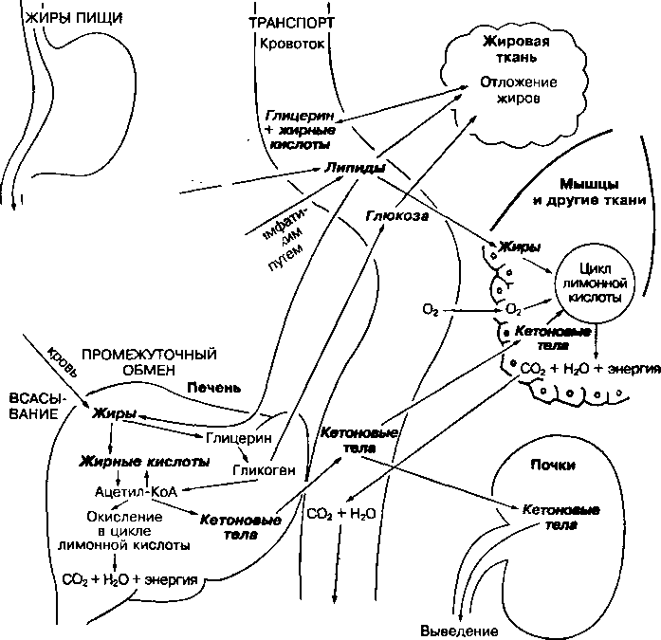

„имфа™' ческим путем

нейтральные жиры —

' (нерасщепленные) ПИЩЕВАРЕНИЕ

**\ *Липаза ^***

Частичное расщепление на жирные А кислоты, моно- и диглицериды

Полное расщепление на жирные кислоты и глицерин

В процессе расщепления жиров пищи большую роль играет образова­ние устойчивых эмульсий, что приводит к измельчению жиров. Диаметр сферических капелек жира при этом составляет 1000 нм. Устойчивость эмульсий жира к воде достигается с помощью эмульгаторов, препятству­ющих слиянию мелких жировых капель в крупные (рис. 70). Это увеличи­вает поверхность жировых капель в водной среде и создает большую дос­тупность для воздействия ферментов. Эмульгаторами жиров являются соли желчных кислот, которые также активируют гидролитические фер­менты, способствуют всасыванию жирных кислот и их транспорту в орга­низме. Образуются желчные кислоты в печени из холестерина и поступа­ют в кишечник с желчью.

При полном гидролизе нейтральных жиров в тонком кишечнике обра­зуются глицерин и свободные жирные кислоты (рис. 71). Однако остаются и частично гидролизованные моно- и диглицериды.

|  |  |  |
| --- | --- | --- |
|  |  |  |
| Масл° р 4 Pi * * *?• |  |  |
| Вода |  | Вода ^ |

а б

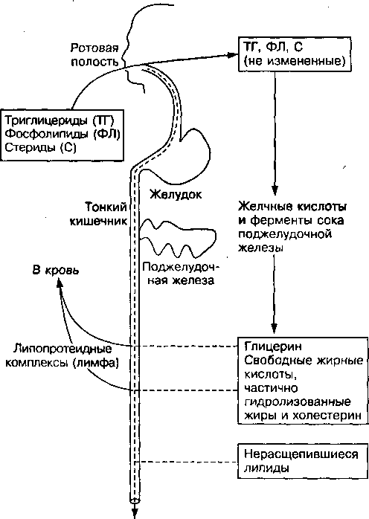

**Рис. 71**

***Рис. 70***

**Эмульгирование жира: а — слой воды, масла и молекул эмульгатора (•);** б **— молекула эмульгированного жира, окруженная молекулами эмульгатора, обращенного гидрофильными группами к воде, а гидрофобными — к маслу**

**Расщепление жиров в процессе пищеварения**

Фосфолипиды, поступающие с пищей, также расщепляются в двенад­цатиперстной кишке и эмульгируются солями желчных кислот. Гидролити­ческое расщепление фосфолипидов осуществляется несколькими специ­фическими фосфолипазами А, В, С и D, поступающими с панкреатическим соком. Эти ферменты разрывают разные эфирные связи, что видно из схе­мы гидролиза фосфатидилхолина:

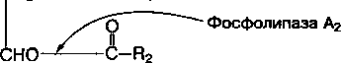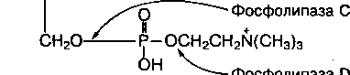

фосфолипаза D

В результате действия фосфолипаз образуются глицерин, жирные кислоты, азотсодержащие вещества и фосфорная кислота. Растворимые в воде продукты гидролиза фосфолипидов легко всасываются стенкой ки­шечника.

Стероиды, входящие в состав пищи, расщепляются в тонком кишечни­ке на спирт холестерол и жирные кислоты под действием гидролитических ферментов эстераз. Эти ферменты поступают с соком поджелудочной же­лезы и активны только в присутствии солей желчных кислот.

Холестерин в организм человека поступает преимущественно с яичным желтком, мясом, печенью, мозгами в количестве около 0,2—0,5 г в виде либо свободного холестерина, либо его эфиров (холестеридов). Эфиры холестерина расщепляются на холестерин и жирные кислоты при участии фермента панкреатического и кишечного соков — холестерин- эстеразы. Холестерин плохо растворяется в воде и всасывается в виде комплекса с желчными кислотами.

В процессе пищеварения около 40 % жиров распадается полностью до структурных компонентов, 50 % гидролизуются частично, а 10 % остаются негидролизованными.

Продукты гидролиза жира по мере их образования всасываются клетками слизистой оболочки кишечника ("ворсинками"). Глицерин, фос­форная кислота, аминоспирты, а также жирные кислоты с короткой цепью хорошо растворяются в воде и переходят в кровь при всасывании без особых изменений. Жирные кислоты с длинной углеродной цепью и частично гидролизованные триглицериды в воде не растворяются и вса­сываются только в виде водорастворимых комплексов с желчными кис­лотами, которые называются холеиновыми комплексами (холеинатами). Холеинаты обеспечивают проникновение жирных кислот в клетки слизис­той оболочки кишечника, где эти комплексы распадаются на жирные и желчные кислоты. Освободившиеся желчные кислоты возвращаются в систему воротной вены и попадают в печень, где вновь включаются в состав желчи, а жирные кислоты используются для биосинтеза индиви­дуальных жиров.

Первичный синтез специфических для данного организма жиров про­исходит уже в клетках кишечного эпителия из глицерина и жирных кислот. Затем жиры проникают в лимфатическую систему и транспортируются в виде комплексов с белками (липопротеидов), которые различаются между собой по химическому составу, размеру частиц и специфической функции. Соотношение этих липопротеидов в крови изменяется при патологии об­мена липидов и используется в диагностических целях.

В области грудного лимфатического протока они попадают в кровяное русло. Уже через 1—2 часа после приема пищи увеличивается уровень ли­пидов в крови (алиментарная гиперлипемия). Наибольший пик гиперлипе- мии наблюдается через 4—6 часов после приема жирной пищи. Через 9— 10 часов после приема пищи уровень жиров в крови нормализуется.

Для того чтобы из крови поступить в ткани организма, жиры распада­ются на поверхности сосудов до жирных кислот и глицерина. В тканях они снова синтезируются и откладываются про запас в жировых депо либо окисляются в ходе биоэнергетических процессов.

1. Внутриклеточный обмен жиров >

Промежуточный обмен липидов интенсивно протекает в печени и жировой ткани, где постоянно происходит синтез резервных и других липидов, а также их распад. Синтез резервных жиров, которые являются триглицери­дами, приводит к накоплению их в тканях (депонированию). Постоянно протекает и процесс распада резервных жиров до глицерина и жирных кислот, которые затем утилизируются тканями (мобилизация жиров). Про­цесс распада нейтральных жиров в тканях осуществляется с участием тка­невых липаз и называется липолизом.

***Липолиз*** ,

А. Ленинджер, Ф. Линен и другие ученые в 1948—1958 гг. открыли слож­ный процесс распада и окисления нейтральных жиров. Ими было показа­но, что при увеличении потребности организма в энергии (например, во время длительной мышечной деятельности, голодании) активируется про­цесс липолиза в клетках жировых тканей (адипоцитах). Внутритканевые ли­пазы расщепляют нейтральные жиры до глицерина и жирных кислот, кото­рые из жировых тканей поступают в кровь и доставляются к тканям, где используются в качестве энергетического или пластического материала. Поскольку химическая природа жирных кислот и глицерина различна, раз­личны и пути их внутритканевого обмена (рис. 72).

Глицерин может участвовать в глюконеогенезе или включаться в гли- колитический путь расщепления с предварительным образованием 3-фос- фоглицеринового альдегида.

Жирные кислоты расщепляются преимущественно в печени, где явля­ются основными источниками энергии, либо участвуют в синтезе холесте­рина и кетоновых тел.

Рассмотрим более подробно внутритканевые процессы распада и окисления глицерина и жирных кислот.

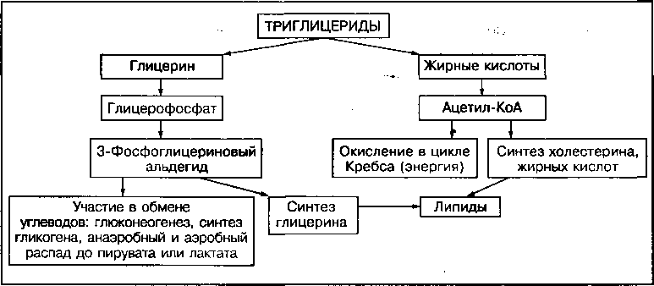

*Рис. 72*

Схема внутриклеточного обмена глицерина и жирных кислот .

' ■ ' t

***Окисление глицерина*** w’*lf |

Глицерин используется всеми органами и тканями как эффективный энер­гетический субстрат. Его окисление начинается с образования а-глицеро- фосфата (или фосфоглицерина) с помощью АТФ, а затем постепенно превращается в 3-фосфоглицериновую кислоту и далее окисляется по пу­ти окисления углеводов: ...

**СН2-ОН СН2-ОН СООН**

**I I I**

**,** сн**—ОН ± АТФ .** сн**—ОН + АДФ, СН-ОН + надн2**

1. I +НАД |

**СН2-ОН СН2-0-Р03Н2 СН2-0-Р03Н2**

Глицерин Фосфоглицерин З-Фосфоглицериновая

(а-глицерофосфат) кислота

З-Фосфоглицериновая кислота, являясь промежуточным продуктом гликолитической фазы окисления углеводов, в анаэробных условиях окис­ляется до молочной кислоты, а в аэробных условиях превращается в ацетил-КоА. Последний вступает в цикл лимонной кислоты и окисляется до конечных продуктов обмена — С02 и Н20. При окислении одной молекулы глицерина образуется одна молекула АТФ в анаэробных условиях и 19 мо­лекул АТФ — в аэробных. Глицерин может использоваться также для ново­образования глюкозы и восстановления запасов гликогена.

***Окисление жирных кислот***

Окисление жирных кислот может происходить несколькими метаболичес­кими путями, из которых для организма человека главным является так на­зываемое р-окисление. Сущность р-окисления жирной кислоты заключает­ся в том, что в ходе одного цикла химических превращений происходит окисление второго от — СООН группы атома углерода, который находится

снз-сн24сн2-сн24сн2-сн24сн2-сн24сн2-сн24сн2-сн24сн2-сн2- , . . , , ,

сн2-соон

Цитрат

Оксапоацетат /



|  |  |
| --- | --- |
|  |  |
| Кетоновые  тела | |
|  |  |

Кровь

Мапат 'N

f ЦИКЛ Изоцитрат

фумапат ЛИМОННОЙ I г 1ПГГч

Фумарат КИСЛОТЫ / С°2

\ а-Кетоглутарат

Сукцинат '

Ткани

| Почки

+ о2

Н20

Моча

Сукцинил-КоА

1

1. Н- Дыхательная

цепь

г~

АТФ

**Рис. 73**

Схема окисление пальмитиновой кислоты в тканях

в р-положении, и отщепление молекулы ацетил-КоА. Далее ацетил-КоА вступает в цикл лимонной кислоты, затем в системе дыхательных фермен­тов окисляется до конечных продуктов обмена — С02 и Н20 с освобожде­нием большого количества энергии (рис. 73).

В результате полного распада, например, пальмитиновой кислоты обра­зуется 8 молекул ацетил-КоА, которые окисляются в лимонном цикле или пос­тупают в печень, где из них образуются кетоновые тела. Полное окисление молекулы пальмитиновой кислоты можно представить в виде уравнения

Ci6H32°2 + 23 0г -> 16С02 + 146 Н20 + 130 АТФ ДО0 = -9788 кДж ■ моль-1

Процесс (3-окисления жирных кислот протекает в митохондриях. Од­нако подготовительным этапом к окислению является предварительная активация молекулы жирной кислоты, которая происходит в цитоплазме. Активация жирной кислоты включает реакцию взаимодействия ее с коэн- зимом-А и АТФ, вследствие чего образуется активная форма жирной кис­лоты — ацил-КоА. Реакцию катализирует фермент тиокиназа.

Молекулы ацил-КоА не способны проникать через мембрану митохон­дрий, поэтому их транспорт внутрь митохондрий осуществляется в ком­плексе с карнитином. В митохондриях комплекс ацил—карнитин распада­ется и свободный ацил-КоА включается в процесс р-окисления, который протекает в четыре стадии (рис. 74).

Первое окисление, или дегидрирование (1) заключается в отщеплен и. водорода от а- и р-атомов углерода в ацил-КоА при участии фермента ацил-КоА-дегидрогеназы, содержащей кофермент ФАД. При этом образу­ется ненасыщенное соединение: дегидроацил-КоА и 2 молекулы АТФ.

Р а V Жирная кислота R-CH2-CH2-C-OH

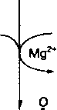

S-SH

Тиокиназа

АТФ

АМФ + Р,Р,

Ацил-КоА

**Цитоплазма**

(активированная жирная кислота) R-CH2-CH2-C~S-KoA

ОН

Карнитин (СНз)з= N-CH2-CH-CH2-COOH

L

Внутренняя митохондриальная мембрана Система транспорта с участием карнитина

- . Р V Митохондоия

► Ацил-КоА R-CH2-CH2-C~S-KoA + карнитин

ФАД,

/■

- ФАДН; н20

Дегидроацил-КоА R-CH=CH-C~S-KoA ^- + Н20

'+0г^2АТФ (1) Окисление

Дыхательная цепь

(2) Гидратация

*~<ЧУ*

он о

pi а П

Гидроксиацил-КоА R-C-CH2-C~S-KoA . Н

НАД+,

»rv4*y^ i ■

1. Окисление
2. Тиолиз

До^затф

НАДН; г^>Н20

Дыхательная цепь

О

.PI

Кетоацил-КоА R-C*CH2—C~S-KoA -KoA-SH

О

R-C-S-KoA +|CH3-C~S-KoA

Ацил-КоА Ацетил-КоА (укороченный на 2 атома)

О

и

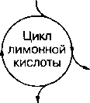

12 АТФ

2 С02

*Рис. 74*

Последовательность реакций при 0-окислении жирных кислот

Гидратация (2) — это реакция присоединения молекулы воды по мес­ту разрыва двойной связи под влиянием фермента еноилгидратазы с об­разованием гидроксиацил-КоА.

Второе окисление (3) сопровождается отщеплением двух атомов водорода от углеродного атома в p-положении (отсюда название процес­са — (3-окисление) с участием НАД-содержащей дегидрогеназы. Образует­ся кетоацил-КоА и 3 молекулы АТФ.

Тиолазная реакция (4) приводит к отщеплению ацетил-КоА от кето- ацил-КоА при взаимодействии его с еще одной молекулой кофермента А. В результате реакции образуется ацил-КоА и ацетил-КоА. Данный процесс катализируется ферментом тиолазой.

, Таким образом, в ходе одного цикла окисления молекула жирной кисло­ты укорачивается на два углеродных атома. Этапы цикла повторяются до тех пор, пока вся молекула жирной кислоты постепенно не распадается на от­дельные молекулы ацетил-КоА, которые могут окисляться до С02 и Н20 в цик­ле лимонной кислоты либо использоваться в биосинтетических процессах.

Энергетический эффект (5-окисления рассмотрим на примере окис­ления пальмитиновой кислоты (С16Н3202). В процессе распада пальмитино­вой кислоты происходит семикратное повторение рассмотренных выше реакций. В одном цикле преобразований образуется 5 молекул АТФ. В те­чение семи повторений образуется 5 х 7 = 35 АТФ.

Пальмитиновая кислота распадается на 8 молекул ацетил-КоА, кото­рые в цикле лимонной кислоты дают 8 х 12 = 96 АТФ. Одна молекула АТФ используется при активации жирной кислоты. Следовательно, энергети­ческий выход составляет: 35 АТФ + 96 АТФ - 1 АТФ = 130 АТФ.

Таким образом, энергетический выход при окислении жирной кислоты в три раза больше, чем при окислении глюкозы (38 АТФ). Основную роль в окислении жирных кислот играет печень.

***Синтез кетоновых тел в печени***

Молекулы ацетил-КоА, образовавшиеся при окислении жирных кислот, а также углеводов и аминокислот, подвергаются дальнейшему окислению в цикле лимонной кислоты либо, при их избытке, используются для образо­вания кетоновых (ацетоновых) тел в печени. К кетоновым телам относят ацетоуксусную кислоту (СН3СОСН2СООН), p-гидроксимасляную кислоту (СН3СНОНСН2СООН) и ацетон (СН3СОСН3). Кетоновые тела затем исполь­зуются тканями как источник энергии (см. рис. 73).

Образование кетоновых тел. Две молекулы ацетил-КоА взаимодей­ствуют между собой, в результате чего образуется ацетоацетил-КоА (рис. 75). Далее ацетоацетил-КоА может взаимодействовать с третьей мо­лекулой ацетил-КоА с образованием промежуточного соединения 3-гид- рокси-З-метилглутарил-КоА (ГМГ). Последний может образовываться при распаде аминокислот, например лейцина, и в процессе биосинтеза холес­терина. ГМГ-КоА-синтетаза находится в основном в клетках печени, по­этому синтез кетоновых тел происходит только в этом органе. Затем под влиянием фермента ГМГ-КоА-лиазы ГМГ-КоА распадается с образованием первого кетонового тела — ацетоуксусной кислоты, которая может превра­щаться в 3-гидроксимасляную кислоту или спонтанно декарбоксилиро- ваться, превращаясь в ацетон.

О

2СН3-С-КоА »- 2 Ацетил-КоА

Ацил-КоА

Тиолаза

*заА*

КоА

О О '

СНз-С-СНг-С-КоА

Ацетоацетил-КоА

О

• 2 СНз-С-КоА

ГМК- КоА-синтетаза

КоА

О ОН О

II I и

'0-С-СН2-С-СН2-С-КоА

СНз

ГМК-КоА

^—2 СНз-С-КоА

ГМК-КоА-лиаза

О О

II II

СН3-С-СН2-С-ОН

3-Г идрокси-

**Х**О"1

НАДН + Н+ бутарат- дегидро- НАД+ геназа

*Рис. 75*

Реакции синтеза кетоновых тел

|  |  |  |
| --- | --- | --- |
| О |  | Н О |
| II |  | I II |
| СНз-С-СНз |  | СНу-С-СНг-С-ОН |
| Ацетон | | ОН |

Ацетоуксусная кислота Спонтанно

3-Гидроксимасляная кислота

***Кетоновые тела — показатель интенсивности окисления жиров.*** В

крови здорового человека концентрация кетоновых тел невелика. Увеличи­вается концентрация в случае, когда скорость образования кетоновых тел превышает скорость их утилизации периферическими тканями. Уровень кетоновых тел в крови при этом может достигать 20 ммоль ■ л-1. Такое сос­тояние называется кетонемия. Сопровождается оно ацидозом — закисле- нием внутренней среды организма. При увеличении скорости образования их в 20—30 раз по сравнению с нормой кетоновые тела могут выводиться с мочой. Такое состояние называется кетонурия. Появление кетоновых тел в моче может служить диагностическим тестом при различных заболева­ниях, в первую очередь при сахарном диабете.

Использование кетоновых тел. Образование кетоновых тел в пече­ни — один из многих путей перераспределения энергетических субстратов между периферическими тканями. Из печени они переходят в кровь, дос­тавляются в скелетные мышцы, сердце и другие ткани, где, окисляясь в

цикле лимонной кислоты, используются в качестве источника энергии. Са­ма печень не использует кетоновые тела в качестве энергетического суб­страта, в то время как в сердце, например, они обеспечивают до 30 % энергетических потребностей.

При физических нагрузках уровень кетоновых тел во внутренней сре­де организма изменяется в зависимости от продолжительности мышечной работы, однако вклад кетоновых тел в общий окислительный метаболизм скелетных мышц минимален и составляет менее 2 %.

Накопление кетоновых тел в крови (кетоз) тормозит процесс расщеп­ления триглицеридов в жировых тканях, что может приводить к более ин­тенсивному использованию углеводов.

По изменению содержания кетоновых тел в крови и моче у спортсме­на после выполнения физической работы определяют интенсивность ис­пользования липидов в процессе энергетического обмена, а по спектру их состава — уровень гликогена в печени.

***Биосинтез жирных кислот***

Биосинтез различных жирных кислот, отличающихся по длине и структуре углеродной цепи и степени насыщенности, имеет существенные особен­ности. Это проявляется в химических превращениях субстратов, наборе ферментов, катализирующих эти превращения, а также во внутриклеточ­ной локализации процесса синтеза. В отличие от окисления жирных кис­лот, он происходит не в митохондриях, а преимущественно в цитоплазме клеток.

Первым метаболитом на пути синтеза жирных кислот является актив­ная форма малоновой кислоты — малонил-КоА, которая образуется из ацетил-КоА с участием фермента ацетил-КоА-карбоксилазы:

О О

1. Mg II

СН3—C~S-KoA + С02 + АТФ ► HOOC-CH2-C~S-KoA + АДФ + Н3Р04

Ацетил-КоА Малонил-КоА

Непременным участником биосинтеза жирных кислот является низко­молекулярный так называемый ацилпереносящий белок (АПБ), с которым связан синтез жирных кислот.

В начале АПБ взаимодействует с ацетил-КоА и малонил-КоА с образо­ванием ацетил-Б-АПБ и малонил-Б-АПВ. Затем они реагируют между со­бой:

Ацетил-Б-АПВ + малонил-Б-АПБ ацетоацетил - S-АПБ + С02 + АПБ-SH

Далее ацетоацетил-Э-АПБ восстанавливается при помощи НАДФН2: Ацетоэцетил-Б-АПБ + НАДФН2 ► О-р-оксибутирил-Б-АПБ + НАДФ+

Образовавшийся О-р-оксибутирил-Б-АПБ превращается в крото- нил-Б-АПБ + Н20, который при участии НАДФН2 превращается в бути- рил-Б-АПБ.

Бутирия-Э-АПБ, содержащий уже четырехуглеродную цепь, продолжа­ет удлиняться до образования одного из конечных продуктов, например пальмитила-Б-АПБ. Заключительной реакцией является отщепление АПБ с освобождением пальмитиновой кислоты, которая может превращаться в другие насыщенные жирные кислоты путем удлинения молекулы. Однако этот процесс имеет иную внутриклеточную локализацию: он происходит не в цитоплазме, а в митохондриях и эндоплазматической сети и катализиру­ется другими ферментными системами.

Из пальмитиновой и стеариновой кислот в организме могут быть син­тезированы и мононенасыщенные жирные кислоты, например олеиновая. Такие полиненасыщенные кислоты, как линолевая и линоленовая, в орга­низме человека не синтезируются. Следовательно, их источником может быть только пища, т. е. они являются незаменимыми факторами питания. Синтез жирных кислот — энергопотребляющий процесс и требует притока энергии в форме АТФ и восстановленного НАДФ.

***Биосинтез триглииерилов и холестерина***

Биосинтез триглицеридов. Основными специфическими предшествен­никами биосинтеза триглицеридов являются глицерофосфат и активиро­ванные КоА жирные кислоты (ацил-КоА). Реакции биосинтеза триглице­ридов представлены на рис. 76. При взаимодействии глицерофосфата с ацил-КоА образуется промежуточный продукт — лизофосфатидная кис­лота. Эта кислота при участии фермента ацилтрансферазы взаимодей­ствует со второй ацил-КоА и превращается в фосфатидную кислоту — промежуточный продукт в биосинтезе жиров и фосфатидов. Далее фос- фатидная кислота при участии фермента фосфатазы превращается в диглицерид, который, взаимодействуя с третьей молекулой ацил-КоА при участии фермента ацилтрансферазы, превращается в молекулу три­глицерида.

Синтезированный таким образом специфический для организма жир откладывается в жировых депо или других тканях, например в скелетных мышцах, где он представлен в виде небольших запасов.

Биосинтез холестерина. Холестерин в организме человека синтези­руется практически во всех органах и тканях. Исходным веществом для его синтеза служит активная форма уксусной кислоты — ацетил-КоА. Синтез холестерина осуществляется в цитоплазме и в эндоплазматическом рети­кулуме и требует наличия энергии в виде молекул АТФ и НАДФН. Содер­жание холестерина в крови зависит от скорости его синтеза и распада в тканях. Скорость синтеза зависит от активности ряда ферментов и регули­руется гормонами — инсулином и глюкагоном.

1. Регуляция обмена липидов

Процессы регуляции обмена липидов как составной части общего обмена веществ в организме человека осуществляются нервной и эндокринной системами. Симпатическая нервная система тормозит синтез триглицери­дов и усиливает их распад (липолиз), а парасимпатическая система ктивирует синтез и способствует отложению жира.

СН2ОН

но-с-н о

I II

СН2—О—Р-0~

I

О'

Глицеролфосфат

Активированная ф жирная кислота KoA-C-R,- (ацил-КоА)

Ацилтрансфераза

■^*КоА

**О**

II

**-C-R,**

сн2-о-

I

но-с-н о

1. II

СН2-0-Р-0"

I

О'

Лизофосфатидная кислота

**О**

**КоА-С-Гб-**

Ацилтрансфераза

"--КоА

**О**

II

**О**

1. I

Ra-C-0-C-H О

1. II

СНг-О-Р-О

О'

Фосфатидная кислота

CHz-O-C-R,

Фосфатаза "-Р.

**О**

**ch2-o-c-r,**

Н,0-

**О**

II

R2-C-0-C-H

СН2ОН

Диглицерид

**О**

K0A-C-R3-

Ацилтрансфераза

^КоА

**О**

II

**CHj-O-C-R,**

о .

1. I

**r2-c-o-c-h**

**О**

I II

CH2-0-C-R3

*Рис. 76*

Реакции синтеза триглицеридов

Триглицерид

Процессы мобилизации и отложения жира контролируются эндокрин­ной системой следующим образом. Адреналин и норадреналин активиру­ют распад триглицеридов в жировой ткани и увеличивают содержание сво­бодных жирных кислот в крови. Поэтому любое длительное возбуждение симпатического отдела нервной системы (длительная мышечная деятель-

ность, эмоциональные напряжения), приводящее к увеличению секреции

адреналина и норадреналина, сопровождается истощением жирового де­по и, как следствие, заметным похудением.

Жиромобилизующим действием обладает соматотропный гормон, вы­рабатываемый передней долей гипофиза, а также тиреотропный гормон гипофиза и тироксин — гормон щитовидной железы. В связи с этим в пе­риоды усиленного роста и при повышенной функции щитовидной железы (гипертиреозе) наблюдается исхудание, а при недостаточной функции ги­пофиза и щитовидной железы развивается ожирение. Снижение выработ­ки соматотропного гормона гипофиза и половых гормонов приводит к сти­муляции процесса синтеза жира и торможению липолиза, в результате че­го происходит ожирение организма.

Адренокортикотропный гормон гипофиза (АКТГ) и вырабатываемые под его влиянием глюкокортикоиды (гормоны коры надпочечников), а так­же инсулин тормозят распад жира, так как способствуют отложению гли­когена в печени и несколько повышают уровень глюкозы в крови. Нервная система, осуществляя контроль над железами внутренней секреции, обес­печивает согласованное действие различных гормонов.

Процесс отложения жира и его мобилизация из жировых депо с по­следующим использованием в тканях осуществляется по принципу само­регуляции. Основой его является уровень глюкозы в крови или тканевой жидкости. Повышение концентрации глюкозы в крови уменьшает распад триглицеридов и активирует их синтез. При снижении концентрации глю­козы в крови синтез триглицеридов тормозится, а расщепление их усили­вается, в кровь из жировой ткани поступают свободные жирные кислоты. Таким образом осуществляется взаимосвязь липидного и углеводного об­мена в обеспечении энергетики организма: при избытке одного из источ­ников энергии (глюкозы) происходит депонирование триглицеридов жиро­вой ткани; при недостатке углеводов (гипогликемия) или недостаточном их использовании (сахарный диабет) триглицериды расщепляются и постав­ляют в кровь энергетический материал — свободные жирные кислоты.

1. Нарушение обмена липидов

Обусловлены нарушения обмена липидов различными причинами. Так,

например, недостаточное качественное и количественное поступление ли­пидов с пищей приводит к общему нарушению липидного обмена в орга­низме, развитию гиповитаминозов жирорастворимых витаминов (A, D, Е, К). Снижение потребления с пищей растительного масла — основного источника ненасыщенных жирных кислот также вызывает специфические нарушения.

Нарушения могут происходить на разных стадиях обмена липидов. Ухудшение переваривания и всасывания жиров наблюдается в случаях, когда в кишечник не поступает желчь в достаточных количествах, а также при недостаточной секреции липолитических ферментов. Выделение жел­чи может тормозиться при многих заболеваниях печени (гепатите, цирро­зе) и желчного пузыря, в том числе при закупорке выводных протоков желчными камнями. Количество липазы значительно уменьшается в ки­шечнике при опухолях поджелудочной железы и других заболеваниях. Вса-

сывание жиров ослабляется при воспалении слизистой оболочки тонкой кишки, а также при усиленной перистальтике. Пониженное усвоение жиров приводит к значительному выделению их из организма.

Одной из распространенных форм нарушения тканевого обмена жиров является ожирение. При ожирении усиливаются процессы синтеза жирных кислот и триглицеридов, что приводит к их накоплению и отложению в клетках. Такое состояние опасно для организма, поскольку нередко приво­дит к нарушениям сердечно-сосудистой системы.

Проблема ожирения имеет важное значение, так как люди с избыточ­ной массой тела живут в среднем на 7 лет меньше, чем люди с нормаль­ной массой тела для своего возраста и рода деятельности. Кроме того, они примерно в 3—4 раза чаще умирают от болезней сердечно-сосудис­той системы, сахарного диабета и др. Следовательно, вопрос ожирения — это вопрос долголетия. Причинами ожирения могут служить:

* энергетический дисбаланс, когда количество энергии, поступающей в организм в виде пищи, значительно больше количества расходуемой энергии;
* нарушение липидного обмена, когда процессы синтеза жиров пре­вышают их распад:
* гормональные нарушения.

При ожирении рекомендуется диета с пониженной калорийностью: до 1750—1800 ккал • сут-1 вместо 2500—2700 ккал • сут"1, рекомендуемых для здоровых людей. Снижение калорийности достигается в основном за счет уменьшения количества углеводов до 150 г • сут-1 при норме 450 г • сут-1. Количество белков, витаминов и минеральных солей остается неизмен­ным. Одним из средств лечения ожирения в зависимости от состояния здоровья человека являются физические упражнения, выполняемые под наблюдением врача.

Нарушение обмена холестерина вызывает одно из распространенных заболеваний — атеросклероз, что связано с устойчивым повышением хо­лестерина в крови. При атеросклерозе в стенках сосудов откладываются липиды — в основном эфиры холестерина, в меньшем количестве — сфингомиелины. Отложение холестерина и других липидов, а также их со­лей в стенке сосудов приводит к ее перерождению, снижению эластич­ности и прочности стенок кровеносных сосудов. Могут образовываться также холестериновые бляшки, способные перекрывать просвет капилля­ров (рис. 77). Все это нарушает процессы кровообращения и обмена ве­ществ между клетками и кровью. Поэтому данное заболевание связано не только с патологией артерий, но и с нарушением всего обмена веществ и нервного аппарата, регулирующего кровообращение и питание стенок кровеносных сосудов. При атеросклерозе уровень холестерина в крови повышается в 2—5 раз (до 5 г ■ л"1) по сравнению с нормой (1,5— 2,5 г ■ л-1). Повышается также уровень p-липопротеидов. Причина данно­го явления обусловлена нарушением равновесия между количеством рас­павшегося и синтезированного холестерина в организме. С пищей в ор­ганизм поступает около 0,2—0,5 г • сут-1 холестерина. Столь небольшое его количество практически не влияет на уровень холестерина в организ­ме, поэтому основную роль в возникновении повышенного уровня холес­терина играет эндогенный холестерин, содержание которого в организме может достигать 0,8—1,5 г • сут"1. Возникновению атеросклероза способ-

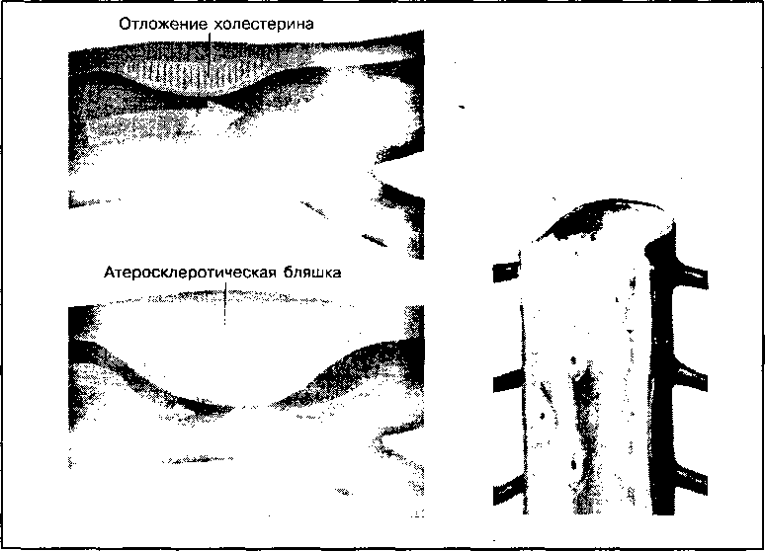

Рис. 77

Образование холестериновых бляшек

ствует избыточное потребление жиров и углеводов, а также усиленный синтез холестерина из ацетил-КоА.

С возрастом содержание холестерина и его эфиров в крови повыша­ется, что приводит к атеросклеротическим изменениям кровеносных сосу­дов у людей пожилого возраста. Атеросклероз, в свою очередь, может вызвать такие заболевания, как инсульт, инфаркт, атрофия конечностей. Занятия физическими упражнениями активизируют липидный обмен, спо­собствуют выведению холестерина из организма, задерживают развитие возрастной гиперхолестеринемии и атеросклероза.

Жировая дистрофия печени характеризуется накоплением в ней тригли­церидов (жиров) и приводит к дегенеративным изменениям клеток печени. В этом случае содержание жира в печени может достигать 40—50 % при норме 5 %. Возникает ожирение печени (жировая инфильтрация), наруша­ются ее функции. В печени активно происходит синтез фосфолипидов из нейтральных жиров, фосфорной кислоты и, в большинстве случаев, азотис­того основания — холина. Для образования холина необходимо поступление в организм с пищей достаточного количества аминокислоты метионина, являющейся донором метильных групп. При недостатке метильных групп на­рушается синтез холина и последующее образование фосфолипидов, в ре­зультате чего в печени накапливается жир. Для синтеза фосфолипидов необ­ходимы липотропные вещества, к которым относятся ненасыщенные жирные кислоты, входящие в состав растительных масел. Растительные масла содержат большое количество фосфолипидов и ненасыщенных жирных кис­лот, препятствующих избыточному накоплению холестерина, его отложению в сосудах и других тканях, что способствует выведению его из организма.

Ненасыщенные жирные кислоты, являясь разобщителями окислитель­ного фосфорилирования, ускоряют процессы окисления в митохондриях и тем самым регулируют избыточное отложение жиров. К липотропным фак­торам относятся также холин, метионин, инозит, серин, пиридоксальфос- фат (витамин В6) — вещество, облегчающее декарбоксилирование серин- фосфатидов, донор метильных групп — метионин, фолиевая кислота и витамин В12, участвующие в переносе метильных групп, липокаин, образу­ющийся в эпителии мелких протоков поджелудочной железы. Они активи­руют образование в печени фосфолипидов, предохраняя ее от ожирения. Липотропные факторы широко применяются для регуляции липидного обмена в медицине, а также в спортивной практике.

Утомление, вызываемое длительной мышечной деятельностью, приво­дит к угнетению образования фосфатидов в печени. Мобилизуемые из де­по и доставляемые кровью жиры, не успевая расщепляться и преобразо­вываться в фосфолипиды, накапливаются в клетках печени, а при жировой инфильтрации клеток резко ослабляется функциональная деятельность пе­чени. Предупреждение жировой инфильтрации достигается путем обога­щения пищи холином, метионином, ненасыщенными жирными кислотами, витамином В15, т. е. липотропными веществами, способствующими синте­зу фосфатидов. В случае их недостатка синтез фосфолипидов тормозит­ся, а жирные кислоты используются для синтеза только триглицеридов, избыток которых и приводит к инфильтрации ими клеток печени.

Таким образом, для улучшения обмена липидов и предупреждения его нарушения используются аэробные физические нагрузки, которые активи­руют утилизацию жиров и предотвращают ожирение организма. Кроме то­го, с продуктами питания могут вноситься вещества, улучшающие биосин­тетическую функцию печени, способствующие синтезу фосфолипидов и препятствующие отложению жира про запас.

1. Обмен жиров при мышечной деятельности

Использование жиров для энергообеспечения мышечной деятельности за­висит от ее интенсивности, длительности, уровня тренированности спорт­смена, а также от степени вовлечения в процессы сокращения при физи­ческой работе различных типов мышечных волокон. Установлена следую­щая закономерность:

* жиры используются в энергетике работающих мышц при длительных физических нагрузках умеренной интенсивности; они подключаются к энергообмену после существенного снижения уровня глюкозы в крови и запаса гликогена в мышцах;
* с ростом тренированности на выносливость уменьшается скорость окисления углеводов и увеличивается скорость окисления жиров (вероят­но, мышечных триглицеридов).

Основными липидными энергетическими субстратами в метаболизме скелетных мышц при физических нагрузках на выносливость являются триглицериды (ТГ) мышц, а также триглицериды, свободные жирные кис­лоты (СЖК) и кетоновые тела плазмы. Из немышечных жировых источни­ков наиболее значительную роль в энергетике мышц играют СЖК. Поступ­ление их в мышцы и другие ткани зависит от скорости мобилизации (ли- полиза) жиров в жировых тканях, концентрации СЖК в плазме и скорости их транспорта в мышцы.

Физические нагрузки усиливают липолиз жиров в жировой ткани. Уже после 30-минутной велоэргометрической нагрузки концентрация продук­тов липолиза в жировых клетках увеличивается на 35—50 %, а после 4-ча­сового бега на тредмиле — более чем в 5—6 раз. Скорость липолиза в жи­ровых клетках регулируется гормоночувствительной липазой.

В результате усиления мобилизации жиров в жировых клетках сущес­твенно повышается уровень СЖК и глицерина в крови. Высокая концентра­ция СЖК, а также изменение механизмов транспорта (функция переносчи­ков) способствуют накоплению СЖК в скелетных мышцах и активируют ферменты их окисления. Проникновение СЖК в волокна скелетных мышц осуществляется путем активного транспорта с участием переносчиков. После поступления в мышечные клетки СЖК используются в аэробном окислении либо, частично, для синтеза триглицеридов.

Вклад жиров в энергетику мышечной деятельности возрастает по ме­ре увеличения продолжительности мышечных нагрузок малой и умеренной интенсивности. Уже с начала выполнения такой работы и до тех пор, пока ее интенсивность не достигнет уровня 60—70 % МПК и начала накопления молочной кислоты, скорость мобилизации и утилизации СЖК повышается. При высокой интенсивности физических нагрузок скорость использования СЖК мышцами снижается, а скорость мобилизации ее продолжает оста­ваться высокой, в результате чего и концентрация СЖК в плазме остается повышенной.

Существенный вклад в энергетику мышечной деятельности вносят внутримышечные ТГ. Они могут обеспечивать около 65 % энергии, обра­зующейся за счет окисления липидов. Скорость утилизации внутримышеч­ных ТГ во время выполнения физических упражнений также зависит от интенсивности и продолжительности работы, от степени вовлечения в сок­ратительную активность различных типов мышечных волокон. Наиболе вы­сокая утилизация внутримышечных ТГ происходит в быстросокращающих- ся окислительно-гликолитических волокнах (тип На), средняя утилизация — в медленносокращающихся окислительных и практически отсутствует в быстросокращающихся гликолитических волокнах (тип Мб). Такое различие в утилизации внутримышечных ТГ согласуется с разной активностью окис­лительных ферментов в этих типах мышечных волокон, что более подроб­но рассмотрено в главе 14.

Внутримышечная утилизация ТГ зависит от уровня тренированности. Установлено, что после 12-недельной тренировки, направленной на разви­тие выносливости, под воздействием двухчасовой велоэргометрической работы мощностью около 65 % МПК использование ТГ увеличивается в 2 раза (рис. 78), в то время как у нетренированных людей такая физичес­кая нагрузка вызывает усиление использования ТГ мышц только на 20 %. Связано это с тем, что под влиянием тренировки активность ферментов, участвующих в активации, транспорте и катаболизме жирных кислот, уве­личивается. Отмечено примерно двукратное повышение активности АТФ- зависимой пальмитил-КоА-синтетазы, карнитин-пальмитил-трансферазы и

*Рис. 78*

Изменение содержания мышечных триглицеридов (ТГ) у нетренированных и тренированных людей при физической нагрузке, направленной на развитие выносливости

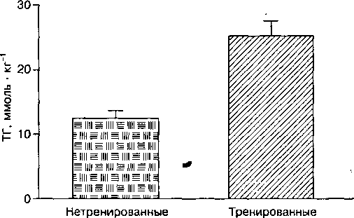

пальмитил-КоА-дегидрогеназы скелетных мышц. При тренировке повыша­ется способность мышц синтезировать триглицериды, что приводит к по­вышению их внутримышечных запасов.

Механизмы мобилизации и утилизации жиров при мышечной деятель­ности сложны и недостаточно изучены. Важную роль в этих процессах играют катехоламины крови (адреналин) и инсулин, к которым очень вос­приимчива гормоночувствительная липазная система. Адреналин повыша­ет активность липазы и мобилизацию жиров. Инсулин подавляет активность липазы и расщепление жиров. При физических нагрузках концентрация ин­сулина в крови снижается, что приводит к повышению мобилизации жира.

Несмотря на то что основными факторами, регулирующими липолиз в жировой ткани, являются гормональные воздействия, концентрация глюко­зы также влияет на липолиз независимо от изменения содержания в плаз­ме гормонов. Гипергликемия (10 ммоль • л-1) в одинаковой степени (при­мерно на 32 %) подавляет у здоровых людей скорость образования как СЖК, так и глицерина. Следовательно, независимо от гормональных изме­нений глюкоза регулирует мобилизацию жиров путем угнетения липолиза. Подключение жиров к энергообмену взаимосвязано с запасами углеводов в организме. Жиры становятся основным энергетическим субстратом при истощении запасов гликогена и снижении уровня глюкозы в крови. Это наблюдаэтся на 30—40-й минуте выполнения физических упражнений суб- максимальной аэробной мощности.

Таким образом, при адаптации организма в процессе тренировки по­вышается эффективность использования жиров на фоне неисчерпавшихся запасов углеводов. Это происходит за счет адаптационных изменений ак­тивности ферментов, которые отвечают за окисление жиров и транспорт кислорода.

Для ускорения подключения жиров к энергообеспечению мышечное деятельности используются вещества — активаторы липолиза: кофеин (\ недопинговых количествах), холин, фолиевая кислота, витамин В12, карни тин, фентоламин, пропранолол и др. Они ускоряют мобилизацию жиров улучшают утилизацию кислорода тканями и сам процесс окисления жир­ных кислот.

**КОНТРОЛЬНЫЕ ВОПРОСЫ**

-г ■

1. Назовите общие свойства, присущие всем липидам.
2. Какие основные биологические функции выполняют липиды в организ­ме?
3. На какие классы и по какому принципу классифицируются липиды?
4. Каковы различия между насыщенными и ненасыщенными жирными кислотами?
5. В каких формах находится нейтральный жир в организме? В чем заключается биологическая роль каждого из них?
6. Каковы основные физические и химические свойства жиров? Напиши­те реакции гидролиза и омыления жира.
7. Напишите формулу триглицерида, состоящего из пальмитиновой, сте­ариновой и линолевой жирных кислот. *
8. Какими свойствами будет обладать жир, содержащий преимуществен­но предельные (насыщенные) или непредельные (ненасыщенные) жир­ные кислоты?
9. Какова структура и биологическая роль фосфолипидов, липопротеидов и гликолипидов?
10. К какому классу липидов относится холестерин? Напишите его формулу.
11. Какова суточная потребность в липидах, в частности в Вашем виде спорта?
12. Каковы особенности расщепления жиров в процессе пищеварения?
13. Какова роль желчных кислот в переваривании липидов?
14. В чем особенность всасывания жирных кислот?
15. Как используется глицерин в организме?
16. В каких клеточных структурах происходит р-окисление и какой энерге­тический выход (3-окисления пальмитиновой кислоты?
17. Что такое кетоновые тела? Напишите реакции их образования.
18. При каких условиях кетоновые тела образуются в избытке? Их роль в обмене веществ.
19. Каковы основные механизмы регуляции обмена липидов в организме?
20. Каковы закономерности изменения обмена жиров при мышечной дея­тельности?

**ГЛАВА 11**

**Биохимия нуклеиновых кислот**

Живые организмы обладают способностью вос­производить себе подобных. Явление передачи наследственной информации из поколения в поко­ление связано с нуклеиновыми кислотами.

О существовании нуклеиновых кислот известно уже свыше ста лет, однако только в последние де­сятилетия полностью определена огромная роль этих соединений. Впервые они были выделены швейцарским врачом Ф. Мишером (1868 г.) из ядер клеток и названы нуклеинами (от лат. nucleus — ядро). Позже было установлено, что нуклеины присутствуют также в митохондриях, рибосомах, цитоплазме. Ф. Мишер определил, что в состав нуклеина входят атомы углерода, водорода, кисло­рода, азота и фосфора. Только в 1889 г. Р. Альтман показал, что нуклеин имеет кислые свойства и предложил назвать эти соединения нуклеиновыми кислотами.

Нуклеиновые кислоты имеют более сложную структуру, чем белки. Это одни из наиболее круп­ных молекул, известных человеку, с молекуляр­ной массой в несколько десятков или сотен милли­онов. Именно в этих макромолекулах и содержит­ся информация, которая необходима клетке для образования всех белков, так как сходство и разли­чие организмов в конечном итоге определяются набором белков. Следовательно, нуклеиновые кис­лоты представляют генетический материал живых клеток, который передается из поколения в по­коление при их репродукции, благодаря чему по­томки способны синтезировать те же белки, что и их предки.

Выяснение структуры нуклеиновых кислот от­крыло новую эпоху в биологии, так как позволило понять, каким образом живые клетки, а следова­тельно, и организм точно воспроизводят себя и как в них кодируется информация, необходимая для ре­гулирования их жизнедеятельности.

1. Химическое строение нуклеиновых кислот

Нуклеиновые кислоты — это высокомолекулярные соединения, состоящие из большого количества связанных между собой нуклеотидов. Их можно рассматривать как полимеры нуклеотидов подобно полисахариду гликоге­ну — полимеру глюкозы.

Химический состав нуклеиновых кислот. При полном гидролизе нуклеиновых кислот образуется несколько простых низкомолекулярных ор­ганических веществ, таких как азотистые основания и углеводы, а также молекулы фосфорной кислоты.

Азотистые основания нуклеиновых кислот являются производными ге­тероциклического азотсодержащего соединения пурина (пуриновые осно­вания) и пиримидина (пиримидиновые основания). К пуриновым основани­ям относятся аденин (А) и гуанин (Г), а к пиримидиновым — цитозин (Ц), тимин (Т) и урацил (У). Их молекулы различаются наличием определенных функциональных групп: -NH2, -ОН, -СН3 (рис. 79).

Из пяти азотистых оснований каждая нуклеиновая кислота включает только четыре — два пуриновых и два пиримидиновых.

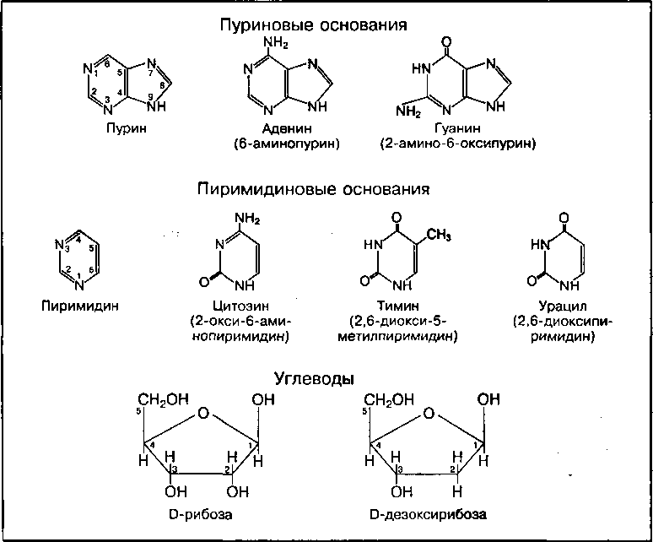

***Рис. 79***

Основные составляющие нуклеиновых кислот: азотистые основания и углеводы из класса пентоз

Углеводный компонент нуклеиновых кислот представлен моносахари­дами пентозами — рибозой и дезоксирибозой.

фосфорная кислота входит в состав всех нуклеиновых кислот в боль­шом количестве. Чаще всего она соединена с углеводным компонентом по месту гидроксильной группы в пятом положении углеродного атома рибо- зы или дезоксирибозы.

Нуклеозиды и нуклеотиды. При неполном гидролизе нуклеиновых кислот образуются нуклеозиды и молекулы фосфорной кислоты, а также нуклеотиды.

Нукпеозид — это соединение, в котором азотистое основание связано с углеводом — рибозой или дезоксирибозой. Их название образуется от названия азотистого основания (например, соединение аденина с рибозой

* аденозин).

Структурной единицей нуклеиновых кислот является нуклеотид. Нук­леотиды состоят из трех компонентов: пуринового или пиримидинового основания, углевода рибозы или дезоксирибозы, которые соединены между собой и составляют нуклеозид, и остатка фосфорной кислоты, присоединенной к гидроксилу пятого атома углерода в молекуле углево­да. Примером нуклеотида может служить аденозинмонофосфат, или аде- ниловая кислота:

NH,



N

Пуриновое

основание

аденин

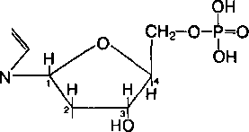

Фосфорная

кислота

ОН

Рибоза

Аденозин

Аденозинмонофосфат (адениловая кислота)

Нуклеотиды, содержащие углевод рибозу, называются рибонуклео- тидами, а дезоксирибозу — дезоксирибонуклеотидами. Молекулы от­дельных нуклеиновых кислот могут включать от 70 до 5—50 тыс. нуклео­тидов.

В зависимости от количества остатков фосфорной кислоты в нуклео­тиде выделяют нукпеотидмонофосфаты, нуклеотиддифосфаты, нуклеотид- трифосфаты. Нуклеиновые кислоты состоят из нуклеотидмонофосфатов, но при их синтезе используются нуклеотидтрифосфаты.

Название нуклеотидов происходит от названия азотистого основания, которое входит в его состав. Основными нуклеотидмонофосфатами — про­изводными пуриновых оснований являются аденозин-5-монофосфат (АМФ), который еще называется аденилат, и гуанозин-5-монофосфат (ГМФ), или гуанилат. Из них образуются нуклеотиддифосфаты и нуклео­тидтрифосфаты (АТФ, ГТФ, АДФ, ГДФ).

Основными нуклеотидмонофосфатами — производными пиримидино­вых оснований являются цитидин-5-монофосфат (ЦМФ), или цитидилат; уридин-5-монофосфат (УМФ), или уридилат; тимидин-5-монофосфат

(ТМФ), или тимидилат. Из них также образуются нуклеотиддифосфаты и нуклеотидтр и фосфаты (ЦТФ, УТФ, ТТФ). Поскольку в состав нуклеотидов входят остатки фосфорной кислоты, они обладают кислотными свойства­ми и называются кислотами. Так, например, аденозин-5-монофосфат имеет название адениловая кислота и т. п.

В химических связях молекул нуклеотидтрифосфатов между послед­ним и предпоследним остатками фосфорной кислоты заключено много энергии. Такие связи называются макроэргическими, а нуклеозидтрифос- фаты — макроэргами. Так, АТФ, ГТф и другие нуклеотидтрифосфаты явля­ются источниками энергии, в связях которых аккумулируется химическая энергия, используемая в организме в различных процессах жизнедеятель­ности. В клетках организма под действием высокоспецифических фермен­тов из АТФ и других нуклеотидов могут образовываться циклические фор­мы нуклеотидов.

Циклические нуклеотиды. Эти вещестав впервые были открыты американским ученым Е. Сазерлендом в 1957 г. как "вторичные" передат­чики действия гормонов на различные внутриклеточные обменные про­цессы. Образуются они из АТФ или других нуклеотидов под действием специфических ферментов—циклаз. Так, например, биосинтез цикли­ческого аденозинмонофосфата (цАМФ) протекает в клетках при участии фермента аденилатциклазы:

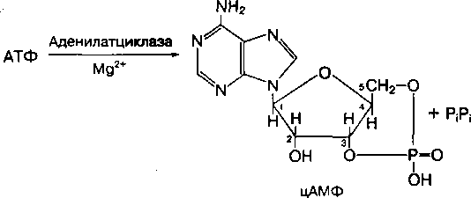

Для цАМФ характерна значительная энергия связи между 3- и 5- углеродными атомами в рибозе. При ее гидролизе выделяется около 59 кДж • моль'1 энергии. Такая энергия гидролиза обеспечивает необра­тимость превращений цАМФ. В результате создается однонаправленность хода информации в клетке, а накопленная в ней энергия используется в регулируемых биохимических процессах.

Особенности структуры цАМФ придают ему специфические свойства и определяют уникальную биологическую роль универсального внутрикле­точного передатчика действия гормонов.

Циклические нуклеотиды участвуют в регуляции процессов транспор­та ионов через клеточные мембраны, распада углеводов и жиров, моди­фикации сократительных белков мышц, что влияет на функцию скелетных мышц и других органов. Доказана регуляторная роль циклических нук­леотидов в процессах клеточной дифференцировки, секреции гормонов. Циклическим нуклеотидам принадлежит главная роль в гормональной регуляции внутриклеточных процессов в различных тканях как вторичных передатчиков.

**Роль нуклеотидов в обмене** веществ. **Нуклеотиды используются не**

только для построения нуклеиновых кислот. Они выполняют также важную роль в регуляции обмена веществ и энергии в различных органах и тканях. Отдельные нуклеотиды входят в состав трех основных коферментов — НАД, ФАД и KoA-SH. Эти коферменты участвуют в превращениях углево­дов, жиров, аминокислот и других веществ, а также в окислительно-вос­становительных реакциях, связанных с энергообразованием. Такие нукле­отиды, как АТФ, АДФ и др., являются универсальным источником энергии в организме. Молекулы циклических нуклеотидов являются универсаль­ными внутриклеточными регуляторами обмена веществ. Свободные нукле­отиды в клетках образуются в результате их синтеза или при частичном гидролизе нуклеиновых кислот.

Типы нуклеиновых кислот. В 1930 г. были определены два типа нуклеиновых кислот — ДНК и РНК, различающиеся химическим составом, молекулярной массой, сложностью структуры молекул, а также выполняе­мыми функциями в организме. Название нуклеиновых кислот обусловлено присутствием в кислоте углевода: если в состав нуклеиновой кислоты вхо­дит рибоза, то она называется рибонуклеиновая кислота (РНК), а если входит дезоксирибоза, то нуклеиновая кислота называется дезокси­рибонуклеиновая (ДНК). Кроме углеводного компонента, отдельные типы нуклеиновых кислот различаются составом азотистых оснований и структу­рой молекулы.

1. Структура, свойства и биологическая роль АН К

Молекула ДНК имеет очень большую молекулярную массу — от нескольких миллионов до 2—5 миллиардов, так как состоит из 50 тысяч и более нук­леотидов.

В состав ДНК входят углевод дезоксирибоза и азотистые основания — аденин, гуанин, цитозин и тимин. Нуклеотиды соединяются между собой 3', 5’-фосфодиэфирными связями, образуя полинуклеотидную цепь. Моле­кулы ДНК — это двухцепочные структуры, которые несут в себе сразу два "текста”, но заключенная в них информация одна и та же, поскольку каж­дому нуклеотиду в одной нити отвечает лишь один определенный нуклео­тид в другой, т.е. два текста однозначно соответствуют друг другу. В этом соответствии заключен принцип комплементарноети. Это означает, что в строго упорядоченной двойной спирали пространственные возможности таковы, что против А может стоять только Т, а против Г — только Ц (рис. 80).

Нуклеотидный текст ДНК — это две комплементарные друг другу строчки. Каждая из них может считываться копирующим ферментом толь­ко в одном направлении. Если одна строчка читается слева направо, то другая — справа налево. Это можно изобразить таким образом:

**А А Г Ц Т Tf ГААТТЦ lltlJVV’ ftllVVJ**

Нуклеотидный состав ДНК разных видов организмов может варьиро­вать в зависимости от сумм комплементарных азотистых оснований:

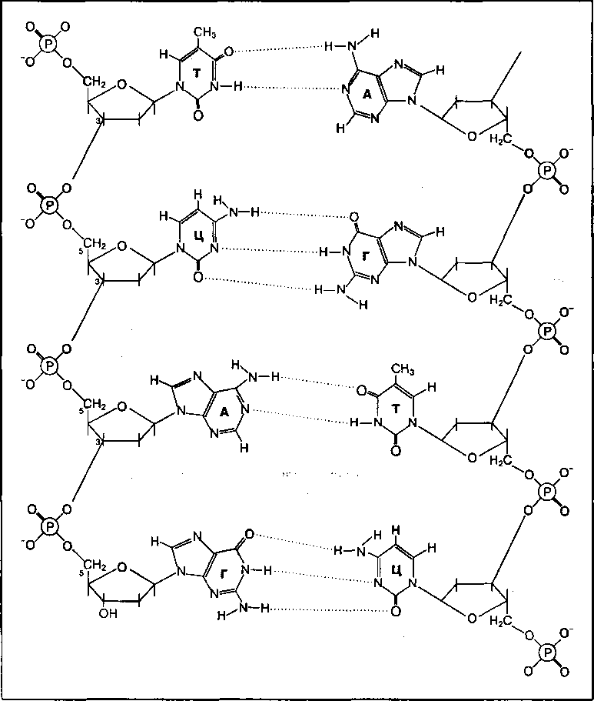

Ч

**Рис. 80**

Комплементарность азотистых оснований на участке двойной спирали ДНК: кружки — остатки фосфорной кислоты; пятиугольники — остатки дезоксирибозы; АГТЦ — пуриновые и пиримидиновые основания

у одних ДНК количество Г и Ц больше, чем А и Т. Это ДНК ГЦ-типа. У других — ДНК АТ-типа — преобладают аденин и тимин. Следовательно, каждый организм имеет характерную только ему молекулу ДНК с опре­деленным количественным составом и нуклеотидной последовательнос­тью, которые в любых физиологических состояниях сохраняются. Нару-

шение их приводит к мутациям, вызывающим паталогические изменения в организме.

Структура ДНК. Нуклеотиды в полимерной цепи молекулы ДНК рас­полагаются в строго определенной последовательности, характерной для каждого вида организмов. Такое расположение нуклеотидов называется первичной структурой (см. рис. 80).

Вторичная структура молекулы ДНК, согласно модели американских биохимиков Уотсона и Крика, представляет собой двойную спираль. Схе­матически она напоминает винтовую лестницу, перила которой образова­ны основной цепью из углеводных и фосфатных групп, в то время как азо­тистые основания между двумя цепями образуют “ступени”. Азотистое ос­нование одной полинуклеотидной цепи связано с основанием другой с помощью водородных связей таким образом, что две половинки ступеней образуют довольно прочное соединение. Последовательность азотистых оснований А-Т и Г-Ц одной цепи полностью комплементарна последова­тельности другой цепи. В такой структуре каждая пара оснований удалена друг от друга на 3,4 нм, что соответствует одному витку спирали из деся­ти нуклеотидов (см. рис. 80, 81, б).

* Третичная структура молекул ДНК на некоторых участках может под­вергаться дальнейшей пространственной укладке в суперспираль, приоб­ретая структуру в виде кольца. Третичная структура образуется благодаря белкам, которые входят в нуклеопротеидный комплекс хромосом. Супер- спиральная структура обеспечивает экономную упаковку огромной моле­кулы ДНК. Так, в хромосоме человека молекула ДНК настолько уплотнена, что ее длина укладывается в 5 нм, хотя истинная ее длина достигает при­мерно 8 см.

Свойства ДНК. Структура молекулы ДНК такова, что может раскручи­ваться за счет разрыва водородных связей и самоудваиваться. Процесс самовоспроизведения молекулы ДНК называется репликацией (рис. 82). Он обеспечивает точное воспроизведение генетической информации в виде синтезирующейся комплементарной цепи ДНК и передачу этой ин­формации следующему поколению в процессе деления клетки. При этом отдельные нуклеотидные цепи ДНК расходятся полностью или только на отдельных ее участках, а на них, как на матрице, происходит синтез ком­плементарной цепи новой молекулы ДНК.

Для процесса репликации ДНК в клетках, кроме наличия ДНК-матри- цы, необходимы структурные ее компоненты: дезоксинуклеотидтрифосфа- ты (АТФ, ГТФ, ЦТФ, ТТФ и др.), а также специфические ферменты репли- кационной системы, которые называются ДНК-полимеразами.

Биологические свойства ДНК зависят не только от нуклеотидного состава, но и от специфической последовательности нуклеотидов в по­линуклеотидной цепи ДНК, что определяет структуру генома, т. е. все количество ДНК в клетке, несущее генетическую информацию об орга­низме.

Биологическая роль ДНК. Все признаки организма проявляются че­рез свойства синтезирующихся в нем белков. Состав и структура каждого белка закодированы в отдельных участках молекулы ДНК, которые называ­ются генами. Таким образом, основная функция ДНК — хранение и пере­дача наследственной или генетической информации.

Ген — это участок ДНК, на котором закодирована аминокислотная пос­ледовательность, характерная для каждого конкретного белка. Ген являет­ся функциональной единицей наследственности и определяет тот или иной признак организма, поэтому информация, содержащаяся в ДИК, на­зывается генетической. Установлено, что не все количество ДНК связано с хранением генетической информации. У высших организмов только не­значительная часть ДНК (около 2 %) является носителем генетической информации, а большая ее часть выполняет различные регуляторные функ­ции. Количество ДНК, которое несет генетическую информацию данного организма, называют геномом.

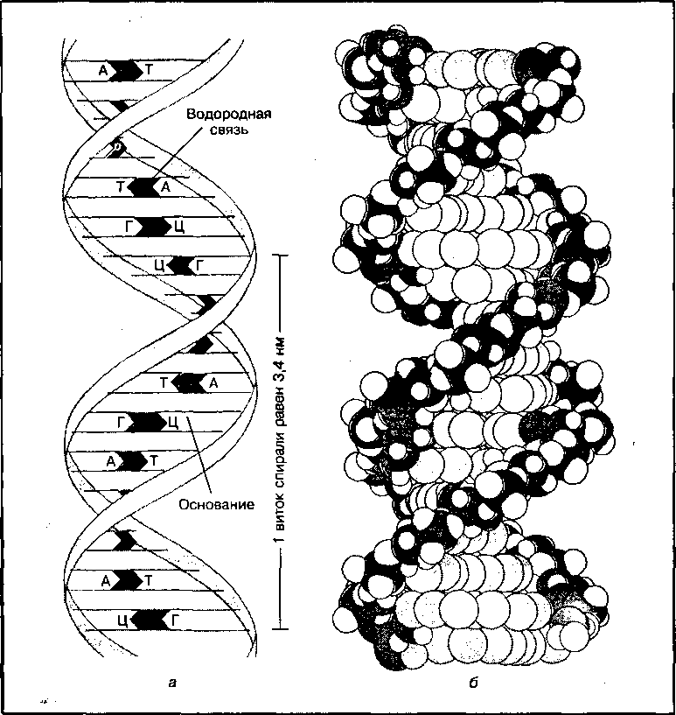

*Рис. 81*

Вторичная структура молекулы ДНК: а — схема двойной спирали; б — пространственная модель ДНК

**Двойная спираль родительской ДНК**

**ДНК-полимераза**

**Свободные**

**нуклеозид-**

**трифосфаты**

**Цепь,**

**служащая**

**матрицей**

**Направление**

**движения**

**ДНК-полимеразы**

**Пара идентичных двойных спиралей ДНК**

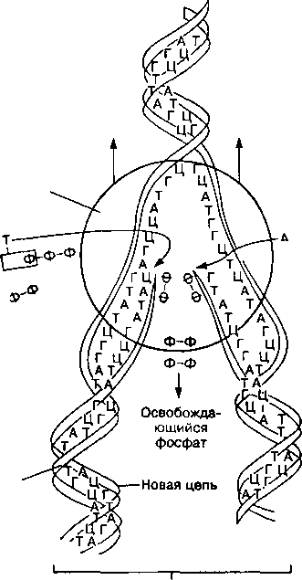

**А**

**[J фЬф-ф**

Гз-Ф-Фд ,

**u—' 1^-ф-ф**

**Ы Свободные Т нуклеозид- I трифосфаты**

*\**

***Рис. 82***

Репликация двойной спирали ДНК

Передача генетической информации в ходе синтеза белка осущес­твляется генетическим кодом. Место включения каждой аминокислоты в молекуле синтезирующегося белка закодировано в виде определенной последовательности нуклеотидов в ДНК.

Генетический код — это определенная последовательность азотистых ос­нований нуклеотидов данного гена, соответствующая последовательности аминокислот в белке. Каждая аминокислота кодируется тремя азотистыми основаниями, расположенными в определенной последовательности —трип­летом, который называется кодоном. Большинство аминокислот, кроме ме­тионина и триптофана, может кодироваться несколькими кодонами. Кодоны 20 аминокислот представлены в табл. 17. Указанные кодоны различаются только третьим азотистым основанием. Например, кодирование аминокис­лоты аланина осуществляется четырьмя триплетами нуклеотидов — ГЦУ, ГЦЦ, ГЦА, ГЦГ. Главную роль при узнавании аминокислоты играют первые два основания. Не все кодоны кодируют аминокислоты. Некоторые из них служат "стартовыми" сигналами, запускающими синтез полипептидной цепи белка, как, например, АУГ — кодон метионина. Другие кодоны, например

УМ, УАГ и УГА, выполняют функцию прекращения синтеза бйлка (коДоны терминации).

В молекуле ДНК присутствуют также коды, участвующие в запуске процесса репликации ДНК, синтеза РНК, связывания с молекулами — ре­гуляторами этих процессов. Генетический код универсален для всех живых организмов, так как каждая из 20 аминокислот у них кодируется одним и тем же триплетом нуклеотидов.

При нарушении последовательности нуклеотидов в структуре гена по­являются ошибки в синтезе соответствующего белка, что ведет к наруше­нию его функции в организме (мутационные изменения). Так, мутационные изменения в молекуле гемоглобина, вызванные заменой всего двух из почти шестисот аминокислот, приводят к заболеванию серповидной анемии. Такая молекула гемоглобина теряет растворимость, в результате чего образуется волокнистый осадок, который деформирует эритроцит и придает ему форму серпа. Серповидные эритроциты быстро разрушают­ся, что приводит к хронической гемолитической анемии.

Количественное содержание и локализация ДНК в клетке зависят от ее функций. Наибольшее ее количество сосредоточено в сперматозоидах — до 60 % сухой массы, в других клетках организма — около 1—10 %, в мыш­цах — до 0,2 %.

В клетке ДНК сосредоточена преимущественно в ядре (до 30 % сухой массы), где связана с белками и хромосомами. Незначительное количес­тво ДНК (до 1—3 %) локализовано в митохондриях. Эти ДНК отличаются от ядерной ДНК составом и молекулярной массой. Митохондриальная ДНК не связана с белками, содержит до 15 генов, обусловливающих цитоплазма­тическую наследственность. В ней кодируются некоторые типы митохон­дриальных РНК и полипептидов.

|  |  |
| --- | --- |
| Аминокислота | Триплеты иРНК |
| Фенилаланин | УУУ, УУЦ |
| Лейцин | УУА, УУТ, ЦУУ, ЦУЦ, ЦУА, ЦУГ |
| Серин | УЦУ, УЦЦ, УЦА, УЦГ, АГУ, АГЦ |
| Тирозин > ~ | УАУ, УАЦ |
| Цистеин | УГУ, УГЦ |
| Триптофан | УГГ |
| Пролин | УЦУ, ЦЦЦ, ЦЦА, ЦЦГ |
| Г истидин | ЦАУ, ЦАЦ |
| Глутамин | ЦАА, ЦАГ |
| Аргинин | ЦГУ, ЦГЦ, ЦГА, ЦГТ, АГА, АГТ |
| Изолейцин «*"?! | АУУ, АУЦ, АУА |
| Метионин | АУГ |
| Треонин | АЦУ, АЦЦ, АЦА, АЦГ |
| Аспарагин | ААУ, ААЦ |
| Лизин | ААА, ААГ |
| Валин | ГУУ, ГУЦ, ГУА, ГУГ |
| Аланин | ГЦУ, ГЦЦ, ГЦА, ГЦГ |
| Аспарагиновая кислота | ГАУ, ГАЦ |
| Глутаминовая кислота | ГАА, ГАГ |
| Глицин | ГГУ, ГГЦ, ГТА, ПТ |
| Кодоны терминации | УАА, УАГ, УГА |

ТАБЛИЦА 17 Код белкового синтеза

1. Структура, свойства и биологическая роль РНК

. ' ' Рибонуклеиновые кислоты представляют собой полинуклеотидные цепи, в которые входит около 6 тысяч нуклеотидов. Они имеют небольшую мо­лекулярную массу (до двух миллионов). Углеводным компонентом РНК является рибоза. Из азотистых оснований в состав РНК входят аденин. гуанин, цитозин, урацил. РНК человека, в отличие от ДНК, состоит из од­ной полинуклеотидной цепи с отдельными спирализованными участками (рис. 83). Двухцепочечные молекулы РНК встречаются только у некото­рых вирусов.

Первичную структуру РНК, как и ДНК, составляет определенная после­довательность чередования нуклеотидов в полинуклеотидной цепи. Связь между ними осуществляется через остаток фосфорной кислоты (рис. 84). Разные виды РНК отличаются составом нуклеотидов, их количеством и последовательностью расположения.

Вторичная структура РНК зависит от вида РНК и функционального сос­тояния клетки. Молекулы РНК могут располагаться более компактно, по­скольку взаимодействие между основаниями приводит к образованию до­полнительных складок, что определяет третичную структуру РНК. Согласно модели, предложенной Холли, вторичная структура транспортной РНК напо­минает клеверный лист.

В клетке всегда присутствуют три вида РНК, которые различаются ло­кализацией, молекулярной массой, нуклеотидным составом, структурой и биологическими функциями. К ним относятся транспортная, информаци­онная и рибосомальная РНК.

Транспортная РНК (тРНК) составляет 10—20% всей РНК клетки, сос­тоит из 75—90 нуклеотидов и имеет молекулярную массу от 23 до 30 ты­сяч. Находится она в цитоплазме клеток и осуществляет перенос амино­кислот к рибосомам, где происходит синтез белка. В клетке обнаружено около 60 различных тРНК. Каждой из 20 аминокислот соответствует нес­колько разных тРНК.

Молекула тРНК благодаря уникальному строению (в виде клеверного листка) взаимодействует не только с аминокислотами, но и с белками- ферментами, а также с иРНК на рибосомах (рис. 85). На одном конце мо-

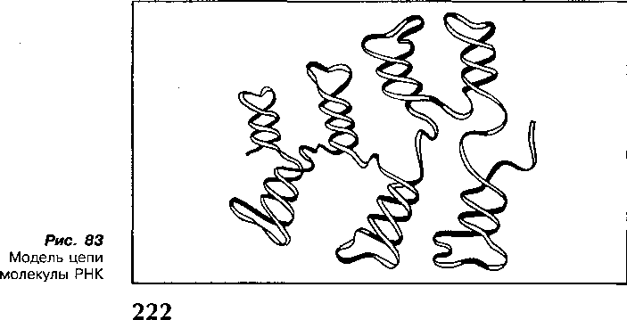

лекулы тРНК находится одинаковый для всей тРНК триплет ЦЦА-ОН, по ко­торому присоединяются аминокислоты, а на противоположном конце рас­положен участок антикодон, комплементарный триплету (кодону) в моле­куле иРНК. С помощью антикодона тРНК "узнает" свое место присоедине­ния аминокислоты к синтезирующемуся белку.

Информационная, или матричная РНК (иРНК или мРНК) составляет 3— 5 % всей клеточной РНК. Молекула иРНК содержит до 6000 остатков нук­леотидов и имеет молекулярную массу от 500 тысяч до 2 миллионов. Она очень быстро синтезируется (1 молекула за 25 с) и распадается (в тече­ние 3—5 мин).

Синтезируется иРНК на участке молекулы ДНК — гене как на матри­це и переносит генетическую информацию о последовательности ами-

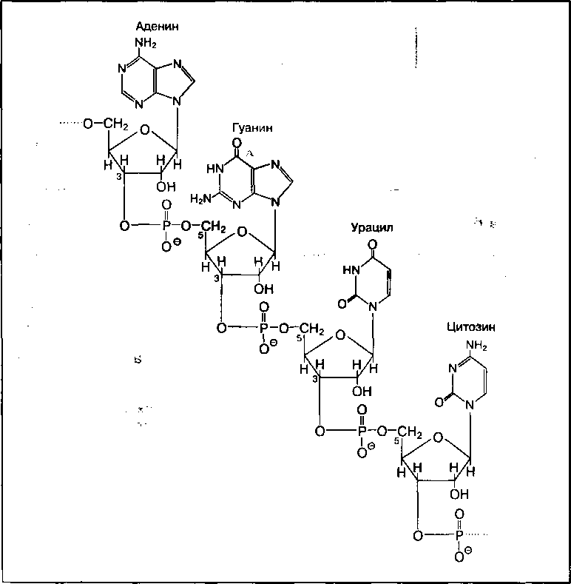

**Рис. 84**

Первичная структура РНК

Участок связывания

R—С—Н аминокислоты

NHJ

С=0

5' Р

I

*‘Щ*

Антикодон ;

(участок связывания с рибосомой)

**; Рис. 85**

' Схема строения молекулы тРНК

нокислот в белках от молекул ДНК из ядра к местам их синтеза — в ри­босомы.

В клетке находятся разнообразные формы иРНК, которые осущест­вляют синтез тысяч различных белков, строение которых закодировано в специфической структуре иРНК.

Рибосомная, или структурная РНК (рРНК, сРНК) составляет до 80 % всей клеточной РНК и имеет молекулярную массу 0,5—2 миллиона. Она на­ходится в рибосомах, где происходит синтез белка, и в соединении с со­ответствующими белками образует структуру рибосом, а также активиру­ет процесс синтеза белка.

В клетке РНК содержится в 5—10 раз больше, чем ДНК. Обнаружены РНК почти во всех клеточных структурах. Наибольшее их количество (60— 80 %) сосредоточено в рибосомах, наименьшее — в цитоплазме.

1. Обмен нуклеиновых кислот

Распад нуклеиновых кислот в процессе пищеварения. В кишечнике нуклеиновые кислоты под действием ферментов нуклеаз, которые выделя­ются с соком поджелудочной железы, распадаются до мононуклеотидов Последние подвергаются воздействию фосфатаз, в результате чего от мононуклеотида отщепляется остаток фосфорной кислоты (Н3Р04) и обра­зуется нуклеозид. Кишечный сок содержит также активные ферменть нуклеазидазы, которые расщепляют нуклеозиды на азотистые основания i

пентозы. Продукты гидролиза нуклеотидов всасываются из кишечника в кровь, затем поступают в печень и другие ткани организма.

Распад нуклеиновых кислот в тканях организма. Тканевой распад осуществляется ДНК-азами и РНК-азами. Под их воздействием нуклеино­вые кислоты распадаются на нуклеотиды, а последние — на азотистые основания, пентозы и Н3Р04. Дальнейший распад азотистых оснований и углеводов происходит в процессе их окисления. Пентозы включаются в пентозный цикл распада углеводов до С02 и Н20. Пуриновые основания (А и Г) подвергаются дезаминированию и окислению до мочевой кислоты, которая выводится из организма с мочой:

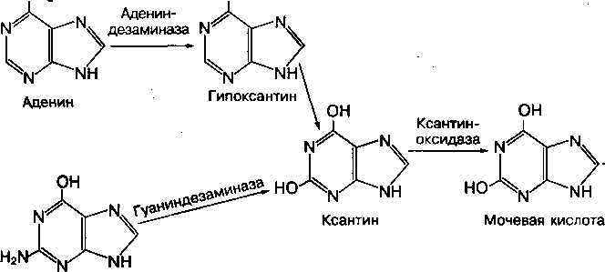

nh2 ОН

-ОН + NH3

Гуанин

У пиримидиновых оснований в ходе превращения в тканях разрушает­ся их циклическая структура и образуется нециклическая аминокислота. Так, конечными продуктами распада урацила являются аминокислота р-аланин, аммиак и углекислый газ:

О

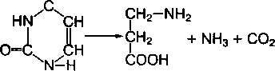

Урацил

р-аланин

Образующиеся р-аминокислоты могут подвергаться дальнейшим превращениям, например р-аланин участвует в синтезе кофермента А, а NH3 и С02 выводятся из организма. Усиленный распад нуклеиновых кис­лот в тканях приводит к увеличению количества свободного аммиака, ко­торый связывается в печени в процессе синтеза мочевины или выводит­ся с мочой в виде солей.

Синтез нуклеиновых кислот. Первичный синтез пуриновых осно­ваний в тканях осуществляется в результате ферментативных превраще­ний глицина, глутамина, муравьиной и аспарагиновой кислот, а также С02. Образуется он при участии рибозофосфата через инозиновую кислоту:

Аспарагиновая ,П ,

рс-—N1 / ОН

я

кислота *■ HN

I

уравьиная «- НС,

кислота ''N

**N—Ч н н Р он**

Y

| I I _

Глутамин qh НО Рибозофосфат Инозиновая кислота

Пиримидиновые основания образуются из карбамилфосфата, аспара­гиновой кислоты и рибозофосфата через оротидиловую кислоту как про­межуточный продукт синтеза:

Аспарагиновая

кислота

/Сх HN СН

Карбамилфосфат ► | П” 0 _П-р=п

О-С. £-СООН \ I 2 |

XN— СГн Н'С ОН

бн НС1) Рибозофосфат

Аи"

Оротидиловая кислота

Под действием ферментов вначале происходит синтез нуклеотидов, а затем — и нуклеиновых кислот ДНК и РНК.

Интенсивный синтез ДНК осуществляется в процессе клеточного де­ления за счет репликации ДНК. Этот процесс начинается с разрыва водо­родных связей между двумя комплементарными цепями спиральной моле­кулы ДНК (см. рис. 80). Спирали расходятся, и каждая достраивает свою новую полинукпеотидную цепь за счет свободных нуклеотидов. Образуют­ся две идентичные молекулы ДНК. При этом сохраняется расположение нуклеотидов, характерное для данного вида организма. В этих процессах участвует фермент ДНК-полимераза.

Синтез РНК протекает на одной из цепей ДНК как на матрице. Катали­зируют этот процесс ферменты РНК-полимеразы. В синтезе участвует толь­ко небольшой участок ДНК (ген или группа взаимосвязанных генов), кото­рый копируется путем синтеза комплементарной полинукпеотидной цепи.

**КОНТРОЛЬНЫЕ ВОПРОСЫ**

1. Какова роль нуклеиновых кислот в организме?
2. Назовите основные структурные компоненты нуклеиновых кислот.
3. Как построен нуклеотид?
4. Какие нуклеотиды участвуют в регуляции обмена веществ и энергии в организме?
5. Каковы особенности строения, свойства и выполняемые функции ДНК и РНК?
6. В чем суть процесса репликации ДНК?
7. Что понимают под геном и геномом? Что такое генетический код?
8. Каковы особенности распада и синтеза нуклеиновых кислот в системе пищеварения и в тканях организма?

ГЛАВА 12

; . j-

Биохимия белков

ч

Для любого организма белки играют решающую роль во всех процессах жизнедеятельности. С ними связа­ны такие свойства живого организма, как раздражи­мость, сократимость, пищеварение, способность к росту, размножению, движению. Следовательно, бел­ки являются главными носителями жизни. В неживой природе соединения, подобные белкам, не встреча­ются.

1. Химический состав и биологическая роль белков

Белки — высокомолекулярные азотсодержащие ве­щества, при гидролизе которых образуются амино­кислоты. Иногда белки называют протеинами (от греч. proteus — первый, главный), определяя тем са­мым их важнейшую роль в жизнедеятельности всех организмов. Белок в организме человека составляет в среднем 45 % сухой массы тела (12—14 кг). Содержа­ние его в отдельных тканях различное (табл. 18). Наибольшее количество белка содержится в мышцах, костях, коже, пищеварительном тракте и других плот­ных тканях.

Суточная потребность в белке взрослого челове­ка, не занимающегося спортом, составляет в среднем

* 1. г на 1 кг массы тела или около 80 г. При больших энерготратах потребность в них увеличивается при­мерно на 10 г на каждые 2100 кДж увеличивающихся затрат энергии.

Белки поступают в организм преимущественно с пищей животного происхождения. В растениях бел­ков содержится значительно меньше: в овощах и фруктах — всего 0,3—2,0 % массы свежей ткани; наи­большее количество белков — в бобовых — 20—30 %, злаках — 10—13 и грибах — 3—6 %.

Элементарный состав белков. Важнейшими хи­мическими элементами всех белков являются углерод (50—55 %), кислород (21—23 %), водород (6,5— 7,3%), азот (15—18%), сера (0,3—2,5 %). В составе белков обнаружены также фосфор, железо, йод, медь, марганец и другие химические элементы.

|  |  |  |
| --- | --- | --- |
| Органы и ткани | Содержание белка, % | |
| от сухой ткани | от общего белка тейь |
| Скелетные мышцы | 80 | 34,7 |
| Кожа | 60 | 11,5 |
| Кости (твердые ткани) | 20 | 18,7 |
| Пищеварительный тракт | 63 | 1,8 |
| Мозг и нервная ткань | 45 | 2,0 |
| Печень | 57 | 3,6 |
| Сердце | 60 | 0,7 |
| Легкие | 82 | 3,7 |
| Селезенка | 84 | 0,2 |
| Почки | 72 | 0,5 |
| Поджелудочная железа | 47 | 0,1 |
| Жировая ткань | 14 | 6,4 |
| Остальные ткани: |  |  |
| жидкие | 85 | 1,4 |
| плотные | 54 | 14,6 |
| Все тело | 45 | 100,0 |

ТАБЛИЦА 18 **Содержание белка в органах и тканях человека**

Количественный и качественный состав отдельных белков различен. Общее представление о сложности химического состава белка дает моле­кулярная формула гемоглобина — белка, транспортирующего газы в орга­низме. C3032H4816O872N780S8Fe4.

Все белки содержат постоянное количество азота, равное в среднем 16%. Поэтому по количеству азота, поступившего с пищей (процентное содержание азота пищи умножают на пересчетный коэффициент 6,25), оп­ределяют потребление белка организмом.

Аминокислотный состав. Белки состоят из аминокислот. Известно около 200 различных аминокислот, однако для построения белков в живот­ных и растительных тканях используются только 20. Называются эти ами­нокислоты основными.

Наряду с основными в состав отдельных белков входят другие амино­кислоты — неосновные. Каждая такая аминокислота происходит от одной из 20 основных аминокислот. Например, 4-гидроксипролин и 5-дигидро- ксилизин являются производными пролина и лизина и входят в состав кол­лагена — белка соединительной ткани:

н**0**-нс-(рн**2** <^H2-(pH-(CH**2**)2-CH-COOH

н2с с-соон nh2 он nh2

NH

1. Гидроксипролин 5-Гидроксилизин

В состав сократительного белка мышц миозина входит неосновная аминокислота N-метиллизин:

СН2-(СН2)3-СН-СООН Н3С—NH NH2

Простые и сложные белки. В зависимости от химического состава белки делятся на простые и сложные. Простые белки состоят только из аминокислот, среди которых есть растворимые в воде (гистоны, альбуми­ны, фибриноген) и не растворимые (глобулины, миозин, коллаген, осеин, кератин). Сложные белки состоят из белковой и небелковой частей. Небел­ковая часть может быть представлена углеводами, нуклеиновыми кислота­ми, липидами, фосфорной кислотой, окрашенными (хромо-) веществами. В зависимости от природы небелковой части сложные белки делятся на гли­копротеиды, нуклеопротеиды, липопротеиды, фосфопротеиды, хромопро­теиды. Все они выполняют разнообразные функции в организме.

***Биологические функции белков***

* Структурная (пластическая). В комплексе с липидами белки составля­ют структуру всех клеточных мембран и основу цитоплазмы клеток. Струк­турной основой соединительной ткани являются такие белки, как коллаген (входит в состав хрящей и сухожилий), кератин (входит в состав кожи), эластин (входит в состав связок и стенок сосудов).
* Каталитическая. Эту функцию выполняют специфические белки-фер­менты (см. главу 6), регулирующие обмен веществ и энергии в организме. Если ферменты не работают в клетке, то биохимические реакции не про­текают и живая клетка может погибнуть.
* Сократительная. Все виды сокращения и движения скелетных мышц, миокарда и других сокращающихся тканей обеспечивают сократительные белки актин и миозин.
* Транспортная. Белки способны связывать и транспортировать с током крови или через клеточные мембраны отдельные молекулы и ионы. Напри­мер, гемоглобин эритроцитов крови переносит кислород от легких к тканям и углекислый газ — от тканей к легким; миоглобин мышц переносит кисло­род в мышечной ткани к местам его использования. Отдельные белки кро­ви транспортируют жирные кислоты, липиды, железо, некоторые гормоны.
* Защитная. Белки иммунной системы гаммаглобулины "узнают" и связывают чужеродные вещества, поступающие в организм, защищая тем самым его от вирусов, бактерий и клеток других организмов. Защитную функцию выполняет также белок интерферон. Белки плазмы крови фибри­ноген и тромбин участвуют в процессах свертывания крови, предотвращая кровопотери при ранениях.
* Гормональная, или регуляторная. Высокоспецифические белки-гор­моны регулируют обмен веществ (см. главу 8).
* Рецепторная. Многие белки являются рецепторами гормонов, нейро­медиаторов, других биологически активных веществ. Они осуществляют из­бирательное узнавание, связывание и передачу их регуляторного действия.
* Передача наследственной информации. Белки входят в состав хро­мосом и участвуют в воспроизведении генетической информации, в регу­ляции процессов роста и размножения.
* Опорная. Упругость и прочность костей скелета, кожи, сухожилий обеспечивают преимущественно белки коллаген и эластин.
* Энергетическая. Около 10—15 % энергопотребления организма обеспечивается белками. При окислении 1 г белков выделяется 17 кДж (4,1 ккал) энергии.

1. Аминокислоты

Аминокислоты — это производные органических (карбоновых) кислот, со­держащие одну или несколько аминогрупп (-NH2). Аминогруппа в амино­кислотах чаще находится в a-положении углеродного атома по отношению к карбоксильной группе, т. е. присоединена к первому атому углерода, с которым связана карбоксильная группа. Каждая аминокислота может рас­сматриваться как вещество, у которого к атому углерода присоединены аминогруппа (-NH2), карбоксильная группа (-СООН), атом водорода (Н) и различная боковая углеродная цепь, обозначенная как радикал (R), что видно из общей формулы и пространственной модели аминокислоты:

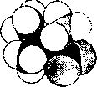

R

H-C-NH2

°"ОН

Все аминокислоты различаются химическим составом и строением боко­вой углеродной цепи либо радикалом (табл. 19). Особенности строения боковых цепей аминокислот, входящих в белки, характеризуют свойства белков, лежат в основе проявления их разнообразных функций и придают им биологическую индивидуальность.

ТАБЛИЦА 19. Химическое строение отдельных групп основных аминокислот

|  |  |  |
| --- | --- | --- |
| Аминокислота | Боковая цепь, или радикал (R) | Часть молекулы, одинаковая для всех аминокислот |
| 1. Ациклические |  |  |
| Моноаминомонокарбоновые |  |  |
| Глицин (Гли) | н- | —г—- x-o-z  1 X  /V о о  X |
| Аланин (Ала) | Г  п  X  о | мн2 о -с—с н он |
| Валин (Вал) | н3сч  /СН-'  н3сх | 1  x-o-z  1 X  о ы о о  X |
| Лейцин (Лей) | Н3СЧ  сн-сн2-  н3с/ | NH.O  -с-с н он |
| Изолейцин (Иле) | Т СП X X 0-0  1  СМ  X  О  U  X  о | -с-с. н он |

**Боковая цепь, или радикал (R)**

**Аминокислота**

**Часть молекулы, одинаковая для всех аминокислот**

NH2^0 -с—с н он

но—сн2- н

сн3-с-

но

Серин (Сер)

NH

**н**

н

Треонин(Тре)

он

*Моноаминодикарбоновые и их амиды*

ми2 о

?-Сх н

с—сн2-

Аспарагиновая кислота (Асп)

он

НО

NH

I

;с-сн2-сн2-

?-Сх н

Глутаминовая кислота (Глу)

НО

он

NH

I

2 *О*

,с—сн2-

?-Сх н

Аспарагин (Ан)

он

nh2

NH

2 J0

,с-сн2-сн2-

-C-CL

Глутамин (Глу)

он

nh2

*Диаминомонокарбоновые*

МИг^о -?-< н

nh2—сн2—сн2—сн2—сн2-

Лизин (Лиз)

он

NH2 о

-?-Сх

NH2—С—NH—сн2—сн2—сн2-

II

NH

Аргинин (Apr)

*Серосодержащие* Метионин (Мет)

он

н

NH

2 *D*

**СН3—S—сн2—сн2-**

-C-Q

он

NH

2 О

HS—сн2-

-с-с

Цистеин (Цис)

он

**Часть молекулы, одинаковая для всех аминокислот**

**Боковая цепь, или радикал (R)**

**Аминокислота**

NH

2 ,.0

СН2-

I

S

I

S

I

сн2-

-с-а

I

н

NH2

-с-с:

I

н

он

р

чон

Цистин (Цис)

**2. Циклические**

*Гомоцикли ческие*

Фенилаланин (Фен)

Тирозин (Тир)

Г*етероциклические* Триптофан (Три)

Гистидин (Гис)

Пролин (Про)

^Н2/0

**г<**

-сн.

он

н

NH

но-Q

-сн.

-?-Сх

он

NH2 <

ГСч

он

н

I

н

Г=тСН2-

N4-NH

NH

2 J0

-с-с

он

v=H-<

он

Классификация аминокислот. Аминокислоты в зависимости от стро­ения радикала делятся на ациклические, имеющие незамкнутый, и цикли­ческие, имеющие замкнутый углеродный радикал. В зависимости от коли­чества функциональных групп (~NH2 и -СООН) ациклические аминокис­лоты делятся на моноаминомонокарбоновые, моноаминодикарбоновые, диаминомонокарбоновые и диаминодикарбоновые кислоты. Отдельные ациклические аминокислоты могут содержать оксигруппу (-ОН) или сульф- гидрильную группу (-SH). Они называются оксикислотами (серин, тирозин) или серосодержащими аминокислотами (цистеин, цистин, метионин).

Циклические аминокислоты делятся на гомоциклические и гетероцик­лические. Гомоциклические аминокислоты имеют в цикле только атомы

углерода (фенилаланин, тирозин). В гетероциклических аминокислотах в цикле присутствуют и другие химические элементы, например азот (трип­тофан, гистидин, пролин).

Аминокислоты различаются особенностями своего метаболизма и обычно подразделяются на заменимые и незаменимые.

Заменимые и незаменимые аминокислоты. Большинство амино­кислот синтезируются в клетках организма в процессе обмена веществ и называются заменимыми. Непоступление их с пищей не вызывает сущес­твенных изменений в обмене веществ. Другие аминокислоты не синтези­руются в организме, поэтому называются незаменимыми. Эти амино­кислоты обязательно должны поступать с пищей. Для взрослых людей не­заменимыми являются девять аминокислот, а для детей необходима еще десятая — аргинин (суточная потребность для них варьирует в пределах 0,5-6 г).

Аминокислоты

|  |  |  |  |
| --- | --- | --- | --- |
| Заменимые, г |  | Незаменимые, г |  |
| Аланин | 3,0 | Валин | 1,5 |
| Аргинин | 6,0 | Г истидин | 2,0 |
| Аспарагин | 3,0 | Лизин | 1,5 |
| Аспарагиновая кислота | 6,0 | Лейцин | 2,0 |
| Глицин | 3,0 | Изолейцин | 1,3 |
| Глутамин | 6,0 | Метионин | 2,0 |
| Глутаминовая кислота | 6,0 | Треонин | 0,9 |
| Пролин | 3,0 | Триптофан | 0,5 |
| Серин | 3,0 | Фенилаланин | 2,0 |
| Тирозин | 4,0 | Аргинин |  |
| Цистеин | 3,0 | (для детей) | 6,0 |

Белки пищи, содержащие все незаменимые аминокислоты, называ­ются полноценными. Такие белки содержатся в основном в продуктах жи­вотного происхождения и являются неотъемлемым компонентом рацио­нального питания человека.

Свойства аминокислот. Химически чистые аминокислоты представ­ляют собой белые со слабым запахом безвкусные порошки. Однако соли некоторых аминокислот имеют вкус и запах. Так, например, натриевая соль глутаминовой кислоты имеет вкус и запах куриного бульона, поэто­му используется как пищевая приправа. Большинство аминокислот раство­римы в воде и не растворимы в органических растворителях.

Аминокислоты в водных растворах диссоциируют на ионы:

R R

Н—С—NH2 у" • H-C-NH3

\ I

СООН СОО"

Неионная форма Биполярная форма

В нейтральной среде они находятся в биполярной форме, имея поло­жительный (~NH3) и отрицательный (-СОО-) заряды.

Аминокислоты — амфотерные соединения, поскольку в водных раство­рах могут взаимодействовать как с кислотами, так и с основаниями:

R R

Н-С-ЙНз + HCI 5=£ Н-С-ЙНз + СГ СОО~ СООН

R R

1. + I +

H-C-NH3 + NaOH 3== H-C~NH2 + Na + Н20

1. I

COO~ COO"

В зависимости от количества амино- или карбоксильных групп амино­кислоты могут иметь положительный заряд на молекуле и проявлять ос­новные свойства (аргинин, лизин, гистидин) или отрицательный заряд и проявлять кислотные свойства (аспарагиновая и глутаминовая кислоты).

Амфотерные свойства аминокислот влияют на кислотно-основные свойства белков и их биологические функции, особенно на их буферное действие. Эффективным буфером в эритроцитах крови является белок ге­моглобин, содержащий большое количество остатков аминокислоты гис­тидина, которая и придает этому белку значительную буферную емкость при нейтральных значениях pH.

Значение аминокислот. В клетках организма существует определен­ный метаболический уровень (пул) аминокислот, который включает амино­кислоты, образовавшиеся при распаде белков пищи и тканевых белков, а также вновь синтезированные (заменимые) аминокислоты. В большей сте­пени аминокислоты (400 г ■ сут-1) используются для синтеза белков тела, в меньшей (30 г ■ сут-1) — для синтеза других азотсодержащих сое­динений (рис. 86). Аминокислоты могут превращаться в углеводы или жир-

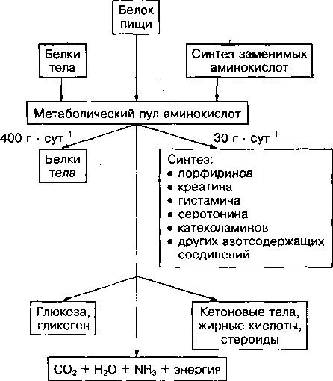

***Рис. 86***

Образование метаболического пула аминокислот и их использование в тканях организма

ные кислоты, холестерин и кетоновые тела, а также окисляться до конеч­ных продуктов С02, Н20, NH3 с выделением энергии.

Из отдельных аминокислот синтезируются многие биологически актив­ные вещества: гормоны, коферменты, биогенные амины. Так, из фенилала­нина и тирозина синтезируются гормоны катехоламины (адреналин и норад­реналин) и тироксин. Аминокислота аланин входит в состав кофермента аце- тилирования (КоА). Метионин используется для синтеза нейропередатчика ацетилхолина, который играет важную роль в функции нервной системы. Применяется он при лечении заболеваний нервной системы и для улучшения восстановительных процессов, в том числе и в спортивной практике.

При декарбоксилировании аминокислот образуются биогенные амины. Основными биогенными аминами являются у-аминомасляная кислота, гистамин, серотонин и креатин. ГАМК образуется в мозге из глутаминовой кислоты. Накопление ее в мозге приводит к развитию процессов торможе­ния в моторных центрах ЦНС. Гистамин образуется в различных тканях при декарбоксилировании гистидина и поэтому называется тканевым гормо­ном. Он вызывает расширение мелких кровеносных сосудов и сужение крупных, а также сокращение гладких мышц внутренних органов. Гистамин участвует в возникновении болевого синдрома, стимулирует образование соляной кислоты в желудке. Серотонин образуется из трип­тофана. Он участвует в регуляции артериального давления, температуры тела, частоты дыхания, почечной фильтрации. В больших дозах серотонин стимулирует, а в малых — подавляет деятельность ЦНС. Креатин синтези­руется в тканях из заменимых аминокислот аргинина и глицина (рис. 87). Под действием креатинкиназы и АТФ он превращается в креатинфосфат, который используется для ресинтеза АТФ в мышцах (см. главы 3 и 15). Ко­личество креатинфосфата пропорционально мышечной массе. Креатин и креатинфосфат превращаются в креатинин, который выводится с мочой. Количество креатинина, выделяющегося из организма, пропорционально общему содержанию креатинфосфата и может использоваться для харак­теристики массы мышц. При уменьшении мышечной массы уменьшается также содержание креатинина в моче.

1. Структурная организация белков

Белки состоят из большого количества (не менее 50) аминокислот, соеди­ненных между собой пептидной связью. Поэтому они называются полипеп­тидами.

Пептидная связь — это прочная ковалентная связь между амино­группой (—NH2) одной аминокислоты и карбоксильной группой (-СООН) — другой аминокислоты. При этом образуется дипептид и высвобождается молекула воды:

• ^1 о ^ ^2 о Ri о н r2

\ /Р I I Р I II I г Р

HZN—с—С + N-C-C H2N—с—с—N—с—С + Н20

1. **I ' ' I I пн I i—i I пн**

н он н н им н н им

_ Аминокислоты Пептидная связь

в дипептиде

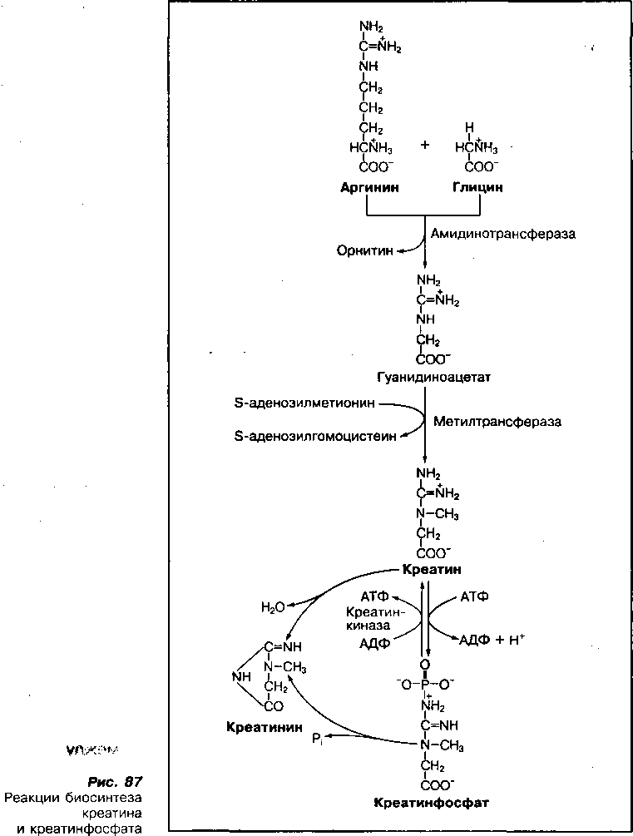

Название пептидов образуется от названия аминокислот, последова­тельно входящих в полипептид. При этом в названии аминокислот, за ис­ключением последней аминокислоты, которая сохраняет свою карбоксиль­ную группу, меняется суффикс "ин" на "ил": глицилаланин, аланилглицил- тирозин.

***Структура, или конформация белков***

Аминокислотная последовательность в белках определяет их простран­ственную структуру (конформацию). Каждый белок уникален по своей структурной организации, от которой зависят его биологические функции, что будет рассмотрено далее на примере отдельных белков.

В образовании пространственной структуры белков участвуют различ­ные типы химических связей. Основными химическими связями в белках являются ковалентные, дисульфидные связи (-S-S-), образующиеся меж­ду -SH-группами остатков цистеина, водородные, образующиеся за счет электростатических сил притяжения водорода и кислорода разных функ­циональных групп в белке, а также ионные связи, образующиеся между ионизированными карбоксильными (-СОО-) и аминными (-NH3) группами аминокислотных радикалов. Выделяют четыре структуры белковых моле­кул: первичную, вторичную, третичную и четвертичную (рис. 88).

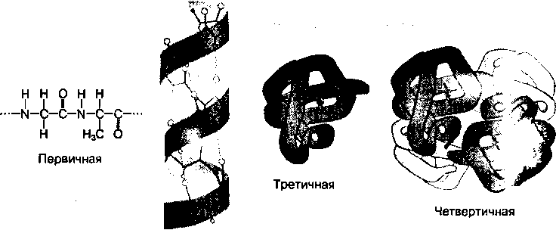

Вторичная

***Рис. 88***

Четыре уровня структуры молекулы белка

Первичная структура белка — это определенная последовательность

аминокислот в полипептидной цепи, а также их количественный и качес­твенный состав. Последовательность расположения аминокислот в отдель­ных белках генетически закреплена и обусловливает индивидуальную и ви­довую специфичность белка.

Расшифровка первичной структуры белка имеет большое практичес­кое значение, так как открывает возможность синтеза его в лаборатории. Благодаря расшифровке структуры гормона инсулина (Сенгер, 1954) и иммуноглобулина (Эдельман и Портер, 1972) эти белки получают синтети­чески и широко применяют в медицине. Изучение первичной структуры гемоглобина позволило выявить изменения его структуры у людей при от­дельных заболеваниях. В настоящее время расшифрована первичная структура более 1000 белков, в том числе ферментов рибонуклеазы, кар- боксипептидазы, миоглобина, цитохромов и многих других.

Вторичная структура белка — это пространственная укладка поли- пептидной цепи. Выделяют три типа вторичной структуры: а-спираль, сло­исто-складчатая спираль (или p-спираль) и коллагеновая спираль.

При образовании а-спирали полипептидная цепь спирализуется за счет водородных связей таким образом, что витки пептидной цепи периодичес­ки повторяются. При этом создается компактная и прочная структура поли- пептидной цепи белка. Спирализация полипептидной цепи белков открыта американскими учеными Л. Полингом и Р. Кори. а-Спираль характерна для белков кератинов, которые являются основой кожи, волос, ногтей.

Слоисто-складчатая структура белка представляет собой линейные полипептидные цепи, расположенные параллельно и прочно связанные во­дородными связями. Такая структура является основой для фибриллярных белков (миозина, p-кератина волос и др.).

Коллагеновая спираль белка выделяется более сложной укладкой по- липептидных цепей. Отдельные цепи спирализованы и закручены одна вокруг другой, образуя суперспираль. Такая структура характерна для кол­лагена. Коллагеновая спираль имеет высокую упругость и прочность стальной нити.

Третичная структура белка — это пространственная укладка спира- лизованных и линейных участков полипептидной цепи в компактную струк­туру в виде глобулы (шарообразная или яйцевидная) или фибриллы (ните­образная). Третичная структура обеспечивает биологическую активность каждого белка. Нарушение этой структуры приводит к частичной или пол­ной потере его биологической функции.

Четвертичная структура белка представляет собой объединение нес­кольких одинаковых или разных полипептидных цепей (субъединиц) со сво­ей третичной структурой в сложную молекулу, проявляющую биологическую активность. Субъединицы соединяются между собой нековалентными свя­зями. Четвертичную структуру имеют многие ферменты (например, лактат- дегидрогеназа, пируватдегидрогеназа), а также гемоглобин. Белки с чет­вертичной структурой называются олигомерными, или мультимерными.

Все четыре уровня организации белковой молекулы взаимосвязаны и обеспечивают нативную (естественную) конформацию каждого белка. В проявлении биологической активности белков особое место занимает тре­тичная и четвертичная структуры, весьма чувствительные к изменению ус­ловий среды. Поскольку многие внутриклеточные ферменты имеют четвер­тичную структуру, то одним из механизмов регуляции их активности явля­ется изменение конформации белков.

***Форма белковых молекул***

В зависимости от третичной структуры белки могут иметь нитевидную (фибриллярную) и шарообразную (глобулярную) форму.

Фибриллярные белки являются структурным или сократительным ма­териалом организма. Например, коллаген входит в состав сухожилий, хря­щей, кожи и принимает участие в образовании скелета, а миозин являет­ся сократительным белком мышц. Эти белки не растворяются в воде.

Глобулярные белки способны легко передвигаться и проникать через стенки кровеносных капилляров. Они растворяются в воде и содержатся в жидких средах организма. Глобулярными являются белки иммунной систе­мы (антитела), сократительный белок мышц актин, все ферменты, а также гемоглобин, миоглобин и многие другие белки.

Глобулярные белки могут превращаться в фибриллярные. Такое изме­нение формы белка влияет на его свойства (растворимость, специфичес­кую функцию). Глобулярные белки при переходе в фибриллярные стано­вятся нерастворимыми и плохо перевариваются, а ферменты теряют ката­литическую функцию.

1. Свойства белков

Проявление биологической активности белков зависит не только от стро­ения их молекул, но и от химических свойств. Основными физико-хими­ческими свойствами белков являются: молекулярная масса, раствори­мость в воде, способность образовывать гели, денатурация, амфотер- ность, буферное действие и др.

Молекулярная масса белков колеблется от 6000 до нескольких милли­онов дальтон. Так, молекулярная масса гормона инсулина составляет 5733, рибонуклеазы (фермента, расщепляющего РНК) — 12 640, миогло- бина (белка мышц) — 17 ООО, гемоглобина — 64 500, глобулина сыворотки крови — 176 000, миозина (белка мышц) — 493 000. Масса белковых мо­лекул влияет на скорость их передвижения в биологических жидкостях.

Растворимость большинства белков в воде осуществляется благодаря способности связывать воду: она увеличивается при небольших концен­трациях нейтральных солей и уменьшается при их высоких концентрациях. Водные растворы белков представляют собой коллоиды.

Способность образовывать гели или сгустки имеет большое физиоло­гическое значение, поскольку придает им высокую упругость или элас­тичность (белки коллаген и эластин, актомиозиновый комплекс). Гели — это структурные объединения белков (сетки), в которых внутреннее про­странство заполнено большим количеством воды.

Коагуляция (от лат. coagulatio — свертывание, сгущение) — это укруп­нение частиц в коллоидных системах, которое может сопровождаться образованием коагулянта (плотного сгустка). Иногда это приводит к обра­зованию сплошных объемных структур (желатинирование).

Денатурация — это нарушение нативной структуры белков под воздей­ствием различных факторов, приводящее к потере его биологической ак­тивности (рис. 89). Денатурация наблюдается при нагревании, изменении pH среды, ультрафиолетовом и ионизирующем облучении, механическом воздействии солей тяжелых металлов, спирта, ацетона. При быстром уда­лении денатурирующих факторов белок может вернуться в нативное сос­тояние (ренатурировать) с восстановлением его биологической функции.

Амфотерные свойства белков проявляются благодаря наличию сво­бодных -NH2 и -СООН групп. В кислой среде белки могут диссоциировать как основания, а в щелочной — как кислоты. При взаимодействии с кисло­тами и основаниями белки образуют солеподобные соединения, способ­ные выпадать в осадок. На этом основан один из методов выделения бел­ков — осаждение путем высаливания. Амфотерность белков используют при разделении их на отдельные фракции (метод электрофореза) с целью диагностики различных заболеваний и контроля за изменениями функци­ональных состояний.

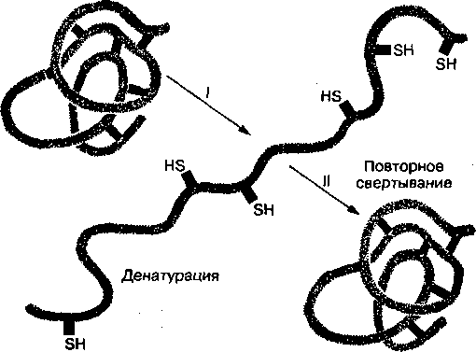

Нативная форма

*Рис. 89*

Схема денатурации (развертывания) белковой молекулы и ее ренатурации

(возвращение в

нативное состояние)

Буферное действие белков (поддержание в тканях организма постоян­ства pH) характерно для немногих белков. К таким, в частности, относит­ся гемоглобин — сильный внутриклеточный буфер в эритроцитах, а также отдельные белки плазмы крови и дипептид карнозин.

1. Характеристика отдельных белков, участвующих в обеспечении мышечной работы

Сократительные белки. Клетки скелетных мышц и других тканей, кото­рые обеспечивают процессы движения, содержат сократительные белки — миозин и актин (см. главу 14).

Миозин является высокомолекулярным фибриллярным белком с моле­кулярной массой 490 ООО. Фибриллярная нить миозина достаточно длин­ная (около 160 нм) и неоднородна. Она имеет утолщение — головку и длинный хвост, состоящий из двух полипептидных цепей, закрученных от­носительно друг друга в двойную спираль (рис. 90, а). Головка имеет гло­булярную форму и выступает относительно основной части белка. На ней находятся центры связывания с актином и с АТФ. Часть молекулы миози­на в области головки обладает ферментативной аденозинтрифосфатазной активностью (АТФ-аза), способной расщеплять АТФ до ДЦФ и фосфата (Н3Р04) с высвобождением энергии. Длинный "хвост” молекулы миозина состоит из легкого (1) и тяжелого (2) меромиозина. Последний имеет гиб­кие шарнирные участки, которые играют важную роль в образовании тол­стых миозиновых нитей миофибрилл и в сокращении мышц. Многочислен­ные молекулы миозина образуют толстые нити в миофибриллах скелетных мышц. '

Актин — это высокомолекулярный белок с молекулярной массой 46 ООО. Он существует в двух формах: глобулярной (G-актин) и фибрилляр-

ной (F-актин). Эти формы актина могут взаимопревращаться (рис. 90, б). G-актин способен прочно связывать ионы Са2+ и одну молекулу АТФ или АДФ. Расщепляя АТФ, G-актин превращается в полимер фибриллярной структуры. Такой переход осуществляется в присутствии ионов К+ и Мдг+.

В скелетных мышцах фибриллярная форма актина образует двухце­почную скрученную нить, которая является основой тонкой нити миофиб- рилл.

Белки соединительной ткани. Соединительная ткань (сухожилия, связки, органическая часть костей, хрящи, подкожная клетчатка, роговица глаза и др.) выполняет строительную и опорную функции, объединяет клетки в определенные структуры, придает им прочность и эластичность, что играет большую роль в мышечной деятельности. Основными ее ком­понентами являются белки коллаген и эластин.

Коллаген — это наиболее распространенный фибриллярный белок ор­ганизма. Он включает целое семейство белков со сложным строением и разными функциями, поэтому правильнее называть их коллагенами. Кол­лагены имеют большую молекулярную массу (около 300 ООО), не растворя­ются в воде и обладают высокой прочностью на разрыв. Фибриллы колла­гена могут выдерживать нагрузку, в 10 ООО раз превышающую их массу, а по прочности превосходить стальную проволоку их диаметра. Особенность коллагенов заключается в том, что они не способны растягиваться.

Большая прочность и другие свойства коллагенов связаны с особен­ностями строения его молекул — тропоколлагенов. Каждая молекула кол­лагена состоит из трех полипептидных цепей, скрученных в виде трех­жильного каната (рис. 91, а). Множество молекул коллагена объединяются в виде параллельных повторяющихся пучков, смещенных друг относитель­но друга, образуя коллагеновые фибриллы (рис. 91, б). Между отдельны­ми фибриллами имеются поперечные водородные связи, благодаря чему образуются практически не растяжимые волокна (рис. 91, в). С возрастом у человека образуется все больше поперечных связей в коллагеновых во-

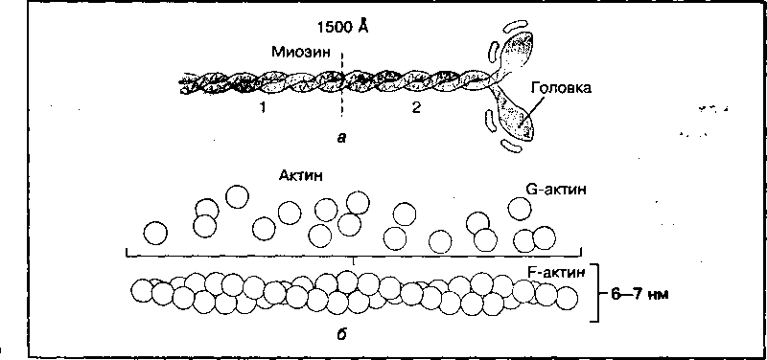

***Рис. 90***

**Строение миозина (а) и актина (б)**

Участок молекулы тропоколлагена

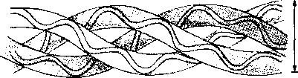

Головки молекул 64 Поперечные полосы

тропоколлагена нм I I

К -ч II

i 1 1 •<— : 1 •<—: ! 1 9<г

|  |  |  |  |
| --- | --- | --- | --- |
| — : #<—! 1 : i | ► <—: 1 i— | : |  |
|  |  |  |  |
| i— i 1— | : •<— | ; ; i | K- |

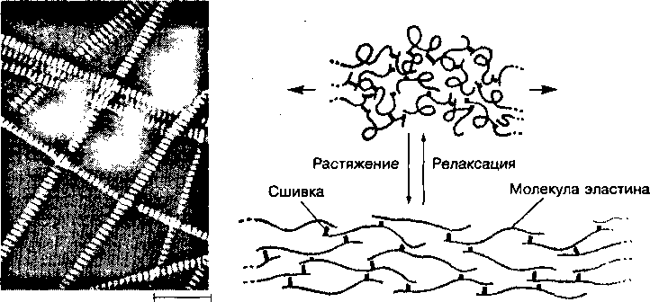

0,5 мкм

**Рис. 91**

Строение молекулы коллагена (а), коллагеновых фибрилл (б), коллагеновых волокон соединительной ткани (в) и молекулы эластина (г)

локнах, в результате чего увеличивается жесткость и хрупкость костей, су­хожилий, снижается прозрачность роговицы глаза.

В состав молекулы коллагена в большом количестве входят две основ­ные аминокислоты — глицин и аланин, а также две неосновные — 4-гид­роксипролин и 5-гидроксилизин. Глицин занимает каждое третье положе ние в полипептидной цепи белка и играет важную роль в функции колла­гена. В связи с этим требуется достаточная обеспеченность организме данной аминокислотой. Прочность коллагеновых волокон зависит от нали чия в тканях витамина С (аскорбиновой кислоты), который участвует в об­разовании коллагена.

Эластин в большом количестве находится в связках, стенках крупньо сосудов, особенно в аорте, а также в других эластичных тканях. Он имее' меньшую молекулярную массу (около 72 ООО) и специфическое строение фибриллы.

Фибриллы эластина состоят из субъединиц — тропоэластина, которые соединены между собой поперечными связями и образуют сеть, способ­ную проявлять большую упругость (см. рис. 91, г). Благодаря специфичес­кому объединению полипептидных цепей с участием аминокислоты десми- на эластиновые волокна могут растягиваться в несколько раз и возвра­щаться к исходной длине при снятии нагрузки. Различия в физических свойствах эластина и коллагена обусловлены особенностью их аминокис­лотной последовательности.

Белки — переносчики кислорода. В процессе эволюции в живых ор­ганизмах появились специальные молекулы — переносчики кислорода, ко­торые связывают и доставляют кислород к клеткам различных органов, где он используется в процессах биологического окисления веществ. В орга­низме человека такими переносчиками служат два белка — гемоглобин и миоглобин.

Гемоглобин находится в эритроцитах крови и осуществляет транспорт кислорода от легких к тканям и углекислого газа — от тканей к легким. Он способен также связывать ионы водорода (Н+) и поддерживать постоян­ство активной реакции среды в эритроцитах, т. е. выступать в роли внут­риклеточного буфера.

Молекула гемоглобина имеет четвертичную структуру и состоит из че­тырех белковых субъединиц — двух а (а, и а2) и двух /3 (/?, и /32), каждая из которых имеет характерную для нее третичную структуру и небелковую часть (рис. 92). Небелковая часть гемоглобина называется гемом, а бел­ковая — глобином. Гем содержит четыре пиррольных кольца, связанных в центре с атомом железа. Железо в геме может быть в ферроформе (Fe2+) или в ферриформе (Fe3+) и обеспечивает связывание кислорода (02). Свя­зывание кислорода осуществляет только двухвалентное железо. Присут­ствие гема придает белкам красный цвет. Глобин обеспечивает видовую специфичность гемоглобина.

В легких гемоглобин (НЬ) взаимодействует с кислородом, образуя оксигемоглобин

нь + о2 ньо2 .

или протонированную форму гемоглобина

ННЬ + 02 = НЬ02 + Н+

Гемоглобин связывает и кислород, и ионы водорода (Н+) разными участками своей молекулы. Связывание гемоглобина с кислородом зави­сит от концентрации кислорода и ионов Н+ в среде. При высоком парци­альном давлении кислорода и более высоком значении pH венозной кро­ви, что наблюдается в тканях легких, гемоглобин быстро связывается с кислородом и освобождает протон водорода. При низком парциальном давлении кислорода (в тканях) и низком значении pH крови гемоглобин освобождает кислород и связывает протоны Н+, выступая в качестве бу­фера.

В тканях гемоглобин связывает углекислый газ (С02) белковой частью молекулы, в результате чего образуется карбамилгемоглобин:

нь + С02 5== ньсо2

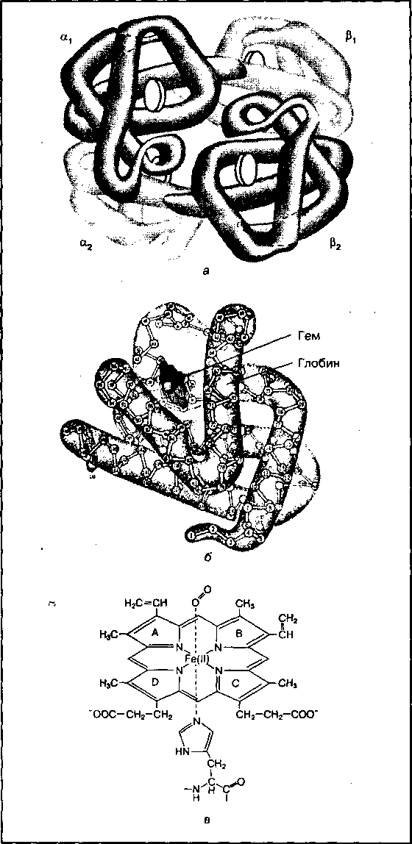

**Рис. 92**

Строение гемоглобина (а), его субъединицы (б) и структура гема (а)

Такая форма гемоглобина доставляет С02 в легкие и способствует вы­ведению его из организма. Присоединение С02 к молекуле белка снижает сродство гема к 02 и приводит к освобождению кислорода в тканях. Следовательно, гемоглобин способен осуществлять связывание и совмест­ный перенос газов (02, С02) и ионов Н+, что имеет огромное значение для энергетического обмена всех клеток организма человека.

Железо гемоглобина может прочно связывать молекулу угарного газа (СО), образуя карбоксигемоглобин (НЬСО):

нь + со —- ньсо

В таком состоянии гемоглобин не способен связывать и транспорти­ровать кислород. В организме возникает кислородное голодание (гипок­сия), что может привести к летальному исходу.

В крови взрослого мужчины в каждых 100 мл крови содержится 14— 18 г гемоглобина, у женщин — 12—16 г. Каждый грамм НЬ может связать 1,34 мл 02. В среднем в 1 л крови содержится 160 г НЬ. Такое количес­тво гемоглобина обусловливает кислородную емкость крови, составляю­щую в среднем 22 мл Ог на 100 мл крови.

Миоглобин — это кислородтранспортный белок мышц, который на­ходится преимущественно в медленносокращающихся волокнах, прида­вая им красную окраску. Состоит он из одной полипептидной цепи по­добно субъединице гемоглобина, и небелковой части — гема (рис. 93).

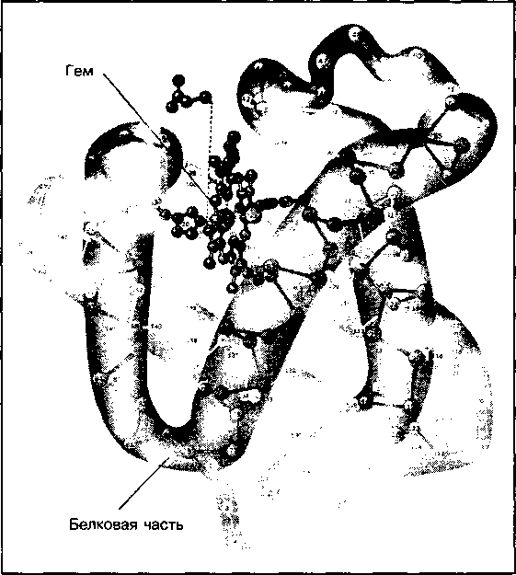

***Рис. 93***

Строение

миоглобина

Миоглобин легче, чем гемоглобин, связывает кислород и транспортиру­ет его к местам использования — митохондриям. Мышцы, поглощая кис­лород из крови, накапливают его в виде оксимиоглобина. Таким образом миоглобин создает резерв кислорода в мышцах, который используется для усиления окислительных процессов, например при физической рабо­те. У человека и высших животных, обитающих на суше, миоглобин связывает только около 14% кислорода, транспортируемого с кровью, тогда как у животных, живущих в воде (например, у тюленя), миоглобин связывает около 40 % всего кислорода, находящегося в организме жи­вотного.

1. Свободные пептиды и их роль в организме

В последние годы особый интерес вызывают внутритканевые пептиды ор­ганизма, которые состоят из небольшого количества аминокислот (от 2 до 100) и выполняют самостоятельные специфические функции. Их называют свободными, или природными пептидами.

К свободным пептидам относятся некоторые внутритканевые гормоны (см. главу 8), нейропептиды, а также такие биологически активные вещес­тва, как глутатион, ансерин, карнозин, таурин и многие антибиотики.

Нейропептиды или так называемые опиоидные пептиды находятся в мозге в виде эндорфинов, энкефалинов, динорфина и др. Они влияют на передачу нервных импульсов в ЦНС, участвуют в биохимических механиз­мах выработки условных рефлексов, обеспечивающих поведение челове­ка, его эмоций, стрессовые реакции. Ряд нейропептидов обладает мощ­ным обезболивающим действием, почти в 30 раз превышающим действие морфина. Фактически, это физиологические допинги.

Глутатион представляет собой трипептид, содержащий свободные сульфгидрильные группы (SH), участвующие в окислительно-восстанови­тельных процессах. Глутатион оказывает выраженное антиоксидантное действие, так как усиливает расщепление перекиси (Н202) в тканях, осо­бенно в мозге и крови. Как фармакологический препарат он рекомендует­ся для использования в качестве антиоксиданта.

Дипептиды карнозин и ансерин содержатся в скелетных мышцах, где выполняют функции внутриклеточных буферов.

В последнее время из тканей выделен пептид таурин. Это серосодер­жащий амин, образующийся в тканях в процессе ферментативного прев­ращения аминокислоты цистеина. Таурин регулирует обмен холестерина, оказывает противолучевое действие, поэтому широко применяется в кли­нической практике.

1. Обмен белков в организме

Последовательность основных этапов превращения белков в организме человека схематически показана на рис 94.

Обязательным условием жизнедеятельности организма является пос­тоянный биосинтез белка. Для обеспечения этого процесса необходимо поступление в организм белков с пищей. В желудочно-кишечном тракте

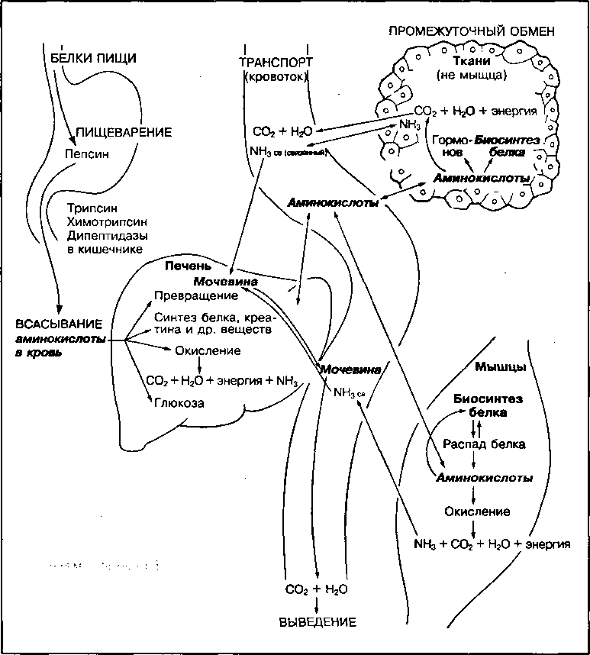

*Рис. 94*

Схема основных этапов обмена белков в организме человека

белки пищи подвергаются ферментативному расщеплению (гидролизу) до структурных мономеров — аминокислот, способных проникать через стен­ку кишечника и всасываться в кровь. Кровью они доставляются в ткани, где используются в основном в биосинтезе индивидуальных белков организма и ряда других веществ, или подвергаются различным внутритканевым превращениям (переаминированию, дезаминированию, декарбоксилиро- ванию и др.), в результате чего образуются органические кислоты, ацетил- КоА, амины, а также свободный аммиак (NH3), обладающий токсическим действием.

Ацетил-КоА далее может окисляться в цикле трикарбоновых кислот до конечных продуктов распада С02 и Н20 с образованием АТФ. Аммиак обезвреживается в процессе синтеза мочевины и выводится из орга­низма.

Состояние обмена белков в организме человека может оцениваться по азотистому балансу. Азотистый баланс — это разница между количеством введенного с пищей и выведенного из организма азота в виде конечных продуктов его обмена, выраженная в граммах азота в сутки. Различают состояние азотистого равновесия, положительного и отрицательного азо­тистого баланса.

Азотистое равновесие наблюдается в случаях, когда количество поступившего и выделенного из организма азота одинаковое. Такое сос­тояние является физиологической нормой для здорового взрослого орга­низма. Общее содержание азота в моче человека в норме составляет 10—18 г • сут~1.

Положительный азотистый баланс наблюдается при накоплении азота в организме. Такое состояние свидетельствует о том, что процессы синте­за преобладают над процессами распада белков в тканях. Это наблюдает­ся в растущем организме, а также у спортсменов при долговременной адаптации к физическим нагрузкам, что связано с активацией синтеза нук­леиновых кислот и белков. Положительный азотистый баланс можно дос­тичь введением в организм анаболических веществ, которые стимулируют синтез белка.

Отрицательный азотистый баланс имеет место при усиленном выве­дении азота из организма. Такой баланс наблюдается при недостаточном поступлении белков с пищей (полное или частичное белковое голодание), выполнении больших физических нагрузок, что ведет к распаду мышечных белков, а также при некоторых заболеваниях. Отрицательный азотистый баланс часто отмечается у людей пожилого возраста. Связано это с пре­обладанием катаболических процессов над скоростью синтеза белка даже на фоне достаточного поступления белка с пищей. Такое состояние соп­ровождается уменьшением массы тела человека.

Мышечная деятельность различного характера вызывает изменение азотистого баланса, что необходимо учитывать в ходе тренировочного процесса для предупреждения истощения организма.

1. Расшепдение белков

в процессе пищеварения и всасывание аминокислот

Белки пищи в ротовой полости не расщепляются, так как слюна не содер­жит гидролитических ферментов.

Химическое расщепление белков начинается в желудке под воздей­ствием протеолитических ферментов (пептидгидролаз), которые расщеп­ляют пептидные связи между аминокислотами:

**¥**

r,-c-n-r2 + Н20 •

R,—С-ОН + R2-NH2 I

о

Эти ферменты образуются шеткам^сшзястой оболочки желудка, тон­кого кишечника и поджелудочной железы в неактивной форме. Такая фор­ма ферментов предотвращает самопереваривание белков в клетках, где они синтезируются, и стенок желудочно-кишечного тракта.

В желудке переваривание белков происходит при участии фермента желудочного сока пепсина, который образуется из неактивного пепсиноге- на под воздействием соляной кислоты. Пепсин проявляет максимальную ферментативную активность в сильно кислой среде при pH 1—2. Кроме то­го, под воздействием соляной кислоты происходит набухание и частичная денатурация белков, что приводит к увеличению поверхности соприкосно­вения фермента с белками. Все это облегчает процесс расщепления бел­ков в желудке. Пепсин расщепляет пептидные связи белковых молекул, в результате чего образуются высокомолекулярные пептиды и простетичес- кие группы (рис. 95).

В двенадцатиперстной кишке образовавшиеся пептиды подвергаются дальнейшему расщеплению при участии ферментов сока поджелудочной железы и кишечного сока трипсина и химотрипсина. Поджелудочная желе­за вырабатывает неактивный фермент трипсиноген, который под действи­ем фермента слизистой оболочки тонкого кишечника — энтерокиназы превращается в активный трипсин. Трипсин воздействует на другой неак-

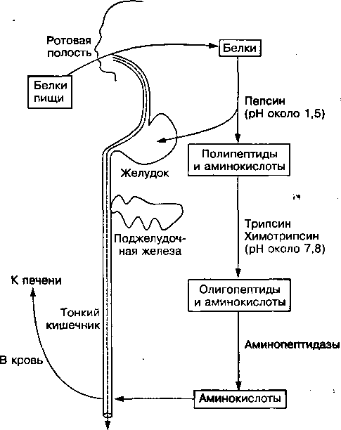

**Рис. 95**

Превращение белков в процессе пищеварения и всасывание аминокислот

тивный фермент поджелудочного сока — химотрипсиноген, превращая его в активный химотрипсин.

Трипсин и химотрипсин проявляют максимальную активность в слабо­щелочной среде при pH 7,8. Они расщепляют белки (пептиды и полипеп­тиды) на более простые соединения — низкомолекулярные пептиды (оли­гопептиды) и некоторое количество свободных аминокислот.

Окончательное расщепление низкомолекулярных пептидов до амино­кислот происходит в тонком кишечнике под действием высокоспецифичес­ких ферментов аминопептидаз, карбоксипептидаз и дипептидаз. Превра­щение белков, как и углеводов, происходит не только в полости кишки, но и на поверхности клеток слизистой оболочки (контактное или пристеноч­ное пищеварение). В полости кишки расщепляются преимущественно бел­ковые молекулы, а на поверхности клеток (между микроворсинками) — от­носительно небольшие пептиды. Образовавшиеся свободные аминокис­лоты и некоторые простые пептиды при помощи сложных биохимических процессов всасываются в кровь и доставляются в печень и другие ткани.

Белки, не расщепившиеся в тонком отделе кишечника, подвергаются расщеплению в толстом кишечнике под воздействием пептидаз, которые синтезируются находящейся здесь микрофлорой. Ферменты микрофлоры толстого кишечника способны расщеплять многие аминокислоты пищи с образованием различных токсичных веществ: фенола, крезола, индола, сероводорода, меркаптанов и др. Такое превращение аминокислот в толстом кишечнике называется гниением белков. Токсические вещества всасываются в кровь и доставляются в печень, где подвергаются обезвре­живанию. Весь процесс переваривания белков в желудочно-кишечном тракте занимает в среднем 8—12 ч после принятия пищи.

Всасывание аминокислот в кишечнике может включать разные меха­низмы их транспорта через стенку кишечника и капилляров: осмос, диф­фузию и активный транспорт. Особая роль в процессе всасывания принад­лежит ворсинкам слизистой оболочки кишечника, в которых происходит АТФ-зависимый транспорт аминокислот, сопряженный с транспортом ионов натрия (Na+) или водорода (Н+). .

1. Биосинтез бедка и его регуляция

Аминокислоты, образовавшиеся при расщеплении белков пищи и посту­пившие в ткани, используются преимущественно для биосинтеза специфи­ческих для организма белков. Ежедневно в организме образуется около

1. г белка на 1 кг массы тела, что и определяет суточную норму его пот­ребления. Белки в клетках организма постоянно синтезируются, так как имеют ограниченное время жизни. Так, период полураспада белков пече­ни составляет примерно 9 дней, белков мышц — 120 дней, а все белки ор­ганизма обновляются приблизительно за 130—150 суток. Процессы био­синтеза белков играют очень важную роль в процессах роста и развития организма в восстановлении и адаптации при спортивной деятельности.

Биосинтез белка — это сложный многоступенчатый процесс. Большой вклад в определение его механизмов внесли ученые А.М. Белозерский, А.С. Спирин, А.А. Баев, Ф. Крик, С. Очоа, М. Ниренберг и др. Однако мно­гие стороны этого сложного процесса все еще не выяснены.

Основная роль в определении структуры синтезируемых белков при­надлежит ДНК. Последовательность и набор аминокислот в белковой мо­лекуле определяются последовательностью нуклеотидов в молекуле ДНК Каждая аминокислота кодируется тремя расположенными рядом нуклеоти­дами (триплетами) — кодонами. Четыре нуклеотида (А, Г, Т, Ц), входящие в состав ДНК, могут образовывать 64 разных триплета, которые способны кодировать все 20 основных аминокислот (см. главу 11).

Сами ДНК непосредственного участия в синтезе белка не принимают, они находятся в ядре клетки и содержат генетическую информацию о структуре белка. Синтез белка происходит в рибосомах — клеточных структурах, находящихся в цитоплазме.

Этапы синтеза белков. Сложный процесс биосинтеза белка в тканях можно разделить на несколько основных этапов, включающих процессы транскрипции, активации аминокислот и трансляции (рис. 96).

Транскрипция — это процесс синтеза молекулы информационной РНК на участке молекулы ДНК (гене), как на матрице, в котором зако­дирована информация о структуре белка. Сначала специфические ферменты (ДНК-полимеразы) разрывают водородные связи между азотистыми основаниями двух комплементарных цепей ДНК Далее про­исходит раскручивание участка спирали ДНК, и на одной из двух ее цепей с участием фермента РНК-полимеразы синтезируется молекула п0 принципу комплементарности (см. рис. 96, а). Таким образом происходит переписывание информации о структуре белка. В комплек­се с ядерными белками иРНК выходит из ядра в цитоплазму а ДНК восстанавливает свою структуру. Этот этап происходит в ядре и’являет-

на рибоЛс°омахПУСКа СИНТ03а конкРетног° белка, который осуществляется

*КТпИВаЦИЯ аминокислот ~ эт° процесс взаимодействия с молекулами

on сколькУ существует 20 основных аминокислот, то существует и бо­лее 20 видов тРНК. Процесс активации протекает с участием аминоацил- тРНК-синтетазы и молекулы АТФ.

Суммарную реакцию активации аминокислот и их соединение с тРНК можно представить следующим образом:

R

I

Нгы-С-И + АТФ + ТРНК —^2е+НТ> H2N-C-qH + АМФ + пирофосфат + фермент

С. К.

С~тРНК

чон

Аминокислота Аминоацил-тРНК

Для каждой аминокислоты имеются свои специфические ферменты участвующие в ее активации. Они проявляют высокую активность в присут­ствии ионов Mg +. Нарушение специфичности действия этих ферментов может вносить погрешности в первичную структуру белка при образова­нии полипептидной цепи, что влечет за собой мутационные изменения в оргэнизмв.

Молекулы тРНК имеют по два специфических триплета. Один из них — кодон, с которым связывается аминокислота, другой — антикодон, кото-

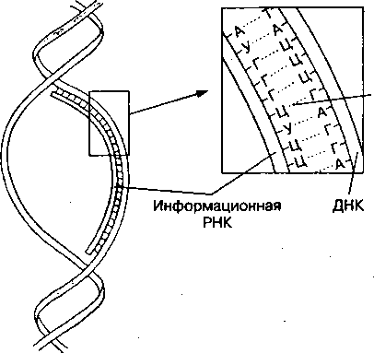

• Комплементарность

Двойная спираль ДНК Раскручивание ДНК

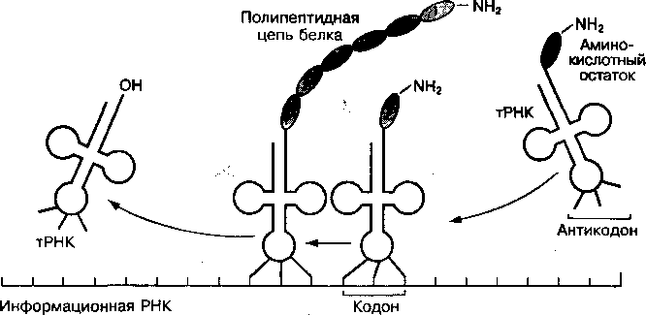

Рибосома

*Рис. 96*

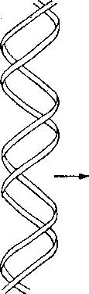

Схема этапов биосинтеза белка: транскрипция (а), трансляция (б)

рый соответствует кодону данной аминокислоты в иРНК. Благодаря этому аминокислоты при синтезе белка располагаются в последовательности, диктуемой последовательностью кодонов в иРНК. Активированные амино­кислоты доставляются к рибосомам.

Трансляция — это процесс синтеза полипептидной цепи белка на ри­босомах, в ходе которого происходит передача информации из. молекулы

иРНК в определенную последовательность аминокислот синтезирующего­ся белка. Молекула иРНК передвигается между двумя субъединицами ри­босомы — малой (30 S) и большой (50 S). К малой субъединице присоеди­няется иРНК, а к большой — фермент, синтезирующий белок (пептидил- трансфераза). При передвижении иРНК между двумя субъединицами ри­босом кодоны иРНК взаимодействуют с антикодонами тРНК по принципу комплементарности. При этом специальные ферменты катализируют при­соединение аминокислотного остатка к нарастающей полипептидной цепи. Этот процесс активирует рРИК.

Завершение биосинтеза белка обеспечивается кодонами терминации (стоп-сигналом) в иРНК — УАА, УАГ и УГА, с которыми не может связать­ся ни одна тРНК. Поэтому процесс завершения биосинтеза белка называ­ется терминацией. Затем включается фактор освобождения и полипептид- ная цепь белка отделяется от рибосом. Вновь синтезированный белок при­нимает определенную пространственную структуру, характерную для дан­ного белка. Сложная третичная структура молекулы белка формируется самопроизвольно в цитоплазме и определяется характером первичной структуры белка, а также условиями его окружения.

Синтез белка требует затрат огромного количества АТФ, так как толь­ко для присоединения одной аминокислоты к полипептидной цепи синте­зирующегося белка используется, по меньшей мере, пять молекул АТФ. Следовательно, процесс синтеза белка зависит от скорости восстановле­ния уровня АТФ в клетках.

*Регуляиия биосинтеза белка*

Все клетки организма имеют идентичный геном и синтезируют от 10 ООО до 20 ООО различных белков, однако отличаются между собой наличием специфических для данных клеток белков. Для эритроцитов характерно высокое содержание гемоглобина, для кожи — коллагена, поджелудочной железы — ферментных белков, скелетных мышц — сократительных белков актина и миозина. Концентрация различных белков, а иногда и их спектр, изменяется с возрастом, а также при воздействии внутренних и внешних факторов среды, патологических изменениях обмена веществ. Даже отно­сительно небольшие изменения в спектре синтезируемых белков в клетке способны существенно влиять на ее функции и структуру. Все это свиде­тельствует о том, что в живых организмах существует контроль белкового синтеза. Механизмы регуляции белкового синтеза играют существенную роль в процессах адаптации организма к мышечной деятельности, так как обеспечивают увеличение или появление новых адаптивных белков в мыш­цах и других тканях.

Регуляция белкового синтеза возможна на всех его этапах: на уровне транскрипции данного гена, отбора и транспорта иРНК из ядра в цито­плазму, включения иРНК в процесс трансляции на рибосомах. Наиболее изучен механизм регуляции биосинтеза белка на уровне транскрипции, т. е. на уровне образования иРНК.

Согласно существующей концепции регуляции биосинтеза белка на генетическом уровне (транскрипции), в молекуле ДНК имеются различные типы генов: система нескольких структурных генов, несущих генетическую

информацию о структуре кодирующих белков, гены-операторы и гены- промоторы, составляющие оперон, а также регуляторные гены. Регуляция генетического аппарата осуществляется с участием специфических ве­ществ — индукторов и репрессоров.

Деятельность оперона в качестве поставщика иРНК контролируется геном-оператором, функция которого контролируется пространственно изолированным от него геном-регулятором, обеспечивающим синтез бел- ка-репрессора. Именно свободный белок-репрессор связывается с геном- оператором и блокирует функцию оперона либо переводит его в неактив­ное (репрессорное) состояние.

Белок-репрессор, в свою очередь, подвержен воздействию аллостери- ческих индукторов, которые соединяются с ним и изменяют его структуру, что стимулирует или ингибирует возникновение репрессора с геном-опе­ратором. В качестве аллостерических индукторов часто выступают суб­страты (индуцированный синтез ферментов) или продукты реакции. Регу­ляторное влияние их показано на рис. 97.

Механизм индукции синтеза белка заключается в следующем: моле­кулы индуктора связываются с белком-репрессором, что способствует освобождению гена-оператора и запуску синтеза определенной иРНК (транскрипции). Важную роль в регуляции активности ферментов РНК- синтетаз играют циклический АМФ, уровень которого изменяется под воздействием гормонов, а также отдельные гормоны (стероиды) и неко­торые метаболиты.

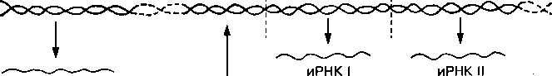

Оперон

Ген-регулятор

Ген- , Структурный оператор ■ ген I

Структурный

ген II и т.д.

иРНК для биосинтеза белка-репрессора

Рибосомы

Белок-репрессор

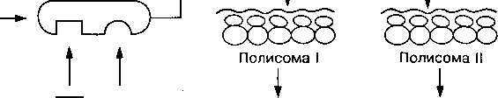

в“а Специфический

Аллостерический Аллостерический белок I ингибитор стимулятор репрессора репрессора

Специфический белок II

***Рис. 97***

Схема регуляции биосинтеза белка

Приведенная схема регуляции биосинтеза белка не раскрывает всей сложности и многообразия контролирующих систем, поскольку регуляция осуществляется также на уровне активации и переноса аминокислот к ри­босомам, на уровне биосинтеза ДНК, различных видов тРНК и рибосом, а также на уровне организации субклеточных структур (формирование полисом, белково-липидных мембран и т. п.), клетки (ядерно-цитоплазмен- ные взаимоотношения и др.), органа и организма (гормональная регуляция, зависимость точности считывания кода белкового синтеза от температуры).

В медицинской и спортивной практике широко используются фармако­логические препараты, являющиеся индукторами синтеза белка. Называют их анаболиками. Анаболики подразделяются на экзогенные (внеклеточные) и эндогенные (внутриклеточные). Экзогенными обычно являются гормо­нальные анаболические стероиды, которые стимулируют синтез белка на уровне процесса транскрипции. Эндогенные анаболики, как правило, явля­ются продуктами метаболизма либо структурным материалом для синтеза нуклеотидов и нуклеиновых кислот, т. е. они оказывают анаболическое дей­ствие на уровне синтеза нуклеиновых кислот. В качестве таких индукторов синтеза белка используются оротат калия, инозин, адениловая кислота.

1. Внутритканевой распад белков

Наряду с процессами биосинтеза белка в клетках постоянно протекают процессы их распада (протеолиз) с участием протеолитических фермен­тов. Все белки клетки имеют определенное время жизни — от нескольких минут до нескольких недель и более. В процессе распада белка образу­ются либо аминокислоты, либо низкомолекулярные пептиды, которые мо­гут использоваться для построения других белковых молекул или измене­ния механизма этого процесса.

Внутриклеточный протеолиз протекает в основном в специализиро­ванных органеллах — лизосомах, которые содержат большой набор гидро­литических ферментов.

В лизосомах находится около 50 гидролитических ферментов, включа­ющих различные протеиназы — катепсины. Многие из этих ферментов проявляют высокую активность в кислой среде (pH 5,0). В скелетных мыш­цах, мозге, эритроцитах и других тканях обнаружены нейтральные и ще­лочные протеиназы.

Усиление лизосомального распада белков наблюдается при многих функциональных и патологических изменениях обмена веществ. Так, при различных физических нагрузках активируется лизосомальный протеолиз белков в скелетных мышцах, печени и других тканях, особенно в нетрени­рованном организме, что связано с адаптивной перестройкой метаболиз­ма в этих тканях. В тренированном организме физические нагрузки вызы­вают менее значительные разрушения внутриклеточных белков. Распад белков в лизосомах активируется при голодании, а также при заболевании диабетом, ревматоидным артритом и др., что приводит к дистрофическо­му состоянию.

Кроме лизосомного в клетках происходит АТФ-зависимый распад чу­жеродных и собственных белков с участием специфического белка (услов­ное название "вездесущий"), роль которого еще изучается.

СООН

**I**

СООН

**I**

сн2

I

сн2

I

+ Н20

Фермент * - 2Н

сн2

- I

СН2 + NH3

С=0 Аммиак а |

СООН

а-Кетоглутаровая

кислота

C=NH

а |

СООН

Иминоки слота

ЗАТФ НАД НАДН2

При усиленном распаде внутритканевых белков в крови увеличивается содержание простых белков (альбуминов и глобулинов) и отдельных ами­нокислот, которые могут использоваться как маркеры этих процессов.

Распад сложных белков включает особенности превращения простати­ческой группы. Так, гемоглобин, который относится к хромопротеидам и имеет окрашенную простетическую группу гем, распадается в клетках ре- тикулоэндотелиальной системы (костный мозг, селезенка, печень) на бе­лок — глобин и простетическую группу — гем. Гем, теряя атом железа, превращается в желчные пигменты — биливердин и билирубин. Из пе­чени билирубин поступает вместе с желчью в кишечник и частично выво­дится из организма. Некоторое количество продуктов его метаболизма всасывается в кровь, а затем выделяется с мочой в виде пигментов — уро- билиногена и уробилина.

11. Внутриклеточное превращение аминокислот и синтез мочевины

Аминокислоты, не использованные непосредственно для синтеза белка или образовавшиеся при внутриклеточном распаде белков, подвергаются дальнейшим превращениям.

Основные реакции превращения аминокислот

Имеется несколько типов реакций превращения аминокислот, характерных для внутриклеточного обмена. Это реакции дезаминирования, трансами- нирования (переаминирования) и декарбоксилирования.

Дезаминирование аминокислот связано с потерей NH2-rpynnbi и обра­зованием свободного аммиака и кетокислот. Реакции дезаминирования протекают при участии ферментов дезаминаз или оксидаз. Кроме аммиа­ка, при дезаминировании аминокислот образуются окси- и кетокислоты. Различают несколько видов процесса дезаминирования: восстановитель­ное, гидролитическое, внутримолекулярное и окислительное. У животных и человека преобладают два последних вида дезаминирования.

Окислительное дезаминирование аминокислот интенсивно протекает при увеличении потребления энергии в клетке, так как эта реакция сопро­вождается извлечением энергии в виде высокоэнергетического Н2 в сос­таве восстановленного НАДН2 или ФАДН2. Наиболее активно окислитель­ному дезаминированию подвергается глутаминовая кислота, что связано с высокой активностью глутаматдегидрогеназы, обнаруженной почти во всех тканях:

СООН

**I**

сн2

I

сн2

I

ch-nh2

СООН

Глутаминовая

кислота

Фермент глутаматдегидрогёназа катализирует как реакцию дезамини­рования, так и обратимую реакцию — аминирования, что приводит к обра­зованию глутаминовой кислоты из аммиака и а-кетоглутаровой кислоты. Этот процесс называется восстановительным аминированием.

Трансаминирование аминокислот — это реакция переноса амино­группы с аминокислоты на кетокислоту. Такие реакции обратимы и полу­чили название "переаминирование", или "трансаминирование". В ходе реакций трансаминирования образуются новые амино- и кетокислоты:

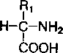

I

+ С=0

R

**Аминотрансфераза |**

С=0

**I**

СООН

СООН

**Новая**

**кетокислота**

Аминокислота Кетокислота

I

+ h-c-nh2 соон

**Новая**

аминокислота

В настоящее время изучено более 60 реакций трансаминирования. Они катализируются сложными ферментами аминотрансферазами, кофер- ментом которых является фосфопиридоксаль (витамин В6).

Реакциям трансаминирования принадлежит решающая роль в азо­тистом обмене организма, так как при этом образуются новые кислоты. Эти реакции поставляют в печень почти половину аммиака, который обез­вреживается в процессе синтеза мочевины и выводится из организма как конечный продукт азотистого обмена.

Декарбоксилирование аминокислот — это также один из путей превра­щения аминокислот в тканях, связанный с отщеплением карбоксильной группы и выделением углекислого газа (С02). При декарбоксилировании монокарбоновых аминокислот образуются амины и CCL. Функционально важной реакцией такого типа является декарбоксилирование аминокислоты гистидина, ведущее к образованию тканевого гормона гистамина:



**I ‘**

соон

**Г истидин**

R

**I**

ch2-nh2

**Г истамин**

Реакции декарбоксилирования катализируются ферментами — декар­боксилазами аминокислот, коферментом которых является также фосфо­пиридоксаль (витамин В6). Декарбоксилирование аминокислот — необра­тимый процесс превращения аминокислот, который приводит к образова­нию биогенных аминов, отличающихся чрезвычайной биологической активностью.

Многие аминокислоты и продукты их превращения могут вступать в цикл окисления или биосинтеза других классов веществ (см. главу 13).

***Превращение отлельных аминокислот в углеволы и жиры***

Аминокислоты имеют разные углеродные скелеты и свои метаболические пути превращения. В процессе катаболизма они могут превращаться в отдельные метаболиты цикла лимонной кислоты, в пировиноградную

Аланин

Цистеин

Глицин

Серин

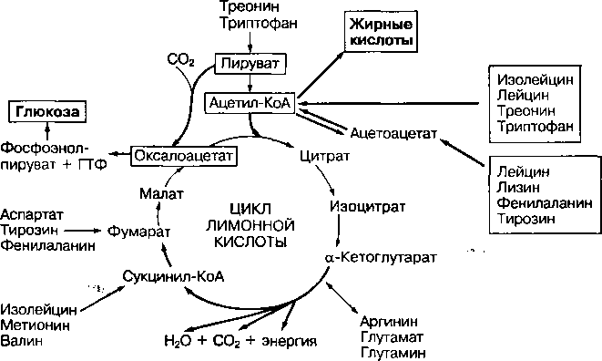

Г истидин Пролин

*Рис. 98*

Превращение аминокислот и их использование для синтеза глюкозы и жирных кислот (в рамках) — кетогенные кислоты, из которых могут синтезироваться жирные кислоты и жиры; без рамок — глюкогенные аминокислоты, превращающиеся в углеводы

кислоту либо в ацетил-КоА (рис. 98). В дальнейшем эти метаболиты могу превращаться в глюкозу либо в жирные кислоты и кетоновые тела. Амине кислоты, из которых в процессе глюконеогенеза образуется глюкоза называются глюкогенными, а из которых образуются жирные кислоты и ке тоновые тела — кетогенными. Часть аминокислот окисляется до конечны ■ продуктов обмена С02 и Н20 с накоплением энергии. Однако аминокис­лоты обеспечивают только 10—15 % энергопотребления организма.

***Мочевина*** — ***основной конечный продукт '***

***распада белков и нуклеиновых кислот***

В процессе катаболизма белков и нуклеиновых кислот, в частности при де­заминировании аминокислот, в тканях организма образуется свободнь. аммиак (NH3), а также кетокислоты и другие вещества.

Свободный аммиак — токсичное для организма человека веществе особенно для мозга. Токсичность его связана с возможным локальньг изменением pH в отдельных частях клетки или заряда на клеточной мег.- бране. Поэтому в организме существует несколько механизмов связывания и обезвреживания свободного аммиака. Непосредствен

ное связывание аммиака в тканях, где он образуется, осуществляется с участием глутаминовой и аспарагиновой аминокислот, которые превра­щаются в амиды — глутамин и аспарагин. Реакция связывания требует энергии АТФ и катализируется глутамин- или аспарагинсинтетазами:

О

с-он

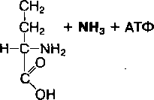

Глутаминовая кислота

**c-nh2**

I

сн,

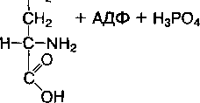

Глутаминамид

! Амиды являются временной формой обезвреживания аммиака. Они легко проникают через клеточные мембраны и доставляют аммиак в пе­чень. В печени глутамин легко превращается в глутаминовую кислоту и свободный аммиак:

Глутамин + Н20

Глутаминаза

Глутамат + NH3

! Доставленный в печень аммиак обезвреживается в процессе синтеза мочевины. Часть свободного аммиака в клетках связывается в процессе образования новых аминокислот. Так, щавелевоуксусная кислота может связать NH3, в результате чего образуется аспарагиновая кислота, которая также участвует в обезвреживании аммиака, так как ее аминогруппа ис­пользуется в процессе синтеза мочевины.

Процесс синтеза мочевины — сложный ферментативный цикл, начина­ющийся с реакции, в которой участвует аминокислота орнитин, поэтому он называется орнитиновым циклом. Цикл представлен на рис. 99 и включа­ет 5 основных реакций.

Первой реакцией является взаимодействие молекул свободного амми­ака (NH3) и углекислого газа (С02) с участием АТФ. В ходе этой реакции образуется высокоэнергетический карбамилфосфат (/), который далее вступает во взаимодействие с аминокислотой орнитин с образованием цитрулина и фосфорной кислоты (2). Эти реакции протекают в митохон­дриях. Образовавшийся цитрулин из митохондрий поступает в цитоплаз­му, где взаимодействует с молекулой аспарагиновой кислоты (аспартат), которая поставляет вторую аминогруппу для синтеза мочевины (3). В этой реакции используется энергия молекулы АТФ и образуется сложное ве­щество — аргининоянтарная кислота (аргининосукцинат). Аргининоянтар­ная кислота ферментативно расщепляется на фумаровую кислоту (фума- рат) и аргинин (4). Аргинин под действием высокоспецифического фер­мента аргиназы расщепляется на мочевину и орнитин (5). Образовавший­ся орнитин может вступать во взаимодействие с новой молекулой карба- милфосфата, а мочевина выводится из организма. Суммарное уравнение синтеза мочевины имеет вид

2NH3 + С02 + 3 АТФ + ЗН20—HzN-CO-NH2 + 2 АДФ + 2Н3Р04 + АМФ + Н4Р207

Мочевина

Орнитин

NH3 + С02 + 2АТФ-

NHJ

II

(СН2)3

Н—С—NH;

I

СОО'

о

Н2Ы-С~ОРОз"+ 2 АДФ + Р, Карбамипфосфат

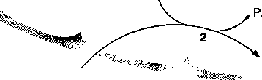

**Митохондрия**

н2о

**h2n. >н2 ар™Гн**

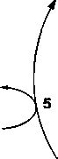

**О**

II

**h2n-c-nh2**

*Мочевина*

ЦИКЛ

МОЧЕВИНЫ

СОО'

(!;н2

HC-NH-

I

СОО"

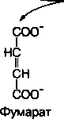

**Цитоплазма**

(СН2Ь

H-C-NHJ

СОО"

**o=c-nh2**

I

NH

(СН2)3 HC-NHJ Цитрулин СОО

**\**

АТФ- 'Уд СН2

) HC-NH,

АМФ + Р Г соо~

Аспартат

^NHa

**-С**

I

NH

(СН2)3 НС—NHs СОО"

Аргинино-

сукцинат

*Рис. 99*

Реакции синтеза мочевины

Мочевина является основным конечным продуктом обмена белков и других азотсодержащих веществ. С мочевиной выводится около 10— 18 г общего азота организма человека, тогда как с аминокислотами — до 1,15 г, амминийными солями —до 1 г, креатином —до 0,8 г, мочевой кис­лотой — до 0,2 г. Мочевина из печени поступает в кровь, затем в почки и выводится с мочой.

Содержание мочевины в норме в крови взрослых людей индивидуаль­но и составляет 3,5—6,5 ммоль ■ л"1 (20—30 мг%). По изменению ее содер­жания в крови диагностируют скорость процесса распада тканевых белков. В практике спорта мочевина широко используется как биохимический по­казатель процессов восстановления в организме после физических нагру­зок (см. главу 24).

12. Обмен белков при мышечной деятельности

Белки вносят незначительный вклад в энергетику мышечной деятельности, поскольку обеспечивают только 10—15 % общего энергопотребления орга­низма. Тем не менее они играют важную роль в обеспечении сократитель-

ной функции скелетных мышц и сердца, в формировании долговременной адаптации к физическим нагрузкам, создании определенного композици­онного состава мышц.

1. Физические нагрузки вызывают изменения в процессах синтеза и рас­пада белков в тканях, особенно в скелетных мышцах и печени, степень вы­раженности которых зависит от интенсивности и длительности физических нагрузок, а также от тренированности организма. Изменение внутриткане­вого обмена белков определяют обычно по концентрации в крови отдель­ных незаменимых аминокислот, которые в организме не синтезируются и образуются при распаде тканевых белков. В качестве специфического по­казателя распада сократительных белков актина и миозина используется 3-метилгистидин.

Однократные физические нагрузки вызывают угнетение синтеза белка

и усиление их катаболизма. Так, например, при беге на тредмиле в тече­ние часа скорость синтеза белка в печени снижалась на 20 %, а при пре­дельной работе — на 65 %. Такая закономерность наблюдается и в скелет­ных мышцах. Под воздействием физических нагрузок усиливается распад мышечных белков (преимущественно структурных), хотя отдельные виды нагрузок усиливают распад и сократительных белков.

При систематических физических нагрузках в мышцах и других тканях активируется адаптивный синтез белка, увеличивается содержание струк­турных и сократительных белков, а также миоглобина и многих ферментов. Это приводит к увеличению мышечной массы, поперечного сечения мы­шечных волокон, что рассматривается как гипертрофия мышц. Увеличение количества ферментов создает благоприятные условия для расширения энергетического потенциала в работающих мышцах, что, в свою очередь, усиливает биосинтез мышечных белков после физических нагрузок и улуч­шает двигательные способности человека.

Нагрузки скоростного и силового характера усиливают в большей сте­пени синтез миофибриллярных белков в мышцах, а нагрузки на выносли­вость — митохондриальных ферментов, обеспечивающих процессы аэроб­ного синтеза АТФ. Тип физической нагрузки (плавание, бег) также во мно­гом определяет величину изменений белкового синтеза.

Адаптационные изменения обмена белков при мышечной деятельнос­ти изучались А.А. Виру, В.А. Рогозкиным, Н.Н. Яковлевым и другими уче­ными, которые пришли к заключению, что под влиянием тренировки в ске­летных мышцах происходит адаптивная активация всех основных звеньев синтеза белка, приводящая к общему увеличению клеточного белоксинте- зирующего потенциала. В индукции адаптивного синтеза белка при трени­ровке важная роль принадлежит гормонам: глюкокортикоидам, адренали­ну, соматотропину, тироксину, инсулину. Они участвуют в обеспечении пе­рехода срочных адаптивных реакций в долговременную адаптацию.

Н.Н. Яковлевым обобщены возможные пути адаптивного протеиносин- теза в мышцах под влиянием систематической мышечной деятельности (рис. 100). Начало биохимической адаптации связано с повышением активности ряда ферментов и увеличением количества энергетических субстратов. Усиление энергетического обмена ведет к образованию мета­болитов — индукторов белкового синтеза на генетическом уровне. Индук­торами могут служить АДФ, АМФ, креатин, некоторые аминокислоты, цик­лический АМФ и др. Повышение активности генома вызывает усиление

***Рис. 100***

Схема усиления адаптивного синтеза белка в мышцах под воздействием систематической мышечной деятельности

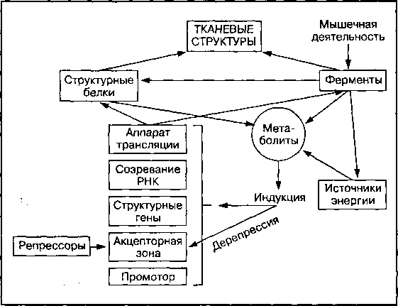

процессов трансляции либо синтеза структурных сократительных или фер­ментативных белков, что, в свою очередь, обеспечивает высокую функци­ональную активность мышц тренированного организма при выполнении мышечной работы.

Существенный вклад в энергетику мышечной деятельности, особенно длительной, вносят аминокислоты — продукты распада эндогенных белков. Их количество в тканях во время выполнения длительной физической ра­боты может увеличиваться в 20—25 раз. Эти аминокислоты окисляются и восполняют АТФ либо вовлекаются в процесс новообразования глюкозы и способствуют поддержанию ее уровня в крови, а также уровня гликогена в печени и скелетных мышцах (см. рис. 98).

Процессы распада белков и окисления аминокислот сопровождаются усиленным образованием аммиака (NH3) при мышечной деятельности, ко­торый связывается в печени в цикле синтеза мочевины и выводится из ор­ганизма. Поэтому физические нагрузки вызывают увеличение содержания мочевины в крови, а нормализация ее уровня в период отдыха свидетель­ствует о восстановлении процессов распада и синтеза белков в тканях.

КОНТРОЛЬНЫЕ ВОПРОСЫ

1. Какая химическая связь называется пептидной? Напишите реакцию об­разования дипептида.
2. Что понимают под первичной, вторичной, третичной, четвертичной структурами белков? Каково их биологическое значение?
3. Какие свойства характерны для белков? Как они влияют на функции белков?
4. Каковы особенности строения сократительных белков мышц, белков соединительной ткани и переносчиков кислорода?
5. Какие знаете тканевые пептиды? Какова их роль в организме?
6. Охарактеризуйте основные этапы обмена белков.
7. Что понимают под азотистым балансом? Как оценивается состояние обмена белков?
8. Каковы особенности расщепления белков в процессе пищеварения и

всасывания продуктов их гидролиза? .

1. Дайте общую характеристику биосинтеза белка и его регуляции.
2. Назовите основные реакции превращения аминокислот в тканях. Како­во их значение для организма?
3. Как происходит связывание и выделение аммиака из организма? Рас­кройте суть цикла мочевины.
4. Каковы закономерности изменения обмена белков при мышечной дея­тельности?

ГЛАВА

**13**

**Интеграция и регуляция обмена вешеств — биохимическая основа процессов адаптации**

Необходимым условием жизнедеятельности организ­ма является постоянство его внутренней среды, кото­рое называется гомеостазом. Гомеостаз обеспечива­ется четкой сбалансированностью различных звеньев обмена веществ и в первую очередь энергетического обмена. Клетки используют энергию АТФ, поэтому в каждый момент их существования многочисленные реакции биологического окисления веществ протека­ют со скоростью, необходимой для удовлетворения потребностей в АТФ.

В изменяющихся условиях среды, например при мышечной деятельности, когда интенсивно использу­ется энергия, происходят адаптационные изменения обмена веществ, способствующие сохранению отно­сительных границ химического гомеостаза. Так, при снижении в тканях содержания основного энергети­ческого субстрата — глюкозы срочно включаются ме­ханизмы его восстановления из продуктов неуглевод­ной природы, тормозятся процессы превращения глюкозы в жирные кислоты и аминокислоты. Кроме того, ткани начинают интенсивно использовать другие источники энергии — жирные кислоты и продукты их метаболизма (кетоновые тела).

Следовательно, в клетках существуют механизмы переключения использования отдельных энергети­ческих субстратов и быстрой мобилизации одних со­единений для восстановления других. Такие адапта­ционные изменения в обмене веществ возможны бла­годаря наличию трех координирующих факторов:

* взаимопревращения углеводов, жиров и белков;
* интеграции между отдельными звеньями обмена;
* наличия нескольких систем регуляции обмена веществ.

Для понимания механизмов адаптации организма к мышечной деятельности необходимо иметь пред­ставление о каждом из этих факторов.

1. Взаимопревращение углеводов, жиров и белков

Для животных и человека характерно взаимопревращение отдельных клас­сов веществ благодаря наличию общих продуктов их обмена и единого цикла превращения — цикла лимонной кислоты. Основные пути взаимо­превращения углеводов, жиров и белков показаны на рис. 101.

Взаимосвязь обмена углеводов и жиров. Углеводы в значительной степени могут превращаться в жиры при избыточном потреблении с пи­щей, а жиры могут использоваться для новообразования глюкозы и вос­полнения гликогена только при недостатке углеводов. Их обмены связаны

Жирные + кислоты

±2Н

Ацил-КоА

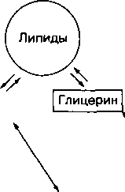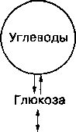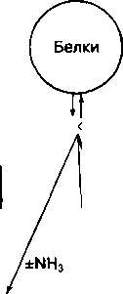

**АМИН01 ислоты**

Фосфоглицериновый альдегид }

фосфоглицериновая

кислота

/ ±2Н

Аланин (серин, -•-треонин,

цистеин, валин)

±NH,

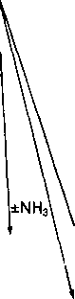

Пировино-

градная

кислота

±СОо

Глицин (лейцин,

тирозин, фенилаланин)

Ацетил-КоА

Щавелево­

уксусная

. Аспарагиновая (тирозин, фенилаланин)\

±2Н

Яблочная

Лимонная

Глутаминовая (аргинин, пролин, оксипролин, гистидин, орнитин)

Фумаровая

±2Н

Янтарная

±СО;

цис-Аконитовая

ЦИКЛ

ЛИМОННОЙ

КИСЛОТЫ

Изолимонная

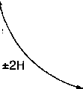

±NH3

/ ±2Н Щавелевоянтарная

а-Кето- ж глутаровая

±СОг

*Рис. 101*

Схема взаимопревращения основных звеньев жиров, углеводов и белков

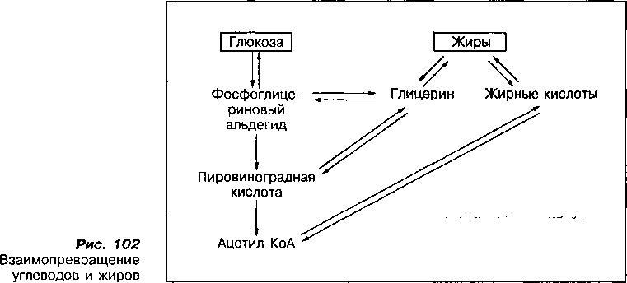

такими общими промежуточными метаболитами, как глицерин, пировино- градная кислота и ацетил-КоА.

Глицерин образуется при обмене углеводов в гликолитической фазе окисления глюкозы в виде фосфоглицеринового альдегида и мо­жет использоваться как исходный компонент синтеза жиров (рис. 102). Образуется он также при распаде нейтральных жиров, фосфолипидов и, превращаясь в фосфоглицериновый альдегид, может включаться в про­цесс синтеза глюкозы. Вторым промежуточным метаболитом, использу­емым для биосинтеза как углеводов, так и жиров, является пировино- градная кислота. Однако основным исходным соединением, используе­мым в тканях при взаимопревращении углеводов и жиров, является ацетил-КоА.

Молекулы ацетил-КоА образуются из пировиноградной кислоты при аэробном окислении углеводов и распаде жирных кислот. Из них могут синтезироваться как жиры, так и углеводы (см. рис. 102). В процессе но­вообразования глюкозы ацетил-КоА активирует ферментативное превра­щение пировиноградной кислоты в фосфоэнолпировиноградную кислоту с участием щавелевоуксусной кислоты.

Новообразование глюкозы из продуктов распада жиров происходит при снижении ее уровня в крови, например при длительных физических нагрузках или голодании. На резкое снижение глюкозы в крови особенно остро реагирует мозг, для которого глюкоза является основным энергети­ческим субстратом. Для предотвращения развития гипогликемической ко­мы включаются адаптационные регуляторные механизмы восстановления уровня глюкозы из неуглеводных компонентов и подавляются процессы превращения ее в жирные кислоты и аминокислоты. Важную роль в этих процессах играет печень, регулирующая уровень глюкозы в крови, что бу­дет рассмотрено ниже.

Превращение углеводов в жиры можно рассматривать как запасание энергии, которая будет освобождаться при окислении жиров. Известно, что в состоянии относительного покоя, при длительной физической рабо­те, голодании в печени, скелетных мышцах и сердце важными энергети­ческими субстратами являются свободные жирные кислоты и кетоновые тела. При этом используются продукты распада жирных кислот — кетоно­вые тела, которые образуются в печени, а утилизируются в мышцах и дру­гих тканях, в том числе и в мозге при длительном голодании. Таким обра­зом организм регулирует необходимое количество энергетических резер­вов и использует разные источники энергии в зависимости от условий среды, а также осуществляет перераспределение энергетических источни­ков между отдельными органами.

Взаимосвязь обмена углеводов и белков. Углеводы могут прев­ращаться в белки, так как в процессе распада углеводов образуются кетокислоты и щавелевоуксусная кислота, которые могут подвергаться восстановительному аминированию (присоединение NH3) и превращаться в аминокислоты — аланин, аспарагиновую и глутаминовую кислоты, ис­пользуемые при синтезе белка. Однако такой процесс в организме чело­века ограничен. Для синтеза белков необходимы значительные затраты энергии, что требует усиленного окисления углеводов.

В энергетическом обмене клеток важную роль играют процессы прев­ращения аминокислот в глюкозу. Многие так называемые гликогенные аминокислоты метаболического пула клеток превращаются в разные кис­лоты цикла лимонной кислоты или пировиноградную кислоту, а затем в щавелевоуксусную и далее в глюкозу.

Поскольку белки образуют основу всех клеточных структур, превра­щение их в углеводы происходит только при значительном дефиците углеводов, что может быть связано с непоступлением углеводов с пи­щей или адаптивном новообразовании глюкозы при мышечной деятель­ности.

Процесс превращения белков в углеводы регулируется глюкокортико- идами и является компенсаторным механизмом снабжения организма энергией при недостатке углеводов в условиях мышечной деятельности. Интенсивно он протекает также у больных сахарным диабетом. Как пока­зали опыты на животных, при этом заболевании из 100 г белка образует­ся около 50—80 г глюкозы.

Взаимосвязь обмена белков и жиров. В организме наблюдается в основном превращение белков в жиры, так как превращение жиров в бел­ки ограничено. Преобладание белков в рационе питания животных вызы­вает активный биосинтез жиров. Отдельные аминокислоты (лейцин, фени­лаланин, тирозин), превращаясь в ацетил-КоА, могут сразу включаться в процессы биосинтеза жирных кислот. Однако основное превращение бел­ков в жиры происходит путем образования пировиноградной кислоты — метаболита углеводов, которая может превращаться в ацетил-КоА — ис­ходный материал биосинтеза жирных кислот.

Интеграция обмена веществ. Процессы обмена углеводов, жиров и белков тесно взаимосвязаны благодаря наличию общего продукта их обмена — ацетил-КоА. Образуется ацетил-КоА (СН3-СО-КоА) при распа­де глюкозы, жирных кислот, аминокислот и объединяет эти процессы, а затем вступает в основной метаболический путь цикл лимонной кислоты, где окисляется до С02 и Н20 с высвобождением энергии. Имея макроэр- гическую химическую связь, ацетил-КоА не только легко вовлекается в процесс окисления в указанном цикле, но и используется как строитель­ный материал при биосинтезе различных веществ (см. рис. 98). Аце­тил-КоА используется в тканях для биосинтеза жирных кислот, образова­ния кетоновых тел в печени, синтеза сТйР^^^^^^заиШпревращения

различных классов веществ.

Таким образом, ацетил-КоА принадлежит главная роль в интеграции обмена углеводов, жиров и белков. Образуясь в цитоплазме клетки, он про­никает в митохондрии, объединяет цитоплазматические и внутримитохон- дриальные процессы метаболизма, а также различные процессы катаболиз­ма углеводов, жиров и белков, создает субстраты для процессов новообра­зования глюкозы, аминокислот и биосинтеза жирных кислот. Следователь­но, взаимопревращение углеводов, жиров и белков, интеграция путей их обмена позволяют организму независимо от поступления продуктов пита­ния создать энергетический запас в клетках, обеспечить своевременное са­мообновление и приспособление к условиям внешней и внутренней среды.

1. Регуляторные системы обмена веществ и их роль в алаптаиии организма к физическим нагрузкам

Скорость обмена веществ в организме человека определяется наслед­ственными факторами и регулируется разными регуляторными системами. Выделяют три основные системы регуляции обмена веществ: внутрикле­точную (авторегуляция), гормональную и нервную (рис. 103). Под их воз­действием изменяется количество и активность ферментов, коферментов, субстратов, что обеспечивает необходимую скорость и направленность биохимических процессов. Эти системы управляют механизмами общей адаптации организма к физическим нагрузкам и другим воздействиям, а также адаптивной перестройкой метаболизма при систематическом воз­действии физических нагрузок (тренировке).

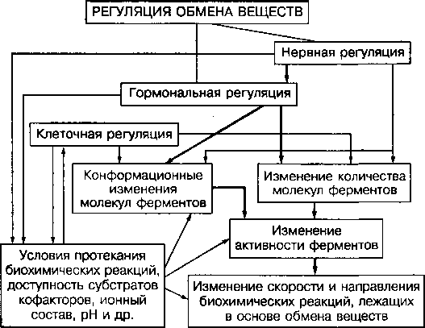

**Рис. 103**

Схема регуляции обмена веществ

***Внутриклеточная система регуляции*** - - ,

Обмен веществ на клеточном и субклеточном уровнях регулируется преж­де всего путем изменения активности имеющихся в клетках ферментов или изменения их количества.

Регуляция активности ферментов. На активность ферментов могут влиять многие факторы, в частности концентрация субстрата и кофер- мента, наличие активаторов и ингибиторов, величина pH среды, темпе­ратура, водная среда, состояние биологических мембран, химическая модификация структуры фермента путем фосфорилирования, протеоли- зом и др. Наиболее простым регуляторным воздействием является кон­центрация субстрата и кофермента. Если фермент функционирует в об­ласти полунасыщения субстрата, то даже незначительные изменения в его концентрации могут привести к существенному изменению скорости биохимической реакции. Изменение концентрации коферментов НАД, НАДФ, ФАД, КоА и др., а также витаминов, входящих в их состав, тоже влияет на скорость ферментативных реакций. Многообразие фермента­тивных процессов, скорость которых зависит от наличия витаминов, по­казано на рис. 104.

Быстрой и "тонкой" регуляцией является так называемая аллостери- ческая регуляция активности фермента посредством веществ, воздей­ствующих на аллостерический центр фермента и изменяющих их кон­формацию. Как правило, такой фермент расположен в начале метаболи­ческого пути. Однако он может ингибироваться конечным продуктом дан­ного обмена при его накоплении или несколькими метаболитами — его аллостерическими регуляторами. Примером может служить ключевой фермент гликолиза — фосфофруктокиназа (ФФК), имеющий около 10 ал- лостерических регуляторов, от взаимодействия с которыми изменяется его активность. Это такие вещества, как АТФ, АДФ, АМФ, Фн, лимонная кислота, жирные кислоты, а также pH и другие факторы. В состоянии относительного покоя ФФК в скелетных мышцах не активна, так как ингибируется высокими концентрациями АТФ и лимонной кислоты. При интенсивной мышечной деятельности концентрация АТФ снижается, а концентрация АДФ и АМФ повышается. Это активирует ФФК и скорость гликолиза. Когда же баланс АТФ в мышцах восстанавливается, что про­исходит при улучшении снабжения кислородом, активность ФФК снижа­ется и скорость гликолиза падает. Мышцы переключаются на аэробный механизм энергообразования с постепенным переходом на утилизацию жиров.

Одним из распространенных способов регуляции активности фермен­тов являются модификации молекул ферментного белка путем фосфори­лирования — дефосфорилирования, протеолизного отщепления части белка либо другими воздействиями. Путем фосфорилирования с учас­тием АТФ и Мд2+, а также дефосфорилирования, катализируемого фер­ментами (фосфатазой), регулируется активность тканевых липаз, расщеп­ляющих нейтральные жиры, и фосфорилазы, расщепляющей гликоген (рис. 105). Часто процессы фосфорилирования — дефосфорилирования ферментов в цитоплазме клеток связаны с процессами гормональной ре­гуляции посредством цАМФ, Са2+ или других передатчиков действия гор­мона.

“ Гликоген

il „

Глюкозо-1-Ф

и

Глюкозо-6-Ф Глюкоза

It

Фруктоза

I

- Фруктозо-1-Ф

Фруктозо-6-Ф Фруктозо-1,6-дифосфат

<0 S

§н *

S

*,ц*

Глицероальдегид

Глицероапьдегид-З-Ф Дигидроацетонфосфат

**||« Витамин РР «-Ц**

1. Дифосфоглицерат Глицерофосфат

**Витамин Be**

Глицерол

**Фе/\ л 4 Витамины^**

Тир \ ^^нат РР, В,, F Сукцинил-КоА -—

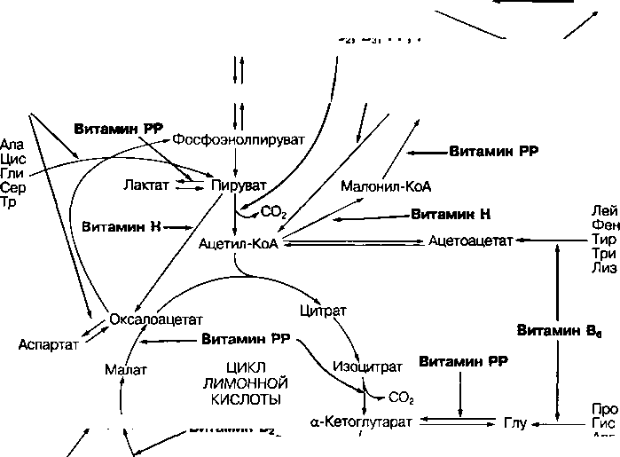

t Витамины

г I В р~ R- РР р

**з-фосфоглицерат ’ |** 'Жиры

**Витамины РР, Вг\**

_ 2-Фосфоглицерат ( / Активная ЖК Жирные

' (ацил-КоА) кислоты (ЖК)

**, Фумарат Витамин В2**

Метилмалонил-КоА

**-« Витамин Н**

Пропионил-КоА

**Витамин Вв**

**Витамины**

рр1 в2 Ацил-КоА

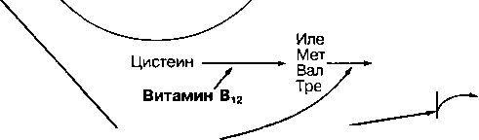

Ацетил-КоА

**Рис. 104**

Влияние водорастворимых витаминов на метаболизм углеводов, жиров и аминокислот

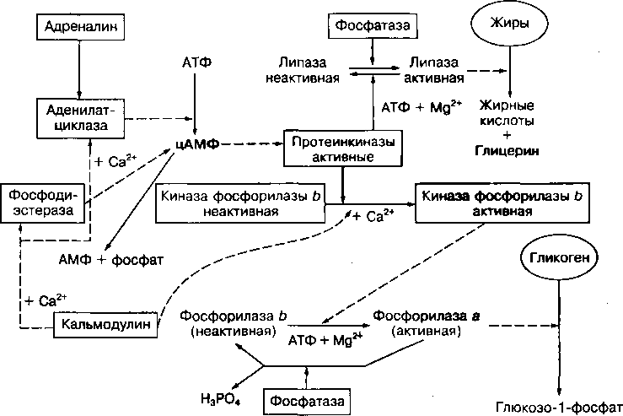

*Рис. 105*

Регуляция активности ферментов углеводного и липидного обмена при участии цАМФ-зависимого фосфорилирования их молекул

Рассмотренные механизмы регуляции активности ферментов способ­ны изменять скорость обменных процессов очень быстро — в течение нес­кольких секунд или минут и относятся к механизмам срочной регуляции метаболизма. Они активируют энергетические и другие процессы при мы­шечной деятельности.

Регуляция синтеза ферментов. В живых клетках на уровне гене­тического аппарата запрограммировано относительное постоянство количества белков, в том числе так называемых конституционных фер­ментов. Однако при изменении питания, длительном голодании, спор­тивных тренировках количество отдельных белков изменяется. Существу­ет адаптивный контроль биосинтеза белка на уровне отдельных генов, вызывающий индукцию (усиление) или репрессию (уменьшение) скорос­ти синтеза РНК. Индукторами или репрессорами могут быть субстраты ферментов либо продукты данной реакции. Индукция синтеза опреде­ленного фермента приводит к его накоплению при увеличении концен­трации его субстрата либо при необходимости усиления скорости его обмена. Репрессия происходит в случаях, когда отсутствует субстрат и фермент уже не нужен или когда клетка экономит свои энергетические ресурсы.

Регуляция синтеза ферментов на уровне генетического аппарата клет­ки может привести к увеличению или уменьшению количества фермента, изменению ферментного состава в клетке, появлению новых изоформ

* фермента. Такая регуляция осуществляется сравнительно медленно — от нескольких часов до нескольких дней и рассматривается как "грубая" ре­гуляция обмена веществ. Она играет основную роль в долговременной адаптации метаболизма организма к физическим нагрузкам.

Многие наследственные нарушения метаболизма связаны с измене­нием генов (мутации), кодирующих синтез ферментов, или системы адаптивного контроля. Это приводит к изменению количества и актив­ности фермента, что вызывает изменение скорости обменных реакций, накопление продукта обмена или субстрата и развитие определенного заболевания.

В процессе приспособления организма к различным факторам среды, при заболеваниях изменяется регуляция изоферментного спектра отдель­ных ферментов. Появление новых изоформ фермента может служить ди­агностическим показателем адаптационных изменений на уровне процес­сов синтеза белка или развития определенного заболевания.

На процессы биосинтеза ферментов на генетическом уровне, кроме субстратов, влияют многие метаболиты и гормоны. В индукции адаптив­ного синтеза белка при мышечной деятельности и тренировке большую роль играет дефицит АТФ и креатинфосфата, а также такие гормоны, как глюкокортикостероиды, тироксин, инсулин, соматотропин и андрогены, которым свойственно приспособительное анаболическое действие. Как показано в работах А.А. Виру и др., регуляторное воздействие этих гормо­нов на активность генома и процессы синтеза белка лежит в основе обес­печения перехода срочных адаптивных реакций в организме спортсмена в долговременную адаптацию. *

Гормональная регуляиия

Обмен веществ регулируется гормонами, которые выделяются в кровь эн­докринными железами. Участие отдельных гормонов в регуляции метабо­лизма рассмотрено в главе 8. Остановимся более подробно на общих за­кономерностях гормональной регуляции адаптационной перестройки об­мена веществ при мышечной деятельности.

Эндокринная железа отвечает на различные воздействия увеличением или снижением выброса гормонов в кровь относительно его стационарно­го уровня:

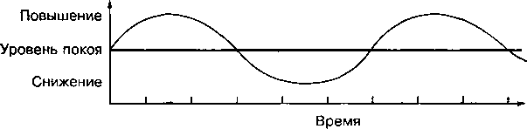

При мышечной деятельности уровень отдельных гормонов может из­меняться разнонаправленно в зависимости от интенсивности физических нагрузок и функционального состояния организма. При напряженной мы­шечной деятельности активность многих эндокринных желез увеличива­ется, особенно тех, гормоны которых регулируют мобилизацию, окисление

и восстановление энергетических источников. В результате повышается

концентрация норадреналина и адреналина (в 5—10 раз активнее норад- реналина), глюкагона, глюкокортикостероидов и соматотропного гормона в крови. Однако концентрация инсулина чаще всего снижается. Указанные гормоны участвуют в регуляции концентрации глюкозы в крови следующим образом:

5,5 ммоль - л”' ;

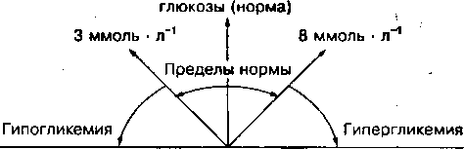

Инсулин Глюкагон

Адреналин

Кортизол

Соматотропин

Снижение концентрации инсулина при физических нагрузках умень­шает поступление глюкозы в ткани и способствует увеличению ее уровня в крови, а повышение концентрации гормонов — антагонистов инсулина (глюкагона, адреналина, кортизола, соматотропина) увеличивает уровень глюкозы за счет мобилизации ее из печени или активации глюконеогенеза. Изменение соотношения этих гормонов влияет на метаболические процес­сы в работающих мышцах и других тканях.

Согласно теории Г. Селье, в адаптации организма к стрессовым фак­торам, в том числе к напряженной физической нагрузке, наиболее важ­ную роль играют гормоны гипофиза и надпочечников. Развитие так назы­ваемого общего адаптационного синдрома контролируется гипоталаму­сом. Гипоталамус интегрирует информацию, полученную из всех частей тела, в том числе иЦНС, и запускает гормональный механизм поддержа­ния относительного метаболического гомеостаза (рис. 106). В первую очередь усиливается секреция катехоламинов адреналина и норадрена­лина мозговым слоем надпочечников. Они активируют распад гликогена в печени и повышают уровень глюкозы в крови, а также распад жиров, т. е. мобилизуют энергетические резервы организма и улучшают энергообес­печение органов и тканей. Далее при повышении концентрации катехола­минов в крови усиливается синтез АКТГ в гипофизе, которые активируют синтез глюкокортикостероидов (кортизола) в коре надпочечников. Корти­зол запускает реакции адаптивного синтеза ферментов, активирует про­цессы новообразования глюкозы в печени из веществ неуглеводной при­роды и мобилизацию жиров, а также снижает синтез белков в тканях, что ведет к повышению уровня аминокислот, необходимых для адаптивного синтеза веществ. Все это создает условия для поддержания высокой ско­рости энергообразования в условиях повышенной потребности тканей в энергии. Адреналин и кортикостероиды при стрессе работают однонап­равленно и обеспечивают большую скорость катаболизма мобилизован­ных энергетических источников. Поэтому эти гормоны называются адап­тивными.

СТРЕССОВЫЙ ФАКТОР

Мозговой

слой

надпочечников

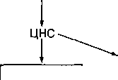

|  |  |  |  |
| --- | --- | --- | --- |
|  | Гипофиз | |  |
| АКТГ | |  |  |
|  | Кора | |  |
| надпочечников | | | |

Г ипоталамус Либерины I

'Адреналин

Мобилизация

энергетических

резервов

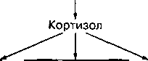

Усиление утилизации жирных кислот в тканях

Ингибирование общего синтеза белка

Активация новообразования глюкозы (глюконеогенез)

***Рис. 106***

Участие гормонов гипофиза и надпочечников в обеспечении общей адаптации организма к стрессу

В условиях стресса активируется секреция и других гормонов — глю- кагона, гормона роста, вазопрессина. Они также усиливают мобилизацию энергетических ресурсов — углеводных и жировых. Гормон роста усили­вает общий белковый синтез, что приводит к гипертрофии (увеличению массы) надпочечников, а при систематических физических нагрузках — и к гипертрофии скелетных мышц и миокарда. Гипертрофия надпочечников повышает их секреторную функцию. Повышение концентрации катехола­минов и глюкокортикостероидов в крови при длительных физических на­грузках способствует повышению спортивной работоспособности. При стрессовых воздействиях повышается уровень вазопрессина, который ре­гулирует водно-солевой обмен, уменьшая объем выделяемой мочи и уве­личивая объем плазмы крови, что весьма важно для поддержания давле­ния крови и функции сердечно-сосудистой системы. Таким образом эн­докринная система обеспечивает адаптационные изменения метаболизма в условиях изменения среды.

В тренированном организме изменяется реакция эндокринных желез на физическую нагрузку. У спортсменов, специализирующихся в видах спорта, требующих проявления выносливости, не отмечается значительно­го увеличения в крови концентрации адреналина, глюкагона, соматотропи- на и кортизола под действием физических нагрузок, а концентрация инсу­лина при этом снижается в меньшей степени. Такая гормональная адап­тация к тренировке, вероятно, отражает приспособляемость обмена ве­ществ. Формируется она достаточно быстро (уже через несколько недель) и сохраняется после пяти недель детренировки.

В процессе адаптации организма к физическим нагрузкам наблюдает­ся повышение чувствительности клеток к гормонам и нейрогормонам. Это может вызывать изменения различных процессов в регулируемом органе, так как имеется несколько видов гормонрецепторных взаимодействий и

Ацетилхолиновые рецепторы и рецепторы глутамина

Нейрогормоны или гормоны

Рецепторы

инсулина

Нейрогормоны или гормоны

Диацил- Инозитол-

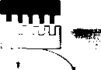

Нейрогормоны или гормоны

Нейрогормоны или гормоны

Тирозин- J

*киназа*

**I**

Фосфорилирование

белков

Аденилатциклаза

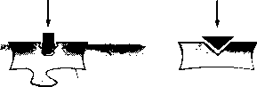

Ионы

Рецептор

Ионы

АТф^ > цАМФ + РР. глицерол трифосфат

**i I I**

Фосфорилирование

белков

Изменение мембранного потенциала или концентрации ионов в клетке

**/**

- и p-Адренорецеп- а-Адренорецел- торы глюкагона торы, гормон и адреналина роста

фосфорилирование белков и увеличение . концентрации Са2~ в клетке

Внутриклеточные процессы

***Рис. 107***

Механизмы передачи гормонального действия на внутриклеточные процессы

путей передачи их влияния на внутриклеточные процессы. Как следует из рис. 107, связывание гормона с рецептором, расположенным на внешней стороне плазматической мембраны клетки, может приводить к различным конформационным изменениям в мембране, вызывающим:

* открытие ионных каналов в нервных и мышечных тканях, изменение мембранного потенциала и уровня ионов в клетке;
* активацию фермента тирозинкиназы под воздействием инсулина, которая усиливает синтез белка и процессы фосфорилирования фермен­тов;
* активацию аденилатциклазы, катализирующей синтез цАМФ и свя­занные с цАМФ процессы;
* образование инозитолтрифосфата или диацилглицерина, которые регулируют скорость процессов фосфорилирования или уровень свобод­ного кальция в клетке.

Опыты на животных показали повышение чувствительности цАМФ-за- висимых протеинкиназ к цАМФ как к вторичному передатчику отдельных гормонов в скелетных мышцах под воздействием длительной физической нагрузки. Это может свидетельствовать о возможности более тонкой регу­ляции внутриклеточных процессов при незначительных изменениях уровня гормона в крови, что характерно для тренированного организма. Следова­тельно, при адаптации к физическим нагрузкам гормональная система становится более экономичной, что создает условия для экономного ис­пользования энергетических ресурсов и более эффективного энергообес­печения мышечной деятельности.

Механизмы гормонального контроля внутриклеточных процессов довольно сложные, о чем свидетельствует раскрытый в последнее время

он

-^V-C-CHa-NHa

НО,

но

н

Норадреналин

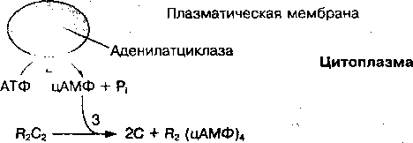

Протеинкиназа Протеинкиназа (неактивная) (активная)

Липаза~Ф



Рецептор

Липаза триглицеридов (неактивная) ■

Транспорт н+ протонов

Н+ Н+

АТФ-синтетаза

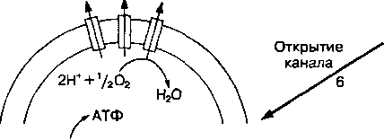

I

t .

/я\-’

АТФ АДФ

триглицеридов

(активная)

I

I

**сжк-**

-Триглицериды

Н+

Митохондрия

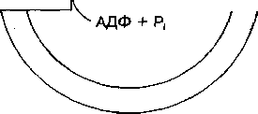

|  |  |  |
| --- | --- | --- |
|  | Каналообразу­ | ^ а |
|  | ющий белок | w w  А |

Блокирование канала АТФ, АДФ

***Рис. 108***

Схема механизма гормональной регуляции образования АТФ в митохондриях

гормональный контроль образования АТФ в процессе окислительного фос­форилирования в митохондриях жировой ткани, представленный на рис. 108. Механизм гормональной активации синтеза АТФ в митохондриях включает:

* связывание гормона норадреналина с рецептором на внешней мем­бране клетки;
* активацию аденилатциклазы, синтезирующей цАМФ из АТФ;
* связывание цАМФ с цАМФ-зависимой протеинкиназой и ее активацию;
* цАМФ-зависимое фосфорилирование гормоночувствительной липа­зы, которая расщепляет триглицериды;
* открытие блокированного канала в мембране митохондрий, по кото­рому протоны водорода (Н+) поступают в митохондриальное пространство;
* активацию протонами Н+ АТФ-синтетазы, синтезирующую АТФ.

Нервная система регуляции ■

Важную роль в интеграции и регуляции биохимических процессов на

уровне организма играет нервная система: ЦНС постоянно информирует органы и ткани о воздействии внешних факторов и координирует обмен веществ в них, подготавливая организм к мышечной деятельности или кратковременным стрессовым ситуациям обмена веществ. Нервная систе­ма включает около Ю10 нервных клеток — нейронов, которые способны принимать, проводить и передавать сигналы. Нейроны состоят в основном из трех частей — тела, дендритов, принимающих сигналы, и аксона — отростка клетки, который передает сигнал к регулируемым органам (рис. 109, а). Аксон может ветвиться и одновременно передавать сигнал на многие клетки. Нервные клетки, регулирующие сокращение мышц, на­зываются мотонейронами (двигательные нейроны).

Длина аксона мотонейрона, например мотонейрона, иннервирующего мышцы стопы, может достигать 1 метра. Однако нервный импульс пере­дается очень быстро. Скорость возбуждения может достигать 100 м • с-1. Это осуществляется за счет работы №+-К+-АТФ-азы, которая откачивает Na+ из клетки в обмен на К+ за счет энергии АТФ и создает движение электрического потенциала (рис. 109, б).

Электрический потенциал покоя на мембране аксона поддерживается в пределах — 70 мВ. Потенциал действия создается быстрым током ионов Na+ из внеклеточного пространства внутрь нервного окончания, обуслов­ленным избирательным открытием №+-канала в мембране при раздраже­нии нервной клетки. Одновременно увеличивается проницаемость мем­браны для ионов К+, которые выходят из нервного волокна. Восстановле­ние потенциала покоя происходит благодаря выкачиванию ионов Na+ на­ружу и закачиванию ионов К+ внутрь с участием Ыа+-К+-АТФ-азы, находя­щейся в мембране (см. рис. 109, б).

Передача действия нервного импульса на другие клетки происходит в специальных образованиях, которые называются синапсами. Синапсы — это места контакта нервного окончания с поверхностной мембраной регу­лируемой клетки. Они включают пресинаптическую и постсинаптическую мембраны, а также синаптическую щель (рис. 110). Выделяют электри­ческие и химические синапсы. В химических синапсах передача нервного импульса происходит с участием нейромедиаторов (нейротрансмиттеров). Нейромедиаторами являются такие химические вещества, как ацетил- холин, адреналин, норадреналин, а также дофамин, серотонин, глутамин, глицин, ГАМК и др. Синапс приспособлен к быстрому выбросу нейроме­диатора, образующегося в эфферентных нервных клетках в синаптических пузырьках. Поэтому нервная система оказывает быстрое воздействие на довольно ограниченный участок органа. Поскольку скелетные мышцы ре­гулируются химическими синапсами с участием нейропередатчика ацетил-

Нервные окончания  
Направление движения (пресинаптические)

' потенциала действия *

**Часть первая Биохимические основы жизнедеятельности организма человека**

Дендриты Тело

нервной клетки

Аксон

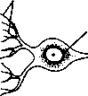

m

2

§ +60 г

Направление

движения

потенциала

действия

10 мс

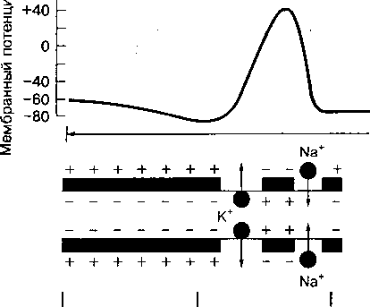

278

Минимальный рефракторный период

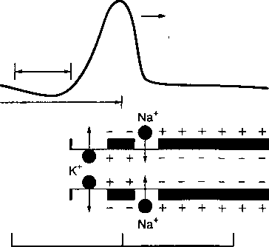

Потенциал покоя

+ + + + + ++ + + + + + +

+ + + + + + + + + + + + + +

10

25

30 см

15

***Рис. 109***

Строонио нойрона (а) и процесс образования электрического потенциала действия на аксоне (б)

20

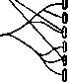

холина, рассмотрим, каким образом осуществляется такой регуляторный контроль.

Ацетилхолин синтезируется из ацетил-КоА и холина в нервных от­ростках с участием фермента холинацетилтрансферазы:

СН3СО-К0А + НО—СН2—СН2—N=(CH3)3—-СН3—С0~0—СН2~СН2—N=(CH3)3 + KoASH Ацетил-КоА Холин .Ацетилхолин

При передаче нервного импульса ацетилхолин выделяется в синап­тическую щель и взаимодействует со специфическим рецептором на постсинаптической мембране рабочего органа (см. рис. 110). Под воз­действием ацетилхолина запускается процесс транспорта ионов через мембрану и ряд других биохимических реакций, обеспечивающих специ­фическую функцию органов. Ацетилхолин в течение нескольких миллисе­кунд после прекращения действия нервного импульса может расщеплять­ся ферментом ацетилхолинэстеразой до ацетата и холина и прекращает свое медиаторное действие:

Ацетилхолин + Н20 —- СН3-СООН + НО—СН2-СН2—N=(CH3)3

Ацетат Холин

Таким образом нервная система обеспечивает регуляцию и интегра­цию многочисленных процессов в органах и тканях, создавая условия для нормального функционирования организма при воздействии различных внешних и внутренних факторов. При нарушении нервной регуляции (де­нервации) в контролируемом органе изменяется интенсивность и направ­ленность обмена веществ, что может вызвать патологические изменения его функции.

Запасы Синатмчмом

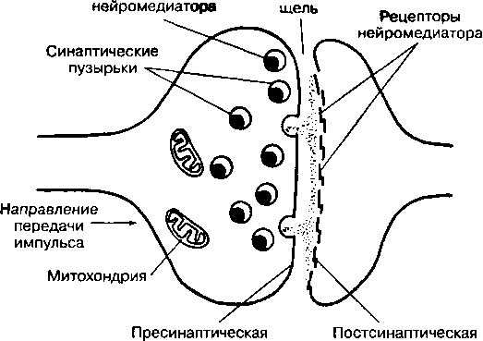

мембрана мембрана

**Рис. 110**

Основные фун кционал ьн ые компоненты синапса

При двигательной активности процесс сокращения скелетных мышц

регулируется нервной системой. Ее регуляторное воздействие может про­являться следующим образом:

* вовлечением разного количества мышечных волокон (двигательных единиц) в процесс сокращения;
* изменением частоты иннервации или активации двигательных единиц;
* подключением разных по величине мононейронов — малых с низкой возбудимостью или больших с высокой возбудимостью;
* подключением различных типов мышечных волокон — быстрых или медленных, которые имеют свои механизмы энергообеспечения;
* изменением концентрации ионов в волокнах, которые активируют или ингибируют многие ферментные системы.

В процессе тренировочных занятий совершенствуется нервная регуля­ция в скелетных мышцах, сердце и других органах, что способствует бо­лее экономичной их работе.

Нервные и гормональные сигналы могут усиливать, ослаблять или ви­доизменять эффекты друг друга. Примером одновременного и согласо­ванного регуляторного их влияния может служить изменение активности фермента киназы фосфорилазы, стимулирующей распад гликогена (глико- генолиз). Как видно из рис. 105, этот фермент активируется ионами Са2+, которые поступают в клетки мышц и печени при воздействии нервного им­пульса или цАМФ, образующегося при участии гормона адреналина. При одновременном их влиянии фермент становится высокоактивным. Таким образом осуществляется тонкая регуляция основного механизма энерго­образования при интенсивной мышечной деятельности в соответствии с потребностями в энергии.

Описанные механизмы не исчерпывают всего многообразия типов ре­гуляции метаболизма и не раскрывают всей их сложности. Важную роль в интеграции обмена веществ и его адаптации при мышечной деятельности выполняют определенные органы и ткани.

1. Родь отдельных тканей

в интеграции промежуточного обмена веществ

Почти все ткани снабжены ферментами, необходимыми для катаболизма углеводов, жиров и белков, а также для выработки энергии. Однако они обладают специфическими биохимическими процессами, влияющими на метаболизм в других тканях. Рассмотрим участие таких важнейших тканей, как печень, скелетные мышцы, сердце и мозг, в интеграции обмена бел­ков, жиров и углеводов.

Роль печени. Данный орган играет главную роль в распределении пи­тательных веществ среди других тканей (рис. 111). В ней осуществляется биосинтез глюкозы (процесс глюконеогенеза), жирных кислот и кетоновых тел, а также белков, которые затем кровью доставляются в другие ткани. Печень участвует в поддержании постоянства глюкозы в крови благодаря резервным запасам гликогена, а также в расщеплении жиров в процессе пищеварения, детоксикации лекарств, консервантов, гормонов и других

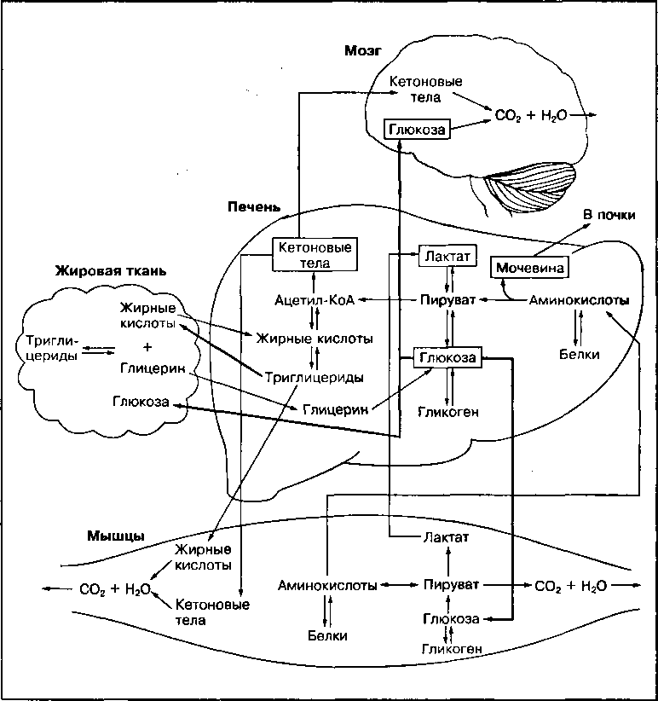

***Рис. 111***

**Роль отдельных тканей в интеграции обмена веществ**

чужеродных для организма веществ. В печень через систему воротной ве­ны питательные вещества поступают из тонкого кишечника. Здесь они подвергаются дальнейшим превращениям либо снова поступают в крово­ток и распределяются между тканями в зависимости от потребности орга­низма.

Глюкоза, которая поступает из кишечника, фосфорилируется с участием АТФ и фермента гексокиназы, превращаясь в глюкозо-6-фосфат. Такая форма глюкозы может превращаться по пяти различным направлениям:

* дефосфорилироваться и поступать в кровь, поддерживая постоян­ный уровень глюкозы; „ .
* использоваться для восстановления или накопления гликогена пе­чени;
* использоваться для синтеза жиров;
* окисляться в процессе гликолиза либо аэробно, поставляя АТФ и тепло (однако печень для энергетических нужд использует преимущес­твенно жиры);
* окисляться в пентозном цикле и поставлять пентозы для образова­ния нуклеотидов и НАДН2 для биосинтеза жиров.

Печень в процессе глюконеогенеза для синтеза глюкозы использует не только жиры, аминокислоты, но и молочную кислоту. Накапливается мо­лочная кислота в скелетных мышцах при интенсивной мышечной работе как продукт гликолиза. Однако подвергается окислению и превращению в глюкозу преимущественно в печени. Таким образом печень участвует в нормализации кислотно-щелочного состояния организма и способствует восстановлению уровня глюкозы в крови, а в период отдыха — и запасов гликогена в мышцах, поскольку образовавшаяся глюкоза в печени через кровоток доставляется в скелетные мышцы (см. главу 9). Согласно послед­ним исследованиям, большая часть молочной кислоты (до 75 %) аэробно окисляется в различных тканях, поставляя энергию для восстановления энергетических субстратов. Меньшая ее часть (20 %) превращается в пе­чени в глюкозу. Тем не менее такая интеграция обмена веществ между тканями (мышцы — печень) играет важную роль в восстановлении исчер­павшихся запасов углеводов после тяжелой физической работы.

Важную роль печень играет в метаболизме и перераспределении жи­ров, поскольку в ней синтезируются жирные кислоты, фосфолипиды, хо­лестерин, а также кетоновые тела. Далее кетоновые тела поступают в кровь и извлекаются скелетными мышцами, сердцем, а в условиях голо­дания или длительной физической работы — и мозгом, где метаболируют в цикле лимонной кислоты с накоплением энергии АТФ.

Роль скелетных мышц. Обмен веществ в скелетных мышцах направ­лен на выработку энергии для процессов сокращения и расслабления, ко­личество которой резко изменяется в зависимости от их активности. Ос­новными энергетическими субстратами мышц являются глюкоза, жирные кислоты и кетоновые тела. Глюкоза депонируется в виде гликогена (около

1. % массы мышц), который способен быстро распадаться на глюкозо-6- фосфат и окисляться в процессе гликолиза (см. главу 9). Глюкозо-6-фос- фат не может превращаться в свободную глюкозу и поступать в кровь, как это происходит в печени, из-за отсутствия фермента глюкозо-6-фосфата- зы. Поэтому углеводы мышц используются только для собственных нужд.

В покоящихся мышцах и при работе умеренной интенсивности энерге­тическими субстратами служат СЖК, кетоновые тела и глюкоза, которые поступают из печени в кровь и извлекаются мышцами. Окисляются они в аэробном процессе. При этом потребляется около 30 % поступающего в организм кислорода.

При интенсивной работе возрастает потребность в АТФ. Аэробные процессы не могут ее восполнить, хотя потребление кислорода мышцами увеличивается до 90 % поступающего в организм. Подключаются ана­эробные механизмы образования АТФ путем использования креатин­фосфата и запасов гликогена (см. главу 15). Мышечный гликоген постав­ляет энергию мышцам только гликолитическим путем. При этом образует­ся молочная кислота, которая частично окисляется в мышцах или выходит в кровь, доставляется в печень, где используется для новообразования глюкозы. Накопление молочной кислоты в мышцах снижает pH и эффек­тивность энергетических процессов. В мышцах глюкоза не синтезируется, а поступает из печени через кровоток и используется для восстановления запасов гликогена (см. рис. 110).

При адаптации мышц к физическим нагрузкам в первую очередь по­вышается их энергетический потенциал, усиливаются процессы адаптив­ного синтеза белка, совершенствуются механизмы нервной и эндокринной регуляции метаболизма.

Роль сердечной мышцы. Сердечная мышца работает преимущес­твенно в аэробном режиме. Она содержит большое количество митохон­дрий, которые занимают около 40 % объема цитоплазмы. В качестве суб­стратов окисления используются жирные кислоты, кетоновые тела, пиро- виноградная и молочная кислоты, глюкоза. Гликоген сердечная мышца почти не депонирует. В связи с аэробным энергетическим обменом для сердечной мышцы обязательным является достаточное поступление кис­лорода. При гипоксических состояниях накапливаются недоокисленные продукты обмена, что может вызвать состояние ацидоза и нарушение сок­ратительной функции миокарда.

Роль мозга. Мозг составляет всего 2 % от массы тела взрослого че­ловека, но расходует в сутки более 400 ккал (1680 кДж) энергии, т. е. 20 % всей нормы. Процессы энергообразования в мозге протекают в аэробных условиях. Он поглощает более 20 % поступившего в организм кислорода. В качестве источника энергии мозг обычно использует только глюкозу. В состоянии относительного покоя организма около 90 % глюкозы крови поглощается мозгом. Запасами углеводов мозг не располагает, поэтому очень чувствителен к снижению уровня глюкозы в крови. Поступление глю­козы в нервные клетки не зависит от инсулина. При снижении ее концен­трации до 60—40 мг% развивается гипогликемическая кома, сопровожда­ющаяся потерей сознания. При длительной физической работе или голо­дании мозг может адаптироваться к использованию кетоновых тел. В этом случае в мозге синтезируются ферменты, расщепляющие кетоновые тела. После трех дней голодания мозг обеспечивает около 30 % энергопотреб­ления за счет кетоновых тел, а после 40 дней голодания — уже 70 %. Окис­ляется в мозге преимущественно бета-гидроксибутират, который образу­ется в печени. В этой ткани энергия АТФ используется для передачи нер­вного импульса по нейрону и в синапсах, а также для поддержания рабо­ты ионных каналов и синтеза нейропередатчиков.

КОНТРОЛЬНЫЕ ВОПРОСЫ

1. Какова роль аминокислот в обмене углеводов? Что значит "гликоген- ные аминокислоты"?
2. Раскройте суть и значение интеграции обмена веществ в тканях.
3. Назовите основные системы регуляции внутритканевого метаболизма. Каково их влияние на адаптацию организма к физическим нагрузкам?
4. Объясните суть и значение автоматической внутриклеточной системы регуляции в процессах адаптации.
5. Какова роль гормональной системы в интеграции обмена веществ и формировании общего адаптационного синдрома?
6. Какие знаете пути передачи гормональных эффектов на внутриклеточ­ные процессы?
7. Объясните регуляторное воздействие нервной системы на сократи­тельную функцию мышц.
8. Какова роль печени в интеграции промежуточного обмена веществ в различных тканях?
9. Каковы особенности энергетического обмена в скелетных мышцах в состоянии покоя и при физических нагрузках?
10. Какие источники энергии являются основными в сердечной мышце и мозге?

вторая

I

Часть

БИОХИМИЯ [3] СПОРТА

* Биохимия мыши и мышечного сокрашения
* Биоэнергетика мышечной деятельности
* Биохимические изменения в организме при выполнении упражнений различной мощности и продолжительности
* Биохимические факторы утомления
* Биохимическая характеристика процессов восстановления при мышечной деятельности
* Биохимические факторы спортивной работоспособности
* Биохимические основы скоростно-силовых качеств спортсмена и методы их развития
* Биохимические основы выносливости спортсменов
* Закономерности биохимической адаптации в процессе спортивной тренировки
* Биохимические основы рационального питания спортсменов

ГЛАВА 14

. ■ -Ш

Биохимия мыши и мышечного сокращения

В организме взрослого мужчины мышцы составляют более 40 % общей массы тела, у пожилых людей — около 30 %, у детей — около 25 %. У женщин того же возраста масса мышц обычно ниже, чем у мужчин, с чем и связаны половые различия в проявлении мы­шечной силы и уровня физической работоспособнос­ти. У спортсменов, специализирующихся в силовых видах спорта, мышечная масса может достигать 50— 55 %, а у культуристов — 60—70 % общей массы тела.

Мышцы благодаря сократительной функции обес­печивают процессы движения. При сокращении мышц постоянно используется химическая энергия АТФ, ко­торую они преобразуют в кинетическую (механичес­кую) энергию. Проявление различных двигательных качеств человека, особенно силы и скорости, зависит от морфологического строения мышц, особенностей протекания биохимических процессов в них, а также от регуляторного воздействия нервной системы, т. е. от функционирования мышц.

Для понимания биохимических процессов, обес­печивающих сократительную функцию мышц, необхо­димо рассмотреть структурную организацию и хими­ческий состав мышечных волокон.

1. Типы мыши и мышечных волокон Типы мыши з *.

»■. ■

В организме человека существует три типа мышц: ске­летные, сердечные (миокард) и гладкие. Различаются они морфологическими, биохимическими и функцио­нальными особенностями, а также путями развития. При микроскопическом исследовании в скелетных и сердечной мышцах обнаруживается исчерченность, по­этому их называют поперечно-полосатыми мышцами. В гладких мышцах такая исчерченность отсутствует. Функционально сердечная мышца отличается от ске­летных мышц и занимает промежуточное положение между гладкими и скелетными мышцами. Сердечная мышца сокращается ритмично с последовательно из-

меняющимися циклами сокращения (систола) и расслабления (диастола) независимо от воли человека, т. е. непроизвольно. Ее сокращение регули­руется гормонами, например катехоламинами.

Сокращение гладких мышц инициируется нервными импульсами, не­которыми гормонами и не зависит от воли человека, так как их тонус не контролируется нашим сознанием. Гладкие мышцы включают мышцы внут­ренних органов, системы пищеварения, стенок кровеносных сосудов, а также кожи и матки, обеспечивая их сокращение и расслабление.

Скелетные мышцы прикреплены в основном к костям, что и обусловило их название. Сокращение скелетных мышц инициируется нервными импульсами и подчиняется сознательному контролю, т. е. осуществляется произвольно.

Для понимания биохимии мышечной деятельности наибольший инте­рес представляет функционирование скелетных мышц. Отдельная мышца руки или иной части тела окружена оболочкой соединительной ткани и имеет сложное морфологическое строение. Каждая мышца состоит из пуч­ка мышечных волокон, которые содержат многочисленные сократительные нити — миофибриллы (рис. 112).

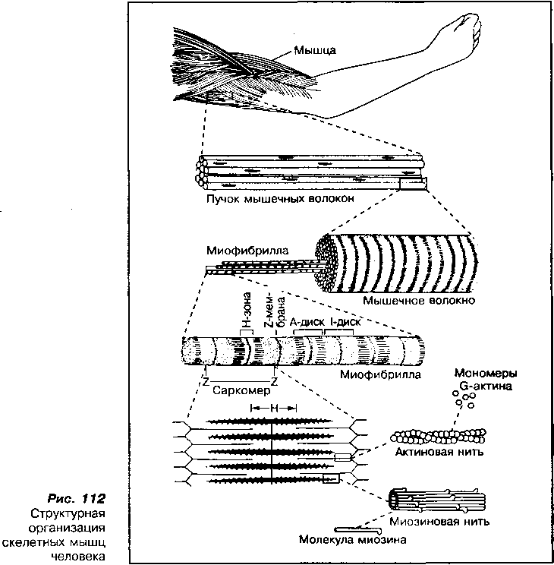

Мышечное волокно «

Мышечное волокно является структурной единицей скелетных мышц, представляя собой большую многоядерную клетку, а точнее — бесклеточ- ное образование — симпласт, так как в процессе развития мышечная клет­ка образуется путем слияния множества эмбриональных отдельных клеток

* миобластов. Клетка окружена плазматической мембраной — сарколем­мой, которая покрыта сетью коллагеновых волокон, придающих ей проч­ность и эластичность. Длина отдельных мышечных клеток может достигать 10 см (портняжная мышца) и даже 50 см, толщина — до 0,1 мм. К мышеч­ному волокну подходят окончания двигательных нервов, а также множе­ство кровеносных сосудов.

Двигательный нерв, или мотонейрон имеет разветвленные аксоны и может иннервировать несколько мышечных волокон, которые вместе пред­ставляют функциональную единицу мышцы, называемую нейромоторной, или двигательной единицей (рис. 113). Такая единица работает как единое целое, т. е. сокращаются все входящие в нее мышечные волокна. Отдель­ная мышца состоит из многих двигательных единиц, которые могут не од­новременно подключаться к мышечному сокращению. Сила и скорость

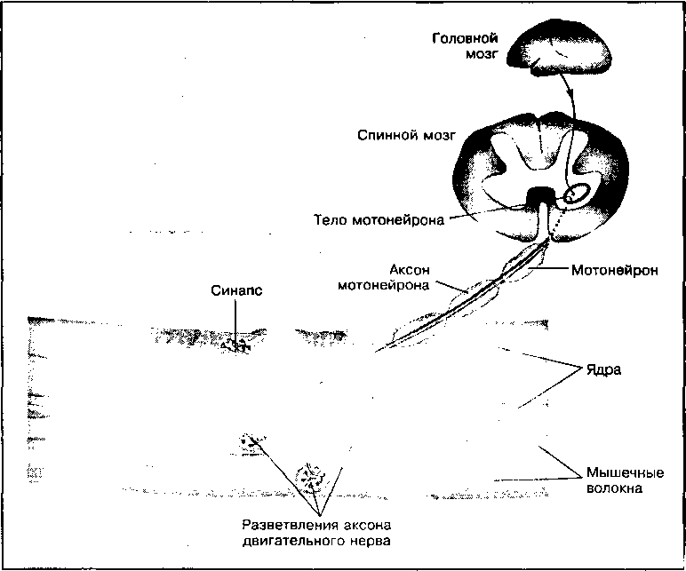

***Рис. 113***

**Схема двигательной единицы мышцы**

сокращения мышцы зависит от количества участвующих в сокращении двигательных единиц, а также от частоты нервных импульсов.

Мышечные клетки не способны к делению, поэтому разрушенные мы­шечные волокна не могут восстановиться простым удвоением. В случае повреждения, что наблюдается при напряженной мышечной деятельности, самовозобновление мышечного волокна происходит из маленькой клетки — сателлита, которая находится в неактивном состоянии в тесном контакте со зрелыми мышечными волокнами. При нарушении структуры мышечно­го волокна она активируется и начинает пролиферировать, что приводит к образованию нового мышечного волокна.

В мышце количество мышечных волокон может достигать нескольких тысяч. У разных людей в одних и тех же мышцах может быть различное ко­личество волокон, что влияет на их силовые способности, процессы адап­тации к мышечной работе. Чем больше в мышцах волокон, тем большая возможность проявления максимальной силы мышц.

***Типы мышечных волокон и их вовлечение в мышечную*** деятельность

В скелетных мышцах различают несколько типов мышечных волокон, отли­чающихся сократительными и метаболическими свойствами. К основным типам волокон относятся медленносокращающиеся (МС), или красные и быстросокращающиеся (БС), или белые (табл. 20).

**ТАБЛИЦА 20. Морфологическая, метаболическая и функциональная характерис­тики мышечных волокон**

|  |  |  |  |
| --- | --- | --- | --- |
| Характеристика | Тип волокон | | |
| МС | БС. | БСв |
| Включение в работу | Малой интенсивности, на выносливость | Большой интенсивности, кратковременную | |
| Количество волокон на мотонейроне | 10—180 | 300-800 | 300-800 |
| Порог возбуждения мотонейронов | Низкий | Высокий | Высокий |
| Размеры двигательного нейрона | Малые | Большие | Большие |
| Размеры и количество миофибрилл | Малые | Большие | Большие |
| Сеть капилляров | Большая | Средняя | Низкая |
| Развитие саркоплазматического ретикулума | Низкое | Высокое | Высокое |
| Наличие митохондрий | Много | Много | Мало |
| Запасы белка миоглобина | Большие | Средние | Малые |
| Запасы углеводов (гликогена) | Большие | Большие | Большие |
| Активность ферментов: АТФ-азы миозина | Низкая | Высокая | Высокая |
| митохондрий | Высокая | Высокая | Низкая |
| гликолиза | Низкая | Высокая | Высокая |

Окончание табл. 20

|  |  |  |  |
| --- | --- | --- | --- |
| Характеристика | Тип волокон | | |
| мс | БС. | БСв |
| Скорость сокращения | Малая (110 мс) | Большая (50 мс) | Большая (50 мс) |
| Развитие силы | Низкое | Высокое | Умеренное |
| Утомляемость | Слабая | Сильная | Сильная |
| Выносливость | Высокая | Низкая | Низкая |
| Способность накапливать кислородный долг | Практически  отсутствует | Высокая | Высокая |
| Содержание отдельных типов волокон в мышцах нижних конечностей человека, %: нетренированного | 55 | 35 | 10 |
| бегуна-марафонца | 80 | 14 | 5 |
| бегуна-спринтера | 23 | 48 | 28 |

Медленносокращающиеся и быстросокращающиеся волокна имеют разную скорость возбуждения, сокращения и утомления. Так, скорость сокращения МС-волокон составляет более 110 мс, а БС-волокон — 50 мс.

Отдельные типы волокон отличаются также механизмами энергообра­зования. Как следует из табл. 20, медленносокращающиеся волокна, ко­торые имеют малую скорость сокращения, располагают большим коли­чеством митохондрий, ферментов биологического окисления углеводов и жиров, белка миоглобина, который запасает кислород, а также большой сетью капилляров, обеспечивающих достаточное поступление кислорода в мышцы, и большими запасами гликогена. Все это свидетельствует о том, что в МС-волокнах преобладают аэробные механизмы энергообра­зования, которые обеспечивают выполнение длительной работы на вы­носливость. Мотонейрон, иннервирующий МС-волокна, имеет небольшое тело клетки и управляет относительно небольшим количеством мышечных волокон (10—180).

Быстросокращающиеся мышечные волокна характеризуются большим количеством миофибрилл, высокой АТФ-азной активностью миозина и ферментов гликолиза, наличием значительных запасов гликогена. Они имеют слаборазвитую капиллярную сеть и небольшое количество кисло- родсвязывающего белка — миоглобина. В связи с этим ресинтез АТФ в таких типах волокон осуществляется за счет анаэробных механизмов энер­гообразования — креатинфосфатной реакции и гликолиза. Наличие ука­занных выше биохимических особенностей обеспечивает высокую ско­рость сокращения и быстрое утомление этого типа мышечных волокон. БС-волокна приспособлены к скоростной интенсивной работе относитель­но небольшой продолжительности. Их мотонейроны имеют большое тело клеток и сильно разветвленные аксоны, поэтому иннервируют от 300 до 800 мышечных волокон.

Среди БС-волокон различают два подтипа: БСа, или тип На и БСб, или тип Иб. Они отличаются в основном механизмами энергообразования. БСа-волокна имеют высокую анаэробную гликолитическую и аэробную способность ресинтеза АТФ. Их еще называют "быстрые окислительно-

гликолитические волокна". Используются они При интенсивной работе на выносливость, например при беге на 1000 м или плавании на 400 м. БСд-волокна имеют только высокие анаэробные способности ресинтеза АТФ, поэтому подключаются главным образом к кратковременной мышеч­ной деятельности взрывного характера, например при беге на 100 м или плавании на 50 м. Особенности вовлечения в мышечную работу отдельных типов мышечных волокон показаны на рис. 114. Последовательность вклю­чения (рекруитирование) мышечных волокон в работу регулируется нер­вной системой и зависит от интенсивности нагрузок. При физической ра­боте небольшой интенсивности — около 20—25 % уровня максимальной силы мышечных сокращений — в работу вовлекаются в основном МС-во- локна. При более интенсивной работе — 25—40 % уровня максимальной силы сокращений — включаются БС-волокна типа "а”. Если интенсивность работы превышает 40 % максимальной, вовлекаются БС-волокна типа "б”. Однако даже при максимальной интенсивности в работу вовлекаются не

*Рис. 114*

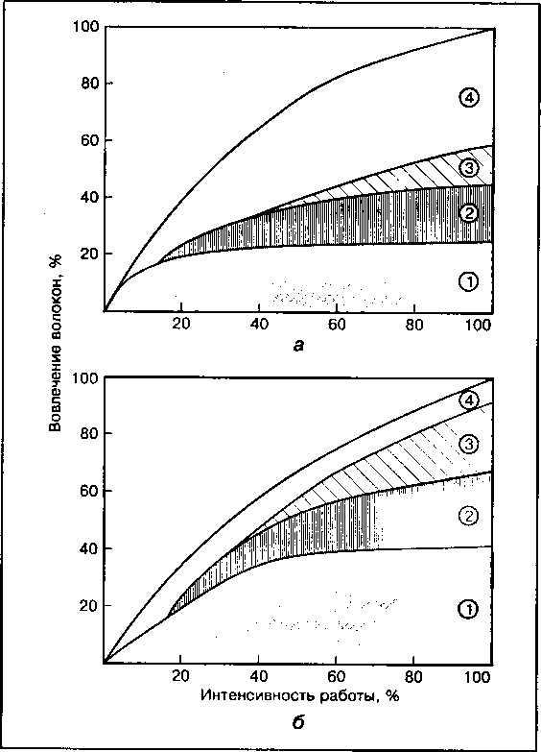

Вовлечение (рекруитирование) мышечных волокон в работу разной интенсивности нетренированных людей (а) и высококвалифици­рованных спорт­сменов (б):

1. — МС-волокна;
2. — БСа-волокна;
3. — БСб-волокна; 4 — неиспользован­ные волокна

все имеющиеся волокна: у нетренированных людей — не более 55—65 % имеющихся мышечных волокон (см. рис. 114, а), у высокотренированных спортсменов силовых видов спорта в работу могут вовлекаться 80—90 % двигательных единиц (см. рис. 114, б).

Подключение мышечных волокон к работе зависит от силы стимуляции мотонейроном. Минимальная величина стимуляции, при которой волокно сокращается максимально, называется порогом возбуждения (раздраже­ния). Минимальный порог возбуждения имеют МС-волокна (10-—15 Гц); у БС-волокон порог возбуждения в 2 раза выше, чем у МС-волокон. Все ти­пы мышц вовлекаются в работу при высокой частоте раздражения — около 45—55 Гц. Это важно учитывать при построении методики силовой подго­товки спортсменов.

Количество МС- и БС-волокон в мышцах человека в среднем состав­ляет 55 и 45 % соответственно (см. табл. 14). Среди БС-волокон большее количество составляют БСа (-30—35 %), меньшее — БСб (-10—15 %).

У сильнейших бегунов на длинные дистанции в икроножных мышцах ног содержится более 80 % МС-волокон, а у спринтеров — всего 23 %. Су­ществует тесная корреляция между содержанием БС-волокон и скорост­ными способностями мышц. Количество отдельных типов мышечных воло­кон генетически закреплено, поэтому плохо поддается изменению при тренировке. Однако при специфической тренировке их объем значительно увеличивается. Экспериментальные данные последних лет свидетельству­ют о возможности изменения количества типов волокон при длительных тренировках: превращение волокон БСа в БСб или в МС.

1. Структурная организация мышечных волокон

Морфологическое строение мышечной клетки во многом подобно строению клеток других тканей (см. главу 2). Однако в связи с выполнением специфи­ческой сократительной функции она имеет некоторые особенности.

Мышечная клетка окружена электровозбудимой поверхностной мем­браной — сарколеммой. На сарколемме находятся места контакта с окон­чаниями двигательных нервов — синапсы (нервно-мышечные соединения, см. рис. 113). Сарколемма обладает избирательной проницаемостью для различных веществ и имеет транспортные системы, с помощью которых поддерживается разная концентрация ионов Na+ и К+, а также СГ внутри клетки и в межклеточной жидкости, что приводит к возникновению на ее поверхности мембранного потенциала. Образование мембранного потен­циала действия под влиянием нервного импульса — необходимое условие возникновения возбуждения мышечного волокна.

Внутреннее пространство мышечного волокна заполнено внутрикле­точной жидкостью — саркоплазмой. Около 80 % объема волокна занима­ют длинные сократительные нити — миофибриллы.

Миофибриллы — это сократительные элементы мышечного волокна количество которых может достигать нескольких тысяч. Под микроскопов миофибриллы имеют поперечную исчерченность в виде повторяющихся темных и светлых участков или дисков (рис. 115). Темные участки, илг Д-диски в центре имеют более светлую Н-зону, посредине которой прохо­дит темная /И-линия. Светлые участки, или /-диски в центре пересекаются узкой Z-линией (Z-мембраной).

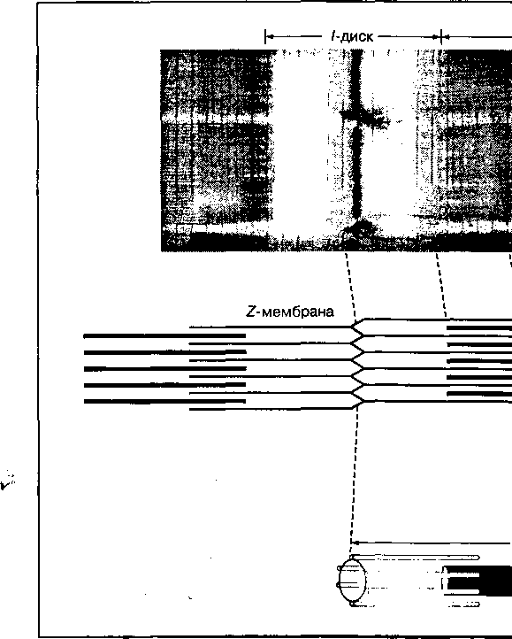

293

***Рис. 115***

**Строение миофибриллы и саркомера**

■ A-диск

М-линия

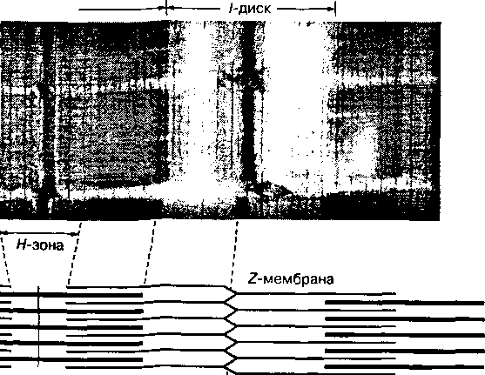

&

**to**

&

**Биохимия мыши и мышечного сокращения**

**V- \**

Актин Миозин



Саркомер

Z-диск

Участок миофибриллы между двумя Z-мембранами называется сарко- мером. Это наименьшая сократительная единица мышцы. Саркомеры следуют друг за другом вдоль миофибриллы, повторяясь через каждые 1500—2300 нм. В миофибрилле может находиться несколько сотен сарко- меров. От их длины и количества в миофибрилле зависят скорость и си­ла сокращения мышцы. Исчерченность мышц, видимая под световым микроскопом, — результчат высокой их организации, когда большинство мышечных клеток выстраивается таким образом, что их саркомеры рас­полагаются параллельно друг другу. Исследования поперечных срезов миофибрилл под электронным микроскопом показали, что каждая мио- фибрилла состоит из многочисленных параллельных толстых и тонких мы­шечных нитей, или филаментов, которые придают мышцам продольную исчерченность.

Толстые нити находятся в Л-дисках и состоят из белка миозина. Тонкие нити находятся в /-дисках и содержат белки актин, тропомиозин и тропонин. Располагаются тонкие нити вокруг толстого (миозинового) фи- ламента по углам шестигранника таким образом, что каждая тонкая нить занимает симметричное положение между тремя толстыми нитями, а каждая толстая нить симметрично окружена шестью тонкими нитями (см. рис. 115). Толстые и тонкие нити миофибрилл взаимодействуют меж­ду собой посредством поперечных мостиков, расположенных вдоль тол­стой миозиновой нити.

При сокращении мышцы длина толстых и тонких нитей не изменяется, а укорачивается расстояние между Z-мембранами в саркомерах. Следова­тельно, изменение длины мышцы является результатом скольжения толстых и тонких нитей относительно друг друга, сопровождающегося изменением степени взаимного перекрывания толстых и тонких нитей. Напряжение, развивающееся при сокращении мышцы, пропорционально степени перекрывания толстых и тонких нитей, а также числу образован­ных поперечных мостиков. Саркомеры при максимальном сокращении мышцы укорачиваются на 20—50 %, при пассивном растягивании могут удлиняться до 120 % нормальной длины.

Для мышечного волокна характерно наличие сети поперечных трубча­тых выпячиваний сарколеммы — Г-систем, которые проходят между миофибриллами и саркоплазматическим ретикулумом и обеспечивают быструю передачу нервных импульсов в глубь волокна к сократительным элементам мышцы (рис. 116).

Саркоплазматический ретикулум (СР) — это внутриклеточная мембранная система взаимосвязанных уплощенных пузырьков и каналь­цев (цистерн), которая окружает саркомеры миофибрилл (см. рис. 116). На внутренней его мембране расположены белки, способные связы­вать ионы кальция. Основная функция СР заключается в регуляции со­держания ионов кальция в пространстве между актином и миозином, уровень которого изменяется при сокращении — расслаблении от 10~5 до 10~7 моль ■ л"1. Под воздействием нервного импульса СР выбрасывает ионы Са2+, а после прекращения его воздействия снова поглощает Са2+ На мембране СР расположены также рибосомы, на которых происходит биосинтез белков.

Одним из важнейших органоидов мышечного волокна являются мито­хондрии. Они располагаются вдоль миофибрилл, тесно соприкасаясь с

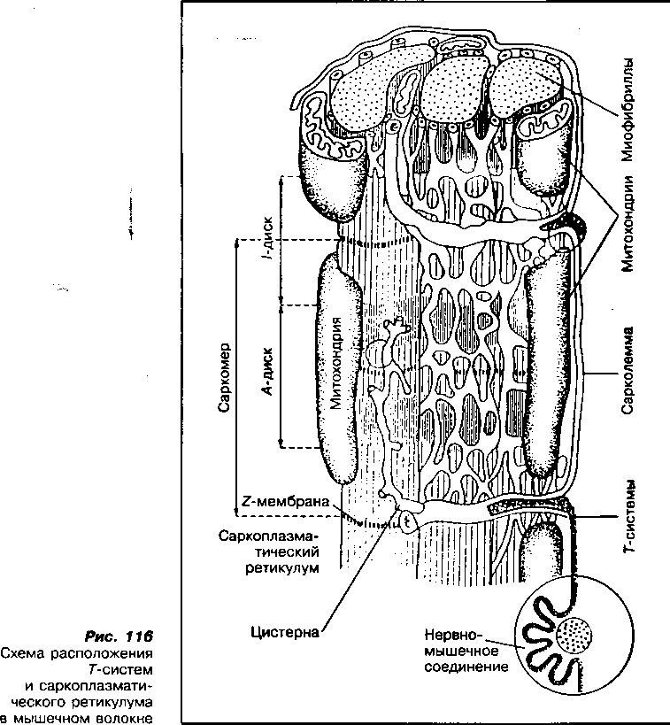

ретикулумом. Митохондрии выполняют функции "энергетических станций’ мышечного волокна, так как в них образуется АТФ — энергия для мышеч­ного сокращения. Количество митохондрий в тренированных мышцах пс сравнению с нетренированными увеличивается.

1. Химический состав мышечной ткани

В мышечной ткани человека содержится 72—80 % воды и 20—28 % су­хого остатка от массы мышцы. Вода входит в состав большинства кле­точных структур и служит растворителем для многих веществ. Большую часть сухого остатка образуют белки и другие органические соединения (табл. 21).

ТАБЛИЦА 21. **Химический состав скелетных мышц млекопитающих (усредненные значения)**

|  |  |  |  |
| --- | --- | --- | --- |
| Компонент | % на сырую массу | Компонент | % на сырую массу |
| Вода | 72-80 • | АТФ | 0,25—0,40 |
| Сухой остаток: | 20-28 | карнозин | 0,20—0,30 |
| белки | 16,50-20,90 | карнитин | 0,02—0,05 |
| гликоген | 0,30-3,00 | ансерин | 0,09—0,15 |
| фосфолипиды | 0,40-1,00 | свободные  аминокислоты | 0,10-0,70 |
| холестерин | 0,06-0,20 | молочная кислота | 0,01-0,02 |
| креатинфосфат | 0,20—0,55 | зола | 1,00-1,50 |
| креатин | 0,003-0,005 |  |  |

Основные белки мыши

Среди белков мышечной ткани выделяют три основные группы: саркоплаз- матические белки, на долю которых приходится около 35 %, миофибрил- лярные белки, составляющие около 45 %, и белки стромы, количество ко­торых достигает 20 %.

Саркоплазматические белки растворимы в воде и слабых солевых растворах. Основную массу их составляют белки-ферменты, локализован­ные главным образом в митохондриях и катализирующие процессы окис­лительного фосфорилирования, а также многие ферменты гликолиза, азо­тистого и липидного обменов, находящиеся в саркоплазме. К этой группе относится также белок миоглобин, который связывает кислород с боль­шим сродством, чем гемоглобин, и депонирует молекулярный кислород в мышцах. В последнее время открыта группа саркоплазматических белков парвальбуминов, которые способны связывать ионы кальция, однако их физиологическая роль остается не выясненой.

Миофибриллярные белки включают сократительные белки миозин, актин и актомиозин, а также регуляторные белки тропомиозин, тропонин, а- и (3-актинины. Миофибриллярные белки обеспечивают сократительную функцию мышц.

Миозин является одним из основных сократительных белков мышц, составляющий около 55 % общего количества мышечных белков. Из него состоят толстые нити (филаменты) миофибрилл. Молекулярная масса этого белка —- около 470 ООО. В молекуле миозина различают длинную фибрил­лярную часть и глобулярные структуры (головки). Фибриллярная часть мо­лекулы миозина имеет двуспиральную структуру (рис. 117). В составе мо­лекулы выделяют шесть субъединиц: две тяжелые полипептидные цепи (молекулярная масса 200 ООО) и четыре легкие цепи (молекулярная масса 1500—2700), расположенные в глобулярной части. Основной функцией фибриллярной части молекулы миозина является способность образовы­вать хорошо упорядоченные пучки миозиновых филаментов или толстые протофибриллы (см. рис. 117). На головках молекулы миозина расположе­ны активный центр АТФ-азы и актинсвязывающий центр, поэтому они обес­печивают гидролиз АТФ и взаимодействие с актиновыми филаментами.

**Рис. 777**

150 нм

Актин- АТФ-аза

/ I Миозиновая головка

Легкие

цепи

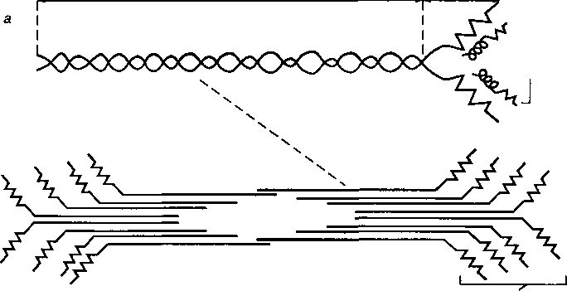

43 нм связывающий миозина I 1 центр \



JteugSskjm еа

Схема строения молекулы миозина (а), миозинового пучка (б) и миозиновой толстой нити (в)

Молекула миозина содержит значительное количество глутаминовой аминокислоты и имеет большой отрицательный заряд, что усиливает свя­зывание свободных ионов Са2+ и Мд2+. В присутствии ионов Са2+ повыша­ется АТФ-азная активность миозина и скорость гидролиза АТФ согласно уравнению

Са2+—АТФ-аза „

АТФ + Н20 ► АДФ + Н3Р04 + энергия (aG° = 30 кДж ■ моль )

Химическая энергия АТФ, освобождающаяся в ходе данной фер­ментативной реакции, используется для изменения конформации белка миозина и генерации напряжения между толстыми и тонкими нитями ми­озина в сокращающейся мышце. Посредством ионов Мд2+ миозин спосо­бен присоединять молекулы АТФ и АДФ, а также взаимодействовать с мо­лекулами актина, находящимися в составе тонких нитей миофибрилл.

Актин — второй сократительный белок мышц, который составляет основу тонких нитей (рис. 118). Известны две его формы — глобулярный G-актин и фибриллярный F-актин (см. главу 12). Глобулярный актин — это шарообразный белок с молекулярной массой 42 ООО. На его долю прихо­дится около 25 % общей массы мышечного белка. В присутствии Мд2+ ак­тин подвергается нековалентной полимеризации с образованием нерас-

Тропомиозин

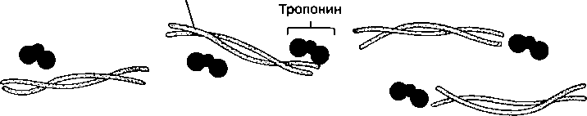

**I**

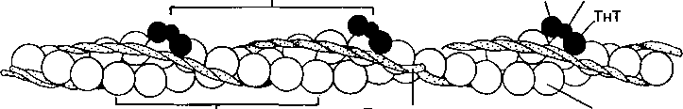

38,5 нм

ТнС Тн1

Тропомиозин

35,5 нм

Актиновые нити

***Рис. 118***

Схема строения актиновой, или тонкой нити

творимого филамента в виде спирали, получившего название F-актин. Обе формы актина не обладают ферментативной активностью. Каждая молеку­ла G-актина способна связывать один ион Са2+, который играет важную роль в инициировании сокращения. Кроме того, молекула G-актина проч­но связывает одну молекулу АТФ или АДФ. Связывание АТФ G-актином обычно сопровождается его полимеризацией с образованием F-актина и одновременным расщеплением АТФ до АДФ и фосфата. АДФ остается связанной с фибриллярным актином. Процесс полимеризации актина мож­но описать следующим уравнением:

(G-актин-АДФ) + F-актин + лФн

л(С-актин-АТФ)

F-актин активирует АТФ-азу миозина, что создает движущую силу процес­су сокращения.

Актин способен взаимодействовать с миозином, образуя актомиози- новый комплекс. Молярное соотношение актина и миозина в актомиози- новом комплексе — примерно 1:1. Нить F-актина может связывать боль­шое число молекул миозина. Существенным свойством актомиозинового комплекса является диссоциация его в присутствии АТФ и Мд2+.

В состав тонких нитей наряду с актином входят и другие минорные белки — тропомиозин, тропонины, актинины.

Тропомиозин (Тм) — это структурный белок актиновой нити, представ­ляющий собой вытянутую в виде тяжа молекулу. Две его полипептидные цепи как бы обвивают актиновые нити (см. рис. 118). На концах каждой молекулы тропомиозина расположены белки тропониновой системы, нали­чие которой характерно только для поперечно-полосатых мышц.

Тропонин (Тн) является регуляторным белком актиновой нити. Он сос­тоит из трех субъединиц — ТнТ, Тн! и ТнС. Тропонин Т(ТнТ) обеспечиваетсвязывание этих белков с тропомиозином. Тропонин I (Тн1) блокирует (ин­гибирует) взаимодействие актина с миозином. Тропонин С (ТнС) — это Са2+-связывающий белок, структура и функции которого подобны широко распространенному в природе белку кальмодулину. Тропонин С, как и каль­модулин, связывает четыре иона Са2+ на молекулу белка и имеет молеку­лярную массу 17 ООО. В присутствии Са2+ изменяется конформация тропо- нина С, что приводит к изменению положения Тн по отношению к актину, в результате чего открывается центр взаимодействия актина с миозином.

Таким образом, тонкий филамент миофибриллы поперечно-полосатой мышцы состоит из F-актина, тропомиозина и трех тропониновых компо­нентов — ТнС, Тн1 и ТнТ. Кроме этих белков, в мышечном сокращении участвует белок актинин. Обнаруживается он в зоне Z-линии, к которой крепятся концы F-актиновых молекул тонких нитей миофибрилл.

Белки мышечной стромы в скелетной мышце представлены в основ­ном коллагеном и эластином, которые входят в состав сарколеммы и Z-линий миофибрилл. Эти белки обладают эластичностью, большой упру­гостью, что имеет существенное значение для процесса сокращения и расслабления мышцы. Их строение рассмотрено в главе 12.

***Небелковые компоненты мышц*** * •' - *

В состав сухого остатка мышц наряду с белками входят и другие вещес­тва (см. табл. 15), среди которых выделяют азотсодержащие, безазотис- тые экстративные вещества и минеральные вещества.

К азотсодержащим веществам скелетных мышц относятся АТФ и про­дукты ее расщепления — АДФ и АМФ, а также креатинфосфат, креатин, креатинин, карнозин, ансерин, свободные аминокислоты и др.

АТФ, содержащаяся в количестве 0,25—0,40 %, и креатинфосфат, коли­чество которого колеблется в пределах 0,4—1,0 %, являются источниками энергии мышечного сокращения. Продукты их распада — АДФ, АМФ и креатин — оказывают регулирующее действие на обмен веществ в мышцах. Карнозин является дипептидом и участвует в переносе фосфатных групп, стимулирует работу ионных насосов, увеличивает амплитуду мышечного сокращения, которые снижаются при утомлении и этим способствуют вос­становлению работоспособности. Карнитин участвует в переносе жирных кислот — важных энергетических источников — через мембраны митохонд­рий и тем самым способствует их окислению и энергообразованию.

В состав различных клеточных мембран мышечной ткани входит ряд азотсодержащих фосфолипидов: фосфатидилхолин (лецитин), фосфатидил- этаноламин (кефалин), фосфатидилсерин и др. Фосфолипиды участвуют в обменных процессах, являясь поставщиками холина и жирных кислот — субстратов тканевого дыхания. Другие азотсодержащие вещества — моче­вина, мочевая кислота, пуриновые основания (аденин, гуанин) — являются промежуточными или конечными продуктами азотистого обмена и встре­чаются в мышцах в небольших количествах.

К безазотистым соединениям мышечной ткани относится гликоген, ко­торый находится в саркоплазме в свободном или связанном с белками состоянии и используется в мышцах как основной энергетический суб­страт при напряженной работе. Количество его в зависимости от пищево­го рациона питания и степени тренированности колеблется от 0,3 до 3,0 % общей массы мышц. При тренировке увеличивается главным образом ко­личество свободного гликогена. В мышце содержится ряд промежуточных продуктов обмена углеводов — гексозофосфаты, пировиноградная и мо­лочная кислоты.

Из липидов в мышечной ткани обнаруживаются триглицериды в виде капелек жира, а также холестерин.

Минеральные вещества составляют 1—1,5% общей массы мышцы. Состав их разнообразен. Основными катионами являются Na+, К+, Мд2+, Са2+. Катионы К+ сосредоточены в основном внутри мышечных волокон, а Na+ — преимущественно в межклеточной жидкости. Они участвуют в про­цессах возбуждения мышц, запуске их сокращения. Среди анионов преоб­ладают СГ, н2ро4-, нро42-, S042-, НСО3-.

В мышечной ткани содержится ряд микроэлементов: кобальт, железо, никель, бор, цинк и др. Они являются либо структурными компонентами сложных белковых молекул, либо активаторами ферментов. Все минераль­ные вещества играют важную роль в регуляции различных биохимических процессов в мышцах.

1. Структурные и биохимические изменения v, в мышцах при сокращении и расслаблении

В расслабленной мышце актиновые нити входят в пространство между миозиновыми нитями по краям дисков А, но не контактируют с ними (см. рис. 115). Центры АТФ-азной активности, находящиеся на головках миозина, присоединяют к себе АТФ, но не расщепляют ее. Для активации АТФ-азы миозина необходимо присутствие ионов Са2+. В саркоплазме покоящейся мышцы концентрация свободных ионов Са2+ очень низкая (10-7 моль - л'1), так как они находятся в связанном состоянии в пузырьках саркоплазматического ретикулума. АТФ не позволяет контактировать мио- зиновым нитям с актиновыми. В этом случае АТФ действует как пластифи­цирующий агент, препятствующий образованию поперечных спаек между актином и миозином. Кроме того, в отсутствие ионов Са2+ молекулы тропонина, расположенные в "овражке" между двумя скрученными поли- пептидными цепями актина в составе тонких нитей, также блокируют ак­тивные центры взаимодействия актина с миозином. Такой двойной инги­бирующий эффект препятствует образованию поперечных спаек между толстыми и тонкими нитями в миофибриллах, предохраняет покоящуюся мышцу от бесполезных затрат АТФ и обусловливает упругость (элас­тичность) в этом состоянии.

Основные биохимические процессы, которые происходят при сокра­щении мышц, представлены на рис. 119. Сокращение запускается нерв­ным импульсом. При этом в синапсе (1) — месте контакта нервного окон­чания с сарколеммой выделяется нейропередатчик ацетилхолин (2). Аце- тилхолин (Ах) вызывает возбуждение сарколеммы, сопровождающееся деполяризацией мембраны и образованием на ее поверхности потенци­ала действия (3). Потенциал действия распространяется в глубь волокна через Т-системы, которые контактируют с мембранами саркоплазмати­ческого ретикулума. Возбуждение достигает мембранных образований

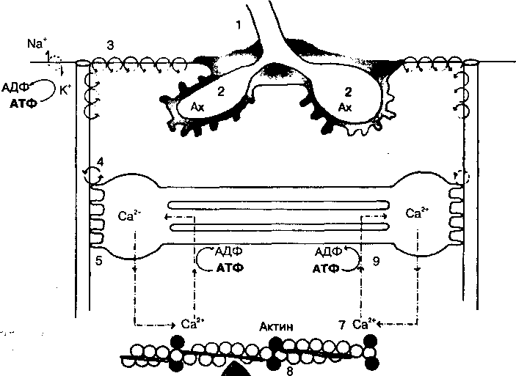

6 * АТФ

Миозин

*Рис. 119*

**Основные биохимические процессы, обеспечивающие сокращение мышц**

саркоплазматического ретикулума и способствует выходу ионов Са2+ из пузырьков ретикулума в саркоплазму (5). Повышение концентрации сво­бодных ионов Са2+ в области миозиновых нитей активирует АТФ-азные центры в головках миозина. Происходит расщепление АТФ, но продукты этой реакции — АДФ и Фн — остаются на молекуле миозина (6). В таком состоянии миозиновые головки уже способны взаимодействовать с акти­ном, однако центр их взаимодействия блокирован тропонином. В снятии блока и освобождении актиновых центров на поверхности актиновых нитей также участвуют ионы Са2+, которые связываются с тропонином и снима­ют блок (7). Между головками миозина и активными центрами актина об­разуются поперечные спайки в виде актомиозинового комплекса. Образо­вание актомиозиновых комплексов стимулирует отщепление АДФ и Фн от головок миозиновых молекул, а выделяющаяся при этом энергия исполь­зуется для конформационных изменений сократительных белков (8).

Головки миозиновых молекул изгибаются, принимая стреловидное по­ложение по отношению к оси миозиновой нити, при этом между толстыми и тонкими нитями развивается напряжение, сдвигающее тонкую нить по направлению к центру саркомера. Каждая спайка между актиновыми и ми- озиновыми нитями в процессе сокращения действует независимо от об­разования других спаек.

Общий процесс сокращения, проявляющийся в укорочении мышечно­го волокна и развитии напряжения, является результатом суммирования одновременного образования большого числа спаек по всей длине мио­фибрилл, вовлеченных в процесс сокращения возбужденной мышцы. Ве­личина напряжения в сокращающейся мышце будет пропорциональна ко­личеству поперечных спаек или площади их наложения в пределах каждо­го саркомера, что диктуется нервной системой (рис. 120). При значитель­ном растяжении мышцы (длине саркомера более 3,65 мкм) тонкие нити полностью выходят за пределы дисков А и напряжение в мышце отсутству­ет. По мере вхождения тонких нитей между толстыми и увеличения площа­ди их наложения друг на друга напряжение в мышце постепенно увеличи­вается, достигая максимума при длине саркомера от 2,25 до 2,00 мм. При более значительном сокращении мышцы тонкие нити перекрываются в центре дисков А и сжимаются в зоне Н, образуя полосу сокращения. Нап­ряжение мышцы в этой стадии сокращения быстро снижается.

Рассмотренные процессы мышечного сокращения согласуются с тео­рией "скольжения" филаментов, выдвинутой английским биофизиком X. Хаксли (1968).

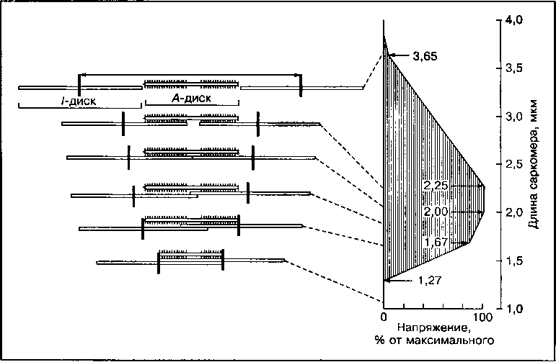

***Рис. 120***

**Изменение длины саркомера и развития напряжения в результате суммирования образовавшихся спаек в процессе сокращения**

5. Молекулярный механизм мышечного сокращения {

Последовательность биохимических и механических изменений на уровне саркомера представлены на рис. 121. Нервный импульс вызывает осво­бождение ионов Са2+ из пузырьков саркоплазматического ретикулума:

**СГ Сзг* нервное возбуждение Qp + Са2+ j**

Свободные ионы кальция, поступая к миофибриллам, связываются с тропонином (Тн) и способствуют открытию блокированных актиновых цен­тров взаимодействия с миозином, т. е. активируют актин (А):

Са2+ + д_Тн активация актина, д + Тн/Са2+

Ионы кальция активируют также АТФ-азу миозина (М), которая в при­сутствии Са2+ расщепляет комплекс Mg-АТФ2- до АДФ и Фн, что создает возможность соединения актина с головками миозина:

**активация миозина М—АТФ ; ► М* ■ АДФ ■ Ф„**

образование спайки М* • АДФ • Ф„ + А ► А ■ М* • АДФ • Фн

Процесс присоединения актина к головкам миозина сопровождается отделением продуктов АТФ-азной реакции и высвобождением химической энергии, которая преобразуется в механическую энергию напряжения ак- томиозиновых спаек движения (скольжения) тонких нитей к центру сарко­мера (см. рис. 120):

**. . _ ^ развитие напряжения ^ _**

A M* - АДФ • Фн — - ► А • М + АДФ + фн + ДО

При скольжении тонких нитей вдоль толстых степень напряжения сни­жается и головки миозиновых молекул легко соединяются со свободными молекулами АТФ, что приводит к разрыву актомиозиновых спаек (см. рис. 121):

**разрыв спайки -**

А • М + АТФ-1^—^ А + М ■ АТФ

Если возбуждение мышцы не прекращается, то цикл описанных выше реакций повторяется, но уже с соседним активным центром тонкой нити. При прекращении нервной стимуляции мышцы ацетилхолин быстро рас­щепляется ацетилхолинэстеразой и восстанавливается исходное поляри­зованное состояние сарколеммы. Свободные ионы Са2+ из саркоплазмы поглощаются саркоплазматическим ретикулумом обратно с участием АТФ- зависимого Са2+-насоса. При гидролизе одной молекулы АТФ переносят­ся два иона кальция:

расслабление 1

Т—Са + АТФ + CP T + СР—Са + АДФ + Ф„

Удаление ионов Са2+ от сократительных белков приводит к началу рас­слабления. При расслаблении концентрация кальция в саркоплазме сни-

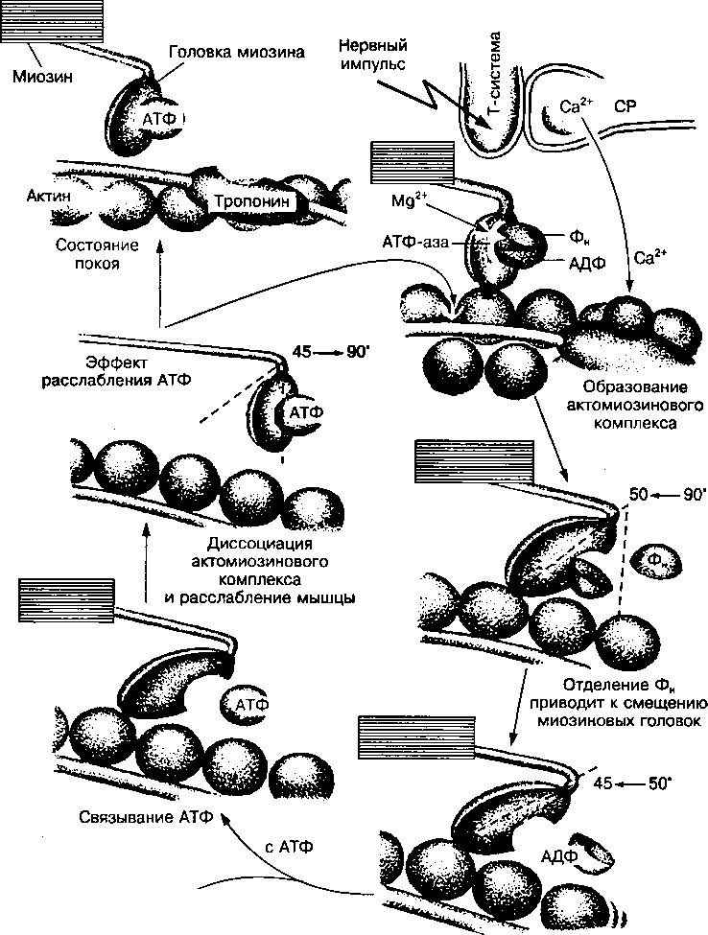

без АТФ Расхождения нитей не происходит

Конечное положение головки миозина после отделения АДФ

***Рис. 121***

Биохимия механизма сокращения и расслабления мышц

жается от 10~5 до 10~7 моль-л“[4]. Это приводит к потере активности АТФ-азы миозина. Головки миозиновых нитей связывают АТФ, но не рас­щепляют их. Тропонин при отсутствии кальция снова блокирует активные центры тонких нитей. Все это приводит к разрыву актомиозиновых ком­плексов и расхождению актиновых и миозиновых нитей. Под действием упругих сил белков стромы мышца возвращается в исходное состояние.

Таким образом, в процессе сокращения и расслабления мышц АТФ выполняет следующую роль:

* в покоящейся мышце — препятствует соединению актиновых нитей с миозиновыми;
* в процессе сокращения мышцы — поставляет необходимую энергию для движения тонких нитей относительно толстых, что приводит к укоро­чению мышцы или развитию напряжения;
* в процессе расслабления — обеспечивает энергией активный тран­спорт Са2+ в ретикулум.

Для поддержания сократительной функции мышцы концентрация АТФ в ней должна находиться на постоянном уровне в пределах от 2 до 5 ммоль • кг-1. Поэтому при мышечной деятельности АТФ должна восста­навливаться со скоростью, с которой расщепляется в процессе сокраще­ния, что осуществляется отдельными биохимическими механизмами ее ресинтеза.

КОНТРОЛЬНЫЕ ВОПРОСЫ

**ГЛАВА 15**

Биоэнергетика мышечной деятельности

Как показано в главе 14, непосредственным источни­ком энергии при мышечной деятельности является АТФ. Освобождение энергии происходит при фермен­тативном гидролизе молекулы АТФ до АДФ и орто­фосфата:

AW + Ий Са ДТФ'"*. АДФ + нэР04

AQ = 7,3 ккал, или 30 кДж

Химическая энергия в процессе мышечного сок­ращения преобразуется в механическую работу мышц, а при расслаблении обеспечивает активный транспорт Са2+ в саркоплазматический ретикулум. Большое количество АТФ расходуется в скелетных мышцах на работу Ыа+-К+-АТФ-азы, которая поддер­живает определенную концентрацию ионов Na+ и К+ в мышце, создающих электрохимический потенциал на сарколемме.

Содержание АТФ в мышцах незначительное и составляет около 5 ммоль • кг-1 сырой массы ткани (0,25—0,40 %). Оно поддерживается на относительно постоянном уровне, так как повышение концентрации АТФ в мышцах вызывает угнетение АТФ-азы миозина, что препятствует образованию спаек между актиновы- ми и миозиновыми нитями в миофибриллах и сокра­щению мышц, а снижение ее ниже 2 ммоль • кг-1 сы­рой массы ткани приводит к нарушению работы Са2+- насоса в ретикулуме и процесса расслабления мышц.

Запасы АТФ в мышечных волокнах могут обес­печить выполнение интенсивной работы только в те­чение очень короткого времени — 0,5—1,5 с, или 3—4 одиночных сокращений максимальной силы. Дальней­шая мышечная работа осуществляется благодаря быстрому восстановлению (ресинтезу) АТФ из про­дуктов ее распада и такого количества энергии, кото­рое выделилось при распаде:

адф + нэро4 + дез —►АТФ

Реакция присоединения фосфата называется фосфорилированием, а реакция переноса его с одно­го вещества на другое — перефосфорилированием.

Энергетическими источниками для ресинтеза АТФ в скелетных мыш­цах и других тканях выступают богатые энергией фосфатсодержащие ве­щества, которые присутствуют в тканях (креатинфосфат, АДФ) или обра­зуются в процессе катаболизма гликогена, жирных кислот и других энер­гетических субстратов (например, метаболиты дифосфоглицериновая и фосфопировиноградная кислоты), а также энергия протонного (Н+) гради­ента на мембране митохондрий, образующаяся в результате аэробного окисления различных веществ (см. главу 3).

В зависимости от того, с помощью какого биохимического процесса поставляется энергия для образования молекул АТФ, выделяют четыре механизма или путей ресинтеза АТФ в тканях. Каждый механизм имеет свои метаболические и биоэнергетические особенности. В энергообеспе­чении мышечной работы используются разные механизмы в зависимости от интенсивности и длительности выполняемого упражнения.

1. Общая характеристика механизмов энергообразования

Ресинтез АТФ может осуществляться в реакциях, протекающих без участия кислорода (анаэробные механизмы) или с участием вдыхаемого кислорода (аэробный механизм).

В обычных условиях ресинтез АТФ в тканях происходит преимущес­твенно аэробно, а при напряженной мышечной деятельности, когда доставка кислорода к мышцам затруднена, в тканях усиливаются и ана­эробные механизмы ресинтеза АТФ. В скелетных мышцах человека выяв­лены три вида анаэробных и один аэробный путь ресинтеза АТФ (рис. 122).

|  |  |  |
| --- | --- | --- |
|  | |  |
| Гликоген  I  Глюкоза | Жиры  Кетоновые тела Аминокислоты Молочная кислота и др. | |

**Окислительное фосфорилирование**

**5**

Мышечное сокращение — использование АТФ: АТФ-аза миозина, Са2+-АТФ-аза рети­кулума,

Ма+-К+-АТФ-аза

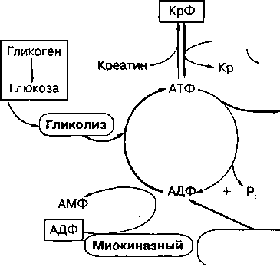

**АДФ[ Креатинфосфо- киназный**

***Рис. 122***

Механизмы ресинтеза АТФ в мышцах. В рамках представлены энергетические субстраты и выделены названия механизмов

К ***анаэробным механизмам*** относятся: “

* креатинфосфокиназный (фосфогенный или алактатный) механизм, обеспечивающий ресинтез АТФ за счет перефосфорилирования между креатинфосфатом и АДФ;
* гликолитический (лактатный) механизм, обеспечивающий ресинтез АТФ в процессе ферментативного анаэробного расщепления гликогена мышц или глюкозы крови, заканчивающегося образованием молочной кис­лоты, поэтому и называется лактатным;
* миокиназный механизм, осуществляющий ресинтез АТФ за счет ре­акции перефосфорилирования между двумя молекулами АДФ с участием фермента миокиназы (аденилаткиназы).

Аэробный механизм ресинтеза АТФ включает в основном реакции окислительного фосфорилирования, протекаемые в митохондриях. Энер­гетическими субстратами аэробного окисления служат глюкоза, жирные кислоты, частично аминокислоты, а также промежуточные метаболиты гли­колиза — молочная кислота, окисления жирных кислот — кетоновые тела.

Каждый механизм имеет разные энергетические возможности, кото­рые характеризуются по следующим критериям оценки механизмов энер­гообразования: максимальная мощность, скорость развертывания, мета­болическая емкость и эффективность. Максимальная мощность — это наибольшая скорость образования АТФ в данном метаболическом процес­се. Она лимитирует предельную интенсивность работы, выполняемой за счет данного механизма. Скорость развертывания оценивается временем достижения максимальной мощности данного пути ресинтеза АТФ от на­чала работы. Метаболическая емкость отображает общее количество АТФ, которое может быть получено в данном механизме ресинтеза за счет ве­личины запасов энергетических субстратов; емкость лимитирует объем выполняемой работы. Метаболическая эффективность — это та часть энергии, которая накапливается в макроэргических связях АТФ; она опре­деляет экономичность выполняемой работы и оценивается общим значе­нием коэффициента полезного действия (КПД), представляющего отноше­ние всей полезно затраченной энергии к ее общему количеству, выделен­ному в данном метаболическом процессе.

Общий КПД при преобразовании энергии метаболических процессов в механическую работу (EJ зависит от двух показателей: а — эффектив­ности преобразования выделяемой в ходе метаболических превращений энергии в энергию ресинтезируемых макроэнергических фосфорных сое­динений (АТФ), т. е. эффективности фосфорилирования (Еф); б — эффек­тивности преобразования АТФ в механическую работу, т. е. эффектив­ности хемомеханического сопряжения (Ее):

| = (£ф/Ее>100-

Эффективность хемомеханического сопряжения в процессах аэроб­ного и анаэробного метаболизма примерно одинакова и составляет 50 %, в то время как эффективность фосфорилирования наивысшая в алак- татном анаэробном процессе — около 80 % и наименьшая — в анаэробном гликолизе — в среднем 44 %; в аэробном процессе она составляет при­мерно 60 %.

Сравнительная характеристика креатинфосфокиназного, гликолити- ческого и аэробного механизмов энергообеспечения мышечной деятель­ности по оценочным критериям представлена в табл. 22.

**ТАБЛИЦА 22. Критерии оценки механизмов энергообеспечения мышечной дея­тельности**

|  |  |  |  |  |  |  |  |  |
| --- | --- | --- | --- | --- | --- | --- | --- | --- |
| Механизм | Максимальная  мощность | | Время  удержания | Максимальная  емкость | | Эффективность, % | | |
| ресинтеза  АТФ | Дж ■ кг х х мин-1 | моль X х мин-1 | максимальной мощности, с* | кДж ■ кг'1 | моль • кг~' | ** | Е. |  |
| Креатинфос­  фокиназный  (алактатный) | 3770 | 3,6 | 6-12 | 630 | 0,7 | 80 | 50 | 40 |
| Гликолити­  ческий  (лактатный) | 2500 | 1,6 | 30-60 | 1050 | 1,2 | 36-52 | 50 | 22 |
| Аэробный | 1250 | 1,0 | 600 | 00 | 90,0  (только  углеводы) | 60 | 50 | 30 |

* Время удержания максимальной мощности энергопродукции не оценивает общей емкости данного биоэнергетического процесса, а соответствует той ее части, которая может быть использована при рабо* те с максимальной мощностью. Так, расход КрФ при выполнении упражнения с максимальной мощностью составляет примерно 1/3 его общих запасов в работающих мышцах.

Из таблицы видно, что креатинфосфокиназный и гликолитический механизмы имеют большую максимальную мощность и эффективность об­разования АТФ, но короткое время удержания максимальной мощности и небольшую емкость из-за малых запасов энергетических субстратов. Аэробный механизм имеет почти в три раза меньшую максимальную мощ­ность по сравнению с креатинфосфокиназным, но поддерживает ее в те­чение длительного времени, а также практически неисчерпаемую емкость благодаря большим запасам энергетических субстратов в виде углеводов, жиров и частично белков. Так, за счет запасов жиров организм может неп­рерывно работать в течение 7—10 дней, в то время как запасы энергети­ческих субстратов анаэробных механизмов энергообразования менее зна­чительные.

Анаэробные механизмы являются основными в энергообеспечении кратковременных упражнений высокой интенсивности, а аэробные — при длительной работе умеренной интенсивности.

Биоэнергетические критерии, представленные в табл. 22, получены путем прямых экспериментальных измерений энергопродукции у высоко­квалифицированных спортсменов; у нетренированных людей эти значения существенно ниже.

1. Креатинфосфокиназный механизм ресинтеза АТФ ,

Алактатный анаэробный механизм ресинтеза АТФ включает использование имеющейся в мышцах АТФ и быстрый ее ресинтез за счет высокоэнерге­тического фосфогенного вещества — креатинфосфата, концентрация кото­рого в мышцах в 3—4 раза выше по сравнению с АТФ (см. главу 3).

Креатинфосфат локализован непосредственно на сократительных ни­тях миофибрилл и способен быстро вступать в реакцию перефосфорили- рования с участием фермента креатинфосфокиназы (КФК) согласно урав­нению

КрФ + АДФ " » АТФ + Кр

В скелетных мышцах человека КФК обладает высокой активностью, а КрФ и АДФ проявляют высокое химическое сродство друг к другу, что при­водит к усилению этой реакции в самом начале мышечной работы, когда начинает расщепляться АТФ и накапливаться АДФ.

Максимальная мощность креатинфосфокиназной реакции развивается уже на 0,5—0,7-й секунде интенсивной работы, что свидетельствует о боль­шой скорости развертывания, и поддерживается в течение 10—15 с у не­тренированных, а у высокотренированных спринтеров может удерживаться 25-30 с.

Креатинфосфокиназный механизм первым включается в процесс ре­синтеза АТФ в начале интенсивной мышечной работы и протекает с мак­симальной скоростью до тех пор, пока не исчерпаются запасы КрФ в мыш­цах. Эта реакция выполняет роль своеобразного "энергетического буфе­ра", так как обеспечивает поддержание постоянства содержания АТФ в мышцах при резком ее использовании или избыточном накоплении АТФ в период отдыха (см. рис. 122). В последнем случае интенсивно протекает реакция перефосфорилирования между АТФ и свободным креатином, т. е. увеличивается скорость обратной креатинфосфокиназной реакции.

Максимальная мощность креатинфосфокиназной реакции составляет 3,8 кДж • кг-1 • мин"1, что значительно выше мощности анаэробного глико­лиза (в 1,5—2 раза) и аэробного процесса (в 3—4 раза). Общие запасы фос- фогенов у нетренированных испытуемых обеспечивают образование энергии в количестве около 420 Дж • кг1 мышечной ткани, а у тренированных — в 2 раза больше. Скорость расщепления КрФ в работающих мышцах нахо­дится в прямой зависимости от интенсивности выполняемого упражнения либо величины мышечного напряжения, а также активности фермента КФК.

Метаболическая емкость этого механизма невелика, так как запасы КрФ в мышцах превышают содержание АТФ всего в 3 раза (табл. 23). Сле­довательно, поддержание уровня АТФ за счет креатинфосфата ограниче­но его запасами, которые уже на 5-й секунде уменьшаются на 1/3, а на 15-й секунде — наполовину (рис. 123). После этого скорость креатинфос­фокиназной реакции уменьшается, а в ресинтез АТФ вовлекается гликоли- тический и окислительный механизмы.

Эффективность креатинфосфокиназной реакции очень высокая (76 %), так как реакция протекает непосредственно между двумя веществами на

ТАБЛИЦА 23. **Запасы АТФ и КрФ в скелетных мышцах человека (в расчете на среднюю массу тела 70 кг)**

|  |  |  |  |
| --- | --- | --- | --- |
| Метаболиты | Концентрация в мышцах, ммоль ■ кг-1 мышц | Общее содержание в организме, ммоль | Количество выделенной энергии, кДж ■ кг 1 |
| АТФ | 4-6 | 120—180 | 0,17—0,25 |
| КрФ | 15—16 | 450-510 | 0,63—0,71 |
| Общие запасы фосфогенов (АТФ + КрФ) | 19—23 | 570-690 | 0,80-0,96 |

***Рис. 123***

Изменение концентраций АТФ,

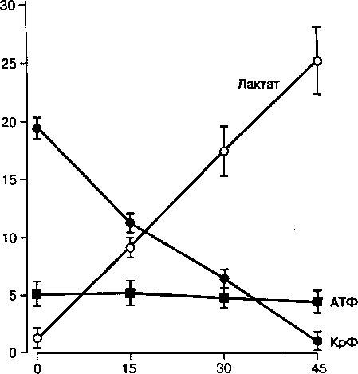

Продолжительность работы, с

КрФ и лактата в скелетных мышцах в процессе работы

миофибриллах. Запасы КрФ зависят от содержания креатина в организме. Введение креатина в виде пищевых добавок приводит к увеличению запа­сов креатинфосфата в мышцах (от 84 до 91 ммоль • кг-1 сухой мышечной ткани), а также к повышению физической работоспособности.

Содержание креатинфосфата в скелетных мышцах увеличивается в процессе адаптации организма к скоростным и силовым физическим на­грузкам в 1,5—2 раза, что влияет на емкость креатинфосфокиназного ме­ханизма энергообеспечения мышечной деятельности.

Креатинфосфокиназный путь ресинтеза АТФ играет решающую роль в энергообеспечении кратковременной работы максимальной интенсивнос­ти в течение 15—30 с, например бег на 100 м, плавание на короткие дис­танции, прыжки, метания, тяжелоатлетические упражнения и т. п. Он обес­печивает возможность быстрого перехода от покоя к работе, внезапных изменений темпа по ходу ее выполнения, а также финишного ускорения. Функционирует креатинфосфокиназная система преимущественно в быс- тросокращающихся мышечных волокнах, поэтому составляет биохими­ческую основу скорости и локальной мышечной силы (выносливости).

1. Гдикодитический механизм ресинтеза АТФ

Как только в процессе анаэробной мышечной работы креатинфосфокиназ­ный механизм перестает обеспечивать необходимую скорость восстанов­ления АТФ в мышцах, в энергообеспечение работы вовлекается ана­эробный гликолитический механизм ресинтеза АТФ. В процессе гликоли­за используются в основном внутримышечные запасы гликогена, а также

глюкоза, поступающая из крови. Они постепенно расщепляются до молоч­ной кислоты с участием многих ферментов (рис. 124). Ферментативный процесс гликолиза подробно рассмотрен в главе 9.

Большинство ферментов гликолиза локализовано в саркоплазме мы­шечных волокон. Ферменты фосфорилаза и гексокиназа, обеспечивающие начальные реакции гликолиза, легко активируются при повышении концен­трации АДФ и неорганического фосфата в саркоплазме. Кроме того, об­разование активной формы фосфорилазы стимулируется катехоламинами и ионами Са2+, уровень которых повышается при мышечном сокращении. Все это способствует быстрому подключению гликолиза к ресинтезу АТФ

Глюкоза

Инсулин

Клеточная мембрана

АТФ

АДФ

АТФ - АДФ-«

6№^--амФ

**• да <w,h)**

Гликоген ©--г- цАМФ + РР,а- '''АТФ 2+

Глюкозо-6-Ф /^-АТФ ©

I s' (связанная)/^

Фруктозо-6-Ф

*^Рецептор|^~~; U Циклаза U

- АТФ(свободная)

I к

_| \

Адреналин

**©**

Фруктозо-1,6-диФ .—1

КрФ^\

АДФ-

Фосфоглицеральдегид Фосфодиоксиацетон

• НАД « ^

Ф,

Кр + Ф„

■надн2

1. дифосфоглицериновая к-та )©

АТФУ 3-фосфоглицериновая к-та

Фосфоенолпировиноградная к-та АТФУ

Пировиноградная

кислота

Молочная

кислота

Саркоплазма

Митохондрии

***Рис. 124***

Схема гликолитического механизма ресинтеза АТФ в скелетных мышцах: 1 — АТФ-аза

миозина; 2 — КрФ (саркоплазма); 3 — аденилаткиназа (миокиназа); 4 — гексокиназа; 5а — фосфорилаза а (активная форма); 56 — фосфорилаза б (неактивная форма);

6 — фосфофруктокиназа; 7 — дегидрогеназа ФГА; 8 — фосфоглицерокиназа;

9 — пируваткиназа; 10 — лактатдегидрогеназа

уже с первых секунд работы, о чем свидетельствует повышение концен­трации молочной кислоты в мышцах (см. рис. 123).

Активации гидролиза способствует также снижение концентрации кре­атинфосфата в мышцах и накопление АМФ, образующегося в миокиназной реакции ресинтеза АТФ.

Обобщенно процесс гликолиза и гликогенолиза может быть представ­лен в виде следующих уравнений:

С6Н12Ов + 2 АДФ + 2 Н3Р04 ► 2С3Н603 + 2 АТФ + 2Н20

Глюкоза Молочная

кислота

[С6Н10О5]п + ЗАДФ + ЗН3РО4 ►гСзНбОз + [CgH^Osln-, + ЗАТФ + 2Н20

Гликоген Молочная

кислота

Энергетический баланс гликолиза в случае, когда исходным вещес­твом служит глюкоза, составляет 2 моля АТФ на 1 моль расщепляемых углеводов, а гликогенолиза, когда исходным веществом является глико­ген мышц, — 3 моля АТФ на 1 моль расщепляемого глюкозного эквива­лента.

Максимальная мощность гликолиза у хорошо тренированных спортсме­нов может составлять 3,1 кДж ■ кг"1 • мин'1, а у нетренированных людей — 2,5 кДж • кг-1 • мин-1. Это несколько ниже, чем мощность креатинфосфоки- назной реакции, но в 2—3 раза выше мощности аэробного процесса. На максимальную мощность этот механизм выходит уже на 20—30-й секунде после начала работы, т. е. его скорость развертывания значительно мень­ше, чем креатинфосфокиназного. К концу 1 -й минуты работы гликолиз ста­новится основным механизмом ресинтеза АТФ. Однако при дальнейшей работе наблюдается снижение активности ключевых ферментов гликолиза под влиянием образующейся молочной кислоты или снижения внутрикле­точного pH, что приводит к снижению скорости ресинтеза АТФ в этом ме­ханизме.

Метаболическая емкость гликолиза, определяемая внутримышечными запасами углеводов и зависящая от резервов буферных систем, стабили­зирующих величину внутриклеточного pH, обеспечивает поддержание ана­эробной работы продолжительностью от 30 с до 2—6 мин.

Общее количество энергии, которое образуется в гликолитическом механизме у нетренированных людей, не превышает 840 Дж ■ кг-1, что со­ответствует концентрации молочной кислоты в крови около 13 ммоль • л-1, которая для них является граничной. У спортсменов, которые в процессе тренировки используют физические нагрузки анаэробной гликолитической направленности, лактатная емкость составляет 1760—2090 Дж • кг-1, что соответствует наличию молочной кислоты в крови в пределах 25— 30 ммоль • л-1. Тем не менее у спортсменов, специализирующихся в ви­дах спорта на выносливость, после выполненной мышечной работы кон­центрация молочной кислоты в крови не превышает 10—13 ммоль • л'1 и зависит от содержания быстросокращающихся волокон в скелетных мышцах.

Гликолитический механизм ресинтеза АТФ отличается невысокой эф­фективностью, так как в процессе анаэробного распада 1 моля глюкозы из

2880 кДж энергии, содержащейся в ней, высвобождается только 240 кДж. Большая часть энергии остается в молекулах образующейся молочной кислоты и может быть выделена только путем аэробного окисления. Из об­щего количества энергии, выделенной в ходе гликолиза, в доступную для использования форму макроэргических фосфатных связей АТФ преобра­зуется от 80 до 125 кДж, а остальная энергия выделяется в виде тепла. Исходя из этого метаболическая эффективность гликолиза оценивается значениями КПД порядка 0,35—0,52. Это означает, что примерно полови­на всей выделяемой энергии превращается в тепло и не может быть ис­пользована в работе. В результате при гликолитической работе повыша­ется скорость теплопродукции в работающих мышцах и их температура до 41—42 "С.

Гликолиз играет важную роль при напряженной мышечной деятельнос­ти в условиях недостаточного снабжения тканей кислородом. Это основ­ной путь энергообразования в упражнениях субмаксимальной мощности, предельная продолжительность которых составляет от 30 с до 2,5 мин (бег на средние дистанции, плавание на 100 и 200 м, велосипедные гонки на треке и т. п.). За счет гликолиза совершаются длительные ускорения по ходу упражнения и на финише дистанции. Гликолитический механизм энергообразования является биохимической основой специальной скорос­тной выносливости организма.

Гликолитический путь ресинтеза АТФ сопровождается накоплением молочной кислоты в мышцах, концентрация которой находится в прямой зависимости от мощности и общей продолжительности упражнения (рис. 125).

Молочная кислота в водной среде подвергается диссоциации на ионы и вызывает изменение концентрации водородных ионов и величины pH внутриклеточной среды:

н2о .

СНз-СНОН-СООН - СНз-СНОН-СОСГ + Н+

Молочная кислота Ион молочной кислоты (лактат)

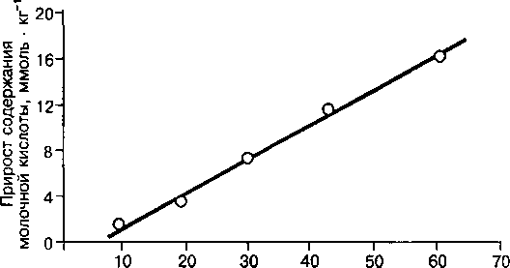

***Рис. 125***

Образование молочной кислоты в процессе гликолиза в зависимости от продолжительности упражнения

Продолжительность упражнения, с

Умеренный сдвиг pH в кислую сторону активирует работу ферментов дыхательного цикла в митохондриях и усиливает аэробное энергообразо­вание. Значительное изменение pH среды в мышцах от 7,1 в состоянии по­коя до 6,5 при изнеможении угнетает ферменты, регулирующие скорость гликолиза и сокращение мышц. При значении внутримышечного pH 6,4 прекращается расщепление гликогена, что вызывает резкое снижение уровня АТФ и развитие утомления.

Увеличение количества молочной кислоты в саркоплазме мышц сопро­вождается изменением осмотического давления. При этом вода из меж­клеточной среды поступает внутрь мышечных волокон, вызывая их набуха­ние, что может привести к сдавливанию нервных окончаний и возникнове­нию болевых ощущений в мышцах.

Молочная кислота может диффундировать через клеточные мембраны по градиенту концентрации и поступать из работающих мышц в кровь. Обычно максимальное накопление молочной кислоты в крови наблюдает­ся через 5—7 мин после работы. Молочная кислота взаимодействует с би- карбонатной буферной системой крови, что приводит к образованию "не­метаболического" избытка С02:

**СНз-СНОН-СООН +** NaHC03 **►** CH3-CHOH-COONa **+ Н+ +** HC03~ **;**

**, Н+ + НС**0**3" ► Н**2**С**03 **—*- Н**20 **+ co2t**

Увеличение концентрации водородных ионов и повышение напряжения С02 в крови способствуют активации дыхательного центра, поэтому при вы­ходе молочной кислоты в кровь резко усиливается легочная вентиляция и поставка кислорода к работающим мышцам. Значительное накопление мо­лочной кислоты, появление избыточного С02, изменение pH и гипервентиля­ция легких, отражающие усиление гликолиза в мышцах, обнаруживается при увеличении интенсивности выполняемого упражнения более 50 % макси­мальной аэробной мощности (рис. 126). Этот уровень нагрузки обозначается как порог анаэробного обмена (ПАНО), или порог лактата (ПЛ). Чем раньше он будет достигнут, тем быстрее вступит в действие гликолиз, сопровожда­ющийся накоплением молочной кислоты и последующим развитием утом­ления работающих мышц.

Величина ПАНО является важным показателем эффективности процес­сов энергообразования в мышцах, интенсивности тренирующих нагрузок, роста степени тренированности, который широко используется при биохими­ческом контроле функционального состояния спортсмена (см. главу 24). По­рог анаэробного обмена может определяться по разным показателям, пред­ставленным на рис. 126. Однако наиболее обоснованным является метод построения индивидуальных кривых зависимости концентрации лактата (La) от мощности выполняемой физической работы, которую выражают либо в ваттах (Вт), либо в процентах от МПК. Резкий излом кривой свидетельствует

о переходе мышц в анаэробный режим работы, после чего концентрация мо­лочной кислоты с увеличением мощности нагрузки будет увеличиваться за счет повышения интенсивности гликолиза (рис. 127, а). У многих спортсме­нов ПАНО соответствует уровню молочной кислоты, равному 2—4 ммоль ■ л-1. С ростом степени тренированности на выносливость порог лактата увеличи­вается, т. е. наступает при более интенсивной работе (см. рис. 127, б).

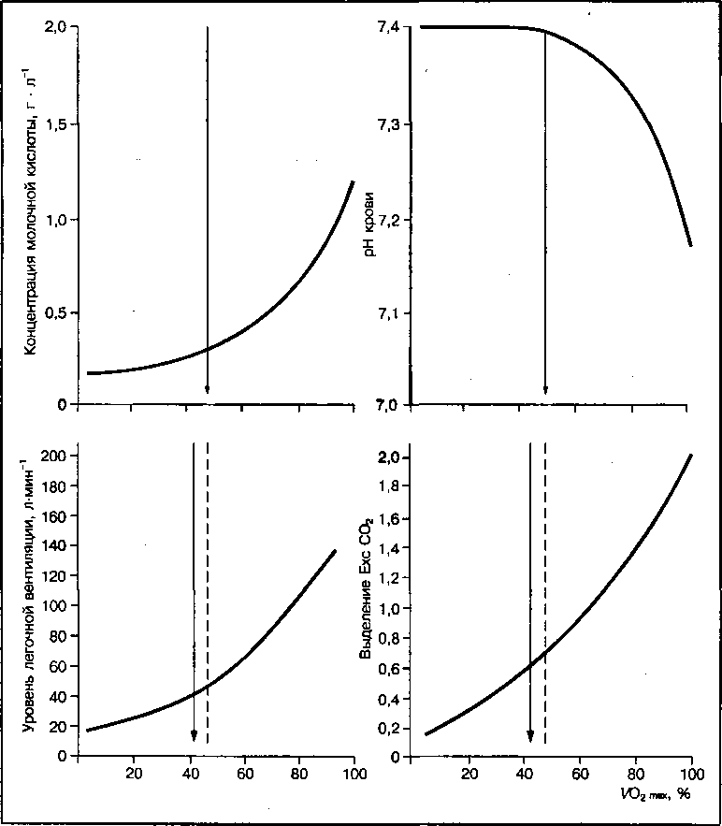

*Рис. 126*

Определение ПАНО по кривым зависимости концентрации лактата, pH крови, уровня легочной вентиляции и «избыточного выделения» С02 от мощности выполняемой работы

В последнее время при оценке степени адаптационных процессов метаболизма используют более простой метод измерения концентрации молочной кислоты только после выполнения однократной стандартной специфической физической нагрузки с фиксированной скоростью. С рос­том степени тренированности организма в процессе различных этапов тренировки концентрация молочной кислоты в крови после такой нагрузки снижается (рис. 128).

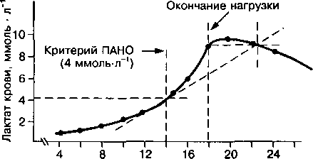

**Время, мин**

**Рис. 127**

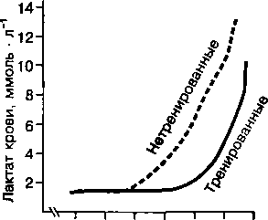

**40 50 60 70 80 90 100** МПК, % б

Определение анаэробного порога по излому кривой накопления лактата при физической нагрузке возрастающей интенсивности (а), изменение анаэробного порога при тренировке на выносливость (б)

**7, 14­**£ 12-

0

1. ю-

8­

6­

**4­**

2­

0-

&

*

(-

Е

(0

с;

**Рис. 128**

Изменение концентрации лактата в крови после заплыва на 200 м с заданной скоростью у пловцов в течение многомесячной тренировки

Нетренированные

Участие в соревнованиях

|  |  |  |  |  |
| --- | --- | --- | --- | --- |
| ■■■■■ мама вама ■ ■■■ IH8MI  ■ ■на | / / 1 | щ |  | 1 |
| ■ ■■•1   * ааа * ааа< пан* * aaai | / /  "./ /  /' ./ . |  |  | ; cVo с]  кфйя |

**0 1 2 3 4 5 6 7**

Продолжительность тренировок, мес.

1. Миокиназный механизм ресинтеза АТФ

Миокиназная (или аденилаткиназная) реакция происходит в мышцах при

значительном увеличении концентрации АДФ в саркоплазме. Она заклю­чается в переносе макроэргической фосфатной группы с одной молекулы АДФ на другую с образованием АТФ:

. „ . ^ Миокиназа

* АДФ + АДФ . г АТФ + АМФ

Такая ситуация возникает при выраженном мышечном утомлении, ког­да скорость процессов, принимающих участие в ресинтезе АТФ, не урав­новешивает скорость расщепления АТФ. С этой точки зрения миокиназную реакцию можно рассматривать как аварийный механизм, обеспечивающий ресинтез АТФ в условиях, когда другие пути ресинтеза уже невозможны.

При усилении миокиназной реакции часть образующейся АМФ может необратимо дезаминироваться и превращаться в инозиновую кислоту, ко­торая не используется в энергетическом обмене. Это невыгодно для орга­низма, поскольку ведет к уменьшению общих энергетических запасов в организме. Однако увеличение концентрации АМФ в саркоплазме в результате миокиназной реакции оказывает активирующее влияние на ферменты гликолиза (в частности, на фосфофруктокиназу) и скорость ана­эробного ресинтеза АТФ. Миокиназная реакция, как и креатинфосфоки- назная, легко обратима и может быть использована для поддержания пос­тоянного уровня АТФ в мышцах при изменении скорости образования и использования АТФ. Появление избытка АТФ в клетке быстро устраняется обратимой миокиназной реакцией.

1. Аэробный механизм ресинтеза АТФ

Аэробный механизм ресинтеза АТФ в обычных условиях обеспечивает около 90 % общего количества АТФ, ресинтезируемой в организме. Фер­ментные системы аэробного обмена расположены в основном в митохон­дриях мышц. Механизм аэробного окисления питательных веществ носит название «окислительное фосфорилирование», сущность которого описа­на в главе 3. Общая схема аэробного механизма ресинтеза АТФ в мыш­цах представлена на рис. 129.

В качестве субстратов аэробного окисления используются глюкоза, выс­шие жирные кислоты, отдельные аминокислоты, кетоновые тела, молочная кислота и другие недоокисленные продукты метаболизма. Все эти вещества постепенно превращаются в единое вещество — ацетил-КоА, который далее окисляется в цикле лимонной кислоты до конечных продуктов С02 и Н20 с участием многочисленных окислительных ферментов и вдыхаемого кисло­рода, доставляемого к тканям гемоглобином эритроцитов крови, а в скелет­ных мышцах — с участием кислорода, накапливаемого белком миоглобина (см. рис. 129). Энергия окисления накапливается в восстановленной форме переносчиков водорода НАДН2 и ФАДН2, которые передают высокоэнерге­тические электроны по дыхательной цепи на вдыхаемый кислород, а прото­ны водорода создают на мембране митохондрий протонный градиент (Н+), который является движущей силой для генерирования АТФ в процессе окис­лительного фосфорилирования. Когда разница протонного градиента дости­гает определенной величины (200 мВ), протоны движутся через мембрану митохондрий и взаимодействуют с кислородом с образованием Н20. Энергия движения Н+ аккумулируется в молекулы АТФ при их синтезе из АДФ и Н3Р04 высокоспецифическим ферментом АТФ-синтетазой.

Скорость образования АТФ в процессе окислительного фосфорилиро­вания зависит от следующих факторов:

* соотношения АТФ/АДФ; при отсутствии в клетке АДФ синтез АТФ не происходит;
* количества 02 в клетке и эффективности его использования;
* активности многочисленных окислительных ферментов;
* количества систем дыхательных ферментов в митохондриях;
* целостности мембран митохондрий;
* количества митохондрий в клетке;
* концентрации гормонов, ионов Са2+ и других регуляторов процессов аэробного окисления веществ.

Ог-

Аминокислоты

Жирные

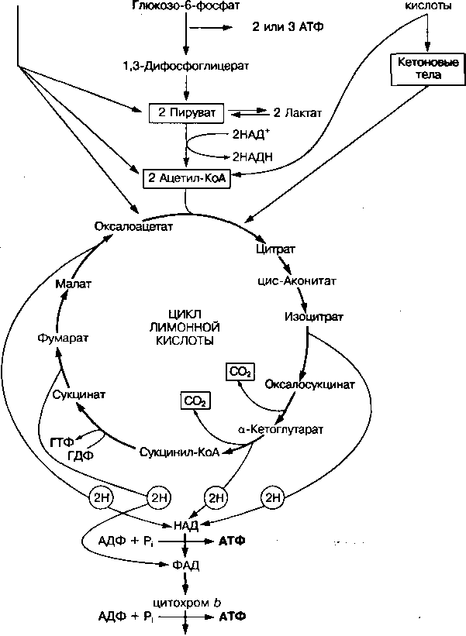

цитохром с

|  |  |  |  |  |  |  |
| --- | --- | --- | --- | --- | --- | --- |
| Белки |  | Глюкоза |  | Гликоген |  | Жиры |

Глюкозо-1 -фосфат



цитохром а, а3 АДФ + Р, —4—► АТФ

2Н+ + 1/202

*Рис. 129*

Схема аэробного механизма ресинтеза АТФ, включающего процессы анаэробного превращения (/) и аэробное окисление — тканевое дыхание (//)

Снижение концентрации АТФ, что наблюдается сразу после начала вы­полнения интенсивной физической нагрузки, активирует дыхательную и сердечно-сосудистую системы, доставляющие кислород к клеткам.

Количество кислорода, потребляемого легкими, прямо пропорцио­нально количеству 02, используемому в процессах окислительного фосфо­рилирования. Это позволяет определять величину аэробного энергообра­зования по поступлению кислорода. Нормализация частоты дыхания и ЧСС происходит только после удовлетворения повышенных потребностей кле­ток в АТФ.

При потреблении одинакового количества кислорода объем выполнен­ной работы будет большим в том случае, если энергетическим субстратом будут углеводы, а не жиры. Углеводы являются более эффективным "топ­ливом" по сравнению с жирами, так как на их окисление требуется на 12 % меньше кислорода в расчете на молекулу синтезированной АТФ. Поэтому в условиях недопоступления кислорода при физических нагрузках энерго­образование происходит в первую очередь за счет окисления углеводов. Поскольку запасы углеводов в организме ограничены, ограничена и воз­можность их использования в видах спорта, требующих проявления общей выносливости. После исчерпания запасов углеводов к энергообеспечению работы подключаются жиры, запасы которых позволяют выполнять очень длительную работу. Так, в марафонском беге за счет использования мы­шечного гликогена работа мышц продолжается в течение 80 мин. Часть АТФ может быть получена за счет мобилизации гликогена печени. Следо­вательно, за счет углеводов можно обеспечить энергией 75 % марафон­ской дистанции. Остальное количество энергии образуется за счет окис­ления жирных кислот. Учитывая, что жирные кислоты содержат большое количество энергии, весьма важно развивать способность организма спортсмена к более ранней их мобилизации для энергообеспечения рабо­ты. Для этого рекомендуется периодически использовать в тренировке аэ­робные нагрузки — бег на сверхдлинные дистанции (по 30-—40 км и более).

В качестве субстрата окисления могут использоваться и белки, кото­рые распадаются на аминокислоты, способные превращаться в глюкозу или другие метаболиты аэробного процесса окисления. Однако вклад бел­ков в образование энергии при мышечной деятельности составляет всего 5—10 %.

Максимальная мощность аэробного механизма наименьшая и составля­ет 1,2 кДж ■ кг-1 ■ мин"1 и в равной степени зависит от скорости поступления и скорости утилизации 02 в клетках. Мощность аэробного энергообразо­вания оценивается по величине максимального потребления кислорода (МПК), достигнутого при выполнении мышечной работы. У спортсменов эта величина составляет в среднем 5,5—6 л • мин"1, а у неспортсменов — 2,5—

1. л ■ мин"1. Поскольку она отражает скорость потребления 02 в работаю­щих мышцах, а на скелетные мышцы приходится большая часть активной массы тела, то в целях сравнения аэробных способностей разных людей ве­личины МПК обычно выражают в расчете на 1 кг массы тела. У молодых лю­дей, не занимающихся спортом, МПК составляет 40—45 мл • кг"1 ■ мин"1 (800—1000 Дж ■ кг"1 ■ мин-1), у спортсменов, занимающихся видами спорта на выносливость, — 80—90 мл • кг“1 ■ мин"1 (1600—1800 Дж • кг-1 • мин"1).

Максимальная мощность аэробного процесса достигается на 2—3-й минуте неинтенсивной работы у спортсменов и на 4—5-й минуте — у неспортсменов и может поддерживаться до 15—30-й минуты. В более длительных упражнениях она постепенно уменьшается. При марафонском беге средний уровень аэробной энергопродукции составляет 80—85 % максимальной аэробной мощности.

Наиболее интенсивно протекают процессы аэробного энергообразо­вания в медпенносокращающихся мышечных волокнах. Следовательно, чем выше процентное содержание таких волокон в мышцах, несущих ос­новную нагрузку при выполнении упражнения, тем больше максимальная аэробная мощность у спортсменов и тем выше физическая работоспособ­ность при продолжительной работе.

Метаболическая емкость аэробного механизма практически безгра­нична, поскольку имеются большие запасы энергетических источников, да­ющих большое количество ресинтезируемой АТФ. Так, при окислении 1 молекулы глюкозы в аэробных условиях образуется 38 молекул АТФ, тог­да как в анаэробных — только 2 АТФ:

**С6Н1206 + 602 *-6С02 + 6Н20 + 38АТФ**

, При окислении высших жирных кислот, например пальмитиновой, об­разуется еще больше энергии:

С16Нз202 + 23 02 И6С02 + 146Н20 + 130(129)АТФ

t Эффективность энергообразования этого механизма также высокая и составляет около 50 %. Определяется она по порогу анаэробного обмена (ПАНО): у нетренированных людей ПАНО наступает при потреблении кис­лорода примерно 50 % от уровня V02max, а у высокотренированных на вы­носливость — при 80—90 % МПК. Увеличение показателя ПАНО под влия­нием специальной тренировки связано с повышением (адаптацией) воз­можностей кислородтранспортной системы, а также ферментативных, ре­гуляторных и других систем.

Аэробный механизм энергообразования является основным при дли­тельной работе большой и умеренной мощности: беге на дистанции 5000 и 10 000 м, марафонском беге на 25 000 м, велогонках, плавании на 800 и 1500 м, беге на коньках на 5000 и 10 000 м. Он является биохимической основой общей выносливости.

1. Подключение энергетических систем при различных физических нагрузках и их адаптация в процессе тренировки

В условиях относительного покоя и при работе умеренной интенсивности АТФ в скелетных мышцах восстанавливается посредством аэробного ме­ханизма. На максимальную мощность он выходит на 2—4-й минуте работы у неспортсменов и уже на 1-й минуте — у спортсменов, поддерживая ее в течение нескольких часов.

При анаэробной физической работе происходит повышение мощнос­ти креатинфосфокиназного (алактатного) и гликолитического (лактатного) механизмов энергообразования. При очень интенсивных физических на­грузках (максимальной и субмаксимальной мощности) основными в ресин-

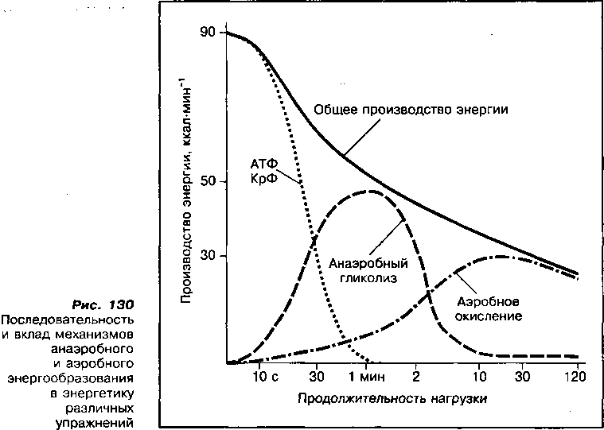

тезе АТФ становятся анаэробные механизмы: алактатный при работе в те­чение 10—30 с и лактатный — в течение 30 с — 6 мин. Относительный вклад механизмов анаэробного и аэробного энергообразования в энерге­тику различных упражнений представлены на рис. 130.

Работа различной мощности и продолжительности обеспечивается различными механизмами энергообразования. Это хорошо прослеживает­ся по общему энергетическому вкладу каждого механизма в энергообес­печение бега на разные дистанции (рис. 131). С увеличением продолжи­тельности бега уменьшается доля анаэробных механизмов энергообразо­вания и увеличивается доля аэробного энергообразования. Однако в усло­виях соревнований наблюдается максимальное усиление всех систем, обеспечивающих специальную работоспособность, а предоминирование какой-то отдельной системы зависит от продолжительности упражнения. Поэтому при построении тренировки необходимо развивать производи­тельность каждой энергетической системы.

В спортивной практике физические упражнения, в которых вклад анаэробных алактатного и гликолитического процессов составляет бо­лее 60 % энергетического запроса, обычно относят к упражнениям ана­эробного характера. Длительные физические упражнения, где относи­тельный вклад аэробного процесса в затратах энергии превышает 70 %, относят к упражнениям аэробного характера. Упражнения, при которых аэробные и анаэробные процессы энергообеспечения имеют примерно равное значение, относятся к смешанным анаэробно-аэробным наг­рузкам. К этим упражнениям относится бег на дистанции 1000 и 3000 м (см. рис. 131).

Каждый механизм энергообразования имеет определенные резер­вы, которые раскрываются или развиваются в процессе адаптации к специфической физической тренировке. Аэробная производитель­ность спортсменов, специализирующихся в видах спорта на выносли­вость, зависит от адаптационных изменений мощности и емкости аэробного механизма энергообеспечения мышечной деятельности. Емкость аэробного механизма, которая в значительной степени опреде­ляется запасами гликогена в скелетных мышцах и печени, а также уровнем утилизации 02 мышцами, существенно повышается уже в тече­ние 1,5—2 месяцев тренировки на выносливость (рис. 132). Мощность аэробного механизма, которая зависит от МПК и активности окисли­тельных ферментов, также увеличивается в процессе адаптации к мышечной деятельности через 2—3 месяца тренировки. Значительно повышается активность окислительных ферментов (табл. 24). Более медленно происходит увеличение емкости капилляров и доставка кислорода в мышцы. Увеличивается количество гемоглобина в крови и миоглобина в мышцах, количество, величина и плотность митохондрий, что повышает способность мышц утилизировать кислород и осу­ществлять аэробный ресинтез АТФ. В таких условиях повышается спо­собность тренированных мышц окислять пировиноградную кислоту, что предотвращает накопление молочной кислоты, а также усиливает окис­ление жиров. Это обеспечивает более эффективное выполнение дли­тельной работы.

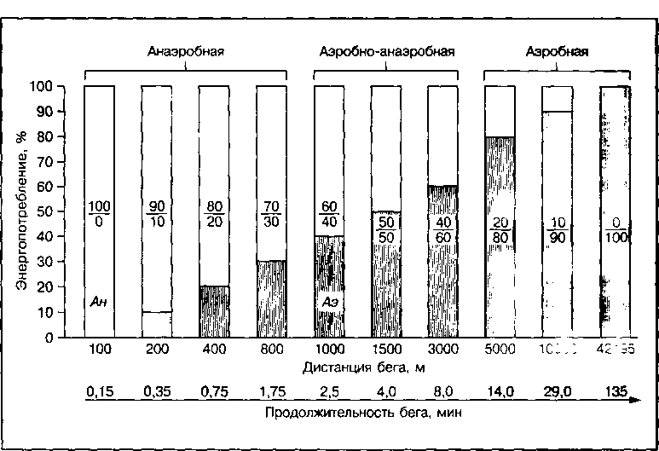

Рис. 131

Относительный энергетический вклад анаэробных (Ан) и аэробных (Аэ) механизмов в обеспечение бега на разные дистанции

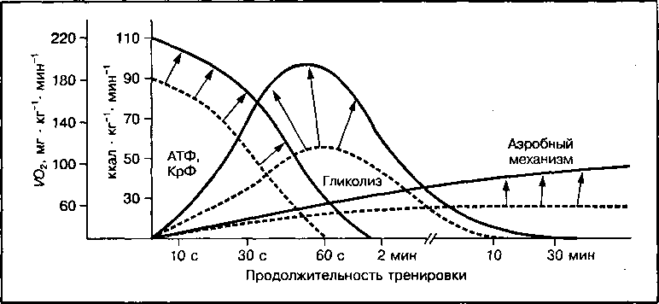

**Рис.** 132

Адаптационные изменения мощности (V02) и емкости отдельных механизмов энергообеспечения мышечной работы в процессе специфической тренировки

**ТАБЛИЦА 24. Активность окислительных мышечных ферментов**

|  |  |  |  |
| --- | --- | --- | --- |
| Ферменты энергетических систем | Испытуемые | | |
| нетренированные | тренированные нагрузками | |
| анаэробной  направленности | аэробной  направленности |
|  | Ферменты аэробного механизма | |  |
| Сукцинатдегидрогеназа | 8,1 | 8,0 | 20,8* |
| Мапатдегидрогеназа | 45,5 | 46,0 | 65,5* |
| Карнитинпальмитил- | 1.5 | 1,5 | 2,3* |
| трансфераза |  |  |  |
|  | Ферменты анаэробных механизмов | |  |
| Креати нфосфоки наза | 609,0 | 702,0* | 589,0 |
| Миокиназа | 309,0 | 350,0* | 297,0* |
| Фосфорилаза | 5,3 | 5,8 | 3,7* |
| Фосфофруктокиназа | 19,9 | 29,2* | 18,9 |
| Лактатдегидрогеназа | 766,0 | 811,0 | 621,0 |

**\* Значительное отличие от показателя нетренированного испытуемого**

В процессе скоростной тренировки существенно изменяются ана­эробные механизмы энергообеспечения. Отмечается увеличение их мощ­ности и емкости (см. рис. 132). Это связано с повышением активности фер­ментов анаэробных механизмов (см. табл. 22) и запасов энергетических субстратов. Так, при адаптации содержание креатинфосфата в скелетных мышцах может увеличиваться в 1,5—2 раза, а содержание гликогена — почти в 3 раза. Уровень молочной кислоты у спортсменов — спринтеров

высокого класса после работы может достигать 25—30 ммоль • л-1, тогда как у нетренированных при такой же физической работе — 6—12 ммоль • л-1. Связано это с повышением буферной емкости крови, которая при ана­эробной тренировке увеличивается на 20—50 %. Алактатный механизм у высококвалифицированных спринтеров может обеспечивать скоростную работу в течение 15—45 с, а лактатный — до 3—4 мин. Это необходимо учи­тывать при подборе тренирующих нагрузок.

**КОНТРОЛЬНЫЕ ВОПРОСЫ**

1. Что понимают под механизмами или путями ресинтеза АТФ? Какие знаете пути ресинтеза АТФ в скелетных мышцах?
2. По каким критериям оцениваются энергетические возможности путей ресинтеза АТФ?
3. Дайте общую характеристику механизмам ресинтеза АТФ.
4. Какой из механизмов ресинтеза АТФ обладает наибольшей макси­мальной мощностью, метаболической емкостью и эффективностью?
5. Что понимают под скоростью развертывания механизма ресинтеза АТФ? От чего она зависит и какое значение имеет в энергообеспе­чении мышечной работы?
6. Выполнение какой работы обеспечивает креатинфосфокиназный путь ресинтеза АТФ? В чем его преимущества и недостатки?
7. Как изменяется креатинфосфокиназный механизм ресинтеза АТФ в процессе работы?
8. В каких типах мышечных волокон хорошо функционируют анаэробные механизмы ресинтеза АТФ?
9. Какие ключевые ферменты гликолитического пути ресинтеза АТФ и ка­ковы его энергетические возможности?
10. Какую физическую работу обеспечивает гликолитический путь ресин­теза АТФ? Какие адаптационные изменения при мышечной деятель­ности характерны для него?
11. В чем суть миокиназного пути ресинтеза АТФ и каково его значение при мышечной деятельности?
12. Назовите основные энергетические субстраты, реакции и энергети­ческий выход аэробного механизма ресинтеза АТФ.
13. Почему аэробный путь ресинтеза АТФ имеет малую скорость развер­тывания?
14. Как регулируется скорость митохондриального окисления во время ра­боты?
15. Как влияет тренировка на аэробный механизм ресинтеза АТФ?
16. Какова последовательность подключения различных механизмов энер­гообеспечения при выполнении мышечной работы?
17. Что понимают под ПАНО, как его определяют?
18. Как изменяется ПАНО у спортсменов при тренировке и каковы биохи­мические основы таких адаптационных изменений?

1 6 -

- , - • • ■ ■ а

**ГЛАВА**

**Биохимические изменения в организме при выпол­нении упражнений различной мощности и продолжительности**

Степень изменения биохимических процессов в организме при мышечной деятельности зависит от типа выполняемого упражнения, его мощности и про­должительности, а также от тренированности спорт­смена. В первую очередь такие изменения касаются механизмов аэробного и анаэробного энергообразо­вания, что наиболее наглядно прослеживается на примере энергообеспечения бега на разные дистан­ции, представляющего собой работу различной мощ­ности и продолжительности (предельное время пред­ставлено на рис. 131).

Л «Г/-

1. Обшая направленность изменения биохимических процессов при мышечной деятельности

При беге на 100 м энергетическое обеспечение рабо­ты мышц осуществляется только за счет анаэробных процессов (рис. 133). На первых метрах дистанции или стартовом разбеге преимущественное значение в энергообеспечении работающих мышц имеет креа- тинфосфокиназный механизм. На остальной части дистанции поддержание достигнутой максимальной скорости бега обеспечивается одновременным ис­пользованием креатинфосфата и гликогена.

Общая доля анаэробного гликолиза в энергетике спринтерского бега составляет около 50 %. Скорость гликолитического распада гликогена при беге с мак­симальной скоростью на дистанции 100 м может дос­тигать 1000-кратного увеличения по сравнению с уровнем покоя. Однако запасы гликогена не исчерпы­ваются даже при интенсивной работе до изнеможе­ния, что следует из табл. 25, в которой представлены

**Рис. 133**

Механизмы энергообеспечения бега на 100 м (а) и 200 м (б)

100

100

б

Дистанция, м

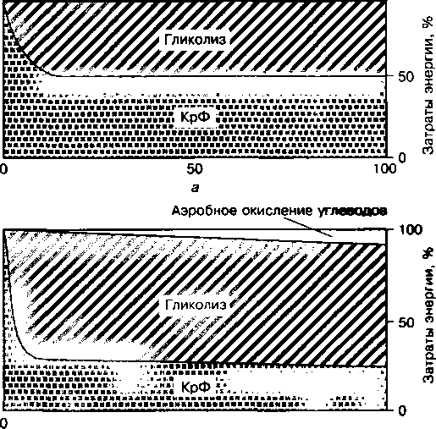

|  |  |  |  |  |
| --- | --- | --- | --- | --- |
| Показатели | В  состоянии  покоя | После 6—10 с физической работы | После 30 с физической работы | В состоя­нии нэп» |
| АТФ | 5 | 5 | 3 | 3 |
| КрФ | 17 | 12 | 5 | 1 |
| Гликоген | 85 | 74 | 68 | 50 |
| Лактат | 2 | 7 | 22 | 32 |
| pH | 7,0 | 6,9 | 6,7 | 6,3 |

ТАБЛИЦА 25 **Концентрация энергетических субстратов и pH в скелетных мышцах при выполнении физической работы**

Примечание. Представлены усредненные данные многих исследовате­лей. Метаболиты мышцы измерялись в миллимолях на килограмм влажной массы тела

значения концентрации АТФ, КрФ и гликогена в мышце человека, опреде­ленные на материале, полученном путем биопсии, в состоянии покоя и после максимальной нагрузки различной продолжительности. Содержа­ние АТФ изменяется незначительно, а концентрация КрФ снижается от 17 ммоль • кг'1 влажной массы мышцы почти до нуля после максимальной нагрузки до изнеможения.

При беге на 200 м креатинфосфат и анаэробный гликолиз также ис­пользуются одновременно при заметном преобладании гликолиза в общей энергетике работы. Однако уже на 150-м метре запасы креатинфосфата вработающих мышцах заметно истощаются и темп бега обычно снижается примерно на 10 %, при этом в энергетическом обеспечении бега опреде­ленную роль начинает играть аэробный метаболизм. Общий вклад аэроб­ного способа производства энергии на этой дистанции может составить 10-20 %.

При беге на 400 м все три источника энергии участвуют в поддержании заданной скорости бега. Примерно 10% общих затрат энергии обеспечи­вает реакция распада креатинфосфата. Она играет основную роль в период стартового разгона и на финише бега. Наибольшее значение в энергетике бега на 400 м имеет анаэробный гликолиз, обеспечивающий свыше 60 % энергии, затрачиваемой на преодоление дистанции. На долю аэробного про­цесса приходится около 25 % общего энергетического запроса (рис. 134).

Основными факторами, ограничивающими скорость бега на дистанции 400 м и способствующими развитию утомления, является ограниченная ем­кость креатинфосфокиназного механизма, а также значительное накопление молочной кислоты в работающих мышцах и закисление внутренней среды организма. Увеличение в процессе тренировки доли аэробного ресинтеза АТФ за счет окисления углеводов может рассматриваться как перспектив­ный путь повышения выносливости бегунов, специализирующихся на этой дистанции.

При беге на средние дистанции (800 и 1500 м) креатинфосфокиназный механизм и анаэробный гликолиз вносят определенный вклад в ресинтез АТФ при работе, однако аэробный метаболизм становится доминирующим. На его долю приходится около 45 % общих затрат энергии на дистанции 800 м и до 75 % — на дистанции 1500 м (рис. 135). Важное значение при этом имеют запасы гликогена в работающих мышцах, которых может хва­тить при анаэробном окислении примерно на 1000 м. Для повышения выносливости в данных видах бега более эффективно использовать эти за­пасы гликогена в ходе аэробных окислительных процессов. Это потребует усиленного кровоснабжения работающих мышц и потребления кислорода мышцами, а также увеличения буферных резервов крови, что будет предот­вращать значительное закисление и раннее развитие утомления.

При беге на длинные дистанции (5 и 10 км) аэробное окисление угле­водов является основным механизмом энергообеспечения работы, так как на его долю приходится до 87 % общих затрат энергии на дистанции 5 км и около 97 % — на дистанции 10 км (рис. 136). На этих дистанциях вклад

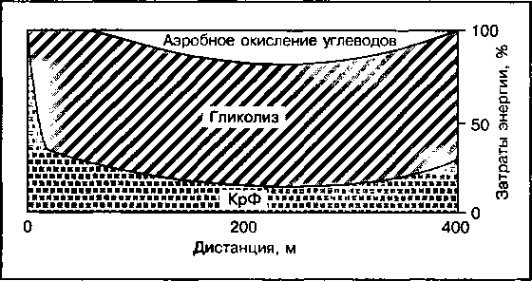

**Рис. 134**

Механизмы энергообеспечения бега на 400 м

Рис. 135

Механизмы энергообеспечения бега на 800 м (а) и 1500 м (б)

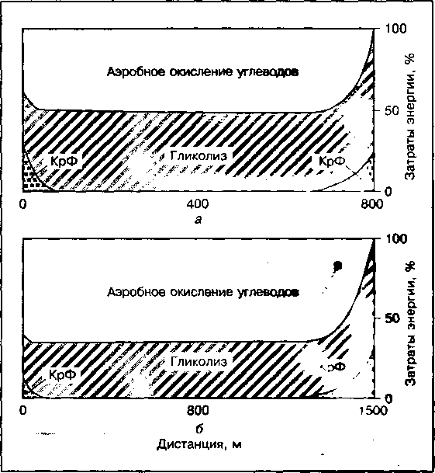

t

I

**I**

**I**

!

F

(

!

• ■

анаэробных источников энергии также еще достаточно большой. Он может достигать 15 % общих затрат энергии и играет важную роль при финишном ускорении, приносящем победу при беге на длинные дистанции. Наиболее значительным фактором, влияющим на работу на выносливость, является кислородное снабжение работающих мышц, поскольку потребление кисло- ^да во время бега поддерживает максимальную скорость о^исле^ия угле­водов. Порог анаэробного обмена у стайеров при работе ся при

75—90 % МП К.

При марафонском беге затраты энергии восполняются исключительно за счет аэробного процесса. Погашение этих затрат невозможно только за счет окисления углеводов из-за недостаточности запасов гликогена в ра­ботающих мышцах спортсмена, поэтому значительная часть энергии обра- .ется за счет окисления жиров, на долю которых может приходиться от 10 до 50 % общих затрат энергии (рис. 137). Вклад жиров в энергообес­печение при мышечной работе на длинных и сверхдлинных дистанциях у ~1сокотренированных бегунов с большими запасами гликогена в работа-

* цих мышцах составляет 12—20%, у нетренированных бегунов — более 60 %. Всего на дистанции марафонского бега окисляется около 300 г жи- гов. Использование жиров в качестве источника энергии менее эффектив- по сравнению с окислением углеводов, так как происходит оно с более ■зкой скоростью и с большим потреблением кислорода. Увеличивающа­яся концентрация жирных кислот в крови при мобилизации жиров и высо-

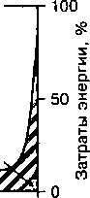

Гликолиз КрФ,

*/S//SSSSS/SsA////SS////Z777j*

***Рис. 136***

Механизмы энергообеспечения бега на 10 ООО м

5000 10 ООО

Дистанция, м

Аэробное окисление углеводов

Рис. 137

100

21

Дистанция, км

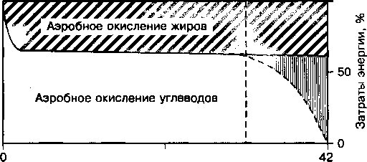

Механизмы энергообеспечения марафонского бега (указан момент, когда вследствие исчерпания запасов гликогена резко усилилось окисление жиров в работающих мышцах)

кая скорость их окисления в работающих мышцах тормозят окисление в них углеводов, в основном глюкозы крови, что влечет за собой снижение скорости бега. Увеличение доли окисляемых жиров при работе способ­ствует также развитию центрального торможения. Мобилизация жиров при физической работе активизируется рядом гормонов (рис. 138).

При длительной работе наряду с увеличением использования в энерге­тическом обмене жиров может происходить новообразование углеводов и? веществ неуглеводной природы (глюконеогенез), активируемое гормонов кортизолом. Основным субстратом глюконеогенеза являются аминокислоты часть которых накапливается в мышцах при работе в результате распад тканевых белков. Они могут быть использованы для образования глюкозы.

Данные об участии различных источников энергии в обеспечении ре синтеза АТФ при беге на разные дистанции приведены в табл. 26. Вкла. отдельных энергетических источников в обеспечение работы имеет важ ное значение при выборе оптимальной стратегии подготовки в избранном виде спорта, в том числе близких по интенсивности и продолжительност. к рассмотренным физическим беговым нагрузкам.

Представление об использовании отдельных механизмов энерго­обеспечения при мышечной работе можно получить по результатам из менения концентрации молочной кислоты и глюкозы в крови. Как следу ет из рис. 139, максимальное накопление молочной кислоты в крови дос-

/ Кортизол

*г*

, * Гормон роста Глюкагон

**Инсулин**

2

X

о

2

а

о

Рис. 138

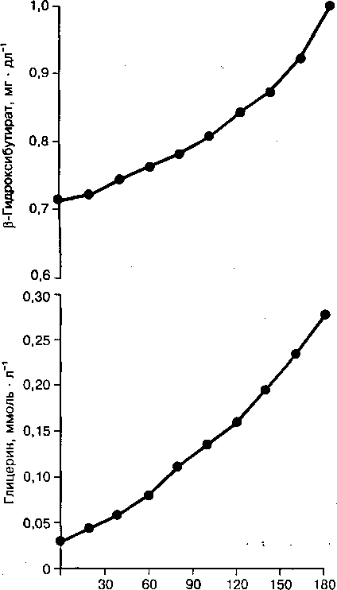

Продолжительность бега, мин

Изменение концентрации продуктов распада жиров (глицерина, р-гидроксибутирата) и гормонов, активи­рующих липолиз, при выполнении упражнений разной продолжительности

**ТАБЛИЦА 26. Участие различных источников энергии в обеспечении рвсинтезаг АТФ при беге на различные дистанции**

|  |  |  |  |  |  |
| --- | --- | --- | --- | --- | --- |
|  | Вклад в генерирование АТФ различных механизмов ее ресинтеза, % | | | | |
| Дистанция | Креатинфосфат | Окисление гликогена мышц | | Глюкоза кро­ви (гликоген печени) | Триглицериды  (жирные  кислоты) |
|  | анаэробное | аэробное |
| 100 м | 50,0 | 50,0 | — | — | — |
| 200 м | 25,0 | 65,0 | 10,0 | — | — |
| 400 м | 12,5 | 62,5 | 25,0 | — | — |
| 800 м | Минимальный | 50,0 | 50,0 | — | — |
| 1 500 м | " | 25,0 | 75,0 | — | — |
| 5 000 м |  | 12,5 | 87,5 | — | — |
| 10 000 м | •• | 3,0 | 97,0 | — | — |
| Марафон | — | — | 75,0 | 5 | 20 |
| Супермара­фон (84 км) | Ч | — | 35,0 | 5 | 60 |
| 24-часовый  забег |  |  | 10,0 | 2 | 88 |

Рис. 139

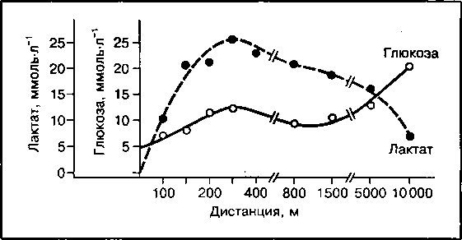

Примечание. На дистанциях 800, 1500, 5000 и 10 000 м креатинфосфат используется только на пер­вых секундах бега или на финишном отрезке дистанции

I

, Изменение концентрации лактата и глюкозы в крови спортсменов после бега на дистанции от 100 до 10 000 м

тигается при беге на 400 и 800 м, что свидетельствует об использовании лактатного механизма ресинтеза АТФ, а глюкозы — при беге на 10 000 м, когда аэробный механизм ресинтеза АТФ становится ведущим.

1. Транспорт кислорода к работающим мышцам и его потребление при мышечной деятельности

***Аоставка кислорода к мышиам***

Скорость доставки кислорода к тканям — один из важнейших факторов, влияющих на энергообеспечение мышц, так как скорость ресинтеза АТФ в митохондриях скелетных мышц, где образуется около 90 % всей необходимой энергии, находится в определенной зависимости от кон-

центрации или напряжения кислорода в клетке. На рис. 140 показана зависимость скорости ресинтеза АТФ, обеспечиваемая за счет различ­ных источников энергии от напряжения кислорода в клетке. При низком уровне метаболизма в клетке, что имеет место в покоящейся мышце, изменения скорости доставки 02 в ткани не влияют на скорость ресин­теза АТФ (зона насыщения). Однако, когда напряжение кислорода (р02) в клетке ниже некоторого критического уровня, то поддержание ско­рости ресинтеза АТФ возможно только за счет адаптивных сдвигов внутриклеточного метаболизма, что неизбежно требует увеличения скорости доставки 02 к мышцам и его потребления митохондриями. Максимальная скорость потребления 02 митохондриями скелетных мышц может быть поддержана только до определенного критического значения р02 в клетке, составляющего 0,5—3,5 мм рт. ст. Если уровень метаболической активности при мышечной работе превысит значение максимально возможного усиления аэробного ресинтеза АТФ, то воз­растающая потребность в энергии может быть компенсирована за счет анаэробного ресинтеза АТФ. Однако диапазон анаэробной метаболи­ческой компенсации весьма узок и дальнейшее увеличение скорости ресинтеза АТФ в работающей мышце, как и функционирование мышц, становится невозможным. Диапазоны метаболической активности, в пределах которых доставка 02 недостаточна для поддержания необхо­димого уровня ресинтеза АТФ, обычно обозначаются как гипоксические состояния (т. е. состояния кислородной недостаточности) различной тяжести.

Для поддержания напряжения 02 в митохондриях на уровне выше кри­тического значения, при котором еще сохраняются условия для адап­тивной регуляции клеточного обмена, напряжение 02 на наружной клеточ­ной мембране должно составлять не менее 15—20 мм рт. ст. Для его под­держания и нормального функционирования мышц напряжение кислорода в артериолах, доставляющих кровь непосредственно к работающим мыш­цам, должно составлять около 40 мм рт. ст., а в магистральных артериях —

Зона АТФ-лимитируемых функций (декомпенсированная гипоксия)

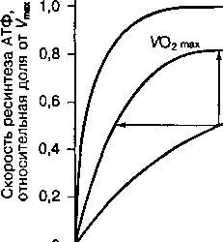

0

Зона метаболической адаптации (компенсированная гипоксия)

Зона анаэробной метаболической компенсации (выраженная гипоксия)



Зона насыщения '

Рис. 140

Изменение скорости

ресинтеза АТФ в аэробном и

анаэробном процессах в зависимости от внутриклеточного напряжения кислорода

1 2 3 4 5 6 7 8 9 10 11 12 13 14 15

Напряжение кислорода, мм рт. ст.

Рис- 141

' «Кислородный каскад» организма:

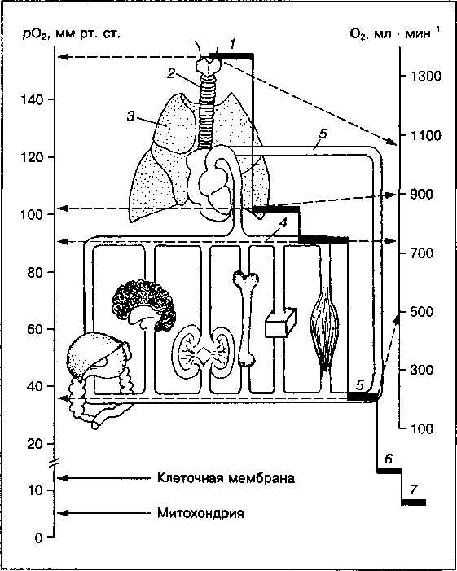

1. — вдыхаемый ;воздух;

2 — дыхательные пути; 3 — легкие (альвеолы); 4 — артериальная кровь;

5 — смешанная венозная кровь;

6 — на наружной клеточной мембране;

7 — в митохондриях скелетных мышц

80—90 мм рт. ст. В легочных альвеолах, где осуществляется газообмен между кровью и атмосферным воздухом, напряжение 02 составляет при­мерно 110 мм рт. ст., во вдыхаемом воздухе — 150 мм рт. ст. Как видно из рис. 141, на котором указаны величины критического напряжения 02 на различных этапах транспорта кислорода в организме, обозначенные в ви­де нисходящих ступеней с постепенно понижающимися уровнями р02 и скоростью доставки 02 к тканям, "кислородный каскад" обеспечивает по­стоянную накачку 02 в работающие ткани в соответствии с их метаболи­ческой потребностью. Сохранение критического напряжения кислорода на каждом из обозначенных на схеме этапе транспорта кислорода к тканям обеспечивается совокупной деятельностью различных физиологических систем организма.

Кислород, содержащийся во вдыхаемом воздухе, диффундирует в кровь через стенки легочных альвеол и кровеносных капилляров вслед­ствие разницы парциального давления 02 в альвеолярном воздухе и кро­ви. Только небольшая часть поступающего в кровь кислорода растворяет­ся в плазме (около 0,3 мм 02 на 100 мл крови); большая же часть связы­вается в эритроцитах с гемоглобином. При нормальных условиях каждый1 г гемоглобина крови может связать 1,34 мл 02. В 100 мл крови взроб-

лого человека содержится около 14—16 г гемоглобина, поэтому кисло­родная емкость крови, т. е. общее количество связанного ею кислорода, при полном насыщении гемоглобина может составлять 21—22 мл 02 на 100 мл крови.

На способность гемоглобина связывать кислород влияет температу­ра крови и концентрация водородных ионов в ней: чем ниже температу­ра и выше pH, тем больше кислорода может быть связано гемоглобином. Выделение С02 из крови в выдыхаемый воздух способствует подщелачи- ванию крови и насыщению гемоглобина кислородом. В молекуле гемо­глобина содержится 4 гема, которые могут связывать 4 молекулы 02, при этом взаимодействие первого гема с кислородом увеличивает сродство гемоглобина к кислороду и скорость присоединения последующих мо­лекул 02.

Обогащенная кислородом кровь поступает в большой круг кровообра­щения. Сердце в состоянии покоя перекачивает ежеминутно 5—6 л крови, а значит, переносит от легких к тканям 250—300 мл кислорода в минуту. Во время работы объем крови возрастает до 30—40 л • мин-1, а количес­тво переносимого кровью кислорода — до 5—6 л ■ мин-1.

Концентрация свободного кислорода в капиллярах тканей выше, чем во внутриклеточном пространстве, поэтому в них происходит освобожде­ние кислорода от гемоглобина и диффузия его в клетки. Увеличение со­держания С02 и кислых продуктов обмена, а также местное повышение температуры крови в капиллярах тканей усиливают распад оксигемоглоби- на и освобождение кислорода.

В клетках мышц кислородный обмен осуществляется при участии белка миоглобина, имеющего сходную с гемоглобином структуру. Мио- глобин переносит кислород к митохондриям, где протекают окисли­тельные процессы, и частично депонирует его. Он обладает большим химическим сродством к кислороду, чем гемоглобин (рис. 142), что обеспечивает более полное использование мышцами кислорода, постав­ляемого кровью.

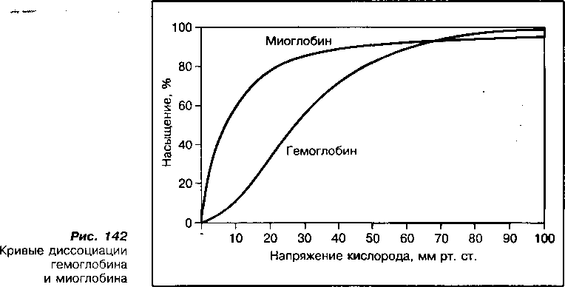

***Потребление кислорола мышцами***

При переходе от состояния покоя к интенсивной мышечной деятельности потребность в кислороде возрастает во много раз, однако сразу она не может быть удовлетворена. Необходимо время, чтобы усилилась деятель­ность систем дыхания и кровообращения и чтобы кровь, обогащенная кис­лородом, могла дойти до работающих мышц. По мере усиления активнос­ти этих систем постепенно увеличивается потребление кислорода в рабо­тающих мышцах. Если при работе ЧСС превышает 150 уд • мин-1, то ско­рость потребления 02 возрастает до тех пор, пока не наступит истинное устойчивое состояние метаболических процессов, при котором потребле­ние 02 в данный момент времени точно соответствует потребности орга­низма в нем.

Уровень потребления 02 в устойчивом состоянии зависит от мощности выполняемого упражнения (рис. 143). При интенсивной работе мощностью более 200 Вт (ЧСС 150—180 уд ■ мин"1) устойчивое состояние не устанав­ливается и потребление 02 может возрастать до конца работы либо до дос­тижения максимально возможного уровня. В последнем случае может наб­людаться "ложное устойчивое состояние", когда потребление 02 некоторое время (6—10 мин) поддерживается на максимальном уровне не потому, что потребность организма в кислороде полностью удовлетворяется, а потому, что исчерпаны возможности сердечно-сосудистой системы доставлять его к тканям. Эта система существенно ограничивает доставку 02 к мышцам. Однако основным лимитирующим фактором на уровне мышечных волокон является способность митохондрий утилизировать кислород и способность окислительных ферментов использовать его в работающих мышцах. Макси­мальный уровень потребления 02 не может поддерживаться долго: во вре­мя длительной работы он снижается из-за утомления.

**2,5-1**

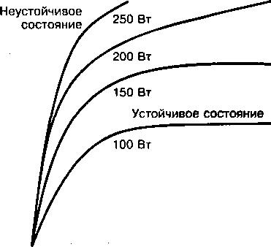

0

2

Работа

**4**

6

2,0-

X

**Рис. 143**

Потребление

кислорода при выполнении упражнений различной

Покой

0

8

интенсивности и продолжительности

Продолжительность упражнения, мин

**^ 1.5-**

(Ч

0)

S

I



о

с

**0,5-**

Г

г

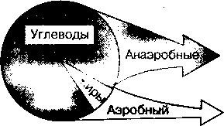

**а**

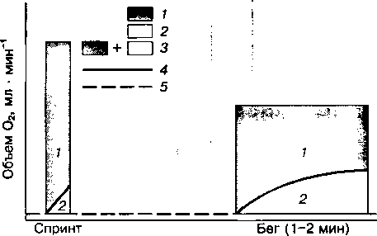

АТФ + Молочная кислота АТФ + СО* + НгО

(10-30 с)

\

f

F

I

I

I .

j i |

I

* ’

\

I

i

i i

1

*l Рис. 144*

Главные механизмы энергообразова­ния (а), кислородный приход и кисло­родный дефицит (б), накопление лактата в крови (в) при кратковременной работе максималь­ной интенсивности:

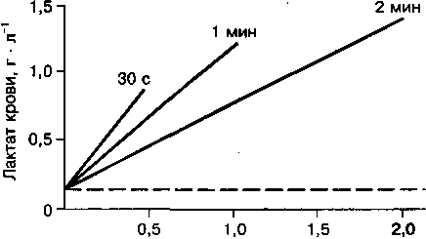

в

Продолжительность работы, мин

1. — 02-дефицит; 2 — 02-потребление , (приход); 3 —

02-запрос;

1. — потребление
2. в течение работы;
3. — потребление Ог в период отдыха

s Количество кислорода, необходимое организму для полного удовле­творения энергетических потребностей за счет аэробных процессов, назы­вается кислородным запросом работы. При интенсивной работе реальное потребление кислорода — кислородный приход — составляет только не­большую часть кислородного запроса. Разность между кислородным зап­росом работы и реально потребляемым кислородом составляет кислород­ный дефицит организма. В условиях кислородного дефицита активируются анаэробные реакции ресинтеза АТФ, что приводит к накоплению в организ­ме недоокисленных продуктов анаэробного распада (рис. 144).

При работе в устойчивом состоянии часть анаэробных метаболитов мо­жет окисляться за счет усиления аэробных реакций в процессе работы, а

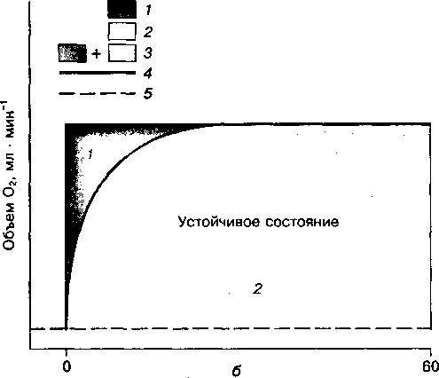

АТФ + С02 + Н20

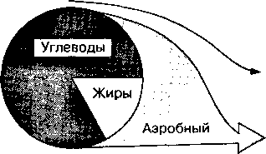

Анаэробные

АТФ + Молочная кислота

а

**Рис. 145**

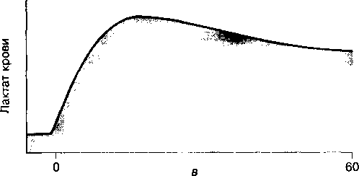

Продолжительность работы, мин

Главные механизмы энергообразова­ния (а), кислородный приход и кислородный дефицит (б), накопление лактата в крови (s) при длительной работе. Обозначения те же, что и на рис. 144

другая их часть устраняется после работы. При работе, когда не устанавли­вается устойчивое состояние или при «ложном» устойчивом состоянии, ко­личество недоокисленных продуктов постоянно увеличивается и устраняют­ся они только в восстановительном периоде (рис. 145). Для восстановления энергетических источников и окисления недоокисленных продуктов требует­ся дополнительное количество кислорода, поэтому некоторое время после

окончания работы потребление его продолжает оставаться повышенным по

сравнению с уровнем покоя. Этот излишек кислородного потребления в период восстановления получил название “кислородный долг". Кислородный долг всегда больше кислородного дефицита, и чем больше интенсивность и продолжительность работы, тем значительнее это различие (рис. 146).

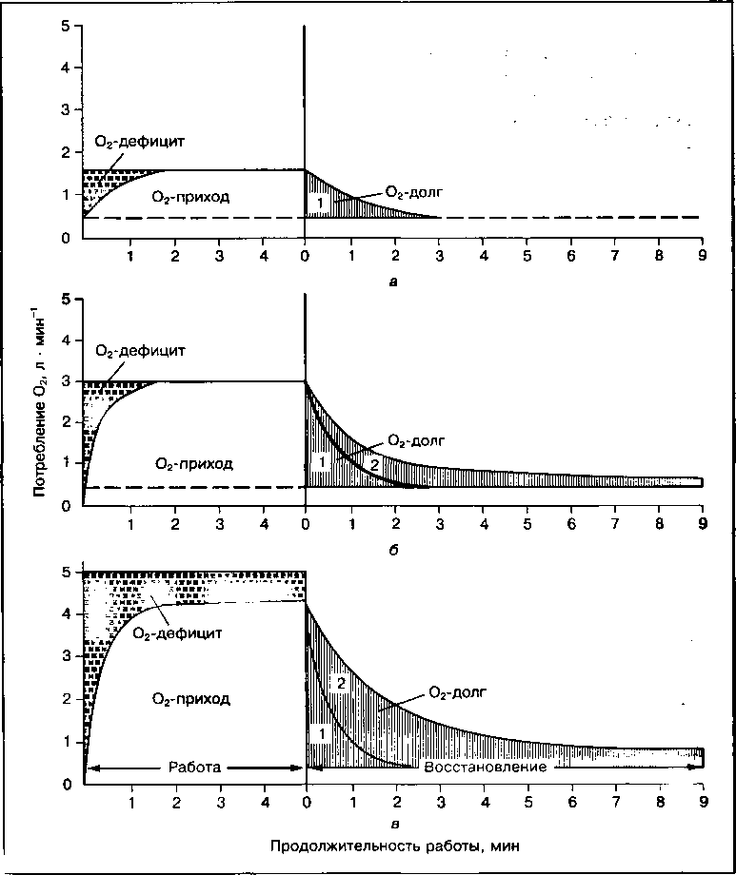

**Рис. 146**

Кислородный приход, кислородный дефицит и кислородный долг при работе разной

чтенсивности — легкой (а), тяжелой (б), истощающей (в), быстрый (1) и медленный (2) эмпоненты 02-долга

В период восстановления после мышечной работы, когда в организме имеется достаточное количество субстратов биологического окисления и поставка кислорода к митохондриям клеток не ограничена, уровень кисло­родного потребления зависит от количества свободной АТФ, осуществля­ющей дыхательный контроль в митохондриях. Субстратами окислительных энергетических превращений являются накопившиеся во время работы анаэробные метаболиты: молочная кислота, янтарная кислота, а-глицеро- фосфат, глюкоза, а на поздних стадиях восстановления — и жирные кис­лоты. Источником АДФ являются энергопотребляющие процессы, в пер­вую очередь ресинтез КрФ из креатина, восстановление запасов гликоге­на и глюкозы, восстановление нарушенной во время работы структуры клеточных мембран, функционирование дыхательной и сердечно-сосудис­той систем, активность которых некоторое время после работы сохраняет­ся повышенной.

Часть потребленного в период отдыха кислорода используется для восстановления миоглобинового и гемоглобинового запаса. При работе, вызывающей утомление, эффективность использования кислорода снижа­ется вследствие частичного разобщения процессов окисления энергети­ческих субстратов и образования АТФ. Разобщение может сохраняться и после работы, что обусловливает увеличение потребления кислорода по сравнению с уровнем покоя.

Кислородный долг при работе различной интенсивности может вызы­ваться разными факторами. Так, при кратковременной интенсивной рабо­те в образовании кислородного долга решающую роль играет израсходо­вание запасов КрФ и АТФ, а при продолжительной работе — расходова­ние гликогена и смещение кислотно-основного равновесия. После рабо­ты, выполненной в устойчивом состоянии, кислородный долг наполовину восполняется уже за 30 с, а полностью — за 3—5 мин. После интенсивной работы "погашение" кислородного долга происходит в две фазы: сначала быстрое, а затем — медленное, затяжное возвращение к дорабочему уровню потребления кислорода (см. рис. 146).

Быстрый компонент 02-долга (алактатный) включает то количество кислорода, которое необходимо для ресинтеза АТФ и КрФ. Он характери­зует вклад креатинфосфатного механизма в энергетическое обеспечение работы. Медленный компонент 02-долга (лактатный) включает то количес­тво кислорода, которое необходимо для окисления образовавшейся мо­лочной кислоты при выполнении работы. Его величина может характери­зовать участие гликолитического механизма в энергетическом обеспе­чении мышечной работы, а при длительной работе — и других процессов, долю которых оценить весьма затруднительно. Медленный компонент 02-долга восполняется наполовину за 15—25 мин, а полностью устраняет­ся за 1,5—2 ч.

Установление величин кислородного прихода во время работы, а также кислородного запроса и кислородного долга позволяет оценить относительную мощность выполняемого упражнения. Для этого рассчиты­вают энергетические затраты в единицах максимального метаболическо­го уровня (ММУ). Эта величина представляет собой отношение уровня кислородного запроса (Я02 = (£V02 + 02D) / Т ) к индивидуальному МПК

**(Ю**2 **max):**

ММУ = (£V02 + 02D) / V02 max ■ Tynp. .

Здесь (EV02 - О2D) - Тупр — время выполнения упражнения. Едини­ца ММУ соответствует энергетическим затратам при выполнении упражне­ния на уровне максимального потребления кислорода (МПК): 1 ММУ = = 10 * 12 МЕТ (затрата энергии в состоянии покоя).

1. Биохимические изменения

в отдельных органах и тканях v,

при мышечной работе , '

В процессе мышечной деятельности изменяется скорость энергетического обмена в сердечной мышце (миокарде). Сердечная мышца пронизана гус­той сетью кровеносных капилляров, доставляющих большое количество кислорода, и имеет высокую активность ферментов аэробного обмена, по­этому в ней преобладают аэробные энергетические реакции. В состоянии относительного покоя основными источниками энергии для сердечной мышцы являются жирные кислоты, кетоновые тела и глюкоза, доставляе­мые кровью. При напряженной мышечной деятельности миокард усиленно поглощает из крови и окисляет молочную кислоту, поэтому запас гликоге­на в нем почти не расходуется.

В головном мозгу во время мышечной деятельности усиливается энергетический обмен, что выражается в увеличении потребления мозгом глюкозы и кислорода из крови, повышении скорости обновления гликоге­на и фосфолипидов, усилении распада белков и накоплении аммиака. Мозг, как и сердце, снабжается энергией за счет аэробных процессов. При работе большой мощности либо при очень продолжительной работе может снижаться запас макроэргических фосфатов в нервных клетках, что является одним из факторов развития утомления.

Биохимические изменения, происходящие в скелетных мышцах во время работы, обычно определяют по содержанию продуктов метаболиз­ма мышц в крови, моче, выдыхаемом воздухе либо непосредственно в мышцах (см. главу 24).

В качестве показателя интенсивности и емкости аэробных механизмов энергообеспечения часто используется величина максимального потреб­ления кислорода. Степень вовлечения гликолиза в энергетическое обеспе­чение мышц можно оценить путем измерения в первые минуты восстанов- ения после работы содержания молочной кислоты в крови, а креатинфос­фокиназной реакции — по содержанию в крови продуктов распада КрФ — креатина и креатинина. О включении жиров в энергетические реакции ■ожно судить по содержанию в крови свободных жирных кислот и кетоно­вых тел. По показателям кислотно-щелочного равновесия можно сделать вывод о способности организма противостоять неблагоприятному дей­ствию кислотных продуктов анаэробного обмена и т. п.

Однако содержание промежуточных продуктов обмена в крови зависит т скорости их образования в клетках, диффузии через клеточные мембра- ы, а также от потребления их различными тканями. Поэтому один и тот же эказатель изменения в мышечных клетках, измеренный в крови или ечени, будет отражать изменения в тканях с разной степенью точности. iK, о скорости мобилизации углеводных запасов печени свидетельствует

содержание глюкозы в крови. В начале работы, а также nptf кратковремен­ной мощной работе концентрация глюкозы в крови, как правило, повыша­ется, что свидетельствует о повышении скорости мобилизации гликогена и незначительном использовании глюкозы мышцами. При работе в условиях устойчивого состояния ее содержание в крови близко к уровню покоя, так как скорость поступления в кровь и скорость ее использования мышцами примерно одинаковы. При длительной работе концентрация глюкозы в кро­ви может быть ниже уровня покоя, поскольку снижаются запасы гликогена печени и скорость его мобилизации, а потребность тканей в глюкозе про­должает оставаться высокой.

При интенсивной гликолитической работе в мышцах резко увеличива­ется содержание молочной кислоты. Она способна быстро диффундиро­вать из работающих мышц в кровь, где ее уровень резко повышается, а окисление во время напряженной работы протекает с относительно малой скоростью, поэтому содержание молочной кислоты в крови в определен­ной степени отражает скорость образования ее в скелетных мышцах. В состоянии покоя концентрация молочной кислоты в крови составляет 1,1— 2,2 ммоль • л"1 (0,1—0,2 г • л-1).

При выполнении легкой и умеренно тяжелой работы (с уровнем кисло­родного запроса около 50 % МПК) прирост концентрации молочной кисло­ты в крови невелик (до 0,4—0,5 г ■ л"1), а при выполнении продолжитель­ных упражнений (с уровнем кислородного запроса 50—85 % МПК) — воз­растает до 1—1,5 г ■ л-1. Концентрация молочной кислоты значительно воз­растает в первые 2—10 мин работы, а затем либо остается на прежнем уровне, либо снижается. Таким образом, максимальная концентрация мо­лочной кислоты в крови наблюдается до тех пор, пока не установилось ус­тойчивое состояние, создающее условия для аэробного ее окисления.

При выполнении упражнений с уровнем кислородного запроса более 85 % МПК концентрация молочной кислоты в крови постоянно увеличива­ется до максимальных значений. Концентрация молочной кислоты, которая не причиняет вреда организму хорошо тренированного человека, состав­ляет 2—2,5 г • л-1 в крови. Дальнейшее увеличение концентрации молоч­ной кислоты оказывает неблагоприятное воздействие на организм и тор­мозит процесс гликолиза.

Молочная кислота — сильная кислота, образующая при диссоциации значительное количество водородных ионов. Часть их может быть связана буферными системами клеток и крови, при этом в крови главную роль иг­рает бикарбонатный, а в клетках — белковый буфер. Когда емкость буфер­ных систем исчерпывается, происходит сдвиг активной среды в кислую сторону. В закислении среды участвуют и такие кислоты, как угольная фосфорная, пировиноградная и др. Однако роль молочной кислоты в этог процессе наиболее значительна. Между концентрацией молочной кислоть и величиной pH крови существует выраженная обратно пропорциональная зависимость. Как видно из рис. 147, максимальное значение концентрации молочной кислоты в крови в условиях напряженной мышечной деятельнос­ти достигает 20—25 ммоль ■ л'1 и более, а значение pH снижается от 7,4 в состоянии покоя до 6,9—6,8.

Снижение величины pH более чем на 0,2 по сравнению с уровнем по­коя вызывает уменьшение активности многих ферментов, и в первую очередь фосфофруктокиназы, контролирующей ключевую реакцию глико-

**Рис. 147**

Взаимосвязь между изменениями значения pH и концентрации лактата в крови при напряженной мышечной работе

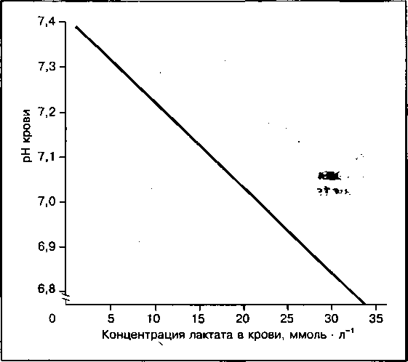

лиза, поэтому общая скорость гликолиза снижается. Закисление среды организма приводит также к нарушению деятельности нервных клеток и развитию в них охранительного торможения, ухудшению передачи возбуж­дения с нерва на мышцу, снижению АТФ-азной активности миозина и па­дению скорости расщепления АТФ. Высокая концентрация молочной кис­лоты в мышечных волокнах вызывает повышение в них осмотического дав­ления, ведущего к набуханию их, сдавливанию нервных окончаний, в ре­зультате чего могут возникать боли в мышцах. Многие спортсмены могут вынести снижение pH крови до 6,8 и даже 6,5 (при изнеможении), однако при этом наблюдаются тошнота, головокружение и сильные боли в мыш­цах. Сдвиг величины pH крови в щелочную сторону возможен до 7,6, что организм переносит без резких нарушений обменных процессов.

Избыток молочной кислоты в крови связывается бикарбонатным буфе­ром, в частности его щелочным компонентом (NaHC03):

Na+ + HCOJ + СНОНСОСГ + Н+ ► Na+ + СН3СНОНСОСГ + Н2СО3

/ч

СОг + н2о

В результате такого взаимодействия образуется так называемый из­быток неметаболической углекислоты, которая не связана с процессами биологического окисления. Она быстро распадается на С02 и Н20. Опре­деляя долю неметаболического С02 в выдыхаемом воздухе, можно доста­точно точно оценить степень усиления гликолитического процесса в рабо­тающих мышцах.

Существует определенное соотношение между количеством выделен­ного углекислого газа (УС02) и потребляемого кислорода (Ю2), что назы­вают дыхательным коэффициентом (ДК = 1/С02 / Ю2), который зависит от

природы окисляемого энергетического субстрата. При окислении углево­дов дыхательный коэффициент равен 1,0 (6С02 / 602 = 1,0), при окислении жиров — 0,70, при окислении белков — 0,80, а при сбалансированной бел­ково-углеводно-жировой диете — около 0,75. Таким образом, по величине дыхательного коэффициента можно судить о характере окисляемых ве­ществ и протекании окислительного процесса. Однако при напряженной мышечной работе дыхательный коэффициент может быть выше 1, что свя­зано с появлением избытка молочной кислоты, увеличивающей образова­ние и выделение С02.

Мышечная работа вызывает изменение содержания в крови белков и продуктов их распада. Отмечается увеличение содержания белков в плаз­ме крови (в частности, белков-ферментов) за счет их выхода из работаю­щих мышц, а также изменяется соотношение между различными белками крови, увеличивается количество продуктов белкового распада — амино­кислот, поступающих из мышечных клеток и печени, аммиака, мочевины. Изменения белкового обмена зависят от длительности работы. Так, при кратковременной работе выход белков из тканей в кровь незначителен, а при длительной работе, когда проницаемость клеточных мембран сильно изменяется, белок может проникать через клеточные мембраны почек и появляться в моче. Уровень аммиака особенно возрастает в случае, когда не устанавливается устойчивое состояние метаболизма, а также при дли­тельной утомительной мышечной нагрузке. Длительная работа приводит также к увеличению содержания в крови мочевины.

4. Классификация физических упражнений по характеру биохимических изменений при мышечной работе

В зависимости от количества мышц, принимающих участие в процессах сокращения, физическую работу разделяют на локальную (участвует менее 1/4 всех мышц тела), региональную и глобальную (участвует более 3/4 всех мышц тела).

Локальная работа (спуск курка при стрельбе, переставление шахмат­ных фигур и т. п.) может вызывать изменения в работающей мышце, од­нако в целом в организме биохимические сдвиги незначительны.

Региональная работа (элементы различных гимнастических упражне­ний, удар по мячу стоя на месте и т. п.) вызывает гораздо большие био­химические сдвиги, чем локальная мышечная работа, что зависит от доли анаэробных реакций в ее энергетическом обеспечении.

Глобальная работа (ходьба, бег, плавание, лыжные гонки, бег на конь­ках и т. п.) вызывает большие биохимические сдвиги во всех органах и тканях организма. Глобальная работа вызывает значительное усиление де­ятельности дыхательной и сердечно-сосудистой систем, мышцы лучше обеспечиваются кислородом, следовательно, в их энергетическом обеспе­чении большая доля аэробного ресинтеза АТФ.

На метаболические сдвиги в организме влияет режим мышечной дея­тельности. Выделяют статический и динамический режимы работы. Стати­ческий (изометрический) режим мышечного сокращения приводит к пере­жатию капилляров при значительной силе сокращения и, следовательно, к )худшению снабжения мышц кислородом и nHtarenbHbfftn ^ейдёбтвами!

При таком виде работы велика доля участия анаэробных реакций. Дина­мический (изотонический) режим работы обеспечивает гораздо лучшее снабжение тканей кислородом, поскольку прерывисто сокращающиеся мышцы действуют как своеобразный насос, проталкивающий кровь через капилляры. Для отдыха после статической работы требуется не покой, а динамическая работа (например, штангист после подъема большого веса, чтобы быстрее отдохнуть, должен походить).

Изменения биохимических процессов в организме зависят от мощнос­ти выполняемой мышечной работы и ее продолжительности. При этом чем выше мощность, а следовательно, больше скорость расщепления АТФ, тем меньшая возможность удовлетворения энергетического запроса за счет дыхательных окислительных процессов и тем в большей степени под­ключаются процессы анаэробного ресинтеза АТФ.

С увеличением мощности выполняемой работы уровень потребления

1. и скорость аэробного энергообеспечения возрастают до максимальных значений. Мощность, при которой достигается максимальное потребление кислорода, называется критической (И/ т). До достижения критической мощности любое увеличение тяжести работы сопровождается пропорцио­нальным усилением аэробных процессов ресинтеза АТФ, а после дости­жения критической мощности — только за счет анаэробных процессов, развитие которых начинается при мощности ниже критической. Мощность упражнения, при которой обнаруживается усиление анаэробных реакций, называется порогом анаэробного обмена {1Л/ПдНо)■ У людей, не занимаю­щихся спортом, ПАНО отмечается при 50 % критической мощности, у спортсменов различных видов спорта — 60—75 %, у специализирующихся на выносливость — 85—90 %. После превышения ПАНО доля анаэробных реакций в энергетическом обеспечении работы резко возрастает за счет увеличения скорости гликолиза. Следовательно, гликолиз как механизм энергообразования ведущую роль играет при мощности, составляющей 60—85 % максимальной. Мощность, при которой достигается наивысшее оазвитие гликолитического процесса, называется мощностью истощения УиСт). Максимально возможная для человека мощность обозначается как

* ■эксимальная анаэробная мощность (И/ма). При такой мощности предель­ных значений достигает скорость образования энергии в креатинфосфоки­назной реакции.

Мощность работы связана обратно пропорциональной зависимостью с ее продолжительностью, при этом чем больше мощность, тем быстрее происходят биохимические изменения, ведущие к утомлению и екращению работы. Исходя из мощности работы и механизмов энерго- Зеспечения все циклические упражнения, согласно классификации B.C. Фарфеля (1975), разделяют на четыре зоны: максимальную, суб- максимальную, большую и умеренную. Предельная длительность рабо-

* в зоне максимальной мощности составляет 25—30 с, в зоне субмакси-
* зльной мощности — от 30 с до 3—5 мин, в зоне большой мощности — от : -5 до 50 мин, а в зоне умеренной мощности — от 50—60 мин до 4—5 ч. I зновные биохимические показатели крови при выполнении работы в

дельных зонах мощности представлены в табл. 27, а направленность и . точники энергообеспечения работы в отдельных зонах мощности и про- злжительность их восстановления после работы — в табл. 28.

**ТАБЛИЦА 27. Динамика биохимических показателей крови при физических нагрузках разной мощности**

|  |  |  |  |  |  |
| --- | --- | --- | --- | --- | --- |
|  |  |  | Работа (мощность) | |  |
| показатели крови | Покой | макси­  мальная | субмакси-  мальная | большая | умеренная |
| Глюкоза, г • л'1 | 0,8-1,2 | До 1,2 | До 2 | Незначительные изменения (до 1,5 г • л-1) | Возможность снижения (0,8 г • л“') |
| Лактат, г • л"1 | 1,1—1,2 | 1,2—1,5 | 2,5 | 1,5-1,8 | 0,6-0,8 |
| рн | 7,36-7,42 | СО | До 6,9—7,0 | 7,3 | Не изменяется |
| Снижение щелоч­ного резерва, % | Норма | -40 | -60 | -12 | Незначитель­ные изменения |
| Белки, % | — | — | 1,5 | 0,6 | Продукты распада белка |

**ТАБЛИЦА 28. Биохимическая характеристика физических нагрузок в разных зонах относительной мощности**

|  |  |  |  |  |  |  |
| --- | --- | --- | --- | --- | --- | --- |
| Зона  мощности | Продолжи­  тельность  работы | 02-запрос, л ■ мин-1 | О,-долг, л • мин'1 | Основные  пути  ресинтеза  АТФ | Основные  источники  энергии | Продолжи­  тельность  восстанови*  тельного  периода |
|  |  | Анаэробно-алактатная направленность | | | |  |
| Макси­ | От 2—3 до | 7—14 | 6-12 | КрФ- | АТФ, КрФ | 40—60 мин |
| мальная | 25-30 с |  |  | реакция. | гликоген |  |
|  |  |  |  | гликолиз |  |  |
|  | Анаэробно-гликолитическая направленность | | | | |  |
| Субмакси- | От 30-40 с | 20-40 | 20 (50— | Гликолиз, | КрФ, гликоген | 2—5 ч |
| мальная | ДО 3— |  | 90 %) | КрФ- | мышц и |  |
|  | 5 мин |  |  | реакция | печени, |  |
|  |  |  |  |  | липиды |  |
|  | Смешанная анаэробно-аэробная направленность | | | | |  |
| Большая | От 3—5 до | 50-150 | 20-30 % | Аэробное | Гликоген | 5-24 ч |
|  | 40—50 мин |  |  | окисление, | мышц и |  |
|  |  |  |  | гликолиз | печени, |  |
|  |  |  |  |  | липиды |  |
| ‘•ф.4 |  | Аэробная направленность | | |  |  |
| Умеренная | От 50- | 500—1500 | 5 (ДО | Аэробное | Преимущест­ | Сутки, |
|  | 60 мин до |  | 10 %) | окисление | венно глико­ | несколько |
|  | 4—5 ч и |  |  |  | ген печени | суток |
|  | более |  |  |  | и мышц, |  |
|  |  |  |  |  | липиды |  |

Работа в зоне максимальной мощности обеспечивается энергией основном за счет АТФ и КрФ, частично — за счет гликолиза. Однако ск рость гликолиза в этой зоне не достигает своих максимальных значени. поэтому содержание молочной кислоты в крови обычно не превышает ■

1. г ■ л-1. При этом содержание глюкозы крови существенно не измен ется по сравнению с уровнем покоя (а если и увеличивается, то только : счет предстартовой реакции), поскольку мобилизация гликогена пече-

почти не происходит. Кислородный запростиожет составлять 7—14 л, а кислородный долг — 6—12 л, т. е. 90—95 % кислородного запроса.

Энергетическое обеспечение работы в зоне субмаксимальной мощ­ности осуществляется в основном за счет анаэробного гликолиза, что приводит к большому накоплению молочной кислоты в крови (концентра­ция ее может достигать 2,5 г • л-1 и более). Кислородный запрос при такой работе может достигать 20—40 л, а уровень энергетических затрат может в 4—5 раз превышать максимум аэробного механизма энергообра­зования. К концу работы возрастает доля аэробных реакций в ее энерго­обеспечении. Кислородный долг в этой зоне мощности наиболее значите­лен по абсолютным значениям (до 20 л) и составляет 50—90 % кислород­ного запроса. Усиливается мобилизация гликогена печени, уровень глюко­зы в крови может достигать 2 г ■ л'1. Под влиянием продуктов анаэробного распада увеличивается проницаемость клеточных мембран для белков, что приводит к увеличению их содержания в крови и появлению в моче, где их концентрация достигает 1,5 %.

При мышечной работе в зоне большой мощности основную роль иг­рают аэробные источники энергии при достаточно высоком уровне разви­тия гликолиза. Доля анаэробных процессов в энергообеспечении работы быстро уменьшается по мере увеличения ее продолжительности. При та­кой работе кислородный запрос может достигать 50—150 л, а уровень энергозатрат в 1,5—2 раза может превышать максимум аэробного произ­водства энергии. Содержание молочной кислоты в крови составляет 1,5—

1. 8 г • л-1, глюкозы — около 1,5 г ■ л-1, содержание белка в моче меньше, чем при работе субмаксимальной мощности.

Наименее интенсивные упражнения в зоне умеренной мощности вы­полняются при максимуме аэробного производства энергии. Кислородный запрос может достигать 500—1500 л, кислородный долг не превышает 5 л. Содержание молочной кислоты в крови составляет 0,6—0,8 г • л'1. В ходе работы она может извлекаться тканями и аэробно окисляться в них. Вследствие усиленного использования запасов гликогена в печени содер­жание глюкозы в крови становится ниже 0,8 г • л~1. В моче в значительном количестве появляются продукты распада белков. Отмечается большая по­теря организмом воды и минеральных солей.

При тренировке на выносливость большую роль играют аэробные про­цессы энергообеспечения организма, поэтому основными упражнениями для их развития будут физические нагрузки, относящиеся к зоне большой

* умеренной мощности с интенсивностью работы на уровне WnAHO и WKf)tn. Развитие специальной скоростной выносливости обеспечивается высоким уровнем аэробных и гликолитических процессов во время работы. Это .остигается использованием в тренировке упражнений, относящихся пре­имущественно к зоне субмаксимальной мощности с интенсивностью рабо- ы на уровне 1/Уист. Для совершенствования двигательного качества макси- -альной силы и быстроты должны применяться упражнения зоны макси- 'альной мощности с предельной и околопредельной интенсивностью ра­боты на уровне WMa, так как они оказывают наибольшее воздействие на развитие креатинфосфатного механизма ресинтеза АТФ.

В последние годы разработана более дробная классификация цикли- еских физических упражнений. Так, согласно Я.М. Коцу (1986), физические . пражнения делят на восемь групп: три — анаэробные и пять — аэробные.

К анаэробным упражнениям относятся: 1 — упражнения максимальной анаэробной мощности (до 15—20 с); 2 — близкой к максимальной (до 20— 45 с); 3 — субмаксимальной анаэробной мощности (до 45—120 с).

К аэробным упражнениям относятся: 1 — упражнения максимальной аэробной мощности (3—10 мин); 2 — близкой к максимальной (10— 30 мин); 3 — субмаксимальной (30—80 мин); 4 — средней (80—120 мин); 5 — малой аэробной мощности (более 2 ч).

**КОНТРОЛЬНЫЕ ВОПРОСЫ**

1. Чем определяется характер биохимических процессов энергообеспе­чения при мышечной деятельности?
2. Какова последовательность включения биохимических систем энерго­обеспечения организма во время работы различной мощности и про­должительности?
3. Каковы энергетические ресурсы, обеспечивающие мышечную работу различной мощности и продолжительности?
4. Как изменяется скорость ресинтеза АТФ в аэробных и анаэробных процессах в зависимости от внутриклеточного напряжения кислорода?
5. Какова роль гемоглобина и миоглобина в обеспечении организма кис­лородом?
6. Какие биохимические изменения происходят в сердечной мышце, го­ловном мозгу, работающих мышцах и в крови при выполнении мышеч­ной работы?
7. Что лежит в основе классификации физических упражнений по зонам относительной мощности?
8. Каковы особенности кислородного и энергетического обеспечения ор­ганизма при работе в различных зонах мощности?
9. Какие биохимические изменения происходят в крови при выполнении физических нагрузок в различных зонах мощности?
10. Какова взаимосвязь биохимических процессов энергетического обме­на с мощностью работы на уровнях И/пдно, 1/Укрит, И/ист, И/ма?
11. Дайте биохимическую характеристику избранного вида спорта, учи­тывая классификацию физических упражнений по зонам относитель­ной мощности работы.
12. Обоснуйте необходимость применения в избранном виде спорта ос­новных тренировочных упражнений исходя из динамики биохимических процессов энергообеспечения при различной мощности (И/ПАН0, IV ,

• - V • -.1

17

**ГЛАВА**

. • - . ...... . ' * 1

Биохимические факторы утомления

Утомление — это временное снижение работоспо­собности, возникающее в процессе выполнения упражнения и сигнализирующее о приближении не­благоприятных биохимических и функциональных сдвигов в организме, что приводит к отказу от про­должения работы либо значительному снижению ее мощности.

Развитие утомления, возникающего при выпол­нении работы, зависит от многих внутренних и внешних факторов. В комплексе причин, приводя­щих к развитию утомления, роль ведущего звена может принимать на себя любой орган или функция, возможности которых в определенный момент рабо­ты становятся неадекватными требованиям выпол­няемой нагрузки. В зависимости от конкретных ус­ловий мышечной деятельности и индивидуальных особенностей организма первопричиной утомления могут быть:

* снижение энергетических ресурсов в работаю­щих мышцах, а также активности ключевых фер­ментов;
* накопление продуктов обмена;
* нарушение целостности функционирующих структур из-за недостаточности их пластического обеспечения или нарушение гомеостаза;

«Г



* изменение нервной и гормональной регуляции и др.

Установить в каждом конкретном случае ведущее звено в развитии состояния утомления можно только на основании точных экспериментальных измерений. В табл. 29 приведены основные результаты экспери­ментальных исследований по выявлению ведущих факторов утомления при выполнении упражнений в различных зонах относительной мощности и предель­ной продолжительности.

Как видно из таблицы, причины, вызывающие утомление, существенно различаются в зависимости от параметров упражнения, поэтому рассматривать их следует раздельно.

ТАБЛИЦА 29. **Ведущие факторы утомления при выполнении упражнений различ­ной мощности и предельной продолжительности**

|  |  |  |
| --- | --- | --- |
| Упражнения | Лимитирующие функции | Факторы утомления |
| Максимальной мощности (ТПр < 20 с)  Субмаксимальной  мощности  (Гпр = 20 с 2,5 мин)  Большой мощности (Гпр = 2,5 + 10 мин)  Умеренной мощности (Гпр = 10 мин) | Неадекватная скорость ресинтеза АТФ, исчерпание внутримышечных запасов КрФ  Неадекватная скорость ресинтеза АТФ, исчерпание внутримышечных запасов КрФ, ацидоз  Исчерпание внутримышечных запасов гликогена, накопление молочной кислоты, ацидоз  Исчерпание внутримышечных запасов гликогена, гипогликемия, гипертермия, дегидратация, кетоз | 1КрФ, ТАДФ  4крФ, Тадф, 4-рН, Tnh3,  расстройство электрохими­ческого сопряжения  ^Гликоген, 4-рН, ip02  4- Гликоген, TR=0, ttBMyT, 1н20, расстройства ЦНС и кардиоваскулярных функций |

1. Биохимические факторы утомления

при выполнении кратковременных упражнений максимальной и субмаксимальной мощности

Установлено, что чем меньше продолжительность упражнения и чем вы­ше его интенсивность, тем большее значение в развитии утомления приобретают факторы, связанные с особенностями выполняемой мы­шечной работы. При выполнении кратковременных упражнений макси­мальной и субмаксимальной мощности изначальное проявление основ­ных признаков утомления связано с особенностями протекания био­энергетических процессов в работающих мышцах, направленных на под­держание высокой скорости ресинтеза АТФ. Изменение показателей механической производительности в этих видах упражнений обнаружи­вается, как правило, в момент, когда запасы КрФ в работающих мыш­цах исчерпываются более чем на половину исходных значений, а из-за резко увеличивающегося гликолиза значительно снижается внутрикле­точный pH. На рис. 148 показан момент, когда в мышцах при снижении концентрации КрФ ниже указанного критического уровня наблюдается резкое увеличение скорости образования АДФ и накопления Н+. Значе­ния концентраций основных метаболитов, отражающих изменения в анаэробном энергетическом обмене в состоянии утомления, приведены в табл. 30.

Из представленных данных видно, что изменения в концентрации АТФ при развитии утомления в процессе выполнения кратковременных интенсивных упражнений относительно невелики. Наибольшие изме­нения и наиболее тесную зависимость с происходящими при утомле­нии сдвигами в показателях силы и мощности обнаруживают концентра­ции АДФ, Н+ и лактата. Как известно, изменения концентрации приве­денных выше метаболитов оказывают выраженное ингибирующее воздействие на АТФ-азу миозина — ключевой фермент, от которого зависит эффективность преобразования энергии макроэргических фос-

|  |  |  |
| --- | --- | --- |
| Основные метаболиты | Концентрация метаболитов, ммоль ■ кг-1 сырой массы мышц | |
| в покое | при утомлении |
| КрФ  АТФ  АДФ ;  Креатин I Неорганический фосфат Водородные ионы Лактат Гликоген | 24,0   1. 0,05   4.0   1. 1,0 10* 2. 200,0 | 3,0  4,5  0.5  25.0   1. 4,0 10"3   25.0  75.0 |

ТАБЛИЦА 30 **Концентрация основных метабо­литов энергети­ческого обмена в работающих мышцах**

Примечание. Приведенные значения концентрации относятся к молеку­лам, находящимся в цитозольном растворе. Поскольку концентрация воды в цитозоле составляет примерно 78 % сырой массы мышц, реальные лиуочл концентраций следует увеличить в 1,3 раза

|  |  |
| --- | --- |
| Г 8 |  |
| - 7 | S |
| - 6 | 3  к |
| - 5 | &  2  и |
| - 4 | ь |
| - 3 | А  1 |
| - 2 | ё |
| - 1 | < |
| - 0 |  |

**Рис. 148**

Изменение концентрации АТФ, АДФ, КрФ и водородных ионов в работающих мышцах при выполнении кратковременных упражнений высокой интенсивности

- 12

- 10

* 4 I
* 2

40 80 120 160 200

Продолжительность упражнений, с

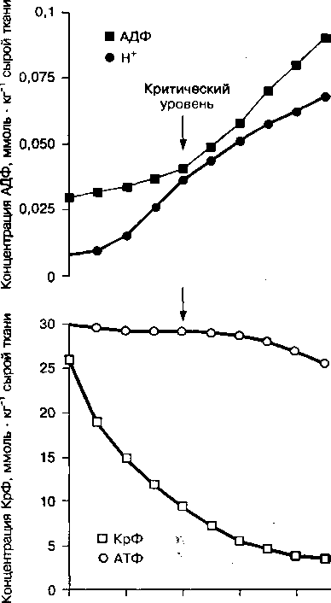

8 I 2 2

6 7‘ О

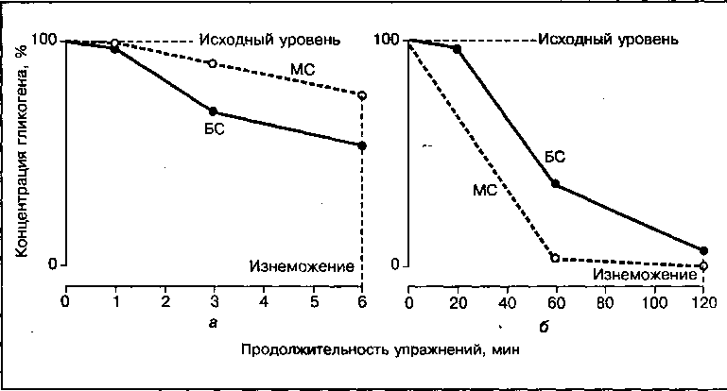

*Рис. 149*

Концентрация гликогена в мышечных волокнах при выполнении кратковременных интенсивных (а) и длительных умеренных (б) упражнений

фатных связеСГ^ТФ в механическую работу мышц. С этой точки зрения, образование АДФ и накопление Н+ при сократительной активности мышц следует рассматривать в качестве главных факторов, ответствен­ных за развитие утомления при выполнении кратковременных интенсив­ных упражнений.

Кроме указанных выше факторов, на развитие утомления в усло­виях кратковременных упражнений максимальной и субмаксимальной мощности заметное влияние оказывает снижение внутримышечных за­пасов гликогена (рис. 149, а). В состоянии утомления после выполнения кратковременных интенсивных упражнений наблюдается выраженное снижение запасов гликогена в быстросокращающихся волокнах, в то время как в состоянии утомления после длительной умеренной работы наибольшие сдвиги в содержании гликогена наблюдаются в медленно- сокращающихся волокнах (рис. 149, б). При этом образование молочной кислоты в процессе гликолитического расщепления гликогена во время выполнения кратковременных интенсивных упражнений взаимосвязано с уменьшением мощности работы из-за утомления (рис. 150).

При высокой частоте стимуляции работающих мышц в условиях крат­ковременных интенсивных упражнений заметный вклад в развитие утом­ления вносят нарушение электрохимического сопряжения при передаче возбуждения с нерва на мышцу и изменения в деятельности ЦНС из-за развития охранительного торможения, а также нарушения нервной трофики и мозгового кровообращения, изменения концентрации неорга­нического фосфата, инозинмонофосфата, накопления аммиака в тканях. На рис. 151 схематически показан сложный, многофакторный характер утомления, развивающегося в процессе выполнения упражнений макси­мальной и субмаксимальной мощности.

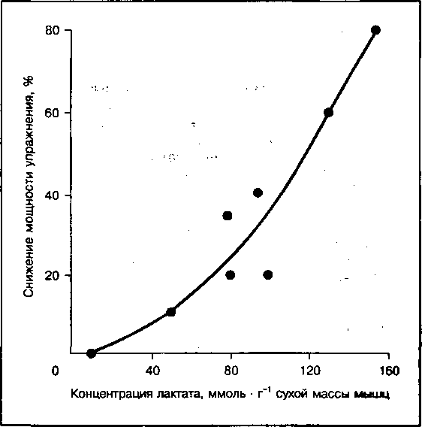

*Рис*. *150*

Взаимосвязь между накоплением лактата в работающих мышцах и снижением интенсивности упражнений в результате утомления

*Рис. 151*

Мышечное утомление

Ацидоз

Tnh3

4-крФ

Электро­

химическое

сопряжение

Внутриклеточный фосфорил и рующий потенциал

ЦНС

«- Тадф

4атф

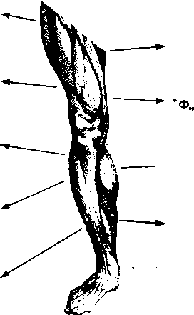

Вклад различных Факторов в развитие утомления при выполнении кратковременных интенсивных упражнений

2. Биохимические факторы утомления при выполнении длительных упражнений 1 большой и умеренной мощности

Основными причинами утомления при выполнении длительных упражне­ний большой и умеренной мощности становятся факторы, связанные со снижением уровня энергообеспечения работающих мышц (исчерпание внутримышечных запасов гликогена, накопление продуктов неполного окисления жиров, избыточное накопление NH3 и ИМФ, развитие гипогли- кемического состояния), а также нарушение электрохимического сопряже­ния в работающих мышцах и ухудшение деятельности ЦНС в условиях вы­раженной гипертермии, дегидратации и сдвига электролитного баланса организма (рис. 152). Таким образом, при выполнении длительных упраж­нений большой и умеренной мощности причины, приводящие к возникно­вению утомления, носят комплексный характер.

В большинстве случаев первичным звеном в развитии утомления при выполнении длительных упражнений большой и умеренной мощности яв­ляются изменения в объеме и характере внутримышечных энергетических субстратов (рис. 153). В широком диапазоне усилий при длительной рабо­те (начиная от 25 % 1/02тах и выше) значительная доля в ресинтезе АТФ приходится на окисление углеводов. Окисление жиров характерно только для упражнений, относительная мощность которых не превышает 50 % уровня V02max.

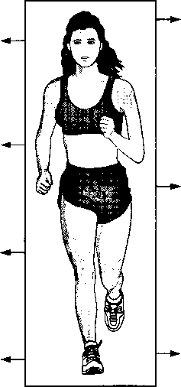

Утомление

Исчерпание

внутри­

мышечных

запасов

гликогена

Дегидратация

Повреждение

мышц

Нарушение

электролитного

баланса

Г ипертермия

Г ипогликемия

Нарушение

деятельности

ЦНС

Рис. 152

Вклад различных факторов в развитие утомления при длительной мышечной работе

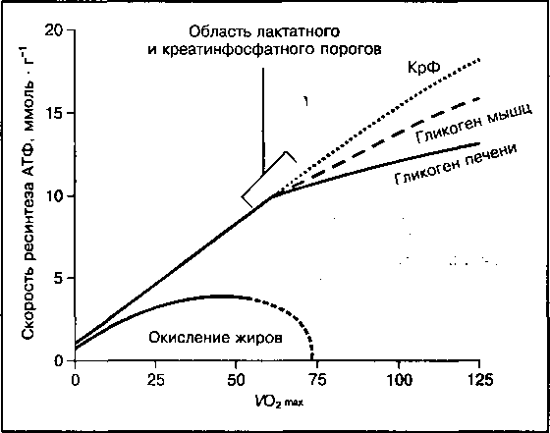

*Рис. 153*

Изменение относительной доли участия различных источников энергии в процессе ресинтеза АТФ при выполнении длитель­ных упражнений различной интенсивности

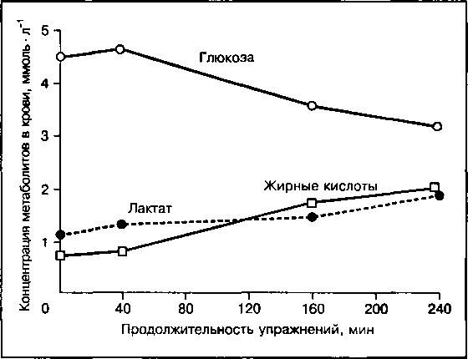

*Рис. 154*

Изменение концентрации глюкозы, жирных кислот и лактата в крови при выполнении длительных упражнений

Анаэробные источники энергии (КрФ и гликоген) оказывают заметное влияние на энергетику работы только в тех видах длительных упражнений, тносительная мощность которых превышает значения лактатного и креа- инфосфатного порогов, локализованных на уровне 60—75 % l/02max.

В связи с изменяющимся характером энергетического обеспечения ~ри длительной работе изменяется и динамика основных биохимических эказателей крови (рис. 154). Содержание глюкозы в крови в процессе выполнения длительной работы заметно снижается в случае, когда дли- ельность упражнения превышает 90 мин. Содержание молочной кислотыи свободных жирных кислот в крови сохраняется на уровне покоя до тех пор, пока не будет достигнуто значительное исчерпание углеводных ре­сурсов организма. С этого момента содержание этих метаболитов в кро­ви проявляет тенденцию к повышению.

Конкретные причины утомления при длительной работе могут быть обусловлены неспособностью работающих мышц поддерживать заданную скорость ресинтеза АТФ из-за снижения углеводных запасов, а также на­рушениями в деятельности ЦНС из-за накопления аммиака и кетоновых тел в организме. На рис. 155 показано, что дополнительное введение глюкозы предотвращает развитие выраженной гипогликемии при работе и заметно повышает работоспособность при выполнении длительных упражнений.

Таким образом, при выполнении любого упражнения можно выделить ведущие, наиболее нагружаемые звенья обмена веществ и функции систем организма, возможности которых и определяют способность спортсмена выполнять упражнения на требуемом уровне интенсивности и продолжи-

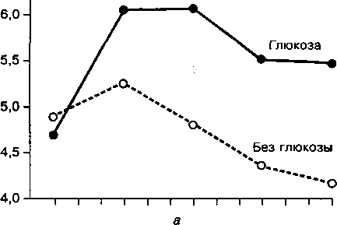

25

гаТ й ^

if

Я

о.

н

Z

§

X

3.

о

о.

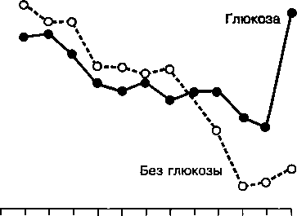

10 500 10000 9500 9000 8 500 8 000 J

5

о

X

\о

ОТ

Я ж °| о 2 о

VO • Яг а2 к . Л .

^ L.

О *

ш

*т*

S

(О

S

е

*Рис. 155*

Изменение содержания сахара в крови (а) и физической работоспособности (б) при дополнительном введении глюкозы (стрелки) в процессе длительной работы

1. 20 40 60 80 100 120

t t t t t t t

Продолжительность упражнений, мин

тельности. Это могут быть регуляторные системы (ЦНС, вегетативная нерв­ная, нейро-гуморальная), системы вегетативного обеспечения (дыхание, кровообращение, кровь) и исполнительная (двигательная) система.

Комплексный анализ проблемы утомления в спорте, проведенный фи­зиологами, биохимиками, а также специалистами в области теории и ме­тодики спортивной тренировки (Я.М. Коц, Н.Н. Яковлев, В.Н. Волков,

Н.И. Волков, В.Д. Моногаров, В.Н. Платонов и др.), убедительно показал, что утомление следует рассматривать как следствие выхода из строя ка­кого-либо компонента в сложной системе органов и функций либо как на­рушение взаимосвязи между ними. Ведущим звеном в развитии утом­ления может стать любой орган и его функция, если проявится несоответ­ствие между уровнем физической нагрузки и имеющимися функциональ­ными резервами. Поэтому первопричиной снижения работоспособности могут быть исчерпание энергетических резервов, тканевая гипоксия, сни­жение ферментативной активности под влиянием "рабочего" метаболизма тканей, нарушение целостности функциональных структур из-за недоста­точности их пластического обеспечения, изменение гомеостаза, наруше­ние нервной и гормональной регуляции и др.

Выяснение механизмов утомления играет важную роль в практике спорта для обоснования узловых положений спортивной тренировки. В частности, утомление расценивается как фактор, стимулирующий мобили­зацию функциональных ресурсов, определяющий границы оптимального объема тренирующих воздействий и обеспечивающий эффективность про­текания адаптации, успешность соревновательной деятельности и профи- :ктику переадаптации.

Такой подход имеет практическое значение, так как объективно обосновывает систему чередования тренировочных нагрузок преимущес- енной направленности. Система чередования нагрузок позволяет объ- ;инить большие объемы работы при высокой частоте тренировочных :грузок, высокие качественные характеристики работы, профилактику реутомления организма и перенапряжения функциональных систем в : зультате выполнения напряженных тренировочных программ.

**КОНТРОЛЬНЫЕ ВОПРОСЫ \***

Что понимают под состоянием утомления, какова его роль в построении

системы спортивной тренировки?

Какие биохимические изменения в организме приводят к развитию утомления?

Назовите ведущие биохимические факторы утомления при выполнении кратковременных интенсивных упражнений.

* Каковы основные причины утомления при длительной мышечной ра­боте?

Как влияет на развитие утомления исходный уровень энергетических субстратов (КрФ, гликогена) в работающих мышцах?

Как изменяется физическая работоспособность и уровень глюкозы в крови при дополнительном введении глюкозы при длительной работе?

ГЛАВА 18

**Биохимическая характеристика процессов восстановления при мышечной деятельности**

Биохимические изменения в организме человека, вызванные выполнением избранного упражнения, не ограничиваются только временем работы, а распрос­траняются также на значительный период времени от­дыха после завершения работы. Такое биохимическое последействие упражнения обычно обозначается тер­мином «восстановление». В этот период осуществля­ется переход метаболизма от катаболических процес­сов, происходящих в работающих мышцах во время упражнения, к процессам анаболической направлен­ности, способствующим восстановлению разрушен­ных при работе клеточных структур, восполнению растраченных энергетических ресурсов и возобновле­нию нарушенного эндокринного и водно-электролит­ного равновесия организма.

В ходе процессов восстановления после мышеч­ной работы выделяются три фазы — срочное, от­ставленное и замедленное восстановление. Фаза срочного восстановления охватывает первые 30 мин после окончания упражнения и связана с восполне­нием внутримышечных ресурсов АТФ и креатинфос­фата, а также с оплатой алактатного компонента кис­лородного долга. В фазе отставленного восстанов­ления, продолжающейся от 0,5 до 6—12 ч после окончания упражнения, происходит восполнение растраченных углеводных и жировых резервов, воз­вращение к исходному состоянию водно-электролит­ного равновесия организма. В фазе замедленного восстановления, которая может продолжаться до 2— 3 сут, усиливаются процессы протеиносинтеза и происходят формирование и закрепление в организ­ме адаптационных сдвигов, вызванных выполнением упражнения. Каждая фаза восстановления имеет свои особенности в динамике происходящих мета­болических процессов.

1. Динамика биохимических процессов восстановления после мышечной работы

В период отдыха после работы биохимические изменения, произошедшие в мышцах и других органах во время выполнения упражнения, постепенно ликвидируются. Наиболее выраженные изменения обнаруживаются в сфе­ре энергетического обмена. В процессе работы в мышцах и других тканях снижается содержание энергетических субстратов (КрФ, гликогена, а при длительной работе — и липидов) и повышается содержание продуктов внутриклеточного метаболизма (АДФ, АМФ, Н3Р04, молочной кислоты, ке­тоновых тел и т. п.). Накопление продуктов "рабочего" метаболизма и уси­ление гормональной активности стимулируют окислительные процессы в тканях в период отдыха после работы, что способствует восстановлению внутримышечных запасов энергетических веществ, приводит в норму вод­но-электролитный баланс организма и обеспечивает индуктивный синтез белков в органах, подвергнутых воздействию нагрузки.

Как следует из табл. 31, процессы восстановления в период отдыха после мышечной работы протекают с различной скоростью и завершают­ся в разное время (явление гетерохронизма). Быстрее всего восстанавли­ваются резервы 02 и КрФ в работавших мышцах, затем — внутримышеч­ные запасы гликогена и гликогена печени и в последнюю очередь — ре­зервы жиров и разрушенные при работе белковые структуры.

Интенсивность протекания восстановительных процессов и сроки вос­полнения энергетических запасов организма зависят от интенсивности их расходования во время выполнения упражнения (правило Энгельгардта). Интенсификация процессов восстановления приводит к тому, что в опре­деленный момент отдыха после работы запасы энергетических веществ превышают их дорабочий уровень. Это явление получило название супер­компенсация, или сверхвосстановление (рис. 156).

Данное явление преходяще: после фазы значительного превышения исходного уровня содержание энергетических веществ постепенно воз­вращается к норме. Чем больше расход энергии при работе, тем быстрее происходит ресинтез энергетических веществ и тем значительнее превы­шение исходного уровня в фазе суперкомпенсации. Следует, однако, от­метить, что это правило применимо лишь в ограниченных пределах. При чрезмерно напряженной работе, связанной с очень большим расходом энергии и накоплением продуктов распада, скорость восстановительных

ТАБЛИЦА 31 **Время, необходимое для завершения восстановления биохимических процессов в период отдыха после напряженной мышечной работы**

|  |  |
| --- | --- |
| Процесс | Время  восстановления |
| Восстановление 02-запасов в организме Восстановление алактатных анаэробных резервов в мышцах Оплата алактатного 02-долга Устранение молочной кислоты Оплата лактатного 02-долга Ресинтез внутримышечных запасов гликогена Восстановление запасов гликогена в печени Усиление индуктивного синтеза ферментных и структурных белков | 10—15 с   1. 5 мин 2. 5 мин 0,5—1,5 ч 0,5—1,5 ч   12—48 ч 12—48 ч 12—72 4 |

{•

I:

процессов может снизиться, а фаза суперкомпенсации будет достигнута в более поздние сроки и выражена в меньшей степени.

Длительность фазы суперкомпенсации во времени зависит от общей продолжительности выполнения работы и глубины вызываемых ею биохимических сдвигов в организме. После мощной кратковременной работы эта фаза наступает быстро и столь же быстро завершается. На­пример, при восстановлении внутримышечных запасов КрФ она обнару­живается уже на 3—4-й минуте отдыха и завершается через 1,5—2 ч после завершения упражнения; восстановление АТФ происходит еще быстрее, поскольку осуществляется за счет энергии аэробного метабо­лизма (рис. 157). При выполнении длительных упражнений, когда имеет место выраженный ацидоз из-за усиления гликолиза в работающих мышцах, суперкомпенсация содержания КрФ наступает только через 12 мин после окончания упражнения и продолжается в течение несколь­ких часов (рис. 158). Причины явления суперкомпенсации связаны с по­вышением концентрации гормонов анаболического действия в период

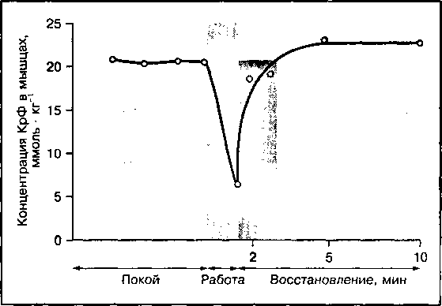

*Рис*. *157*

, Восстановление внутримышечных запасов КрФ после кратковременных упражнений высокой интенсивности

-qn

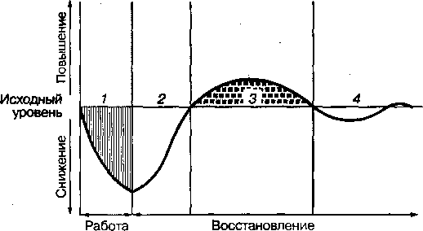

Рис. 156

Суперкомпенсация при восстановлении энергетических ресурсов в период отдыха после истощающей работы:

1. — фаза истощения;
2. — фаза восстанов­

ления; 3 — фаза сверхвосстановления; 4 — фаза утрачен­ного состояния

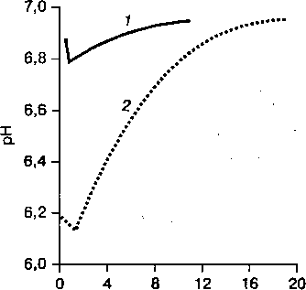

*а б*

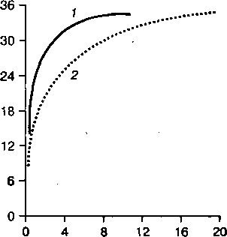

Время восстановления, мин

Рис. 158

Восстановление внутримышечных запасов КрФ после выполнения кратковременных (7) и длительных (2) упражнений высокой интенсивности, сопровождающихся развитием зыраженного ацидоза в работающих мышцах: а, б — соответственно pH и внутримышечная ■ онцентрация КрФ в период восстановления у спортсменов высокой квалификации

отдыха после работы и индукцией ими синтеза белков-ферментов, кон­тролирующих процессы восстановления энергетических ресурсов в ске­летных мышцах.

1. Последовательность восстановления энергетических запасов после мышечной работы

Общие закономерности динамики биохимических процессов в период от­дыха после мышечной работы наиболее полно проявляют свое действие в ходе восстановления затраченных при работе энергетических субстратов, в частности при восстановлении внутримышечных запасов фосфагенов (АТФ + КрФ) и гликогена.

Как уже отмечалось (см. главу 16), между интенсивностью выполняе­мого упражнения и скоростью исчерпания внутримышечных запасов фос­фагенов существует линейная зависимость. Такая же зависимость связы­вает показатели интенсивности выполняемого упражнения со скоростью восполнения запасов фосфагенов после работы. Максимальные значения скорости восстановления внутримышечных запасов фосфагенов зафикси­рованы сразу после окончания упражнения и составляют порядка 20— 25 ммоль • л“1 ■ мин'1. В момент окончания работы запасы КрФ в мышцах могут быть снижены на 70—90 % от исходного уровня. Темпы их возвра­щения к дорабочему уровню зависят от скорости аэробного ресинтеза АТФ, и этот процесс обычно разделяется на две фазы. Первая, быстро протекающая, фаза с константой "половинного времени" около 22 с рас­пространяется на первые 3—4 мин восстановления и в ней ресинтезирует-

*Рис*. *159*

Восстановление запасов КрФ во время отдыха после истощающего упражнения:

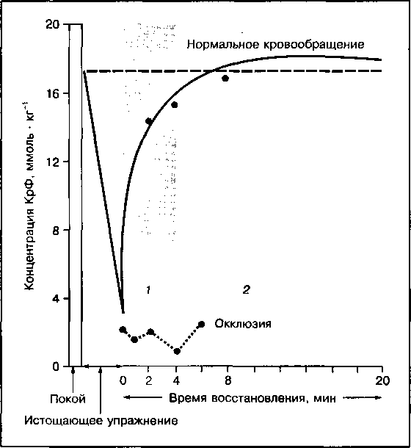

1. — быстрая фаза восстановления;
2. — медленная фаза восстановления (черные точки, соединенные штриховой линией, — данные опытов с выключенным кровообращением)

ся примерно 60 % использованного за время работы КрФ ("половинное время" — это время, за которое запасы КрФ в работающих мышцах уве­личиваются на 50 % их исходного уровня). Вторая медленно протекающая фаза восстановления внутримышечных запасов КрФ имеет константу по­ловинного времени более 3 мин. В обычных условиях при таких кинетичес­ких характеристиках полное восстановление запасов КрФ достигается на

1. 8-й минутах с момента окончания упражнения. Следует отметить, что скорость восполнения запасов фосфагенов в мышцах во многом зависит от условий протекания процесса восстановления. Так, например, при окклюзии (прекращении кровотока при наложении жгута), когда скорость аэробного ресинтеза АТФ сильно снижена, уровень фосфагенов в работа­ющих мышцах в течение всего периода окклюзии остается на низком уровне, при этом не наблюдается сколько-нибудь выраженной фазы суперкомпенсации (рис. 159).

Скорость восстановления запасов фосфагенов в мышцах обнаружива­ет тесную связь со скоростью оплаты быстрой фракции кислородного дол­га. Это означает, что чем большее количество имеющихся запасов КрФ бу­дет использовано при работе, тем больше кислорода необходимо доста­вить в работающие мышцы в период отдыха после работы, чтобы обес­печить восстановление запасов креатинфосфата. Как показано на рис. 160, большая часть АТФ, необходимой для обеспечения процесса восстановле­ния запасов КрФ в работающих мышцах, образуется за счет аэробного

окислительного распада углеводов и жиров в цикле Кребса и в дыхатель­ной цепи митохондрий. Некоторое ее количество может быть получено от анаэробного гликолиза, еще протекающего параллельно с окислительными превращениями в работающих мышцах в первые минуты восстановления.

В отличие от процесса восполнения запасов фосфагенов в период от­дыха после работы, реставрация внутримышечных резервов гликогена, ис­пользованных во время упражнения, происходит в течение многих часов и даже дней. На процессы восстановления внутримышечных запасов углево­дов заметное влияние оказывают тип выполняемого упражнения, его ин­тенсивность и продолжительность, а также характер и объем углеводного питания в период отдыха после работы. На рис. 161 показан ход восста­новления внутримышечных углеводных ресурсов после выполнения в тече­ние 20 мин истощающего упражнения. Из приведенных данных видно, что в фазе срочного восстановления (в течение первого часа отдыха после окончания упражнения) степень восполнения внутримышечных углеводных ресурсов даже в условиях диеты с высоким содержанием углеводов отно­сительно невелика. Достижение выраженной суперкомпенсации по содер­жанию гликогена в мышцах требует не менее 2—3 сут. Ограничения в приеме углеводов в период отдыха после работы или введение режима полного голодания в этот период отрицательно сказываются на темпах и абсолютных размерах восполнения углеводных ресурсов. Для ресинтеза гликогена в мышцах после работы могут использоваться как внутренние субстраты, в частности молочная кислота и глюкоза, образовавшаяся из веществ неуглеводной природы, так и дополнительные количества углево­дов, которые вводятся с пищей. ~

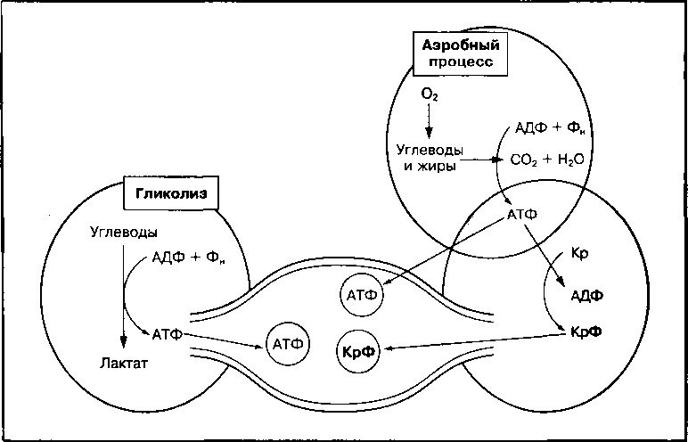

Рис. 160

и-точники энергии, обеспечивающие ресинтез АТФ в период отдыха после мышечной работы

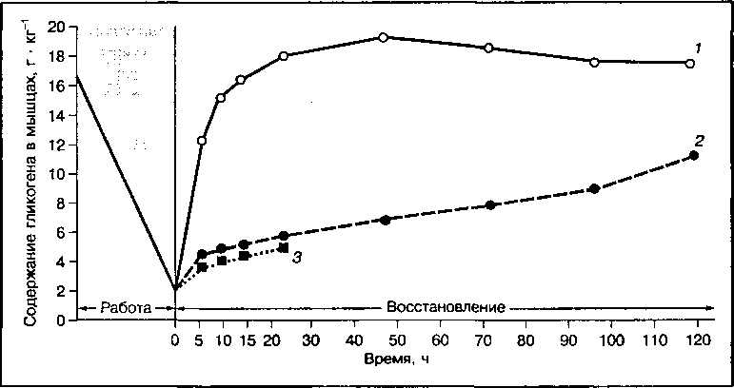

*Рис. 161*

Влияние приема углеводов с пищей на восстановление запасов гликогена в мышцах в период отдыха после работы: 1 — диета с высоким содержанием углеводов; 2— белково-жировая диета; 3 — без пищи

Исходя из того факта, что между размерами внутримышечных резер­вов гликогена и временем работы до появления первых признаков утом­ления существует линейная зависимость, разработаны и широко исполь­зуются в спортивной практике специальные приемы для повышения угле­водных резервов организма. Общая картина изменения запасов гликогена в печени после тяжелой мышечной работы в течение нескольких дней пре­бывания на безуглеводной диете и быстрого "углеводного насыщения" за день до соревнования показана на рис. 162.

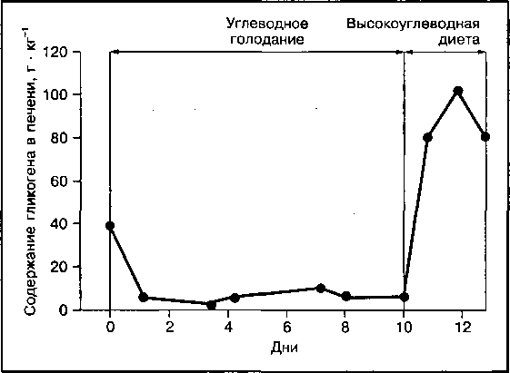

*Рис. 162*

Изменение содержания гликогена в печени в период углеводного голодания и углеводного насыщения накануне соревнований

1. Устранение продуктов распада '

в период отдыха после мышечной работы

Молочная кислота, образующаяся в работающих мышцах в результате уси­ления анаэробного гликолиза, подвергается окислительному устранению в первые минуты отдыха после окончания упражнения. В начальный период восстановления концентрация молочной кислоты в работающих мышцах превышает ее концентрацию в крови, затем происходит быстрый отток на­копившейся в мышцах за время работы молочной кислоты в кровь. Обычно к 7—10-й минуте восстановительного периода концентрация молочной кислоты в мышцах и крови достигает равновесия, а на более поздних этапах восстановления (от 20 мин и далее) ее концентрация в крови пре­вышает содержание лактата в мышцах. В этот период мышцы становятся основным местом окислительного устранения избытка накопившейся молочной кислоты в организме. Как видно из рис. 163, требуется около 25 мин для устранения половины количества молочной кислоты, которое накопилось за время работы.

Часть молочной кислоты (свыше 60 %), образовавшейся за время ра­боты, подвергается полному окислению до С02 и воды. За счет выделив­шейся энергии аэробного окисления часть молочной кислоты (до 20 % об­щего количества, образовавшегося за время работы) превращается в гли­коген в ходе процесса глюконеогенеза, а другая часть используется для новообразования аминокислот и в последующем может быть обнаружена в составе вновь синтезируемых тканевых белков, и только незначительная ее часть экскретируется с мочой и потом (рис. 164).

Процесс устранения молочной кислоты в период восстановления пос­ле работы тесно связан со скоростью оплаты медленной фракции кисло­родного долга. Соотношение между количеством устраненной молочной кислоты и количеством потребленного кислорода при ликвидации медлен­ной фракции кислородного долга обнаруживает значительные индивиду­: ьные различия в зависимости от типа выполняемого упражнения и усло­вий отдыха после работы. Устранение молочной кислоты после работы за-

25

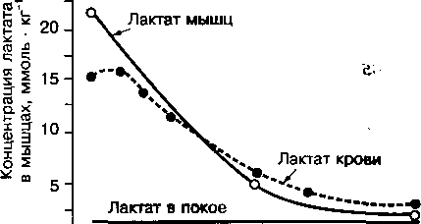

0

0 10 20 30 40 50 60

Время восстановления, мин

г 20

**м**

*

-15 ®

СО

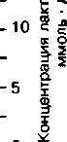

*Рис. 163*

Скорость удаления лактата из мышц и крови в период восстановления

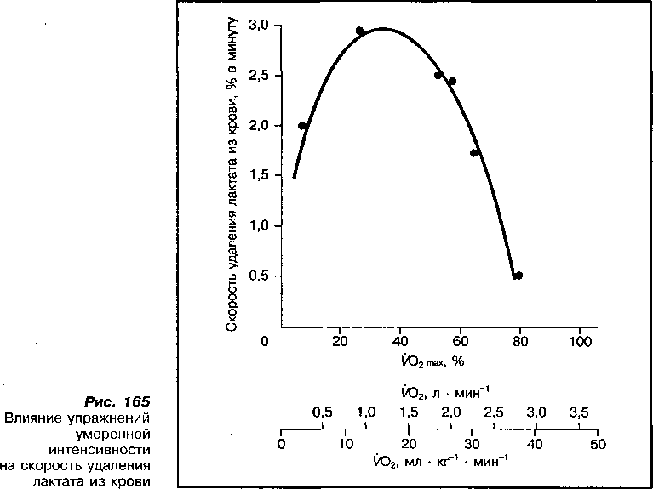

**Рис. 164**

Использование лактата, устраняемого в период отдыха после мышечной работы

метно ускоряется, если во время восстановления будут выполняться уп­ражнения умеренной интенсивности. Как показано на рис. 165, наиболь­шая скорость устранения молочной кислоты, накопившейся за время ра­боты, достигается в случае, когда интенсивность "восстановительного уп­ражнения" составляет 35—40 % величины индивидуального 1/02тах.

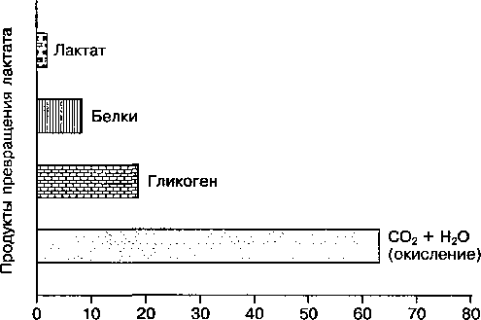

Устраняемая молочная кислота, %

Наряду с устранением молочной кислоты в период отдыха после за­вершения работы происходит возвращение к исходным значениям содер­жания в мышцах и крови других важнейших метаболитов — аланина, пиро­виноградной кислоты, аммиака, неорганического фосфата, водородных ионов, а также восполняются запасы 02, депонированного в миоглобине красных мышечных волокон (рис. 166).

Аланин и пировиноградная кислота, образующиеся в работающих мышцах, в период отдыха после окончания упражнения используются для синтеза глюкозы в процессе глюконеогенеза. Ряд других аминокислот мо­гут превращаться в аланин с участием глутамата, и этот метаболический путь служит для поддержания постоянства концентрации глюкозы в крови и восстановления запасов гликогена в мышцах и печени.

Выполнение интенсивных упражнений в течение длительного времени приводит к усилению распада белков в работающих мышцах, в результа­те чего в мышцах и крови увеличивается концентрация конечного продук­та белкового распада — аммиака. Максимальная концентрация аммиака в крови после напряженной мышечной работы обычно достигается на 5—

1. й минуте восстановительного периода и быстро уменьшается с увеличе­нием времени отдыха.

После интенсивной мышечной деятельности в крови увеличивается концентрация ионов водорода. Динамика этих изменений зеркально отра­жает картину изменений концентрации молочной кислоты. Наибольшие концентрации Н+ наблюдаются в течение первых 2—3-х минут отдыха пос-

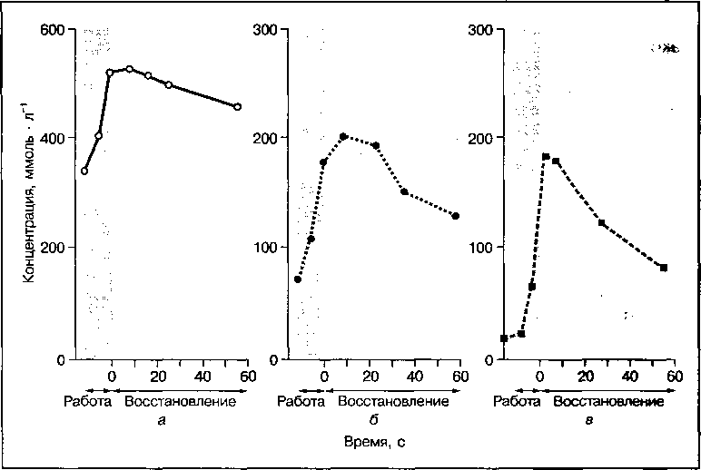

*Рис. 166*

Изменение концентрации аланина (а), пировиноградной кислоты (б) и аммиака (в) в крови в период восстановления после напряженной мышечной работы

ле окончания работы и возвращаются к нормальным значениям в течение 20 мин восстановления. Близкая картина наблюдается в изменениях кон­центрации неорганического фосфата в крови. Динамика неорганического фосфата в период отдыха после интенсивного упражнения тесно связана со скоростью ресинтеза КрФ в работающих мышцах. Если выполнение ра­боты сопровождалось значительным потоотделением, то в восстанови­тельном периоде восполняются тканевые запасы воды и минеральных со­лей, которые должны привноситься с продуктами питания.

Количество кислорода, используемого во время работы из миоглоби- новых депо красных мышечных волокон, относительно невелико: у челове­ка с массой тела более 70 кг оно составляет всего около 500 мл. Однако эти запасы кислорода играют важную роль в поддержании аэробного ме­таболизма во время интенсивной прерывистой мышечной работы. При этом участие миоглобиновых резервов кислорода может достигать 90 % общего энергетического запроса, что превышает относительную долю участия в энергетике работы фосфагенов и анаэробного гликолиза. Миоглобиновые запасы кислорода быстро восполняются в течение первых минут восстановления после завершения работы. Этот процесс наряду с затратами 02 на ресинтез КрФ составляет основной объем быстрой фрак­ции кислородного долга.

1. Использование особенностей

протекания восстановительных проиессов

при построении спортивной тренировки

Закономерности протекания восстановительных процессов лежат в осно­ве функциональных возможностей организма человека при систематичес­ком выполнении физических упражнений. Для роста работоспособности тренировочные нагрузки должны быть достаточно интенсивными, часто близкими к пределу их переносимости на уже имеющемся уровне трени­рованности. Необходимо, чтобы нагрузки вызывали существенные сдвиги во внутренней среде организма, значительную активацию регуляторных механизмов, обеспечивающих поддержание гомеостаза, и усиление моби­лизации энергетических и пластических резервов организма. Результатом воздействия таких физических нагрузок становится переход на новый уровень работоспособности, когда работа большей мощности и продол­жительности может выполняться с меньшими энергозатратами, меньшим нарушением гомеостаза, лучшей способностью поддерживать постоянство концентрации АТФ в работающих органах. При этом тренировочная на­грузка не должна быть чрезмерной, резко замедляющей скорость восста­новительных реакций.

Положительное влияние тренировки связано прежде всего с усиле­нием белкового синтеза, однако его индукция в результате однократной работы быстро устраняется. Для обеспечения прогрессивных изменений необходимо систематическое суммирование влияния следующих друг за другом нагрузок.

Как уже отмечалось, восстановление различных энергетических и пластических компонентов клеток, ионного и гормонального равновесия и базирующихся на них физиологических функций происходит не одновре­

менно, поэтому выбор интервалов отдыха между повторяющимися нагруз­ками должен базироваться на выявлении биохимических процессов и физиологических функций, которые определяют работоспособность при выполнении тех или иных видов мышечной работы, и установлении ско­рости их восстановления и времени достижения суперкомпенсации. Чере­дование тренировочных занятий должно осуществляться таким образом, чтобы физические нагрузки, направленные на развитие определенного двигательного качества спортсмена и его биохимических механизмов, за­давались через промежутки времени, обеспечивающие суперкомпенсацию ведущей функции, а нагрузки иной направленности, применяемые в этот период, не оказывали отрицательного влияния на восстановление основ­ной функции. В фазе суперкомпенсации определенного энергетического источника, сочетаемой с высокой активностью регуляторных механизмов, создаются более благоприятные условия для выполнения повторной рабо­ты с большей интенсивностью или в большем объеме.

В практическом отношении изучение процессов "срочного" восстанов­ления имеет существенное значение для рационального построения системы тренировочных занятий: выбор необходимых упражнений и их последовательность, время отдыха и т. п., то есть позволяет определить оптимальную структуру микроциклов тренировки.

**КОНТРОЛЬНЫЕ ВОПРОСЫ**

1. Что входит в понятие "восстановление"?
2. Дайте характеристику трем фазам процесса восстановления.
3. Какова направленность биохимических процессов в период отдыха после мышечной работы?
4. В чем заключается принцип гетерохронности восстановления? Укажите последовательность восстановления веществ, израсходованных во время работы.
5. В чем проявляется взаимосвязь процессов расщепления и ресинтеза веществ в организме (правило Энгельгардта)?
6. Какие факторы влияют на суперкомпенсацию веществ?
7. Через какое время наступает фаза суперкомпенсации внутримышечных запасов креатинфосфата после кратковременной интенсивной и дли­тельной работы? От чего зависит скорость этих процессов?
8. От чего зависит скорость восстановления внутримышечных резервов гликогена и сколько времени требуется для этого?
9. Укажите пути устранения избытка лактата в период отдыха.
10. Как используются особенности протекания восстановительных процес­сов при построении спортивной тренировки?

Г Л А В А 19 ~ ~

Биохимические фаюгоры спортивной работоспособности

Физическая работоспособность или способность вы­полнять определенный вид мышечной работы связана с наличием у человека определенных внутренних качеств или способностей (потенций), реализация которых поз­воляет успешно осуществлять заданные действия. Наи­более ярко и полно работоспособность проявляется в условиях спортивных соревнований. Спортсмену, для того чтобы добиться высоких результатов и победить в борьбе со столь же одаренными и работоспособными соперниками, необходимо овладеть всем арсеналом сложных двигательных навыков и в ходе многолетней подготовки достичь наивысшего уровня развития тех качеств, от которых зависит успех в избранном виде уп­ражнений.

1. Факторы, димитируюшие физическую работоспособность человека

Среди факторов, определяющих физическую рабо­тоспособность человека, есть такие, проявление кото­рых наблюдается во всех видах двигательной актив­ности человека (основные) или же только в конкрет­ном виде деятельности. Среди основных факторов, имеющих всеобщее значение, обычно выделяются следующие: 1 — биоэнергетические (аэробные и ана­эробные) возможности человека; 2 — нейромышечные (мышечная сила и техника выполнения упражнения):

1. — психологические (мотивация и тактика ведения спортивного состязания).

Мышечная сила и биоэнергетические возможности составляют группу факторов потенций; техника, такти­ка и психическая подготовка объединяются в группу факторов производительности, которые определяют степень реализации факторов потенций в конкретных условиях избранного вида деятельности. Рациональна? техника выполнения упражнений позволяет в большей степени и более эффективно реализовывать силовые и

биоэнергетические возможности в каждом цикле движения или в отдельных его элементах. Совершенная тактика ведения соревновательной борьбы позволяет лучше реализовать силовые и биоэнергетические потенции в хо­де спортивного соревнования или в его отдельных эпизодах.

Важная роль факторов производительности заключается в том, что в конкретных условиях избранного вида деятельности силовые и биоэнерге­тические потенции могут проявиться в полной мере. Эти потенции могут оказаться недоступными для использования, если человек не обладает не­обходимыми двигательными навыками или недостаточно мотивирован на выполнение поставленного задания.

В проявлениях мышечной силы и мощности (в теории и практике спор­та эти физические качества обычно объединяются в понятии скоростно-си­ловой подготовленности спортсмена) определяющее значение имеют структурная организация и ферментативные свойства сократительных бел­ков мышц. Величина усилия, развиваемого мышцей в процессе сокраще­ния, пропорциональна числу поперечных соединений (спаек) между актино- выми и миозиновыми нитями в миофибриллах. Потенциально возможное число этих соединений, а следовательно, и величина максимального про­явления мышечной силы зависят от содержания актина и длины миозино­вых нитей в пределах каждого саркомера, входящего в состав миофибрилл.

Длина саркомера или степень полимеризации миозина в толстых нитях миофибрилл — это генетически обусловленный фактор, т. е. не изменяется в процессе индивидуального развития и под влиянием тренировки, однако влияет на проявление двигательных качеств. Различные типы мышечных во­локон имеют разную длину саркомера. Содержание в мышцах белка актина существенно изменяется в процессе индивидуального развития и при тре­нировке. Этот показатель обнаруживает выраженные различия в мышечных волокнах разного типа и в мышцах различного функционального профиля.

В произвольных движениях человека развитие мышечного усилия про­исходит вместе с изменением скорости сокращения, и общий : зультат суммирования этих свойств выражается уровнем развиваемой мощности, величина которой в скелетных мышцах зависит от АТФ-аз'-юй активности миозина, существенно различающейся в мышечных волок- ■ ра эго ти­па. В быстросокращающихся волокнах она более высокая по сравнению с медленносокращающимися волокнами.

В скелетных мышцах человека быстро- и медленносокращающиеся во­локна находятся в разных соотношениях. Изменение содержания отдель­ных типов волокон в различных мышцах непосредственно влияет на функ­циональные свойства мышц. Быстро- и медленносокращающиеся волок­а входят в состав разных двигательных единиц, которые различаются по эрогу раздражения. При низких частотах раздражения в упражнениях меренной интенсивности в работу вовлекаются в основном медленные зигательные единицы. С ростом интенсивности упражнения, когда часто­

* раздражения превышает пороговое значение для быстрых двигательных диниц, повышение производительности работы все больше зависит от 1астия быстросокращающихся мышечных волокон: чем больше процент ыстросокращающихся мышечных волокон в составе скелетной мышцы, ем выше ее скоростно-силовые характеристики.

Наиболее важными факторами, лимитирующими физическую работо­способность человека, являются его биоэнергетические возможности.

Выполнение любого вида работы связано с затратами энергии. Выше бы­ло показано (см. главу 15), что образование энергии в организме человека при мышечной работе осуществляется аэробным или анаэробным путем.

В зависимости от природы происходящих при выполнении мышечной работы биоэнергетических процессов принято выделять три основные функциональные особенности человека, определяющие его физическую работоспособность:

* алактатную анаэробную способность, связанную с процессами ана­эробного расщепления АТФ и КрФ в работающих мышцах;
* гликолитическую анаэробную способность, отражающую возмож­ность усиления при работе анаэробного гликолитического процесса, в хо­де которого происходит накопление молочной кислоты в организме;
* аэробную способность, связанную с возможностью выполнения ра­боты за счет усиления аэробных процессов в тканях при одновременном увеличении доставки и утилизации кислорода к работающим мышцам.

Метаболическая производительность каждого из отмеченных выше ис­точников энергии характеризуется такими количественными критериями, как мощность, емкость и эффективность.

Эти критерии могут быть представлены большим числом разнообраз­ных биохимических показателей, часть из которых характеризует биохими­ческие изменения в отдельных органах и тканях и поэтому имеет локаль­ное значение, а другая часть — свойства и способности всего организма.

1. Показатели аэробной

и анаэробной работоспособности спортсмена

Наиболее важные интегративные показатели, которые чаще всего приме­няются в качестве оценки мощности, емкости и эффективности биоэнер­гетических процессов, приведены в табл. 32.

Как отмечалось выше (см. главу 15), аэробные и анаэробные био­энергетические процессы заметно различаются по значениям мощнос­ти, емкости и эффективности. Наибольшая скорость энергопродукции, соответствующая максимальной мощности алактатного анаэробного процесса, достигается при выполнении упражнений продолжительнос­тью до 10 с и составляет у высококвалифицированных спортсменов около 3000 Дж • кг-1 • мин"1. Максимальная скорость гликолитического ана­эробного процесса достигается при выполнении упражнений, предельная длительность которых около 30 с, и составляет 2400 Дж • кг"1 • мин-1. Максимальная мощность аэробного процесса достигается в упражнени­ях, предельная длительность которых не менее 2—3 мин, и составляет 1200 Дж ■ кг"1 ■ мин"1 (при среднем значении максимального потребле­ния кислорода 60 мл • кг"1 • мин"1). Таким образом, значения максималь­ной мощности аэробного гликолитического и алактатного процессов со­относятся как 1:2:3.

Мощность гликолитического и алактатного анаэробных процессов быстро снижается с увеличением длительности упражнения. Связано э' с относительно небольшими значениями их энергетической емкости Аэробный процесс по емкости во много раз превосходит апактатный и гликолитический анаэробные процессы, так как энергетические субстрать.

ТАБЛИЦА 32. Энергетические критерии физической работоспособности

спортсменов

|  |  |  |  |
| --- | --- | --- | --- |
| Критерии | Энергетические способности | | |
| алактатные  анаэробные | гликолитические  анаэробные | аэробные |
| Мощность  Емкость  '’ффек-  вность | Максимальная анаэробная мощность (МАМ), скорость распада макроэргов (-РА)  Общее содержание КрФ в мышцах, величина алактатного 02-долга  Скорость оплаты алактатного 02-долга  (Ка) | Скорость накопления молочной кислоты (HL/t), скорость избыточного выделения СОг (Е^ • СОг)  Максимальное накопление молочной кислоты в крови (НLa), максимальный 02-долг, максимальный сдвиг pH (АрНтах)  Механический эквивалент молочной кислоты (l/V//-/La) | Максимальное потребление кислорода (VO?™), критическая мощность (VV^,),  02-приход за время выпол­нения упражнения (Ю2)  Кислородный эквива­лент работы (КЭР), порог анаэробного обмена (ПАНО) |

для процессов окисления в митохондриях скелетных мышц включают не только внутримышечные запасы углеводов и жиров, но и глюкозу, жирные кислоты и глицерин крови, запасы гликогена в печени и резервные жиры различных тканей организма. Если оценивать емкость биоэнергетических процессов по продолжительности работы, в ходе которой может поддер­живаться максимальная скорость энергопродукции, то емкость аэробного ^ооцесса окажется в 10 раз больше емкости анаэробного гликолиза и в J0 раз больше емкости алактатного анаэробного процесса.

Столь заметные различия отмечаются и в показателях эффективности для аэробных и анаэробных биоэнергетических процессов. Наибольшая эффективность преобразования энергии, достигающая 80 %, установлена . я алактатного анаэробного процесса, наименьшая (около 14 %) — в ана- обном гликолизе; в аэробном процессе метаболическая эффективность ставляет примерно 60 %. Данные об относительном уровне проявления дельных биоэнергетических факторов при общей физической работо- особности спортсменов, специализирующихся в разных видах упражне­ний, приведены в табл. 33.

Из таблицы следует, что в каждом виде спорта существуют свои "ве­дущие" биоэнергетические факторы, которые оказывают определяющее ияние на уровень спортивных достижений. Так, результаты в плавании, ге на длинные дистанции и в лыжных гонках зависят главным образом аэробной мощности, аэробной емкости и гл и колитической анаэроб- й емкости: в скоростном беге на коньках — от аэробной эффективности и гликолитической анаэробной емкости, в плавании — от аэробной и алактатной анаэробной мощности, в баскетболе — от гликолитической аэробной емкости и аэробной эффективности. Таким образом, в каждом де спорта имеет место специфическая комплектация биоэнергетических акторов, оказывающих основное влияние на уровень физической рабо- способности.

*t*

&■

ТАБЛИЦА 33. **Влияние биоэнергетических факторов на работоспособность спортсменов**

|  |  |  |  |  |  |  |
| --- | --- | --- | --- | --- | --- | --- |
|  | Уровень работоспособности спортсменов различной специализации | | | | | |
| Критерии, % от общей вариации | бег на короткие дистанции п=84 | бег на длинные дистанции п=56 | лыжные  гонки  п=42 | плавание п=112 | скоростной бег на коньках п=66 | баскетбол  п=31 |
| Аэробная  мощность | 37,0 | 41,0 | 27,5 | 51,10 | 7,0 | 8,5 |
| Аэробная  емкость | — | 17,0 | 39,0 | 6,06 | 5,6 | 6,6 |
| Аэробная  эффективность | — | 7,7 | 12,0 | 6,80 | 35,7 | 14,6 |
| Гликолитическая  анаэробная  мощность | 9,7 | 6,2 | 4,6 | 5,70 | 12,5 |  |
| Гликолитическая  анаэробная  емкость | 12,9 | 14,8 | 11,7 | 6,30 | 21,0 | 33,0 |
| Алактатная  анаэробная  мощность | 17,9 | 3,6 | 4,4 | 9,03 | 9,0 | 6,2 |
| Алактатная  анаэробная  емкость | 7,8 |  |  |  | 5,7 |  |
| Метаболическая масса тела | — | 3,6 | 2,4 | — | — | 10,0 |

Специфический характер проявлений спортивной работоспособности наглядно демонстрируют данные о показателях мощности и емкости аэробного и анаэробного процессов у спортсменов различной специали­зации, которые приведены на диаграммах (рис. 167).

Самые высокие показатели максимальной аэробной мощности и ем­кости отмечаются у бегунов на длинные дистанции, лыжников-гонщиков, конькобежцев, велосипедистов-шоссейников и др. Наибольшую алак- татную анаэробную мощность демонстрируют бегуны на короткие дистан­ции, хоккеисты и велогонщики-трековики, а гликолитическую анаэробную мощность — велогонщики-трековики, бегуны на средние дистанции, хок­кеисты и ватерполисты. Самую большую алактатную анаэробную емкость демонстрируют бегуны на короткие дистанции, баскетболисты и борцы, а гликолитическую анаэробную емкость — бегуны на средние дистанции, ве- логонщики-трековики и хоккеисты.

Влияние биоэнергетических факторов на уровень спортивных дос­тижений изменяется в зависимости от мощности и продолжительности упражнения. Это видно из диаграмм корреляций показателей макси­мального потребления кислорода и максимального 02-долга с результата­ми спортивных достижений на различных дистанциях бега (рис. 168). Наибольшая корреляция показателя максимальной аэробной мощности на спортивные достижения в беге наблюдается на дистанциях 5 и 10 км. По­казатель максимальной анаэробной емкости, наоборот, обнаруживает вы­сокую корреляцию со спортивными достижениями на коротких и средних дистанциях бега.

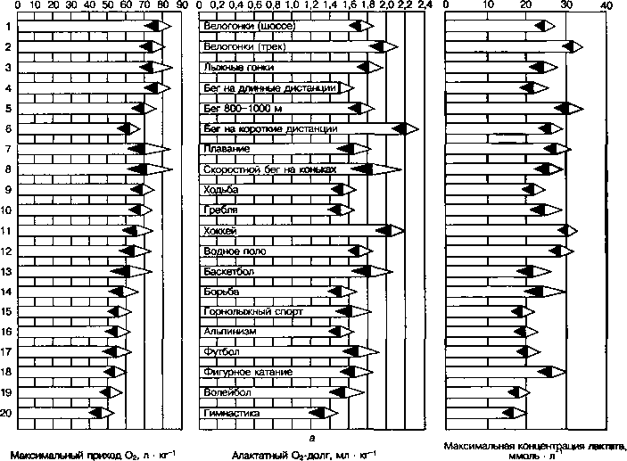

Максимальное потребление Ог, мл • кг*1 ■ мин-1

Максимальная анаэробная мощность, м ■ с-1

Избыток СОг, мл • кг"1 • мин-1

О 10 20 30 40 50 60 70

„ i i i

Велогонки (шоссе)4>

I Г Г

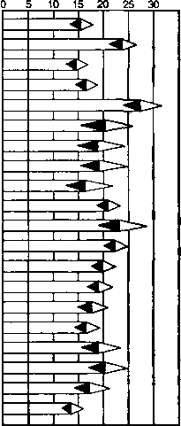

|  |  |  |
| --- | --- | --- |
| о | | |
| ! >> | | |
| ••• -*> | | |
| —1—*-*> | | |
|  | |  |
| '... ч> | |  |
| - | |  |
| —, | | |
|  | | ж> |
| ! | | > |
| «> | |
| о | |
|  | ч> |
|  | * |
| Г-^ | |
|  | |
| =^> | |
| < | |> |
|  | ■ |

Велогонки (трек)

Лыжные гонки

Г '

Бег на длинные л

Бег 800-1000 м

Бег на короткие

Скоростной бег на коньках

Водное поло

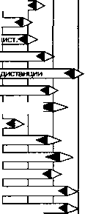

х

X

I

Плавание

I

Ходьба

Гребля'

X

X

X

Баскетбол

Борьба

■ | 1.1 г „

Горнолыжный спорт

**&**

Футбол

3>

Фи1

ioe катание

X

Волейбол

X

X

Гимнастика

I I"

**Рис. 167**

ззатели мощности (а) и емкости (б) аэробного и анаэробного процессов у спортсменов „«^личных специализаций

- . .

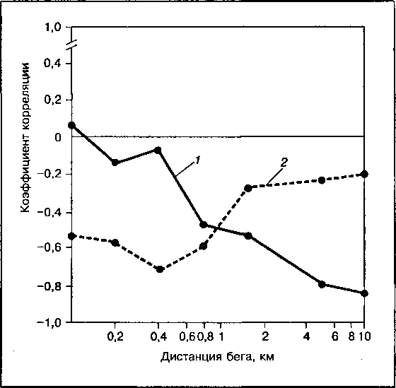

**Рис. 168**

Корреляция показателей МПК (7) и максимального 02-долга (2) со спортивными достижениями на различных дистанциях бега

1. Влияние тренировки на работоспособность спортсменов

Биоэнергетические факторы спортивной работоспособности могут замет­но улучшиться в процессе тренировки. Как видно из рис. 169, на котором представлена динамика показателей прироста различных биоэнергетичес­ких показателей в процессе многолетней тренировки юных пловцов, наи­более значительные и быстро нарастающие сдвиги в процессе трениров­ки, достигающие 80—90 % исходного значения, наблюдаются в показате­ле максимального потребления кислорода (МПК); менее выраженные, не превышающие 50 % исходного значения — в показателях "избыточного" выделения С02 и максимальной анаэробной мощности; наименьшие тем­пы и скорость прироста — в показателях максимального накопления мо­лочной кислоты в крови и порога анаэробного обмена.

Представленная картина изменений биоэнергетических показателей в ходе тренировки отражает общую закономерность развития долговремен­ной адаптации: на начальных этапах улучшаются показатели мощности, затем — показатели биоэнергетической емкости, а на заключительном этапе — показатели биоэнергетической эффективности. После прекраще­ния тренировки процесс деадаптации развивается в обратном порядке: прежде всего снижаются показатели биоэнергетической эффективности, затем — биоэнергетической емкости и в последнюю очередь — показате­ли мощности биоэнергетических процессов.

При направленной тренировке наибольшие темпы развития и длитель­ность поддержания максимального уровня характерно для биоэнергетичес­ких показателей, определяющих выносливость или общую аэробную спо­собность. Значительно медленнее поддаются воздействию тренировки и удерживаются более короткое время на максимальном уровне биохимичес­кие и физиологические показатели, составляющие основу скоростной или анаэробной выносливости и скоростно-силовых качеств человека, что под­тверждает улучшение биоэнергетических критериев у спортсменов разного класса (табл. 34). Следует отметить, что тренируемость отдельных био­энергетических параметров выражена в разной степени. Так, у начинающих спортсменов, тренирующихся в видах спорта, где требуется значительное проявление выносливости, МПК составляет около 40—45 мл • кг'1 ■ мин'1, в то время как у выдающихся спортсменов — 80—90 мл ■ кг'1 • мин'1. Следо-

901 80­70- « 60-

**!50-**

•е-

ь 40-

U

О

§■ 30-

Q.

С

20­

10-

>—о-"0" .

■ А - -*■ -

Возраст пловцов, лет

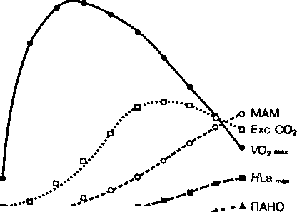

**Рис. 169**

Динамика

показателей прироста различных биоэнергетических функций в процессе многолетней тренировки юных пловцов

ТАБЛИЦА 34. **Улучшение показателей биоэнергетических процессов под влиянием многолетней тренировки спортсменов**

|  |  |  |  |  |
| --- | --- | --- | --- | --- |
| Биоэнергетические  критерии | Оцениваемые показатели | Начинающие  спортсмены | Спортсмены международ­ного класса | Улучшение,  % |
| Мощность:  аэробная | Ю2таж, МЛ ■ КГ'1 • МИН-’ | 45,0 | 90,0 | 100 |
| алактатная | КрФ/f, ММОЛЬ ■ КГ'1 ■ мин'1 | 60,0 | 102,0 | 70 |
| гликолитическая | HLa/t, ммоль • кг"1- мин'1 | 20,0 | 35,0 | 75 |
| Емкость:  аэробная | tm ИЭ2тах, МИН | 3,2 | 13,0 | 306 |
| алактатная | Алактатный 02-Д0лг, мл • кг-1 | 21,5 | 54,5 | 153 |
| гликолитическая | HLamax, г ■ кг-1 | 0,8 | 2,2 | 175 |
| Эффективность  эробная | ПАНО, % ММУ | 44,0 | 85,0 | 93 |

вательно, под влиянием систематической многолетней тренировки показа­тели аэробной мощности улучшаются в 2 раза, а показатель аэробной ем­кости может улучшиться более чем в 4 раза (см. табл. 34).

1. Возраст и спортивная работоспособность

Физическая работоспособность человека зависит от возраста. Аэробные и анаэробные возможности возрастают по мере физиологического созрева­ния организма и психологического формирования человека. С возрастом увеличиваются общая масса тела, количество ключевых ферментов аэроб­ного и анаэробного обмена в скелетных мышцах, активность и стабиль­ность этих ферментов в работе, а также повышаются запасы энергети­ческих веществ в тканях, совершенствуется работа вегетативных систем, ответственных за доставку к мышцам кислорода и питательных веществ, устранение продуктов распада. Все эти показатели обычно достигают наибольшего развития к 20—25 годам — в пору физиологической взрос­лости человека. В этом возрасте спортсмены добиваются своих лучших результатов в тех видах упражнений, при выполнении которых требуется значительное проявление выносливости. После 40 лет показатели физи­ческой работоспособности человека постепенно снижаются и к 60 годам становятся примерно в два раза меньше, чем в 20 лет.

В процессе возрастного развития наблюдаются определенные разли­чия в динамике отдельных биоэнергетических показателей. Так, макси­мальная анаэробная мощность у мужчин быстро увеличивается, достигая максимума к 20 годам, сохраняется на этом уровне примерно до 30 лет, а затем начинает снижаться. У женщин этот показатель характеризуется более быстрым приростом в юном возрасте (максимум достигается к 18 годам) и более выраженным снижением в старшем возрасте (рис. 170, а). Показатель мощности аэробного процесса — максимальное потребление кислорода — у мужчин наибольших значений достигает к 25 годам, удер­живается на этом уровне до 40 лет, затем снижается. У женщин макси­мальное потребление кислорода отмечается к 20 годам и начинает сни­жаться после 35 лет (рис. 170, б). Способность к накоплению максималь­ных количеств молочной кислоты в тканях (анаэробная гликолитическая мощность) как у мужчин, так и у женщин достигает наибольших значений к 22 годам и быстро снижается в более зрелом возрасте (рис. 170, в). Для показателей емкости и эффективности биоэнергетических процессов характерны более медленные темпы развития: наивысших значений они достигают к 25—30 годам, а при систематической тренировке могут удер­живаться около максимального уровня вплоть до 40—45 лет. Темпы сни­жения этих показателей в пожилом и старческом возрасте более выраже­ны у женщин (рис. 170, г, д).

Указанные особенности возрастной динамики показателей физичес­кой работоспособности человека должны учитываться при разработке программ по физическому воспитанию подрастающего поколения и про­ведении занятий по оздоровительной физической культуре с лицами раз­ного возраста и пола.

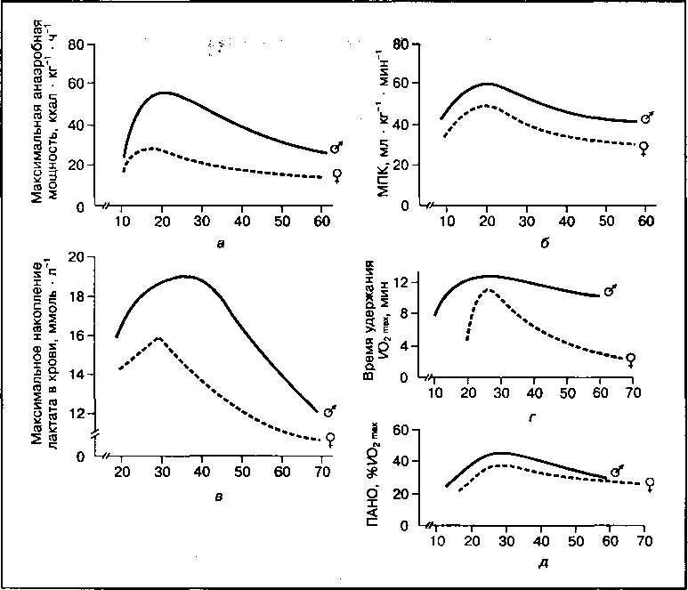

***Рис. 170***

Возрастная динамика показателя максимальной анаэробной мощности (а), МПК (б), максимального накопления лактата в крови (в), аэробной емкости (г) и аэробной эффективности — ПАНО (д)

КОНТРОЛЬНЫЕ ВОПРОСЫ

1. Назовите основные факторы, лимитирующие физическую работоспо­собность.
2. Какие показатели составляют группу факторов потенции, и производи­тельности? Охарактеризуйте их.
3. Какие биоэнергетические процессы определяют физическую работо­способность человека?
4. Каковы интегративные показатели мощности, емкости и эффективности биоэнергетических процессов?
5. Как влияют биоэнергетические факторы на уровень работоспособности в Вашем виде спорта?
6. Как влияет специализированная тренировка на развитие аэробной и анаэробной способности спортсмена?
7. Как влияют возрастные изменения на работоспособность спортсмена?

**ГЛАВА 20**

**Биохимические основы скоростно-силовых качеств спортсмена и методы их развития**

Наиболее важными скоростно-силовыми качествами спортсмена являются сила, скорость и мощность раз­виваемого мышечного усилия. Проявление их зависит от ряда психологических, физиологических и биохи­мических особенностей организма.

Максимальные значения скоростно-силовых ка­честв достигаются при предельно высокой концен­трации волевого усилия. При этом обеспечивается оптимальное возбуждение в моторных центрах и под­держание максимальной частоты импульсов в двига­тельных нервах, при которой в работу включается наи­большее количество двигательных единиц. Проявле­ние скоростно-силовых качеств во многом зависит от соотношения быстро- и медпенносокращающихся во­локон в составе мышцы и особенностей ее внутренне­го биохимического состава, в частности от направле­ния сухожильных тяжей и расположения по отношению к ним мышечных волокон (от этого зависит величина суммарного усилия, развиваемого в точках прикрепле­ния сухожильных окончаний мышцы к костным рыча­гам), а также от координации движений (сложения усилий, развиваемых мышцами-синергистами, проти­водействия мышц-антагонистов, последовательности временной активации отдельных групп мышц и т. д.).

1. Биохимическая характеристика скоростно-силовых качеств

На уровне отдельных двигательных единиц проявле­ние скоростно-силовых качеств определяется часто­той импульсов, достигающих синаптических образо­ваний на наружной мембране мышечного волокна, скоростью передачи электрического возбуждения от наружной мембраны к миофибриллам, мощностью потока ионов Са2+, освобождающихся из внутренних

*Рис. 171*

Зависимость максимальной мышечной силы от длины саркомера и количества актина в мышечных волокнах

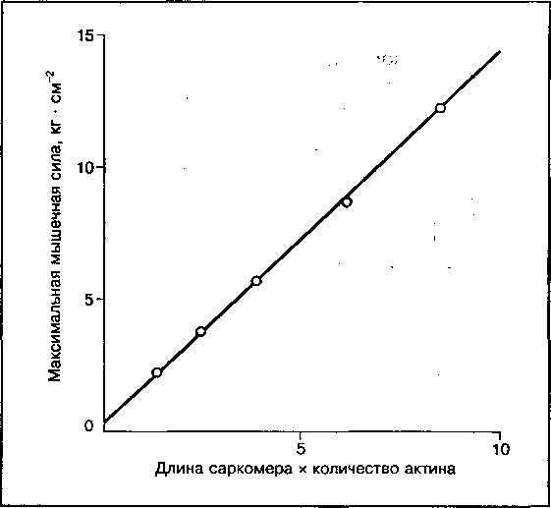

аистерн саркоплазматического ретикулума во внутриклеточное простран- тво, скоростью развития активации в миофибриллах, общим количес- вом, ферментативными свойствами и особенностями строения сократи- ельных белков миофибрилл и т. п.

Основные биохимические факторы, лимитирующие проявление ско- юстно-силовых качеств, можно установить с помощью "фундаментальных ависимостей" для мышцы. Первая из зависимостей описывает условия роявления максимальной мышечной силы (рис. 171). Результаты экспе- иментальных исследований, выполненных на различных мышцах челове-

* а и животных, показывают, что величина максимального мышечного . силия прямо пропорциональна длине саркомера или длине толстых мио-

иновых нитей, т. е. степени полимеризации миозина, и общему содер-

* анию в мышце сократительного белка актина. Как уже отмечалось, зилие, развиваемое в процессе взаимодействия актиновых и миозиновых итей в миофибриллах, пропорционально числу образованных поперечных паек: чем больше площадь наложения тонких актиновых нитей на толстые ■иозиновые нити в пределах каждого саркомера, тем больше максималь- эе усилие, развиваемое мышцей. Максимально возможная площадь со- эикосновения нитей определяется длиной толстых миозиновых нитей или тдельного саркомера. Самые длинные саркомеры обнаружены в запира- ельных мышцах моллюсков. Эти мышцы способны развивать усилие, в 3— ~ раз превышающее максимальную мышечную силу человека. Самые ко- откие саркомеры находятся в летательных мышцах насекомых и колибри: •аксимальная сила этих мышц примерно в 3 раза меньше, чем у челове-
* э. В скелетных мышцах человека средняя длина саркомера составляет 8 мк, а длина миозиновых нитей — около 1 мк. По величине максималь­

ной силы мышцы человека занимают среднее положение между мышцами моллюсков и летательными мышцами насекомых.

Длина саркомера, или степень полимеризации миозина в толстых нитях миофибрилл — генетически обусловленный фактор, поэтому он остается не­изменным в процессе индивидуального развития и при тренировке. Длина саркомера неодинакова в волокнах разного типа, входящих в состав различ­ных мышц. В то же время содержание в мышцах белка актина существенно изменяется в процессе индивидуального развития и под влиянием трени­ровки. Этот показатель отражает выраженные различия в мышечных волок­нах разного типа и в мышцах различного функционального назначения.

Содержание актина в миофибриллах мышц находится в линейной зави­симости от общего количества креатина (рис. 172). Оба показателя — со­держание актина и общая концентрация креатина в мышцах — могут быть использованы при контроле за развитием мышечной силы и прогнозирова­нии уровня спортивных достижений в скоростно-силовых упражнениях.

Вторая фундаментальная зависимость описывает связь между макси­мальной скоростью сокращения мышцы, длиной саркомера и относитель­ной АТФ-азной активностью миозина. Наибольшая скорость сокращения отмечена в летательных мышцах насекомых и колибри, в составе которых имеются самые короткие саркомеры, наименьшая — в запирательных мышцах моллюсков, в составе которых имеются самые длинные саркоме­ры (рис. 173). Максимальная скорость сокращения различна в мышечных волокнах разного типа: в быстросокращающихся белых волокнах она при­мерно в 4 раза выше, чем в медленносокращающихся красных волокнах.

В произвольных движениях человека важно не изолированное прояв­ление силы или скорости сокращения, а их совместный эффект, оценива­емый величиной мощности развиваемого усилия. Поскольку мощность является произведением силы на скорость, то, исходя из уже известных зависимостей для силы и скорости сокращения, нетрудно вывести третью зависимость, описывающую изменения мощности при мышечном сокра­щении. Мощность, развиваемая мышцей, зависит от суммарной АТФ-аз­ной активности, т. е. общей скорости расщепления АТФ (рис. 174).

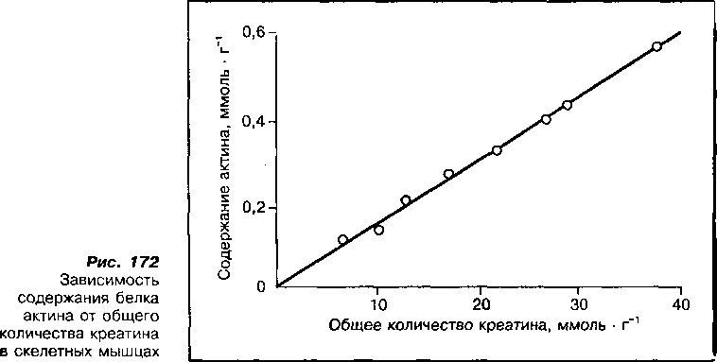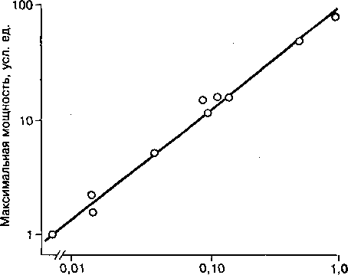

**Рис. 174**

**Зависимость максимальной мощности, развиваемой мышцей, от величины суммарной АТФ-азной активности миофибрилл**

**АТФ-азная активность миозина х количество актина**

Значения максимальной мощности, как и максимальной скорости со­кращения, существенно различаются в мышечных волокнах разного типа и заметно изменяются при адаптации к определенному виду двигательной деятельности. В быстросокращающихся волокнах максимальная мощность составляет около 155 Вт • кг-1 массы мышц, в медленносокращающихся волокнах — 40 Вт ■ кг'1.

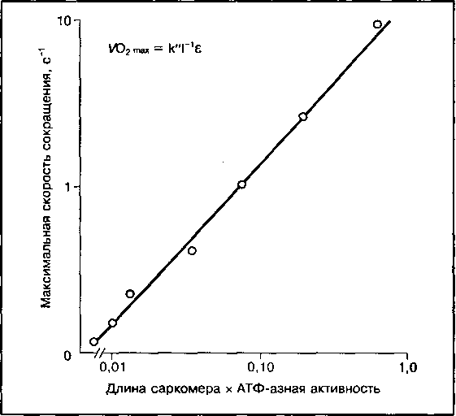

***Рис*. *173***

**Зависимость максимальной скорости сокращения мышцы от длины саркомера и АТФ- азной активности миофибрилл**

-Г Д.

Суммарная АТФ-азная активность выше в быстросокращающихся во­локнах. В соответствии с этим максимальная мощность сокращения мыш­цы тесно связана с их процентным содержанием в работающих мышцах отдельных типов волокон (рис. 175). Бегуны-спринтеры, в икроножной мышце которых содержание быстросокращающихся волокон достигает 60 %, заметно превосходят бегунов на длинные дистанции по значениям максимальной мощности (120 Вт • кг“1 против 85 Вт ■ кг-1), у которых быстросокращающиеся волокна составляют только 35 %.

К числу фундаментальных зависимостей для мышцы следует отнести и так называемую характеристическую зависимость Хилла, определяющую связь между величиной проявляемой силы и скоростью сокращения. Как видно из рис. 176, наибольшая сила проявляется в изометрическом режи­ме при скорости сокращения, равной нулю, а наибольшая скорость сокра­щения развивается при величине относительной силы, составляющей около 0,2 от индивидуального максимума изометрического усилия. Харак­теристическая зависимость в равной мере приложима как к быстросокра- щающимся, так и к медпенносокращающимся мышечным волокнам (рис. 177).

В скелетных мышцах человека изометрический максимум силы сокра­щения варьирует в пределах (15—30)104 Н ■ м'2, и эта величина существен­но не различается в быстро- и медленносокращающихся волокнах. В то же время максимальная скорость сокращения белых волокон в 4 раза боль­ше, чем красных. Поскольку в большинстве скелетных мышц красные и бе­лые волокна находятся в определенных пропорциях, сократительные свой­ства этих мышц будут относиться к той области на графике характеристи-

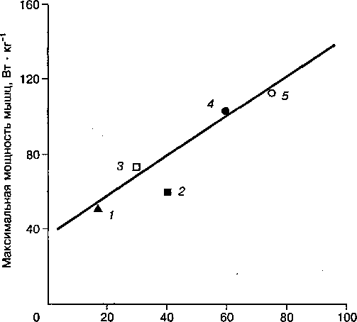

Рис. 175

**Зависимость**

**максимальной**

**мощности,**

**развиваемой**

**мышцей, от**

**процентного содержания БС-волокон:** 1 **— гиподинамия;** 2 **—контроль;** 3 **— бегуны на длинные дистанции;** 4 **— спринтеры; 5 — бегуны**

БС-волокна, '

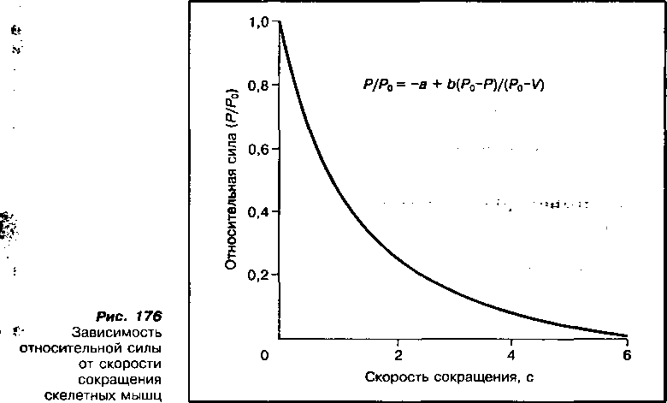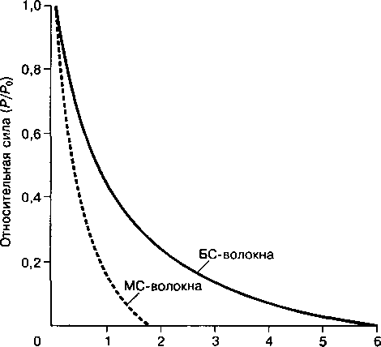

**Рис. 177**

**Зависимость ^носитеяьной силы от максимальной :рости сокращения мышц с быстро- медленносокраща- -димися волокнами**

**Максимальная скорость сокращения, с**

—ской зависимости, которая заключена между экстремальными знамени- 'и для красных и белых волокон.

Исходя из описанной зависимости между силой и скоростью мышеч-

* го сокращения можно установить основные требования к упражнениям, правленным на развитие скоростно-силовых качеств. Так, при развитии

силовых возможностей (улучшении максимальной силы мышц) преодоле­ваемое сопротивление должно составлять 70—100 % индивидуального изометрического максимума для данной группы; при развитии скорости сокращения — 20—40 %, а при совершенствовании комплексного проявле­ния силы и скорости сокращения, т. е. мощности, — 40—70 %. Необходи­мым требованием к упражнениям скоростно-силовой направленности яв­ляется наибольшее их соответствие структуре основного упражнения и создание условий для выполнения упражнения с предельным усилием.

1. Биохимические основы методов скоростно-силовой подготовки спортсменов

Структурные факторы скоростно-силовых способностей человека (длина саркомеров в миофибриллах, содержание быстро- и медленносокращаю- щихся волокон в мышцах) генетически обусловлены, поэтому основным методическим путем улучшения скоростно-силовых качеств спортсменов является подбор средств и методов, которые могли бы улучшить АТФ-аз- ную активность миозина и усилить синтез сократительных белков в мыш­цах. В скоростно-силовых видах спорта для решения этих задач в настоя­щее время используются два основных методических приема — метод максимальных усилий и метод повторных предельных упражнений.

Для тренировки способностей к максимальному проявлению скоростно­силовых качеств применяются упражнения, близкие по биодинамической структуре к соревновательным или сами соревновательные упражнения. Они выполняются с предельной мобилизацией на проявление максималь­ного усилия с небольшим числом повторений и нерегламентированными интервалами отдыха, достаточными для восстановления и повторной мобилизации на максимальное усилие (как правило, 1,5—2 мин отдыха между упражнениями).

Предельный объем упражнений с максимальным проявлением силы, скорости или мощности определяется критической концентрацией КрФ в мышцах (примерно 1/3 от общей алактатной анаэробной емкости), ниже которой уже невозможно поддерживать максимальную скорость ресинте­за АТФ. За счет этого количества КрФ можно выполнять непрерывно дс 5—6 повторений таких упражнений. При произвольно дозируемых интерва­лах отдыха в одном тренировочном занятии можно 10—12 раз повторить упражнение без заметного снижения максимальной мощности. При боль­шом числе повторений развивается локальное утомление, которое приво­дит к нарушению координации движений и снижению мощности сокраще­ния. Снижение концентрации КрФ в работающих мышцах ниже критичес­кого значения сопровождается усилением гликолиза, накоплением молоч­ной кислоты и резким снижением внутриклеточного pH. Под влиянием эти:- изменений во внутриклеточной среде происходит угнетение миозиновой АТФ-азы и, как следствие, — снижение максимальной мощности упражне­ния. Поэтому тренировочную работу необходимо прекращать как толькс обнаруживается выраженное снижение максимальной мощности либо рез­кое изменение содержания молочной кислоты и показателей кислотно-ще­лочного равновесия крови (рис. 178).

Рис. 178

**Зависимость концентрации лактата в крови и мощности работы от количества повторений кратковременных упражнений предельной интенсивности (стрелками отмечено число повторений, при котором возможно поддерживание максимальной мощности без увеличения гликолитического образования лактата)**

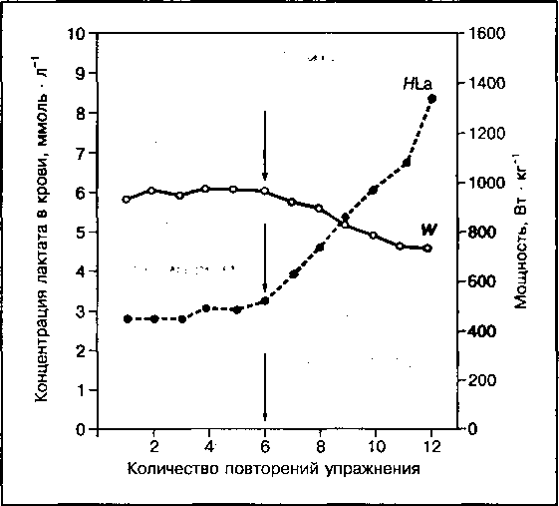

Метод повторных предельных упражнений применяется для усиления синтеза сократительных белков и увеличения мышечной массы. Для ре­шения этой задачи может быть использован широкий круг упражнений, в достаточной мере нагружающих избранную группу мышц. Преодолевае­мое сопротивление обычно не превышает 70 % максимальной изометри­ческой силы. Упражнения выполняются с большим числом повторений до отказа.

При сопротивлениях, составляющих более 50 % максимальной изо­метрической силы, кровоток через мышцу резко уменьшается, что сопро­вождается появлением локальной гипоксии. В этих условиях (при дефици­те аэробной энергопродукции) значительно исчерпываются алактатные анаэробные резервы и в мышцах накапливается большое количество сво­бодного креатина, заметно усиливается образование молочной кислоты в эезультате гликолиза. Из-за дефицита макроэргических соединений при выполнении большого объема работы происходит разрушение мышечных белков и накопление продуктов их распада (низкомолекулярных пептидов, аминокислот и т. п.). Продукты расщепления белков, как и свободный кре­атин, служат активаторами белкового синтеза в период отдыха после ско- зостно-силовой работы, когда восстанавливается нормальное снабжение ~каней кислородом и усиливается доставка к ним питательных веществ. Накопление молочной кислоты при предельной работе и вызванное этим изменение внутримышечного осмотического давления способствуют за­держанию в мышцах межклеточной жидкости, богатой питательными ве- .дествами. При систематическом повторении таких тренировок в мышцах существенно увеличивается содержание сократительных белков и возрас­тает общий объем мышечной массы.

Разумное сочетание и последовательность применения обоих методов

в процессе тренировки могут обеспечить высокий уровень развития ско­ростно-силовых качеств спортсмена.

КОНТРОЛЬНЫЕ ВОПРОСЫ

1. Какие физиологические факторы определяют скоростно-силовые качес­тва на уровне отдельных двигательных единиц?
2. Какие биохимические факторы влияют на проявление скоростно-сило­вых качеств?
3. Каковы условия проявления максимальной мышечной силы, максималь­ной скорости и мощности при мышечном сокращении?
4. Какова взаимосвязь между качеством силы и скоростью мышечного со­кращения?
5. Какие биохимические изменения в мышцах необходимы для развития скоростно-силовых качеств?
6. Какие упражнения используются в процессе тренировки для развития скоростно-силовых качеств?
7. Дайте характеристику методам максимальных усилий и повторных пре­дельных упражнений.

Биохимические основы выносливости спортсменов

**ГЛАВА**

Выносливость во многом определяет общий уровень работоспособности спортсмена. Характеризуется она продолжительностью работы на заданном уровне мощности до первых признаков выражен­ного утомления, которое приводит к снижению работоспособности. Определяется выносливость продолжительностью работы, выполненной до отка­за, т. е. предельным временем (£пр).

1. Биохимические факторы выносливости ■

Выносливость можно характеризовать отношением величины энергетических резервов, доступных для использования, к скорости расходования энергии при выполнении данного вида упражнений:

запасы энергии (Дж)

выносливость (fnD, мин) = т ■

скорость расхода энергии (Дж • мин )

Другими словами, выносливость определяется време­нем функционирования с заданной интенсивностью до полного исчерпания имеющихся энергетических ресурсов.

Конкретное проявление выносливости всегда но­сит специфический характер, который зависит от ис­пользования в качестве источников энергии различ­ных метаболических процессов.

В соответствии с наличием трех различных меха­низмов энергообразования выделяются три состав­ляющие компонента выносливости — алактатный, гликолитический и аэробный. Общее проявление вы­носливости, оцениваемое по времени работы до от­каза, в этом случае может быть представлено как сумма различного сочетания параметров мощности, емкости и эффективности аэробного и анаэробного процессов:

алактатная емкость (Е^, кал) 4

выносливость = си — -г, +

алактатная мощность (V^, кап • мин )

гликолитическая емкость (Егл, кал)

+ а2 ТГ, +

гликолитическая мощность (VTn, кал • мин )

аэробная емкость (Еаэ, кал) аз аэробная мощность (Цв, кал • мин'1)

В этом выражении значения весовых коэффициентов (а), соответству­ющие относительному вкладу каждого метаболического процесса в общую энергопродукцию, отражают соответствующую эффективность используе­мых метаболических источников. Таким образом, все разнообразные про­явления выносливости могут быть количественно оценены с помощью девяти биоэнергетических критериев — трех критериев мощности (алак- татной, гликолитической, аэробной), трех критериев емкости (алактатной. гликолитической, аэробной) и трех критериев эффективности (алактатной. гликолитической, аэробной). Данные критерии могут быть установлены на основе точных эргометрических замеров внешне выполняемой механи­ческой работы либо путем прямых физиологических и биохимических из­мерений соответствующих биоэнергетических функций. Для этого приме­няются стандартизированные лабораторные и специальные ("полевые") тесты, ориентированные на избирательную оценку каждого отдельного компонента выносливости. Некоторые из наиболее информативных пока­зателей, используемых в качестве биоэнергетических критериев аэроб­ного и анаэробных компонентов физической работоспособности, приведе­ны в табл. 35.

Влияние отдельных компонентов в обоих проявлениях выносливости изменяется в зависимости от мощности и предельного времени выпол­нения упражнения. В умеренных упражнениях, где уровень общих затрат энергии не превышает значений максимального усиления скорости

ТАБЛИЦА 35. **Биоэнергетические критерии аэробного и анаэробных компонентов выносливости**

|  |  |  |  |
| --- | --- | --- | --- |
| Критерии | Показатели биоэнергетических систем | | |
| аэробные | гликолитические  анаэробные | алактатные  анаэробные |
| Мощность  Емкость  Эффективность | Максимальное потребление 02, критическая мощность  Время удержания (fw) максимального потребления 02, максимальный 02-приход  Кислородный эквивалент работы, ПАНО и др. | Максимальный прирост молочной кислоты в крови, максимальное "избыточное" выделение С02, мощность истощения  Максимальное накопление молочной кислоты, общий 02-долг, наибольший сдвиг pH  Молочнокислый эквивалент работы, ДрН/AW | Скорость распада КрФ, максимальная анаэробная мощность  Размеры алактатного 02-долга, максималь­ный расход КрФ, накопление креатина  Скорость оплаты алактатного 02-долга, ДКрФ/Д1У |

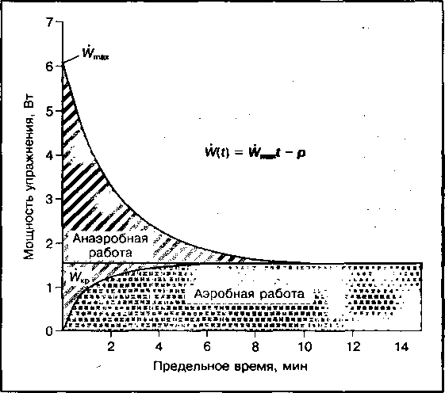

**Рис. 179**

Зависимость мощности упражнения от предельного времени его выполнения

аэробного образования энергии, выносливость представлена преиму­щественно ее аэробным компонентом. С увеличением мощности упраж­нения выше критического уровня, соответствующего максимальному потреблению кислорода, роль аэробного компонента выносливости постепенно уменьшается и в такой же степени возрастает значение ана­эробных компонентов. В кратковременных упражнениях максимальной мощности проявления выносливости носят преимущественно ана­эробный характер с примерно равным представительством алактатного .1 гликолитического компонентов.

Иллюстрацией могут служить данные лабораторных опытов с выполне­нием упражнений на велоэргометре разной предельной продолжительнос­ти, представленные на рис. 179. Зависимость мощности от предельного зремени работы описывается уравнением

**,** W) = wmat-p, **(1)**

где Wmax — наибольшая мощность, которая может быть развита в данном зиде упражнения при отсутствии утомления; t — время выполнения уп- эажнения; р — константа, называемая коэффициентом выносливости, ко­торая показывает, как быстро снижается мощность в результате утом­ления. Эта зависимость на графике с арифметическими координатами изображается плавно снижающейся кривой, относительная скорость па­дения которой задается численным значением коэффициента р. Площадь -од кривой соответствует общему количеству выполненной работы и <ет быть разделена на две части: площадь, соответствующая работе, выполненной за счет аэробного образования энергии, и площадь, соот­ветствующая работе, выполненной за счет анаэробных источников энергии. При выполнении упражнений с субкритической мощностью теку­щее потребление кислорода полностью удовлетворяет энергетические потребности организма и работа совершается в условиях истинного ус­тойчивого состояния. С увеличением интенсивности упражнения растет и скорость потребления 02 до тех пор, пока не будет достигнут уровень критической мощности (WKp), при этом кислородный запрос сравняется с уровнем максимального потребления 02.

Уровень критической мощности тем выше, чем больше аэробные возможности спортсмена, т. е. чем выше индивидуальный 1/02тах. При интенсивности упражнения, превышающей значение критической мощ­ности, работа выполняется в основном за счет анаэробных источников энергии с образованием значительного кислородного долга. В этих уп­ражнениях из-за малой эффективности анаэробного образования энергии наблюдается наибольшая скорость снижения мощности. В то же время в упражнениях субкритической мощности, когда работа выполня­ется главным образом за счет аэробного процесса, скорость развития утомления с увеличением предельного времени выполнения упражнени- заметно снижается. Указанные особенности проявления выносливост. следует учитывать при разработке тестов и отборе наиболее информа­тивных критериев, предназначенных для количественной оценки этого физического качества. -

Дифференцированная оценка выносливости по параметрам мощнос­ти, емкости и эффективности может быть выполнена на основе измерени. показателей внешне выполняемой работы (эргометрические критерии или путем прямых физиологических и биохимических измерений в упраж­нениях, когда можно достичь максимальных значений для этих биоэнерге­тических параметров.

В качестве эргометрических критериев выносливости, имеющих вы­сокую прогностическую значимость, наряду с показателями предельногс времени и предельного количества выполненной работы используются показатели критической скорости, порога анаэробного обмена, дистан ции анаэробных резервов, максимальной анаэробной мощности и т. д Эргометрические критерии для количественной оценки выносливости спортсменов могут быть разделены на частные (парциальные), отражаю щие особенности проявления выносливости в каком-либо одном вид упражнений, и обобщенные (зональные), характеризующие особенност. проявления выносливости в определенной группе (зоне) упражнений сходных по какому-либо признаку. Так, к частным показателям выносли вости относится предельное время работы с заданной интенсивностью рекордное время преодоления заданной дистанции в циклических упраж нениях, индекс выносливости по Куретону и т. п. Обобщенные показате ли выносливости обычно выводятся путем математического анализа ре зультатов эргометрических определений различных упражнений. Наибе лее часто для этих целей используется анализ зависимостей мощност:

* предельное время и работа — предельное время. Как уже отмечалось обобщенным показателем выносливости, выводимом из анализа это. зависимости, служит относительная скорость падения степенной кри­вой, которая выражается коэффициентом выносливости р. Этот коэффг циент можно определить по зависимости мощность — время с логарис

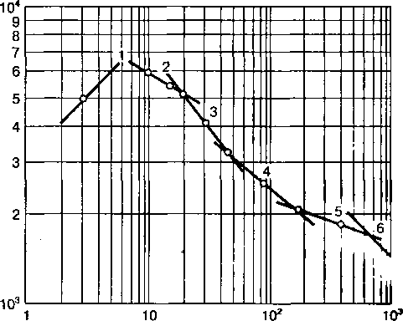

*Рис. 180*

Логарифмический график зависимости мощности упражнения от предельного времени его выполнения

Предельное время, с

мическими координатами (рис. 180), где сплошная кривая разделяется на несколько линейных отрезков, каждому из которых соответствует уравнение

**IflW = IgWnB, - plgt (2)**

При логарифмическом преобразовании степенной зависимости ко­эффициент выносливости р становится равным тангенсу угла наклона каждого отрезка прямой. Наличие на графике нескольких прямолинейных отрезков, различающихся по углу наклона, свидетельствует о том, что в каждом временном диапазоне упражнений действуют свои, отличные друг от друга причины, обусловливающие развитие утомления и опреде­ляющие проявление выносливости в данном типе упражнения. Результа­ты исследований показывают, что основными причинами наблюдаемых различий в характере проявления выносливости являются особенности энергообеспечения в данном типе упражнений и, в частности, соотноше­ние аэробного и анаэробных процессов в общем энергетическом балан­се работы. Если результаты непосредственных измерений скорости энергопродукции в упражнениях разной предельной продолжительности представить в виде графика с логарифмическими координатами, то, как и в случае зависимости мощность — предельное время, кривая скорос­ти энергопродукции разделяется на ряд линейных участков, для каждого из которых характерно определенное значение константы "половинного" времени (рис. 181).

Различия кинетических констант указывает на смену метаболических состояний с увеличением предельной продолжительности упражнения. В диапазоне значений предельного времени до 16 мин (1000с) выделено шесть различных зон, отличающихся по характеру энергетического обес­печения работы. При выполнении упражнений максимальной мощности

с предельной продолжительностью до 6 с увеличивающаяся скорость энергопродукции обеспечивается в основном за счет максимальной актив­ности алактатного анаэробного процесса в работающих мышцах. В следу­ющем временном диапазоне выполнения упражнений от 6 до 20 с наблю­дается быстрое снижение скорости энергопродукции с константой поло­винного времени ty2 = 21,5 с. Этот диапазон характеризуется смешанным алактатно-гликолитическим анаэробным энергообеспечением со значи­тельным исчерпанием емкости алактатного анаэробного источника. В ди­апазоне предельного времени от 20 до 45 с скорость энергопродукции оп­ределяется максимальным усилением анаэробного гликолитического про­цесса в работающих мышцах. Наибольшие размеры анаэробных измене­ний в организме при одновременном развертывании до максимального уровня аэробного энергообразования в работающих мышцах наблюдают­ся в диапазоне предельного времени выполнения упражнений от 45 до 180 с. Максимальное увеличение вклада аэробной энергетики достигается в диапазоне предельного времени 600 с. В дальнейшем изменения ско­рости энергопродукции связаны в основном с факторами, лимитирующи­ми емкость и эффективность аэробного преобразования энергии.

Для вывода обобщенных (зональных) показателей выносливости наря­ду с анализом зависимости мощность — предельное время широко ис-

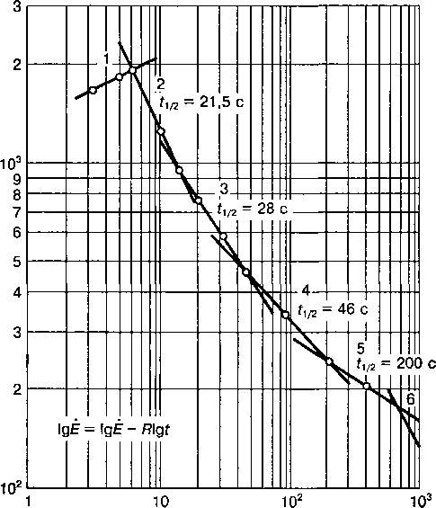

*Рис*. *181*

Логарифмический график зависимости уровня энерго­продукции от предельного времени выполнения упражнения

Предельное время, с

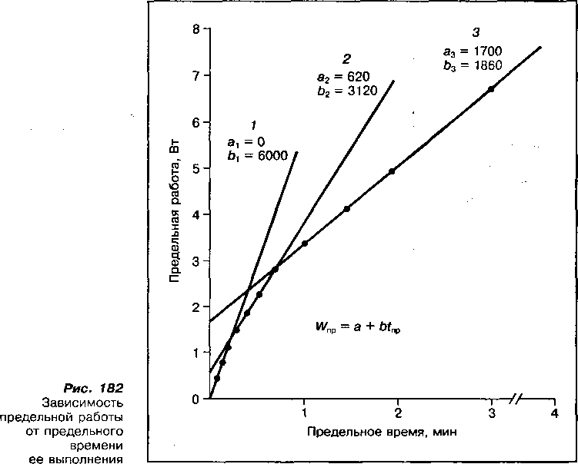

пользуется также анализ взаимосвязи между предельной работой и пре-

.ельным временем. Пример такого рода зависимости, полученный по дан- ым лабораторных испытаний в работе на велоэргометре спортсменов вы- окой квалификации, приведен на рис. 182.

Зависимость общего количества работы, выполненной до отказа, от эедельного времени выполнения упражнения можно представить в виде эавнения

1/ИПр = а + btnp, (3)

де а и b — константы. Согласно данному уравнению, общее количество аботы, выполненной до полного изнеможения, можно разделить на две оставляющие: 1 — работа, выполняемая за счет внутренних резервов, ко- эрые не восполняются в процессе упражнения (этой работе соответству­ет значение нулевого коэффициента а); 2 — работа, выполняемая за счет •етаболического источника, ресурсы которого восполняются по ходу уп- зжнения со скоростью Ь; это количество работы задается произведени- м btnp. Численное значение углового коэффициента b определяется как ангенс угла наклона прямой на графике и имеет мощность, соответству- •'щую наибольшей скорости освобождения энергии в данном метаболи- еском процессе. Как видно из рис. 182, в изученном диапазоне предель- •ого времени выделяются три участка прямолинейной зависимости, раз- ичающиеся по значениям коэффициентов а и Ь. Их значения могут быть

*Рис. 183*

Зависимость прохождения дистанции

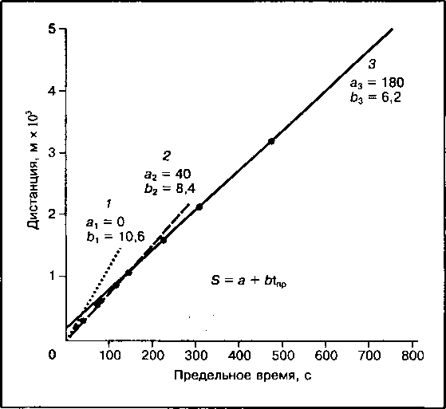

1. от предельного времени в беге

использованы в качестве эргометрических эквивалентов мощности и ем­кости аэробного и анаэробных источников энергии.

В циклических упражнениях (ходьба, бег, плавание, гребля и т. п.) об­щему количеству работы, выполненной до отказа, эквивалентна длина преодолеваемой дистанции S. В этом случае уравнение (3) должно быть преобразовано следующим образом:

S = а + btnp, (4)

где а — отрезок дистанции, преодолеваемый за счет энергии резервного метаболического процесса; b — скорость передвижения на дистанции, соответствующая наибольшему усилению основного метаболического про­цесса. Определение констант данного уравнения по рекордным результа­там, показанным группой сильнейших бегунов страны на разных дистанци­ях, иллюстрирует график на рис. 183. Эргометрические константы а и Ь, относящиеся к разным группам дистанций, в данном случае так же, как и при обработке результатов лабораторных испытаний в работе на велоэр­гометре, соответствуют значениям мощности и емкости различных источ­ников энергии.

Наряду с регистрацией эргометрических показателей выносливости важное значение при избирательной оценке отдельных компонентов этого качества имеют прямые измерения биоэнергетических параметров мощнос­ти, емкости и эффективности. Прежде всего определяются МПК, величины кислородного долга, максимального накопления молочной кислоты в крови, "избыточного выделения" С02, наибольшего сдвига pH крови и др.

Таким образом, показатели выносливости зависят как от аэробных, так и анаэробных энергетических возможностей спортсменов, поэтому

система тренировки на выносливость должна быть ориентирована прежде всего на повышение этих биоэнергетических свойств организма.

1. Методы тренировки, способствующие развитию выносливости

Применяемые для развития выносливости методы тренировки оказывают избирательное воздействие на отдельные биоэнергетические функции. Наиболее эффективными методами развития выносливости являются метод длительной непрерывной работы (равномерной или переменной), а также методы повторной и интервальной тренировки. Обычно их разделя­ют по направленности на развитие аэробного или анаэробного компонен­та выносливости.

В тренировке, направленной на развитие алактатного анаэробного компонента выносливости, чаще всего используют методы повторной и интервальной работы (интервальный спринт). Основная цель такого рода тренировки — добиться максимального исчерпания алактатных ана­эробных резервов в работающих мышцах и повысить устойчивость ключе­вых ферментов алактатной анаэробной системы (миозиновой АТФ-азы и саркоплазматической креатинфосфокиназы) в условиях накопления про­дуктов анаэробного распада (АДФ, Н3Р04, молочной кислоты и т. п.). Ре­шить эту задачу возможно только путем большого числа повторений крат­ковременных (продолжительностью не более 10—15 с) упражнений высо­кой интенсивности (90—95 % Wmax).

При использовании метода повторной тренировки выносливости, когда применяются упражнения максимальной мощности, паузы отдыха между ними должны обеспечивать достаточно полное восстановление рас­трачиваемых при работе алактатных анаэробных резервов, т. е. должны оответствовать времени оплаты быстрой фракции 02-долга и составлять -е менее 2,5—3 мин. Общая картина биохимических изменений при вы­полнении такого рода тренировочных нагрузок представлена на рис. 184.

Расщепление фосфатных макроэргов (АТФ + КрФ) при выполнении уп- ажнений максимальной мощности приводит к резкому увеличению ско­рости потребления 02 в первые секунды после работы, когда осуществля-

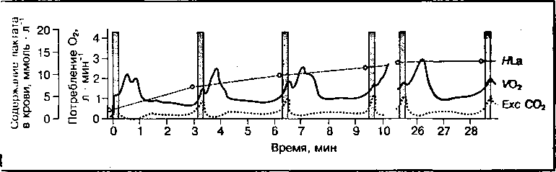

=>ис. 184

Динамика биохимических изменений у спортсменов при повторном выполнении эатковременных упражнений максимальной мощности

ется окислительный ресинтез КрФ в работающих мышцах. Наибольшая скорость этого процесса соответствует отставленному максимуму в кривой потребления 02, который наблюдается на 1-й минуте восстановления пос­ле завершения упражнения. В этот период значительно снижается скорость выделения неметаболического излишка С02. Как показано на рис. 183, зна­чения "пикового" потребления 02 и накопление молочной кислоты в крови непрерывно возрастают вплоть до 5—6-го повторения упражнения, что сви­детельствует о постепенном исчерпании емкости апактатных анаэробных резервов. Как только будет достигнута критическая величина исчерпания запасов КрФ в работающих мышцах, сразу же снизится максимальная мощность. Обычно такое состояние достигается к 8—10-му повторению уп­ражнения. Это число повторений следует признать оптимальным для дан­ного метода тренировки алактатного компонента выносливости.

В отличие от метода повторной тренировки, где интервалы отдыха не регламентируются, в интервальном методе величина их подбирается та­ким образом, чтобы обеспечить наиболее выраженное воздействие на тренируемую функцию. Изменение этой величины при повторном выпол­нении упражнений максимальной мощности влияет на динамику биохими­ческих сдвигов в организме (рис. 185).

При уменьшении интервалов отдыха между упражнениями до 1 мин еще наблюдается отставленный максимум потребления 02, что свидетель­ствует об активизации процессов восполнения алактатных анаэробных ре­зервов с каждым очередным повторением максимального усилия. Однако он исчезает, когда продолжительность интервалов отдыха сокращается до 30 с. Вместо этого появляется пилообразная кривая с наивысшими значе­ниями скорости потребления 02 в конце каждого повторения максималь­ного усилия и небольшим снижением в паузах отдыха. После первых 5—6 повторений упражнения и дальше скорость потребления 02 не изменяет­ся, устанавливаясь на определенном уровне, соответствующем тяжести выполняемой интервальной работы, что в данных условиях зависит от ве­личины избранных интервалов отдыха. Если интервалы отдыха сокращают­ся до 10 с, уровень пикового потребления 02 при выполнении упражнений сравнивается с величиной МПК. Сокращение интервалов отдыха в этих условиях сопровождается усилением при первых 5—6 повторениях избы­точного выделения С02, быстрым накоплением молочной кислоты и сни­жением pH крови (рис. 186). Значительное закисление внутренних сред организма в результате накопления молочной кислоты в крови (более 10 ммоль • л-1) ведет к снижению скорости креатинфосфокиназной реак­ции и максимальной мощности. Дальнейшее увеличение числа повторений приводит к изменению тренировочного эффекта интервальной работы: он приобретает смешанный аэробно-анаэробный характер. Поэтому если в интервальном методе применяются кратковременные максимальные усилия, чередуемые с короткими интервалами отдыха (менее 30 с), то для создания алактатного анаэробного эффекта тренировки такую работу следует выполнять сериями по 5—6 повторений в каждой с интервалами отдыха между сериями не менее 3 мин.

При развитии гликолитического анаэробного компонента выносливос­ти могут использоваться методы однократной предельной, повторной и интервальной работы. Избираемые характеристики упражнения должны обеспечить предельное усиление анаэробных гликолитических превраще-

I 1

о

0

ш

1. 4.

*С,*

Q)

S 3

*Л*

GO

s 2

**см**

о  
ф  
S  
X

а>  
с;  
ю  
ф  
о.  
н  
о  
с

3

2

1

0

А

***/\l\f***

А-

**А**

-А.

|  |  |  |  |  |  |
| --- | --- | --- | --- | --- | --- |
| “1 |  |  | г/. | .м | * ■ . |
|  | I1 |  |  |  |  |
|  |  |  |  |  |  |

2 3 4 5 6 7 8 9 10 11 12

*а*

|  |  |  |  |  |  |  |  |  |  |  |  |  |  |  |
| --- | --- | --- | --- | --- | --- | --- | --- | --- | --- | --- | --- | --- | --- | --- |
|  |  |  |  |  |  |  |  |  |  |  |  |  | *-0 |  |
|  | ,А | Л |  |  | ’\j |  |  | 'v | г |  |  |  |
| ;/ | 1 1 | ч |  |  | - 1 |  |  |  | и  1 |  | . ,, |  | V | 1 — I 1 |

1-

1 2 3 4 5 6 7 8 9 10 11 12 13

*б*

*АЛ*

**Л**

I “1—“—I “1 “I Г Г-^—I—Л*—I-1 г^1 1——г

1 2 3 4 5 6 7 8 9 10 25 26 27 28

Время, мин

Рис. 185

-ние величины интервалов отдыха на характер биохимических изменений у . этсменов при тренировке в интервальном спринте: выполнение 10-секундных . зжнений максимальной мощности через 10-секундные (а), 30-секундные (б)

/• ' -секундные (в) интервалы отдыха

-••й в работающих мышцах. Таким условиям соответствует выполнение ' едельных усилий в интервале от 30 с до 2,5 мин. Динамика биохимичес-

* изменений в организме при выполнении такого вида упражнений по- ;ана на рис. 187.

Повторное выполнение упражнений гликолитического анаэробного ха- рс<тера через большие и нерегламентируемые интервалы отдыха позво­ляет с каждым новым повторением воспроизводить программируемый ' знировочный эффект. Предельное число повторений упражнения в этом .чае зависит от снижения запасов гликогена в работающих мышцах и . :тижения предельных величин закисления (как правило, на 6—8-м пов- ении предельного усилия).

При интервальной тренировке гликолитического анаэробного характе- с--. сокращение пауз отдыха не изменяет уровень пикового потребления 02

(в этих упражнениях он достигает максимальных значений), но ведет к быстрому увеличению восстановительных "излишков" потребления 02, по­вышению скорости накопления молочной кислоты в крови и развитию вы­раженного утомления. Если интервалы отдыха соотносятся с длительнос­тью рабочих периодов как 1:1 или 1:1,5, т. е. составляют менее 1,5—2 мин, общее число повторений упражнения сокращается из-за быстро развива­ющегося утомления до 3—4 раз (см. рис. 187, а, б). При этом достигается наибольшая скорость анаэробного гликолиза в работающих мышцах и са­мые высокие значения накопления молочной кислоты в крови.

Чтобы выполнить необходимый объем работы, достаточный для за­крепления тренировочного эффекта, интервальная работа с короткими па­узами отдыха обычно выполняется сериями по 3—4 повторения, разделен­ными 10—15-минутным отдыхом, который необходим для восстановления работоспособности после предельной анаэробной работы.

В тренировке, направленной на развитие аэробного компонента вы­носливости, используются методы однократной непрерывной, повторной и несколько вариантов интервальной работы. Чтобы обеспечить достаточное воздействие на аэробный обмен при использовании методов однократной непрерывной и повторной работы, общая продолжительность упражнения должна составлять не менее 3 мин, достаточных для врабатывания и вы-

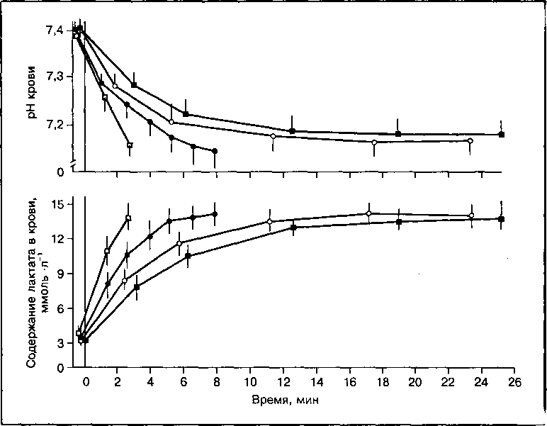

**Рис. 186**

Изменение содержания лактата и pH крови при тренировке в интервале спринта

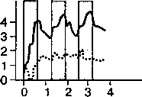

о

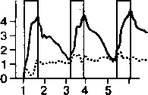

0

а>

5

X

Ф

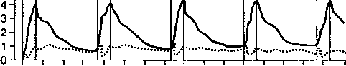

**1**

СО

хода на стационарный уровень потребления 02. В однократной непрерыв­ной работе объем нагрузки, вызывающий соответствующие адаптаци­онные перестройки в организме, составляет обычно не менее 30 мин. Пример ответной биохимической реакции организма на такого рода рабо­ту приведен на рис. 188.

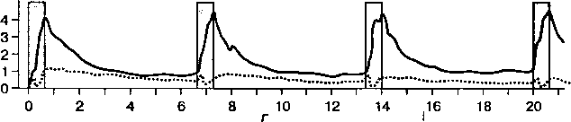

ф

S

I

0)

с;

VO

ф

о.

о

с

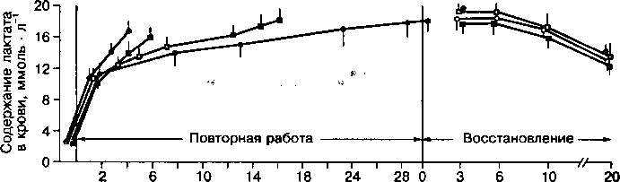

Время, мин

*Рис. 187*

Динамика биохимических изменений у спортсменов при повторном выполнении предельных • упражнений гликолитической анаэробной направленности: соотношение работы и отдыха 1:1 (а), 1:2 (б), 1:4 (в) и 1:6 (г) ;

i

Интенсивность выполняемого упражнения при однократной непрерыв­ной работе должна обеспечить значительную активацию процессов окис­ления в тканях. После начального периода врабатывания уровень потреб­ления 02 устанавливается вблизи его максимальных значений. Выполне­ние такой работы требует значительного напряжения кардиореспиратор- ной системы, ответственной за доставку 02 работающим мышцам. По хо­ду работы непрерывно увеличиваются показатели легочной вентиляции, ЧСС и кровяного давления.

Реакция со стороны систем вегетативного обслуживания зависит от увеличения показателей анаэробного обмена. Поскольку уровень нагрузки

выше порога анаэробного обмена, по ходу выполнения упражнения значи­тельно усиливается выделение "неметаболического излишка" С02 и на­копление молочной кислоты в крови. Квалифицированные спортсмены способны выполнять такого рода непрерывную работу в течение 2,5—3 ч.

Напряженность реакции со стороны систем аэробного обмена в ответ на непрерывную длительную работу заметно увеличивается при перемен­ном режиме упражнения. Причины этого легко понять при анализе дина-

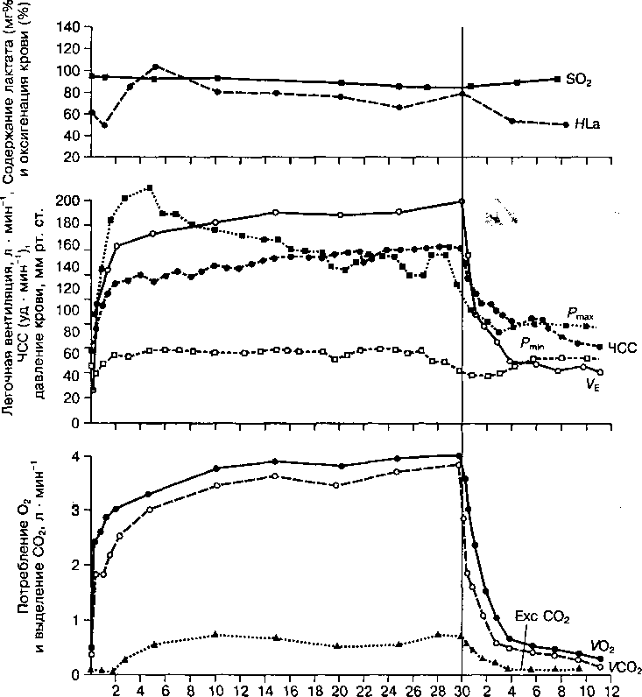

Время, мин

*Рис. 188*

Динамика биохимических изменений у спортсменов при длительной непрерывной работе

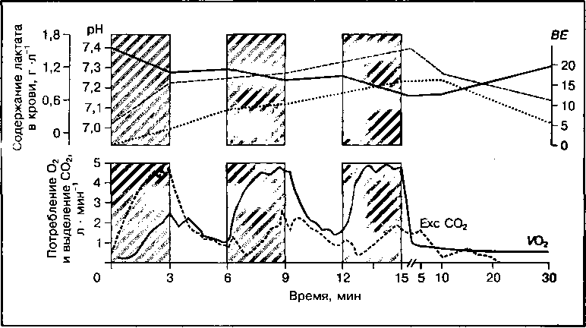

**Рис. 189**

5 охимические изменения у спортсменов при повторной работе смешанного аэробно- ээробного воздействия

* 1ки биохимических изменений при повторном выполнении упражнений, торые вызывают максимальное увеличение аэробного метаболизма в анях (рис. 189). При каждом повторении интенсивного упражнения, дли- льность выполнения которого превышает период врабатывания, овень потребления 02 быстро нарастает в начале упражнения, а затем одерживается максимальным вплоть до окончания работы. Общая про- лжительность упражнения должна примерно соответствовать времени ержания МПК, что обычно составляет 3—6 мин. Повторение таких серий ставляет организм постоянно работать в режиме переключений, то вра- .тываясь (в начале выполнения упражнения), то восстанавливаясь (в па- ах отдыха). Столь резкие перепады в уровне аэробного метаболизма ужат стимулом для совершенствования деятельности систем вегетатив- го обслуживания. Поэтому как повторная, так и переменная работа в ином режиме способствует повышению аэробной мощности и эффек­тности.

Наиболее выраженное воздействие на аэробный обмен оказывают ециальные режимы интервальной работы. Один из наиболее изученных +симов такой работы получил название «интервальная тренировка по айбургскому правилу». Заключается он в чередовании относительно атковременных периодов работы (длительностью от 30 до 90 с) с интер­нами отдыха такой же продолжительности. Такая работа создает доста- чный стимул для развертывания аэробных процессов в тканях, особенно я улучшения циркуляторных показателей, и вызывает выраженную гипер- эфию сердца. Поэтому данный режим интервальной работы называют •фкуляторной» интервальной тренировкой. Как следует из рис. 189, в ин- овальной тренировке по фрайбургскому правилу прослеживаются не- льшие колебания уровня потребления 02 в процессе выполнения рабо-

1,2

S7 1,0­га 5 Й и

t s 0,8 ■

СО со ^ о

О 2­х ш 0,6 ■ Ш -

а | о.4 -

о *

О 5

0,2 Н

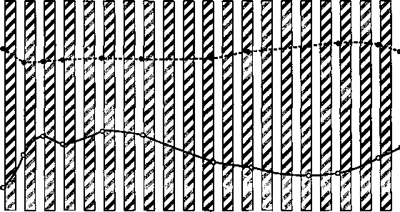

• Глюкоза

>HLa

о-1

4-1

х

S

**S**

eg

2*

S «

х О

шо

VD Ш 0) S

а х

с s

л

ш

3-

**Л**

ю.

2-

\

I

*Г-*

1-

ЕхсС02

7 8 9 10 11 12 13 14 15 16 17 18 19 20 Время, мин

0 1 2 3 4 5 6

*Рис. 190* \

Биохимические изменения у спортсменов при интервальной тренировке аэробной направленности

ты при отсутствии выраженных изменений со стороны анаэробного мета­болизма. Незначительное усиление анаэробного гликолиза в работающих мышцах ограничивается начальной стадией, охватывающей первые 5—6 повторений упражнений. В дальнейшем содержание молочной кислоты в крови обнаруживает тенденцию к понижению.

Хорошим средством для повышения показателей аэробной мощности служит интервальная тренировка на коротких отрезках. Биохимические основы этого режима интервальной работы уже рассматривались при анализе реакций на повторное выполнение кратковременных упражнений максимальной мощности с короткими интервалами отдыха.

Можно использовать также модификацию интервальной тренировки на коротких отрезках — так называемую миоглобинную интервальную трени­ровку, включающую очень короткие (не более 5—10 с) периоды работы, че­редуемые со столь же короткими паузами отдыха. Интенсивность упраж­нения достаточно высокая, но не максимальная (упражнения выполняются свободно, без напряжения). В короткие периоды работы расходуются внутримышечные запасы 02, связанного с миоглобином, однако они быст­ро восполняются в коротких паузах отдыха. Эта работа может выполнять­

ся в большом объеме с поддержанием высокого уровня потребления 02 и способствовать развитию аэробной эффективности.

Высокий уровень развития выносливости может быть достигнут лишь при одновременном совершенствовании всех ее основных компонентов с помощью комплекса разнообразных средств и методов, обеспечивающих избирательное воздействие на соответствующие функции и качества спортсмена. Применение всех этих средств и методов должно базировать­ся на знании основных закономерностей биохимической адаптации в про­цессе тренировки.

КОНТРОЛЬНЫЕ ВОПРОСЫ

1. Что понимают под термином "выносливость" и в чем она проявляется?
2. С помощью каких биоэнергетических критериев можно оценить уровень развития выносливости?
3. Каким образом мощность работы зависит от предельного времени вы­полнения упражнения?
4. Как изменяется метаболическое состояние организма с увеличением продолжительности упражнений?
5. В чем заключается метаболическая зависимость общего количества работы, выполненной до отказа, от предельного времени выполнения

" упражнения?

1. Какие методы тренировки используются для развития отдельных ком­понентов выносливости?
2. Какие методы тренировки используются для развития алактатного ком­понента выносливости?
3. Какие методы тренировки используются для развития гликолитическо- го аэробного компонента выносливости?
4. Какие методы тренировки используются для развития аэробного ком­понента выносливости? Каковы биохимические особенности такой ра­боты?
5. В чем суть миоглобинной интервальной тренировки?

ГЛАВА

22

Закономерности биохимической адаптации в процессе спортивной тренировки

Спортивную тренировку следует рассматривать как процесс направленной адаптации (приспособления) организма к воздействию физических нагрузок. Физи­ческие нагрузки, используемые в процессе трениров­ки, выполняют роль основного стимула (раздражите­ля), вызывают адаптационные изменения в организ­ме. Понятие "физическая нагрузка" по своему содер­жанию шире понятия "физическое упражнение". Под физической нагрузкой в теории и практике спортив­ной тренировки понимается любая форма мышечной активности, включающая однократное или повторяе­мое выполнение определенного типа физических уп­ражнений, при которой в организме возникают выра­женные функциональные (физиологические и биохи­мические) изменения, способствующие росту трени­рованности. Однократной нагрузкой в наиболее прос­том случае может быть выполнение одного упражне­ния, но в большинстве случаев это комбинация из многих упражнений, выполняемых повторно в преде­лах одного тренировочного занятия.

1. Физические нагрузки, адаптация и тренировочный эффект

Направленность и величина биохимических измене­ний, происходящих в ответ на применяемые физ1' ческие нагрузки, определяют тренировочный эс фект. Степень воздействия физической нагрузки н организм зависит от избранных ее характеристи- интенсивности и продолжительности выполняемог упражнения, числа повторений пауз отдыха меж^ ними и его характера, а также типа используемь, ■ упражнений. Изменение каждой из приведенных ха­рактеристик физической нагрузки вызывает строг определенные биохимические сдвиги в организме, .

овокупное воздействие приводит к существенным перестройкам обме- з веществ — адаптации, что выражается в улучшении функциональной эдготовленности (тренированности) и повышении уровня спортивных зстижений.

Под биохимической адаптацией организма понимают совокупность юхимических процессов, которые обеспечивают эффективную и эконо- ическую его деятельность в условиях воздействия различных факторов -еды, сохранение относительного уровня гомеостаза. Главенствующим зктором адаптации является высокоэффективная работа регуляторных ютем метаболизма и физиологических систем.

Адаптация организма к воздействию физических нагрузок, как и к обому другому раздражителю, носит фазный характер. В зависимости ' характера и времени реализации приспособительных изменений в ор- низме выделяются два этапа адаптации — этап срочной и этап долго- еменной (хронической) адаптации. Этап срочной адаптации — это посредственный ответ организма на однократное воздействие физи- гской нагрузки. Реализуется он на основе готовых, ранее сформировав- ■1хся биохимических механизмов и сводится преимущественно к из- знениям энергетического обмена и функций вегетативного его обслу- . вания. Этап долговременной адаптации охватывает большой оомежуток времени, развивается постепенно (на основе многократной зализации срочной адаптации) как результат суммирования следов пов­еряющихся нагрузок, связан с возникновением в организме структурных функциональных изменений, которые формируются благодаря актива­ми под влиянием нагрузки генетического аппарата функционирующих еток и усилению в них синтеза специфических белков. Схема взаимо- зязи отдельных звеньев срочной и долговременной адаптации приведе- з на рис. 191.

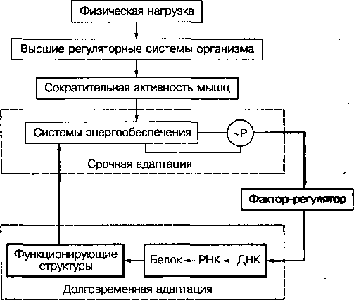

*Рис. 191*

Взаимосвязь "г.ельных звеньев срочной •• долговременной адаптации

Усиление сократительной активности "мышц во время физических на­грузок приводит к заметным сдвигам в системах энергообеспечения, в частности изменяется баланс макроэргических фосфатов в клетке, что сопровождается, как уже отмечалось, усилением процессов синтеза АТФ и восстановлением нарушенного баланса макроэргов. Эти процес­сы составляют начальное звено срочной адаптации. Вместе с тем нару­шенный баланс макроэргических соединений в момент действия физи­ческой нагрузки активирует другой, более сложный уровень регуляции. Как видно из рис. 191, промежуточное звено, обозначенное как фак­тор-регулятор, контролирует активность генетического аппарата и опре­деляет скорость синтеза нуклеиновых кислот и специфических белков в клетке. В роли фактор-регулятора в скелетных мышцах могут выступать свободный креатин, цАМФ, а также некоторые пептиды или стероидные гормоны. Таким путем в процессе долговременной адаптации под влия­нием физических нагрузок активируется синтез нуклеиновых кислот и белков, что ведет к росту сократительных структур в мышце, повышению эффективности ее функционирования и более совершенному энерго­обеспечению. 4

В соответствии с фазовым характером протекания процессов адап­тации к физическим нагрузкам в теории и практике спорта принято выде­лять три разновидности тренировочного эффекта: срочный, отставленный (пролонгированный) и кумулятивный (накопительный). Срочный трениро­вочный эффект определяется величиной и характером биохимических из­менений в организме, происходящих непосредственно во время действия физической нагрузки и в период срочного восстановления (ближайшие

1. 5—1 ч после нагрузки), когда происходит ликвидация кислородного дол­га, образовавшегося во время работы. Отставленный тренировочный эффект наблюдается на поздних фазах восстановления после физической нагрузки. Его сущность составляют стимулированные работой пластичес­кие процессы, направленные на восполнение энергетических ресурсов ор­ганизма и ускоренное воспроизводство разрушенных при работе и вновь синтезируемых клеточных структур. Кумулятивный тренировочный эффект возникает как результат последовательного суммирования следов многих нагрузок или большого числа срочных и отставленных эффектов. В кумулятивном тренировочном эффекте воплощаются биохимические изме­нения, связанные с усилением синтеза нуклеиновых кислот и белков, наб­людаемые на протяжении длительного периода тренировки. Кумулятивный тренировочный эффект выражается в приросте показателей работоспо­собности и улучшении спортивных результатов.
2. Закономерности развития биохимической адаптации и принципы тренировки

Развитие адаптации под воздействием тренировки со все возрастающими физическими нагрузками описывается хорошо известной в биологии зави­симостью "доза — эффект". Небольшие физические нагрузки, которые еще не достигают пороговой величины стимула, достаточной для возбуж­дения адаптационных изменений в организме, не будут стимулировать развитие тренируемой функции и потому относятся обычно к категории

неэффективных нагрузок. Для обеспечения выраженного прироста трени­руемой функции под воздействием определенного вида физической на­грузки ее величина должна превышать пороговое значение. Соблюдение этого требования в целях развития необходимых адаптационных измене­ний под воздействием нагрузок привело к появлению принципа сверхотя­гощения в теории спортивной тренировки. Согласно этому принципу, выраженные адаптационные изменения под влиянием тренировки прои­зойдут лишь в том случае, если объем и интенсивность нагрузки будут в достаточной степени отягощать тренируемую функцию и побуждать ее к развитию, г

Повышенная интенсивность функционирования ведущих систем и от­дельных органов при тренировке создает необходимый стимул для уско­рения процессов энергетического обмена и усиления синтеза нуклеиновых кислот и белков, образующих эти органы и системы, и приводит с течени­ем времени к развитию необходимых структурных и функциональных пе­рестроек в организме.

Существование порогового значения нагрузки и самого феномена сверхотягощения в процессе тренировки связано с тем обстоятельством, -то развитие адаптационных изменений в организме в ответ на любое но­вое и достаточно сильное воздействие обеспечивается двумя различными функциональными системами: во-первых, системой внутриклеточного энергетического обмена и связанных с ним функций вегетативного обслу­живания, которые специфически реагируют на данный вид воздействия, зтрого пропорционально его силе; во-вторых, гормональными симпато- эдреналовой и гипофизарно-андренокортикальной системами, которые -еспецифически реагируют в ответ на самые различные раздражители и зключаются в действие лишь тогда, когда сила этих раздражителей пре- зышает определенный пороговый уровень. Такая неспецифическая реак­ция на достаточно сильный раздражитель получила название "синдром :тресса", а раздражители, которые вызывают такую реакцию, обычно эбозначаются как стресс-факторы и стрессоры. В роли стрессора, дей- ;твующего в процессе тренировки, могут выступать не только физические -агрузки, но и другие внешние факторы: биоклиматические, фармакологи- -еские, психогенные, социальные и т. п.

Возникновение общего адаптационного синдрома в ответ на применя­емые в тренировке физические нагрузки ведет к возбуждению важных ве- етативных центров и, как следствие, — к возбуждению симпато-адрена- ювой и гипофизарно-адренокортикальной систем. В результате усиления такого рода гормональной активности в крови и тканях повышается кон­центрация катехоламинов и глюкокортикоидов. Оба эти гормональные торы обладают широким диапазоном действия, в частности способ- уют мобилизации энергетических и пластических ресурсов организма, '--.им образом, физическая нагрузка, достигающая стрессового уровня, вызывает в организме генерализованную реакцию мобилизации, облегча- /ю возникновение необходимых адаптационных изменений в трениру- х функциях.

Как показывают результаты проведенных исследований, пороговая -сгрузка, достаточная для активации симпато-адреналовой и гипофи- чо-адренокортикальной систем, составляет около 50—60% индивиду- ного МПК. Это означает, что для того чтобы вызвать прогрессирующие

адаптационные изменения в организме, величина применяемой в процес­се тренировки нагрузки не должна быть ниже значений ПАНО.

Когда величина применяемой нагрузки превысит пороговое значение, любое ее изменение в довольно широком диапазоне будет сопровождать­ся пропорциональным увеличением тренируемой функции. В этом диапа­зоне эффективных нагрузок становится возможным достаточно точное уп­равление состоянием спортсменов. Однако возможности увеличения об­щего объема выполняемых нагрузок и непрерывного роста тренируемых функций небезграничны. В каждом конкретном случае существует индиви­дуальный предел адаптации в отношении данной функции или организма в целом. По мере приближения к этому пределу темпы прироста ведущей функции постепенно замедляются и при определенной величине нагрузки прекращаются совсем. При задании величины нагрузки свыше этого пре­дельного уровня возникает парадоксальная реакция: с увеличением степе­ни воздействия нагрузки ответная реакция организма снижается. Такая реакция характерна для срыва адаптации, т. е. для развития состояния пе­ретренированное™. Предельные нагрузки, как правило, имеют место на соревнованиях и контрольных тренировках, но они не могут использовать­ся часто, поскольку быстро приводят к истощению доминантных систем, ответственных за адаптацию.

Индивидуальная переносимость предельных нагрузок в наибольшей степени определяется адаптационным резервом симпато-адреналовой и гипофизарно-адренокортикальной систем. Высокотренированные спорт­смены, имеющие высокий предел адаптации, отличаются более эконо­мичной реакцией со стороны симпато-адреналовой системы, но способны достичь значительно более высоких максимальных концентраций катехо­ламинов в крови.

Зависимость "доза — эффект", определяющая соотношение между объемом выполненной тренировочной работы и приростом тренируемой функции, может быть использована для количественной оценки адаптации к физическим нагрузкам. Теоретически возможны пять основных типов взаимосвязи между изменениями тренируемой функции и объемом вы­полненной нагрузки (рис. 192). В начальной стадии развития адаптации (фрагмент 1) зависимость "доза — эффект" представлена экспоненциаль­но возрастающей кривой, в обычных условиях тренировки — прямой лини­ей (фрагмент 2), которая, как и возрастающая экспонента, указывает на то, что пределы адаптации еще не достигнуты и можно продолжать нара­щивание объема выполняемой работы.

Когда в тренировке применяются нагрузки, близкие к предельным, за­висимость "доза — эффект" превращается из линейной зависимости в постоянную с выходом на насыщение (фрагмент 3). И.Г. Фалес (1988) ис­следовал влияние высокоинтенсивных форм интервальной тренировки, применявшейся при подготовке футболистов одного из клубов высшей ли­ги, на изменение показателей аэробной мощности организма. Величина максимального потребления кислорода в этом случае линейно возрастала до тех пор, пока объемы применявшихся интервальных нагрузок при под­готовке футболистов не достигали 420 ч в год (рис. 193). При более высо­ких значениях объема нагрузок МПК далее не изменялось, приближаясь к своим наибольшим значениям. Основываясь на этом факте автор пришел к заключению, что увеличивать общий объем интервальной работы выше

**Рис. 192**

Основные варианты зависимости "доза — эффект", наблюдаемые при развитии адаптации в процессе тренировки

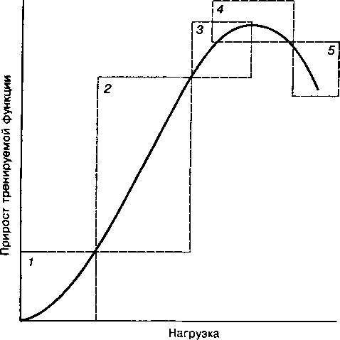

420 ч в год для развития аэробной мощности у футболистов нецелесооб­разно, поскольку проявление зависимости такого типа при увеличении объема выполняемых нагрузок указывает на опасность перенапряжения и срыва адаптации.

Еще большую осторожность необходимо соблюдать при тренировке в диапазоне предельных нагрузок, где зависимость "доза — эффект" имеет вид параболической кривой (рис. 192, фрагмент 4). В этой области нагрузок прирост развиваемой функции прекращается. Если после этого объем применяемых нагрузок продолжает возрастать, то обнаруживается заметное снижение тренировочного эффекта (фрагмент 5). Это положение наглядно иллюстрируют данные об изменениях величины общего 02-дол­га в зависимости от объема выполненной тренировочной работы ана­эробной направленности, выявленные у футболистов (рис. 194). Вершина параболической зависимости, указывающая на значения объема интер­вальных нагрузок, позволяющего в наибольшей степени воздействовать на анаэробные функции футболистов, находится на уровне 240 ч в год. В большем объеме эти нагрузки уже не способствовали развитию ана­эробной емкости организма и приводили к снижению тренировочного эффекта.

Снижение темпов развития адаптации с ростом объема выполняемой тренировочной работы может быть предотвращено изменением условий тренировки, а также характера и величины тренировочной нагрузки.

Кроме принципа сверхотягощения, непосредственно связанного с ана­лизом зависимости "доза — эффект", в теории спортивной тренировки постулируются и другие принципы, основанные на закономерностях био­логической адаптации. К ним прежде всего следует отнести такие принци-

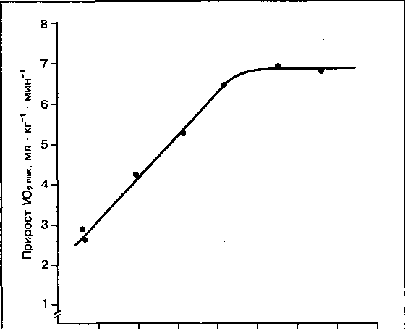

*Рис. 193*

■ Прирост

максимального потребления ; кислорода в

зависимости от общего объема тренировочных нагрузок за год при подготовке футболистов высокой квалификации

100 200 300 400 500 600 700

Объем тренировочной работы, ч ■ год'1

800

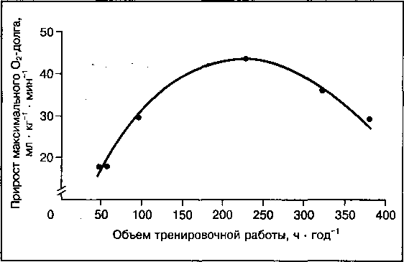

*Рис. 194*

Прирост максимального кислородного долга в зависимости от объема тренировочных нагрузок анаэробного воздействия за год при подготовке футболистов высокой квалификации

пы (Волков Н.И., 1986): специфичности, обратимости действия, положи­тельного взаимодействия, последовательной адаптации, цикличности.

Принцип специфичности постулирует, что наиболее выраженные адаптационные изменения под влиянием тренировки происходят в органах и функциональных системах, в наибольшей степени нагружаемых при вы­полнении физической нагрузки. В соответствии с характером и величиной выбранной нагрузки в организме формируется доминирующая система, гиперфункция которой обеспечивает развитие адаптации. Эта наиболее нагружаемая система обеспечивает в организме преимущества в пласти­ческом и энергетическом обмене по сравнению с органами и системами, которые непосредственно не связаны с выполнением данной нагрузки.

В процессе тренировки чрезмерная по своей напряженности адап­тация к определенному виду нагрузки в какой-то момент времени может вызвать истощение функциональных резервов доминирующей системы и ослабить работу других систем, непосредственно не связанных с реакци­ей на нагрузку (это состояние обозначается как перетренировка). Поэто­му наряду с избирательностью воздействия на "ведущие" (доминантные) функции в процессе тренировки необходимо обеспечение регулярной смены направленности тренирующего воздействия, чтобы достичь эффек­тивной и всесторонней адаптации организма ко всем факторам, которые проявляют свое воздействие в условиях данного вида спорта.

Принцип обратимости действия основан на непостоянстве адапта­ционных изменений в организме, вызванных тренировкой в определенном виде нагрузок, так как после прекращения действия физической нагрузки либо при перерыве в тренировке положительные структурные и функцио­нальные сдвиги в доминирующей системе постепенно снижаются и исче­зают.

Наиболее наглядно действие этого принципа проявляется на примере отставленного тренировочного эффекта, наблюдаемого после физической нагрузки. В этом случае вызванные в сфере энергетического обмена изменения быстро возвращаются к исходному уровню и в определенный момент времени превышают его (это повышение является фазой супер­компенсации). По завершении фазы суперкомпенсации показатели энер­гетического обмена, испытывая периодические колебания, постепенно приходят в норму. Исходя из указанной закономерности восстановитель­ных процессов следует, что для развития адаптации процесс тренировки не должен прерываться, а повторные нагрузки должны задаваться в фазе суперкомпенсации (рис. 195). Принцип обратимости действия полностью соотносится к случаю кумулятивных тренировочных эффектов. Высокая работоспособность, достигнутая в течение длительного периода трени­ровки, снижается после прекращения тренировки либо при уменьшении ее напряженности.

Принцип положительного взаимодействия заключается в том, что кумулятивный эффект, возникающий после многократного повторения на­грузки, не является простым сложением некоторого числа срочных и от­ставленных тренировочных эффектов. Каждая последующая нагрузка воз­действует на адаптационный эффект предшествующей нагрузки и может видоизменять его. Если результат такого суммирования тренировочных эффектов приводит к усилению адаптационных изменений в организме, то имеет место положительное взаимодействие. Если каждая последующая нагрузка уменьшает эффект от предыдущей, то происходит отрицательное взаимодействие тренировочных эффектов. И, наконец, если последующая нагрузка заметно не влияет на тренировочный эффект от предшествующей нагрузки, то наблюдается нейтральное взаимодействие. Эффективная адаптация в течение длительного периода тренировки может быть достиг­нута только при положительном взаимодействии между отдельными нагрузками. На тренировочные эффекты физических нагрузок могут вли­ять и другие неспецифические факторы тренировки, в частности питание,

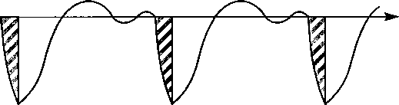

*Рис. 195*

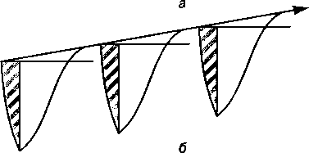

Суммирование тренировочных эффектов при повторном выполнении нагрузок через различные интервалы отдыха в фазах упрочненного состояния (а), супер­компенсации (б) и недовосста- новления (в)

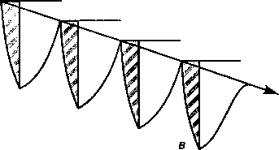

физиотерапевтические и фармакологические средства, биоклиматичес- кие условия и т. д. Эти дополнительные факторы усиления адаптации к физическим нагрузкам могут быть успешными, если их специфические эф­фекты будут положительно взаимодействовать с тренировочными эффек­тами нагрузок.

Принцип последовательной адаптации основан на достаточно изученных фактах гетерохронизма (разновременности) биохимических из­менений в организме, возникающих при тренировке. Так, при развитии срочного тренировочного эффекта на однократное действие физической нагрузки наиболее быстрые адаптационные изменения в отдельных энергетических системах обнаруживаются со стороны алактатной ана­эробной системы, затем — в системе анаэробного гликолиза, а наиболее замедленная реакция отмечается со стороны процессов митохондриаль­ного дыхания и окислительного фосфорилирования. В период восстанов­ления после окончания упражнения наиболее быстро достигается супер­компенсация содержания креатинфосфата в мышцах, затем — гликогена и, наконец, —липидов и белков, образующих субклеточные структуры. В про­цессе долговременной адаптации наиболее быстро изменяются показате­ли мощности биоэнергетических процессов, затем — энергетической емкости и лишь на заключительной стадии адаптации заметно улучшаются показатели метаболической эффективности.

Принцип цикличности исходит из фазного характера адаптационных процессов в организме при тренировке, а наблюдаемые изменения в ско­рости развития адаптации со стороны ведущих функций имеют разную ам­плитуду и длину волны. Для развития адаптации тренировочные эффекты разных нагрузок должны суммироваться по определенным правилам, соз­давая некоторый завершенный цикл воздействия на ведущие функции. В этом случае цикл следует повторить многократно в течение некоторого периода тренировки, когда решается определенная педагогическая зада­ча. Из таких длительных циклов тренировки, последовательно сменяющих друг друга от этапа к этапу в соответствии с закономерным развитием адаптации в ведущих функциях и качествах, складываются циклы высшего порядка, разделяющие "ключевые" моменты участия спортсменов в наи­более ответственных соревнованиях.

1. Специфичность адаптационных изменений в организме при тренировке

Специфичность адаптационных изменений, происходящих в организме при тренировке, отчетливо проявляется в показателях как срочного, так и кумулятивного тренировочного эффекта. Эта специфичность хорошо про­слеживается на всех уровнях — от субклеточного до организма в целом. Так, например, спортсмены, тренирующиеся в беге на длинные дистанции, имеют (при прочих равных антропометрических характеристиках) относи­тельно меньшую массу тела и низкий процент содержания жировой мас­сы, в то время как толкатели ядра или метатели диска и молота имеют большую массу тела и высокий процент содержания жира.

Для представителей видов спорта, требующих значительного проявле­ния выносливости, например для бегунов на сверхдлинные дистанции, лыжников-гонщиков, велосипедистов-шоссейников и др., характерны вы­сокие значения показателей максимальной аэробной мощности. В проти­воположность этому факту представители сложнокоординационных и ско­ростно-силовых видов спорта, например прыгуны в воду, тяжелоатлеты, гимнасты и др., по значениям этих показателей несущественно отличают­ся от нормы, установленной для лиц, не занимающихся спортом.

В соответствии с характером применяемых средств и методов трени­ровки в процессе систематических занятий спортом в организме развива­ются лишь те функциональные свойства и качества, которые имеют реша­ющее значение для достижений в избранном виде упражнений. Так, нап­ример, при тренировке спринтеров по сравнению с бегунами на длинные дистанции преимущественное развитие получают функциональные качес­тва, отражающие мощность и емкость алактатной анаэробной системы. В то же время при подготовке мастеров стайерского бега более значитель­но увеличиваются показатели аэробной мощности (максимальное потреб­ление 02) и аэробной эффективности, что отражается в относительно меньшем усилении образования молочной кислоты в ответ на стандартную нагрузку.

Специфический характер адаптационных изменений, развивающихся под влиянием тренировки в избранном виде спорта, проявляется не только в абсолютных значениях уровня развития ведущих функций, но и в более полном использовании приобретенных способностей в избран­ном типе упражнений. Это хорошо иллюстрируют данные, приведенные

Бег

Гребля

Гребцы

Бег

Велогонки

Велосипедисты

Бег

Лыжные гонки

Лыжники

*Рис. 196*

Особенности проявления адаптации в специфических видах спортивной деятельности

—I—

64

*—г~*

68

—Г” 74

I

62

I

70

I

72

I

76

60

66

Потребление 02, мл ■ кг"1 • мин'

на рис. 196. Спортсмены, прошедшие специализированную подготовку в одном из трех видов спорта — гребле, велосипедных и лыжных гонках — были подвергнуты испытаниям для определения МПК в беге на тредми- ле и при выполнении упражнений, специфичных для каждого вида спор­та. Как видно из приведенных данных, наиболее высоких величин МПК спортсмены достигают в упражнениях, специфичных для данного вида спорта.

Особенности специфической адаптации, развивающиеся под влиянием тренировки, обусловлены выбором не только определенного типа упражне­ний, но и конкретных характеристик физической нагрузки. В зависимости от избранного сочетания основных характеристик нагрузки формируется срочный тренировочный эффект, определяемый величиной и направлен­ностью происходящих в организме физиологических изменений. При дос­таточном числе повторений нагрузки с определенным срочным тренировоч­ным эффектом в организме возникают специфические адаптационные из­менения, которые и проявляются в кумулятивном эффекте определенного вида. На рис. 197 представлена зависимость изменений уровня потребле­ния 02 от скорости бега. Обычно эта зависимость в широком диапазоне скоростей бега изображается прямой линией, и только при вступлении в действие лимитов поставки 02 в работающие ткани, что обнаруживается вблизи значений критической скорости бега, она переходит в экспоненц. альную, предел которой соответствует МПК. Наклон прямолинейной част/ этой кривой отражает эффективность затрат аэробной энергии при бег- численное значение которой соответствует затратам 02 в расчете на 1 • массы тела и на 1 м пути. Из приведенного графика видно, что изменена уровней потребления 02 у высококвалифицированных бегунов на длиннь дистанции на участке, относящемся к значениям скоростей бега, которь наиболее часто применяются в тренировке, существенно отклоняются с прямолинейной зависимости, демонстрируя выраженное снижения энерге тических затрат при выполнении упражнений заданной интенсивности.

*Рис. 197*

Изменение уровня потребления кислорода на разных скоростях бега у высоко­квалифицированных спортсменов, специализирующихся в беге на средние и длинные дистанции

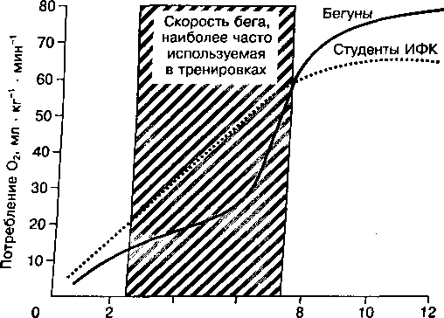

**4 6**

Скорость бега, м

Определенный режим тренировки, как и интенсивность упражнений, оказывает непосредственное влияние на характер и величину адаптаци­онных изменений в скелетных мышцах. В работе Э.А. Андриса и Н.И. Вол­кова исследовалось влияние 16-недельной экспериментальной тренировки в длительном непрерывном и интервальном беге на развитие аэробной и анаэробных метаболических систем в скелетных мышцах крыс. После такой тренировки в указанных режимах активность сукцинатдегидрогеназы (СДГ) — одного из ключевых ферментов дыхательного цикла в мышцах, не­сущих основную нагрузку при беге, заметно увеличилась (рис. 198).

Степень активности СДГ зависела от количества нагрузки, выполнен­ной за период экспериментальной тренировки. Наибольшая величина СДГ-активности и более высокие темпы ее повышения отмечены при ис­пользовании интервального режима тренировки. Для того чтобы достичь такого увеличения активности СДГ в митохондриях работающих мышц при тренировке с использованием метода длительной непрерывной работы, требовалось выполнить значительно большие объемы нагрузок.

Общая направленность воздействия нагрузки, зависящая от избран­ных дозировок ее основных характеристик, наиболее полно проявляется в величине и характере происходящих при работе биоэнергетических сдви­гов. Зависимость скорости преобразования энергии в различных метабо­лических процессах от относительной мощности выполняемого упражне­ния приведена выше. Эти количественные критерии с успехом могут быть использованы и при оценке кумулятивного воздействия нагрузок, приме­няемых в течение длительного периода времени. Исходя из указанной зависимости, тренировочные нагрузки, применяемые при подготовке спортсменов, было предложено разделить на четыре диапазона, различа­ющихся по своему воздействию на отдельные биоэнергетические свойства организма. В частности, были выделены следующие виды физических нагрузок:

*Рис. 198*

Влияние непрерывной (?) и

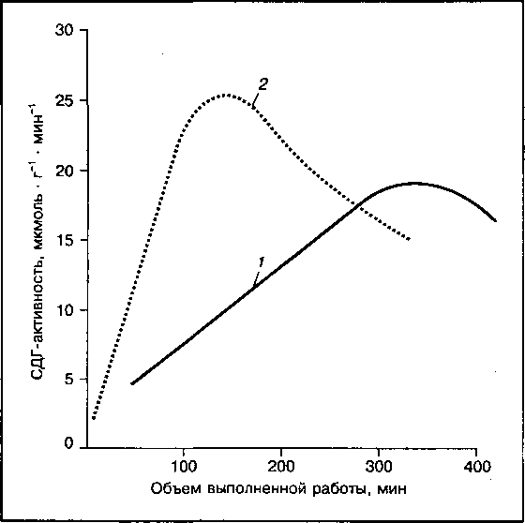

интервальной (2) тренировок в беге на активность СДГ в скелетных мышцах крыс

* нагрузки преимущественно аэробного воздействия, интенсивность которых не превышает значений порога анаэробного обмена;
* нагрузки смешанного аэробно-анаэробного воздействия, которые обычно подразделяются на нагрузки субкритической интенсивности, не превышающие значений максимального потребления 02, и нагрузки над­критической интенсивности, превышающие значения критической мощ­ности;
* нагрузки анаэробного гликолитического воздействия, интенсивность которых примерно соответствует мощности истощения, где достигаются наибольшие сдвиги в анаэробном гликолитическом образовании энергии;
* нагрузки алактатного анаэробного воздействия с интенсивностью, близкой к значениям максимальной анаэробной мощности.

Метаболические сдвиги в организме при выполнении нагрузок, интен­сивность которых не превышает порога анаэробного обмена, характеризу­ются наличием устойчивого состояния в процессах аэробного обмена. Энергетическое обеспечение таких нагрузок осуществляется преимущес­твенно за счет процессов аэробного метаболизма при достаточном снаб­жении тканей кислородом.

Нагрузки, интенсивность которых превышает уровень порога ана­эробного обмена, но еще не превышает значения критической мощности, оказывают одновременное воздействие на развитие как аэробных, так и анаэробных функций.

При выполнении нагрузок, интенсивность которых близка к крити­ческой мощности либо даже несколько превышает ее, изменения в сфере

аэробного обмена достигают максимальных значений, но одновременно с этим быстро возрастают и анаэробные сдвиги. Такие нагрузки способству­ют увеличению максимальной аэробной мощности, одновременно улучшая показатели анаэробной работоспособности.

Воздействие нагрузок, относительная интенсивность которых близка к значениям мощности истощения, направлено преимущественно на улуч­шение показателей анаэробного метаболизма. Накопление молочной кис­лоты и сдвиги в показателях кислотно-щелочного равновесия крови при этом достигают наибольших значений. Такие нагрузки способствуют повы­шению интенсивности гликолитических анаэробных превращений в тканях и стимулируют развитие специфической адаптации к работе в условиях значительного кислородного дефицита.

Выполнение нагрузок, близких к значениям максимальной анаэробной мощности, более всего способствует увеличению емкости фосфагенных резервов и повышению активности миофибриллярной АТФ-азы, а также активации синтеза сократительных белков в работающих мышцах.

Наиболее трудным при разработке систем количественного учета выполненных нагрузок является вопрос о точной оценке их объема и ин­тенсивности. Объем тренировочных нагрузок определяется как произве­дение продолжительности каждого сеанса их применения на частоту их использования в изучаемый отрезок времени. При установлении объема тренировочной нагрузки используются величины разной размерности. Например, объем нагрузок в упражнениях циклического характера изме­ряется в километрах преодоленной дистанции, объем упражнений с отя­гощениями — в килограммах поднятого груза, объем упражнений со сложнокоординационной структурой движений — в единицах времени, затраченного на их выполнение, или количеством повторений отдельных элементов. При оценке интенсивности нагрузки в расчет, как правило, принимаются лишь показатели интенсивности выполняемого упражне­ния, например скорость бега, что само по себе, как показано ранее, еще не определяет в полной мере тренирующего эффекта нагрузки. Если ис­ходить из факта, что специфичность воздействия нагрузки обусловлена изменениями в сфере энергетического обмена, то для количественной оценки интенсивности нагрузки следует использовать показатели отно­сительного метаболического уровня, представляющего отношение уровня энергетического запроса упражнения к уровню индивидуального максимума потребления 02 (единицы ММУ). Данные об относительном метаболическом уровне и критериях нагрузок разной направленности приведены в табл. 36.

При определении объема нагрузки следует учитывать, что величина происходящих в организме адаптационных изменений зависит от времени действия раздражителя. Продолжительность воздействия физической на­грузки складывается из трех компонентов: времени выполнения упражне­ния (Гупр), времени отдыха между повторениями упражнения (7" ) и вре­мени, затрачиваемого на восстановление после окончания нагрузки

(Теосст)'

т = т + т + т .

нагр упр отд восст

Например, если спортсмен, специализирующийся в беге на средние дис­танции, пробегает повторно 10 х 400 м через 1 мин отдыха между повто-

**ТАБЛИЦА 36. Критерии интенсивности тренировочных нагрузок**

|  |  |  |  |  |  |
| --- | --- | --- | --- | --- | --- |
| Направленность | Относительная | Критерии нагрузки | | | |
| тренирующего воздействия нагрузки | нагрузки, ед. ММУ | мощность  упражнения | чсс,  уд ■ мин”’ | лактат в кро­ви, г • л'1 | pH крови |
| Нагрузка  преимущественно аэробного воздействия | <0,5 | £ Wma* | 130-150 | 0,5 | Не ниже 7,35 |
| Нагрузки смешанного аэробно-анаэробного воздействия: субкритические надкритические | и  сл о | s; wKP | 150—180 > 180 | 1,20  1,50 | 7,35-7,15  7,15-7,00 |
| Нагрузки анаэробного  гликолитического  воздействия | 2,5-6,5 | к W  ¥,гох | > 180 | >2,00 | Ниже 7,00 |
| Нагрузки анаэробного  алактатного  воздействия | 6,5 | s W ¥rmax | 160—180 | S 1,00 | Не ниже 7,25 |

рениями, затрачивая на преодоление каждых 400 м по 1 мин, то при обычном способе учета нагрузки объем ее, выраженный в метрах преодо­ленной дистанции, составит 10 х 400 м = 4000 м, которые при заданной скорости бега будут эквивалентны общему времени, затраченному на вы­полнение упражнений:

**т длина дистанции и**

**= скорость бега N = 1 мин • 10 = 10 мин.**

Однако фиксация только времени выполнения упражнения не позволя­ет в полной мере учесть дозу воздействия нагрузки, куда входит также время отдыха и время восстановления после завершения работы. В при­водимом примере общий временной показатель, характеризующий про­должительность воздействия нагрузки, составляет

**7"нагр = Ю мин + 9 мин + 5 мин = 24 мин.**

(7~упр) (7"отд) (7"восст)

С учетом времени пауз отдыха и восстановления общий объем по зат­раченному времени примерно в 2,5 раза больше объема, который опреде­ляется лишь по времени выполнения упражнения или по суммарной дли­не дистанции бега, преодоленной за время тренировки. Выполнение уп­ражнения только создает необходимый стимул, возбуждающий адаптаци­онные перестройки в организме, но завершаются они и закрепляются в виде стойкого адаптационного ответа уже в период отдыха после работы. Поэтому для установления характера и объема тренирующего воздействия нагрузки учет времени отдыха столь же важен, как и точная регистрация времени непосредственного выполнения работы.

Временные показатели объема нагрузки в меньшей степени, чем ха­рактеристики выполняемого упражнения, обусловлены специфическими условиями данного вида спорта, поэтому с их помощью возможен анализ нагрузок, применяемых в разных видах спорта с использованием широко­го круга разнообразных упражнений. В качестве примера в табл. 37 при-

**ТАБЛИЦА 37. Объем тренировочных нагрузок разной направленности**

|  |  |  |  |  |  |  |
| --- | --- | --- | --- | --- | --- | --- |
| Нагрузки разной | Плавание | | Легкая атлетика | | Лыжные гонки | |
| направленности | ч | % | ч | % | ч | % |
| Аэробной | 459,50± ±73,33 | 59,90 | 231,70± ±59,04 | 63,40 | 465,00± ±84,51 | 69,70 |
| •  Смешанной аэробно­анаэробной | 261,10± ±80,97 | 33,30 | 111,20± ±34,91 | 30,40 | 182,50±  ±46,03 | 27,40 |
| Анаэробной гликолити­ческой | 40,40±  ±12,55 | 5,20 | 18,90±  ±8,90 | 5,17 | 8,80±  ±2,43 | 1,30 |
| Анаэробной алактатной | 8,60±  ±2,405 | 1,10 | 3,40±  ±1,418 | 0,90 | 10,90±  ±5,38 | 1,60 |
| Общий объем | 769,7 | 100,0 | 365,3 | 100,0 | 667,3 | 100,0 |

ведены данные об объемах тренировочных нагрузок разной направленнос­ти, применяемых представителями отдельных видов спорта в процессе круглогодичной подготовки.

1. Обратимость адаптационных изменений при тренировке

Обратимый характер адаптационных изменений, возникающих в ответ на применяемую нагрузку, наиболее ярко проявляется в феномене суперком­пенсации. Обычно утверждается, что положительный тренировочный эф­фект достигается только в том случае, если повторная нагрузка будет за­даваться в фазе суперкомпенсации после предшествующей нагрузки.

При кратковременных интервалах между повторными нагрузками, не­достаточными для возникновения суперкомпенсации, как и при слишком длительных интервалах, при которых вызванные нагрузкой сдвиги успева­ют возвратиться к норме, не может быть достигнуто прогрессирующее увеличение адаптационных изменений в организме. Следует отметить, что в полной мере правило задавания повторной нагрузки в фазу суперком­пенсации приложимо только к большим циклам тренировки — недельным или даже месячным. В пределах отдельных тренировочных занятий и мик­роциклов тренировки это правило соблюдать необязательно. В данных временных рамках главная задача тренировки сводится к тому, чтобы пол­нее загрузить ведущую функцию и этим стимулировать дальнейшее раз­вертывание адаптационных процессов в организме с отставленным дости­жением более выраженной фазы суперкомпенсации. Поэтому на отдель­ных тренировочных занятиях или в отдельные микроцикпы тренировки, где повторные нагрузки задаются в фазу неполного восстановления, имеет место прогрессивное снижение показателей построения тренировки (рис. 199).

В каждом микроцикле тренировки повторные нагрузки задаются при неполном восстановлении, что ведет к выраженному снижению показате­лей ведущей функции. В то же время отдых между отдельными циклами тренировки обеспечивает достижение суперкомпенсации ведущей функ­ции. Поэтому с каждым очередным повторением микроцикла заметно уси­ление тренировочного эффекта.

*Рис. 199*

Один из вариантов правильного чередования работы и отдыха, вызывающего положительный тренировочный эффект

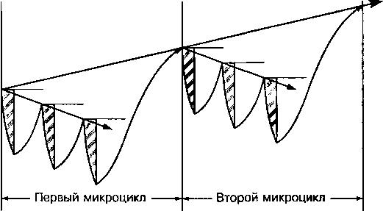

Наиболее четко обратимость адаптационных изменений, происходя­щих в организме при систематическом применении интенсивных нагрузок, проявляется в показателях кумулятивного тренировочного эффекта. За­метное улучшение показателей ведущей функции утрачивается после прекращения тренировки примерно с той же скоростью, с какой оно нара­щивалось в период применения нагрузок. Для достижения выраженного улучшения большинства биоэнергетических показателей обычно требует­ся 4—8 недель тренировки. Снижение этих показателей после прекраще­ния тренировки до исходного уровня происходит примерно в те же сроки (рис. 200).

Развитие деадаптации в период после прекращения тренировки отра­жает особенности применявшихся режимов тренировочной работы. При частом повторении тренировок с большим наращиванием нагрузки от за­нятия к занятию прирост показателей ведущей функции происходит быс­тро, но столь же быстро снижается после уменьшения или прекращения нагрузок. При постепенном и длительном наращивании тренировочных нагрузок прирост показателей ведущей функции и их регресс в период снижения или прекращения нагрузки происходит более медленно.

Для поддержания тренируемой функции на достигнутом уровне после изменения общей направленности работы достаточно сохранить направ­ленность нагрузок, применявшихся в напряженный период на одном-двух занятиях в неделю.

Возобновление тренировки после достаточно длительного перерыва ведет к восстановлению уровня тренируемой функции примерно с той же скоростью, что и в предыдущие тренировочные периоды (рис. 201). Одна­ко если ее снижение при перерывах в тренировке будет слишком большим и для восстановления спортивной формы потребуется форсировать на­грузку, то быстро наступит истощение адаптационных резервов организ­ма, что приведет к снижению работоспособности и ухудшению спортивных достижений. Так, у двух бегунов на средние дистанции в течение трех лет тренировки регулярно измерялись величины МПК на разных этапах сезон­ной подготовки (рис. 202). В первый год тренировки один из наблюдаемых спортсменов из-за травм и простудных заболеваний вынужден был в кон-

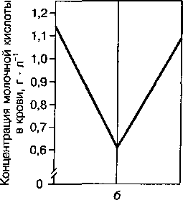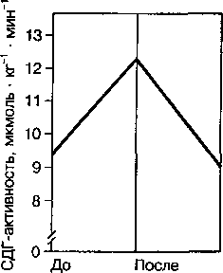

Тренировка Отдых Тренировка Отдых

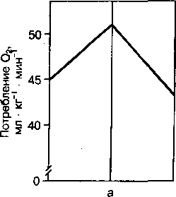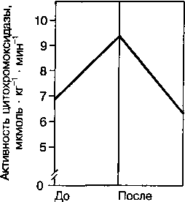

*Рис. 200*

Изменение показателей аэробного (а, в, г) и анаэробного (б) обменов в период интервальной тренировки и после ее прекращения

*в п г*

Время тренировки и отдыха

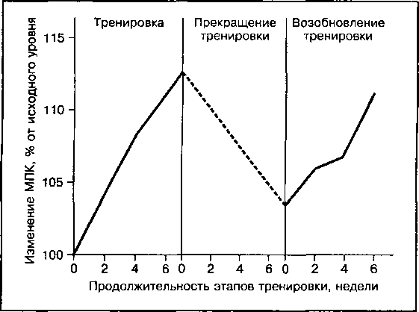

*Рис. 201*

Изменение показателя максимального потребления кислорода во время двух последова­тельных этапов тренировки, разделенных интервалом деадаптации

*Рис. 202*

Изменение показателя максимального потребления кислорода у двух бегунов на средние дистанции в течение трех последова­тельных сезонов подготовки

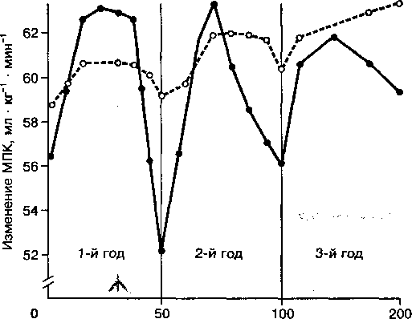

Продолжительность подготовки, недели

це сезона на три месяца прекратить занятия, что вызвало снижение его показателей МПК на 14,3 мл ■ кг'1 • мин'1 (с 66,2 до 51,9 мл ■ кг'1 ■ мин-1). Стремясь восполнить вынужденный перерыв в подготовке, он в начале следующего сезона форсировал нагрузки и вскоре вновь достиг утрачен­ного уровня максимальной аэробной мощности. Однако форсированные тренировки продолжались в течение всего сезона, и, как следствие, пока­затели аэробной работоспособности спортсмена неуклонно снижались. Форсирование подготовки с последующим падением работоспособности повторилось и в третьем сезоне. Неудовлетворенный результатами своих выступлений, спортсмен прекратил занятия бегом. У другого спортсмена, в подготовке которого не отмечалось неоправданного наращивания нагру­зок и не было резких перепадов в уровне максимальной аэробной мощ­ности, уровень спортивной работоспособности был стабильно высоким и улучшался от сезона к сезону.

Приведенный пример показывает, что многократное повторение цик­лов "адаптация — реадаптация" имеет высокую функциональную "стои­мость" и истощает резервные возможности организма. Наиболее эффек­тивным путем адаптации является тренировка с постоянно применяемыми адекватными по величине нагрузками на ведущую функцию, что способ­ствует поддержанию ее на стабильно высоком уровне.

Основные причины, обусловливающие обратимость адаптации в хо­де тренировки, связаны с внутриклеточными механизмами активации ге­нетического аппарата. Снижение генной активности при прекращении тренировки вызывает уменьшение скорости синтеза нуклеиновых кислот и белков, а также усиление распада бездействующих внутриклеточных структур. Усиление этих процессов, "стирающих" следы предшествую­щей тренировки и активирующих развитие деадаптации, служит важнымбиологическим приспособлением, выработанным в процессе эволюции. Устранение не используемых биологических структур высвобождает пластические ресурсы организма и создает возможность использования их для формирования новых адаптаций с участием уже иных функ­циональных систем.

1. Последовательность адаптационных изменений при тренировке

Адаптационные изменения в отдельных органах и их функциях, наблюдае­мые в ответ на применяемые формы интервальной тренировки, происхо­дят гетерохронно, т. е. неодновременно, с разной скоростью и степенью интенсивности. Явление гетерохронизма адаптационных перестроек в ор­ганизме хорошо прослеживается по показателям как срочного, так и куму­лятивного эффектов тренировки.

Выше отмечалось, что в энергетическом обмене наиболее выражен­ные и быстрые изменения при выполнении интервальных нагрузок наблю­даются в алактатном анаэробном процессе (АТФ + КрФ), затем — в гли­колизе и в последнюю очередь — в процессах аэробного метаболизма. В период восстановления после завершения тренировки наиболее быстро достигает суперкомпенсации внутримышечное содержание КрФ, затем содержание гликогена и жиров и, наконец, содержание белков, выполня­ющих каталитические функции и образующих субклеточные структуры мышечных волокон. С учетом этого, за счет выбора продолжительности восстановительного периода между повторяемыми нагрузками можно из­бирательно воздействовать на ту или иную сторону метаболизма мышц и соответственно на развитие определенных физических качеств.

В более выраженной форме это проявляется при кумуляции эффектов тренировки. В этом случае на начальных этапах развитие адаптационных изменений в организме в ответ на систематические физические нагрузки происходит за счет улучшения показателей биоэнергетической мощности, затем — за счет показателей биоэнергетической емкости и лишь на за­ключительном этапе адаптации — за счет улучшения биоэнергетической эффективности. Деадаптация после прекращения тренировки развивается в обратном порядке: прежде всего снижаются показатели биоэнергетиче­ской эффективности, затем — показатели биоэнергетической емкости и в последнюю очередь — показатели биоэнергетической мощности.

Адаптация отдельных биоэнергетических систем организма при трени­ровке происходит также неодновременно: наиболее быстро увеличиваются возможности аэробной системы знергообразования и содержание гликоге­на в работающих мышцах, затем — содержание и интенсивность анаэроб­ного гликолитического процесса, и в последнюю очередь — содержание креатинфосфата и активность креатинфосфокиназы в мышцах. После прек­ращения тренировки в период деадаптации в первую очередь возвращает­ся к исходному уровню содержание креатинфосфата, затем — интенсив­ность гликолиза и содержание гликогена в работающих мышцах и в пос­леднюю очередь ухудшаются возможности аэробного ресинтеза АТФ.

Таким образом, как свидетельствуют результаты биохимических ис­следований, в процессе тренировки наибольшие темпы развития и более длительный период поддержания максимально высокого уровня свойствен биоэнергетическим показателям, характеризующим выносливость к дли­тельной работе, т. е. аэробную способность спортсмена. Значительно медленнее развиваются способности спортсмена и поддерживаются на максимально высоком уровне более короткое время биоэнергетические показатели, характеризующие скоростно-силовые качества и скоростную выносливость.

В спортивной практике закономерности последовательной адаптации под воздействием интервальной тренировки хорошо прослеживаются в особенностях построения сезонной подготовки. В подготовительном пери­оде тренировки, особенно на его начальных этапах, основной объем на­грузок выполняется в режиме интервальной и длительной непрерывной работы, направленной на развитие аэробных возможностей спортсмена. После достижения необходимого уровня развития аэробных качеств (на это обычно уходит 1,5—3,0 месяца подготовки) объем применяемых тренировочных средств уменьшается до минимального уровня, но одно­временно с этим в предсоревновательном периоде резко увеличивается использование тренировочных средств, способствующих развитию ско­ростно-силовых качеств и анаэробного компонента специальной выносли­вости спортсмена.

1. Взаимодействие тренировочных эффектов в процессе тренировки

Адаптационные изменения в организме, которые характеризуют достига­емый кумулятивный тренировочный эффект вследствие применения на­грузок разной направленности, могут быть усилены или ослаблены под влиянием нагрузок иного воздействия, если они сочетаются с выполнени­ем предшествующего вида нагрузок. Этот феномен в теории спортивной тренировки принято обозначать как взаимодействие тренировочных эф­фектов.

Взаимодействие тренировочных эффектов нагрузок может носить по­ложительный, отрицательный или нейтральный характер. Такие взаимо­действия могут наблюдаться в пределах одного тренировочного занятия, когда происходит суммирование эффектов последействия разных видов применяемых нагрузок. В пределах отдельного тренировочного дня или микроцикла тренировки имеют место взаимодействия срочных и отстав­ленных эффектов нагрузок разной направленности, применяемых в от­дельных тренировочных занятиях. Кумулятивный тренировочный эффект, наблюдаемый в результате тренировки за определенный период времени, также складывается из срочных и отставленных эффектов многих занятий

и, в свою очередь, во многом зависит от характера взаимодействия на­грузок.

В процессе тренировки наиболее выраженные адаптационные измене­ния в ведущей функции достигаются в случае положительного взаимодей­ствия нагрузок. Отрицательные взаимодействия нагрузок, возникающие при неправильном построении тренировки, существенно снижают общий адаптационный эффект и могут способствовать развитию состояния пе­ретренированное™.

~ *Рис. 203*

Положительное и от­рицательное взаимо­действие нагрузок гликолитической ана­эробной, алактатной анаэробной и аэробной направ­ленности при интер­вальной тренировке в беге:

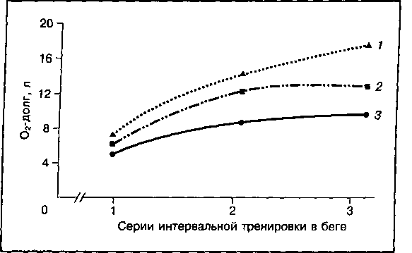

1 — нагрузка 5 х 30 м через 2 мин отдыха;

1. — нагрузка 3 х 300 м через

1 мин отдыха;

1. — нагрузка 10 х 200 м через

1 мин отдыха

Примером положительного и отрицательного взаимодействия нагру­зок разной направленности могут служить данные об изменениях величи­ны кислородного долга при интервальной тренировке в беге, где упражне­ния гликолитического анаэробного воздействия сочетались с нагрузками алактатного анаэробного и аэробного воздействия (рис. 203).

В качестве нагрузки анаэробного гликолитического воздействия спорт­смены выполняли три серии интервального бега 3 х 300 м через 1 мин отдыха. В одном из занятий выполнению этой работы предшествовало пробегание трех серий коротких отрезков дистанции 5 х 30 м через 2 мин отдыха (нагрузка алактатного анаэробного воздействия), в другом — ин­тервального бега 10 х 200 м через 1 мин отдыха (нагрузка аэробного воз­действия).

Выполнение трех серий интервального бега 3 х 300 м с одноминутны­ми интервалами отдыха сопровождалось образованием значительного кислородного долга и накоплением высоких концентраций молочной кис­лоты в крови (нагрузка гликолитической анаэробной направленности). Со­четание в одном тренировочном занятии такой работы с нагрузками алак­татного анаэробного воздействия (интервальный спринт 5 х 30 м х 3 се­рии) приводило к усилению анаэробных гликолитических сдвигов в орга­низме. В то же время выполнение перед основной работой нагрузок аэробного воздействия (интервальный бег 10 х 200 м) уменьшало ана­эробные гликолитические изменения во время серийного интервального бега 3 х 300 м. В последнем случае это означает снижение величины сроч­ного тренировочного эффекта нагрузки в отношении развития анаэроб­ного гликолитического компонента специальной выносливости.

По данным проведенных исследований (Волков Н.И., 1986), положи­тельное взаимодействие срочных тренировочных эффектов в пределах од­ного тренировочного занятия может быть достигнуто при ограниченном числе сочетаний нагрузок разной направленности (табл. 38). Во всех слу­чаях, когда достижение положительного взаимодействия тренировочных эффектов нагрузок разной направленности при их совместном примене­нии в рамках отведенного занятия невозможно, занятия следует строить по принципу однонаправленного воздействия, т. е. в основной части заня-

**ТАБЛИЦА 38. Допустимые сочетания в одном тренировочном занятии нагрузок разной направленности**

|  |  |
| --- | --- |
| Последовательность выполнения нагрузок | Характер достигаемого срочного тренировочного эффекта |
| Алактатного анаэробного + гликолитического анаэробного воздействия  Алактатного анаэробного + аэробного воздействия  Гликолитического анаэробного (в небольшом объеме) + + аэробного воздействия  Аэробного (в небольшом объеме) + алактатного анаэробного воздействия | Гликолитический анаэробный  Аэробный  Аэробный  Алактатный анаэробный |

тия должны использоваться нагрузки одного и того же вида тренирующе­го воздействия.

В пределах отдельных микроциклов тренировки происходит взаимо­действие отставленных тренировочных эффектов (ОТЭ) каждого предшес­твующего занятия со срочными тренировочными эффектами (СТЭ) после­дующих занятий. Такое взаимодействие ОТЭ и СТЭ имеет решающее значение для оптимизации построения микроциклов, определяя рацио­нальную последовательность занятий разной направленности, включая до­полнительные дни отдыха и т. п.

Учитывая гетерохронизм восстановления различных функций, чередо­вание занятий в тренировочном микроцикле должно осуществляться таким образом, чтобы нагрузки определенного вида тренирующего воздействия задавались через интервалы времени, достаточные для наступления фазы суперкомпенсации ведущей функции, а нагрузки иного тренирующего воз­действия, применяемые в этот период, не оказывали отрицательного вли­яния на восстановление доминантной функции. Например, после объем­ной тренировки аэробной направленности восстановление энергетических ресурсов организма может растянуться на двое-трое суток. В этот период вполне уместно применить небольшие по объему тренировочные нагрузки анаэробного воздействия, которые не оказывают отрицательного влияния на восстановление показателей аэробного энергетического потенциала, но в то же время стимулируют развитие анаэробных качеств. Вместе с тем эффект от занятий скоростно-силовой направленности (развитие алак­татной анаэробной мощности) заметно ухудшается, если эти занятия про­водятся на фоне неполного восстановления от предшествующих нагрузок. Отрицательное взаимодействие ОТЭ и СТЭ наблюдается также в случае, если занятию гликолитической анаэробной направленности предшествует большая по объему тренировка аэробного характера. Обычно после трех дней тренировок подряд при любом сочетании занятий разной направлен­ности обнаруживается ухудшение ОТЭ и возникают отрицательные взаи­модействия нагрузок. На практике по этой причине после нескольких нап­ряженных тренировок подряд обычно вводят "разгрузочные дни", которые позволяют снять излишнее напряжение и обеспечивают более полное вос­становление в рамках отдельного тренировочного микроцикла.

Положительные и отрицательные взаимодействия тренировочных нагру­зок разной направленности могут иметь место на протяжении длительного периода тренировки и отчетливо проявляются в показателях кумулятивноготренировочного эффекта. На рис. 203 приведены данные об изменениях по­казателей МПК и максимального 02-долга в зависимости от объемов нагру­зок аэробного и гликолитического анаэробного воздействия, выполненных за один год тренировки. Видно, что кумулятивный эффект применения нагрузок аэробного воздействия проявляется в значительном улучшении показателей аэробной мощности (1/02тах) при одновременном снижении показателей анаэробной емкости (02-долг), в то время как кумулятивное воздействие больших объемов нагрузок гликолитической анаэробной нап­равленности ведет к заметному снижению показателей аэробной мощности. Такие противоположно направленные эффекты нагрузок аэробного и ана­эробного воздействия при выборе определенного их сочетания в процессе тренировки могут привести не только к улучшению спортивных результатов, но и к заметному их ухудшению. Установление рационального сочетания нагрузок разной направленности, при котором, несмотря на возможность проявления отрицательного взаимодействия, удается достигнуть наиболь­шего прироста спортивных достижений, составляет основу современных методов оптимизации тренировочного процесса в спорте.

В качестве примера, иллюстрирующего решение задачи об установле­нии оптимального соотношения нагрузок разной направленности в подготов­ке конькобежцев высокой квалификации, на рис. 204 приведены графики расчета значений объема нагрузок разного воздействия, которые обеспечи­вают наибольший прирост спортивных достижений на дистанции 500 м.

Оптимальные диапазоны нагрузок разной направленности в этом слу­чае установлено путем обработки данных о результатах тренировки веду-

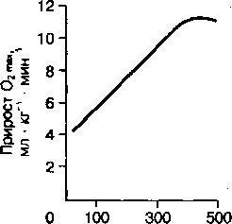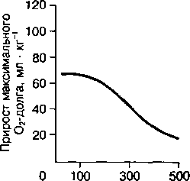

ямс. **204**

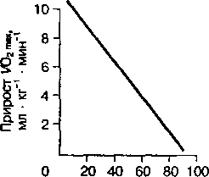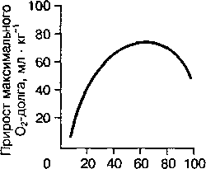

Эффекты взаимодействия нагрузок аэробной (а) и гликолитической анаэробной (б) направленности на протяжении одного года тренировки в беге

Годичные объемы тренировочных нагрузок, ч

щих конькобежцев страны за несколько лет. Таким образом на основе строгой количественной оценки кумулятивного эффекта, достигаемого за счет применения различных форм интервальной тренировки, как и иных тренировочных средств, можно добиться значительного улучшения спор­тивных результатов и установить оптимальную стратегию подготовки спорт­сменов в избранном виде упражнений.

К эффектам взаимодействия нагрузок в процессе долговременной адаптации относится также хорошо известный феномен обусловленности прироста спортивных достижений от исходного уровня развития ведущей функции, достигнутого за счет применения специфических нагрузок на предшествующем этапе подготовки.

При исследовании кумулятивных эффектов разных видов интервальной тренировки было установлено, что прирост биоэнергетических показателей при применении тренировочных нагрузок разной направленности зависит от исходного уровня развития аэробных и анаэробных возможностей спорт­смена. Так, допустимый объем нагрузок гликолитической анаэробной направленности и прирост показателей максимального 02-долга, обнару­живаемый под влиянием тренировки в беге, зависит от уровня МПК, дос­тигнутого к началу периода экспериментальной тренировки (см. рис. 204).

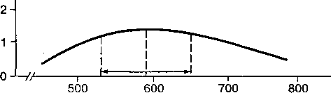

о 5

О о ю

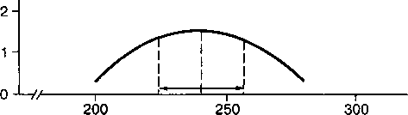

5 5

*3 X*

го н о

S d го

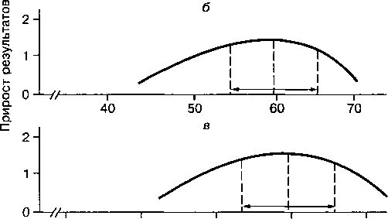

40

60

80

100

120

Годичные объемы тренировочных нагрузок, ч

*Рис. 205*

Диапазоны оптимальных нагрузок аэроб­ной (а), смешанной аэробно-анаэроб­ной (б), гликолити­ческой (в) и алактат­ной (г) анаэробной направленности на протяжении одного года тренировки конькобежцев- многоборцев высокой квалификации

Не имея достаточно высокого уровня развития аэробной мощности, нельзя рассчитывать на достижение высоких результатов и освоение тре­буемых объемов нагрузок анаэробного характера. Поэтому во многих ви­дах спорта создание и поддержание определенного уровня аэробной мощности является необходимой предпосылкой дальнейшего улучшения достижений в своем виде спорта.

1. **Цикличность** развития адаптации в процессе тренировки

Адаптационные изменения в организме, возникающие в результате тре­нировки, носят фазный характер. Закономерная стадийность в усилении процессов энергетического обмена, наблюдаемая во время мышечной деятельности и в период восстановления после завершения работы, про­является в наличии периодов восстановления, стационарного состояния, различных стадий утомления и суперкомпенсации. При развитии долго­временной адаптации наблюдается постоянная смена периодов резкого усиления энергетических затрат в момент физических нагрузок с после­дующей активацией генетического аппарата и усилением синтеза специфических белков, что в итоге приводит к увеличению мощности тре­нируемой функции. Для того чтобы добиться выраженного адаптацион­ного эффекта в процессе тренировки, следует выполнять два следующих условия.

Во-первых, обеспечить необходимую меру воздействия на каждую из ведущих функций. В большинстве видов спорта уровень достижений опре­деляется несколькими факторами либо ведущими функциями. Поскольку тренировочные нагрузки, способствующие развитию этих функций, могут обнаруживать отрицательные взаимодействия, их следует разделять по времени применения, т. е. в каждом отдельном тренировочном занятии должны применяться нагрузки одного и того же воздействия. Поэтому для того чтобы "проработать" все ведущие функции, необходимо планируемую тренировочную работу разделить на ряд последовательных занятий, свя­занных в единый цикл. В этом тренировочном цикле занятия должны чере­доваться таким образом, чтобы срочные эффекты каждого последующего занятия не оказывали отрицательного воздействия на отставленный тре­нировочный эффект предшествующей нагрузки. Например, если в трени­ровке бегунов на короткие дистанции в первый день цикла задается на­грузка, способствующая развитию алактатной анаэробной мощности, то в последующие дни на фоне восстановления этой функции могут выполнять­ся тренировочные нагрузки, способствующие повышению гликолитической анаэробной или аэробной способности.

Во-вторых, общее воздействие физической нагрузки в отдельных тре­нировочных занятиях или микроциклах тренировки не должно превышать допустимого объема, за которым следует невосполнимое исчерпание адаптационного резерва и резкое замедление скорости протекания вос­становительных процессов в организме. Достичь этого адаптационного предела возможно и в рамках одного тренировочного занятия. Однако та­кие стрессовые нагрузки могут вызвать срыв адаптации из-за истощения ведущей функции, обусловливающей приспособление к данному типу нагрузок. Более эффективный путь — это применение непредельных по объему тренировочных нагрузок, обеспечивающих развитие необходимых структурных и функциональных изменений в организме.

Выполнение указанных условий в подготовке спортсменов приводит к появлению элементарных (недельных) микроциклов тренировки, состоя­щих, как правило, из 5—7 тренировочных дней. Каждый микроцикл трени­ровки позволяет достичь необходимой величины воздействия на все "ве­дущие" функции, обеспечивающие развитие специфической адаптации к данному типу нагрузок. В зависимости от преобладания нагрузок опреде­ленного типа и последовательности их применения каждый микроцикл тренировки имеет строго определенную направленность на развитие ка­ких-либо функциональных свойств и физических качеств спортсмена. Пол­ная адаптация к воздействию микроцикла тренировки определенной нап­равленности обычно возникает после 3—4-кратного его повторения.

Тренировочные микроциклы различаются по величине достигаемого воздействия и его акцентированию на развитие одной из ведущих функций или какого-либо качества. По характеру построения микроциклы трениров­ки разделяются на несколько типов: втягивающие, ударные, разгрузочные (восстановительные), тонизирующие или подводящие.

Несколько непрерывно повторяющихся микроциклов тренировки, обеспечивающих решение определенной педагогической задачи и приво­дящих к развитию специфической адаптации к физическим нагрузкам оп­ределенного вида, составляют отдельные этапы сезонной подготовки — мезоцикпы. На каждом этапе происходит смена основной направленнос­ти применяемых средств и методов тренировки, а следовательно, и сме­на ответственной за адаптацию доминантной системы. В зависимости от этого этапы тренировки принято подразделять на втягивающие, основные (базовые), контрольно-подготовительные, предсоревновательные, сорев­новательные и промежуточные. Пример построения основного этапа тре­нировки, где чередуются ударные и восстановительные микроциклы, при­веден на рис. 206.

Ряд этапов тренировки (от 2 до 5), на которых выдерживается одна и та же общая направленность воздействия применяемых тренировочных нагрузок, составляют период тренировки — макроциклы. В сезонном цик­ле подготовки спортсменов большинства видов спорта выделяют подгото­вительный, соревновательный и переходный периоды — макроциклы тре­нировки. Общая картина динамики развития адаптации ведущей функции на отдельных этапах и периодах годичного цикла тренировки, где проис­ходит смена направленности тренирующего воздействия применяемых средств и методов, т. е. изменение характера адаптационных перестроек в организме, представлена на рис. 207.

У каждого спортсмена существует индивидуальный предел адаптации к воздействию физических нагрузок определенного типа. При использова­нии направленных интервальных нагрузок на каком-либо этапе подготовки темп адаптационных перестроек в организме постепенно уменьшается и продолжение применения этого вида нагрузок уже не обеспечивает при­роста результатов. Дальнейшее развитие тренированности возможно в этом случае лишь путем смены характера тренирующего стимула, при ко­тором развитие адаптации происходит по другому направлению за счет развития иных функций и качеств.

*Рис. 206*

Обусловленность допустимого объема нагрузок гликолити­ческого анаэробного воздействия и при­роста показателей максимального 02-долга со стороны уровня развития максимальной аэробной работо­способности, достигнутого к началу экспериментальной тренировки в беге

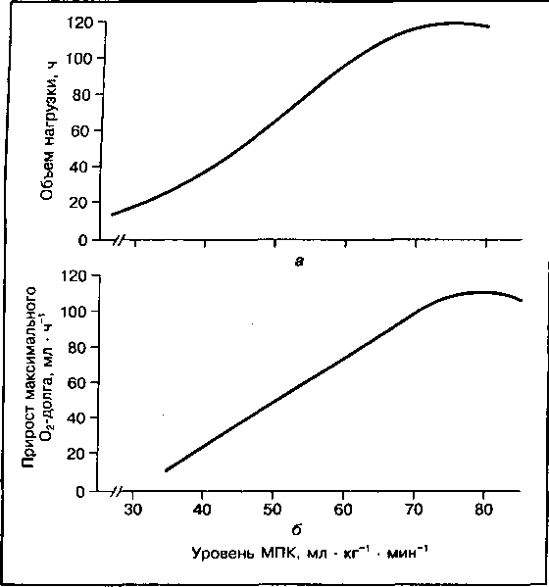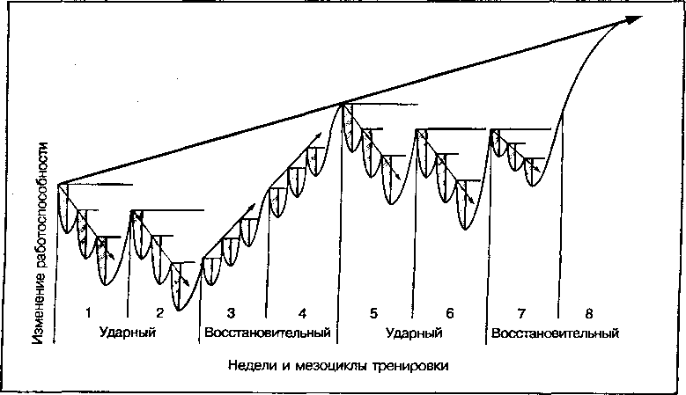

*Рис. 207*

Динамика спортивной работоспособности при чередовании микроциклов разной направленности на основном (базовом) этапе подготовки бегунов на короткие дистанции

**Рис. 208**

Периодический характер развития адаптации на отдельных этапах и периодах сезонного цикла тренировки

Максимапьный уровень работоспособности

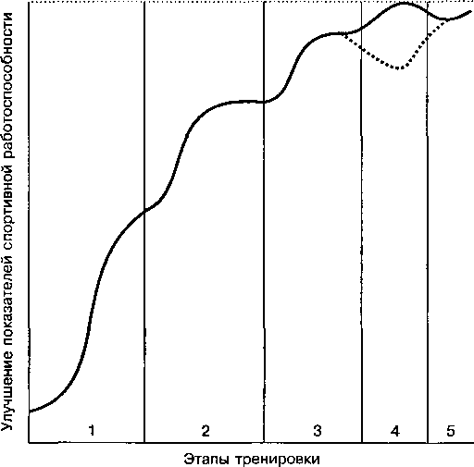

Развитие адаптации к избранному виду нагрузок во времени имеет вид кривой с выраженной лаг-фазой (фазой молчания), фазой разгона и фазой замедления (рис. 208). Длительность лаг-фазы определяется временем, необходимым для установления доминирования данной функ­циональной системы над другими ведущими функциями, которые могут участвовать в обеспечении развития адаптации к избранному виду трени­рующих воздействий. Фаза разгона отражает возрастание скорости адап­тационных изменений в организме по мере сужения направленности воздействия применяемых нагрузок на доминирующую функцию или качество. Фаза замедления обусловлена исчерпанием адаптационного потенциала функциональной системы, доминирующей в развитии адап­тации к данному виду нагрузок. Последовательная смена доминирующих факторов в процессе тренировки обеспечивает непрерывное повышение тренированности с постепенным приближением к индивидуальному пределу физической работоспособности. По мере приближения к этому пределу скорость развития адаптации постепенно замедляется.

Оценить степень совершенства адаптации в отношении тренировки с использованием интервальных нагрузок возможно по скорости изменения показателей ведущей функции в ходе подготовки (кинетическое совершен­ство). Изменение величины прироста показателей работоспособности в ответ на изменение величины тренирующего стимула (количества выпол­ненной работы) подробно изучено немецкими учеными Майдорном и Мел- леровичем еще в 1972 г. В процессе исследований четыре весьма близ­кие по уровню подготовленносИйТруппы испытуемых тренировались в те­чение четырех недель на велоэргометре с использованием интервальных нагрузок равной интенсивности, но различающихся по суммарному объе­му: первая группа выполняла за неделю тренировки около 6000 кпм рабо­ты, вторая — около 18 000, третья — около 36 000, четвертая группа — около 60 000 кпм.

Эффективность адаптации, достигнутой за 4 недели интервальной тренировки, оценивали по величине относительного прироста работоспо­собности, приходящегося на единицу выполненной работы (на каждые 1000 кпм нагрузки). Основные результаты этого эксперимента представ­лены на рис. 208. Из рисунка видно, что эффективность адаптации, дос­тигнутой за 4 недели тренировки, понижается с увеличением объема вы­полненной тренировочной работы. Наибольшая эффективность адаптации была в группе, которая выполнила наименьшее количество работы, и за­метно ниже в группе, которая выполнила наибольший объем нагрузок. Ис­ходя из результатов проведенного эксперимента авторы пришли к следу­ющим выводам:

* эффективность адаптации, достигаемой в процессе тренировки, экс­поненциально снижается с увеличением объема выполняемой нагрузки;
* при одинаковом количестве выполненной тренировочной работы наибольшая эффективность адаптации достигается за счет увеличения интенсивности нагрузки;
* с повышением уровня тренированности эффективность адаптации снижается;
* наибольшая эффективность адаптации отмечается при использова­нии тренировочных нагрузок высокой интенсивности в течение относи-

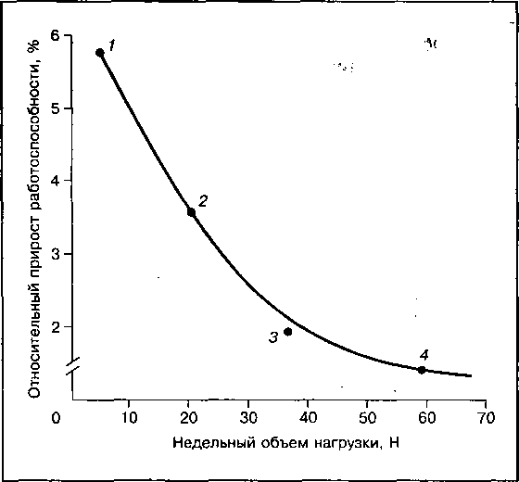

*Рис. 209*

Эффективность адаптации в процессе тренировки с использованием интервальных нагрузок разного объема (1—4 — показатели за 4 недели интервальной тренировки)

Рис. 210

Изменение скорости прироста спортивных достижений в плавании кролем на дистанции 100 м у спортсменов- разрядников (1) и мастеров спорта международного класса (2) в процессе многолетней подготовки

85-1

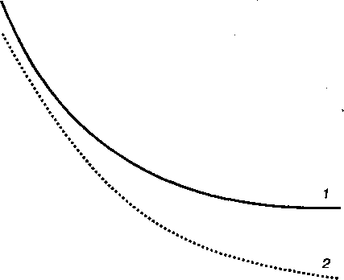

80-

70-

”1— 12

—I— 14

!— 16

"П— 18

~1— 20

I

22

Г"

24

О

2 О

о

и

л н и S Ct (К S X ф §

g 65-

ш

о.

*с*

к

2 60­0) о. со

Возраст пловцов, лет

тельно коротких промежутков времени (от 3 до 4 недель), а также при вы­соконапряженной тренировке испытуемых с низким исходным уровнем ра­ботоспособности .

Кинетическое совершенство адаптации к физическим нагрузкам, т. е. скорость развития адаптационных изменений в ответ на тренировку опре­деленного вида является, по-видимому, генетически обусловленным свой­ством. Об этом, в частности, свидетельствует тот факт, что выдающиеся спортсмены, достигшие высот спортивного мастерства в избранном виде упражнений, отличаются от менее тренированных спортсменов темпами прироста результатов уже на начальных этапах подготовки (рис. 210). При достижении наивысшего уровня результатов спортсмены высокой квали­фикации отличаются высокой стабильностью показателей работоспособ­ности при воздействии различных видов нагрузок. Это означает, что с ростом спортивного мастерства эффективность адаптации, развиваю­щейся в процессе тренировки, заметно снижается. Происходящие в ор­ганизме под влиянием тренировки в избранном виде спорта структурные и функциональные перестройки, обусловливающие совершенство его приспособления к физическим нагрузкам, одновременно являются тормозом для дальнейшего развития адаптации в данном направлении. Поэтому на завершающем этапе тренировки особое значение приобре­тает поиск новых, нетрадиционных средств и методов подготовки, кото­рые могут обеспечивать дальнейший рост работоспособности и спор­тивных достижений. Эту проблему необходимо учитывать при решении вопросов подготовки высококвалифицированных спортсменов, прошед­ших многолетнюю тренировку в избранном виде спорта и достигших вы­сокой степени адаптации к воздействию обычных средств и методов тренировки.

КОНТРОЛЬНЫЕ ВОПРОСЫ

1. Каковы биохимические основы срочной и долговременной адаптации?
2. Дайте биохимическую характеристику "срочных", "отставленных" и "кумулятивных" тренировочных эффектов.
3. Каковы основные биохимические принципы спортивной тренировки?
4. В чем заключается специфичность биохимического воздействия при­меняемых физических нагрузок?
5. Как оценить эффективность тренировки по зависимости"доза-эф- фект"?
6. Как установить наиболее эффективные дозировки тренировочной на­грузки?
7. В чем проявляется феномен суперкомпенсации при выполнении пов­торных нагрузок в процессе тренировки?
8. Как лучше распределять занятия различной направленности в преде­лах микроцикла тренировки?
9. Как происходит развитие показателей мощности, емкости и эффектив­ности аэробной и анаэробной работоспособности в процессе трени­ровки?
10. Как взаимодействуют срочные и отставленные адаптационные измене­ния в организме в процессе тренировки?
11. Как установить оптимальное соотношение нагрузок в процессе трени­ровки?
12. Какие условия следует выполнять для достижения выраженного адап­тационного эффекта в процессе тренировки?

**ГЛАВА 23**

Биохимические основы рационального питания спортсменов

Под питанием понимают поступление пищи в орга­низм, превращение ее в системе пищеварения, вса­сывание в кровь составных компонентов пищи и усво­ение их тканями организма.

Питание обеспечивает поступление в организм энергии и всех необходимых для построения тела че­ловека химических веществ, особенно тех, которые не синтезируются в нем. Следовательно, благодаря ‘ питанию удовлетворяются энергетические и пласти­ческие потребности человека. От того, какую пищу потребляет человек, зависит его рост, развитие, здо­ровье, работоспособность, адаптация к воздействию различных факторов среды, долголетие. Правильное, или рациональное питание лежит в основе профилак­тики многих заболеваний, так как способствует сохра­нению здоровья. Недостаточное, избыточное или не­рациональное питание неблагоприятно влияет на сос­тояние здоровья человека, его работоспособность. Воздействие пищи на организм человека обусловлено ее химическим составом и физическими свойствами.

В настоящее время почти полностью установлен химический состав пищи, определены потребности че­ловека в питательных веществах. На их основе разра­ботаны рационы и режимы питания для различных ка­тегорий населения. Знание научных основ рациональ­ного питания необходимы каждому человеку, особенно спортсменам, деятельность которых связана с поддер­жанием высокой физической работоспособности, не­обходимостью быстрого восстановления, приобрете­ния определенного композиционного состава тела.

В связи с исключительно высокими тренировочны­ми и соревновательными нагрузками спортсмены те­ряют огромное количество энергии, запасы которой необходимо быстро восполнять. Однако проблемы пи­тания не сводятся только к восполнению энергии, за­траченной во время тренировок или соревнований. Ра­циональное питание должно обеспечивать все пласти­ческие процессы, регенерацию поврежденных при

тренировке спортивной деятельности структур организма, возмещение из­расходованных витаминов, минеральных веществ, воды, регуляторов энер­гетического и других видов обмена веществ, уровень изменения которых зависит от специфики вида спорта, направленности тренировочного про­цесса и др. Следовательно, для достижения высоких спортивных результа­тов необходима правильная программа питания, которая должна исходить из специфики вида спорта, поставленных задач, а также из понимания то­го, что питание является неотъемлемой частью программы тренировки, од­ним из средств достижения целей во время тренировок и соревнований.

Многие спортсмены используют не только естественные продукты пи­тания, но и специальные — так называемые эргогенные вещества, которые повышают уровень физической работы, в том числе запрещенные к ис­пользованию в спорте и отнесенные к допингам. Как правило, эргогенные вещества — это биологически активные вещества, которые влияют на про­цессы энергообразования или механизмы их регуляции. Наиболее научно обоснованными, не запрещенными для применения спортсменами эрго­генными веществами являются карнитин, креатин, креатинфосфат и фос­фаты, а также некоторые органические кислоты, в том числе метаболиты цикла лимонной кислоты.

Рассмотрим основные принципы рационального питания спортсменов, роль отдельных химических компонентов пищи в мышечной деятельности и нормы их потребления.

1. Принципы рационального питания спортсменов

Рациональное питание спортсменов, как и всего населения, основано на теории сбалансированного питания, созданной или уточненной академиком А.А. Покровским в 70-е годы XX ст. По мнению ряда авторов, принцип сба­лансированности питания был сформулирован еще в Древней Индии.

Питание спортсменов включает общие принципы рационального пита­ния человека и имеет свою специфику в связи с особенностью выполняе­мой физической работы. Кроме того, питание спортсменов должно быть специализированным, т. е. учитывающим специфику вида спорта, режимы и этапы тренировок, а также индивидуальные и другие особенности.

К индивидуальным особенностям спортсмена относятся пол, возраст, масса тела, специфичность основного обмена веществ. Потребность в пи­тательных веществах выше у мужчин, чем у женщин, а также у людей с большой массой тела. Дети и подростки по сравнению со взрослыми нуж­даются в увеличенном количестве веществ, которые обеспечивают плас­тические процессы, связанные с процессами роста. Средние нормы потребления питательных веществ приведены в табл. 39.

***Основные принципы сбалансированного питания включают:***

' • равновесие между энергией, поступившей с пищей, и энергией, рас­

ходуемой организмом в процессе жизнедеятельности;

* удовлетворение потребностей человека в определенном количестве и сбалансированном соотношении отдельных пищевых веществ;
* соблюдение режима питания (определенное время приема и коли­чество пищи при каждом приеме), поскольку работа организма подчинена биоритмам;
* сбалансированность питательных веществ, достигаемая путем сис­тематического поступления в организм продуктов животного и раститель­ного происхождения;
* обеспечение биологически полноценной, хорошо усвояемой, добро­качественной пищей, приготовленной согласно санитарно-гигиеническим правилам.

|  |  |
| --- | --- |
| Вещества | Суточная потребность |
| Поставщики энергии |  |
| Углеводы, г: | 300—100 |
| простые ^ | 50-100 |
| полисахариды | 300-350 |
| Жиры, г: | 80-100 |
| растительные | 20—25 |
| холестерин | 0,3 |
| Незаменимые жирные кислоты, г: |  |
| линолевая | 2-6 |
| линоленовая | 2-6 |
| Белки, г | 70-100 |
| в том числе животные | 50 |
| Незаменимые аминокислоты, г |  |
| Аргинин | Только для детей |
| Гистидин | « U „ |
| Лейцин | 4-6 |
| Изолейцин | 3-^ |
| Валин | 3-^ |
| Лизин | 3-5 |
| Метионин | 2—4 |
| Треонин | 2-3 |
| Триптофан | 1 |
| Фенилаланин | 2—4 |
| Витамины  Водорастворимые, мг: |  |
| Аскорбиновая кислота (С) | 50—70(100) |
| Тиамин (В,) | 1,1—1,5 |
| Рибофлавин (В2) | 2,0—2,5 |
| Пантотеновая кислота (В3) | 5—10 |
| Пиридоксин (В6) | 2—3 |
| Цианокобаламин (В,2) | 0,002-0,005 |
| Фолиевая кислота (Вс) | 0,2-0,4 |
| Никотинамид (ниацин, РР или В5) | 15—25 |
| Рутин (Р) | 25 |
| Биотин (H) | 0,15-0,30 |
| Холин (В4) | 500—1000 |
| Инозит (В8) | 500-1000 |
| Жирорастворимые, мг: |  |
| Ретинол (А) | 1,5-2,5 |
| Кальциферолы (Д) | 0,0025-0,01 |
| Токоферолы (Е) | 10—20 (5—30) |
| Филлохиноны (К) | 0,2—3,0 |
| Липоевая кислота | 0,5 |

ТАБЛИЦА 39 **Основные питательные вещества и средние нормы их потребления для взрослого человека**

|  |  |
| --- | --- |
| Вещества | Суточная потребность |
| Минеральные вещества, мг |  |
| Кальций | 800-1000 |
| фосфор | 1000-1500 |
| Натрий | 4000—6000 |
| Калий | 2500-5000 |
| Хлориды | 5000—7000 |
| Магний | 300-500 |
| Железо | 15 |
| Цинк | 10-15 |
| Марганец | 5—10 |
| Сера |  |
| Хром : | 2-2,5 |
| Медь | 2 |
| Кобальт | 0,1-0,2 |
| Молибден | 0,5 |
| Селен | 0,5 |
| Ванадий ^ |  |
| Фториды | 0,5-1,0 |
| Йодиды | 0,1-0,2 |
| Кремний |  |
| Вода, л* | 2,5 |

*Окончание табл. 39*

* Вода не является питательным веществом, но выполняет многие биологические функции в организме и должна постоянно восполняться

Питание в практике спорта способствует решению специальных за­дач, таких как повышение физической работоспособности, ускорение процессов восстановления, совершенствование механизмов адаптации к систематическим физическим нагрузкам, снятие стресса и др. Поэтому при организации питания спортсменов необходимо учитывать специфику спортивной деятельности, а также этапы подготовки или соревнований, условия их проведения, от которых зависят:

* энерготраты спортсменов;
* определенная сбалансированность питания по отдельным компонен­там (белки, жиры, углеводы, витамины, минеральные вещества);
* режим питания спортсменов;

! • подбор продуктов повышенной биологической ценности, поливита­

минных комплексов;

* ухудшение работы пищеварительной системы при физической на­грузке и др.

1. Энергопотребление организма и его зависимость от выполняемой работы

Рациональное питание предусматривает соблюдение энергетического равновесия в организме согласно следующему принципу: количество поступившей энергии должно соответствовать количеству израсхо­дованной энергии.

Энергия в организм человека поступает с пищей в виде углеводов, жи­ров и белков. В клетках организма в процессе их химических превращений

энергия извлекается и используется для различных нужд. Как известно, при окислении 1 г углеводов, как и белков, выделяется 4 ккал (17 кДж), а жиров — 9 ккал (37 кДж) энергии. Зная химический состав пищевых продук­тов и их калорийность, приведенные в специальных таблицах, можно рас­считать калорийность любого меню или диеты. Обычно калорийность или энергетическая ценность продуктов выражается в килокалориях на 100 г продукта либо на его рекомендуемую порцию (табл. 40).

Калорийность суточного рациона человека изменяется в зависимости от количества расходуемой энергии (табл. 41). При кратковременном недо- поступлении энергии (калорийности пищи) организм расходует запасные вещества, главным образом жиры и сложные углеводы, а при длитель­ном — используются не только жиры и углеводы, но и белки, что приводит к уменьшению массы тела, атрофии мышц, анемии, задержке роста, сни­жению физической работоспособности. При избыточном поступлении энергии уменьшается ее утилизация, поэтому часть углеводов и жиров от­кладывается в тканях в виде жира, что может привести к ожирению.

|  |  |
| --- | --- |
| Пищевые продукты (100 г) | Калорийность (ккал) |
| Масло подсолнечное | 899 |
| Масло топленое | 887 |
| Шпиг свиной | 841 |
| Масло (сливочное) | 748 |
| Маргарин столовый молочный | 743 |
| Орехи | 707 |
| Шоколад молочный | 550 |
| Халва | 508—523 |
| Конфеты с кремовыми корпусами | 523 |
| Сахар-песок | 379 |
| Сыр «Голландский» | 352—377 |
| Сыр «Российский» | 360 |
| Булочки повышенной калорийности | 335 |
| Сельдь «Атлантическая» жирная | 246 |
| Куры I категории | 241 |
| Творог жирный | 232 |
| Говядина I категории | 218 |
| Хлеб пшеничный | 209 5 |
| Сливки 20 %-ные | 206 |
| Хлеб ржаной простой | 181 |
| Мороженое сливочное | 179 |
| Яйца куриные | 157 |
| Телятина I категории | 97 |
| Бананы | 89 |
| Творог нежирный | 88 W |
| Картофель | 80 |
| Минтай | 72 |
| Молоко 3,5 %-ной жирности | 61 |
| Яблоки | 45 |
| Арбуз | 38 |
| Морковь | 30-34 |
| Капуста белокочанная | 27 |

ТАБЛИЦА 40 **Калорийность отдельных пище­вых продуктов**

Суточные энергограты организма человека включают основной обмен (минимальное количество энергии, необходимое для поддержания основ­ных функций организма и процессов биосинтеза в состоянии относитель­ного покоя), специфическое — динамическое действие пищи, или энерго­траты на пищеварение и всасывание пищи (при смешанном питании — в среднем 10—15 % суточного расхода энергии), а также энерготраты на различные виды его деятельности.

Основной обмен зависит от возраста, пола, массы тела, внешних ус­ловий, индивидуальных особенностей человека и составляет в среднем у взрослого мужчины с массой тела 65 кг — 1600—1800 ккал, а у женщин с массой тела 55 кг— 1300—1400 ккал. У детей в расчете на единицу мас­сы тела основной обмен в 1,5 раза выше, чем у взрослых, а у пожилых лю­дей — ниже, чем у взрослых.

Специфическое — динамическое действие пищи может иметь разный расход энергии в зависимости от содержания в пище белков, углеводов и жиров. Наибольший расход энергии происходит при пищеварении белков (до 30—40 %). Для жиров он составляет 4—14 %, а для углеводов — 4—7 %. Даже выпитая чашка чая повышает основной обмен на 8 %. При сбалан­сированном поступлении отдельных компонентов пищи наблюдается уве­личение основного обмена в среднем на 10—15 %.

При различных видах деятельности, особенно при мышечной актив­ности, существенно увеличиваются энерготраты человека. Так, если при чтении книги основной обмен увеличивается всего на 16%, то при физи­ческой нагрузке — в несколько раз больше.

Общие энерготраты и калорийность рациона питания для населения определяются согласно диетическим нормам, рекомендуемым Всемирной организацией здравоохранения (ВОЗ). Однако в различных странах они имеют свои особенности, так как в расчет берутся разные параметры: воз­раст, масса тела, основной обмен, фактор активности и др. Как следует из табл. 41, среднесуточное потребление энергии мужчинами студенческого возраста (19—24 года) составляет 2900 ккал ■ сут-1, а женщинами такого же возраста — 2200 ккал • сут'1. Для людей с иной массой тела и более высокой двигательной активностью, занятых в различных сферах деятель­ности, энерготраты в зависимости от тяжести выполняемой работы могут составлять примерно 2200—2500 ккал ■ сут-1 — у мужчин и 1800— 2200 ккал • сут-1 — у женщин, занятых умственным трудом, тогда как у людей, занятых тяжелым физическим трудом, — до 4300 ккал ■ сут'1 — у мужчин и до 3000 ккал • сут"1 — у женщин. Следовательно, их питание должно покрывать расход энергии, т. е. быть более калорийным. Тем не менее постоянное превышение суточной калорийности пищи над энерго­тратами на 300 ккал (калорийность 100-граммовой сдобной булочки) при­водит к накоплению резервного жира в пределах 15—30 г в день, что со­ставляет около 5—10 кг в год.

Энерготраты спортсменов различных специализаций зависят от интен­сивности выполняемой физической работы, вида спорта и колеблются от 2000 ккал • сут’1 для шахматистов и гимнастов до 7000 ккал ■ сут-1 для штангистов и спортсменов, занимающихся видами спорта на выносли­вость (например, для велогонщиков).

Анализ величин суточного энергопотребления у представителей раз­личных видов спорта показал широкий диапазон различий в потреблении

ТАБЛИЦА **41. Усредненные суточные потребности в энергии**

|  |  |  |  |  |  |
| --- | --- | --- | --- | --- | --- |
| Категория  людей | Возраст,  лет | Масса тела, кг | Рост, см | Основной обмен, ккал • сут-1 | Средние энергетические нормы потребления (на 1 кг массы в сутки) |
| Дети | 1-3 | 13 | 90 | 740 | 102/1300 |
|  | 4-6 | 20 | 112 | 950 | 90/1800 |
|  | 7—10 | 28 | ■ 132 | 1130 | 70/2000 |
| Мужчины | 11—14 | 45 | 157 | 1440 | 55/2500 |
|  | 15—18 | 66 | 176 | 1760 | 45/3000 |
|  | 19—22 | 72 | 177 | 1780 | 40/2900 |
|  | 23—50 | 79 | 176 | 1800 | 37/2900 |
|  | < 51 | 77 | 173 | 1530 | 30/2300 |
| Женщины | 11—14 | 46 | 157 | 1310 | 47/2200 |
|  | 15—18 | 55 | 163 | 1370 | 40/2200 |
|  | 19-22 | 58 | 164 | 1350 | 38/2200 |
|  | 23-50 | 63 | 163 | 1380 | 36/2200 |
|  | 51 + | 65 | 160 | 1280 | 30/1900 |

энергии между представителями различных видов спорта (табл. 42) и да­же внутри группы спортсменов одного вида спорта (более подробно см. в специальной литературе по питанию спортсменов).

Для представителей игровых видов спорта также характерно высокое потребление энергии, поскольку ее расход у баскетболистов мужчин мо­жет составлять около 5500 ккал • сут-1. Наибольший расход энергии отме­чается у спортсменов циклических видов спорта, где требуется большая общая выносливость: например, у велогонщиков на шоссе у мужчин он мо­жет достигать 5900 ккал ■ сут-1, иногда около 7000 ккал • сут-1, а у жен­щин — 2000—3200 ккал • сут'1; у триатлонистов мужчин — 5230 ккал • сут-1, у женщин — 4150 ккал ■ сут-1.

Как следует из приведенных данных, расход энергии у спортсменов со­поставим с людьми, выполняющими тяжелый физический труд. Однако при выполнении работы максимальной мощности расходуется очень большое ко­личество энергии в единицу времени. Такая работа выполняется в ана­эробном режиме (в условиях кислородного долга). При выполнении работы умеренной мощности общий расход энергии у спортсмена, например у мара­фонца, в 1,5—2 раза выше, чем у людей, занятых в производственной сфере.

Расход энергии у спортсменов зависит от их спортивного мастерства. С ростом спортивного мастерства расход энергии при выполнении стан­дартной работы уменьшается. На величину расхода энергии влияет также эмоциональное состояние спортсмена. Так, в предстартовом состоянии

**Энергопотребление, ккал ■ сут ’ (ккал - кг 1)**

**ТАБЛИЦА 42 Среднесуточное энергопотребление у спортсменов различных специализаций**

**Спортсмены**

Гимнасты и фигуристы

**Бегуны**

Пловцы

Тяжелоатлеты

**Мужнины**

2000-2900 (43—44)

3200—4200 (42—46) 3500—5200 (50-67) 3600-4600 (42—57)

**Женщины**

1200—1950 (32-40)

2000—2500 (40—42) 2050-3500 (35—61)

или в период соревнований энерготраты при выполнении одинаковой ра­боты увеличиваются на 26—29 % по сравнению с тренировкой.

Суточный расход энергии спортсменов различных видов спорта ком­пенсируется определенным соотношением энергопоступления за счет уг­леводов, жиров и белков.

1. Сбалансированность питательных вешеств в рационе спортсмена

Сбалансированность поступления углеводов, жиров и белков. 6 нас­тоящее время установлено, что наиболее благоприятное удовлетворение энергетических и пластических потребностей человека достигается при сбалансированном поступлении в организм углеводов, жиров и белков в соотношении 4:1,2:1. Углеводы в таком случае должны составлять 50—55 %, жиры — 30—35 %, белки — 10—15 % общей калорийности ра­циона питания (рис. 211, а).

Для спортсменов соотношение углеводов, жиров и белков может варь­ироваться в зависимости от специфики вида спорта, объема и интенсив­ности выполняемой работы и составлять 40—70 % общего потребления энергии углеводов, 20—42 % — жиров и 10—22 % — белков. Общая зако­номерность сбалансированности рациона питания спортсмена такова, что в видах спорта на выносливость увеличивается количество углеводов до 55—65—70 % общей суточной калорийности за счет уменьшения количес­тва жиров до 20—30 % и белков — до 10—12 % (рис. 211, б).

Сбалансированность отдельных продуктов питания. Продукты пита­ния необходимо выбирать таким образом, чтобы они соответствовали схе­ме, приведенной на рис. 211, в. Сбалансированность различных продуктов дневного рациона должна быть следующей: 1/3 дневного рациона — продук­ты, содержащие сложные углеводы, 1/3 — белоксодержащие продукты, 1/3 — фрукты и овощи, незначительная часть — жиры и простые углеводы (сахар).

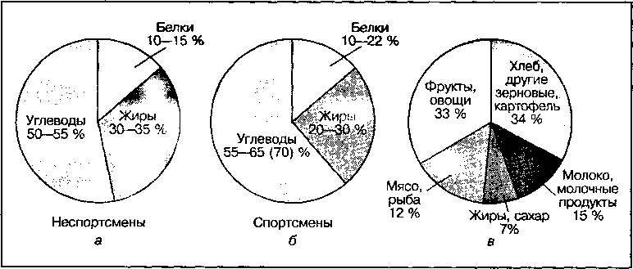

*Рис. 211*

Сбалансированность основных пищевых веществ для взрослого человека, не занимающегося спортом (а), и спортсмена (б), а также продуктов дневного рациона (в)

**ТАБЛИЦА 43. Реакция pH золы пищевых продуктов**

|  |  |  |
| --- | --- | --- |
| Кислая | Нейтральная | Щелочная |
| Хлеб  Зерновые продукты Чечевица  Орехи (грецкие, арахис)  Слива  Клюква  Мясо  Птица  Яйца  Рыба  Сыр | Крахмал  Маргарин  Масло животное  Масло растительное  Сало  Сахар | Фрукты:  абрикосы, ананасы, апельсины, виноград, вишня, ежевика, клубника, крыжовник, лимон, малина, манго, мандарины, оливки, персики, смородина, яблоки Овощи:  капуста, лук, морковь, редис, салат, свекла, томаты, картофель Грибы Бобы |

Из углеводов в рационе питания большая часть (до 65 %) должна обес­печиваться сложными углеводами (полисахаридами). Суточная потребность жиров в рационе питания должна обеспечиваться на 70 % жирами животно­го происхождения и на 30 % — растительного происхождения, которые со­держат моно- и полиненасыщенные жирные кислоты. Источниками полно­ценного белка являются продукты животного происхождения.

Кислотность и щелочность пищевых продуктов. Пищевые продук­ты содержат определенное количество кислот и щелочей, поэтому могут влиять на кислотно-щелочное равновесие в организме, смещая его в кислую или щелочную сторону. Буферные системы, находящиеся в орга­низме, противодействуют этому. Однако возможности их ограничены, а при мышечной деятельности накапливаются кислые продукты метаболиз­ма. Поэтому необходимо ограничивать поступление в организм кислых продуктов питания после интенсивных физических нагрузок, с тем чтобы предотвратить усиление закисления внутренней среды организма спорт­смена.

К закисляющим относятся хлеб и другие зерновые продукты, а также мясо, рыба, яйца, кислотность которых определяют по реакции золы пи­щевых продуктов (табл. 43). На накопление кислых и щелочных компонен­тов в тканях влияют витамины. Так, при недостатке витамина В1 в организ­ме ограничивается окисление пировиноградной и других органических кислот, что способствует закислению внутренней среды организма и пред­располагает к заболеваниям.

1. Родь отдельных химических компонентов пиши в обеспечении мышечной деятельности

Основными химическими компонентами пищи являются следующие шесть групп веществ: поставщики энергии (углеводы, жиры, белки), незамени­мые аминокислоты, незаменимые жирные кислоты, витамины, мине­ральные вещества и вода (см. табл. 39). Каждое вещество выполняет конкретную функцию в жизнедеятельности организма и влияет на выпол­нение физической работы.

Основными источниками энергии в тканях организма являются углево­ды и жиры. Жиры выполняют также структурную функцию. Белки могут использоваться в качестве энергетического источника, однако основная их функция — структурная. Витамины входят в состав многих ферментов и яв­ляются регуляторами различных метаболических процессов. Минеральные вещества также выполняют регуляторную роль и входят в структуру раз­личных тканей, особенно костной, и крови. Вода создает внутреннюю сре­ду организма и обеспечивает протекание химических реакций.

Организм человека способен синтезировать и запасать многие пита­тельные вещества, однако некоторые из них в организме не синтезируют­ся. Они называются незаменимыми эссенциальными факторами питания и должны поступать с пищей. При их недопоступлении нарушаются многие обменные процессы, а также процессы адаптации при мышечной деятель­ности, могут развиваться заболевания.

***Роль углеволов в обеспечении мышечной леятельности***

Углеводы занимают одно из самых важных мест в питании человека, пос­кольку являются основным источником энергии при интенсивной мышеч­ной деятельности (рис. 212). От запасов углеводов в скелетных мышцах и печени зависит продолжительность аэробной физической работы или про­явление высокого уровня выносливости, а также время наступления утом­ления. Углеводы пищи обеспечивают определенный уровень глюкозы в крови, которая является основным энергетическим субстратом мозга, а также накопление запасов гликогена в скелетных мышцах и печени.

Особенности применения отдельных типов углеводов. Углеводы находятся в основном в продуктах растительного происхождения (хлебе, крупах, макаронах, картофеле, сахаре, овощах и фруктах) в виде моно-, ди- и полисахаридов (см. главу 9). Ди- и полисахариды пищи в системе пищеварения подвергаются ферментативному гидролизу и превращаются преимущественно в глюкозу.

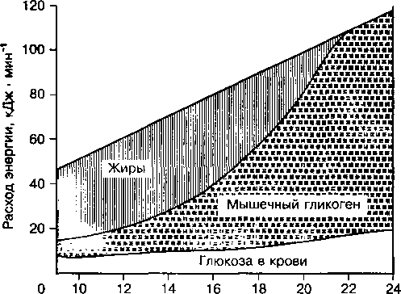

*Рис. 212*

Относительный вклад углеводов и жиров в энергетику бега в зависимости от его интенсивности

Скорость бега, км - ч 1

Моносахариды пищи представлены в основном глюкозой и фруктозой, которые содержатся во многих фруктах, меде и называются сахарами. В организм они поступают в свободном виде либо образуются в процессе пищеварения из ди- и полисахаридов пищи. Поступление в организм боль­шого количества свободной глюкозы и быстрое ее всасывание в кровь (уже через 15—20 мин после приема пищи она обнаруживается в крови) приводит к гипергликемии крови, что активирует функцию поджелудочной железы, которая выделяет гормон инсулин, обеспечивающий поступление глюкозы в ткани, где она используется для синтеза гликогена, а при зна­чительном избытке — и для синтеза жиров. После действия инсулина уровень глюкозы в крови снижается, что может привести к гипогликемии и общей слабости. Систематическая активация поджелудочной железы может способствовать развитию заболевания сахарным диабетом. Поэто­му количество моносахаридов в питании людей, особенно в пожилом воз­расте, должно быть ограничено и не превышать 25—35 % общего количес­тва потребляемых углеводов.

Свободная глюкоза используется в клинике для быстрого повышения ее концентрации в крови и улучшения питания тканей. В спортивной практике глюкозу применяют во время двигательной работы, а также в период отдыха для ускорения восстановления запасов гликогена. Приме­нять глюкозу за 1,5—3 ч до начала длительных физических нагрузок не рекомендуется, особенно во время соревнований, так как это ускоряет исчерпание запасов гликогена и подавляет использование жиров. Часто вместо глюкозы для накопления гликогена в печени используют фрукто­зу. Фруктоза с меньшей скоростью всасывается в кровь из желудочно­кишечного тракта и не активирует функцию поджелудочной железы, однако восстанавливает гликоген в два раза медленнее, чем глюкоза и другие углеводы.

Дисахариды растительной пищи представлены сахарозой — основным компонентом пищевого сахара и многих сладостей (конфет, тортов, ва­ренья). При расщеплении полисахаридов в системе пищеварения образу­ется дисахарид мальтоза, которая расщепляется на две молекулы глюко­зы. Сахароза распадается на глюкозу и фруктозу. Одновременное потреб­ление большого количества сахарозы, как и моносахаридов, может вызы­вать гипергликемию и ее последствия, поэтому оправдано только при не­обходимости быстрого восстановления запасов энергии.

В молоке и молочных продуктах находится дисахарид лактоза — «мо­лочный сахар». Это основной углевод пищи детей первого года жизни. Во взрослом организме может нарушаться усвоение лактозы. В связи с этим разработаны отдельные рекомендации об исключении молочных продук­тов из рациона питания. Однако врачи опровергают такое мнение, тем бо­лее что кисломолочные продукты не содержат лактозы.

Полисахариды пищи представлены в основном крахмалом, который находится в растительных продуктах (картофеле, крупах, хлебе, рисе и др.), а также гликогеном — «животным крахмалом». В системе пищеваре­ния человека крахмал медленно расщепляется до молекул глюкозы, кото­рые постепенно всасываются в кровь, что не вызывает гипергликемии в крови. Поэтому в рационе питания должны преобладать полисахариды (до 65 %). Гликоген вносится с продуктами питания в малых количествах (5— 15 г ■ сут-1).

Отдельные группы углеводов различаются доступностью для гидроли­тических ферментов в желудочно-кишечном тракте и скоростью поступле­ния глюкозы в кровь, что обозначается как гликемический индекс. Разли­чают продукты с высоким, средним и низким гликемическим индексом, использование которых приводит к разному увеличению уровня глюкозы в крови.

Пищевые волокна — это полисахариды растений, которые в организ­ме человека в процессе пищеварения не расщепляются. К ним относятся целлюлоза (клетчатка), гемицеллюлоза, а также пектин и лигнин. Они про­ходят желудочно-кишечный тракт без изменений и поэтому называются балластными веществами.

Пищевые волокна не являются питательными веществами, однако иг­рают важную регуляторную роль в процессах пищеварения различных ве­ществ. Они усиливают продвижение пищевой массы, образование кишеч­ного сока, желчеотделение, стимулируют выведение из организма холес­терина, замедляют процесс всасывания глюкозы при большом потребле­нии сахара, а также связывают ядовитые вещества и выводят их из кишеч­ника. Постоянное поступление волокон в организм человека снижает ве­роятность заболевания атеросклерозом, раком, а также улучшает функцию желудочно-кишечного тракта. Тем не менее избыточное их количество уменьшает всасывание минеральных веществ (Fe, Са, Mg, Си), а также жи­рорастворимых витаминов. Пищевые волокна содержатся в ржаном хлебе, овощах (капусте, свекле, моркови), фруктах (яблоках, черносливе). Норма потребления их — 10—15 г • сут'1.

Потребление углеводов после физических нагрузок. Суточная потребность в углеводах для взрослого человека зависит от энергозатрат организма и составляет в среднем 300—400 г ■ сут-1.

Для спортсменов нормы потребления углеводов увеличиваются в свя­зи с дополнительным расходом энергии при выполнении работы. В от­дельных видах спорта ее расход почти в 1,5—2 раза больше, чем у людей, занятых физическим трудом. Поэтому потребность в углеводах увеличива­ется и составляет в среднем 400—700 г • сут"1. Поскольку расход энергии зависит от массы тела и уровня двигательной активности, количество уг­леводов, необходимое для восполнения израсходованной энергии, с учетом этих показателей можно рассчитать, умножив массу тела (кг) на ко­личество углеводов (г • кг-1 ■ сут-1), соответствующее уровню двигательной активности (табл. 44).

В видах спорта на выносливость при интенсивных тренировках и в пер­вые сутки после них рекомендуется потреблять 10 г углеводов на 1 кг мас­сы тела в сутки, а в силовых и скоростно-силовых — 7 г на 1 кг массы тела, что составляет 700 и 490 г • сут"1 соответственно при массе тела 70 кг.

ТАБЛИЦА 44 Потребление углеводов при разном уровне двигательной активности

|  |  |
| --- | --- |
| Двигательная активность | Количество углеводов, г • кг-1 • сут-1 |
| Незначительная в течение 1 ч | 4-5 |
| Незначительная умеренная в течение 1 ч | 5—6 |
| Умеренная в течение 1—2 ч | 6-7 |
| Умеренно высокая в течение 2—4 ч | 7-8 |
| Высокая в течение 4 ч | 8—10 |

Для спортсменов допускается увеличение нормы потребления простых углеводов (сахара) до 100 г ■ сут-1 и более. Для людей, ведущих малопод­вижный образ жизни, и в пожилом возрасте потребление сахара не дол­жно превышать 50 г.

Уменьшение содержания углеводов в пище ниже 300 г усиливает распад клеточных белков, окисление жиров и образование кетоновых тел, что может привести к ацидозу. Систематическое избыточное поступ­ление углеводов с пищей может привести к ожирению, атеросклерозу, сахарному диабету, так как часть углеводов превращается в жиры и холестерин.

Запасы гликогена в скелетных мышцах и печени исчерпываются после 2—3 ч интенсивной физической нагрузки, соответствующей 60—80 % МПК. Они могут исчерпаться и за более короткое время при работе высокой мощности в пределах 90—130 % МПК (см. главу 9), однако восстанавли­ваются довольно медленно — 5 % в час. Поэтому в период отдыха созда­ются условия для более быстрого восстановления запасов гликогена.

Скорость восстановления запасов гликогена в мышцах и печени после физических нагрузок зависит от скорости поступления углеводов в орга­низм, типа углеводов, выбора времени для приема углеводов в период отдыха.

Для полного восстановления запасов гликогена в мышцах после изну­рительных физических нагрузок при потреблении пищи, богатой углевода­ми, требуется около 20 ч, а при нерациональном питании — еще больше. Правильный выбор времени приема углеводов пищи после соревнований или напряженной тренировки способствует более эффективному протека­нию восстановления запасов гликогена. Установлено, что прием углеводов (50 г и больше) сразу после больших нагрузок (первые 20 мин), связанных с проявлением выносливости, а затем через каждые 2 ч, способствует более быстрому восстановлению содержания гликогена в мышцах. Более быстрый ресинтез гликогена мышц происходит при потреблении глюкозы и сахарозы (но не фруктозы) при использовании продуктов с высоким гликолитическим индексом (табл. 45).

Спортивный результат в циклических видах спорта во многом зависит от запасов гликогена в мышцах и печени, поэтому к соревнованиям необ­ходимо подходить с максимальными запасами гликогена в мышцах. Для

ТАБЛИЦА 45. Продукты питания, с которыми можно внести в организм 50 г углеводов

|  |  |  |  |
| --- | --- | --- | --- |
| Продукт | Количество продукта, г или мл | Продукт | Количество продукта, г или мл |
| Сахар | 50 | Рис | 196 |
| Мед, конфеты | 67 | Макароны | 200 |
| Сладкое печенье | 67 | Картофель вареный | 250 |
| Шоколад (плиточный) | 75 | Соки фруктовые | 300-370 |
| Изюм | 78 | Бобы | 704 |
| Хлеб ржаной | 104 | Молоко | 1000 |
| Хлеб белый | 201 | Раствор сахарозы | 833 |
| Бананы | 300 | 6 %-ный |  |

Рис. 213

Влияние метода гликогенной загрузки на уровень гликогена

225 -i

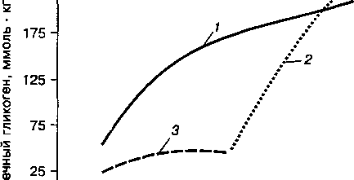

3

5

О

0 1 2 3 4 5 6

Дни

в мышцах: диета

смешанная (1), с высоким (2) и низким

1. содержанием

углеводов

этого используют метод «гликогенной загрузки», или насыщения углевода­ми. Сначала истощают запасы гликогена в мышцах и печени под влияни­ем напряженной тренировки в течение нескольких дней и ограничения потребления углеводов, а затем в последующие три дня используют бога­тую углеводами диету, с тем чтобы к соревнованиям достигнуть фазы сверхвосстановления гликогена (рис. 213). Такой метод способствует уве­личению запасов гликогена в мышцах на 20—40 %.

В период соревнований расход энергии при выполняемой одинаковой по объему работе увеличивается на 26—29 % по сравнению с трениров­кой, поэтому прием углеводов следует увеличить. Для предотвращения развития утомления, связанного со снижением запасов гликогена при дли­тельных физических нагрузках, необходимо через каждый час с момента начала соревнований принимать около 30—60 г высокогликемических уг­леводов, желательно в жидком виде.

***Роль жиров в обеспечении мышечной леятельности***

Жиры пищи, как и углеводы, являются важными энергетическими субстра­тами при длительной неинтенсивной работе до 50 % 1/02тах (см. рис. 212). Кроме того, они поставляют ненасыщенные жирные кислоты, которые не синтезируются в организме, но выполняют важные биологические функ­ции. В противоположность углеводам, запасы жиров в организме челове­ка практически неисчерпаемы (см. главу 10).

Биологическая ценность жиров пищи зависит от содержания в них не­заменимых ненасыщенных, особенно полиненасыщенных, жирных кислот.

Использование отдельных типов жиров пищи. В состав жиров пи­щи входят триглицериды (нейтральные жиры), которые составляют около 98 % общего количества жиров, а также фосфолипиды и холестерин (2 %). Их химический состав рассмотрен в главе 10.

Триглицериды, или нейтральные жиры пищи поступают в организм че­ловека с продуктами питания животного и растительного происхождения и

ТАБЛИЦА 46. Состав жирных кислот в растительных и животных жирах (г на 100 г)

|  |  |  |  |  |  |  |
| --- | --- | --- | --- | --- | --- | --- |
|  | Общее  содержание | Насы­ | Олеиновая  кислота | Полиненасыщенные жирные кислоты | | |
| Продукты | жира и жиропо­ | щенные  жирные |  | в том | числе |
|  | добных  веществ | кислоты |  | всего | линолевая | линоленовая |
| Растительные  масла: |  |  |  |  |  |  |
| арахисовое | 99,90 | 18,20 | 42,90 | 33,30 | 33,30 | Следы |
| горчичное | 99,80 | 3,90 | 22,40 | 23,40 | 17,80 | 5,60 |
| кокосовое | 99,90 | 84,60 | 7,80 | 1,70 | 1,70 | 0 |
| конопляное | 99,85 | 9,50 | 14,50 | 70,60 | 52,70 | 17,60 |
| кукурузное | 99,90 | 13,30 | 24,00 | 57,60 | 57,00 | 0,60 |
| оливковое | 99,80 | 15,75 | 64,90 | 12,10 | 12,00 | Следы |
| подсолнечное | 99,90 | 11,30 | 23,70 | 59,80 | 59,80 | 0 |
| соевое | 99,90 | 13,90 | 19,80 | 61,20 | 50,90 | 10,30 |
| хлопковое | 99,90 | 24,70 | 18,60 | 50,80 | 50,80 | Следы |
| Масло | 82,50 | 50,25 | 22,73 | 0,91 | 0,84 | 0,07 |
| сливочное  несоленое |  |  |  |  |  |  |
| Жир говяжий | 99,70 | 50,90 | 36,50 | 3,20 | 2,50 | 0,60 |
| Жир свиной | 99,70 | 39,64 | 43,00 | 10,60 | 9,40 | 0,70 |
| Маргарины: |  |  |  |  |  |  |
| столовый | 82,00 | 17,40 | 42,90 | 17,80 | 17,80 | Следы |
| молочный |  |  |  |  |  |  |
| «Здоровье» | 82,00 | 23,77 | 29,52 | 32,76 | 32,76 | Следы |

могут существенно различаться составом жирных кислот (талб. 46). Так, жиры животного происхождения (твердые жиры), кроме куриного и рыбье­го, содержат в основном насыщенные жирные кислоты. Из ненасыщенных жирных кислот в их состав может входить функционально важная арахидо­новая кислота. В этих жирах накапливаются также витамины А и D. Расти­тельные жиры пищи содержат большое количество ненасыщенных жирных кислот, в основном линолевую и линоленовую кислоты, которые необходи­мы для синтеза в организме других ненасыщенных жирных кислот, а также регуляторов действия гормонов — простагландинов. Ненасыщенные жир­ные кислоты улучшают выход в кровь синтезировавшихся в печени жиров и предотвращают ее от ожирения, проявляя липотропный эффект.

Триглицериды являются основной формой запасенной энергии, кото­рая используется при физических нагрузках. Имеется три формы тригли­церидов — жировой (адипозной) ткани, мышц и крови. Главным энергети­ческим источником в энергообеспечении работы мышц являются тригли­цериды жировой ткани. Они в процессе липолиза распадаются на глице­рин и свободные жирные кислоты, которые сразу попадают в систему кро­вообращения и транспортируются к различным тканям. При выполнении мышечной работы свободные жирные кислоты интенсивно поступают в скелетные мышцы и служат эффективным энергетическим субстратом для их работы.

Фосфолипиды пищи сходны по химическому составу с фосфолипида­ми организма человека. С ними в организм поступают полиненасыщенные жирные кислоты, фосфор, холин, инозит и другие вещества.

Среди различных фосфолипидов наибольшее значение имеет лецитин, которому присущ липотропный эффект. Он также предохраняет от разви­тия атеросклероза, стимулирует процессы кроветворения, роста и разви­тия организма. Лецитин находится в продуктах животного происхождения: мозге, икре рыб, печени, яичном желтке, сливочном масле. Суточная пот­ребность человека в лецитине составляет 0,5 г.

Холестерин не является энергетическим субстратом, однако выполня­ет многие функции в организме (см. главу 10). Нарушение его обмена при­водит к развитию заболевания сердечно-сосудистой системы и др. Одна­ко прямая взаимосвязь между поступлением холестерина с пищей и раз­витием заболеваний не подтверждена. Тем не менее рекомендуемая ра­нее норма потребления холестерина в количестве 600 мг • сут~1 в послед­нее время снижена до 300 мг • сут-1.

Источниками холестерина являются продукты животного происхожде­ния: печень, мясо, куриный желток, сливочное масло, сметана. В расти­тельных продуктах холестерин почти отсутствует. Улучшают обмен холес­терина витамины А, Е, С, РР, а также длительные физические нагрузки.

Потребление жиров при физических нагрузках. Суточная потребность взрослого человека в жирах составляет в среднем 80—100 г, т. е. 30—35 % общей калорийности пищи. Из них животные жиры составляют 70 %, расти­тельное масло — 30 % (25—45 г в зависимости от интенсивности работы).

Потребление жира зависит от суточных энерготрат и может быть сле­дующим: при энерготратах, составляющих 1500 ккал, — 42 г, 2000 — 56 г, 2500 — 69 г, 3000 — 83 г, 3500 — 97 г, 4000 ккал — 111 г в сутки. Ориен­тировочное количество жира, вносимого с продуктами питания: в 1 столо­вой ложке майонеза — 23 г, в 50 г сыра — 16 г, в 85 г свиной отбивной — 6 г, в 5 г сливочного масла — 4 г, в 100 г картофельного пюре — 0,1 г. Для жителей северных районов количество потребляемого жира увеличивается на 10 %, а для жителей южных районов — уменьшается примерно на 5 %.

Для спортсменов рекомендуется некоторое снижение доли жира в су­точном рационе питания до 20—30 % общей калорийности, так как приме­нение диеты с высоким содержанием жиров не способствует повышению спортивной работоспособности.

Жиры интенсивно используются для энергообеспечения скелетных мышц и сердца преимущественно при аэробных режимах физической ра­боты, т. е. в видах спорта на выносливость. В процессе адаптации орга­низма к таким нагрузкам липиды для работающих мышц становятся более важным источником энергии по сравнению с углеводами.

Прием пищи, богатой жирами, нежелателен за 1,5—2 ч до нагрузки и сразу после прекращения длительной и напряженной физической нагруз­ки, так как они будут препятствовать использованию мобилизованных из жировых депо жирных кислот и способствовать накоплению жира в пече­ни. Избыточное потребление жиров, как и исключение их из рациона пи­тания, отрицательно сказывается на состоянии здоровья человека, его фи­зической работоспособности.

Отдельные эргогенные вещества способны усиливать мобилизацию жиров при мышечной деятельности и их утилизацию тканями, что способ­ствует сохранению запасов мышечного гликогена. К таковым относятся кофеин, способствующий распаду триглицеридов в тканях, и карнитин, ускоряющий транспорт жирных кислот в митохондрии и их окисление.

***Роль белков в обеспечении мышечной леятельЙ&сТи*** л

Белки выполняют в организме многочисленные биологические функции, основными из которых являются обеспечение построения, роста, развития и восстановления всех клеточных структур, регуляция обмена веществ (гормоны и ферменты), в отдельных случаях используются как источник энергии. Все это вызывает существенный интерес к использованию бел­ков в питании спортсменов.

Биологическая ценность белков пищи. Белки пищи в процессе пи­щеварения подвергаются гидролизу и распадаются на 20 разных амино­кислот, которые поступают в кровь, доставляются в ткани, где использу­ются для создания новых индивидуальных белков организма человека или в других процессах. В состав белков входят 8 незаменимых амино­кислот, в которых организм очень нуждается, так как не может их синте­зировать (см. главу 12). Биологическая ценность белка пищи определя­ется двумя параметрами: аминокислотным составом и усвояемостью белка. Если в белке пищи имеются все незаменимые аминокислоты, т. е. он полноценный, и легко подвергается ферментативному гидролизу в ки­шечнике, то биологическая ценность такого белка является максималь­ной. Высокую биологическую ценность имеют белки животного проис­хождения — яйца, мясо, рыба, у которых биологическая ценность приня­та за 100 единиц, тогда как белки продуктов растительного происхожде­ния — картофеля, кукурузы, белого хлеба и овощей — имеют более низ­кую биологическую ценность: 67, 36, 30 единиц соответственно. В них отсутствует несколько незаменимых аминокислот, особенно таких как триптофан и лизин.

Для нормального синтеза белка в организме человека все незамени­мые аминокислоты должны поступать одновременно, так как они не запа­саются в организме. Поэтому белковое питание должно быть полноцен­ным. Если нет возможности получать белки животного происхождения, не­обходимо комбинировать растительные белки, в которых содержатся раз­ные аминокислоты.

Непоступление в организм отдельных незаменимых аминокислот вы­зывает нарушение синтеза структурных, ферментативных белков или гор­монов, что приводит к снижению скорости или даже к прекращению про­цессов роста, самообновления, восстановления и уменьшению массы те­ла, а следовательно, и работоспособности организма.

Потребление белков и их влияние на физическую работоспособ­ность. Количество потребляемого белка зависит от пола, массы тела, ин­тенсивности выполняемой работы. Нормы потребления белков, которые рекомендуются ВОЗ для взрослого населения и полностью удовлетворяют его потребности, составляют 0,8 г • кг-1 массы тела в сутки, а для детей и юношей — 1 г ■ кг-1. Следовательно, для мужчины с массой тела 70 кг эта норма составляет 56 г белка в сутки, а для женщины с массой тела 55 кг

* 44 г. Они обеспечивают 10—12% общего энергопотребления. Однако имеются и другие рекомендации, согласно которым потребление белка должно составлять для взрослого человека не менее 1,5 г • кг-1 • сут-1.

Для спортсменов, специализирующихся в видах спорта на выносли­вость, потребность в белках составляет 1—1,8 г ■ кг-1 • сут-1. Согласно отдельным данным, при длительной мышечной деятельности потребнос­

ти в белках высокотренированных спортсменов не должны быть ниже

1. 5 г • кг1 • сут-1, поскольку только в таком случае поддерживается по­ложительный азотистый баланс в организме спортсмена.

Для спортсменов, специализирующихся в силовых видах спорта, не­обходимо дополнительное поступление белков для увеличения мышечной массы в процессе тренировок. Нормы потребления белка в различных ре­комендациях широко варьируются. В среднем потребность в белках для спортсменов, специализирующихся на выносливость при незначительных по объему и интенсивности физических нагрузках в зависимости от энерготрат составляет 1,3—1,8 г • кг1 • сут-1, при больших тренировочных нагрузках — 2 г ■ кг-1 • сут-1, а для тяжелоатлетов и культуристов — 3 г ■ кг'1 • сут-1. Общая суточная потребность для легкоатлета-бегуна — в пределах 90— 105 г • сут-1, а тяжелоатлета — 250 г • сут"1 (табл. 47).

Избыточное потребление белков с пищей (для людей, не занимающих­ся физической работой, — больше 2,5 г ■ кг-1, а для спортсменов — боль­ше 5 г • кг-1) приводит к перегрузке желудочно-кишечного тракта, гниению их в толстом кишечнике, а также к накоплению в тканях недоокисленных и конечных продуктов распада белка, изменяющих кислотно-щелочное рав­новесие организма, что препятствует высокой спортивной работоспособ­ности.

При недопоступлении белков с пищей происходит тканевое перерас­пределение белков, извлечение белков из печени, плазмы крови, мышц и поступление их в мозг, сердце. Особенно опасно недопоступление полно­ценного белка для детей: у них наблюдается задержка роста и развития, развивается анемия, нарушается водно-солевой обмен, что может привес­ти к летальному исходу.

Потребность в белках должна удовлетворяться продуктами питания, содержащими полноценные белки (молоко и мясо нежирных сортов, яйца, рыба). Имеющиеся многочисленные протеиновые добавки дорогостоящи и не имеют существенных преимуществ перед натуральными продуктами, за исключением того факта, что большое количество белка вносится малым объемом пищи, что весьма существенно для спортсменов-тяжелоатлетов и культуристов.

**ТАБЛИЦА 47. Нормы потребления белка для спортсменов**

|  |  |  |
| --- | --- | --- |
| Показатель | Спортсмены, специализирующиеся в видах спорта на выносливость | Тяжелоатлеты |
| Масса тела, кг | 63 | 80 |
| Суточное потребление белка в расчете на 1 кг массы тела | 1,5 | 3 |
| Рекомендуемое общее потребление белка, г | 98 | 252 |
| Суточные энерготраты, ккал • сут-1 | 2800 | 3240 |
| Калории, поступающие от белков, % | 15 | 31 |
| Общее количество энергии, поступающей с белками в сутки, ккал • г-1 белка | 420 | 1004 |
| Суточное потребление белка, г • сут"1 | 105 | 251 |

Роль витаминов в обеспечении мышечной деятельности

Участие отдельных витаминов в регуляции обмена веществ рассмотрено в главе 7. В условиях мышечной деятельности витамины выполняют важную регуляторную роль, так как обеспечивают высокую скорость метаболичес­ких и окислительных процессов, связанных с механизмами энергообразо­вания, биосинтеза белка и углеводов, процессами перекисного окисления липидов, обмена минеральных веществ и т. д. Поэтому недостаточное обеспечение организма спортсмена отдельными витаминами приводит к снижению физической работоспособности. При этом снижаются как ана­эробные, так и аэробные энергетические возможности спортсменов.

Существует мнение, что суточная потребность в витаминах спортсме­нов в отдельных видах спорта существенно увеличена по сравнению с людьми, ведущими малоподвижный образ жизни. Это связано с больши­ми энерготратами спортсменов при физических нагрузках, достигающих 5000 ккал ■ сут-1 и более и увеличением скорости обмена витаминов. В та­ком случае для поддержания физиологического уровня витаминов нормы их потребления могут превышать рекомендуемые в 2—3 раза. Восполне­ние витаминов при больших физических нагрузках возможно только при разнообразном питании и дополнительном поступлении витаминов в виде поливитаминных комплексов. Однако потребление спортсменами больших количеств витаминов, в 5—10 раз превышающих рекомендуемые суточные нормы, не оказывают положительного эффекта на спортивную деятель­ность, а в отдельных случаях могут вызывать заболевания (особенно жи­рорастворимые витамины).

В зависимости от направленности питания и специфики мышечной де­ятельности в отдельных видах спорта рекомендуется потребление разных витаминов. Так, в видах спорта на выносливость используются в основном витамины, способствующие усвоению углеводов и утилизации кислорода (В,, В3, С, Е), в скоростно-силовых видах спорта — витамины, обладающие анаболическим эффектом или усиливающие синтез белка (В2, В6, В12, С, Е), а при подготовке стрелков, биатлонистов, автогонщиков — витамина А, который регулирует процессы зрения. Установлено, что отдельные вита­мины должны поступать в организм в сбалансированном виде. Чрезмер­ное потребление какого-либо витамина вызывает увеличение потребности в других витаминах. Если эта потребность не будет удовлетворена, воз­можно возникновение гипо- или авитаминоза. Так, потребление витамина А повышает потребность организма в витаминах С и В,, витамина В, — в витамине РР. Поэтому созданы и широко используются поливитаминные комплексы, в которых специально сбалансированы отдельные витамины. К ним относятся аэровит, декамевит, ундевит, гендевит, пенгексавит, аскорутин, ревит, пентавит, гексавит, глутамевит и многие другие. Они не­заменимы при больших физических и нервно-эмоциональных нагрузках (особенно в соревновательный период), а также в условиях пониженной или повышенной температуры окружающей среды. Применение этих пре­паратов улучшает энергетические процессы, сократительную способность сердца, способствует адаптации организма к физическим нагрузкам.

Для повышения эффективности действия витаминов созданы многие поливитаминные комплексы с микроэлементами (витрум, юникап, триовит, маневит, олиговит, комплевит, глутамевит и др.). Сочетание поливитами­нов с минеральными веществами оказывает положительное влияние на обмен веществ, при этом улучшаются переносимость тренировочных наг­рузок и спортивный результат.

К дополнительной витаминизации следует прибегать не только при ин­тенсивных тренировках и ответственных соревнованиях, но и в конце зимы, а также весной, когда содержание многих витаминов в пищевых продуктах снижается. Только постоянно сбалансированный по витаминам и минераль­ным веществам пищевой рацион позволяет спортсмену улучшать спортив­ные результаты без осложнений состояния здоровья в процессе многолет­них тренировок.

***Роль минеральных вешеств в режиме питания спортсменов***

Для спортсменов характерна повышенная потребность в различных мине­ральных веществах, особенно фосфора, кальция, калия и железа, которые интенсивно выводятся из организма при мышечной деятельности. Так, не­органический фосфат необходим для ресинтеза высокоэнергетических фосфатных соединений в период отдыха, а также возмещения солей в костной ткани. Поэтому в рационе питания должны быть продукты, содер­жащие фосфор. Наибольшее его количество находится в рыбе и яйцах. Дополнительное поступление может обеспечиваться глицерофосфатом, лецитином, фосфатами натрия и др.

Кальций участвует в процессах сокращения мышц, построения костной ткани, усиливает усвоение фосфора. Поэтому кальций должен вноситься в организм с фосфором в соотношении 1:1,5. Основным источником каль­ция являются молоко и творог.

При напряженной мышечной деятельности возможны потери калия, что вызывает изменения в функции сердечной мышцы, нервной системы и др. Поэтому он должен поступать в организм спортсмена в большем ко­личестве по сравнению с неспортсменами. Основным источником калия является картофель, изюм, курага.

При тренировке могут нарушаться обмен железа и его усвоение орга­низмом. Недостаточное поступление железа, плохое его усвоение, особенно если поступает с растительными продуктами (усваивается лишь 1—3 %), мо­жет привести к развитию анемии — резкому снижению гемоглобина в кро­ви, особенно у спортсменок. Недостаток железа отрицательно сказывается на спортивных результатах, особенно в видах спорта на выносливость, а также на процессах восстановления.

Для покрытия суточной потребности в железе (1,5—2 мг) необходимо 10-кратное его поступление из-за трудностей всасывания. Наиболее цен­ными источниками железа являются животные продукты — печень, «крас­ное» мясо. При избыточном поступлении железа затрудняется усвоение цинка, возрастает риск возникновения раковых заболеваний, сердечной недостаточ ности.

Для удовлетворения организма во всех минеральных веществах в ра­цион питания следует включать большое количество овощей и фруктов. Дополнительное поступление их возможно с минеральной водой или с по­ливитаминными комплексами.

У спортсменов увеличивается потребность в воде, особенно при трени­ровке в сухую жаркую погоду, при сильном движении воздуха (бег), избыточ­ном поступлении солей. Вода должна поступать в организм в требуемом ко­личестве. Жидкость следует принимать часто, но в небольшом количестве.

1. Пищевые добавки и регулирование массы тела

В период напряженных тренировок, во время соревнований, при восста­новлении организма спортсмена восполнить энерготраты (3000— 7000 ккал) и обеспечить биосинтетические процессы с помощью обычного питания весьма затруднительно. Поэтому для спортсменов созданы спе­циальные продукты повышенной биологической ценности (ППБЦ) или пи­щевые добавки с различным пищевым и химическим составом. Такие про­дукты очень концентрированы, высококалорийные, имеют специфическую метаболическую направленность — белковую, углеводную, жировую или витаминно-минеральную, а также определенную целевую направленность:

* увеличение мышечной массы;
* коррекция компонентного состава тела (уменьшение жирового ком­понента, увеличение мышечного и костного);
* увеличение скорости метаболизма и энергообразования;
* восстановление электролитического баланса;
* активацию регуляторных механизмов энергообмена и других мета­болических процессов;
* снижение массы тела и др.

Продукты повышенной биологической ценности используются в спор­те для коррекции несбалансированного суточного рациона спортсменов, питания на дистанции и между тренировочными нагрузками, ускорения процессов восстановления, корректировки массы тела.

Для развития силы и скорости, т. е. для увеличения мышечной массы в период тренировки, используются белковые добавки в виде СП-11-ко- фейный, шоколадный, фруктовый «Мультикрафка», «Астрофит» и многие другие протеинсодержащие комплексы.

Для обеспечения организма энергией при продолжительных трениров­ках в видах спорта на выносливость и соревнованиях применяются ППБЦ, содержащие большое количество углеводов, а также жиры и витамины, усиливающие окисление энергетических субстратов. Их небольшая масса поставляет в организм достаточное количество энергии и снимает у спорт­сменов высокое нервное напряжение. Это могут быть печенье «Олимп», халва «Бодрость» и др.

Для видов спорта, в которых физическая нагрузка сопровождается значительными потерями жидкости, используются специальные углевод­но-минеральные напитки «Спартакиада», «Изотоник», «Олимпик» и др. Между тренировками напитки употребляют небольшими порциями — по 20—25 мл общим объемом 50—60 мл с концентрацией минеральных ве­ществ 6—10 %. После окончания тренировки или соревнования количество жидкости может увеличиваться.

Регулирование массы тела наиболее часто связано со снижением мас­сы тела и достигается за счет уменьшения количества энергии (калорий­ности) и (или) увеличения энерготрат. В практике спорта массу тела мож­но уменьшить за счет увеличения объема тренировочных нагрузок (энер­готрат) и только в видах спорта с большим количеством тренировок — за счет снижения калорийности питания. Однако резкое снижение калорий­ности пищи не рекомендуется, поскольку это приводит к снижению рабо­тоспособности спортсменов: организм теряет большое количество воды,

минеральных веществ, истощаются запасы гликогена, структурные и со­кратительные компоненты мышц.

Лучшим способом уменьшения массы тела является сочетание посте­пенного снижения калорийности питания с увеличением энерготрат при тренировках. При таком подходе к коррекции массы тела мышечный ком­понент не изменяется — изменяется только жировой, что не оказывает от­рицательного влияния на спортивную деятельность. Однако уменьшение массы тела не должно превышать 0,5—1,0 кг в неделю, что достигается при снижении калорийности пищи на 200—500 ккал в день в сочетании с тренировками.

Иногда используется «сгонка» массы тела за счет ограничения поступ­ления жидкости и увеличения выведения воды с потом. Такой прием не­желателен для спортсмена, поскольку приводит к уменьшению объема крови, потере электролитов, гликогена в мышцах и печени, нарушению функции почек, терморегуляции. В результате снижается мышечная сила и общая работоспособность. Для коррекции массы тела созданы специаль­ные продукты — «сжигатели жира», которые содержат энергетические ме­таболиты, а также карнитин, способствующий расщеплению жира (более подробно см. в специальной литературе).

КОНТРОЛЬНЫЕ ВОПРОСЫ

1. Какие группы питательных веществ необходимы человеку?
2. Назовите основные принципы рационального питания спортсменов.
3. Каковы энерготраты людей физического труда и спортсменов опреде­ленных видов спорта? От чего они зависят?
4. Какова роль углеводов в питании спортсменов, нормы их потребления?
5. Какова роль отдельных классов жиров в обеспечении физической ра­ботоспособности? В чем особенность применения жиров в питании спортсменов?
6. Каковы нормы потребления белков для спортсменов в отдельных ви­дах спорта? В чем биологическая ценность белка пищи?
7. Каковы нормы потребления витаминов и направленность их примене­ния в отдельных видах спорта? Как восполняются потребности в вита­минах при физических тренировках?
8. Каковы особенности углеводного питания в период тренировки, сорев­нований и восстановления?
9. Каковы подходы к питанию во время физической работы? С чем это связано?
10. Для каких целей применяются в спорте ППБЦ?
11. За счет каких процессов регулируется масса тела?

**ГЛАВ А 24**

Биохимический контроль в спорте

При адаптации организма к физическим нагрузкам, перетренировке, а также при патологических состоя­ниях в организме изменяется обмен веществ, что приводит к появлению в различных тканях и биологи­ческих жидкостях отдельных метаболитов (продуктов обмена веществ), которые отражают функциональные изменения и могут служить биохимическими тестами либо показателями их характеристики. Поэтому в спорте наряду с медицинским, педагогическим, пси­хологическим и физиологическим контролем исполь­зуется биохимический контроль за функциональным состоянием спортсмена.

В практике спорта высших достижений обычно проводятся комплексные научные обследования спортсменов, дающие полную и объективную инфор­мацию о функциональном состоянии отдельных сис­тем и всего организма, о его готовности выполнять физические нагрузки. Такой контроль на уровне сбор­ных команд страны осуществляют комплексные науч­ные группы (КНГ), в состав которых входит несколько специалистов: биохимик, физиолог, психолог, врач, тренер.

1. Задачи, виды

и организация биохимического контроля

Определение биохимических показателей обмена веществ позволяет решать следующие задачи ком­плексного обследования: контроль за функциональ­ным состоянием организма спортсмена, которое от­ражает эффективность и рациональность выполняе­мой индивидуальной тренировочной программы, наблюдение за адаптационными изменениями ос­новных энергетических систем и функциональной перестройкой организма в процессе тренировки, ди­агностика предпатологических и патологических из­менений метаболизма спортсменов. Биохимический контроль позволяет также решать такие частные за-

дачи, как выявление реакции организма на физические нагрузки, оценка уровня тренированности, адекватности применения фармакологических и других восстанавливающих средств, роли энергетических метаболи­ческих систем в мышечной деятельности, воздействия климатических факторов и др. В связи с этим в практике спорта используется биохими­ческий контроль на различных этапах подготовки спортсменов.

В годичном тренировочном цикле подготовки квалифицированных спортсменов выделяют разные виды биохимического контроля:

* текущие обследования (ТО), проводимые повседневно в соответ­ствии с планом подготовки;
* этапные комплексные обследования (ЭКО), проводимые 3—4 раза в год;
* углубленные комплексные обследования (УКО), проводимые 2 раза в год;
* обследование соревновательной деятельности (ОСД).

На основании текущих обследований определяют функциональное состояние спортсмена — одно из основных показателей тренированности, оценивают уровень срочного и отставленного тренировочного эффекта физических нагрузок, проводят коррекцию физических нагрузок в ходе тренировок.

В процессе этапных и углубленных комплексных обследований спорт­сменов с помощью биохимических показателей можно оценить кумулятив­ный тренировочный эффект, причем биохимический контроль дает трене­ру, педагогу или врачу быструю и достаточно объективную информацию о росте тренированности и функциональных системах организма, а также других адаптационных изменениях.

При организации и проведении биохимического обследования особое внимание уделяется выбору тестирующих биохимических показателей: они должны быть надежными либо воспроизводимыми, повторяющимися при многократном контрольном обследовании, информативными, отражающи­ми сущность изучаемого процесса, а также валидными либо взаимосвя­занными со спортивными результатами.

В каждом конкретном случае определяются разные тестирующие био­химические показатели обмена веществ, поскольку в процессе мышечной деятельности по-разному изменяются отдельные звенья метаболизма. Первостепенное значение приобретают показатели тех звеньев обмена ве­ществ, которые являются основными в обеспечении спортивной работо­способности в данном виде спорта.

Немаловажное значение в биохимическом обследовании имеют ис­пользуемые методы определения показателей метаболизма, их точность и достоверность. В настоящее время в практике спорта широко применя­ются лабораторные экспресс-методы определения многих (около 60) раз­личных биохимических показателей в плазме крови с использованием портативного прибора LP-400 швейцарской фирмы «Доктор Ланге» или других фирм. К экспресс-методам определения функционального состоя­ния спортсменов относится также предложенный академиком В.Г. Шахба- зовым новый метод определения энергетического состояния человека, в основу которого положены изменения биоэлектрических свойств ядер эпителиальных клеток в зависимости от физиологического состояния организма. Данный метод позволяет выявить нарушение гомеостаза организма, состояние утомления и другие изменения при мышечной дея­тельности.

Контроль за функциональным состоянием организма в условиях учебно-тренировочного сбора можно осуществлять с помощью специаль­ных диагностических экспресс-наборов для биохимического анализа мочи и крови. Основаны они на способности определенного вещества (глюко­зы, белка, витамина С, кетоновых тел, мочевины, гемоглобина, нитратов и др.) реагировать с нанесенными на индикаторную полоску реактивами и изменять окраску. Обычно наносится капля исследуемой мочи на индика­торную полоску «Глюкотеста», «Пентафана», «Меди-теста» или других диагностических тестов и через 1 мин ее окраска сравнивается с индика­торной шкалой, прилагаемой к набору.

Одни и те же биохимические методы и показатели могут быть исполь­зованы для решения различных задач. Так, например, определение содер­жания лактата в крови используется при оценке уровня тренированности, направленности и эффективнности применяемого упражнения, а также при отборе лиц для занятий отдельными видами спорта.

В зависимости от решаемых задач изменяются условия проведения биохимических исследований. Поскольку многие биохимические показате­ли у тренированного и не тренированного организма в состоянии относи­тельного покоя существенно не различаются, для выявления их особен­ностей проводят обследование в состоянии покоя утром натощак (физио­логическая норма), в динамике физической нагрузки либо сразу после нее, а также в разные периоды восстановления..

При обследовании спортсменов применяются различные типы тести­рующих физических нагрузок, которые могут быть стандартными и макси­мальными (предельными). '

Стандартные физические нагрузки — это нагрузки, при которых огра­ничиваются количество и мощность выполняемой работы, что обеспечива­ется с помощью специальных приборов — эргометров. Наиболее часто ис­пользуют степэргометрию (восхождение в разном темпе на ступеньку или лестницу разной высоты, например Гарвардский степ-тест), велоэргомет- рию (фиксированную работу на велоэргометре), нагрузки на тредмиле — движущейся с фиксируемой скоростью ленте. В настоящее время сущес­твуют диагностические комплексы, позволяющие выполнять специальную дозированную физическую нагрузку: плавательный тредмил, гребные эргометры, инерционные велоэргометры и др. Стандартные физические нагрузки способствуют выявлению индивидуальных метаболических раз­личий и используются для характеристики уровня тренированности орга­низма.

Максимальные физические нагрузки применяются при выявлении уровня специальной тренированности спортсмена на разных этапах подго­товки. В данном случае используются нагрузки, наиболее характерные для данного вида спорта. Выполняются они с максимально возможной интен­сивностью для данного упражнения.

При выборе тестируемых нагрузок следует учитывать, что реакция ор­ганизма человека на физическую нагрузку может зависеть от факторов, непосредственно не связанных с уровнем тренированности, в частности от вида тестируемого упражнения, специализации спортсмена, а также от ок­ружающей обстановки, температуры среды, времени суток и др.

**Выполняя** привычную для себя работу, спортсмен может осуществить

большой ее объем и добиться значительных метаболических сдвигов в организме. Особенно отчетливо это проявляется при тестировании ана­эробных возможностей, весьма специфичных и в наибольшей степени проявляющихся только при работе, к которой спортсмен адаптирован. Следовательно, для велосипедистов наиболее подходящими являются ве- лоэргометрические тесты, для бегунов — беговые и т. д. Однако это не означает, что для легкоатлетов или спортсменов других видов спорта нельзя использовать велоэргометрические тесты, которые позволяют наиболее точно учитывать объем выполненной работы. Однако велосипе­дисты при велоэргометрическом тестировании будут иметь преимущес­тво по сравнению с представителями других видов спорта той же квали­фикации и специализирующихся в упражнениях, относящихся к той же зоне мощности.

Используемые тестируемые нагрузки, специфические по мощности и продолжительности, должны соответствовать нагрузкам, используемым спортсменом в процессе тренировки. Так, для легкоатлетов-бегунов, спе­циализирующихся на короткие и сверхдпинные дистанции, тестирующие нагрузки должны быть разными, способствующими проявлению их основ­ных двигательных качеств — скорости либо выносливости. Важным усло­вием применения тестируемых физических нагрузок является точное уста­новление их мощности либо интенсивности и длительности.

На результаты исследования влияет также температура окружающей среды, время тестирования и состояние здоровья. Более низкая работо­способность наблюдается при повышенной температуре среды, а также в утреннее и вечернее время. К тестированию, как и к занятиям спортом, особенно с максимальными нагрузками, должны допускаться только пол­ностью здоровые спортсмены, поэтому врачебный осмотр должен пред­шествовать другим видам контроля. Контрольное биохимическое тестиро­вание проводится утром натощак после относительного отдыха в течение суток. При этом должны соблюдаться примерно одинаковые условия внешней среды, которые влияют на результаты тестирования.

Изменение биохимических показателей под воздействием физических нагрузок зависит от степени тренированности, объема выполненных на­грузок, их интенсивности и анаэробной или аэробной направленности, а также от пола и возраста обследуемых. После стандартной физической нагрузки значительные биохимические сдвиги обнаруживаются у менее тренированных людей, а после .-лаксимальных — у высокотренированных. При этом после выполнения специфических для спортсменов нагрузок в условиях соревнования или в виде прикидок в тренированном организме возможны значительные биохимические изменения, которые не характер­ны для нетренированных людей.

1. Объекты исследования и основные биохимические показатели

Объектами биохимического исследования являются выдыхаемый воздух и биологические жидкости — кровь, моча, слюна, пот, а также мышечная ткань.

Выдыхаемый воздух — один из основных объектов исследования

процессов энергетического обмена в организме, использования отдель­ных энергетических источников в энергообеспечении мышечной деятель­ности. В нем определяют количество потребляемого кислорода и выдыха­емого углекислого газа. Соотношение этих показателей в определенной мере отражает интенсивность процессов энергообмена, долю в них ана­эробных и аэробных механизмов ресинтеза АТФ.

Кровь используется как один из наиболее важных объектов биохими­ческих исследований, так как в ней отражаются все метаболические изме­нения в тканевых жидкостях и лимфе организма. По изменению состава крови либо жидкой ее части — плазмы можно судить о гомеостатическом состоянии внутренней среды организма или изменении его при спортив­ной деятельности (табл. 48).

Для многих исследований требуется небольшое количество крови (0,01—0,05 мл), поэтому берут ее из безымянного пальца руки либо из ребра мочки уха. После выполненной физической работы забор крови ре-

ТАБЛИЦА 48. **Основные химические компоненты цельной крови и плазмы здоро вого взрослого человека**

|  |  |  |
| --- | --- | --- |
| Компоненты крови | Цельная кровь | Плазма |
| Вода, % | 75—85 | 90-91 |
| Сухой остаток (белок крови), % | 15-25 | 9-10 ' |
| Общий белок, г • л"1 |  | 65-80 |
| Гемоглобин, г • л'1 | 120 '40 (женщины) 140—160 (мужчины) | — |
| Гематокрит, мл • 100 мл"1 | 37—47 (женщины) 40—54 (мужчины) |  |
| Глобулины, г • л-1 | — | 20-30 |
| Альбумины, г • л"1 | — | 40—50 |
| Мочевина, ммоль • л"1 | 3,30-6,60 | 3,30-6,60 |
| Мочевая кислота, ммоль • л'1 | 0,18-0,24 | 0,24—0,29 |
| Креатин, ммоль • л-1 | 0,23-0,38 | 0,08-0,11 |
| Креатинин, ммоль • л"’ | 0,06-0,067 | 0,06-0,067 |
| Глюкоза, ммоль • л-1 | 3,30-5,50 | 3,60-5,50 |
| Молочная кислота, ммоль • л'1 | — | 1,00-2,50 |
| Пировиноградная кислота, ммоль ■ л"1 | — | 0,07-0,14 |
| Нейтральные жиры, ммоль ■ л-’ | 1,00-2,60 | 1,20—2,80 |
| Свободные жирные кислоты, ммоль • л-1 | — | 0,10-0,40 |
| Холестерин общий, ммоль • л-1 | 3,90-5,20 | 3,90-6,50 |
| Кетоновые тела, ммоль ■ л"’ | — | 8-30 |
| Ацетоуксусная кислота, ммоль • л'1 | — | 0,05-0,19 |
| Ацетон, ммоль • л"1 | 0,20 | 0,20-0,30 |
| Лимонная кислота, ммоль • л"1 | — | 0,10-0,15 |
| Аскорбиновая кислота, ммоль ■ л"1 | — | 0,05-0,10 |
| Билирубин общий, ммоль • л"1 |  | 4-26 |
| pH  Гормоны (см. главу 8) | 7,35- /,45 |  |

**комендуется проводить спустя 3—7 мин, когда наступают наибольшие**

биохимические изменения в ней.

При физических нагрузках и воздействии других факторов среды, а также при патологических изменениях обмена веществ или после приме­нения фармакологических средств содержание отдельных компонентов крови существенно изменяется. Следовательно, по результатам анализа крови можно охарактеризовать состояние здоровья человека, уровень его тренированности, протекание адаптационных процессов и др. В последние годы в связи с угрозой заражения СПИДом исследования крови необходи­мо проводить с соблюдением всех предусмотренных мер защиты.

Моча в определенной степени отражает работу почек — основного вы­делительного органа организма, а также динамику обменных процессов в различных органах и тканях. Поэтому по изменению количественного и ка­чественного ее состава можно судить о состоянии отдельных звеньев об­мена веществ, избыточному их поступлению, нарушению гомеостатичес­ких реакций в организме, в том числе связанных с мышечной деятельнос­тью. С мочой из организма выводятся избыток воды, многие электролиты, промежуточные и конечные продукты обмена веществ, гормоны, витами­ны, чужеродные вещества (табл. 49). Суточное количество мочи (диурез) в норме в среднем составляет 1,5 л. Мочу собирают в течение суток, что вносит определенные затруднения в проведение исследований. Иногда мочу берут дробными порциями (например, через 2 ч), при этом фиксиру­ют порции, полученные до выполнения физической работы и после нее. Моча не может быть достоверным объектом исследования после кратко-

|  |  |  |
| --- | --- | --- |
| Компоненты мочи | Содержание в норме | |
| г • сут 1 | ммоль ■ сут 1 |
| Органические |  |  |
| вещества: | 22—46 | — |
| мочевина | 20—35 | 333-583 |
| аминокислоты | До 1,1 | 8,8 |
| креатинин | 1,0-2,0 | 8,8—17,7 |
| мочевая кислота | 0,2—1,2 | 1,2—7,1 |
| глюкоза | 0 | 0 |
| белок | 0 | 0 |
| Неорганические |  |  |
| вещества: | 15—25 | — |
| хлорид | 3,6-9,0 | 100—250 |
| фосфор | 0,9-1,3 | 29-45 |
| неорганический |  |  |
| фосфаты | 2,0-6,7 | — |
| натрий | 3,0-6,0 | 130-260 |
| калий | 1,5—3,2 | 38-82 |
| кальций (общий) | 0,1-0,25 | 2,5-6,2 |
| магний | 0,1—0,2 | 4,2—8,4 |
| бикарбонаты | — | 0,5 ммоль • л'1 |
|  |  | (при pH 5,6) |
| азот аммиака | 0,5—1,0 | 36-71 |
| pH | 4,6-8,0 | — |

ТАБЛИЦА 49 **Химический состав мочи здорового взрослого человека**

временных тренировочных нагрузок, так как сразу после этого весьма сложно собрать необходимое для ее анализа количество.

При различных функциональных состояниях организма в моче могут появляться химические вещества, не характерные для нормы: глюкоза, бе­лок, кетоновые тела, желчные пигменты, форменные элементы крови и др. Определение этих веществ в моче может использоваться в биохимической диагностике отдельных заболеваний, а также в практике спорта для кон­троля эффективности тренировочного процесса, состояния здоровья спортсмена.

Слюна обычно используется параллельно с другими биохимическими объектами. В слюне определяют электролиты (Na и К), активность фер­ментов (амилазы), pH. Существует мнение, что слюна, обладая меньшей, чем кровь, буферной емкостью, лучше отражает изменения кислотно-ще­лочного равновесия организма человека. Однако как объект исследования слюна не получила широкого распространения, поскольку состав ее зави­сит не только от физических нагрузок и связанных с ними изменений внутритканевого обмена веществ, но и от состояния сытости («голодная» или «сытая» слюна).

Пот в отдельных случаях представляет интерес как объект исследова­ния. Необходимое для анализа количество пота собирается с помощью хлопчатобумажного белья или полотенца, которое замачивают в дистилли­рованной воде для извлечения различных компонентов пота. Экстракт вы­паривают в вакууме и подвергают анализу.

Мышечная ткань является очень показательным объектом биохими­ческого контроля мышечной деятельности, однако используется редко, так как образец мышечной ткани необходимо брать методом игольчатой био­псии. Для этого над исследуемой мышцей делается небольшой разрез кожи и с помощью специальной иглы берется кусочек (проба) мышечной ткани (2—3 мг), которая сразу замораживается в жидком азоте и в даль­нейшем подвергается структурному и биохимическому анализу. В пробах определяют количество сократительных белков (актина и миозина), АТФ- азную активность миозина, показатели энергетического потенциала (со­держание АТФ, гликогена, креатинфосфата), продукты энергетического обмена, электролиты и другие вещества. По их содержанию судят о сос­таве и функциональной активности мышц, ее энергетическом потенциале, а также изменениях, которые происходят при воздействии однократной физической нагрузки или долговременной тренировки.

При биохимическом обследовании в практике спорта используются следующие биохимические показатели:

* энергетические субстраты (АТФ, КрФ, глюкоза, свободные жирные кислоты);
* ферменты энергетического обмена (АТФ-аза, КрФ-киназа, цитохро- моксидаза, лактатдегидрогеназа и др.);
* промежуточные и конечные продукты обмена углеводов, липидов и белков (молочная и пировиноградная кислоты, кетоновые тела, мочевина, креатинин, креатин, мочевая кислота, углекислый газ и др.);
* показатели кислотно-основного состояния крови (pH крови, парци­альное давление С02, резервная щелочность или избыток буферных осно­ваний и др.);
* регуляторы обмена веществ (ферменты, гормоны, витамины, актива­торы, ингибиторы);
* минеральные вещества в биохимических жидкостях (например, би­карбонаты и соли фосфорной кислоты определяют для характеристики бу­ферной емкости крови);
* содержание общего белка, количество и соотношение белковых фракций в плазме крови;
* анаболические стероиды и другие запрещенные вещества в практи­ке спорта (допинги), выявление которых — задача допингового контроля.

1. Основные биохимические показатели состава крови и мочи, их изменение при мышечной деятельности

*Показатели углеволного обмена*

Глюкоза. Содержание глюкозы в крови поддерживается на относительно постоянном уровне специальными регуляторными механизмами в пределах 3,3—5,5 ммоль ■ л'1 (80—120 мг%). Изменение ее содержания в крови при мышечной деятельности индивидуально и зависит от уровня тренирован­ности организма, мощности и продолжительности физических упражнений. Кратковременные физические нагрузки субмаксимальной интенсивности могут вызывать повышение содержания глюкозы в крови за счет усиленной мобилизации гликогена печени. Длительные физические нагрузки приводят к снижению содержания глюкозы в крови. У нетренированных лиц это сни­жение более выражено, чем у тренированных. Повышенное содержание глюкозы в крови свидетельствует об интенсивном распаде гликогена пече­ни либо относительно малом использовании глюкозы тканями, а понижен­ное ее содержание — об исчерпании запасов гликогена печени либо интен­сивном использовании глюкозы тканями организма.

По изменению содержания глюкозы в крови судят о скорости аэроб­ного окисления ее в тканях организма при мышечной деятельности и ин­тенсивности мобилизации гликогена печени. Этот показатель обмена уг­леводов редко используется самостоятельно в спортивной диагностике, так как уровень глюкозы в крови зависит не только от воздействия физи­ческих нагрузок на организм, но и от эмоционального состояния челове­ка, гуморальных механизмов регуляции, питания и других факторов.

У здорового человека в моче глюкоза отсутствует, однако может поя­виться при интенсивной мышечной деятельности, эмоциональном возбуж­дении перед стартом и при избыточном поступлении углеводов с пищей (алиментарная глюкозурия) в результате увеличения ее уровня в крови (состояние гипергликемии). Появление глюкозы в моче при физических нагрузках свидетельствует об интенсивной мобилизации гликогена пече­ни. Постоянное наличие глюкозы в моче является диагностическим тестом заболевания сахарным диабетом.

Молочная кислота. Гликолитический механизм ресинтеза АТФ в ске­летных мышцах заканчивается образованием молочной кислоты, которая затем поступает в кровь. Выход ее в кровь после прекращения работы про­исходит постепенно, достигая максимума на 3—7-й минуте после окон-

*Рис. 214*

Изменение запасов КрФ (7) и АТФ (2), содержания лактата в скелетной мышце (3) и крови из артерии

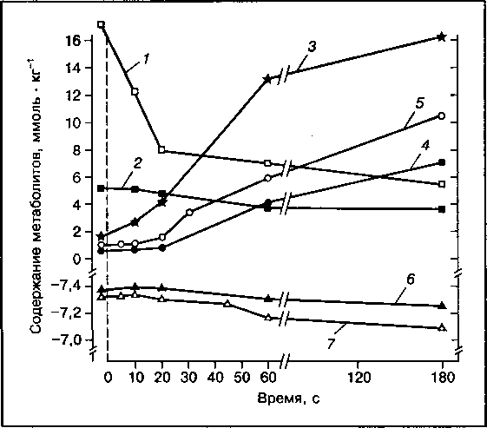

1. и бедренной вены (5) при тяжелой физической работе, а также значения pH крови из артерии (6) и бедренной вены (7)

чания работы. Содержание молочной кислоты в крови в норме в состоянии относительного покоя составляет 1—1,5 ммоль ■ л-1 (15—30 мг%) и сущес­твенно возрастает при выполнении интенсивной физической работы (рис. 214). При этом накопление ее в крови совпадает с усиленным обра­зованием в мышцах, которое существенно повышается после напряженной кратковременной нагрузки и может достичь около 30 ммоль ■ кг-1 массы при изнеможении. Количество молочной кислоты больше в венозной кро­ви, чем в артериальной. С увеличением мощности нагрузки содержание ее в крови может возрастать у нетренированного человека до 5— 6 ммоль - л-1, у тренированного — до 20 ммоль • л-1 и выше (см. рис. 146). В аэробной зоне физических нагрузок лактат составляет 2—4 ммоль - л'1, в смешанной — 4—10 ммоль - л-1, в анаэробной — более 10 ммоль • л-1. Ус­ловная граница анаэробного обмена соответствует 4 ммоль лактата в 1 л •крови и обозначается как порог анаэробного обмена (ПАНО), или лактат- ный порог (ЛП).

Снижение содержания лактата у одного и того же спортсмена при вы­полнении стандартной работы на разных этапах тренировочного процесса свидетельствует об улучшении тренированности, а повышение — об ухуд­шении.

Значительные концентрации молочной кислоты в крови после выпол­нения максимальной работы свидетельствуют о более высоком уровне тренированности при хорошем спортивном результате или о большей ме­таболической емкости гликолиза, большей устойчивости его ферментов к смещению pH в кислую сторону.

Таким образом, изменение концентрации молочной кислоты в крови после выполнения определенной физической нагрузки связано с состоя­нием тренированности спортсмена. По изменению ее содержания в крови

j

определяют анаэробные гликолитические возможности организма, что важ­но при отборе спортсменов, развитии их двигательных качеств, контроле тренировочных нагрузок и хода процессов восстановления организма.

Показатели липилного обмена

Свободные жирные кислоты. Являясь структурными компонентами липи­дов, уровень свободных жирных кислот в крови отражает скорость липо­лиза триглицеридов в печени и жировых депо. В норме содержание их в крови составляет 0,1—0,4 ммоль • л-1 и увеличивается при длительных фи­зических нагрузках.

По изменению содержания СЖК в крови контролируют степень под­ключения липидов к процессам энергообеспечения мышечной деятельнос­ти, а также экономичность энергетических систем или степень сопряжения между липидным и углеводным обменом. Высокая степень сопряжения этих механизмов энергообеспечения при выполнении аэробных нагрузок является показателем высокого уровня функциональной подготовки спорт­смена.

Кетоновые тела. Образуются они в печени из ацетил-КоА при уси­ленном окислении жирных кислот в тканях организма. Кетоновые тела из печени поступают в кровь и доставляются к тканям, в которых большая часть используется как энергетический субстрат, а меньшая выводится из организма. Уровень кетоновых тел в крови в определенной степени отра­жает скорость окисления жиров. Содержание кетоновых тел в крови в нор­ме относительно небольшое — 8 ммоль ■ л-1. При накоплении в крови до 20 ммоль ■ л-1 (кетонемия) они могут появиться в моче, тогда как в норме в моче кетоновые тела не выявляются. Появление их в моче (кетонурия) у здоровых людей наблюдается при голодании, исключении углеводов из ра­циона питания, а также при выполнении физических нагрузок большой мощности или длительности. Этот показатель имеет также диагностическое значение при выявлении заболевания сахарным диабетом, тиреотоксикозом.

По увеличению содержания кетоновых тел в крови и появлению их в моче определяют переход энергообразования с углеводных источников на липидные при мышечной активности. Более раннее подключение липид­ных источников указывает на экономичность аэробных механизмов энер­гообеспечения мышечной деятельности, что взаимосвязано с ростом тре­нированности организма.

Холестерин. Это представитель стероидных липидов, не участвующий в процессах энергообразования в организме. Содержание холестерина в плазме крови в норме составляет 3,9—6,5 ммоль ■ л'1 и зависит от пола (у мужчин выше), возраста (у детей ниже), диеты (у вегетарианцев ниже), двигательной активности. Постоянное увеличение уровня холестерина и его отдельных липопротеидных комплексов в плазме крови служит диаг­ностическим тестом развития тяжелого заболевания — атеросклероза, сопровождающегося поражением кровеносных сосудов (см. главу 10). Ус­тановлена зависимость коронарных нарушений от концентрации холесте­рина в крови (рис. 215). При поражении сосудов сердца наблюдается ишемия миокарда или инфаркт, а сосудов мозга — инсульты, сосудов ног — атрофия конечностей.

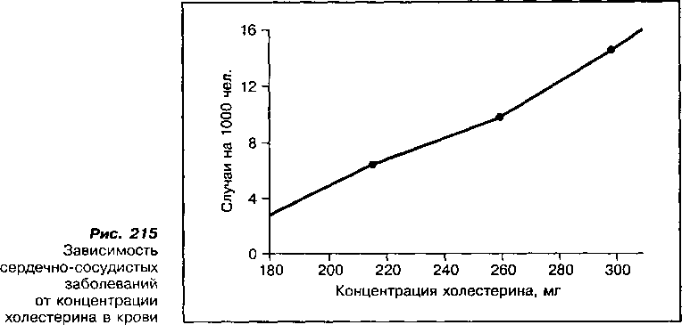

В работах последних лет показано, что выведению из организма чело­века холестерина способствуют пищевые волокна (клетчатка), содержащи­еся в овощах, фруктах, черном хлебе и других продуктах, а также лецитин и систематические занятия физическими упражнениями.

Продукты перекисного окисления липидов (ПОЛ). При физических нагрузках усиливаются процессы перекисного окисления липидов и накап­ливаются продукты этих процессов, что является одним из факторов, ли­митирующих физическую работоспособность. Поэтому при биохимичес­ком контроле реакции организма на физическую нагрузку, оценке специ­альной подготовленности спортсмена, выявлении глубины биодеструктив- ных процессов при развитии стресс-синдрома проводят анализ содержа­ния продуктов перекисного окисления в крови: малонового диальдегида, диеновых конъюгатов, а также активность ферментов глутатионпероксида- зы, глутатионредуктазы и каталазы.

Фосфолипиды. Содержание фосфолипидов в норме в крови состав­ляет 1,52—3,62 г • л-1. Повышение их уровня в крови наблюдается при диабете, заболеваниях почек, гипофункции щитовидной железы и других нарушениях обмена, а понижение — при жировой дистрофии печени, т. е. когда поражаются структуры печени, в которых они синтезируются. Для стимуляции синтеза фосфолипидов и снижения содержания в крови триглицеридов необходимо увеличить потребление с пищей липотропных веществ. Поскольку длительные физические нагрузки сопровождаются жировой дистрофией печени, в спортивной практике иногда используют контроль содержания триглицеридов и фосфолипидов в крови.

*Показатели белкового обмена*

Гемоглобин. Основным белком эритроцитов крови является гемоглобин, который выполняет кислородтранспортную функцию. Он содержит железо, связывающее кислород воздуха. Концентрация гемоглобина в крови зави­сит от пола и составляет в среднем 7,5—8,0 ммоль • л"1 (120—140 г ■ л-1)

* у женщин и 8,0—10,0 ммоль • л“1 (140—160 г • л'1) — у мужчин, а также от степени тренированности. При мышечной деятельности резко повыша­ется потребность организма в кислороде, что удовлетворяется более пол­ным извлечением его из крови, увеличением скорости кровотока, а также постепенным увеличением количества гемоглобина в крови за счет изме­нения общей массы крови. С ростом уровня тренированности спортсме­нов в видах спорта на выносливость концентрация гемоглобина в крови у женщин возрастает в среднем до 130—150 г • л~\ у мужчин — до 160— 180 г ■ л-1. Увеличение содержания гемоглобина в крови в определенной степени отражает адаптацию организма к физическим нагрузкам в гипо- ксических условиях.

При интенсивных тренировках, особенно у женщин, занимающихся циклическими видами спорта, а также при нерациональном питании про­исходит разрушение эритроцитов крови и снижение концентрации гемо­глобина до 90 г л-1 и ниже, что рассматривается как железодефицитная «спортивная анемия». В таком случае следует изменить программу трени­ровок, а в рационе питания увеличить содержание белковой пищи, желе­за и витаминов группы В.

По содержанию гемоглобина в крови можно судить об аэробных воз­можностях организма, эффективности аэробных тренировочных занятий, состоянии здоровья спортсмена.

Миоглобин. В саркоплазме скелетных и сердечной мышц находится высокоспециализированный белок, выполняющий функцию транспорта кислорода подобно гемоглобину. Содержание миоглобина в крови в нор­ме незначительное (10—70 нг • л-1). Под влиянием физических нагрузок, при патологических состояниях организма он может выходить из мышц в кровь, что приводит к повышению его содержания в крови и появлению в моче (миоглобинурия). Количество миоглобина в крови зависит от объ­ема выполненной физической нагрузки, а также от степени тренирован­ности спортсмена. Поэтому данный показатель может быть использован для диагностики функционального состояния работающих скелетных мышц.

Актин. Содержание актина в скелетных мышцах в качестве структур­ного и сократительного белка существенно увеличивается в процессе тре­нировки. По его содержанию в мышцах можно было бы контролировать развитие скоростно-силовых качеств спортсмена при тренировке, однако определение его содержания в мышцах связано с большими методически­ми затруднениями. Тем не менее после выполненных физических нагрузок отмечается появление актина в крови, что свидетельствует о разрушении либо обновлении миофибриллярных структур скелетных мышц. В крови содержание актина определяют радиоиммуннологическим методом и по его изменению судят о переносимости физических нагрузок, интенсивнос­ти восстановления миофибрилл после мышечной работы.

Альбумины и глобулины. Это низкомолекулярные основные белки плазмы крови. Альбумины составляют 50—60 % всех белков сыворотки крови, глобулины — 35—40 %. Они выполняют разнообразные функции в организме: входят в состав иммунной системы, особенно глобулины, и за­щищают организм от инфекций, участвуют в поддержании pH крови, транс­портируют различные органические и неорганические вещества, использу­ются для построения других веществ. Количественное соотношение их в сыворотке крови в норме относительно постоянно и отражает состояние здоровья человека. Соотношение этих белков изменяется при утомлении,многих заболеваниях и может использоваться в спортивной медицине как диагностический показатель состояния здоровья.

Мочевина. При усиленном распаде тканевых белков, избыточном пос­туплении в организм аминокислот в печени в процессе связывания токси­ческого для организма человека аммиака (NH3) синтезируется нетоксичес­кое азотсодержащее вещество — мочевина. Из печени мочевина поступа­ет в кровь и выводится с мочой.

Концентрация мочевины в норме в крови каждого взрослого человека индивидуальна — в пределах 3,5—6,5 ммоль ■ л-1. Она может увеличиваться до 7—8 ммоль • л-1 при значительном поступлении белков с пищей, до 16— 20 ммоль ■ л'1 — при нарушении выделительной функции почек, а также после выполнения длительной физической работы за счет усиления ката­болизма белков до 9 ммоль ■ л-1 и более.

В практике спорта этот показатель широко используется при оценке переносимости спортсменом тренировочных и соревновательных физи­ческих нагрузок, хода тренировочных занятий и процессов восстановления организма. Для получения объективной информации концентрацию моче­вины определяют на следующий день после тренировки утром натощак. Если выполненная физическая нагрузка адекватна функциональным воз­можностям организма и произошло относительно быстрое восстановление метаболизма, то содержание мочевины в крови утром натощак возвраща­ется к норме (рис. 216). Связано это с уравновешиванием скорости синтеза и распада белков в тканях организма, что свидетельствует о его восстановлении. Если содержание мочевины на следующее утро остается выше нормы, то это свидетельствует о недовосстановлении организма ли­бо развитии его утомления.

Обнаружение белка в моче. У здорового человека белок в моче отсут­ствует. Появление его (протеинурия) отмечается при заболевании почек (нефрозы), поражении мочевых путей, а также при избыточном поступлении белков с пищей или после мышечной деятельности анаэробной направлен­ности. Это связано с нарушением проницаемости клеточных мембран почек из-за закисления среды организма и выхода белков плазмы в мочу.

По наличию определенной концентрации белка в моче после выполне­ния физической работы судят о ее мощности. Так, при работе в зоне боль­шой мощности она составляет 0,5 %, при работе в зоне субмаксимальной мощности может достигать 1,5 %.

9-1

8­

7­

6­

5­

4-

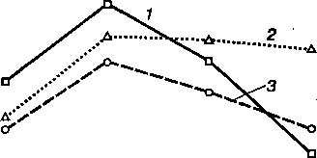

1,5 ч

5 ч

JD

17

S * ф • Т Л

1. с; 2§ il
2. - 03 5

* 8 о. о

Ф £

О Ш О

*Рис. 216*

Содержание мочевины в крови гребцов во время отдыха (1,5 ч, 5 ч и утром после тренировочного дня): 1 — полное восстановление; 2, 3 — разная степень недовосстановления

1

Исходное

содержание

мочевины

Утро

следующего

дня

Креатинин. Это вещество образуется в мышцах в процессе распада креатинфосфата. Суточное выделение его с мочой относительно постоян­но для данного человека и зависит от мышечной массы тела. У мужчин оно составляет 18—32 мг ■ кг-1 массы тела в сутки, у женщин — 10—25 мг • кг-1. По содержанию креатинина в моче можно косвенно оценить скорость кре- атинфосфокиназной реакции, а также содержание мышечной массы тела. По количеству креатинина, выделяемого с мочой, определяют содержание тощей мышечной массы тела согласно следующей формуле:

тощая масса тела = 0,0291 х креатинин мочи (мг • сут'1) + 7,38.

Изменение количества тощей массы тела свидетельствует о снижении или увеличении массы тела спортсмена за счет белков. Эти данные важ­ны в атлетической гимнастике и силовых видах спорта.

Креатин. В норме в моче взрослых людей креатин отсутствует. Обна­руживается он при перетренировке и патологических изменениях в мыш­цах, поэтому наличие креатина в моче может использоваться как тест при выявлении реакции организма на физические нагрузки.

В моче у детей раннего возраста креатин постоянно присутствует, что связано с преобладанием его синтеза над использованием в скелетных мышцах.

Показатели кислотно-основного состояния (КОС) организма

В процессе интенсивной мышечной деятельности в мышцах образуется большое количество молочной и пировиноградной кислот, которые диф­фундируют в кровь и могут вызывать метаболический ацидоз организма, что приводит к утомлению мышц и сопровождается болями в мышцах, го­ловокружением, тошнотой. Такие метаболические изменения связаны с истощением буферных резервов организма. Поскольку состояние буфер­ных систем организма имеет важное значение в проявлении высокой фи­зической работоспособности, в спортивной диагностике используются по­казатели КОС. К показателям КОС, которые в норме относительно посто­янны, относятся:

* pH крови (7,35—7,45);
* рС02 — парциальное давление углекислого газа (Н2С03 + С02) в кро­ви (35—45 мм рт. ст.);
* SB — стандартный бикарбонат плазмы крови НСОд, который при полном насыщении крови кислородом составляет 22—26 мэкв ■ л"1;
* ВВ — буферные основания цельной крови либо плазмы (43— 53 мэкв - л'1) — показатель емкости всей буферной системы крови или плазмы;
* NBB — нормальные буферные основания цельной крови при физио­логических значениях pH и С02 альвеолярного воздуха;
* BE — избыток оснований, или щелочной резерв (от —2,4 до +2,3 мэкв - л-1) — показатель избытка или недостатка буферной емкости (ВВ - NBB = BE).

Показатели КОС отражают не только изменения в буферных системах крови, но и состояние дыхательной и выделительной систем организма. Состояние кислотно-основного равновесия (КОР) в организме характери­зуется постоянством pH крови (7,34—7,36). Установлена обратная корре-

|  |  |  |  |
| --- | --- | --- | --- |
| Кислотно-основное  состояние | pH мочи | Плазма НС03 , ммоль • л"' | Плазма  н2со3,  ммоль ■ л"' |
| Норма | 6-7 | 25 | 0,625 |
| Дыхательный ацидоз | 1 | t | t |
| Дыхательный алкалоз | t | 1 | 4- |
| Метаболический ацидоз | 4- | 1 | 1 |
| Метаболический алкалоз | t | т | Т |

ТАБЛИЦА 50 **Изменение кислотно -основного состояния организма**

Примечание. Направление стрелки указывает на повышение или пони­жение показателей

ляционная зависимость между динамикой содержания лактата в крови и изменением pH крови. По изменению показателей КОС при мышечной де­ятельности можно контролировать реакцию организма на физическую на­грузку и рост тренированности спортсмена, поскольку при биохимическом контроле КОС можно определять один из этих показателей.

Наиболее информативным показателем КОС является величина BE — щелочной резерв, который увеличивается с повышением квалификации спортсменов, особенно специализирующихся в скоростно-силовых видах спорта. Большие буферные резервы организма являются серьезной пред­посылкой для улучшения спортивных результатов в этих видах спорта.

Активная реакция мочи (pH) находится в прямой зависимости от кис­лотно-основного состояния организма. При метаболическом ацидозе кис­лотность мочи увеличивается до pH 5, а при метаболическом алкалозе снижается до pH 7. В табл. 50 показана направленность изменения значе­ний pH мочи во взаимосвязи с показателями кислотно-основного состоя­ния плазмы (по Т.Т. Березову и Б.Ф. Коровкину, 1998).

***Биологически активные вешества*** — ***регуляторы обмена вешеств***

Ферменты. Особый интерес в спортивной диагностике представляют тка­невые ферменты, которые при различных функциональных состояниях ор­ганизма поступают в кровь из скелетных мышц и других тканей. Такие ферменты называются клеточными, или индикаторными. К ним относятся альдолаза, каталаза, лактатдегидрогеназа, креатинкиназа и др. Для от­дельных клеточных ферментов, например лактатдегидрогеназы скелетных мышц, характерно наличие нескольких форм (изоферментов). Появление в крови индикаторных ферментов или их отдельных изоформ, что связано с нарушением проницаемости клеточных мембран тканей, может использо­ваться при биохимическом контроле за функциональным состоянием спортсмена.

В спортивной практике часто определяют наличие в крови таких тка­невых ферментов процессов биологического окисления веществ, как аль­долаза — фермент гликолиза и каталаза — фермент, осуществляющий восстановление перекисей водорода. Появление их в крови после физи­ческих нагрузок является показателем неадекватности физической нагруз­ки, развития утомления, а скорость их исчезновения свидетельствует о скорости восстановления организма.

После выполненных физических нагрузок в крови могут появляться отдельные изоформы ферментов — креатинкиназы, лактатдегидрогена-зы, характерные для какой-то отдельной ткани. Так, после длительных физических нагрузок в крови спортсменов появляется изоформа креа- тинфосфокиназы, характерная для скелетных мышц; при остром инфар­кте миокарда в крови появляется изоформа креатинкиназы, характерная для сердечной мышцы. Если физическая нагрузка вызывает значитель­ный выход ферментов в кровь из тканей и они долго сохраняются в ней в период отдыха, то это свидетельствует о невысоком уровне трениро­ванности спортсмена, а, возможно, и о предпатологическом состоянии организма.

Гормоны. При биохимической диагностике функционального состоя­ния спортсмена информативными показателями является уровень гормо­нов в крови. Могут определяться более 20 различных гормонов, регулиру­ющих разные звенья обмена веществ. Концентрация гормонов в крови до­вольно низкая и обычно варьируется в пределах от 10~8 до 10~11 моль • л-1, что затрудняет широкое использование этих показателей в спортивной ди­агностике. Основные гормоны, которые используются при оценке функци­онального состояния спортсмена, а также их концентрация в крови в нор­ме и направленность изменения при стандартной физической нагрузке представлены в табл. 51.

Величина изменения содержания гормонов в крови зависит от мощ­ности и длительности выполняемых нагрузок, а также от степени трениро­ванности спортсмена. При работе одинаковой мощности у более трениро­ванных спортсменов наблюдаются менее значительные изменения этих показателей в крови (рис. 217). Кроме того, по изменению содержания гормонов в крови можно судить об адаптации организма к физическим нагрузкам, интенсивности регулируемых ими метаболических процессов, развитии процессов утомления, применении анаболических стероидов и других гормонов.

Витамины. Выявление витаминов в моче входит в диагностический комплекс характеристики состояния здоровья спортсменов, их физичес­кой работоспособности. В практике спорта чаще всего выявляют обеспе­ченность организма водорастворимыми витаминами, особенно витами­ном С. В моче витамины появляются при достаточном обеспечении ими

|  |  |  |
| --- | --- | --- |
| Гормон | Концентрация в крови, нг ■ л-' | Направленность изменения концентрации при физических нагрузках |
| Адреналин | 0—0,07 | t |
| Инсулин | 1—1,5 | . 1 |
| Глюкагон | 70-80 | t |
| Соматотропин | 1-6 | t |
| АКТГ | 10-200 | Т |
| Кортизол | 50-100 | t |
| Тестостерон | 3—12 (мужчины) | t |
|  | 0,1—0,3 (женщины) |  |
| Эстрадиол | 70-200 | I |
| Тироксин | 50—140 | t |

ТАБЛИЦА 51

**Направленность изменений концентрации гормонов в крови**

**при физических нагрузках**

**Рис. 217**

Направленность изменений содержания адреналина в крови в зависимости от мощности работы и степени тренированности спортсмена:

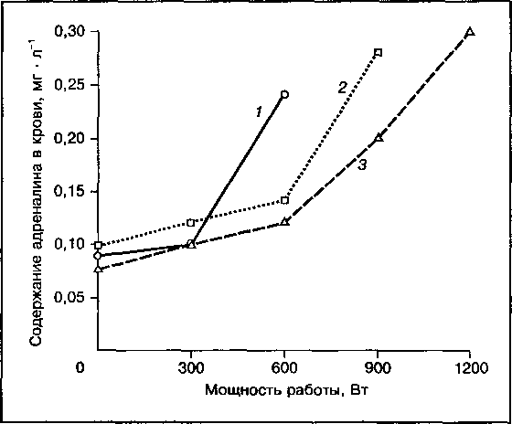

1. — неспортсмены;

2 — спортсмены- разрядники;

3 — мастера спорта

организма. Данные многочисленных исследований свидетельствуют'о не­достаточной обеспеченности многих спортсменов витаминами, поэтому контроль их содержания в организме позволит своевременно скорректи­ровать рацион питания или назначить дополнительную витаминизацию путем приема специальных поливитаминных комплексов.

Минеральные вещества

В мышцах образуется неорганический фосфат в виде фосфорной кислоты (Н3Р04) при реакциях перефосфорилирования в креатинфосфокиназном механизме синтеза АТФ и других процессах. По изменению его концентра­ции в крови можно судить о мощности креатинфосфокиназного механиз­ма энергообеспечения у спортсменов, а также об уровне тренированнос­ти, так как прирост неорганического фосфата в крови спортсменов высо­кой квалификации при выполнении анаэробной физической работы боль­ше, чем в крови менее квалифицированных спортсменов (рис. 218).

1. Биохимический контроль развития систем энергообеспе­чения организма при мышечной деятельности

Спортивный результат в определенной степени лимитируется уровнем развития механизмов энергообеспечения организма. Поэтому в практике спорта проводится контроль мощности, емкости и эффективности ана­эробных и аэробных механизмов энергообразования в процессе трени­ровки, что можно осуществлять и по биохимическим показателям.

Для оценки мощности и емкости креатинфосфокиназного механизма энергообразования используются показатели общего алактатного кисло-

*Рис. 218*

Прирост неорганического фосфата в крови гребцов низкой (1) и высокой (2) квалификации после выполнения анаэробной физической работы

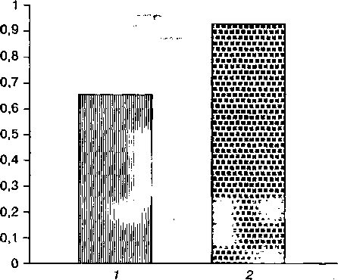

Р

ГС

•е*

о

о

■е*

о

L.

О

*

1. **0)7**

1

Её

о. о

1. 5

R

S

=Т

СО

а

ь

1. ф :т х о *

родного долга, количество креатинфосфата и активность креатинфосфо- киназы в мышцах. В тренированном организме эти показатели значитель­но выше, что свидетельствует о повышении возможностей креатинфосфо- киназного (алактатного) механизма энергообразования (табл. 52).

Степень подключения креатинфосфокиназного механизма при выпол­нении физических нагрузок можно оценить также по увеличению в крови содержания продуктов обмена КрФ в мышцах (креатина, креатинина и не­органического фосфата) или изменению их содержания в моче.

Для характеристики гликолитического механизма энергообразования часто используют величину максимального накопления лактата в артери­альной крови при максимальных физических нагрузках, а также величину общего и лактатного кислородного долга, значение pH крови и показате­ли КОС, содержание глюкозы в крови и гликогена в мышцах, активность ферментов лактатдегидрогеназы, фосфорилазы и др.

О повышении возможностей гликолитического (лактатного) энерго­образования у спортсменов свидетельствует более поздний выход на мак­симальное количество лактата в крови при предельных физических на­грузках, а также более высокий его уровень (см. табл. 52). У высококвали­фицированных спортсменов, специализирующихся в скоростных видах спорта, количество лактата в крови при интенсивных физических нагруз­ках может возрастать до 26 ммоль • л-1 и более, тогда как у нетренирован­ных людей максимально переносимое количество лактата составляет 5— 6 ммоль л'1, а 10 ммоль • л-1 может привести к летальному исходу при функциональной норме 1—1,5 ммоль л"1. Увеличение емкости гликолиза сопровождается увеличением запасов гликогена в скелетных мышцах, осо­бенно в быстрых волокнах, а также повышением активности гликолитиче- ских ферментов.

Для оценки мощности аэробного механизма энергообразования чаще всего используются уровень максимального потребления кислорода (МПК или 1/02 max), время наступления ПАНО, а также показатель кислородтранс-

ТАБЛИЦА 52. **Изменение показателей анаэробных механизмов энергообразо­вания в процессе тренировки**

|  |  |  |
| --- | --- | --- |
| Показатели | Нетренированный организм | Тренированный организм |
| 02-Д0лг общий: | 5—6 л (мужчины) | 13—15 л (мужчины) |
|  | 3—4 л (женщины) | 8—10 л (женщины) |
| алактатный | 15—18 % от общего | — |
| лактатный | 82—85 % от общего | — |
| Креатинфосфат в четырех­ | 25 ммоль • кг-1 сырой ткани | В 2—3 раза больше |
| главой мышце бедра Креатинфосфокиназа: |  |
| в покое | 20 уел. ед. • мг-1 | — |
| при анаэробной нагрузке | 200—250 уел. ед. • мг"’ | 500—600 уел. ед. • мг'1 |
| Лактат крови: |  |  |
| в покое | 1—1,5 ммоль • л'1 | 1—1,5 ммоль ■ л'1 |
| после физической нагрузки | 5—6 ммоль ■ л'1 | 10—15 ммоль • л”1 |
|  |  | (до 26 и более) |
| pH крови: |  |  |
| в покое | 7,35—7,45 | 7,35-7,45 |
| при анаэробной физической | 7,20 | 6,90 |
| нагрузке |  |  |
| Гликоген мышц | 130 ммоль • кг"1 | 50 % и больше |

портной системы крови — концентрация гемоглобина. Повышение уровня 1/02тах свидетельствует об увеличении мощности аэробного механизма энергообразования. Максимальное потребление кислорода у взрослых людей, не занимающихся спортом, у мужчин составляет 3,5 л ■ мин'1, у женщин — 2,0 л • мин-1 и зависит от массы тела. У высококвалифициро­ванных спортсменов абсолютная величина V02max у мужчин может достигать 6—7 л ■ мин-1, у женщин — 4—5 л ■ мин'1.

По длительности работы на уровне ПАНО судят о повышении емкости механизма энергообразования. Нетренированные люди не могут выпол­нять физическую работу на уровне ПАНО более 5—6 мин. У спортсменов, специализирующихся на выносливость, длительность работы на уровне ПАНО может достигать 1—2 ч.

Эффективность аэробного механизма энергообразования зависит от скорости утилизации кислорода митохондриями, что связано прежде все­го с активностью и количеством ферментов окислительного фосфорилиро­вания, количеством митохондрий, а также от доли жиров при энергообра^ зовании. Под влиянием интенсивной тренировки аэробной направленнос­ти увеличивается эффективность аэробного механизма за счет увеличения скорости окисления жиров и увеличения их роли в энергообеспечении ра­боты (рис. 219).

1. Биохимический контроль за уровнем тренированности, утомления и восстановления организма спортсмена

Уровень тренированности в практике биохимического контроля за функци­ональным состоянием спортсмена оценивается по изменению концентра­ции лактата в крови при выполнении стандартной либо предельной физи-

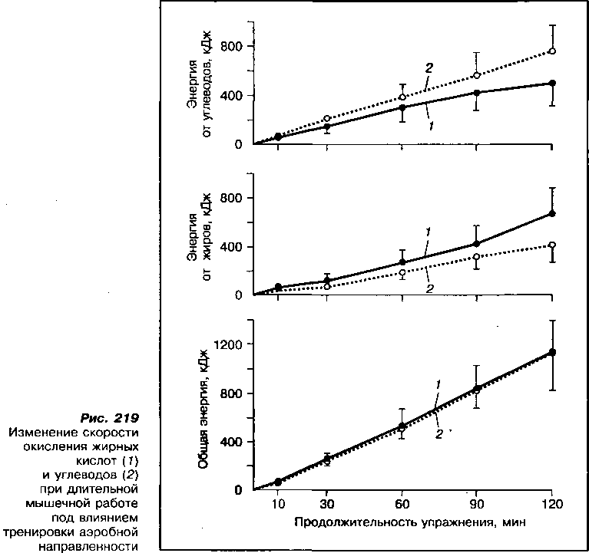

ческой нагрузки для данного контингента спортсменов. О более высоком уровне тренированности свидетельствуют:

* меньшее накопление лактата (по сравнению с нетренированными) при выполнении стандартной нагрузки, что связано с увеличением доли аэробных механизмов в энергообеспечении этой работы;
* большее накопление молочной кислоты при выполнении предельной работы, что связано с увеличением емкости гликолитического механизма энергообеспечения;
* повышение ПАНО (мощность работы, при которой резко возрастает уровень лактата в крови) у тренированных лиц по сравнению с нетрениро­ванными;
* более длительная работа на уровне ПАНО;
* меньшее увеличение содержания лактата в крови при возрастании мощности работы, что объясняется совершенствованием анаэробных про­цессов и экономичностью энерготрат организма;
* увеличение скорости утилизации лактата в период восстановления после физических нагрузок.

С увеличением уровня тренированности спортсменов в видах спорта на выносливость увеличивается общая масса крови: у мужчин — от 5—6 до 7—8 л, у женщин — от 4—4,5 до 5,5—6 л, что приводит к увеличению концен­трации гемоглобина до 160—180 г ■ л-1 — у мужчин и до 130—150 г • л~1 — у женщин.

Контроль за процессами утомления и восстановления, которые явля­ются неотъемлемыми компонентами спортивной деятельности, необходим для оценки переносимости физической нагрузки и выявления перетрени­рованное™, достаточности времени отдыха после физических нагрузок, эффективности средств повышения работоспособности, а также для ре­шения других задач.

Утомление, вызванное физическими нагрузками максимальной и суб­максимальной мощности, взаимосвязано с истощением запасов энергети­ческих субстратов (АТФ, КрФ, гликогена) в тканях, обеспечивающих этот вид работы, и накоплением продуктов их обмена в крови (молочной кис­лоты, креатина, неорганических фосфатов), поэтому и контролируется по этим показателям. При выполнении продолжительной напряженной рабо­ты развитие утомления может выявляться по длительному повышению уровня мочевины в крови после окончания работы, по изменению компо­нентов иммунной системы крови, а также по снижению содержания гормо­нов в крови и моче.

В спортивной диагностике для выявления утомления обычно опреде­ляют содержание гормонов симпато-адреналовой системы (адреналина и продуктов его обмена) в крови и моче. Эти гормоны отвечают за степень напряжения адаптационных изменений в организме. При неадекватных функциональному состоянию организма физических нагрузках наблюдает­ся снижение уровня не только гормонов, но и предшественников их син­теза в моче, что связано с исчерпанием биосинтетических резервов эн­докринных желез и указывает на перенапряжение регуляторных функций организма, контролирующих адаптационные процессы.

Для ранней диагностики перетренированное™, скрытой фазы утом­ления используется контроль за функциональной активностью иммунной системы. Для этого определяют количество и функциональную актив­ность клеток Т- и В-лимфоцитов: Т-лимфоциты обеспечивают процессы клеточного иммунитета и регулируют функцию В-лимфоцитов; В-лимфо- циты отвечают за процессы гуморального иммунитета, их функциональ­ная активность определяется по количеству иммуноглобулинов в сыво- рстке крови. .

Определение компонентов иммунной системы требует специальных условий и аппаратуры. При подключении иммунологического контроля за функциональным состоянием спортсмена необходимо знать его исходный иммунологический статус с последующим контролем в различные перио­ды тренировочного цикла. Такой контроль позволит предотвратить срыв адаптационных механизмов, исчерпание иммунной системы и развитие инфекционных заболеваний спортсменов высокой квалификации в перио­ды тренировки и подготовки к ответственным соревнованиям (особенно при резкой смене климатических зон).

Восстановление организма связано с возобновлением количества израсходованных во время работы энергетических субстратов и других веществ. Их восстановление, а также скорость обменных процессов про­исходят не одновременно (см. главу 18). Знание времени восстановле­ния в организме различных энергетических субстратов играет большую роль в правильном построении тренировочного процесса. Восстановле­ние организма оценивается по изменению количества тех метаболитов углеводного, липидного и белкового обменов в крови или моче, которые существенно изменяются под влиянием тренировочных нагрузок. Из всех показателей углеводного обмена чаще всего исследуется скорость ути­лизации во время отдыха молочной кислоты, а также липидного обмена

* нарастание содержания жирных кислот и кетоновых тел в крови, которые в период отдыха являются главным субстратом аэробного окисления, о чем свидетельствует снижение дыхательного коэффициен­та. Однако наиболее информативным показателем восстановления орга­низма после мышечной работы является продукт белкового обмена — мочевина. При мышечной деятельности усиливается катаболизм ткане­вых белков, способствующий повышению уровня мочевины в крови, поэтому нормализация ее содержания в крови свидетельствует о восста­новлении синтеза белка в мышцах, а следовательно, и восстановлении организма.

1. Контроль за применением допинга в спорте

В начале XX ст. в спорте для повышения физической работоспособнос­ти, ускорения процессов восстановления, улучшения спортивных резуль­татов стали широко применять различные стимулирующие препараты, включающие гормональные, фармакологические и физиологические, — так называемые допинги. Использование их не только создает неравные условия при спортивной борьбе, но и причиняет вред здоровью спорт­смена в результате побочного действия, а иногда являются причиной ле­тального исхода. Регулярное применение допингов, особенно гормо­нальных препаратов, вызывает нарушение функций многих физиологи­ческих систем: ..

* сердечно-сосудистой;
* эндокринной, особенно половых желез (атрофия) и гипофиза, что приводит к нарушению детородной функции, появлению мужских вторич­ных признаков у женщин (вирилизация) и увеличению молочных желез у мужчин (гинекомастия);
* пече;:и, вызывая желтухи, отеки, циррозы;
* иммунной, что приводит к частым простудам, вирусным заболеваниям;
* нервной, проявляющейся в виде психических расстройств, (агрессив­ность, депрессия, бессонница);
* прекращение роста трубчатых костей, что особенно опасно для рас­тущего организма, и др.

Многие нарушения проявляются не сразу после использования допин­гов, а спустя 10—20 лет или в потомстве. Поэтому в 1967 г. МОК создал медицинскую комиссию (МК), которая определяет список запрещенных к использованию в спорте препаратов и ведет антидопинговую работу, ор­ганизовывает и проводит допингконтроль на наличие в организме спорт­смена запрещенных препаратов. Каждый спортсмен, тренер, врач коман­ды должен знать запрещенные к использованию препараты. , ,

*Классификация лопингов*

К средствам, которые используются в спорте для повышения спортивного мастерства, относятся: допинги, допинговые методы, психологические ме­тоды, механические факторы, фармакологические средства ограниченно­го использования, а также пищевые добавки и вещества.

К средствам, которые причиняют особый вред здоровью и подверга­ются контролю, относятся допинги и допинговые методы (манипуляции).

По фармакологическому действию допинги делятся на пять классов:

1 — психостимуляторы (амфетамин, эфедрин, фенамин, кофеин, кокаин и др.); 2 — наркотические средства (морфин, алкалоиды-опиаты, промедол, фентанил и др.); 3 — анаболические стероиды (тестостерон и его произ­водные, метан-дростенолон, ретаболил, андродиол и многие другие), а также анаболические пептидные гормоны (соматотропин, гонадо­тропин, эритропоэтин); 4 — бета-блокаторы (анапримин (пропранолол), окспренолол, надолол, атенолол и др.); 5 — диуретики (новурит, дихлоти- азид, фуросемид (лазикс), клопамид, диакарб, верошпирон и др.).

Допинги являются биологически активными веществами, выделен­ными из тканей животных или растений, получены синтетически, как и их аналоги. Многие допинги входят в состав лекарств от простуды, гриппа и других заболеваний, поэтому прием спортсменом лекарств должен согла­совываться со спортивным врачом во избежание неприятностей при до- пингконтроле.

К допинговым методам относятся кровяной допинг, различные мани­пуляции (например, подавление процесса овуляции у женщин и др.).

Биологическое действие в организме отдельных классов допингов разнообразно. Так, психостимуляторы повышают спортивную деятель­ность путем активации деятельности ЦНС, сердечно-сосудистой и дыха­тельной систем, что улучшает энергетику и сократительную активность скелетных мышц, а также снимают усталость, придают уверенность в сво­их силах, однако могут привести к предельному напряжению функций этих систем и исчерпанию энергетических ресурсов. Наркотические вещества подавляют болевую чувствительность, так как являются сильными анальге­тиками, и отдаляют чувство утомления. Анаболические стероиды усили­вают процессы синтеза белка и уменьшают их распад, поэтому стимули­руют рост мышц, количества эритроцитов, способствуя ускорению адап­тации организма к мышечной деятельности и процессов восстановления, улучшению композиционного состава тела. Бета-блокаторы противодей­ствуют эффектам адреналина и норадреналина, что как бы успокаивает спортсмена, повышает адаптацию к физическим нагрузкам на выносли­вость. Диуретики, или мочегонные средства усиливают выведение из ор­ганизма солей, воды и некоторых химических веществ, что способствует снижению массы тела, выведению запрещенных препаратов.

Следует отметить, что среди рассмотренных классов допинга наибо­лее часто применяются анаболические стероиды. В тяжелой атлетике, па­уэрлифтинге, бодибилдинге их применяют около 90 % мужчин и 20 % женщин. В других видах спорта они используются в меньшей степени (78 % — футболисты, 40 % — спринтеры). При этом используемые дозы могут многократно превышать рекомендуемые (5—10 мг) и достигать 300 мг и даже 2 г.

***Задачи, объекты и методы допингконтроля***

Задачей допингконтроля является выявление возможного использования допинговых веществ и допинговых методов спортсменами на соревно­ваниях и в процессе тренировки, применение к виновным специальных санкций.

Допингконтроль проводится во время Олимпийских игр, чемпионатов мира и Европы, а в последнее время — и на менее крупных соревновани­ях либо даже в период тренировки (по решению международных спортив­ных организаций). Назначается допинговый контроль медицинской комис­сией МОК или НОК, а проводится аккредитованными МОК специальными лабораториями, обычно той страны, в которой проводятся соревнования. Допинглаборатории существуют при биохимических или других институ­тах, оснащенных современной аппаратурой.

В последнее время в качестве основного объекта контроля использу­ется проба мочи, поскольку это неинвазивный объект и собрать можно не­ограниченный объем. Образец мочи должен составлять не менее 100 мл с pH 6,5. Забор мочи производят в присутствии эксперта МК МОК. Собран­ная проба делится на две части и на холоду доставляется в центр допин­гового контроля.

С целью обнаружения применения кровяного допинга используют об­разцы венозной крови.

Для выявления допинговых веществ в моче или крови спортсмена при­меняются высокочувствительные методы биохимического анализа, так как концентрация этих веществ незначительна. К таким методам относятся: газовая хроматография, масс-спектрометрия, жидкостная хроматография, флюоросцентный иммунный анализ. При этом следует использовать не менее двух методов.

Хотя методы допингконтроля высокочувствительны, в настоящее вре­мя затруднения вызывает выявление анаболических пептидных гормонов (соматотропина, эритропоэтина и др.), а также применение кровяного до­пинга.

***Организация и проведение допингконтроля***

Проведение допингконтроля назначается медицинской комиссией МОК или НОК и осуществляется только аккредитованной ими лабораторией. Процедура контроля должна соответствовать всем правилам Медицинско­го кодекса МОК. Общая схема организации и проведения допингконтроля представлена на рис. 220. Допингконтролю подвергаются призеры сорев­нований или члены команды, избранные по жребию. После извещения о проверке на допинг спортсмен должен в течение часа явиться в пункт до­пингконтроля и сдать пробу мочи. Отказ или неявка рассматривается как применение допинга.

Забор мочи или крови производится в присутствии представителя делегации и члена МК МОК: проба делится на две части — основную и кон­трольную, которые затем кодируются и отправляются в Центр допингкон­троля. Код известен только председателю МК МОК или НОК. Спортсмен также заполняет декларацию, где указывает лекарства, которые он приме­нял в течение трех последних дней.

при первом нарушении спортсмен дисквалифицируется на три месяца, при втором — на два года, а при третьем — пожизненно.

Значительную роль в борьбе с использованием допингов играет про­ведение допингконтроля не только во время соревнований, но и в процес­се подготовки спортсменов, ужесточение санкций против спортсменов, у которых он обнаружен, а также широкая разъяснительная информация о пагубном влиянии допинга на состояние здоровья и, возможно, пожизнен­ном отстранении от спортивной деятельности.

КОНТРОЛЬНЫЕ ВОПРОСЫ г

• ' &>•

1. Каково значение биохимического контроля в практике спорта?
2. Какие выделяют формы биохимического контроля и каково их приме­нение?
3. Дайте характеристику основных объектов исследования и условий про­ведения биохимического контроля.
4. Какие тестирующие физические нагрузки следует рекомендовать бор­цу и велосипедисту? Почему?
5. Какие группы биохимических показателей используются при биохими­ческом контроле воздействия мышечной деятельности на организм?
6. Назовите основные биохимические показатели состава крови и мочи, используемые при биохимическом контроле в спорте.
7. Какие компоненты мочи изменяются после выполнения физических нагрузок? Что они отражают?
8. Изменение каких метаболитов в крови и моче может указывать на воз­можное заболевание сахарным диабетом, атеросклерозом?
9. Какие основные показатели углеводного и липидного обменов исполь­зуются в спортивной диагностике, их информативность?
10. Какие показатели белкового обмена используются при спортивной ди­агностике?
11. По каким биохимическим показателям характеризуют развитие систем энергообеспечения мышечной деятельности при тренировке?
12. По каким показателям можно определить уровень тренированности

спортсмена? •

1. Назовите основные биохимические показатели, по которым определя­ют реакцию организма на физические нагрузки.
2. По каким показателям определяют восстановление и утомление орга­низма после физических нагрузок?
3. Что такое допингконтроль, кем и как он проводится?

Словарь терминов

Авитаминоз — нарушение биохимических и физиологических процессов вследствие длительного отсутствия одного или несколь­ких витаминов в организме, приводящее к заболеванию.

Адаптация — длительная саморегуляция обмена веществ, при которой изменяется химический состав и количество ферментов в клетке.

Аденозин-3’-5'-монофосфат цикличес­кий (цАМФ) — универсальный передатчик действия отдельных гормонов на внутрикле­точные процессы. Образуется в клетке из АТФ под действием гормонов. Аденозинтрифосфорная кислота (АТФ) — основное высокоэнергетическое соедине­ние, состоящее из аденина, рибозы и трех остатков фосфорной кислоты. При гидроли­зе каждой макроэргической связи освобож­дается 7—10 ккал энергии на 1 моль, кото­рая используется при сокращении мышц и в других процессах.

Адреналин — гормон мозгового слоя над­почечников, который усиливает распад гли­когена и липидов в мышцах и печени, уве­личивает силу сердечных сокращений, регу­лирует тонус кровеносных сосудов, учас­твует в адаптации организма к физическим нагрузкам.

Азотистые основания — пуриновые и пи­римидиновые, входят в состав нуклеотидов и нуклеиновых кислот.

Азотистый баланс — соотношение коли­чества азота, поступившего с пищей и вы­деленного из организма за сутки.

Активная реакция среды — кислая, щелоч­ная или нейтральная, зависит от соотноше­ния концентрации свободных водородных и гидроксильных ионов в биологической сре­де. Определяется водородным показателем (pH).

Активный (каталитический) центр фер­мента — участок молекулы фермента, на котором происходит связывание и превра­щение вещества — субстрата.

**Активный транспорт вещества — перенос**

веществ через мембраны клеток против градиента его концентрации, происходящий с затратой энергии.

Актин — сократительный белок мышечной ткани, находится в тонких нитях миофиб- рилл.

Алактатный кислородный долг — часть кислорода, которая тратится на восстанов­ление израсходованного при работе креа­тинфосфата.

Алкалоз — защелачивание внутренней сре­ды организма при увеличении щелочных ве­ществ или уменьшении кислых. Аллостерический центр фермента —

участок молекулы фермента, с которым мо­гут связываться специфические вещества, изменять структуру фермента и его актив­ность.

Альдостерон — гормон коры надпочечни­ков из группы кортикостероидов. Регулиру­ет минеральный обмен в организме. Основ­ной минералокортикоид. /

Амилазы — ферменты, расщепляющие по­лисахариды пищи (крахмал) и гликоген в процессе пищеварения. •

Аминокислоты — органические кислоты, содержащие аминогруппу (—NH2). Основной структурный компонент белков. Аминокислоты заменимые — кислоты, ко­торые могут синтезироваться в организме человека.

Аминокислоты незаменимые — кислоты, которые не синтезируются в тканях организ­ма: валин, гистидин, лейцин, изолейцин, ли­зин, метионин, треонин, фенилаланин. Анаболизм — см. ассимиляция.

Анаболики — химические вещества, часто гормональной природы, которые стимулиру­ют синтез белка в тканях организма и уве­личивают мышечную массу, ускоряя восста­новление организма. •

Анаболические стероиды — вещества сте­роидной природы, которые стимулируют

процессы биосинтеза белка и рост мышеч­ной массы подобно гормону тестостерону. Анаэробное окисление углеводов (гли­колиз или гликогенолиз) — расщепление глюкозы, гликогена в тканях организма без участия 02 до молочной кислоты и АТФ. Анаэробный обмен — процесс распада пи­тательных веществ, протекающий в клетках организма без участия кислорода (02). Андрогены — мужские половые гормоны. Анемия — малокровие, снижение уровня ге­моглобина в крови.

Антикодон — участок молекулы тРНК, сос­тоящий из трех нуклеотидов, комплемента­рен кодону иРНК.

Антиоксиданты — вещества, тормозящие реакции перекисного окисления мембран­ных липидов. Используются в практике спорта и клинике для предотвращения на­копления токсичных перекисей водорода в тканях.

Апофермент — белковая часть сложного фермента, обусловливающая специфич­ность его действия.

Ассимиляция (анаболизм) — усвоение не­обходимых для организма веществ и синтез специфических для организма соединений. Протекает с поглощением энергии. Атеросклероз — утолщение артерий, поте­ря ими эластичности, образование бляшек из-за отложения в стенках сосудов холесте­рина, что приводит к сужению просвета артерий и связанных с этим нарушениям обмена веществ в тканях.

АТФ-аза (аденозинтрифосфатаза) — фермент, расщепляющий молекулы АТФ до АДФ и Н3Р04. От ее активности в миозине скелетных мышц зависят скоростные качес­тва человека.

Ацетил-КоА — активная форма уксусной кислоты (СН3—СО—КоА), интегратор внут­риклеточного обмена углеводов, жиров и белков.

Ацетилхолин — сложный эфир холина и ук­сусной кислоты, который образуется в нер­вных окончаниях под действием фермента холинацетилазы. Является химическим пе­редатчиком парасимпатической нервной системы.

Ацидоз — закисление внутренней среды организма, связанное с накоплением в тканях кислых продуктов обмена веществ. Возникновение при напряженной мышеч­ной работе приводит к развитию утом­ления.

Аэробное окисление углеводов — окис­ление молекулы глюкозы в тканях организ­ма с участием кислорода до конечных про­дуктов обмена с образованием 38 АТФ. Аэробный обмен (клеточное дыхание) — процесс распада и окисления питательных веществ с участием кислорода, протекаю­щий в митохондриях с образованием АТФ. Белки — высокомолекулярные азотсодер­жащие соединения, состоящие из амино­кислот.

Белки глобулярные — белки, которые имеют округлую или эллипсовидную форму

* глобулу.

Белки полноценные — белки пищи, содер­жащие все независимые аминокислоты. Белки фибриллярные — белки, которые имеют нитевидную форму (мышечный белок миозин, белок сухожилий коллаген и др.). Белковый минимум — наименьшее коли­чество белков пищи, которое восполняет израсходованные белки организма. Бета-блокаторы ((3-блокаторы) — вещес­тва, блокирующие передачу нервных им­пульсов через синапс. Обладают способ­ностью повышать работоспособность. Бета-клетки ((3-клетки) — клетки островков Лангерганса поджелудочной железы, секре- тирующие гормон инсулин.

Бета-окисление ((3-окисление) — распад жирных кислот на двууглеродные остатки ук­сусной кислоты — ацетил-КоА, которые да­лее окисляются в цикле лимонной кислоты. Биологическая химия — раздел биологии, изучающий химический состав, свойства молекул живых организмов и превращения веществ в процессе жизнедеятельности. Биологическое окисление — процесс ферментативного переноса водорода (элёк- тронов и протонов) от окисляемого вещес­тва (акцептора) на другое вещество (донор), который сопровождается освобождением свободной энергии.

Биосинтез белка — процесс образования новых молекул белка, протекает на рибосо­мах с участием нуклеиновых кислот в два ос­новных этапа: транскрипция — синтез в ядре информационной РНК на ДНК как матрице; трансляция — перевод информации, закоди­рованный в молекуле иРНК в последователь­ность аминокислотных остатков в молекуле белка (синтез белка на рибосомах). Буферная емкость — величина, характери­зующая способность буферной системы связывать Н+ или ОН" и удерживать посто-

янство pH среды. При тренировке увеличи­вается.

Буферная система — смесь слабых кислот или оснований с их солями и белков, спо­собная связывать избыток ионов Н+ и гид­роксила ОН", поддерживать постоянство pH среды.

Быстросокращающиеся волокна (БС-во­локна) — тип мышечного волокна, для кото­рого характерны анаэробные процессы энергообразования и большая скорость сокращения.

Вазопрессин — гормон задней доли гипо­физа. Регулирует выделение из организма воды, ионов Na, К. Обладает антидиурети- ческим действием.

Валентность — способность атомов хими­ческих элементов образовывать химические связи с атомами других элементов. Зависит от строения внешних электронных оболочек атома.

Витамины — регуляторы обмена веществ, не синтезируются в организме человека, поступают в организм с пищей.

Вода гидротационная — вода, связанная с ионами или молекулами веществ.

Вода иммобильная — вода, содержащаяся между молекулами внутриклеточных белков и в составе клеточных мембран.

Вода свободная — вода, входящая в состав биологических жидкостей.

Вода эндогенная — вода, образующаяся в организме при окислении органических ве­ществ.

Водородный показатель (pH) — показа­тель активной реакции среды, равный от­рицательному десятичному логарифму концентрации ионов водорода в данном растворе: pH 1д[Н+].

Восстановительное аминирование ами­нокислот — образование в клетках организ­ма аминокислот из кетокислот.

Всасывание — проникновение в кровь или лимфу из кишечника различных веществ (через эпителий ворсинок). Механизмы вса­сывания отдельных пищевых компонентов различны.

**Гаммааминомасляная кислота (ГАМК) —**

образуется в тканях головного мозга при декарбоксилировании глутаминовой кисло­ты, является фактором торможения дея­тельности ЦНС; в ЦНС участвует в энергети­ческих процессах, повышает окисление глю­козы; в клинике используется как лекар­ственный препарат.

**Гем — небелковая часть гемоглобина,** миог-

лобина и других белков, придающая им красный цвет; является комплексом прото- порфирина с двухвалентным железом. Гемоглобин (НЬ) — сложный белок эритро­цитов крови, состоящий из небелковой час­ти — гема и белковой части — глобина; вы­полняет транспортную функцию (доставку

1. из легких в ткани и С02 — от тканей к легким), а также буферное действие. Кисло­родная емкость крови зависит от содержа­ния гемоглобина.

Гемолиз — разрыв мембран эритроцитов крови и выход из них гемоглобина в плазму. Ген-оператор — участок молекулы ДНК, ко­торый включает процесс синтеза белка на основе структурного гена.

Ген-регулятор — участок молекулы ДНК, который регулирует активность структурных генов, изменяя активность гена-оператора. Ген структурный — участок ДНК, который хранит информацию о структуре определен­ного белка. '

Гетерохронность восстановления — раз­новременность восстановления веществ, израсходованных в процессе мышечного сокращения.

Гидрогенизация жира — реакция взаимо­действия жидкого жира с водородом, при которой образуется твердый жир.

Гидролиз — реакция распада сложных ве­ществ до более простых при участии воды. Гипервитаминоз — состояние организма, вызванное избыточным содержанием витами­нов в тканях, в основном жирорастворимых. Гипергликемия — повышенное содержание глюкозы в крови (выше 8 ммоль • л-1). •

Гипертонический раствор — один из двух растворов, осмотическое давление у кото­рого выше.

Гиповитаминоз — состояние организма, вызванное нарушением обмена веществ при недостаточном содержании в нем вита­минов.

Гипогликемия — пониженное содержание глюкозы в крови (ниже 3 ммоль • л"’). Гипотонический раствор — один из двух растворов, осмотическое давление у которо­го ниже, так как концентрация его меньше. Гликоген, или животный крахмал (С6Н10О5)п — основной полисахарид орга­низма, который откладывается в печени и скелетных мышцах, является основным энергетическим резервом углеводов.

Гликолиз (гликогенолиз) — анаэробное окисление углеводов.

Глицерин — трехатомный спирт, один из продуктов гидролиза жира.

Глюкоза (С6Н1206) — основной моносаха­рид организма; структурный компонент сложных углеводов, который используется как энергетический субстрат.

Глюкозурия —появление глюкозы в моче. Глюконеогенез — процесс биосинтеза глю­козы и восстановления полисахаридов в тканях организма из веществ неуглеводной природы.

Гомеостаз — постоянство состава внутрен­ней среды организма, относительная ста­бильность биохимических показателей ме­таболизма.

Гормоны — биологически активные органи­ческие соединения, которые синтезируются в железах внутренней секреции и регулиру­ют обмен веществ и функции организма. Гормоны (тканевые) — биологически ак­тивные вещества, вырабатываемые в неко­торых тканях и оказывающие регуляторное действие.

Дегидрогеназы — ферменты, катализирую­щие реакции биологического окисления пи­тательных веществ, т. е. отщепление и пе­редачу водорода (Н+) от вещества, которое окисляется, на вещество, которое восста­навливается.

Дегидрогенизация — реакция отщепления водорода от молекул органических соеди­нений.

**Дезоксирибонуклеиновая кислота (ДНК)**

* тип нуклеиновой кислоты, которая хранит и передает наследственную информацию организма, в первую очередь о структуре белков.

Декарбоксилирование — реакция отщеп­ления карбоксильной группы органических кислот, что приводит к образованию новых веществ в тканях организма и С02. Декстрины — продукты неполного гидро­лиза крахмала, относящиеся к полисаха­ридам.

Депонирование углеводов — отложение в печени и скелетных мышцах глюкозы в виде гликогена, который является основным энергетическим запасом углеводов в орга­низме.

Дисахариды (С^Н^О,,) — углеводы, сос­тоящие из двух молекул моносахаридов. Ос­новные представители — сахароза, лактоза, мальтоза.

Диссимиляция (катаболизм) — совокуп­ность биохимических реакций, обеспечива­ющих распад веществ, извлечение из них энергии и выделение продуктов распада во внешнюю среду.

Диссоциация — распад молекул на ионы или ионизация атомных групп в органичес­ких веществах.

Диффузия — самопроизвольное переме­щение молекул растворенного вещества из области повышенной концентрации в об­ласть пониженной его концентрации. Влия­ет на скорость химических реакций и фун­кции систем организма. Особым видом диффузии является осмос.

Дыхательная цепь — строго упорядоченная система окислительно-восстановительных ферментов и передатчиков на внутренних мембранах митохондрий, на которой закан­чивается процесс биологического окис­ления веществ с участием кислорода. Энергия, выделяющаяся при окислении ве­ществ, аккумулируется в молекулах АТФ или рассеивается в виде тепла.

Желчные кислоты — органические соеди­нения, которые образуются в печени из хо­лестерина, выделяются в кишечник с жел­чью; необходимы для переваривания липи­дов пищи. Участвуют в процессах эмульги­рования жиров, активации поджелудочной липазы и всасывании жирных кислот в тон­ком кишечнике.

Жир структурный — входит в состав про­топлазмы и структурных образований кле­ток. Не используется для энергетических нужд.

Жирные кислоты — структурный компонент жиров; отличаются друг от друга длиной уг­леродной цепи, степенью насыщенности, структурной конформацией и др. В организ­ме человека играют энергетическую роль. Жировая инфильтрация печени — накоп­ление избытка жира в клетках печени, что резко ослабляет ее функциональную дея­тельность.

**Жиры нейтральные (триглицериды) —**

не растворяющиеся в воде липиды, обра­зованные высокомолекулярными жирными кислотами и трехатомным спиртом глице­рином. Депонируются в жировой ткани ор­ганизма и представляют резервный жир, который используется как энергетический субстрат.

Изомерия — существование химических со­единений, молекулы которых имеют одина­ковый качественный и количественный сос­тав, но разные структуру и свойства. Изотонические растворы — растворы, имеющие при одинаковых условиях равное осмотическое давление.

Изоферменты — формы ферментов, кото­рые имеют различную первичную структуру, но выполняют идентичную каталитическую функцию. Появление новых изоферментов возможно при генетическом нарушении процессов биосинтеза белка. Ингибирование ферментов — снижение ак­тивности фермента (скорости процесса) под воздействием веществ-ингибиторов. Часто это метаболиты или субстраты реакций. Инозит — циклический шестиатомный спирт циклогексана, витаминоподобное ве­щество; входит в состав фосфолипидов, ре­гулирует липидный и углеводный обмен. В медицинской и спортивной практике ис­пользуется в фосфорилированном виде как фитин.

Инсулин — гормон, синтезируемый р-клет- ками поджелудочной железы, который регу­лирует углеводный обмен путем усиления проникновения глюкозы в ткани, что приво­дит к снижению концентрации ее в крови, а также обмен жиров и белков. При недоста­точном синтезе инсулина развивается забо­левание «сахарный диабет».

Интерферон — специфический белок, син­тезируемый в лейкоцитах крови и выполня­ющий защитную функцию. Используют для профилактики и лечения острых респира­торных заболеваний.

Ионная связь — химическая связь, образо­ванная путем электростатического притяже­ния противоположно заряженных ионов: К+ + СГ = KCI.

Карбоксиангидраза — фермент, катализи­рующий синтез и расщепление угольной кислоты в крови, участвующий в удалении углекислого газа из легких.

Карбоксильная группа — функциональная группа органических карбоновых кислот. Катаболизм — см. диссимиляция.

Каталаза — фермент, катализирующий ре­акцию расщепления пероксида водорода (Н202) в тканях организма, который образу­ется при окислении органических веществ; Н202 — вредное вещество, действие катала- зы направлено на обезвреживание его в тканях: Н2Ог + Н202 -> 02 + 2 Н20. Катализаторы — вещества, изменяющие ско­рость химической реакции, но сами при этом

остающиеся без изменений. Биологические

катализаторы называются ферментами. Катехоламины — группа биологически ак­тивных веществ: гормоны и нейромедиато­ры — адреналин и норадреналин, а также предшественники их синтеза.

Кетоз — высокое содержание кетоновых тел в крови, что наблюдается при длительном голодании, физической работе и заболева­нии сахарным диабетом.

Кетоновые тела (ацетоновые тела) — продукты интенсивного распада и окис­ления липидов и жирных кислот: гидрокси- масляная кислота, ацетоуксусная кислота, ацетон. Образуются в печени из ацетил- КоА, поступают в кровь, частично извлека­ются тканями, где окисляются и дают энергию. Часть выводится с мочой (осо­бенно много при больших физических наг­рузках и заболевании сахарным диабетом). Кетонурия — выделение кетоновых тел с мочой.

**Кислотно-основное равновесие (КОР) —**

относительное постоянство водородного показателя (pH) внутренней среды организ­ма, обеспечивается буферными и физиоло­гическими системами. При мышечной дея­тельности возможны изменения КОР (см. ацидоз).

Клетчатка (целлюлоза) (С6Н10О5)п — поли­сахарид растений, который не усваивается организмом человека, так как нет фермен­тов для его гидролиза в системе пищеваре­ния; регулирует механическую функцию пи­щеварительной системы.

Коллагены — белки соединительной ткани, которые образуют очень прочные коллаге­новые волокна.

Комплементарность — взаимное дополне­ние азотистых пуриновых и пиримидиновых оснований различных цепей ДНК, т. е. нап­ротив Г и А одной цепи находятся Ц и Т дру­гой цепи.

Концентрация растворов — характеризует количество растворенного вещества в опре­деленном количестве раствора или раство­рителя.

Кофермент, или коэнзим ацетилиро­вания (КоА) — кофермент многих фермен­тов, которые катализируют реакции присое­динения ацетильных групп к другим молеку­лам. В его состав входит витамин В3. Коферменты (кофакторы) — небелковая часть фермента, которая может диссоции­ровать из ферментативного комплекса; иг­рает важную роль в каталитической функции ферментов. В их состав могут входить вита­мины, нуклеотиды, аминокислоты. Креатинфосфат — макроэргическое соеди­нение, используемое для быстрого восста­новления (ресинтеза) АТФ в мышцах и дру­гих тканях организма; поддерживает ее от­носительное постоянство в клетках (служит энергетическим буфером).

Лактат (молочная кислота) — конечный продукт анаэробного окисления углеводов

* гликолиза.

Лактатдегидрогеназа — фермент, катали­зирующий окислительно-восстановительные превращения лактата в пируват и обратно. Лактоза — дисахарид, при гидролизе обра­зуются глюкоза и галактоза. Наибольшее количество содержится в молоке (молочный сахар).

Лизис — разрыв клеточной оболочки клетки и ее гибель.

Липазы (желудочная, поджелудочная, тканевая) — ферменты, катализирующие гидролиз нейтрального жира на глицерин и жирные кислоты в пищеварительной систе­ме и тканях организма.

Липотропные вещества — вещества, влия­ющие на процессы обмена в печени, предуп­реждающие жировую инфильтрацию печени (метионин, холин, витамин В,5, ненасыщен­ные жирные кислоты. ин, лецитин). Макроэргические соединения — высокоэ­нергетические совлечения, имеющие хими­ческие связи, при -;е которых выделя­

ется не менее 7 ккал моль ' вещества сво­бодной энергии.

Максимальная иоцишль — наибольшая скорость освобождения энергии, используе­мой для ресинтеза АТФ. ■ том или ином процессе (наибольшее кояместео АТФ, ре- синтезируемое в един.* цммемм). Мальтоза (С^Н^О,,) .^удрид. при гид­ролизе которого образуете* дк -екулы глюкозы. В организме обрат.^тсш при гидро­лизе крахмала в системе г*- ^еяарамп. Медиаторы — вещества, образ* < .-вся в клетках под воздействием -«ома ль- сов или гормонов и пе:- • тс..дей­ствие на другие клетки или аи> - >мые

процессы. Основные из ^та­

лин, ацетилхолин, цик.-. -• av ' Метаболизм (обмен веи«встт} — ■ -олеи: биохимических и физиолог.'— сов, которые обеспечивал- •

организм веществ из игру дят—г .оеши усвоение их, превращение в тканях, выведе­ние продуктов обмена (метаболитов) из ор­ганизма во внешнюю среду.

А.

Миоглобин — железосодержащий белок мышц, по химическому строению и функци­ям близок к гемоглобину крови. Связывает кислород и транспортирует его в мышцах к местам использования.

Миозин — миофибриллярный сократитель­ный белок мышц. Количество его в мышцах влияет на скоростно-силовые качества че­ловека.

Моносахариды (СпН2пОл) — подкласс угле­водов, не вступающих в реакцию гидролиза (глюкоза, фруктоза, рибоза, дезоксирибоза, галактоза); могут содержать от 2 до 7 угле­родных атомов. Выполняют энергетическую и другие функции в организме.

Мочевая кислота — продукт распада нук­леиновых кислот и азотистых оснований. Выделяется из организма с мочой. При на­рушении обмена откладывается в виде со­лей в хрящах и других тканях организма, развивается заболевание "подагра". Мочевина (H2N—СО—NH2) — конечный продукт белкового обмена. Образуется в процессе связывания и обезвреживания ам­миака в печени.

**НАД (никотинамидадениндинуклеотид)**

* кофермент ферментов биологического окисления, переносчик атомов водорода. В его состав входит витамин РР (никотина- мид), который используется как донор водо­рода в процессах биосинтеза веществ. Непредельные соединения — органичес­кие вещества, в молекулах которых есть хо­тя бы одна двойная или тройная связь. Никотиновая кислота (витамин РР или В5) — входит в состав кофакторов дегидро­геназ НАД и НАДФ, которые участвуют в ре­гуляции процессов биологического окис­ления и биосинтеза веществ.

Нуклеиновые кислоты — присутствуют в клетках всех живых организмов и выполня­ют важнейшие функции по хранению и пе­редаче генетической информации (см. ДНК и РНК).

Нуклеотиды — соединения нуклеозида с остатком фосфорной кислоты; входит в сос­тав нуклеиновых кислот и некоторых кофер- ментов.

**Обмен веществ** — (см. метаболизм). **Окислительное фосфорилирование —**

образование АТФ из АДФ на дыхательной цепи в процессе сопряжения окисления мо­лекул органических веществ и фосфорили­рования.

Оксидоредуктаза — класс ферментов, ка­тализирующих окислительно-восстанови­тельные реакции.

Окситоцин — гормон задней доли гипофиза, по химической природе относится к пепти­дам; стимулирует сокращение мышц матки, активирует процесс образования молока. Орнитиновый цикл — замкнутый цикл ре­акций образования мочевины из NH3 и С02 в печени с участием аминокислоты орнити- на.

Оротовая кислота — витамин В13, произ­водное пиримидиновых оснований; стиму­лирует анаболические процессы в организ­ме. В виде соли (оротата калия) использует­ся при болезнях печени и сердца, анемиях. Осмос — односторонняя диффузия раство­рителя через полупроницаемую мембрану в сторону раствора с большей концентрацией растворенных веществ. Направлена на вы­равнивание концентраций в растворах, т. е. установление осмотического равновесия (изотоничность). Играет важную роль в жиз­ни клеток.

**Пальмитиновая кислота (С15Н31СООН) —**

наиболее распространенная в природе на­сыщенная жирная кислота. Содержится поч­ти во всех природных жирах.

Пангамовая кислота (витамин В15) — ли- потропный фактор; способствует образова­нию креатинфосфата, активирует окисли­тельные процессы, оказывает детоксициру­ющее действие при отравлении наркотика­ми и другими веществами. В спорте исполь­зуется для повышения скоростных способ­ностей.

**Пантотеновая кислота (витамин В3) —**

входит в состав кофермента А, поэтому ре­гулирует метаболические процессы в орга­низме.

Пентозный цикл — аэробное окисление уг­леводов (глюкозы), промежуточными про­дуктами которого является образование пентоз (рибозы и др.).

Пентозы (С5Н10О5) — моносахариды, со­держащие пять атомов углерода; основные

* рибоза, дезоксирибоза.

Пепсин — протеолитический фермент желу­дочного сока, расщепляющий пищевые бел­ки до полипептидов; активен в кислой сре­де при pH 2—3.

Пептиды — продукты неполного расщепле­ния природных белков в процессе пищева­рения; образуются в клетках организма, би-1 ологически активные вещества.

Пиридоксин (витамин В6) — участвует в синтезе аминокислот, обмене белков, про­цессах тканевого дыхания. В спорте исполь­зуется для усиления белкового синтеза, особенно в силовых видах спорта. Пировиноградная кислота (пируват) — промежуточный продукт внутриклеточного окисления углеводов в аэробных и ана­эробных условиях.

Полисахариды (С5Н10О5)п — высокомоле­кулярные сложные углеводы; образуются из большого количества моносахаридов; в организме играют энергетическую роль; депонируются в печени и скелетных мышцах в виде гликогена, в продуктах питания — в виде крахмала.

**Порог анаэробного обмена (ПАНО) —**

мощность упражнений, при которой резко усиливаются анаэробные механизмы энер­гообеспечения мышц; при этом содержание лактата в крови достигает 4 ммоль • л'1. Простагландины — группа «тканевых гор­монов», которые образуются из ненасы­щенных жирных кислот. Используются в медицине для расширения сосудов (рас­слабляют мышцы бронхов, прерывают бе­ременность).

Протеиды — сложные белки, молекулы ко­торых состоят из белковой и небелковой (простетической) части.

Протеины — простые белки, состоящие только из аминокислот.

Пуриновые основания — см. азотистые ос­нования.

Разобщение окисления и фосфорилиро­вания — состояние в митохондриях, когда процесс окисления и выделения свободной энергии протекает, а синтез АТФ не проис­ходит. Возможно при воздействии некото­рых веществ, нарушении структуры внутрен­них мембран митохондрий (например, при интенсивной физической разминке) и дру­гих факторах.

Рекогниция — этап биосинтеза белков, зак­лючающийся в «узнавании» транспортной РНК «своих» аминокислот и их присоедине­нии к ним с помощью специальных фермен­тов.

Ресинтез АТФ — быстрое восстановление (образование, синтез) АТФ из АДФ, Н3Р04 и энергии, которую могут давать высокоэнер­гетические вещества или реакции биологи­ческого окисления.

Ретинол (витамин А) — жирорастворимый витамин, производное каротиноидов. Учас­твует в регуляции процессов роста, зрения; влияет на усвоение и обмен белков и других веществ.

Рецепторы — специальные чувствительные образования, воспринимающие и преобра­зующие раздражения из внешней или внут­ренней среды организма и передающие ин­формацию о действующем раздражителе в нервную систему или в метаболические процессы.

**Рибонуклеиновая кислота (РНК)** — вид

нуклеиновых кислот, в состав которых вхо­дит углевод рибоза; синтезируется на осно­ве определенного гена ДНК, переносит ин­формацию о структуре белка к рибосомам и является матрицей при синтезе белка. Раз­личают и РНК, рРНК, тРНК.

Рибосомы — внутриклеточные органеллы, на которых при участии РНК происходит би­осинтез белка.

Рибофлавин (витамин В2) — регулирует процессы окисления органических веществ в клетках организма, входя в состав ФАД и ФМН-ферментов биологического окис­ления.

Рилизииг-факторы — низкомолекулярные пептиды, вырабатываемые в гипоталамусе. Вызывают синтез гормонов в передней до­ле гипофиза при воздействии внешних фак­торов (холода, гипоксии и др.). Сарколемма — двухслойная липопротеид- ная плазматическая мембрана мышечной клетки или волокна.

Саркомер — участок миофибриллы между двумя Z-мембранами; сократительный элемент миофибриллы. От их количества и длины зависят скоростно-силовые свойства мышц человека. Под влиянием тренировки расстояние Z—Z не изменяется. Саркоплазматический ретикулум (СР) — система внутриклеточных мембран в мыш­цах. Участвует в передаче нервного импуль­са к миофибриллам, а также в обмене ве­ществ; является депо ионов Са2+, который запускает процесс сокращения мышц. Сахароза (С12Н2гОп) — дисахарид, состоя­щий из остатков глюкозы и фруктозы. В большом количестве содержится в растени­ях, особенно в свекле, тростнике.

Стероиды — класс липидов — производных стеранового цикла. В клетках представлены стеринами. Стерины — циклические спирты, представитель — холестерин, являющийся

предшественником синтеза желчных кислот, стероидных гормонов, витаминов группы D. Субстратное фосфорилирование — обра­зование АТФ путем ферментативного пере­носа фосфата с окисляемого субстрата на АДФ.

Суперкомпенсация (сверхвосстановле­ние) — восстановление энергетических ис­точников выше дорабочего уровня в опре­деленный период отдыха после физической работы.

Тестостерон — основной представитель / мужских половых гормонов (андрогенов). Влияет на развитие вторичных половых признаков, усиливает биосинтез белка в мышцах (анаболическое действие).

Тиамин (витамин В,) — входит в состав ко- ферментов декарбоксилаз и др.; регулирует обмен углеводов, окислительно-восстано­вительные процессы.

Тироксин — гормон щитовидной железы. Содержит атомы йода, регулирует основной обмен.

Токоферолы — группа витаминов Е, жиро­растворимые, сильный антиоксидант. Регу­лируют биосинтез белка в мышцах и дето­родную функцию, усиливают тканевое дыха­ние, проявляют анаболическое действие. Транскрипция — этап синтеза белка. Сос­тоит в переводе генетической информации из молекулы ДНК в молекулы иРНК при ее синтезе в ядре клеток.

Трансляция — этап синтеза белка на рибо­сомах с участием нуклеиновых кислот. Триплет (кодон) — определенное располо­жение трех нуклеотидов в молекулах ДНК и иРНК, кодирующих одну аминокислоту в по- липептидной цепи белка.

Тропонин — Са2+-связующий регуляторный белок миофибрилл. Связан с актином, бло­кирует центры контакта актина с миозином. Убихинон (кофермент Q) — небелковый ком­понент дыхательной цепи, который участвует в передаче электронов и протонов на цито- хромы. По строению близок к витамину К. Углеводы (С„НгпО„) — класс органических веществ, состоящих из атомов С, Н и О. В ор­ганизме выполняют энергетическую роль, обеспечивая более 50 % потребностей в энергии. Основные представители — глюкоза, фруктоза, рибоза, дизоксирибоза, гликоген. Ферменты-энзимы — биологически актив­ные белки, синтезируемые в организме и выполняющие роль катализаторов биохими­ческих реакций.

Флавинадениндинуклеотид (ФАД) — не­белковая часть флавинзависимых дегидро­геназ, которая прочно связана с белковой частью фермента. Участвует в окисли­тельно-восстановительных реакциях, содер­жит витамин В2.

Фолиевая кислота — витаминоподобное ве­щество. Участвует в синтезе пуринов и пири- мидинов, а также в процессах кроветворения; является противоанемическим фактором, фосфолипиды (фосфатиды) — подкласс липидов, молекулы которых состоят из гли­церина, жирных кислот, фосфорной кисло­ты, азотсодержащих веществ. Являются важным компонентом клеточных мембран, фосфорилирование — присоединение ос­татка фосфорной кислоты к органическим или неорганическим веществам. Фосфоролиз — расщепление гликогена или крахмала под действием фермента фосфо- рилазы с образованием глюкозо-1-фосфата. Хемомеханическое сопряжение — обра­тимое превращение химической энергии в механическую, обусловленное переходом макромолекул из одной конформации в другую.

Хиломикроны — транспортная форма жира, представляющая комплекс жира с белком. Химотрипсин — фермент, катализирующий гидролиз белков и полипептидов в двенад­цатиперстной кишке при pH 7,5—9,0. Целлюлоза — см. клетчатка.

Цикл лимонной кислоты (цикл Кребса) — система химических реакций, в ходе кото­рых молекула ацетил-КоА окисляется до Н20 и С02. Освобождается 12 молекул АТФ.

Цитохромоксидаза (цитохром а3) — пос­ледний в цепи цитохромов, осуществля­ющий перенос электронов непосредственно к кислороду.

Цитохромы — система ферментов дыха­тельной цепи, осуществляющая перенос электронов от восстановленного убихинона (КоОН2) к кислороду. Содержат атомы желе­за, которые, изменяя свою валентность, мо­гут присоединять и отдавать электроны. Эмульгаторы — вещества, понижающие поверхностное натяжение жировых частиц, что приводит к дроблению их на более мел­кие и образованию жировой суспензии. К ним относятся соли жирных кислот, мыла, сода, щелочи и др.; в организме — желчные кислоты.

Энергия активации — дополнительное ко­личество энергии, которой должны обладать молекулы для того, чтобы их столкновение привело к взаимодействию и образованию нового вещества.

Эргогенные средства — разрешенные и запрещенные средства стимуляции рабо­тоспособности и восстановительных про­цессов, формирования адаптационных сис­тем организма и, что самое главное, повы­шения спортивных результатов.

Эстрогены — женские половые гормоны, стероиды. Синтезируются в яичниках, пла­центе, в небольшом количестве — в семен­никах и коре надпочечников. Регулируют об­мен углеводов, белков и пуриновых соеди­нений. Активируют ферменты аэробного окисления в цикле Кребса, стимулируют окисление жирных кислот.

Единицы измерения

В биохимии, как и в других естественных науках, использу­ется Международная система единиц (СИ), дающая следу­ющие определения.

Масса

1 килограмм (кг) = 1000 грамм (г) =10® миллиграмм (мг) = = 109 микрограмм (мкг) = 2,205 фунтам

Количество вещества

1 моль (моль) = 1000 миллимолей (ммоль) =10® микромо­лей (мкмоль)

Молярная концентрация раствора — 1 моль вещества в 1 литре раствора (моль - л-1)

Миллиграмм-проценты (мг%) — количество вещества (мг) в 100 г раствора

Алина

1 метр (м) = 100 сантиметров (см) = 1000 миллимет­ров (мм) = 39,37 дюймов = 3,28 футов = 1,09 ярдов =

= Ю~10 ангстрем (А)

Энергия (работа, теплота)

1 килокалория (ккал) = 1000 калорий (кап) = 4184 джоу­лям (Дж) =4,184 килоджоулям (кДж) = 426,85 кпм

Объем **.**

1 литр (л) = 1000 миллилитров (мл) = 106 микролит­ров (мкл) = 33,8 унции

1 столовая ложка = приблизительно 15 мл Время

1 секунда (с) = 1000 миллисекунд (мс) = 10® микросекунд (мкс)

Мощность

1 ватт (Вт) = 0,102 кг • м • с“1 = 0,86 ккал ■ ч~1

1. килопонд ■ м ■ с'1 = 9,80665 Вт

Оглавление “

Ы ■ ••

- '

ПРЕДИСЛОВИЕ 3

СПИСОК СОКРАЩЕНИЙ 6

Часть первая

БИОХИМИЧЕСКИЕ ОСНОВЫ ЖИЗНЕДЕЯТЕЛЬНОСТИ ОРГАНИЗМА ЧЕЛОВЕКА

Глава 1. Введение в биохимию 8

1. Предмет и методы исследования биохимии 8
2. История развития биохимии и становление биохимии

спорта 13

1. Химическое строение организма человека 15
2. Превращение макромолекул 24

Контрольные вопросы 25

Глава 2. Обмен вешеств в организме 26

1. Обмен веществ — необходимое условие существования

живого организма 26

1. Катаболические и анаболические реакции — две

стороны обмена веществ 28

1. Виды обмена веществ 30
2. Этапы распада питательных веществ и извлечения

энергии в клетках 31

1. Клеточные структуры и их роль в обмене

веществ : 33

1. Регуляция обмена веществ 36

Контрольные вопросы 37

Глава 3. Обмен энергии в организме 38

1. Источники энергии 38
2. АТФ — универсальный источник энергии в организме 42
3. Биологическое окисление — основной путь энерго­образования в клетках организма 45
4. Митохондрии — «энергетические станции» клетки 50
5. Цикл лимонной кислоты — центральный путь аэробного

окисления питательных веществ 51

1. Дыхательная цепь 54
2. Окислительное фосфорилирование — основной

механизм синтеза АТФ 57

1. Регуляция обмена АТФ 60

Контрольные вопросы 62

Глава 4. Обмен воды И Минеральных вешеств . 63

1. Вода и ее роль в организме 63
2. Водный баланс и его изменение при мышечной деятельности 67
3. Минеральные вещества и их роль в организме 69
4. Обмен минеральных веществ при мышечной деятельности 72

Контрольные вопросы 73

Глава 5. Кислотно-основное состояние организма 74

1. Механизмы транспорта веществ 75
2. Кислотно-основное состояние внутренней среды организма 81
3. Буферные системы и их роль в поддержании постоянства pH среды 85

Контрольные вопросы 86

Глава 6. Ферменты — биологические катализаторы 88

1. Общее представление о ферментах 88
2. Строение ферментов и коферментов 90
3. Множественные формы ферментов 94
4. Свойства ферментов 95
5. Механизм действия ферментов 96
6. Факторы, влияющие на действие ферментов 99
7. Классификация ферментов 103

Контрольные вопросы 104

Глава 7. Витамины 105

1. Общее представление о витаминах 105
2. Классификация витаминов ? 106
3. Характеристика жирорастворимых витаминов 107
4. Характеристика водорастворимых витаминов 114
5. Витаминоподобные вещества 122

Контрольные вопросы 127

Глава 8. Гормоны — регуляторы обмена веществ 128

1. Общее представление о гормонах 128
2. Свойства гормонов .130
3. Химическая природа гормонов 132
4. Регуляция биосинтеза гормонов 135
5. Механизм действия гормонов 138
6. Биологическая роль гормонов 141
7. Роль гормонов в мышечной деятельности 148

Контрольные вопросы 149

Глава 9. Биохимия углеводов 151

1. Химический состав и биологическая роль углеводов 151
2. Характеристика классов углеводов 153
3. Обмен углеводов в организме человека . 163
4. Расщепление углеводов в процессе пищеварения и их всасывание в кровь 164
5. Уровень глюкозы в крови и его регуляция 166
6. Внутриклеточный обмен углеводов 168
7. Обмен углеводов при мышечной деятельности 178

Контрольные вопросы 182

Глава 10. Биохимия липидов 184

1. Химический состав и биологическая роль липидов 184
2. Характеристика классов липидов 185
3. Обмен жиров в организме 192
4. Расщепление жиров в процессе пищеварения и их всасывание 192
5. Внутриклеточный обмен жиров 196
6. Регуляция обмена липидов 203
7. Нарушение обмена липидов 205
8. Обмен жиров при мышечной деятельности 208

Контрольные вопросы 211

Глава 11. Биохимия нуклеиновых кислот 212

1. Химическое строение нуклеиновых кислот 213
2. Структура, свойства и биологическая роль ДНК 216
3. Структура, свойства и биологическая роль РНК 222
4. Обмен нуклеиновых кислот 224

Контрольные вопросы 226

Глава 12. Биохимия белков 227

1. Химический состав и биологическая роль белков 227
2. Аминокислоты 230
3. Структурная организация белков 235
4. Свойства белков 239
5. Характеристика отдельных белков, участвующих в обеспечении мышечной работы .... 240
6. Свободные пептиды и их роль в организме 246
7. Обмен белков в организме 246
8. Расщепление белков в процессе пищеварения и всасывание аминокислот 248
9. Биосинтез белка и его регуляция 250
10. Внутритканевой распад белков 255
11. Внутриклеточное превращение аминокислот и синтез мочевины 256
12. Обмен белков при мышечной деятельности 260

Контрольные вопросы 262

Глава 13. Интеграция и регуляция обмена вешеств — биохимическая

основа процессов адаптации 264

1. Взаимопревращение углеводов, жиров и белков 265
2. Регуляторные системы обмена веществ и их роль в адаптации организма

к физическим нагрузкам 268

1. Роль отдельных тканей в интеграции промежуточного обмена веществ 280

Контрольные вопросы 283

Часть вторая л* «г

БИОХИМИЯ СПОРТА "

Глава 14. Биохимия мышц и мышечного сокращения . . 286

1. Типы мышц и мышечных волокон 286
2. Структурная организация мышечных волокон 292
3. Химический состав мышечной ткани 295
4. Структурные и биохимические изменения в мышцах при сокращении

и расслаблении 300

1. Молекулярный механизм мышечного сокращения 303

Контрольные вопросы 305

Глава 15. Биоэнергетика мышечной деятельности . . 306

1. Общая характеристика механизмов энергообразования 307
2. Креатинфосфокиназный механизм ресинтез а АТФ 309
3. Гликолитический механизм ресинтеза АТФ 311
4. Миокиназный механизм ресинтеза АТФ 317
5. Аэробный механизм ресинтеза АТФ 318
6. Подключение энергетических систем при различных физических нагрузках

и их адаптация в процессе тренировки 321

Контрольные вопросы 325

Глава 16. Биохимические изменения в организме при выполнении

упражнений различной мощности и продолжительности 326

1. Общая направленность изменения биохимических процессов при мышечной

деятельности 326

1. Транспорт кислорода к работающим мышцам и его потребление при мышечной

деятельности 332

1. Биохимические изменения в отдельных органах и тканях при мышечной работе .... 341
2. Классификация физических упражнений по характеру биохимических изменений

при мышечной работе 344

Контрольные вопросы 348

Глава 17. Биохимические факторы утомления 349

1. Биохимические факторы утомления при выполнении кратковременных

упражнений максимальной и субмаксимальной мощности 350

1. Биохимические факторы утомления при выполнении длительных упражнений

большой и умеренной мощности 354

Контрольные вопросы 357

Глава 18. Биохимическая характеристика процессов восстановления

при мышечной деятельности 358

1. Динамика биохимических процессов восстановления после мышечной работы 359
2. Последовательность восстановления энергетических запасов после

мышечной работы 361

1. Устранение продуктов распада в период отдыха после мышечной работы 365
2. Использование особенностей протекания восстановительных процессов

при построении спортивной тренировки 368

Контрольные вопросы 369

Глава 19. Биохимические факторы спортивной работоспособности 370

1. Факторы, лимитирующие физическую работоспособность человека 370
2. Показатели аэробной и анаэробной работоспособности спортсмена 372
3. Влияние тренировки на работоспособность спортсменов 376
4. Возраст и спортивная работоспособность 378

Контрольные вопросы 379

Глава 20. Биохимические основы скоростно-силовых качеств спортсмена и методы их развития 380

1. Биохимическая характеристика скоростно-силовых качеств 380
2. Биохимические основы методов скоростно-силовой подготовки спортсменов 386

Контрольные вопросы 388

Глава 21. Биохимические основы выносливости спортсменов 389

1. Биохимические факторы выносливости 389
2. Методы тренировки, способствующие развитию выносливости 397

Контрольные вопросы 405

Глава 22. Закономерности биохимической адаптации в процессе

спортивной тренировки 406

1. Физические нагрузки, адаптация и тренировочный эффект 406
2. Закономерности развития биохимической адаптации и принципы тренировки 408
3. Специфичность адаптационных изменений в организме при тренировке 415
4. Обратимость адаптационных изменений при тренировке 421
5. Последовательность адаптационных изменений при тренировке 425
6. Взаимодействие тренировочных эффектор в процессе тренировки 426
7. Цикличность развития адаптации в процессе тренировки 431

Контрольные вопросы 437

Глава 23. Биохимические основы рационального питания спортсменов 438

1. Принципы рационального питания спортсменов 439
2. Энергопотребление организма и его зависимость от выполняемой работы 441
3. Сбалансированность питательных веществ в рационе спортсмена 445
4. Роль отдельных химических компонентов пищи в обеспечении мышечной

деятельности 446

1. Пищевые добавки и регулирование массы тела 458

Контрольные вопросы 459

Глава 24. Биохимический контроль в спорте 460

1. Задачи, виды и организация биохимического контроля 460
2. Объекты исследования и основные биохимические показатели 463
3. Основные биохимические показатели состава крови и мочи, их изменение

при мышечной деятельности 467

1. Биохимический контроль развития систем энергообеспечения организма

при мышечной деятельности 476

1. Биохимический контроль за уровнем тренированности, утомления _

и восстановления организма спортсмена 478

1. Контроль за применением допинга в спорте 481

Контрольные вопросы 485

СЛОВАРЬ ТЕРМИНОВ 486

ЕДИНИЦЫ ИЗМЕРЕНИЯ 495

ЛИТЕРАТУРА 496

11. Какие знаете механизмы регуляции обмена веществ?

1. Что такое внутренняя среда организма и какие ее свойства?

3. Что такое диффузия и какова ее биологическая роль? Приведите кон­кретный пример.

4. Что понимают под осмосом? Как он влияет на функцию эритроцитов при обезвоживании организма?

5. Объясните роль процессов активного транспорта веществ в организме человека.

1. Каково содержание белков в организме человека и их суточное потреб­ление?

1. Охарактеризуйте химический состав, строение и свойства белков.
2. Какие биологические функции выполняют белки в организме?
3. Дайте характеристику аминокислот и биогенных аминов. Какова роль креатина в организме?
4. Какие аминокислоты называются заменимыми и незаменимыми? Как влияют они на биологическую ценность белков пищи?

1. Какие координационные факторы участвуют в обеспечении адаптаци­онных изменений метаболизма?

1. При каких ситуациях в организме углеводы превращаются в жиры, а жи­ры — в углеводы?
2. Какова роль углеводов в катаболизме белков?

11. Какие азотистые и безазотистые вещества имеются в мышцах, какова их роль?

1. Какими макроэргическими веществами располагает мышечное волокно?
2. Дайте характеристику биохимического механизма мышечного сокра­щения.
3. Какова роль ацетилхолина, ионов кальция, тропонина и тропомиозина в мышечном сокращении и расслаблении?
4. Как происходит процесс расслабления мышц?
5. Какова роль АТФ в процессах сокращения и расслабления мышц?

1. хроматография, позволяющая с помощью сорбентов разделить бел­ки с разной молекулярной массой и подвижностью: образцы наносятся на специальные сорбенты в хроматографических колонках, а затем элюиру­ются (смываются) буфером; алюаты собирают в пробирки и исследуют на наличие отдельных белков, что схематически показано на рис. 3.;

   * рентгеноструктурный и спектральный анализы, позволяющие опре­делить изменение структуры молекулы веществ при различных воздей­ствиях, например под влиянием анаболиков;
   * ауторадиография (метод меченых атомов), позволяющая определить особенности обмена веществ в организме введением радиоактивных изотопов уг лерода (14С), фосфора (32Р), серы (35S), кальция (45Са), йода (13J) и др.;
   * иммунологический метод, позволяющий определить очень незначи­тельные изменения количества вещества, например при скрытой фазе утомления (перетренированности, воздействии физических нагрузок), а также при возникновении заболеваний, вызванных возбудителями инфек­ционных болезней или аллергентами;
   * цитобиофизический метод, позволяющий определить энергети­ческое состояние человека и его биологический возраст по биоэлектри­ческим свойствам ядер клеток эпителия.

   Экспресс-методы позволяют быстро проводить биохимические исследова­ния крови, мочи и других биологических жидкостей с помощью специальных химических наборов — тестов без использования сложной аппаратуры. Эти ме­тоды широко применяются в спортивной практике, медицине, а также в быту.
2. Что понимают под обменом веществ (метаболизмом)? Каково его зна­чение в жизнедеятельности организма?

   1. В чем суть и значение анаболизма и катаболизма?
   2. Как изменяется скорость анаболических и катаболических реакций в разные периоды жизни человека и при мышечной деятельности?
   3. Какие обменные процессы лежат в основе проявления сверхвосстанов­ления организма после воздействия физических нагрузок?
   4. Назовите основные виды обмена веществ.
   5. Что такое метаболический путь? Какие знаете центральные метаболи­ческие пути в организме?
   6. Как протекает катаболизм питательных веществ в клетке?
   7. Какова роль ацетил-КоА в реакциях распада питательных веществ?
   8. В каких структурах клетки происходят процессы синтеза белка, био­синтез нуклеиновых кислот, образование АТФ?
   9. Какова роль клеточной мембраны и ретикулума в функциональной ак­тивности клетки?

  
3. Биохимический контроль в спорте
4. Назовите типы мышечной ткани и их различия.

   1. Охарактеризуйте типы мышечных волокон и их вовлечение в мышечную деятельность.
   2. Какое соотношение отдельных типов волокон характерно для нетрени­рованного человека, спринтера и марафонца?
   3. Возможно ли изменение соотношения типов мышечных волокон в мышцах?
   4. Что понимают под рекруитированием мышечных волокон?
   5. Как происходит восстановление разрушенного мышечного волокна?
   6. Назовите структурные и сократительные элементы мышечного волокна и их функциональное назначение.
   7. Что понимают под двигательной единицей мышцы?
   8. Назовите белки мышц. Какова их функциональная роль?
   9. Каковы особенности строения и свойств сократительных белков, их ло­кализация в мышечном волокне?

  